Bei diesem Dokument handelt es sich um die genehmigte Produktinformation für Amgevita, wobei die Änderungen seit dem vorherigen Verfahren, die sich auf die Produktinformation (EMA/N/0000248712) auswirken, unterstrichen sind.

Weitere Informationen finden Sie auf der Website der Europäischen Arzneimittel-Agentur: https://www.ema.europa.eu/en/medicines/human/EPAR/amgevita

ANHANG I

ZUSAMMENFASSUNG DER MERKMALE DES ARZNEIMITTELS

BEZEICHNUNG DES ARZNEIMITTELS

AMGEVITA 20 mg Injektionslösung in einer Fertigspritze
AMGEVITA 40 mg Injektionslösung in einer Fertigspritze
AMGEVITA 40 mg Injektionslösung im Fertigpen

QUALITATIVE UND QUANTITATIVE ZUSAMMENSETZUNG

AMGEVITA 20 mg Injektionslösung in einer Fertigspritze

Jede Einzeldosis-Fertigspritze enthält 20 mg Adalimumab in 0,4 ml Lösung (50 mg/ml).

AMGEVITA 40 mg Injektionslösung in einer Fertigspritze

Jede Einzeldosis-Fertigspritze enthält 40 mg Adalimumab in 0,8 ml Lösung (50 mg/ml).

AMGEVITA 40 mg Injektionslösung im Fertigpen

Jeder Einzeldosis-Fertigpen enthält 40 mg Adalimumab in 0,8 ml Lösung (50 mg/ml).

Adalimumab ist ein rekombinanter humaner monoklonaler Antikörper, der in Ovarialzellen des Chinesischen Hamsters produziert wird.

Vollständige Auflistung der sonstigen Bestandteile, siehe Abschnitt 6.1.

DARREICHUNGSFORM

Injektionslösung (Injektion)
Injektionslösung (Injektion) im Fertigpen (SureClick)

Klare und farblose bis leicht gelbliche Lösung.

KLINISCHE ANGABEN

  - Anwendungsgebiete

Rheumatoide Arthritis

AMGEVITA wird in Kombination mit Methotrexat angewendet zur
- Behandlung der mäßigen bis schweren aktiven rheumatoiden Arthritis bei erwachsenen Patienten, die nur unzureichend auf krankheitsmodifizierende Antirheumatika (disease-modifying anti-rheumatic drugs, DMARDs), einschließlich Methotrexat, angesprochen haben.
- Behandlung der schweren, aktiven und progressiven rheumatoiden Arthritis bei Erwachsenen, die zuvor nicht mit Methotrexat behandelt worden sind.

AMGEVITA kann im Falle einer Unverträglichkeit gegenüber Methotrexat, oder wenn die weitere Behandlung mit Methotrexat nicht sinnvoll ist, als Monotherapie angewendet werden.

AMGEVITA reduziert in Kombination mit Methotrexat das Fortschreiten der radiologisch nachweisbaren strukturellen Gelenkschädigungen und verbessert die körperliche Funktionsfähigkeit.

Juvenile idiopathische Arthritis

Polyartikuläre juvenile idiopathische Arthritis

AMGEVITA wird in Kombination mit Methotrexat angewendet zur Behandlung der aktiven polyartikulären juvenilen idiopathischen Arthritis bei Patienten ab dem Alter von 2 Jahren, die nur unzureichend auf ein oder mehrere DMARDs angesprochen haben. AMGEVITA kann im Falle einer Unverträglichkeit gegenüber Methotrexat oder, wenn die weitere Behandlung mit Methotrexat nicht sinnvoll ist, als Monotherapie angewendet werden (zur Wirksamkeit bei der Monotherapie siehe Abschnitt 5.1). Bei Patienten, die jünger als 2 Jahre sind, wurde Adalimumab nicht untersucht.

Enthesitis-assoziierte Arthritis

AMGEVITA wird angewendet zur Behandlung der aktiven Enthesitis-assoziierten Arthritis bei Patienten, die 6 Jahre und älter sind und die nur unzureichend auf eine konventionelle Therapie angesprochen haben oder die eine Unverträglichkeit gegenüber einer solchen Therapie haben (siehe Abschnitt 5.1).

Axiale Spondyloarthritis

Ankylosierende Spondylitis (AS)

AMGEVITA wird angewendet zur Behandlung der schweren aktiven ankylosierenden Spondylitis bei Erwachsenen, die nur unzureichend auf eine konventionelle Therapie angesprochen haben.

Axiale Spondyloarthritis ohne Röntgennachweis einer AS

AMGEVITA wird angewendet zur Behandlung der schweren axialen Spondyloarthritis ohne Röntgennachweis einer AS, aber mit objektiven Anzeichen der Entzündung durch erhöhtes CRP und/oder MRT, bei Erwachsenen, die nur unzureichend auf nicht steroidale Antirheumatika (NSAR) angesprochen haben oder bei denen eine Unverträglichkeit gegenüber diesen vorliegt.

Psoriasis-Arthritis

AMGEVITA wird angewendet zur Behandlung der aktiven und progressiven Psoriasis-Arthritis (Arthritis psoriatica) bei Erwachsenen, die nur unzureichend auf eine vorherige DMARD-Therapie angesprochen haben. AMGEVITA reduziert das Fortschreiten der radiologisch nachweisbaren strukturellen Schädigungen der peripheren Gelenke bei Patienten mit polyartikulären symmetrischen Subtypen der Erkrankung (siehe Abschnitt 5.1) und verbessert die körperliche Funktionsfähigkeit.

Psoriasis

AMGEVITA wird angewendet zur Behandlung der mittelschweren bis schweren chronischen Plaque-Psoriasis bei erwachsenen Patienten, die Kandidaten für eine systemische Therapie sind.

Plaque-Psoriasis bei Kindern und Jugendlichen

AMGEVITA wird angewendet zur Behandlung der schweren chronischen Plaque-Psoriasis bei Kindern und Jugendlichen ab dem Alter von 4 Jahren, die nur unzureichend auf eine topische Therapie und Phototherapien angesprochen haben oder für die diese Therapien nicht geeignet sind.

Hidradenitis suppurativa (Acne inversa)

AMGEVITA wird angewendet zur Behandlung der mittelschweren bis schweren aktiven Hidradenitis suppurativa (HS) bei Erwachsenen und Jugendlichen ab einem Alter von 12 Jahren, die unzureichend auf eine konventionelle systemische HS-Therapie ansprechen (siehe Abschnitte 5.1 und 5.2).

Morbus Crohn

AMGEVITA wird angewendet zur Behandlung des mittelschweren bis schweren, aktiven Morbus Crohn bei erwachsenen Patienten, die trotz einer vollständigen und adäquaten Therapie mit einem Kortikosteroid und/oder einem Immunsuppressivum nicht ausreichend angesprochen haben oder die eine Unverträglichkeit gegenüber einer solchen Therapie haben oder bei denen eine solche Therapie kontraindiziert ist.

Morbus Crohn bei Kindern und Jugendlichen

AMGEVITA wird angewendet zur Behandlung des mittelschweren bis schweren, aktiven Morbus Crohn bei Kindern und Jugendlichen (ab dem Alter von 6 Jahren), die nur unzureichend auf eine konventionelle Therapie, einschließlich primärer Ernährungstherapie und einem Kortikosteroid und/oder einem Immunsuppressivum, angesprochen haben oder die eine Unverträglichkeit gegenüber einer solchen Therapie haben oder bei denen eine solche Therapie kontraindiziert ist.

Colitis ulcerosa

AMGEVITA wird angewendet zur Behandlung der mittelschweren bis schweren aktiven Colitis ulcerosa bei erwachsenen Patienten, die auf eine konventionelle Therapie, einschließlich Kortikosteroiden und 6-Mercaptopurin (6-MP) oder Azathioprin (AZA), unzureichend angesprochen haben oder die eine Unverträglichkeit gegenüber einer solchen Therapie haben oder bei denen eine solche Therapie kontraindiziert ist.

Colitis ulcerosa bei Kindern und Jugendlichen

AMGEVITA wird angewendet zur Behandlung der mittelschweren bis schweren aktiven Colitis ulcerosa bei Kindern und Jugendlichen (ab dem Alter von 6 Jahren), die nur unzureichend auf eine konventionelle Therapie, einschließlich Kortikosteroiden und/oder 6-Mercaptopurin (6-MP) oder Azathioprin (AZA), angesprochen haben oder die eine Unverträglichkeit gegenüber einer solchen Therapie haben oder bei denen eine solche Therapie kontraindiziert ist.

Uveitis

AMGEVITA wird angewendet zur Behandlung der nicht infektiösen Uveitis intermedia, Uveitis posterior und Panuveitis bei erwachsenen Patienten, die nur unzureichend auf Kortikosteroide angesprochen haben, eine Kortikosteroid sparende Behandlung benötigen oder für die eine Behandlung mit Kortikosteroiden nicht geeignet ist.

Uveitis bei Kindern und Jugendlichen

AMGEVITA wird angewendet zur Behandlung der chronischen nicht infektiösen Uveitis anterior bei Kindern und Jugendlichen ab dem Alter von 2 Jahren, die unzureichend auf eine konventionelle Therapie angesprochen haben oder die eine Unverträglichkeit gegenüber einer solchen Therapie haben oder für die eine konventionelle Therapie nicht geeignet ist.

Dosierung und Art der Anwendung

Die Behandlung mit AMGEVITA sollte von einem Facharzt mit Erfahrung in der Diagnose und Behandlung von Krankheitszuständen, für die AMGEVITA indiziert ist, eingeleitet und überwacht werden. Augenärzten wird angeraten, vor der Einleitung einer AMGEVITA-Therapie einen entsprechenden Spezialisten zurate zu ziehen (siehe Abschnitt 4.4). Patienten, die mit AMGEVITA behandelt werden, sollte der spezielle Patientenpass ausgehändigt werden.

Nach einer entsprechenden Einweisung in die Injektionstechnik können Patienten AMGEVITA selbst injizieren, falls ihr Arzt dies für angemessen hält und medizinische Nachuntersuchungen nach Bedarf erfolgen.

Während der Behandlung mit AMGEVITA sollten andere Begleittherapien (z. B. Kortikosteroide und/oder Immunsuppressiva) optimiert werden.

Dosierung

Rheumatoide Arthritis

Bei erwachsenen Patienten mit rheumatoider Arthritis beträgt die empfohlene Dosis von AMGEVITA 40 mg Adalimumab, die jede zweite Woche als Einzeldosis subkutan injiziert wird. Die Anwendung von Methotrexat sollte während der Behandlung mit AMGEVITA fortgesetzt werden.

Die Gabe von Kortikosteroiden, Salizylaten, nicht steroidalen Antiphlogistika oder Analgetika kann während der Behandlung mit AMGEVITA fortgesetzt werden. Bezüglich der Kombination mit anderen krankheitsmodifizierenden Antirheumatika als Methotrexat siehe Abschnitte 4.4 und 5.1.

Einige der Patienten, die mit einer Monotherapie behandelt werden und nur unzureichend auf AMGEVITA 40 mg jede zweite Woche ansprechen, könnten von einer Erhöhung der Dosis auf 40 mg Adalimumab jede Woche oder 80 mg jede zweite Woche profitieren.

Die verfügbaren Adalimumab-Daten weisen darauf hin, dass ein klinisches Ansprechen üblicherweise innerhalb von 12 Behandlungswochen erreicht wird. Die Fortsetzung der Therapie sollte bei einem Patienten, der innerhalb dieser Zeitspanne nicht anspricht, nochmals überdacht werden.

Dosisunterbrechung

Eine Dosisunterbrechung kann erforderlich sein, z. B. vor einer Operation oder beim Auftreten einer schweren Infektion.

Die verfügbaren Daten weisen darauf hin, dass nach einer Unterbrechung von 70 Tagen oder länger, die Wiederaufnahme der Adalimumab-Therapie zu der gleichen Größenordnung des klinischen Ansprechens und einem ähnlichen Sicherheitsprofil wie vor der Dosisunterbrechung führte.

Ankylosierende Spondylitis, axiale Spondyloarthritis ohne Röntgennachweis einer AS und Psoriasis- Arthritis

Bei Patienten mit ankylosierender Spondylitis, axialer Spondyloarthritis ohne Röntgennachweis einer AS oder bei Patienten mit Psoriasis-Arthritis beträgt die empfohlene Dosis von AMGEVITA 40 mg Adalimumab, die jede zweite Woche als Einzeldosis subkutan injiziert wird.

Die verfügbaren Daten weisen darauf hin, dass ein klinisches Ansprechen üblicherweise innerhalb von 12 Behandlungswochen erreicht wird. Die Fortsetzung der Therapie sollte bei einem Patienten, der innerhalb dieser Zeitspanne nicht anspricht, nochmals überdacht werden.

Psoriasis

Die empfohlene Dosierung von AMGEVITA für erwachsene Patienten mit Psoriasis beträgt 80 mg Adalimumab, subkutan als Induktionsdosis verabreicht, gefolgt von 40 mg Adalimumab subkutan jede zweite Woche, beginnend eine Woche nach der Induktionsdosis.

Bei Patienten, die 16 Wochen lang nicht auf die Therapie angesprochen haben, sollte eine Weiterbehandlung sorgfältig geprüft werden.

Nach 16 Wochen kann bei Patienten, die unzureichend auf AMGEVITA 40 mg jede zweite Woche ansprechen, eine Erhöhung der Dosis auf 40 mg jede Woche oder 80 mg jede zweite Woche von Nutzen sein. Bei Patienten, die auch nach Erhöhung der Dosis unzureichend ansprechen, sollten Nutzen und Risiko einer fortgesetzten Behandlung mit 40 mg jede Woche oder 80 mg jede zweite Woche sorgfältig abgewogen werden (siehe Abschnitt 5.1). Bei Erreichen eines ausreichenden Ansprechens mit 40 mg jede Woche oder 80 mg jede zweite Woche kann die Dosis anschließend auf 40 mg jede zweite Woche reduziert werden.

Hidradenitis suppurativa (Acne inversa)

Die empfohlene Dosis von AMGEVITA für erwachsene Patienten mit Hidradenitis suppurativa (HS) beträgt anfänglich 160 mg an Tag 1 (verabreicht als vier Injektionen von 40 mg innerhalb eines Tages oder als zwei Injektionen von 40 mg pro Tag an zwei aufeinanderfolgenden Tagen), gefolgt von 80 mg zwei Wochen später an Tag 15 (verabreicht als zwei Injektionen von 40 mg innerhalb eines Tages). Zwei Wochen später (Tag 29) wird die Behandlung mit einer Dosis von 40 mg jede Woche oder 80 mg jede zweite Woche (verabreicht als zwei Injektionen von 40 mg innerhalb eines Tages) fortgesetzt. Falls notwendig, kann eine Antibiotikatherapie während der Behandlung mit AMGEVITA weitergeführt werden. Es wird empfohlen, dass die Patienten während der Behandlung mit AMGEVITA täglich eine topische antiseptische Waschlösung an ihren HS-Läsionen anwenden.

Eine Fortsetzung der Therapie länger als 12 Wochen sollte sorgfältig abgewogen werden bei Patienten, die innerhalb dieser Zeitspanne keine Verbesserung zeigen.

Sollte eine Unterbrechung der Behandlung erforderlich sein, kann wieder mit einer Behandlung mit AMGEVITA 40 mg jede Woche oder 80 mg jede zweite Woche begonnen werden (siehe Abschnitt 5.1).

Nutzen und Risiko einer Langzeitbehandlung sollten regelmäßig beurteilt werden (siehe Abschnitt 5.1).

Morbus Crohn

Die empfohlene Induktionsdosis für AMGEVITA beträgt bei Erwachsenen mit mittelschwerem bis schwerem, aktivem Morbus Crohn 80 mg in Woche 0, gefolgt von 40 mg in Woche 2. Ist ein schnelleres Ansprechen auf die Therapie erforderlich, kann die Dosis auf 160 mg in Woche 0 (verabreicht als vier Injektionen von 40 mg innerhalb eines Tages oder als zwei Injektionen von 40 mg pro Tag an zwei aufeinanderfolgenden Tagen) gefolgt von 80 mg in Woche 2 (verabreicht als zwei Injektionen von 40 mg innerhalb eines Tages) erhöht werden, allerdings sollte beachtet werden, dass dies das Risiko für unerwünschte Ereignisse während der Therapieeinleitung erhöht.

Nach der Induktionsbehandlung beträgt die empfohlene Dosis 40 mg als subkutane Injektion jede zweite Woche. Wenn AMGEVITA abgesetzt wurde, kann AMGEVITA erneut verabreicht werden, wenn die Anzeichen und Symptome der Erkrankung wieder auftreten. Zu einer erneuten Verabreichung nach mehr als 8 Wochen seit der letzten Dosis liegen nur wenige Erfahrungen vor.

Während der Erhaltungstherapie können Kortikosteroide gemäß den klinischen Empfehlungen ausgeschlichen werden.

Einige Patienten, bei deren Behandlung mit AMGEVITA 40 mg jede zweite Woche ein Wirkverlust auftritt, können von einer Erhöhung der Dosis auf 40 mg AMGEVITA jede Woche oder 80 mg jede zweite Woche profitieren.

Einige Patienten, die bis Woche 4 noch nicht auf die Therapie angesprochen haben, können von einer Weiterführung der Erhaltungstherapie bis Woche 12 profitieren. Eine weitere Behandlung von Patienten, die in diesem Zeitraum nicht auf die Therapie angesprochen haben, sollte sorgfältig abgewogen werden.

Colitis ulcerosa

Die empfohlene Induktionsdosis für AMGEVITA beträgt bei erwachsenen Patienten mit mittelschwerer bis schwerer Colitis ulcerosa 160 mg in Woche 0 (verabreicht als vier Injektionen von 40 mg innerhalb eines Tages oder als zwei Injektionen von 40 mg pro Tag an zwei aufeinanderfolgenden Tagen) und 80 mg in Woche 2 (verabreicht als zwei Injektionen von 40 mg innerhalb eines Tages). Nach der Induktionsbehandlung beträgt die empfohlene Dosis 40 mg als subkutane Injektion jede zweite Woche.

Während der Erhaltungstherapie können Kortikosteroide gemäß den klinischen Empfehlungen ausgeschlichen werden.

Einige Patienten, bei deren Behandlung mit AMGEVITA 40 mg jede zweite Woche ein Wirkverlust auftritt, können von einer Erhöhung der Dosis auf 40 mg AMGEVITA jede Woche oder 80 mg jede zweite Woche profitieren.

Die verfügbaren Daten weisen darauf hin, dass ein klinisches Ansprechen gewöhnlich innerhalb von 2 bis 8 Behandlungswochen erreicht wird. Bei Patienten, die in dieser Zeit nicht ansprechen, sollte die Behandlung mit AMGEVITA nicht fortgesetzt werden.

Uveitis

Die empfohlene Dosierung von AMGEVITA für erwachsene Patienten mit Uveitis beträgt 80 mg als Induktionsdosis, gefolgt von 40 mg alle zwei Wochen, beginnend eine Woche nach der Induktionsdosis. Es liegen nur begrenzte Erfahrungen zur Einleitung von Adalimumab als Monotherapie vor. Die Behandlung mit AMGEVITA kann in Kombination mit Kortikosteroiden und/oder anderen nicht biologischen Immunsuppressiva eingeleitet werden. Eine begleitende Anwendung von Kortikosteroiden kann gemäß gängiger klinischer Praxis ab zwei Wochen nach der Einleitung der Behandlung mit AMGEVITA ausgeschlichen werden.

Es wird empfohlen, Nutzen und Risiko einer Langzeitbehandlung jährlich zu beurteilen (siehe Abschnitt 5.1).

Besondere Patientengruppen

Ältere Patienten

Eine Dosisanpassung ist nicht erforderlich.

Nieren- und/oder Leberfunktionsstörungen

Adalimumab wurde in dieser Patientengruppe nicht untersucht. Eine Dosisempfehlung kann nicht gegeben werden.

Kinder und Jugendliche

Juvenile idiopathische Arthritis

Polyartikuläre juvenile idiopathische Arthritis ab einem Alter von 2 Jahren

Die empfohlene Dosis von AMGEVITA wird für Patienten mit polyartikulärer juveniler idiopathischer Arthritis ab einem Alter von 2 Jahren anhand des Körpergewichtes bestimmt (Tabelle 1). AMGEVITA wird jede zweite Woche subkutan injiziert.

Tabelle 1: AMGEVITA-Dosis für Patienten mit polyartikulärer juveniler idiopathischer Arthritis

Gewicht des Patienten | Dosierungsschema
10 kg bis < 30 kg | 20 mg jede zweite Woche
≥ 30 kg | 40 mg jede zweite Woche

Die verfügbaren Daten weisen darauf hin, dass ein klinisches Ansprechen üblicherweise innerhalb von 12 Behandlungswochen erreicht wird. Die Fortsetzung der Therapie sollte bei einem Patienten, der innerhalb dieser Zeitspanne nicht anspricht, nochmals sorgfältig überdacht werden.

Es gibt in dieser Indikation keinen relevanten Nutzen von Adalimumab bei Kindern, die jünger als 2 Jahre sind.

Enthesitis-assoziierte Arthritis

Die empfohlene Dosis von AMGEVITA für Patienten mit Enthesitis-assoziierter Arthritis ab einem Alter von 6 Jahren wird anhand des Körpergewichtes bestimmt (Tabelle 2). AMGEVITA wird jede zweite Woche subkutan injiziert.

Tabelle 2: AMGEVITA-Dosis für Patienten mit Enthesitis-assoziierter Arthritis

Gewicht des Patienten | Dosierungsschema
15 kg bis < 30 kg | 20 mg jede zweite Woche
≥ 30 kg | 40 mg jede zweite Woche

Adalimumab wurde bei Patienten mit Enthesitis-assoziierter Arthritis, die jünger als 6 Jahre sind, nicht untersucht.

Psoriasis-Arthritis und axiale Spondyloarthritis, einschließlich ankylosierender Spondylitis

Es gibt in den Indikationen ankylosierende Spondylitis und Psoriasis-Arthritis keinen relevanten Nutzen von Adalimumab bei Kindern und Jugendlichen.

Plaque-Psoriasis bei Kindern und Jugendlichen

Die empfohlene AMGEVITA-Dosis wird für Patienten mit Plaque-Psoriasis im Alter von 4 bis 17 Jahren anhand des Körpergewichtes bestimmt (Tabelle 3). AMGEVITA wird subkutan injiziert.

Tabelle 3: AMGEVITA-Dosis für Kinder und Jugendliche mit Plaque-Psoriasis

Gewicht des Patienten | Dosierungsschema
15 kg bis < 30 kg | Anfangsdosis von 20 mg, gefolgt von einer Dosis von 20 mg jede zweite Woche, beginnend eine Woche nach der Anfangsdosis
≥ 30 kg | Anfangsdosis von 40 mg, gefolgt von einer Dosis von 40 mg jede zweite Woche, beginnend eine Woche nach der Anfangsdosis

Die Fortsetzung der Therapie länger als 16 Wochen sollte bei Patienten, die innerhalb dieser Zeitspanne nicht ansprechen, sorgfältig abgewogen werden.

Wenn die Wiederaufnahme der Therapie mit AMGEVITA angezeigt ist, sollte bezüglich Dosis und Behandlungsdauer die oben beschriebene Anleitung befolgt werden.

Die Sicherheit von Adalimumab bei Kindern und Jugendlichen mit Plaque-Psoriasis wurde für durchschnittlich 13 Monate beurteilt.

Es gibt in dieser Indikation keinen relevanten Nutzen von Adalimumab bei Kindern, die jünger als 4 Jahre sind.

Hidradenitis suppurativa (Acne inversa) bei Jugendlichen (ab 12 Jahren und mit einem Gewicht von mindestens 30 kg)

Es gibt keine klinischen Studien mit Adalimumab bei jugendlichen Patienten mit Hidradenitis suppurativa (HS). Die Dosierung von AMGEVITA bei diesen Patienten wurde in pharmakokinetischen Modellen und Simulationen bestimmt (siehe Abschnitt 5.2).

Die empfohlene Dosis von AMGEVITA beträgt 80 mg in Woche 0, gefolgt von 40 mg jede zweite Woche ab Woche 1 als subkutane Injektion.

Bei jugendlichen Patienten, die unzureichend auf 40 mg AMGEVITA jede zweite Woche ansprechen, kann eine Erhöhung der Dosis auf 40 mg jede Woche oder 80 mg jede zweite Woche erwogen werden.

Falls notwendig, kann eine Antibiotikatherapie während der Behandlung mit AMGEVITA weitergeführt werden. Es wird empfohlen, dass die Patienten während der Behandlung mit AMGEVITA täglich eine topische antiseptische Waschlösung an ihren HS-Läsionen anwenden.

Eine Fortsetzung der Therapie länger als 12 Wochen sollte sorgfältig abgewogen werden bei Patienten, die innerhalb dieser Zeitspanne keine Verbesserung zeigen.

Sollte eine Unterbrechung der Behandlung erforderlich sein, kann AMGEVITA nach Bedarf erneut gegeben werden.

Nutzen und Risiko einer fortgesetzten Langzeitbehandlung sollten regelmäßig beurteilt werden (siehe Daten zu Erwachsenen in Abschnitt 5.1).

Es gibt in dieser Indikation keinen relevanten Nutzen von AMGEVITA bei Kindern, die jünger als 12 Jahre sind.

Morbus Crohn bei Kindern und Jugendlichen

Die empfohlene Dosis von AMGEVITA für Patienten mit Morbus Crohn im Alter von 6 bis 17 Jahren wird anhand des Körpergewichts bestimmt (Tabelle 4). AMGEVITA wird subkutan injiziert.

Tabelle 4: AMGEVITA-Dosis für Kinder und Jugendliche mit Morbus Crohn

Gewicht des Patienten | Anfangsdosis | Erhaltungsdosis, beginnend in Woche 4
< 40 kg | - 40 mg in Woche 0 und 20 mg in Woche 2  In Fällen, in denen ein schnelleres Ansprechen auf die Therapie erforderlich ist, kann – unter Berücksichtigung, dass bei einer höheren Induktionsdosis auch das Risiko für Nebenwirkungen höher sein kann – folgende Dosis angewandt werden:  - 80 mg in Woche 0 und 40 mg in Woche 2 | 20 mg jede zweite Woche
≥ 40 kg | - 80 mg in Woche 0 und 40 mg in Woche 2  In Fällen, in denen ein schnelleres Ansprechen auf die Therapie erforderlich ist, kann – unter Berücksichtigung, dass bei einer höheren Induktionsdosis auch das Risiko für Nebenwirkungen höher sein kann – folgende Dosis angewandt werden:  - 160 mg in Woche 0 und 80 mg in Woche 2 | 40 mg jede zweite Woche

Patienten, die unzureichend ansprechen, können unter Umständen von einer Erhöhung der Dosis profitieren:
- < 40 kg: 20 mg jede Woche
- ≥ 40 kg: 40 mg jede Woche oder 80 mg jede zweite Woche

Die Fortsetzung der Therapie sollte bei einem Patienten, der bis Woche 12 nicht angesprochen hat, nochmals sorgfältig überdacht werden.

Es gibt in dieser Indikation keinen relevanten Nutzen von Adalimumab bei Kindern, die jünger als 6 Jahre sind.

Colitis ulcerosa bei Kindern und Jugendlichen

Die empfohlene Dosis von AMGEVITA für Patienten im Alter von 6 bis 17 Jahren mit Colitis ulcerosa wird anhand des Körpergewichts bestimmt (Tabelle 5). AMGEVITA wird subkutan injiziert.

Tabelle 5: AMGEVITA-Dosis für Kinder und Jugendliche mit Colitis ulcerosa

Gewicht des Patienten | Anfangsdosis | Erhaltungsdosis, beginnend in Woche 4*
< 40 kg | - 80 mg in Woche 0 (verabreicht als zwei Injektionen von 40 mg innerhalb eines Tages) und  - 40 mg in Woche 2 (verabreicht als eine Injektion von 40 mg) | 40 mg jede zweite Woche
≥ 40 kg | - 160 mg in Woche 0 (verabreicht als vier Injektionen von 40 mg innerhalb eines Tages oder als zwei Injektionen von 40 mg pro Tag an zwei aufeinanderfolgenden Tagen) und  - 80 mg in Woche 2 (verabreicht als zwei Injektionen von 40 mg innerhalb eines Tages) | 80 mg jede zweite Woche
* Kinder, die 18 Jahre alt werden, während sie mit AMGEVITA behandelt werden, sollten die jeweils verordnete Erhaltungsdosis beibehalten.

Die Fortsetzung der Therapie länger als 8 Wochen sollte bei Patienten, die innerhalb dieser Zeitspanne keine Anzeichen eines Ansprechens aufweisen, sorgfältig abgewogen werden.

Es gibt in dieser Indikation keinen relevanten Nutzen von AMGEVITA bei Kindern, die jünger als 6 Jahre sind.

Uveitis bei Kindern und Jugendlichen

Die empfohlene Dosis von AMGEVITA bei Kindern und Jugendlichen mit Uveitis ab einem Alter von 2 Jahren wird anhand des Körpergewichts bestimmt (Tabelle 6). AMGEVITA wird subkutan injiziert.

Es gibt keine Erfahrungen für die Behandlung der Uveitis bei Kindern und Jugendlichen mit AMGEVITA ohne die gleichzeitige Behandlung mit Methotrexat.

Tabelle 6: AMGEVITA-Dosis für Kinder und Jugendliche mit Uveitis

Gewicht des Patienten | Dosierungsschema
< 30 kg | 20 mg jede zweite Woche in Kombination mit Methotrexat
≥ 30 kg | 40 mg jede zweite Woche in Kombination mit Methotrexat

Wenn mit der AMGEVITA-Therapie begonnen wird, kann eine Woche vor Beginn der Erhaltungstherapie eine Induktionsdosis von 40 mg bei Patienten < 30 kg bzw. 80 mg bei Patienten ≥ 30 kg verabreicht werden. Zur Anwendung einer AMGEVITA-Induktionsdosis bei Kindern < 6 Jahren sind keine klinischen Daten vorhanden (siehe Abschnitt 5.2).

Für diese Indikation gibt es bei Kindern, die jünger als 2 Jahre sind, keine relevante Anwendung von AMGEVITA.

Es wird empfohlen, Nutzen und Risiko einer Langzeitbehandlung jährlich zu beurteilen (siehe Abschnitt 5.1).

Art der Anwendung

AMGEVITA wird mittels subkutaner Injektion verabreicht. Die vollständige Anweisung für die Anwendung findet sich in der Packungsbeilage.

Gegenanzeigen

Überempfindlichkeit gegen den Wirkstoff oder einen der in Abschnitt 6.1 genannten sonstigen Bestandteile.

Aktive Tuberkulose oder andere schwere Infektionen wie Sepsis und opportunistische Infektionen (siehe Abschnitt 4.4).

Mäßige bis schwere Herzinsuffizienz (NYHA-Klasse III/IV) (siehe Abschnitt 4.4).

Besondere Warnhinweise und Vorsichtsmaßnahmen für die Anwendung

Rückverfolgbarkeit

Um die Rückverfolgbarkeit biologischer Arzneimittel zu verbessern, müssen die Bezeichnung des Arzneimittels und die Chargenbezeichnung des angewendeten Arzneimittels eindeutig dokumentiert werden.

Infektionen

Patienten, die mit TNF-Antagonisten behandelt werden, sind für schwerwiegende Infektionen empfänglicher. Eine beeinträchtigte Lungenfunktion kann das Risiko für die Entwicklung von Infektionen erhöhen. Patienten müssen daher im Hinblick auf Infektionen, einschließlich Tuberkulose, vor, während und nach der Behandlung mit AMGEVITA engmaschig überwacht werden. Da die Elimination von Adalimumab bis zu vier Monate dauern kann, sollte die Überwachung über diesen Zeitraum fortgesetzt werden.

Eine Behandlung mit AMGEVITA sollte bei Patienten mit aktiven Infektionen, einschließlich chronischer oder lokalisierter Infektionen, erst eingeleitet werden, wenn die Infektionen unter Kontrolle sind. Bei Patienten, die Tuberkulose ausgesetzt waren und bei Patienten, die in Hochrisikogebiete von Tuberkulose oder von endemischen Mykosen wie z. B. Histoplasmose, Kokzidioidomykose oder Blastomykose gereist sind, müssen vor Beginn der Therapie Risiko und Vorteile einer Behandlung mit AMGEVITA sorgfältig überdacht werden (siehe Andere opportunistische Infektionen).

Patienten, bei denen sich unter Behandlung mit AMGEVITA eine neue Infektion entwickelt, sollten engmaschig beobachtet werden und sich einer vollständigen diagnostischen Beurteilung unterziehen. Tritt bei einem Patienten eine schwere Infektion oder Sepsis neu auf, sollte AMGEVITA so lange abgesetzt werden und eine geeignete antibakterielle oder antimykotische Therapie eingeleitet werden, bis die Infektion unter Kontrolle ist. Bei Patienten mit anamnestisch bekannten rezidivierenden Infektionen sowie mit Grunderkrankungen und Begleitmedikationen, die das Entstehen von Infektionen begünstigen, darunter auch die medikamentöse Behandlung mit Immunsuppressiva, sollte die Anwendung von AMGEVITA durch den behandelnden Arzt mit Vorsicht abgewogen werden.

Schwere Infektionen

Schwere Infektionen, einschließlich Sepsis, aufgrund von bakteriellen, mykobakteriellen, invasiven Pilz-, Parasiten-, viralen oder anderen opportunistischen Infektionen, wie z. B. Listeriose, Legionellose und Pneumocystisinfektion, sind im Zusammenhang mit Adalimumab beschrieben worden.

Andere schwere Infektionen in klinischen Studien schließen Pneumonie, Pyelonephritis, septische Arthritis und Septikämie ein. Über Hospitalisierung oder Todesfälle in Verbindung mit Infektionen wurde berichtet.

Tuberkulose

Es gab Berichte von Tuberkulose, einschließlich Reaktivierung und Tuberkuloseneuerkrankungen, bei Patienten, die Adalimumab erhielten. Die Berichte umfassten pulmonale und extrapulmonale (d. h. disseminierte) Tuberkulosefälle.

Vor Beginn der Behandlung mit AMGEVITA müssen alle Patienten sowohl auf aktive als auch auf inaktive („latente“) Tuberkuloseinfektionen untersucht werden. Zu dieser Untersuchung sollte eine eingehende medizinische Anamnese des Patienten gehören. Diese sollte eine persönliche Tuberkulosevorerkrankung, mögliche frühere Kontakte zu Personen mit aktiver Tuberkulose und eine frühere bzw. derzeitige Behandlung mit Immunsuppressiva abklären. Geeignete Screeningtests (d. h. Tuberkulinhauttest und Röntgen-Thoraxaufnahme) sollten bei allen Patienten durchgeführt werden (nationale Empfehlungen sollten befolgt werden). Es wird empfohlen, die Durchführung und Ergebnisse dieser Tests auf dem Patientenpass zu dokumentieren. Verschreibende Ärzte werden an das Risiko der falsch-negativen Ergebnisse des Tuberkulinhauttests, insbesondere bei schwer erkrankten oder immunsupprimierten Patienten, erinnert.

Wird eine aktive Tuberkulose diagnostiziert, darf die Behandlung mit AMGEVITA nicht eingeleitet werden (siehe Abschnitt 4.3).

In allen nachstehend beschriebenen Situationen sollte das Nutzen-Risiko-Verhältnis einer Therapie sehr sorgfältig abgewogen werden.

Bei Verdacht auf latente Tuberkulose sollte ein in der Tuberkulosebehandlung erfahrener Arzt aufgesucht werden.

Wird eine latente Tuberkulose diagnostiziert, muss vor der ersten Gabe von AMGEVITA eine geeignete Tuberkuloseprophylaxe entsprechend den nationalen Empfehlungen begonnen werden.

Eine Tuberkuloseprophylaxe vor Beginn der Behandlung mit AMGEVITA sollte ebenfalls bei Patienten erwogen werden, bei denen trotz negativem Tuberkulosetest mehrere oder signifikante Risikofaktoren für Tuberkulose gegeben sind, und bei Patienten mit anamnestisch bekannter latenter oder aktiver Tuberkulose, wenn unklar ist, ob eine adäquate Behandlung durchgeführt wurde.

Trotz Tuberkuloseprophylaxe sind Fälle von Tuberkulosereaktivierung bei Patienten, die mit Adalimumab behandelt wurden, aufgetreten. Einige Patienten, die zuvor erfolgreich gegen aktive Tuberkulose behandelt worden waren, entwickelten unter der Behandlung mit Adalimumab erneut eine Tuberkulose.

Die Patienten sind anzuweisen, ärztlichen Rat einzuholen, falls es während oder nach der Behandlung mit AMGEVITA zu klinischen Anzeichen/Symptomen kommt, die auf eine Tuberkuloseinfektion hinweisen (z. B. anhaltender Husten, Kräfteschwund/Gewichtsverlust, leicht erhöhte Körpertemperatur, Teilnahmslosigkeit).

Andere opportunistische Infektionen

Opportunistische Infektionen, einschließlich invasiver Pilzinfektionen, wurden bei Patienten beobachtet, die Adalimumab erhielten. Diese Infektionen wurden nicht lückenlos bei Patienten erkannt, die TNF-Antagonisten anwendeten. Dies führte zu Verzögerungen bei der geeigneten Therapie, manchmal mit tödlichem Ausgang.

Bei Patienten, die Anzeichen oder Symptome wie z. B. Fieber, Unwohlsein, Gewichtsverlust, Schweißausbrüche, Husten, Atemnot und/oder Lungeninfiltrate oder eine andere schwere systemische Erkrankung mit oder ohne gleichzeitigem Schock entwickeln, ist eine invasive Pilzinfektion zu befürchten. Die Verabreichung von AMGEVITA muss sofort unterbrochen werden. Bei diesen Patienten sollten die Diagnose und die Einleitung einer empirischen Antimykotikatherapie mit einem Arzt abgesprochen werden, der in der Behandlung von Patienten mit invasiven Pilzinfektionen Erfahrung hat.

Hepatitis-B-Reaktivierung

Die Reaktivierung einer Hepatitis B trat bei Patienten auf, die einen TNF-Antagonisten, einschließlich Adalimumab, erhielten und chronische Träger dieses Virus waren (d. h. HBsAg-positiv). Einige Fälle nahmen einen tödlichen Ausgang. Patienten müssen vor Beginn der Therapie mit AMGEVITA auf eine HBV-Infektion untersucht werden. Patienten, die positiv auf eine Hepatitis-B-Infektion getestet wurden, sollten Rücksprache mit einem Arzt halten, der Fachkenntnisse zur Behandlung von Hepatitis B hat.

Träger von HBV, die eine Behandlung mit AMGEVITA benötigen, müssen engmaschig auf Anzeichen und Symptome einer aktiven HBV-Infektion sowohl während der gesamten Therapie als auch mehrere Monate nach Beendigung der Therapie überwacht werden. Es gibt keine ausreichenden Daten zur Vorbeugung einer HBV-Reaktivierung durch eine antivirale Therapie bei Patienten, die mit TNF-Antagonisten behandelt werden und Träger von HBV sind. Patienten, bei denen eine HBV-Reaktivierung auftritt, müssen AMGEVITA absetzen, und eine effektive antivirale Therapie mit geeigneter unterstützender Behandlung muss eingeleitet werden.

Neurologische Ereignisse

TNF-Antagonisten, einschließlich Adalimumab, wurden in seltenen Fällen mit dem neuen Auftreten oder der Verstärkung der klinischen Symptomatik und/oder dem radiologischen Nachweis von demyelinisierenden Erkrankungen im zentralen Nervensystem, einschließlich multipler Sklerose und Optikusneuritis, und demyelinisierenden Erkrankungen im peripheren Nervensystem, einschließlich Guillain-Barré-Syndrom, in Verbindung gebracht. Die Verordnung von AMGEVITA sollte bei Patienten mit vorbestehenden oder beginnenden demyelinisierenden Erkrankungen des ZNS oder des peripheren Nervensystems vom verschreibenden Arzt sorgfältig abgewogen werden. Tritt eine dieser Erkrankungen auf, sollte in Betracht gezogen werden, AMGEVITA abzusetzen. Es besteht ein bekannter Zusammenhang zwischen einer Uveitis intermedia und demyelinisierenden Erkrankungen des ZNS. Patienten mit nicht infektiöser Uveitis intermedia sollten vor der Einleitung einer AMGEVITA-Therapie und regelmäßig während der Behandlung neurologisch untersucht werden, um vorbestehende oder beginnende demyelinisierende Erkrankungen des ZNS zu erfassen.

Allergische Reaktionen

In klinischen Studien waren schwerwiegende allergische Reaktionen in Verbindung mit Adalimumab selten. Nicht schwerwiegende allergische Reaktionen im Zusammenhang mit Adalimumab wurden in klinischen Studien gelegentlich beobachtet. Es gibt Berichte zum Auftreten von schwerwiegenden allergischen Reaktionen, einschließlich anaphylaktischer Reaktionen, nach Verabreichung von Adalimumab. Falls eine anaphylaktische Reaktion oder andere schwerwiegende allergische Reaktionen auftreten, sollte AMGEVITA sofort abgesetzt und eine geeignete Behandlung eingeleitet werden.

Immunsuppression

In einer Studie mit 64 Patienten mit rheumatoider Arthritis, die mit Adalimumab behandelt wurden, ergab sich kein Beleg für eine Abschwächung der Überempfindlichkeitsreaktion vom verzögerten Typ, für eine Abnahme der Immunglobulinkonzentration oder für Veränderungen der Zahl von Effektor-T-, B-, NK-Zellen, Monozyten/Makrophagen und neutrophilen Granulozyten.

Maligne und lymphoproliferative Erkrankungen

Innerhalb kontrollierter Phasen von klinischen Studien mit TNF-Antagonisten wurden mehr Fälle von malignen Erkrankungen, einschließlich Lymphome, bei Patienten unter TNF-Antagonisten im Vergleich zu Kontrollpatienten beobachtet. Allerdings war das Auftreten selten. In der Phase nach Markteinführung wurden Fälle von Leukämie bei Patienten, die mit einem TNF-Antagonisten behandelt wurden, berichtet. Die Risikoeinschätzung wird dadurch erschwert, dass bei Patienten mit langjährig bestehender rheumatoider Arthritis und hoch aktiver, entzündlicher Erkrankung ein erhöhtes Grundrisiko für Lymphome und Leukämie besteht. Nach dem derzeitigen Kenntnisstand kann ein mögliches Risiko für die Entwicklung von Lymphomen, Leukämie und anderen malignen Erkrankungen bei Patienten, die mit TNF-Antagonisten behandelt werden, nicht ausgeschlossen werden.

Bei Kindern, Jugendlichen und jungen Erwachsenen (bis 22 Jahre), die mit TNF-Antagonisten (einschließlich Adalimumab in der Phase nach der Markteinführung) behandelt wurden (Therapieeinleitung ≤ 18 Jahre), wurden maligne Erkrankungen, von denen einige tödlich waren, berichtet. Annähernd die Hälfte der Fälle waren Lymphome. Die anderen Fälle stellten eine Vielfalt verschiedener maligner Erkrankungen dar und umfassten auch seltene maligne Erkrankungen, die üblicherweise mit Immunsuppression in Verbindung gebracht werden. Bei Kindern und Jugendlichen kann unter der Behandlung mit TNF-Antagonisten ein Risiko für die Entwicklung maligner Erkrankungen nicht ausgeschlossen werden.

Nach Markteinführung wurden bei Patienten, die mit Adalimumab behandelt wurden, seltene Fälle von hepatosplenalen T-Zell-Lymphomen beobachtet. Diese seltene Form eines T-Zell-Lymphoms hat einen sehr aggressiven Krankheitsverlauf und führt in der Regel zum Tode. Einige der hepatosplenalen T-Zell-Lymphome sind bei jungen Erwachsenen aufgetreten, die Adalimumab in Kombination mit Azathioprin oder 6-Mercaptopurin zur Behandlung einer chronisch entzündlichen Darmerkrankung erhielten. Ein mögliches Risiko von AMGEVITA in Kombination mit Azathioprin oder 6-Mercaptopurin sollte sorgfältig geprüft werden. Es kann nicht ausgeschlossen werden, dass bei Patienten, die mit AMGEVITA behandelt werden, ein Risiko für die Entwicklung eines hepatosplenalen T-Zell-Lymphoms besteht (siehe Abschnitt 4.8).

Es wurden keine Studien durchgeführt, in die Patienten mit einer malignen Erkrankung in der Vorgeschichte eingeschlossen wurden oder in denen die Behandlung mit Adalimumab bei Patienten fortgesetzt wurde, nachdem sich eine maligne Erkrankung entwickelte. Daher sollte zusätzliche Vorsicht bei der Behandlung dieser Patienten mit AMGEVITA angewandt werden (siehe Abschnitt 4.8).

Alle Patienten, insbesondere Patienten mit einer intensiven immunsuppressiven Therapie in der Vorgeschichte oder Psoriasispatienten, die zuvor eine PUVA-Therapie erhalten haben, sollten vor und während der Behandlung mit AMGEVITA auf das Vorliegen von nicht melanomartigen Hauttumoren untersucht werden. Ebenso wurde das Auftreten von Melanomen und Merkelzellkarzinomen bei Patienten, die mit TNF-Antagonisten, einschließlich Adalimumab, behandelt wurden, berichtet (siehe Abschnitt 4.8).

In einer exploratorischen klinischen Studie zur Evaluierung der Anwendung eines anderen TNF-Antagonisten, Infliximab, bei Patienten mit mäßiger bis schwerer chronischer obstruktiver Lungenerkrankung (COPD) wurden bei mit Infliximab behandelten Patienten im Vergleich zu Kontrollpatienten mehr maligne Erkrankungen, meistens der Lunge oder des Kopfes und Halses, berichtet. Alle Patienten waren in der Vorgeschichte starke Raucher. Daher müssen TNF-Antagonisten bei COPD-Patienten mit Vorsicht angewendet werden, ebenso bei Patienten mit erhöhtem Risiko für maligne Erkrankungen als Folge starken Rauchens.

Nach der aktuellen Datenlage ist nicht bekannt, ob eine Adalimumab-Behandlung das Risiko für die Entwicklung von Dysplasien oder kolorektalen Karzinomen beeinflusst. Alle Patienten mit Colitis ulcerosa, die ein erhöhtes Risiko für Dysplasien oder kolorektales Karzinom haben (z. B. Patienten mit lange bestehender Colitis ulcerosa oder primär sklerosierender Cholangitis), oder die eine Vorgeschichte für Dysplasie oder kolorektales Karzinom hatten, sollten vor der Therapie und während des Krankheitsverlaufs in regelmäßigen Intervallen auf Dysplasien untersucht werden. Die Untersuchung sollte Koloskopie und Biopsien entsprechend der nationalen Empfehlungen umfassen.

Hämatologische Reaktionen

Im Zusammenhang mit TNF-Antagonisten wurde in seltenen Fällen über das Auftreten von Panzytopenie, einschließlich aplastischer Anämie, berichtet. Unerwünschte Ereignisse des blutbildenden Systems, einschließlich medizinisch signifikanter Zytopenie (z. B. Thrombozytopenie, Leukopenie), wurden unter Adalimumab berichtet. Alle Patienten sollten darauf hingewiesen werden, dass sie sofort einen Arzt aufsuchen sollten, wenn sie unter der AMGEVITA-Therapie Anzeichen und Symptome entwickeln, die auf eine Blutdyskrasie hindeuten (z. B. anhaltendes Fieber, Blutergüsse, Blutung, Blässe). Bei Patienten mit bestätigten signifikanten hämatologischen Abnormalitäten sollte eine Unterbrechung der AMGEVITA-Therapie in Betracht gezogen werden.

Impfungen

Vergleichbare Antikörperantworten auf einen 23-valenten Standardpneumokokkenimpfstoff und einen trivalenten Influenzaimpfstoff wurden in einer Studie bei 226 Erwachsenen mit rheumatoider Arthritis, die mit Adalimumab oder Placebo behandelt wurden, beobachtet. Es liegen keine Daten vor über eine sekundäre Infektionsübertragung durch Lebendimpfstoffe bei Patienten, die Adalimumab erhielten.

Bei Kindern und Jugendlichen wird empfohlen, nach Möglichkeit vor Therapiebeginn mit AMGEVITA alle Immunisierungen in Übereinstimmung mit den gegenwärtigen Richtlinien auf den aktuellen Stand zu bringen.

Patienten können gleichzeitig zur AMGEVITA-Therapie Impfungen erhalten, mit Ausnahme von Lebendimpfstoffen. Es wird empfohlen, Säuglinge, die in utero AMGEVITA ausgesetzt waren, nicht vor Ablauf von 5 Monaten nach der letzten Gabe von AMGEVITA bei der Mutter während der Schwangerschaft mit Lebendimpfstoffen (z. B. BCG-Vakzine) zu impfen.

Dekompensierte Herzinsuffizienz

In einer klinischen Studie mit einem anderen TNF-Antagonisten wurden eine Verschlechterung einer dekompensierten Herzinsuffizienz sowie eine Erhöhung der damit einhergehenden Mortalität beobachtet. Bei mit Adalimumab behandelten Patienten wurden ebenfalls Fälle einer Verschlechterung einer dekompensierten Herzinsuffizienz berichtet. AMGEVITA sollte bei Patienten mit leichter Herzinsuffizienz (NYHA-Klasse I/II) mit Vorsicht eingesetzt werden. AMGEVITA darf nicht bei mäßiger bis schwerer Herzinsuffizienz angewendet werden (siehe Abschnitt 4.3). Die Behandlung mit AMGEVITA muss bei Patienten, die neue oder sich verschlechternde Symptome einer dekompensierten Herzinsuffizienz entwickeln, abgesetzt werden.

Autoimmunprozesse

Die Behandlung mit AMGEVITA kann zur Bildung von Autoantikörpern führen. Der Einfluss einer Langzeitbehandlung mit AMGEVITA auf die Entwicklung von Autoimmunerkrankungen ist nicht bekannt. Entwickelt ein Patient nach der Behandlung mit AMGEVITA Symptome, die auf ein lupusähnliches Syndrom hindeuten und wird positiv auf Antikörper gegen doppelsträngige DNA getestet, darf die Behandlung mit AMGEVITA nicht weitergeführt werden (siehe Abschnitt 4.8).

Gleichzeitige Anwendung von biologischen DMARDs oder TNF-Antagonisten

In klinischen Studien wurden bei gleichzeitiger Anwendung von Anakinra und einem anderen TNF-Antagonisten, Etanercept, schwere Infektionen beobachtet, während die Kombinationstherapie im Vergleich zur Etanercept-Monotherapie keinen zusätzlichen klinischen Nutzen aufwies. Aufgrund der Art der unerwünschten Ereignisse, die unter der Kombinationstherapie mit Etanercept und Anakinra beobachtet wurden, könnten ähnliche Toxizitäten auch aus der Kombination von Anakinra und anderen TNF-Antagonisten resultieren. Daher wird die Kombination von AMGEVITA und Anakinra nicht empfohlen (siehe Abschnitt 4.5).

Die gleichzeitige Anwendung von AMGEVITA mit anderen biologischen DMARDs (z. B. Anakinra und Abatacept) oder anderen TNF-Antagonisten wird aufgrund des möglichen erhöhten Infektionsrisikos, einschließlich schwerwiegender Infektionen und anderer möglicher pharmakologischer Interaktionen, nicht empfohlen (siehe Abschnitt 4.5).

Operationen

Es liegen begrenzte Erfahrungen hinsichtlich der Sicherheit von Adalimumab im Rahmen von operativen Eingriffen vor. Bei der Planung von operativen Eingriffen sollte die lange Halbwertszeit von Adalimumab berücksichtigt werden. Patienten, die während der Therapie mit AMGEVITA operiert werden, sollten im Hinblick auf Infektionen engmaschig überwacht und geeignete Maßnahmen ergriffen werden. Es liegen begrenzte Erfahrungen hinsichtlich der Sicherheit von Adalimumab im Rahmen von Gelenkersatzoperationen vor.

Dünndarmstenose

Ein unzureichendes Ansprechen auf die Behandlung bei Morbus Crohn kann ein Hinweis für eine fibrotische Stenose sein, die gegebenenfalls chirurgisch behandelt werden sollte. Nach den verfügbaren Daten scheint Adalimumab eine Stenose weder zu verschlimmern noch zu verursachen.

Ältere Patienten

Die Häufigkeit von schweren Infektionen war bei mit Adalimumab behandelten Patienten über 65 Jahren höher (3,7 %) als bei solchen unter 65 Jahren (1,5 %). Einige nahmen einen tödlichen Verlauf. Bei der Behandlung älterer Patienten sollte auf das Risiko von Infektionen besonders geachtet werden.

Kinder und Jugendliche

Zu Impfungen siehe oben.

Natriumgehalt

Dieses Arzneimittel enthält weniger als 1 mmol Natrium (23 mg) pro 0,8 ml Dosis, d. h. es ist nahezu „natriumfrei“.

Wechselwirkungen mit anderen Arzneimitteln und sonstige Wechselwirkungen

Adalimumab wurde bei Patienten mit rheumatoider Arthritis, polyartikulärer juveniler idiopathischer Arthritis und Psoriasis-Arthritis sowohl als Monotherapie als auch in der Kombination mit Methotrexat untersucht. Die Bildung von Antikörpern war bei gleichzeitiger Anwendung von Adalimumab und Methotrexat niedriger als unter Monotherapie. Die Anwendung von Adalimumab ohne Methotrexat führte zu einer gesteigerten Bildung von Antikörpern, einer erhöhten Clearance und einer verminderten Wirksamkeit von Adalimumab (siehe Abschnitt 5.1).

Die Kombination von AMGEVITA und Anakinra wird nicht empfohlen (siehe Abschnitt 4.4 „Gleichzeitige Anwendung von biologischen DMARDs oder TNF-Antagonisten“).

Die Kombination von AMGEVITA und Abatacept wird nicht empfohlen (siehe Abschnitt 4.4 „Gleichzeitige Anwendung von biologischen DMARDs oder TNF-Antagonisten“).

Fertilität, Schwangerschaft und Stillzeit

Frauen im gebärfähigen Alter

Frauen im gebärfähigen Alter sollten zur Vermeidung einer Schwangerschaft geeignete Empfängnisverhütungsmethoden in Erwägung ziehen und diese für mindestens fünf Monate nach der letzten Gabe von AMGEVITA fortführen.

Schwangerschaft

Die Auswertung einer großen Anzahl (etwa 2 100) prospektiv erfasster Schwangerschaften mit Exposition gegenüber Adalimumab und mit Lebendgeburten mit bekanntem Ausgang deutete nicht auf eine erhöhte Rate von Missbildungen bei Neugeborenen hin. Bei über 1 500 dieser Schwangerschaften fand die Exposition während des ersten Trimesters statt.

Folgende Probanden wurden in eine prospektive Kohortenstudie eingeschlossen: 257 Frauen mit rheumatoider Arthritis (RA) oder Morbus Crohn (MC), die mindestens während des ersten Trimesters mit Adalimumab behandelt wurden, sowie 120 Frauen mit RA oder MC, die nicht mit Adalimumab behandelt wurden. Der primäre Endpunkt war die Prävalenz schwerwiegender Geburtsfehler. Der Anteil an Schwangerschaften mit mindestens einem lebend geborenen Kind, das einen schwerwiegenden Geburtsfehler hatte, betrug 6/69 (8,7 %) bei mit Adalimumab behandelten Patientinnen mit RA, 5/74 (6,8 %) bei unbehandelten Frauen mit RA (nicht bereinigte OR 1,31; 95 % KI 0,38 - 4,52); 16/152 (10,5 %) bei mit Adalimumab behandelten Patientinnen mit MC und 3/32 (9,4 %) bei unbehandelten Frauen mit MC (nicht bereinigte OR 1,14; 95 % KI 0,31 - 4,16). Die bereinigte OR (die Unterschiede bei Baseline miteinbezieht) betrug für RA und MC zusammen insgesamt 1,10 (95 % KI 0,45 – 2,73). Es gab keine eindeutigen Unterschiede zwischen den mit Adalimumab behandelten und den nicht mit Adalimumab behandelten Frauen im Hinblick auf die sekundären Endpunkte Spontanaborte, geringfügige Geburtsfehler, Frühgeburten, Geburtsgröße und schwerwiegende oder opportunistische Infektionen. Es wurden keine Totgeburten oder maligne Erkrankungen berichtet. Die Auswertung der Daten kann durch die methodologischen Einschränkungen der Registerstudie beeinflusst sein, darunter eine kleine Fallzahl und ein nicht randomisiertes Design.

Eine Studie zur Entwicklungstoxizität an Affen ergab keine Hinweise auf eine maternale Toxizität, Embryotoxizität oder Teratogenität. Präklinische Daten zur postnatalen Toxizität von Adalimumab liegen nicht vor (siehe Abschnitt 5.3).

Bei Anwendung von Adalimumab während der Schwangerschaft könnten wegen der TNF-α-Hemmung die normalen Immunreaktionen des Neugeborenen beeinflusst werden. AMGEVITA sollte während einer Schwangerschaft nur angewendet werden, wenn dies eindeutig erforderlich ist.

Wenn Mütter während der Schwangerschaft mit Adalimumab behandelt wurden, gelangt Adalimumab möglicherweise über die Plazenta in das Serum von Säuglingen. Infolgedessen haben diese Säuglinge eventuell ein erhöhtes Risiko für Infektionen. Die Verabreichung von Lebendimpfstoffen (z. B. BCG-Vakzine) an Säuglinge, die in utero Adalimumab ausgesetzt waren, ist für 5 Monate nach der letzten Gabe von Adalimumab bei der Mutter während der Schwangerschaft nicht empfohlen.

Stillzeit

Eingeschränkte Informationen aus der veröffentlichten Literatur lassen darauf schließen, dass Adalimumab in sehr geringer Konzentration (zwischen 0,1 – 1 % des Serumspiegels der Mutter) in die Muttermilch übergeht. Bei oraler Anwendung durchlaufen Proteine des Typs Immunglobulin G eine intestinale Proteolyse und weisen eine schlechte Bioverfügbarkeit auf. Es werden keine Auswirkungen auf die gestillten Neugeborenen/Säuglinge erwartet. Folglich kann AMGEVITA während der Stillzeit angewendet werden.

Fertilität

Präklinische Daten zu Auswirkungen von Adalimumab auf die Fertilität liegen nicht vor.

Auswirkungen auf die Verkehrstüchtigkeit und die Fähigkeit zum Bedienen von Maschinen

AMGEVITA kann einen geringen Einfluss auf die Verkehrstüchtigkeit und die Fähigkeit zum Bedienen von Maschinen haben. Es können nach Verabreichung von AMGEVITA Schwindel und eine Beeinträchtigung des Sehvermögens auftreten (siehe Abschnitt 4.8).

Nebenwirkungen

Zusammenfassung des Sicherheitsprofils

Adalimumab wurde bei 9 506 Patienten in kontrollierten Zulassungsstudien und offenen Erweiterungsstudien über einen Zeitraum von bis zu 60 Monaten oder länger untersucht. Diese Studien umfassten Patienten mit kurz und langjährig bestehender rheumatoider Arthritis, mit juveniler idiopathischer Arthritis (polyartikulärer juveniler idiopathischer Arthritis und Enthesitis-assoziierter Arthritis) sowie Patienten mit axialer Spondyloarthritis (ankylosierender Spondylitis und axialer Spondyloarthritis ohne Röntgennachweis einer AS), mit Psoriasis-Arthritis, Morbus Crohn, Colitis ulcerosa, Psoriasis, Hidradenitis suppurativa und Uveitis. Die pivotalen kontrollierten Studien umfassten 6 089 mit Adalimumab behandelte Patienten und 3 801 Patienten, die während der kontrollierten Studienphase Placebo oder eine aktive Vergleichssubstanz erhielten.

Der Anteil der Patienten, die die Behandlung während der doppelblinden, kontrollierten Phase der pivotalen Studien aufgrund unerwünschter Ereignisse abbrachen, betrug 5,9 % in der Adalimumab-Gruppe und 5,4 % in der Kontrollgruppe.

Die am häufigsten berichteten Nebenwirkungen sind Infektionen (wie z. B. Nasopharyngitis, Infektion im oberen Respirationstrakt und Sinusitis), Reaktionen an der Injektionsstelle (Erytheme, Juckreiz, Hämorrhagien, Schmerzen oder Schwellungen), Kopfschmerzen und muskuloskelettale Schmerzen.

Es wurden für Adalimumab schwerwiegende Nebenwirkungen berichtet. TNF-Antagonisten, wie z. B. AMGEVITA, beeinflussen das Immunsystem, und ihre Anwendung kann die körpereigene Abwehr gegen Infektionen und Krebs beeinflussen.

Tödlich verlaufende und lebensbedrohende Infektionen (einschließlich Sepsis, opportunistischer Infektionen und TB), HBV-Reaktivierung und verschiedene maligne Erkrankungen (einschließlich Leukämie, Lymphome und HSTCL) sind auch unter der Anwendung von Adalimumab berichtet worden.

Schwerwiegende hämatologische, neurologische und Autoimmunreaktionen sind ebenfalls berichtet worden. Diese umfassen seltene Berichte zu Panzytopenie, aplastischer Anämie, zentralen und peripheren Demyelinisierungen und Berichte zu Lupus, lupusähnlichen Zuständen und Stevens- Johnson-Syndrom.

Kinder und Jugendliche

Im Allgemeinen waren die bei Kindern und Jugendlichen beobachteten unerwünschten Ereignisse bezüglich Häufigkeit und Art ähnlich denjenigen, die bei erwachsenen Patienten beobachtet wurden.

Tabellarische Auflistung der Nebenwirkungen

Die folgende Auflistung von Nebenwirkungen basiert auf der Erfahrung aus klinischen Studien und auf der Erfahrung nach der Markteinführung und ist in der untenstehenden Tabelle 7 nach Systemorganklasse und Häufigkeit dargestellt: sehr häufig (≥ 1/10); häufig (≥ 1/100 bis < 1/10); gelegentlich (≥ 1/1 000 bis < 1/100); selten (≥ 1/10 000 bis < 1/1 000) und nicht bekannt (Häufigkeit auf Grundlage der verfügbaren Daten nicht abschätzbar). Innerhalb jeder Häufigkeitsgruppe werden die Nebenwirkungen nach abnehmendem Schweregrad angegeben. Es wurde die größte bei den verschiedenen Indikationen beobachtete Häufigkeit berücksichtigt. Ein Asterisk (*) weist in der Spalte „Systemorganklasse“ darauf hin, ob in anderen Abschnitten (4.3, 4.4 und 4.8) weitere Informationen zu finden sind.

Tabelle 7: Unerwünschte Wirkungen

Systemorganklasse | Häufigkeit | Nebenwirkung
Infektionen und parasitäre Erkrankungen* | Sehr häufig | Infektionen des Respirationstraktes (einschließlich des unteren und oberen Respirationstraktes, Pneumonie, Sinusitis, Pharyngitis, Nasopharyngitis und virale Herpespneumonie)
Infektionen und parasitäre Erkrankungen* | Häufig | systemische Infektionen (einschließlich Sepsis, Candidiasis und Influenza),  intestinale Infektionen (einschließlich viraler Gastroenteritis),  Haut- und Weichteilinfektionen (einschließlich Paronychie, Zellgewebsentzündung, Impetigo, nekrotisierender Fasciitis und Herpes zoster),  Ohrinfektionen,  Mundinfektionen (einschließlich Herpes simplex, Mundherpes und Zahninfektionen),  Genitaltraktinfektionen (einschließlich vulvovaginaler Pilzinfektion),  Harnwegsinfektionen (einschließlich Pyelonephritis),  Pilzinfektionen,  Gelenkinfektionen
Infektionen und parasitäre Erkrankungen* | Gelegentlich | neurologische Infektionen (einschließlich viraler Meningitis),  opportunistische Infektionen und Tuberkulose (einschließlich Kokzidioidomykose, Histoplasmose und komplexe Infektion durch Mycobacterium avium),  bakterielle Infektionen,  Augeninfektionen,  Divertikulitis¹⁾
Gutartige, bösartige und unspezifische Neubildungen (einschließlich Zysten und Polypen)* | Häufig | Hautkrebs außer Melanom (einschließlich Basalzellkarzinom und Plattenepithelkarzinom),  gutartiges Neoplasma
 | Gelegentlich | Lymphom**,  solide Organtumoren (einschließlich Brustkrebs, Lungentumor und Schilddrüsentumor), Melanom**
 | Selten | Leukämie¹⁾
 | Nicht bekannt | hepatosplenales T-Zell-Lymphom¹⁾,  Merkelzellkarzinom (neuroendokrines Karzinom der Haut)¹⁾,  Kaposi-Sarkom
Erkrankungen des Blutes und des Lymphsystems* | Sehr häufig | Leukopenie (einschließlich Neutropenie und Agranulozytose),  Anämie
Erkrankungen des Blutes und des Lymphsystems* | Häufig | Leukozytose,  Thrombozytopenie
Erkrankungen des Blutes und des Lymphsystems* | Gelegentlich | idiopathische thrombozytopenische Purpura
Erkrankungen des Blutes und des Lymphsystems* | Selten | Panzytopenie
Erkrankungen des Immunsystems* | Häufig | Überempfindlichkeit,  Allergien (einschließlich durch Jahreszeiten bedingte Allergie)
Erkrankungen des Immunsystems* | Gelegentlich | Sarkoidose¹⁾,  Vaskulitis
Erkrankungen des Immunsystems* | Selten | Anaphylaxie¹⁾
Stoffwechsel- und Ernährungsstörungen | Sehr häufig | erhöhte Blutfettwerte
Stoffwechsel- und Ernährungsstörungen | Häufig | Hypokaliämie,  erhöhte Harnsäurewerte,  abweichende Natriumwerte im Blut,  Hypokalzämie,  Hyperglykämie,  Hypophosphatämie,  Dehydratation
Psychiatrische Erkrankungen | Häufig | Stimmungsschwankungen (einschließlich Depression),  Ängstlichkeit,  Schlaflosigkeit
Erkrankungen des Nervensystems* | Sehr häufig | Kopfschmerzen
Erkrankungen des Nervensystems* | Häufig | Parästhesie (einschließlich Hypästhesie),  Migräne,  Nervenwurzelkompression
Erkrankungen des Nervensystems* | Gelegentlich | zerebrovaskuläre Zwischenfälle¹⁾,  Tremor,  Neuropathie
Erkrankungen des Nervensystems* | Selten | multiple Sklerose,  demyelinisierende Erkrankungen (z. B. Optikusneuritis, Guillain-Barré-Syndrom)¹⁾
Augenerkrankungen | Häufig | eingeschränktes Sehvermögen,  Konjunktivitis,  Blepharitis,  Anschwellen des Auges
Augenerkrankungen | Gelegentlich | Doppeltsehen
Erkrankungen des Ohres und des Labyrinths | Häufig | Schwindel
Erkrankungen des Ohres und des Labyrinths | Gelegentlich | Taubheit,  Tinnitus
Herzerkrankungen* | Häufig | Tachykardie
Herzerkrankungen* | Gelegentlich | Myokardinfarkt¹⁾,  Arrhythmie,  dekompensierte Herzinsuffizienz
Herzerkrankungen* | Selten | Herzstillstand
Gefäßerkrankungen | Häufig | Hypertonie,  Hitzegefühl,  Hämatome
Gefäßerkrankungen | Gelegentlich | Aortenaneurysma,  arterieller Gefäßverschluss,  Thrombophlebitis
Erkrankungen der Atemwege, des Brustraumes und Mediastinums* | Häufig | Asthma,  Dyspnoe,  Husten
Erkrankungen der Atemwege, des Brustraumes und Mediastinums* | Gelegentlich | Lungenembolie¹⁾,  interstitielle Lungenerkrankung,  chronisch-obstruktive Lungenerkrankung,  Pneumonitis,  Pleuraerguss¹⁾
Erkrankungen der Atemwege, des Brustraumes und Mediastinums* | Selten | Lungenfibrose¹⁾
Erkrankungen des Gastrointestinaltraktes | Sehr häufig | Abdominalschmerzen,  Übelkeit und Erbrechen
Erkrankungen des Gastrointestinaltraktes | Häufig | Blutungen im Gastrointestinaltrakt,  Dyspepsie,  gastroösophageale Refluxkrankheit,  Sicca-Syndrom
Erkrankungen des Gastrointestinaltraktes | Gelegentlich | Pankreatitis,  Dysphagie,  Gesichtsödeme
Erkrankungen des Gastrointestinaltraktes | Selten | Darmwandperforation¹⁾
Leber- und Gallenerkrankungen* | Sehr häufig | Erhöhung der Leberenzyme
Leber- und Gallenerkrankungen* | Gelegentlich | Cholecystitis und Cholelithiasis,  Fettleber,  erhöhte Bilirubinwerte
Leber- und Gallenerkrankungen* | Selten | Hepatitis,  Reaktivierung einer Hepatitis B¹⁾,  Autoimmunhepatitis¹⁾
Leber- und Gallenerkrankungen* | Nicht bekannt | Leberversagen¹⁾
Erkrankungen der Haut und des Unterhautzellgewebes | Sehr häufig | Hautausschlag (einschließlich schuppender Hautausschlag)
Erkrankungen der Haut und des Unterhautzellgewebes | Häufig | Verschlechterung oder neuer Ausbruch von Psoriasis (einschließlich palmoplantarer pustulöser Psoriasis)¹⁾,  Urtikaria,  Blutergüsse (einschließlich Purpura),  Dermatitis (einschließlich Ekzem),  Onychoclasis (Brechen der Nägel),  Hyperhidrose,  Alopezie¹⁾,  Pruritus
Erkrankungen der Haut und des Unterhautzellgewebes | Gelegentlich | nächtliches Schwitzen,  Narbenbildung
Erkrankungen der Haut und des Unterhautzellgewebes | Selten | Erythema multiforme¹⁾,  Stevens-Johnson-Syndrom¹⁾,  Angioödem¹⁾,  kutane Vaskulitis¹⁾,  lichenoide Hautreaktion¹⁾
Erkrankungen der Haut und des Unterhautzellgewebes | Nicht bekannt | Verschlechterung der Symptome einer Dermatomyositis¹⁾
Skelettmuskulatur-, Bindegewebs- und Knochenerkrankungen | Sehr häufig | muskuloskelettale Schmerzen
Skelettmuskulatur-, Bindegewebs- und Knochenerkrankungen | Häufig | Muskelkrämpfe (einschließlich Erhöhung der Blut-Kreatinphosphokinase)
Skelettmuskulatur-, Bindegewebs- und Knochenerkrankungen | Gelegentlich | Rhabdomyolyse,  systemischer Lupus erythematodes
Skelettmuskulatur-, Bindegewebs- und Knochenerkrankungen | Selten | lupusähnliches Syndrom¹⁾
Erkrankungen der Nieren und Harnwege | Häufig | eingeschränkte Nierenfunktion,  Hämaturie
Erkrankungen der Nieren und Harnwege | Gelegentlich | Nykturie
Erkrankungen der Geschlechtsorgane und der Brustdrüse | Gelegentlich | erektile Dysfunktion
Allgemeine Erkrankungen und Beschwerden am Verabreichungsort* | Sehr häufig | Reaktion an der Injektionsstelle (einschließlich Erytheme an der Injektionsstelle)
 | Häufig | Brustschmerzen,  Ödeme,  Fieber¹⁾
 | Gelegentlich | Entzündung
Untersuchungen* | Häufig | Koagulations- und Blutungsstörungen (einschließlich Verlängerung der partiellen Thromboplastinzeit),  positiver Nachweis von Autoantikörpern (einschließlich doppelsträngiger DNA-Antikörper),  erhöhte Blutwerte für Lactatdehydrogenase
Untersuchungen* | Nicht bekannt | Gewichtszunahme²⁾
Verletzung, Vergiftung und durch Eingriffe bedingte Komplikationen | Häufig | beeinträchtigte Wundheilung
* Weitere Information findet sich in den Abschnitten 4.3, 4.4 und 4.8.
** einschließlich offener Fortsetzungsstudien
¹⁾ einschließlich Daten aus Spontanmeldungen
²⁾ Die mittlere Gewichtszunahme ab der Baseline betrug über einen Behandlungszeitraum von 4–6 Monaten bei Adalimumab 0,3 kg bis 1,0 kg bei allen Indikationen für Erwachsene im Vergleich zu (minus) -0,4 kg bis (plus) 0,4 kg bei Placebo. Es wurde in Langzeit-Erweiterungsstudien bei einer mittleren Exposition von etwa 1–2 Jahren ohne Kontrollgruppe auch eine Gewichtszunahme von 5–6 kg beobachtet, insbesondere bei Patienten mit Morbus Crohn und Colitis ulcerosa. Der Mechanismus hinter dieser Wirkung ist unklar, könnte aber mit der antiinflammatorischen Wirkung von Adalimumab zusammenhängen.

Hidradenitis suppurativa (Acne inversa)

Das Sicherheitsprofil bei Patienten mit HS, die wöchentlich mit Adalimumab behandelt wurden, entsprach dem bekannten Sicherheitsprofil von Adalimumab.

Uveitis

Das Sicherheitsprofil bei Patienten mit Uveitis, die alle zwei Wochen mit Adalimumab behandelt wurden, entsprach dem bekannten Sicherheitsprofil von Adalimumab.

Beschreibung von definierten Nebenwirkungen

Reaktionen an der Injektionsstelle

In den pivotalen kontrollierten Studien bei Erwachsenen und Kindern entwickelten 12,9 % der mit Adalimumab behandelten Patienten Reaktionen an der Injektionsstelle (Erytheme und/oder Juckreiz, Hämorrhagien, Schmerzen oder Schwellungen) im Vergleich zu 7,2 % der Patienten unter Placebo oder aktiver Vergleichssubstanz. Die Reaktionen an der Injektionsstelle machten im Allgemeinen kein Absetzen des Arzneimittels erforderlich.

Infektionen

In den pivotalen kontrollierten Studien bei Erwachsenen und Kindern betrug die Infektionsrate bei den mit Adalimumab behandelten Patienten 1,51 pro Patientenjahr und bei den Patienten unter Placebo und aktiver Kontrolle 1,46 pro Patientenjahr. Die Infektionen beinhalteten primär Nasopharyngitis, Infektionen der oberen Atemwege und Sinusitis. Die meisten Patienten setzten die Behandlung mit Adalimumab nach Abheilen der Infektion fort.

Die Inzidenz schwerer Infektionen lag in der Adalimumab-Gruppe bei 0,04 pro Patientenjahr und in der Placebo- und aktiven Kontrollgruppe bei 0,03 pro Patientenjahr.

In kontrollierten und offenen Studien mit Adalimumab bei Erwachsenen und Kindern wurden schwerwiegende Infektionen (darunter in seltenen Fällen tödlich verlaufende Infektionen), einschließlich Fälle von Tuberkulose (darunter miliare und extrapulmonale Lokalisationen), und invasive opportunistische Infektionen (z. B. disseminierte oder extrapulmonale Histoplasmose, Blastomykose, Kokzidioidomykose, Pneumocystis-Infektion, Candidiasis (Soor), Aspergillose und Listeriose) berichtet. Die meisten Fälle von Tuberkulose traten innerhalb der ersten 8 Monate nach Beginn der Therapie auf und können die Reaktivierung einer latent bestehenden Erkrankung darstellen.

Maligne und lymphoproliferative Erkrankungen

Während der Studien mit Adalimumab bei Patienten mit juveniler idiopathischer Arthritis (polyartikulärer juveniler idiopathischer Arthritis und Enthesitis-assoziierter Arthritis) wurden bei 249 Kindern und Jugendlichen mit einer Exposition von 655,6 Patientenjahren keine malignen Erkrankungen beobachtet. Außerdem wurden bei 192 Kindern und Jugendlichen mit einer Exposition von 498,1 Patientenjahren während einer klinischen Studie mit Adalimumab bei Kindern und Jugendlichen mit Morbus Crohn keine malignen Erkrankungen beobachtet. In einer Studie mit Adalimumab zu chronischer Plaque-Psoriasis an Kindern und Jugendlichen wurden bei 77 Kindern und Jugendlichen mit einer Exposition von 80,0 Patientenjahren keine malignen Erkrankungen beobachtet. Während einer Studie mit Adalimumab bei Kindern und Jugendlichen mit Colitis ulcerosa wurden bei 93 Kindern und Jugendlichen mit einer Exposition von 65,3 Patientenjahren keine malignen Erkrankungen beobachtet. Während einer Studie mit Adalimumab bei Kindern und Jugendlichen mit Uveitis wurden bei 60 Kindern und Jugendlichen mit einer Exposition von 58,4 Patientenjahren keine malignen Erkrankungen beobachtet.

Während der kontrollierten Phasen der pivotalen klinischen Studien an Erwachsenen mit Adalimumab, die mindestens zwölf Wochen bei Patienten mit mäßiger bis schwerer aktiver rheumatoider Arthritis, ankylosierender Spondylitis, axialer Spondyloarthritis ohne Röntgennachweis einer AS, Psoriasis- Arthritis, Psoriasis, Hidradenitis suppurativa, Morbus Crohn, Colitis ulcerosa und Uveitis durchgeführt wurden, wurden maligne Erkrankungen, die keine Lymphome oder nicht melanomartige Hauttumoren waren, beobachtet. Die Rate (95 % Konfidenzintervall) betrug 6,8 (4,4; 10,5) pro 1 000 Patientenjahre bei 5 291 mit Adalimumab behandelten Patienten gegenüber einer Rate von 6,3 (3,4; 11,8) pro 1 000 Patientenjahre bei 3 444 Kontrollpatienten (die mediane Behandlungsdauer betrug 4,0 Monate bei Patienten, die mit Adalimumab behandelt wurden und 3,8 Monate bei Patienten in der Kontrollgruppe). Die Rate (95 % Konfidenzintervall) nicht melanomartiger Hauttumoren betrug 8,8 (6,0; 13,0) pro 1 000 Patientenjahre bei den mit Adalimumab behandelten Patienten und 3,2 (1,3; 7,6) pro 1 000 Patientenjahre bei Kontrollpatienten. Bei diesen Hauttumoren traten Plattenepithelkarzinome mit einer Rate (95 % Konfidenzintervall) von 2,7 (1,4; 5,4) pro 1 000 Patientenjahre bei mit Adalimumab behandelten Patienten auf und 0,6 (0,1; 4,5) pro 1 000 Patientenjahre bei Kontrollpatienten. Die Rate (95 % Konfidenzintervall) für Lymphome betrug 0,7 (0,2; 2,7) pro 1 000 Patientenjahre bei mit Adalimumab behandelten Patienten und 0,6 (0,1; 4,5) pro 1 000 Patientenjahre bei Kontrollpatienten.

Fasst man die kontrollierten Phasen dieser Studien und die noch andauernden und abgeschlossenen offenen Fortsetzungsstudien mit Adalimumab mit einer medianen Therapiedauer von annähernd 3,3 Jahren, 6 427 eingeschlossenen Patienten und über 26 439 Patientenjahren zusammen, beträgt die beobachtete Rate maligner Erkrankungen, die keine Lymphome oder nicht melanomartige Hauttumoren waren, ungefähr 8,5 pro 1 000 Patientenjahre. Die beobachtete Rate nicht melanomartiger Hauttumoren beträgt annähernd 9,6 pro 1 000 Patientenjahre, und die beobachtete Rate für Lymphome beträgt annähernd 1,3 pro 1 000 Patientenjahre.

In der Zeit nach Markteinführung seit Januar 2003 bis Dezember 2010, vorwiegend aus Erfahrungen bei Patienten mit rheumatoider Arthritis, beträgt die Rate spontan gemeldeter maligner Erkrankungen annähernd 2,7 pro 1 000 Patientenjahre mit Behandlung. Für nicht melanomartige Hauttumoren und für Lymphome wurden Raten von annähernd 0,2 bzw. 0,3 pro 1 000 Patientenjahre mit Behandlung spontan gemeldet (siehe Abschnitt 4.4).

Nach Markteinführung wurden bei Patienten, die mit Adalimumab behandelt wurden, seltene Fälle von hepatosplenalen T-Zell-Lymphomen berichtet (siehe Abschnitt 4.4).

Autoantikörper

In den Studien I – V bei rheumatoider Arthritis wurden zu mehreren Zeitpunkten Serumproben von Patienten auf Autoantikörper untersucht. Von denjenigen Patienten, die in diesen Studien bei Behandlungsbeginn negative Titer für antinukleäre Antikörper hatten, wiesen 11,9 % der mit Adalimumab behandelten Patienten und 8,1 % der Patienten unter Placebo und aktiver Kontrolle in Woche 24 positive Titer auf. Zwei von 3 441 mit Adalimumab behandelten Patienten in allen Studien bei rheumatoider Arthritis und Psoriasis-Arthritis entwickelten klinische Anzeichen eines erstmalig auftretenden lupusähnlichen Syndroms. Nach Absetzen der Behandlung erholten sich die Patienten. Lupusnephritis oder zentralnervöse Symptome traten bei keinem der Patienten auf.

Hepatobiliäre Ereignisse

In den kontrollierten klinischen Phase-III-Studien zu Adalimumab bei Patienten mit rheumatoider Arthritis bzw. Psoriasis-Arthritis ergaben sich in einem Überwachungszeitraum von 4 bis 104 Wochen Erhöhungen der ALT-Werte um ≥ 3 x ULN (oberer Normbereich) bei 3,7 % der mit Adalimumab behandelten Patienten und bei 1,6 % der Patienten der Kontrollgruppe.

In den kontrollierten klinischen Phase-III-Studien von Adalimumab ergaben sich bei Patienten mit polyartikulärer juveniler idiopathischer Arthritis, die zwischen 4 und 17 Jahre alt waren, und bei Patienten mit Enthesitis-assoziierter Arthritis, die zwischen 6 und 17 Jahre alt waren, Erhöhungen der ALT-Werte um ≥ 3 x ULN bei 6,1 % der mit Adalimumab behandelten Patienten und bei 1,3 % der Patienten der Kontrollgruppe. Die meisten ALT-Erhöhungen traten bei gleichzeitiger Anwendung von Methotrexat auf. In der Phase-III-Studie von Adalimumab kamen keine ALT-Erhöhungen ≥ 3 x ULN bei Patienten mit polyartikulärer juveniler idiopathischer Arthritis vor, die zwischen 2 und < 4 Jahre alt waren.

In den kontrollierten klinischen Phase-III-Studien zu Adalimumab bei Patienten mit Morbus Crohn bzw. Colitis ulcerosa ergaben sich in einem Überwachungszeitraum von 4 bis 52 Wochen Erhöhungen der ALT-Werte um ≥ 3 x ULN bei 0,9 % der mit Adalimumab behandelten Patienten und bei 0,9 % der Patienten der Kontrollgruppe.

In der klinischen Phase-III-Studie zu Adalimumab bei Kindern und Jugendlichen mit Morbus Crohn wurden Wirksamkeit und Sicherheit von zwei körpergewichtsadaptierten remissionserhaltenden Therapien nach erfolgter körpergewichtsadaptierter Induktionstherapie über 52 Behandlungswochen untersucht. Es ergaben sich Erhöhungen der ALT-Werte ≥ 3 x ULN bei 2,6 % (5 von 192) der Patienten. 4 der Patienten erhielten zu Therapiebeginn begleitend Immunsuppressiva.

In den kontrollierten klinischen Phase-III-Studien zu Adalimumab bei Patienten mit Plaque-Psoriasis ergaben sich in einem Überwachungszeitraum von 12 bis 24 Wochen Erhöhungen der ALT-Werte um ≥ 3 x ULN bei 1,8 % der mit Adalimumab behandelten Patienten und bei 1,8 % der Patienten der Kontrollgruppe.

In der Phase-III-Studie von Adalimumab bei Kindern und Jugendlichen mit Plaque-Psoriasis kam es zu keinen ALT-Erhöhungen ≥ 3 x ULN.

In kontrollierten Studien zu Adalimumab (Anfangsdosen von 160 mg in Woche 0 und 80 mg in Woche 2, gefolgt von 40 mg wöchentlich ab Woche 4) bei Patienten mit Hidradenitis suppurativa ergaben sich in einem Überwachungszeitraum von 12 bis 16 Wochen ALT-Erhöhungen um ≥ 3 x ULN bei 0,3 % der mit Adalimumab behandelten Patienten und bei 0,6 % der Patienten der Kontrollgruppe.

In kontrollierten Studien zu Adalimumab (Anfangsdosen von 80 mg in Woche 0, gefolgt von 40 mg alle zwei Wochen ab Woche 1) bei erwachsenen Patienten mit Uveitis ergaben sich in einem Überwachungszeitraum von bis zu 80 Wochen mit einer Behandlungszeit im Median von 166,5 Tagen bei den mit Adalimumab behandelten Patienten bzw. 105,0 Tagen bei den Patienten der Kontrollgruppe ALT-Erhöhungen um ≥ 3 x ULN bei 2,4 % der mit Adalimumab behandelten Patienten und bei 2,4 % der Kontrollgruppe.

In der kontrollierten Phase-III-Studie zu Adalimumab bei Kindern und Jugendlichen mit Colitis ulcerosa (N = 93) wurden Wirksamkeit und Sicherheit einer Erhaltungsdosis von 0,6 mg/kg (maximal 40 mg) jede zweite Woche (n = 31) und einer Erhaltungsdosis von 0,6 mg/kg (maximal 40 mg) wöchentlich (n = 32) nach Verabreichung einer körpergewichtsadaptierten Induktionsdosis von 2,4 mg/kg (maximal 160 mg) in Woche 0 und Woche 1 und 1,2 mg/kg (maximal 80 mg) in Woche 2 (n = 63) bzw. 2,4 mg/kg (maximal 160 mg) in Woche 0, Placebo in Woche 1 und 1,2 mg/kg (maximal 80 mg) in Woche 2 (n = 30) untersucht. Es ergaben sich Erhöhungen der ALT-Werte um ≥ 3 x ULN bei 1,1 % (1 von 93) der Patienten.

In den klinischen Studien aller Indikationen waren Patienten mit erhöhter ALT asymptomatisch, und in den meisten Fällen waren die Erhöhungen vorübergehend und gingen bei fortgesetzter Behandlung zurück. Jedoch gab es nach der Markteinführung auch Berichte über Leberversagen sowie über weniger schwere Leberfunktionsstörungen, die zu Leberversagen führen können, wie z. B. Hepatitis, einschließlich Autoimmunhepatitis, bei Patienten, die Adalimumab erhielten.

Kombinationstherapie mit Azathioprin/6-Mercaptopurin

In den Studien mit erwachsenen Morbus-Crohn-Patienten war bei Kombination von Adalimumab mit Azathioprin/6-Mercaptopurin die Inzidenz maligner und schwerwiegender infektiöser Nebenwirkungen im Vergleich zur Adalimumab-Monotherapie höher.

Meldung des Verdachts auf Nebenwirkungen

Die Meldung des Verdachts auf Nebenwirkungen nach der Zulassung ist von großer Wichtigkeit. Sie ermöglicht eine kontinuierliche Überwachung des Nutzen-Risiko-Verhältnisses des Arzneimittels. Angehörige von Gesundheitsberufen sind aufgefordert, jeden Verdachtsfall einer Nebenwirkung über das in Anhang V aufgeführte nationale Meldesystem anzuzeigen.

4.9 Überdosierung

Während der klinischen Studien wurde keine dosisbegrenzende Toxizität beobachtet. Die höchste untersuchte Dosierung lag bei intravenösen Mehrfachdosen von 10 mg/kg. Dies ist ungefähr 15-mal höher als die empfohlene Dosis.

PHARMAKOLOGISCHE EIGENSCHAFTEN

  - Pharmakodynamische Eigenschaften

Pharmakotherapeutische Gruppe: Immunsuppressiva, Tumornekrosefaktor-alpha(TNF-alpha)-Inhibitoren. ATC-Code: L04AB04

AMGEVITA ist ein biotechnologisch hergestelltes Arzneimittel, das im Wesentlichen einem bereits zugelassenen Arzneimittel gleicht. Ausführliche Informationen sind auf den Internetseiten der Europäischen Arzneimittel-Agentur https://www.ema.europa.eu verfügbar.

Wirkmechanismus

Adalimumab bindet spezifisch an TNF und neutralisiert dessen biologische Funktion, indem es die Interaktion mit den zellständigen p55- und p75-TNF-Rezeptoren blockiert.

Adalimumab beeinflusst weiterhin biologische Reaktionen, die durch TNF ausgelöst oder gesteuert werden, einschließlich der Veränderungen der Konzentrationen von für die Leukozytenmigration verantwortlichen Adhäsionsmolekülen (ELAM-1, VCAM-1 und ICAM-1 mit einem IC₅₀ von 0,1 - 0,2 nM).

Pharmakodynamische Wirkungen

Nach Behandlung mit Adalimumab wurde bei Patienten mit rheumatoider Arthritis eine im Vergleich zu den Ausgangswerten rasche Konzentrationsabnahme der Akute-Phase-Entzündungsparameter (C-reaktives Protein (CRP) und Blutsenkungsgeschwindigkeit (BSG)) und der Serumzytokine (IL-6) beobachtet. Die Serumspiegel von Matrixmetalloproteinasen (MMP-1 und MMP-3), die die für die Knorpelzerstörung verantwortliche Gewebsumwandlung hervorrufen, waren nach der Verabreichung von Adalimumab ebenfalls vermindert. Bei mit Adalimumab behandelten Patienten besserte sich im Allgemeinen die mit einer chronischen Entzündung einhergehende Veränderung der Blutwerte.

Ein schneller Rückgang der CRP-Werte wurde auch bei Patienten mit polyartikulärer juveniler idiopathischer Arthritis, Morbus Crohn, Colitis ulcerosa und Hidradenitis suppurativa nach Behandlung mit Adalimumab beobachtet. Bei Morbus-Crohn-Patienten wurde die Zahl der Zellen, die Entzündungsmarker im Kolon exprimieren, reduziert (einschließlich einer signifikanten Reduzierung der TNF-alpha-Expression). Endoskopiestudien an intestinaler Mukosa zeigten, dass die Mukosa bei Patienten, die mit Adalimumab behandelt wurden, abheilte.

Klinische Wirksamkeit und Sicherheit

Rheumatoide Arthritis

Im Rahmen aller klinischen Studien bei rheumatoider Arthritis wurde Adalimumab bei mehr als 3 000 Patienten untersucht. Die Wirksamkeit und Sicherheit von Adalimumab wurden in fünf randomisierten, doppelblinden und gut kontrollierten Studien untersucht. Einige Patienten wurden über einen Zeitraum von bis zu 120 Monaten behandelt.

In der RA-Studie I wurden 271 Patienten mit mäßiger bis schwerer, aktiver rheumatoider Arthritis untersucht. Die Patienten waren ≥ 18 Jahre alt, die Behandlung mit mindestens einem krankheitsmodifizierenden Antirheumatikum war fehlgeschlagen, Methotrexat in Dosen von 12,5 bis 25 mg (10 mg bei Methotrexat-Intoleranz) pro Woche zeigte eine unzureichende Wirkung, und die Methotrexat-Dosis lag gleichbleibend bei 10 bis 25 mg pro Woche. Während eines Zeitraums von 24 Wochen wurden jede zweite Woche Dosen von 20, 40 oder 80 mg Adalimumab oder Placebo verabreicht.

An der RA-Studie II nahmen 544 Patienten mit mäßiger bis schwerer, aktiver rheumatoider Arthritis teil. Die Patienten waren ≥ 18 Jahre alt, und die Behandlung mit mindestens einem krankheitsmodifizierenden Antirheumatikum war fehlgeschlagen. Adalimumab wurde über 26 Wochen als subkutane Injektion in Dosen von 20 mg oder 40 mg jede zweite Woche mit Placeboinjektion in den dazwischen liegenden Wochen oder in Dosen von 20 mg oder 40 mg wöchentlich verabreicht; Placebo wurde während desselben Zeitraums wöchentlich verabreicht. Andere krankheitsmodifizierende Antirheumatika waren nicht erlaubt.

Die RA-Studie III wurde bei 619 Patienten mit mäßiger bis schwerer, aktiver rheumatoider Arthritis durchgeführt, die ≥ 18 Jahre alt waren und die ein unzureichendes Ansprechen auf Methotrexat in Dosen von 12,5 bis 25 mg pro Woche oder eine Unverträglichkeit gegenüber 10 mg Methotrexat pro Woche aufwiesen. Es gab in dieser Studie drei Behandlungsgruppen. Die erste Gruppe erhielt über einen Zeitraum von 52 Wochen wöchentlich eine Placebo-Injektion. Die zweite Gruppe wurde 52 Wochen lang mit wöchentlich 20 mg Adalimumab behandelt. Die dritte Gruppe erhielt jede zweite Woche 40 mg Adalimumab mit Placeboinjektionen in den dazwischen liegenden Wochen. Nach Abschluss der ersten 52 Wochen wurden 457 Patienten in eine offene Fortsetzungsphase überführt und erhielten bis zu 10 Jahre lang jede zweite Woche 40 mg Adalimumab/MTX.

In der RA-Studie IV wurde die Sicherheit bei 636 Patienten mit mäßiger bis schwerer aktiver rheumatoider Arthritis untersucht. Die Patienten waren ≥ 18 Jahre alt und wiesen keine vorherige Therapie mit krankheitsmodifizierenden Antirheumatika auf oder durften ihre bestehende antirheumatische Therapie beibehalten, vorausgesetzt, die Therapie war seit mindestens 28 Tagen unverändert. Diese Therapien schließen Methotrexat, Leflunomid, Hydroxychloroquin, Sulfasalazin und/oder Goldsalze ein. Nach Randomisierung erhielten die Patienten über einen Zeitraum von 24 Wochen jede zweite Woche 40 mg Adalimumab oder Placebo.

In die RA-Studie V wurden 799 erwachsene Methotrexat-naive Patienten mit mäßiger bis schwerer aktiver früher rheumatoider Arthritis (mittlere Erkrankungsdauer weniger als 9 Monate) eingeschlossen. Diese Studie untersuchte die Wirksamkeit von Adalimumab 40 mg jede zweite Woche in Kombination mit Methotrexat, von Adalimumab 40 mg jede zweite Woche als Monotherapie und von Methotrexat als Monotherapie im Hinblick auf die Verringerung der klinischen Anzeichen und Symptome sowie des Fortschreitens der Gelenkschädigung bei rheumatoider Arthritis über einen Zeitraum von 104 Wochen. Nach Abschluss der ersten 104 Wochen wurden 497 Patienten in eine bis zu 10-jährige offene Fortsetzungsphase überführt, in der sie alle zwei Wochen 40 mg Adalimumab erhielten.

Der primäre Endpunkt der RA-Studien I, II und III und der sekundäre Endpunkt der RA-Studie IV war der prozentuale Anteil derjenigen Patienten, die nach 24 bzw. 26 Wochen die ACR-20-Ansprechraten erreichten. Der primäre Endpunkt in der RA-Studie V war der prozentuale Anteil derjenigen Patienten, die nach 52 Wochen ein ACR-50-Ansprechen erreichten. Ein weiterer primärer Endpunkt in Woche 52 in den RA-Studien III und V war die Verzögerung des Fortschreitens der Krankheit (ermittelt durch Röntgenergebnisse). In der RA-Studie III wurde darüber hinaus die Veränderung der Lebensqualität als primärer Endpunkt erfasst.

ACR-Ansprechraten

Der prozentuale Anteil der mit Adalimumab behandelten Patienten, die ACR-20-, ACR-50- oder ACR-70-Ansprechraten erreichten, war in den RA-Studien I, II und III vergleichbar. Die Behandlungsergebnisse mit 40 mg jede zweite Woche sind in Tabelle 8 zusammengefasst.

Tabelle 8: ACR-Ansprechraten in placebokontrollierten Studien (prozentualer Anteil der Patienten)

Ansprechen | RA-Studie Iª** |  | RA-Studie IIª** |  | RA-Studie IIIª**
Ansprechen | Placebo/  MTX^{c}  n = 60 | Adalimumab^{b}/MTX^{c}  n = 63 | Placebo  n = 110 | Adalimumab^{b}  n = 113 | Placebo/  MTX^{c}  n = 200 | Adalimumab^{b}/MTX^{c}  n = 207
ACR-20
6 Monate | 13,3 % | 65,1 % | 19,1 % | 46,0 % | 29,5 % | 63,3 %
12 Monate | entfällt | entfällt | entfällt | entfällt | 24,0 % | 58,9 %
ACR-50
6 Monate | 6,7 % | 52,4 % | 8,2 % | 22,1 % | 9,5 % | 39,1 %
12 Monate | entfällt | entfällt | entfällt | entfällt | 9,5 % | 41,5 %
ACR-70
6 Monate | 3,3 % | 23,8 % | 1,8 % | 12,4 % | 2,5 % | 20,8 %
12 Monate | entfällt | entfällt | entfällt | entfällt | 4,5 % | 23,2 %
ª RA-Studie I nach 24 Wochen, RA-Studie II nach 26 Wochen und RA-Studie III nach 24 und 52 Wochen
^{b} 40 mg Adalimumab jede zweite Woche
^{c} MTX = Methotrexat
** p < 0,01; Adalimumab gegenüber Placebo

In den RA-Studien I – IV wurde im Vergleich zu Placebo nach 24 bzw. 26 Wochen eine Verbesserung aller individuellen ACR-Ansprechkriterien festgestellt (Anzahl der druckschmerzempfindlichen und geschwollenen Gelenke, Einstufung der Krankheitsaktivität und des Schmerzes durch Arzt und Patienten, Ausmaß der körperlichen Funktionseinschränkung (Health Assessment Questionnaire, HAQ) und CRP-Werte (mg/dl)). In der RA-Studie III hielt diese Verbesserung bis zur Woche 52 an.

In der offenen Fortsetzungsphase der RA-Studie III blieb bei den meisten Patienten, die ein ACR- Ansprechen zeigten, dieses über eine Nachbeobachtung von bis zu 10 Jahren erhalten. Von 207 Patienten, die zu Adalimumab 40 mg alle 2 Wochen randomisiert wurden, erhielten 114 Patienten eine Dauertherapie von Adalimumab 40 mg jede zweite Woche über 5 Jahre. Von diesen hatten 86 Patienten (75,4 %) ein ACR-20-Ansprechen; 72 Patienten (63,2 %) ein ACR-50-Ansprechen und 41 Patienten (36 %) ein ACR-70-Ansprechen. Von 207 Patienten wurden 81 Patienten 10 Jahre lang mit Adalimumab 40 mg jede zweite Woche weiterbehandelt. Von diesen hatten 64 Patienten (79,0 %) ein ACR-20-Ansprechen; 56 Patienten (69,1 %) ein ACR-50-Ansprechen und 43 Patienten (53,1 %) ein ACR-70-Ansprechen.

In der RA-Studie IV war die ACR-20-Ansprechrate bei Patienten, die mit Adalimumab plus Therapiestandard behandelt wurden, statistisch signifikant besser als bei Patienten, die Placebo plus Therapiestandard erhielten (p < 0,001).

Im Vergleich zu Placebo erreichten die mit Adalimumab behandelten Patienten in den RA-Studien I - IV bereits ein bis zwei Wochen nach Behandlungsbeginn statistisch signifikante ACR-20- und ACR-50-Ansprechraten.

In der RA-Studie V führte die Kombinationstherapie mit Adalimumab und Methotrexat bei Methotrexat-naiven Patienten mit früher rheumatoider Arthritis nach 52 Wochen zu einem schnelleren und signifikant größeren ACR-Ansprechen als unter Methotrexat-Monotherapie und Adalimumab-Monotherapie. Das Ansprechen wurde bis Woche 104 aufrechterhalten (siehe Tabelle 9).

Tabelle 9: ACR-Ansprechraten in der RA-Studie V (prozentualer Anteil der Patienten)

Ansprechen | MTX  n = 257 | Adalimumab n = 274 | Adalimumab/  MTX  n = 268 | p-Wertª | p-Wert^{b} | p-Wert^{c}
ACR-20
Woche 52 | 62,6 % | 54,4 % | 72,8 % | 0,013 | < 0,001 | 0,043
Woche 104 | 56,0 % | 49,3 % | 69,4 % | 0,002 | < 0,001 | 0,140
ACR-50
Woche 52 | 45,9 % | 41,2 % | 61,6 % | < 0,001 | < 0,001 | 0,317
Woche 104 | 42,8 % | 36,9 % | 59,0 % | < 0,001 | < 0,001 | 0,162
ACR-70
Woche 52 | 27,2 % | 25,9 % | 45,5 % | < 0,001 | < 0,001 | 0,656
Woche 104 | 28,4 % | 28,1 % | 46,6 % | < 0,001 | < 0,001 | 0,864
ª Der p-Wert resultiert aus dem paarweisen Vergleich der Methotrexat-Monotherapie und der Adalimumab/Methotrexat-Kombinationstherapie unter Anwendung des Mann-Whitney-U-Tests.
^{b} Der p-Wert resultiert aus dem paarweisen Vergleich der Adalimumab-Monotherapie und der Adalimumab/Methotrexat-Kombinationstherapie unter Anwendung des Mann-Whitney-U-Tests.
^{c} Der p-Wert resultiert aus dem paarweisen Vergleich der Adalimumab-Monotherapie und der Methotrexat-Monotherapie unter Anwendung des Mann-Whitney-U-Tests.

In der offenen Fortsetzungsphase der RA-Studie V wurden die ACR-Ansprechraten über einen Nachbeobachtungszeitraum von bis zu 10 Jahren aufrechterhalten. Von den 542 Patienten, die in die Adalimumab-40 mg-Gruppe alle zwei Wochen randomisiert worden waren, wendeten 170 Patienten dieses Behandlungsschema über einen Zeitraum von 10 Jahren an. Davon erreichten 154 Patienten (90,6 %) ein ACR-20-Ansprechen, 127 Patienten (74,7 %) ein ACR-50-Ansprechen und 102 Patienten (60,0 %) ein ACR-70-Ansprechen.

In Woche 52 erreichten 42,9 % der Patienten, die eine Kombinationstherapie aus Adalimumab und Methotrexat erhielten, eine klinische Remission (DAS28 [CRP] < 2,6). Im Vergleich dazu erreichten 20,6 % der Patienten unter Methotrexat und 23,4 % der Patienten unter Adalimumab-Monotherapie eine klinische Remission. Die Kombinationstherapie aus Adalimumab und Methotrexat war in klinischer und statistischer Hinsicht beim Erreichen einer geringen Krankheitsaktivität bei Patienten mit kürzlich diagnostizierter mittelschwerer bis schwerer rheumatoider Arthritis gegenüber einer Monotherapie mit entweder Methotrexat (p < 0,001) oder Adalimumab (p < 0,001) überlegen. Die Ansprechraten in den beiden Behandlungsarmen unter Monotherapie waren vergleichbar (p = 0,447). Von den 342 Patienten, die ursprünglich in die Gruppe unter Adalimumab-Monotherapie oder unter Kombinationstherapie aus Adalimumab und Methotrexat randomisiert worden waren und die in die offene Fortsetzungsphase eingeschlossen wurden, setzten 171 die Adalimumab-Behandlung über einen Zeitraum von 10 Jahren fort. Von diesen 171 Patienten waren 109 (63,7 %) nach 10-jähriger Therapie in Remission.

Radiologisches Ansprechen

Die in der RA-Studie III mit Adalimumab behandelten Patienten waren im Durchschnitt ca. 11 Jahre an rheumatoider Arthritis erkrankt. Die strukturelle Gelenkschädigung wurde radiologisch erfasst und als Veränderung des modifizierten Gesamt-Sharp-Scores (TSS) und seiner Komponenten, dem Ausmaß der Erosionen und der Gelenkspaltverengung (Joint Space Narrowing, JSN) ausgedrückt. Die mit Adalimumab und Methotrexat behandelten Patienten zeigten nach 6 und 12 Monaten radiologisch eine signifikant geringere Progression als Patienten, die nur Methotrexat erhielten (siehe Tabelle 10).

In der offenen Fortsetzungsphase der RA-Studie III ist die Hemmung des Fortschreitens der strukturellen Schädigung in einer Untergruppe von Patienten 8 und 10 Jahre lang aufrechterhalten worden. Nach 8 Jahren wurden 81 von 207 Patienten, die ursprünglich jede zweite Woche mit 40 mg Adalimumab behandelt wurden, radiologisch beurteilt. Von diesen Patienten zeigten 48 kein Fortschreiten der strukturellen Schädigung, definiert als mTSS-Änderung im Vergleich zu Studienbeginn von 0,5 oder weniger. Nach 10 Jahren wurden 79 von 207 Patienten, die ursprünglich jede zweite Woche mit 40 mg Adalimumab behandelt wurden, radiologisch beurteilt. Von diesen Patienten zeigten 40 kein Fortschreiten der strukturellen Schädigung, definiert als mTSS-Änderung im Vergleich zu Studienbeginn von 0,5 oder weniger.

Tabelle 10: Mittlere radiologische Veränderungen über 12 Monate in der RA-Studie III

 | Placebo/MTXª | Adalimumab/  MTX  40 mg alle zwei Wochen | Placebo/MTX-Adalimumab/MTX  (95 % Konfidenz- intervall^{b}) | p-Wert
Gesamt-Sharp-Score | 2,7 | 0,1 | 2,6 (1,4; 3,8) | < 0,001^{c}
Erosion Score | 1,6 | 0,0 | 1,6 (0,9; 2,2) | < 0,001
JSN^{d} Score | 1,0 | 0,1 | 0,9 (0,3; 1,4) | 0,002
ª Methotrexat
^{b} 95 % Konfidenzintervalle für die Unterschiede der Veränderungen der Scores zwischen Methotrexat und Adalimumab
^{c} basierend auf Rangsummentest
^{d} JSN (Joint Space Narrowing): Gelenkspaltverengung

In der RA-Studie V wurde die strukturelle Gelenkschädigung radiologisch untersucht und als Veränderung des modifizierten Gesamt-Sharp-Scores ausgedrückt (siehe Tabelle 11).

Tabelle 11: Mittlere radiologische Veränderungen nach 52 Wochen in der RA-Studie V

 | MTX  n = 257 (95 % Konfidenz-intervall) | Adalimumab n = 274  (95 % Konfidenz-intervall) | Adalimumab/MTX  n = 268  (95 % Konfidenz-intervall) | p-Wertª | p-Wert^{b} | p-Wert^{c}
Gesamt-Sharp-Score | 5,7 (4,2-7,3) | 3,0 (1,7-4,3) | 1,3 (0,5-2,1) | < 0,001 | 0,0020 | < 0,001
Erosion Score | 3,7 (2,7-4,7) | 1,7 (1,0-2,4) | 0,8 (0,4-1,2) | < 0,001 | 0,0082 | < 0,001
JSN Score | 2,0 (1,2-2,8) | 1,3 (0,5-2,1) | 0,5 (0-1,0) | < 0,001 | 0,0037 | 0,151
ª Der p-Wert resultiert aus dem paarweisen Vergleich der Methotrexat-Monotherapie und der Adalimumab/Methotrexat-Kombinationstherapie unter Anwendung des Mann-Whitney-U-Tests.
^{b} Der p-Wert resultiert aus dem paarweisen Vergleich der Adalimumab-Monotherapie und der Adalimumab/Methotrexat-Kombinationstherapie unter Anwendung des Mann-Whitney-U-Tests.
^{c} Der p-Wert resultiert aus dem paarweisen Vergleich der Adalimumab-Monotherapie und der Methotrexat-Monotherapie unter Anwendung des Mann-Whitney-U-Tests.

Der prozentuale Anteil der Patienten ohne radiologische Progression (Veränderung des modifizierten Gesamt-Sharp-Scores gegenüber dem Ausgangswert ≤ 0,5) war nach 52 bzw. 104 Behandlungswochen unter der Kombinationstherapie mit Adalimumab und Methotrexat (63,8 % bzw. 61,2 %) signifikant höher als unter der Methotrexat-Monotherapie (37,4 % bzw. 33,5 %; p < 0,001) und der Adalimumab-Monotherapie (50,7 %; p < 0,002 bzw. 44,5 %; p < 0,001).

In der offenen Fortsetzungsphase der RA-Studie V betrug die mittlere Veränderung gegenüber Baseline nach 10 Jahren beim modifizierten Gesamt-Sharp-Score 10,8 bei Patienten, die ursprünglich in die Gruppe unter Methotrexat-Monotherapie randomisiert worden waren, 9,2 bei Patienten unter Adalimumab-Monotherapie und 3,9 bei Patienten unter Kombinationstherapie aus Adalimumab und Methotrexat. Die entsprechenden Anteile der Patienten ohne röntgenologisch nachweisbare Progression waren 31,3 %, 23,7 % und 36,7 %.

Lebensqualität und körperliche Funktionsfähigkeit

In den vier ursprünglichen, gut kontrollierten Studien wurden die gesundheitsbezogene Lebensqualität und die körperliche Funktionsfähigkeit anhand des Index zur körperlichen Funktionseinschränkung (Health Assessment Questionnaire, HAQ) bewertet. In der RA-Studie III bildete die gesundheitsbezogene Lebensqualität nach 52 Wochen einen vor Studienbeginn festgelegten, primären Endpunkt. Vom Studienbeginn bis Monat 6 zeigte sich in allen vier Studien und bei allen Dosen/Behandlungsschemen von Adalimumab eine im Vergleich zu Placebo statistisch signifikant größere Verbesserung der körperlichen Funktionseinschränkung (HAQ). In der RA-Studie III wurde nach 52 Wochen dasselbe beobachtet. Die in den vier Studien für alle Dosen/Behandlungsschemen von Adalimumab gefundenen Ergebnisse des Gesundheitsfragebogens Short Form Health Survey (SF 36) unterstützen diese Befunde. Statistisch signifikante Werte wurden unter Behandlung mit 40 mg jede zweite Woche für die körperliche Funktionsfähigkeit (Physical Component Summary, PCS) sowie für den Bereich Schmerz und Vitalität (Pain and Vitality Scores) gefunden. Eine statistisch signifikante Verringerung der Abgeschlagenheit, gemessen anhand des Functional-Assessment-of-Chronic-Illness-Therapy (FACIT)-Score, wurde in allen drei Studien beobachtet, in denen dieser Punkt bewertet wurde (RA-Studien I, III, IV).

In der RA-Studie III wurde bei den meisten Patienten, bei denen sich die körperliche Funktionsfähigkeit verbesserte und die die Therapie fortsetzten, im Rahmen der offenen Fortsetzungsphase die Verbesserung über den Behandlungszeitraum von 520 Wochen (120 Monate) aufrechterhalten. Die Verbesserung der Lebensqualität wurde bis zu 156 Wochen (36 Monate) bestimmt, und die Verbesserung hielt über diesen Zeitraum an.

In der RA-Studie V zeigten die Patienten unter der Kombinationstherapie mit Adalimumab und Methotrexat nach 52 Wochen eine im Vergleich zur Methotrexat- und Adalimumab-Monotherapie stärkere Verbesserung (p < 0,001) des Index zur körperlichen Funktionseinschränkung (HAQ) und der physischen Komponente des SF 36, die über 104 Wochen anhielt. Bei den 250 Patienten, die die offene Fortsetzungsphase abschlossen, konnten die Verbesserungen hinsichtlich der körperlichen Funktionsfähigkeit über den 10-jährigen Behandlungszeitraum aufrechterhalten werden.

Axiale Spondyloarthritis

Ankylosierende Spondylitis (AS)

Adalimumab wurde in zwei randomisierten, doppelblinden placebokontrollierten Studien in einer Dosierung von 40 mg jede zweite Woche bei 393 Patienten mit aktiver ankylosierender Spondylitis, die unzureichend auf eine konventionelle Therapie angesprochen hatten, über einen Zeitraum von 24 Wochen untersucht (mittlerer Ausgangswert der Krankheitsaktivität [Bath Ankylosing Spondylitis Disease Activity Index (BASDAI)] war in allen Gruppen 6,3). Als Begleittherapie erhielten 79 (20,1 %) Patienten krankheitsmodifizierende Antirheumatika und 37 (9,4 %) Patienten Kortikosteroide. Der verblindeten Periode folgte eine offene Fortsetzungsphase, während der die Patienten über bis zu 28 zusätzliche Wochen jede zweite Woche Adalimumab 40 mg subkutan erhielten. Patienten (n = 215; 54,7 %), die kein ASAS-20-Ansprechen in Woche 12 oder 16 oder 20 erreichten, wurden in einen Early-Escape-Arm überführt, in dem sie offen Adalimumab 40 mg jede zweite Woche subkutan erhielten. Diese Patienten wurden nachfolgend in den doppelblinden statistischen Analysen als Non-Responder behandelt.

In der größeren AS-Studie I mit 315 Patienten zeigten die Ergebnisse eine statistisch signifikante Verbesserung der klinischen Anzeichen und Symptome der ankylosierenden Spondylitis bei mit Adalimumab behandelten Patienten im Vergleich zu Placebo. Ein signifikantes Ansprechen wurde zuerst in Woche 2 beobachtet und über 24 Wochen aufrechterhalten (Tabelle 12).

Tabelle 12: Ansprechen bezüglich Wirksamkeit in der placebokontrollierten AS-Studie – Studie I Verringerung der klinischen Anzeichen und Symptome

Ansprechen | Placebo  N = 107 | Adalimumab  N = 208
ASASª-20
Woche 2 | 16 % | 42 %***
Woche 12 | 21 % | 58 %***
Woche 24 | 19 % | 51 %***
ASAS-50
Woche 2 | 3 % | 16 %***
Woche 12 | 10 % | 38 %***
Woche 24 | 11 % | 35 %***
ASAS-70
Woche 2 | 0 % | 7 %**
Woche 12 | 5 % | 23 %***
Woche 24 | 8 % | 24 %***
BASDAI^{b}-50
Woche 2 | 4 % | 20 %***
Woche 12 | 16 % | 45 %***
Woche 24 | 15 % | 42 %***
***, ** statistisch signifikant mit p < 0,001; < 0,01 für alle Vergleiche von Adalimumab mit Placebo in den Wochen 2, 12 und 24
ª Assessments in Ankylosing Spondylitis
^{b} Bath Ankylosing Spondylitis Disease Activity Index

Mit Adalimumab behandelte Patienten zeigten eine signifikant größere Verbesserung in Woche 12, die über 24 Wochen aufrechterhalten wurde, sowohl im SF 36 als auch im Fragebogen zur Lebensqualität bei ankylosierender Spondylitis [Ankylosing Spondylitis Quality of Life Questionnaire (ASQoL)].

Ähnliche Verläufe (nicht alle mit statistischer Signifikanz) wurden in der kleineren randomisierten, doppelblinden placebokontrollierten AS-Studie II mit 82 erwachsenen Patienten mit aktiver ankylosierender Spondylitis beobachtet.

Axiale Spondyloarthritis ohne Röntgennachweis einer AS

Die Sicherheit und Wirksamkeit von Adalimumab wurden in zwei randomisierten, doppelblinden, placebokontrollierten Studien bei Patienten mit nicht röntgenologischer axialer Spondyloarthritis (nr-axSpA) untersucht. In der nr-axSpA-Studie I wurden Patienten mit aktiver nr-axSpA eingeschlossen. Bei der nr-axSpA-Studie II handelte es sich um eine Studie, in der die Behandlung mit Adalimumab bei Patienten mit aktiver nr-axSpA abgesetzt wurde, wenn diese während der offenen Fortsetzungsphase eine Remission erreichten.

nr-axSpA-Studie I

In der randomisierten, 12-wöchigen, doppelblinden placebokontrollierten nr-axSpA-Studie I wurde Adalimumab in einer Dosierung von 40 mg jede zweite Woche bei 185 Patienten mit aktiver nr-axSpA untersucht, die auf ≥ 1 nicht steroidales Antirheumatikum (NSAR) unzureichend angesprochen haben oder bei denen eine Unverträglichkeit oder Kontraindikation gegenüber diesen vorlag. (Mittlerer Ausgangswert der Krankheitsaktivität [Bath Ankylosing Spondylitis Disease Activity Index (BASDAI)] war 6,4 bei Patienten, die mit Adalimumab behandelt wurden, und 6,5 bei Placebopatienten.)

Zu Studienbeginn wurden 33 (18 %) Patienten gleichzeitig mit krankheitsmodifizierenden Antirheumatika behandelt und 146 (79 %) Patienten mit NSARs. Auf die doppelblinde Periode folgte eine offene Fortsetzungsstudie, während der die Patienten jede zweite Woche subkutan Adalimumab 40 mg für bis zu weitere 144 Wochen erhielten. Im Vergleich zu Placebo zeigten die Ergebnisse in Woche 12 bei Patienten, die mit Adalimumab behandelt wurden, eine statistisch signifikante Verbesserung der Anzeichen und Symptome der aktiven nr-axSpA (Tabelle 13).

Tabelle 13: Ansprechraten bezüglich Wirksamkeit bei placebokontrollierter nr-axSpA-Studie I

Ansprechen in Woche 12 (doppelblind) | Placebo  N = 94 | Adalimumab  N = 91
ASASª-40 | 15 % | 36 %***
ASAS-20 | 31 % | 52 %**
ASAS-5/6 | 6 % | 31 %***
ASAS partielle Remission | 5 % | 16 %*
BASDAI^{b}-50 | 15 % | 35 %**
ASDAS^{c,d,e} | -0,3 | -1,0***
ASDAS Inactive Disease | 4 % | 24 %***
hs-CRP^{d,f,g} | -0,3 | -4,7***
SPARCC^{h} MRI Sacroiliac Joints^{d,i} | -0,6 | -3,2**
SPARCC MRI Spine^{d,j} | -0,2 | -1,8**
ª Assessment of SpondyloArthritis International Society
^{b} Bath Ankylosing Spondylitis Disease Activity Index
^{c} Ankylosing Spondylitis Disease Activity Score
^{d} Mittlere Veränderung gegenüber Baseline
^{e} n = 91 Placebo und n = 87 Adalimumab
^{f} hochsensitives C-reaktives Protein (mg/l)
^{g} n = 73 Placebo und n = 70 Adalimumab
^{h} Spondyloarthritis Research Consortium of Canada
^{i} n = 84 Placebo und Adalimumab
^{j} n = 82 Placebo und n = 85 Adalimumab
***, **, * statistisch signifikant mit p < 0,001; < 0,01 bzw. < 0,05 für alle Vergleiche von Adalimumab mit Placebo

In der offenen Fortsetzungsstudie konnte die Verbesserung der Anzeichen und Symptome unter der Behandlung mit Adalimumab bis Woche 156 aufrechterhalten werden.

Hemmung der Entzündung

Eine signifikante Verbesserung der Anzeichen der Entzündung beider Iliosakralgelenke und der Wirbelsäule, gemessen mittels hs-CRP-Wert und MRT, konnte bei den mit Adalimumab behandelten Patienten bis Woche 156 bzw. 104 aufrechterhalten werden.

Lebensqualität und körperliche Funktionsfähigkeit

Die gesundheitsbezogene Lebensqualität und körperliche Funktionsfähigkeit wurden unter Anwendung der HAQ-S- und SF-36-Fragebögen geprüft. Im Vergleich zu Placebo zeigte Adalimumab von Studienbeginn bis Woche 12 eine statistisch signifikant stärkere Verbesserung im HAQ-S-Gesamtscore und der körperlichen Funktionsfähigkeit (SF-36 Physical Component Score (PCS)). Die Verbesserung der gesundheitsbezogenen Lebensqualität und der körperlichen Funktionsfähigkeit konnte in der offenen Fortsetzungsstudie bis Woche 156 aufrechterhalten werden.

nr-axSpA-Studie II

673 Patienten mit aktiver nr-axSpA (mittlerer Ausgangswert der Krankheitsaktivität [BASDAI] war 7,0), die auf ≥ 2 NSAR unzureichend angesprochen haben oder bei denen eine Unverträglichkeit oder Kontraindikation gegenüber diesen vorlag, wurden in die offene Fortsetzungsphase der nr-axSpA-Studie II aufgenommen. Die Patienten erhielten jede zweite Woche Adalimumab 40 mg für 28 Wochen. Alle Patienten hatten Anzeichen einer Entzündung des Iliosakralgelenkes oder der Wirbelsäule, die mittels MRT nachgewiesen wurden, oder erhöhte hs-CRP-Werte. Patienten, die während der offenen Fortsetzungsphase eine über mindestens 12 Wochen anhaltende Remission erreichten (N = 305) (ASDAS < 1,3 in Woche 16, 20, 24 und 28), wurden daraufhin randomisiert. Sie erhielten in einer doppelblinden, placebokontrollierten Phase weitere 40 Wochen lang (Gesamtdauer der Studie 68 Wochen) entweder weiterhin jede zweite Woche Adalimumab 40 mg (n = 152) oder Placebo (n = 153). Studienteilnehmer, die in der doppelblinden Phase einen Schub bekamen, konnten für mindestens 12 Wochen eine Rescue-Therapie mit Adalimumab 40 mg jede zweite Woche erhalten.

Der primäre Wirksamkeitsendpunkt der Studie war der Anteil an Patienten ohne Schub bis Woche 68. Ein Schub war definiert als ASDAS ≥ 2,1 bei zwei aufeinanderfolgenden Visiten im Abstand von vier Wochen. In der doppelblinden Phase hatte ein höherer Anteil der Patienten unter Adalimumab im Vergleich zu Patienten unter Placebo keinen Schub (70,4 % gegenüber 47,1 %, p < 0,001) (Abbildung 1).

Abbildung 1: Kaplan-Meier-Kurven zur Darstellung der Dauer bis zum Schub in der
nr-axSpA-Studie II

WAHRSCHEINLICHKEIT, KEINEN SCHUB ZU ERLEIDEN | 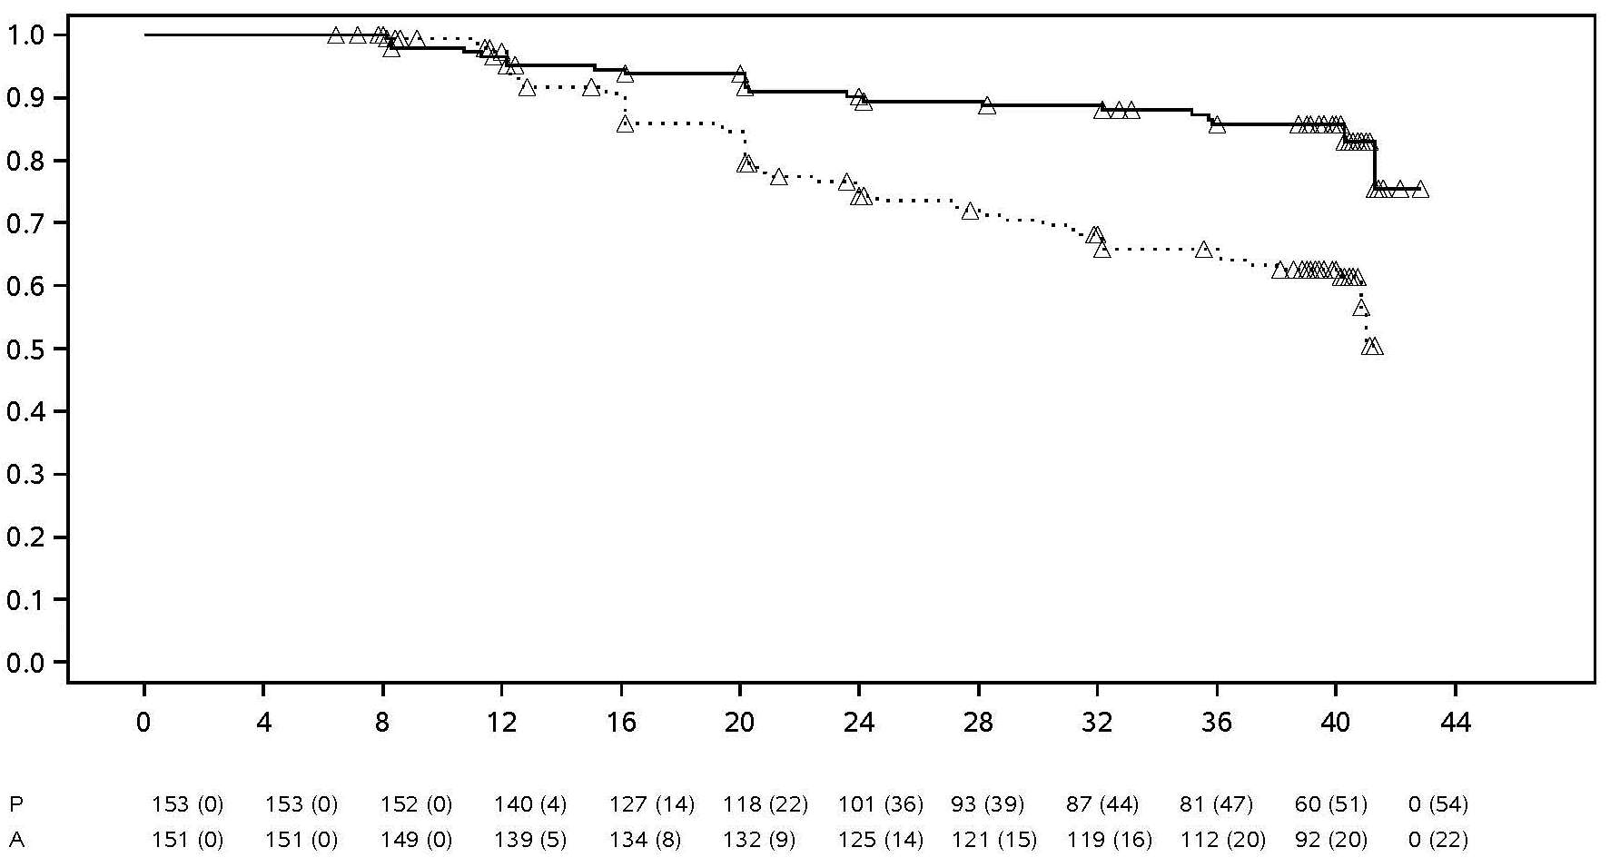
 | ZEIT (WOCHEN)
Behandlung Placebo Adalimumab ∆ zensiert

Hinweis: P = Placebo (Anzahl Risikopatienten (Schub)); A = Adalimumab (Anzahl Risikopatienten (Schub))

Von den 68 Patienten, die nach dem Absetzen einen Krankheitsschub erlitten, schlossen 65 Patienten die 12 Wochen der Rescue-Therapie mit Adalimumab ab. Davon waren nach 12 Wochen erneuter Behandlung während der offenen Fortsetzungsphase 37 Patienten (56,9 %) wieder in Remission (ASDAS < 1,3).

Während der doppelblinden Phase zeigten in Woche 68 die Patienten unter durchgehender Adalimumab-Behandlung gegenüber Patienten, die Adalimumab abgesetzt hatten, eine statistisch signifikant größere Verbesserung der Anzeichen und Symptome der aktiven nr-axSpA (Tabelle 14).

Tabelle 14: Ansprechraten bezüglich Wirksamkeit bei placebokontrollierter Phase der nr-axSpA-Studie II

Doppelblinde Phase  Ansprechen in Woche 68 | Placebo  n = 153 | Adalimumab  n = 152
ASAS^{a,b}-20 | 47,1 % | 70,4 %***
ASAS^{a,b}-40 | 45,8 % | 65,8 %***
ASASª partielle Remission | 26,8 % | 42,1 %**
ASDAS^{c} Inactive Disease | 33,3 % | 57,2 %***
Partieller Schub^{d} | 64,1 % | 40,8 %***
ª Assessment of SpondyloArthritis International Society
^{b} Als Ausgangswert gilt bei Patienten mit aktiver Erkrankung der Wert bei Beginn der offenen Phase.
^{c} Ankylosing Spondylitis Disease Activity Score
^{d} Ein partieller Schub ist definiert als ASDAS von ≥ 1,3 aber < 2,1 bei zwei aufeinanderfolgenden Visiten.
***, ** Statistisch signifikant mit p < 0,001 bzw. < 0,01 für alle Vergleiche von Adalimumab mit Placebo.

Psoriasis-Arthritis

Adalimumab wurde bei Patienten mit mäßiger bis schwerer aktiver Psoriasis-Arthritis in einer Dosierung von 40 mg jede zweite Woche in zwei placebokontrollierten Studien, PsA-Studien I und II, untersucht. In der PsA-Studie I wurden 313 erwachsene Patienten mit unzureichendem Ansprechen auf die Therapie mit nicht steroidalen Antirheumatika über 24 Wochen behandelt. Annähernd 50 % dieser Patienten erhielten Methotrexat. In der PsA-Studie II wurden 100 Patienten mit unzureichendem Ansprechen auf krankheitsmodifizierende Antirheumatika (DMARDs) über 12 Wochen behandelt. Nach Beendigung beider Studien traten 383 Patienten in eine offene Fortsetzungsstudie ein, in der 40 mg Adalimumab jede zweite Woche verabreicht wurde.

Aufgrund der geringen Anzahl untersuchter Patienten gibt es nur unzureichende Belege zur Wirksamkeit von Adalimumab bei Patienten mit einer der ankylosierenden Spondylitis ähnlichen Psoriasis-Arthropathie.

Tabelle 15: ACR-Ansprechraten in placebokontrollierten Psoriasis-Arthritis-Studien (prozentualer Anteil der Patienten)

 | PsA-Studie I |  | PsA-Studie II
Ansprechen | Placebo  N = 162 | Adalimumab  N = 151 | Placebo  N = 49 | Adalimumab  N = 51
ACR-20
Woche 12 | 14 % | 58 %*** | 16 % | 39 %*
Woche 24 | 15 % | 57 %*** | entfällt | entfällt
ACR-50
Woche 12 | 4 % | 36 %*** | 2 % | 25 %***
Woche 24 | 6 % | 39 %*** | entfällt | entfällt
ACR-70
Woche 12 | 1 % | 20 %*** | 0 % | 14 %*
Woche 24 | 1 % | 23 %*** | entfällt | entfällt
*** p < 0,001 für alle Vergleiche von Adalimumab mit Placebo
* p < 0,05 für alle Vergleiche von Adalimumab mit Placebo

In der PsA-Studie I waren die ACR-Ansprechraten in Kombination mit Methotrexat bzw. ohne Methotrexat-Begleittherapie ähnlich. Die ACR-Ansprechraten wurden in der offenen Fortsetzungsstudie bis zu 136 Wochen aufrechterhalten.

In den Studien zur Psoriasis-Arthritis wurden die radiologischen Veränderungen bewertet. Zu Studienbeginn und in Woche 24 während der doppelblinden Studienperiode, als die Patienten entweder Adalimumab oder Placebo erhielten sowie in Woche 48, als alle Patienten offen Adalimumab erhielten, wurden Röntgenaufnahmen der Hände, Handgelenke und Füße angefertigt. Für die Auswertung wurde ein modifizierter Gesamt-Sharp-Score (mTSS) verwendet, der die distalen Interphalangealgelenke mit einschloss (d. h. nicht identisch mit dem TSS, der bei der rheumatoiden Arthritis verwendet wurde).

Die Behandlung mit Adalimumab reduzierte das Fortschreiten der peripheren Gelenkzerstörung im Vergleich zu Placebo, gemessen anhand der Veränderung des mTSS zum Ausgangswert (Mittelwert ± Standardabweichung). Diese betrug 0,8 ± 2,5 bei der Placebogruppe (in Woche 24) im Vergleich zu 0,0 ± 1,9 (p < 0,001) bei der Adalimumab-Gruppe (in Woche 48).

Von den mit Adalimumab behandelten Patienten ohne radiologische Progression von Studienbeginn an bis in Woche 48 (n = 102) zeigten 84 % nach 144 Behandlungswochen immer noch keine radiologischen Veränderungen. Die mit Adalimumab behandelten Patienten zeigten im Vergleich zur Placebogruppe eine statistisch signifikante Verbesserung der körperlichen Funktionsfähigkeit in Woche 24, die mittels HAQ und Short Form Health Survey (SF 36) beurteilt wurde. Die verbesserte körperliche Funktionsfähigkeit hielt während der offenen Fortsetzungsstudie über 136 Wochen an.

Psoriasis

Die Sicherheit und Wirksamkeit von Adalimumab wurden bei erwachsenen Patienten mit chronischer Plaque-Psoriasis (≥ 10 % KOF-Beteiligung und Psoriasis Area and Severity Index [PASI] ≥ 12 oder ≥ 10) untersucht, die Kandidaten für eine systemische Therapie oder Phototherapie in randomisierten Doppelblindstudien waren. Von den in die Psoriasisstudien I und II aufgenommenen Patienten hatten 73 % zuvor schon eine systemische Therapie oder Phototherapie erhalten. Die Sicherheit und Wirksamkeit von Adalimumab wurden in einer randomisierten Doppelblindstudie (Psoriasisstudie III) auch an erwachsenen Patienten mit mittelschwerer bis schwerer chronischer Plaque-Psoriasis mit gleichzeitiger Hand- und/oder Fußpsoriasis untersucht, die Kandidaten für eine systemische Therapie waren.

In der Psoriasisstudie I (REVEAL) wurden 1 212 Patienten innerhalb von drei Behandlungsperioden untersucht. In Periode A erhielten die Patienten Placebo oder eine Induktionsdosis von 80 mg Adalimumab, danach 40 mg jede zweite Woche, zu beginnen eine Woche nach der Induktionsdosis. Nach 16 Behandlungswochen traten Patienten mit mindestens PASI-75-Ansprechen (Verbesserung des PASI-Wertes um mindestens 75 % im Vergleich zum Ausgangswert) in Periode B ein und erhielten 40 mg Adalimumab unverblindet jede zweite Woche. Patienten, die bis Woche 33 mindestens ein PASI-75-Ansprechen aufrechterhielten und ursprünglich in Periode A randomisiert der aktiven Therapie zugeteilt worden waren, wurden in Periode C erneut randomisiert und erhielten 40 mg Adalimumab jede zweite Woche oder Placebo für weitere 19 Wochen. Für alle Behandlungsgruppen zusammen betrug der durchschnittliche Ausgangswert des PASI 18,9, und der Ausgangswert im Physician’s Global Assessment (PGA) lag im Bereich zwischen „mittelschwer“ (53 % der Studienteilnehmer), „schwer“ (41 %) und „sehr schwer“ (6 %).

In der Psoriasisstudie II (CHAMPION) wurden die Wirksamkeit und Sicherheit von Adalimumab im Vergleich zu Methotrexat und Placebo bei 271 Patienten untersucht. Die Patienten erhielten über einen Zeitraum von 16 Wochen entweder Placebo oder Methotrexat in einer Anfangsdosis von 7,5 mg und nachfolgender Dosiseskalation auf eine Maximaldosis von bis zu 25 mg bis Woche 12, oder eine Adalimumab-Induktionsdosis von 80 mg, danach 40 mg jede zweite Woche (zu beginnen eine Woche nach der Induktionsdosis). Es liegen keine Daten eines Vergleichs von Adalimumab und Methotrexat über einen Behandlungszeitraum von mehr als 16 Wochen vor. Patienten, die Methotrexat erhielten und nach 8 und/oder 12 Wochen mindestens ein PASI-50-Ansprechen erreicht hatten, erhielten keine weitere Dosiseskalation. Für alle Behandlungsgruppen zusammen betrug der durchschnittliche Ausgangswert des PASI 19,7 und der Ausgangswert des PGA lag im Bereich zwischen „leicht“ (< 1 %), „mittelschwer“ (48 %), „schwer“ (46 %) und „sehr schwer“ (6 %).

Patienten, die an allen Phase-II- und Phase-III-Psoriasisstudien teilnahmen, konnten in eine offene Fortsetzungsstudie aufgenommen werden, in der Adalimumab mindestens weitere 108 Wochen verabreicht wurde.

Ein primärer Endpunkt der Psoriasisstudien I und II war der Anteil der Patienten, die nach 16 Wochen im Vergleich zum Ausgangswert ein PASI-75-Ansprechen erzielten (siehe Tabellen 16 und 17).

Tabelle 16: Psoriasisstudie I (REVEAL) Wirksamkeitsergebnisse nach 16 Wochen

 | Placebo  N = 398  n (%) | Adalimumab 40 mg jede zweite Woche  N = 814  n (%)
≥ PASI-75ª | 26 (6,5) | 578 (70,9)^{b}
PASI-100 | 3 (0,8) | 163 (20,0)^{b}
PGA: erscheinungsfrei/minimal | 17 (4,3) | 506 (62,2)^{b}
ª Prozentsatz Patienten mit PASI-75-Ansprechen wurde als prüfzentrumadjustierte Rate berechnet
^{b} p < 0,001; Adalimumab versus Placebo

Tabelle 17: Psoriasisstudie II (CHAMPION) Wirksamkeitsergebnisse nach 16 Wochen

 | Placebo  N = 53  n (%) | Methotrexat  N = 110  n (%) | Adalimumab  40 mg jede zweite Woche  N = 108  n (%)
≥ PASI-75 | 10 (18,9) | 39 (35,5) | 86 (79,6) ^{a, b}
PASI-100 | 1 (1,9) | 8 (7,3) | 18 (16,7) ^{c, d}
PGA: erscheinungsfrei/minimal | 6 (11,3) | 33 (30,0) | 79 (73,1) ^{a, b}
ª p < 0,001 Adalimumab versus Placebo
^{b} p < 0,001 Adalimumab versus Methotrexat
^{c} p < 0,01 Adalimumab versus Placebo
^{d} p < 0,05 Adalimumab versus Methotrexat

In der Psoriasisstudie I erfuhren 28 % der Patienten, die ein PASI-75-Ansprechen gezeigt hatten und in Woche 33 bei der erneuten Randomisierung der Placebogruppe zugeteilt worden waren, einen „Verlust des adäquaten Ansprechens” (PASI-Wert nach Woche 33 bzw. in oder vor Woche 52, der im Vergleich zum Studienbeginn zu einem geringeren Ansprechen als PASI-50 führte bei einer gleichzeitigen Zunahme des PASI-Wertes um mindestens 6 Punkte im Vergleich zu Woche 33). Im Vergleich dazu erfuhren 5 % der Patienten, die weiterhin Adalimumab erhielten (p < 0,001), einen „Verlust des adäquaten Ansprechens”. Von den Patienten, welche nach der erneuten Randomisierung auf Placebo einen Verlust des adäquaten Ansprechens zeigten und anschließend in die offene Fortsetzungsphase eingeschlossen wurden, erzielten 38 % (25/66) bzw. 55 % (36/66) nach 12 bzw. 24 Wochen aktiver Therapie wieder ein PASI-75-Ansprechen.

Insgesamt 233 Patienten, die ein PASI-75-Ansprechen in Woche 16 und Woche 33 gezeigt hatten, erhielten in der Psoriasisstudie I für 52 Wochen eine Adalimumab-Dauertherapie und wurden mit Adalimumab in der offenen Fortsetzungsstudie weiterbehandelt. Das PASI-75-Ansprechen bzw. das PGA-Ansprechen, definiert als PGA „erscheinungsfrei“ oder „minimal“, war bei diesen Patienten nach weiteren 108 offenen Behandlungswochen (insgesamt 160 Wochen) 74,7 % bzw. 59,0 %. In einer Non-Responder-Imputation(NRI)-Analyse, in der alle Patienten als Non-Responder betrachtet wurden, die aus der Studie aufgrund von Nebenwirkungen oder mangelnder Wirksamkeit ausschieden oder bei denen die Dosis erhöht wurde, betrug bei diesen Patienten das PASI-75-Ansprechen bzw. das PGA-Ansprechen, definiert als PGA „erscheinungsfrei“ oder „minimal“, nach weiteren 108 Wochen der offenen Fortsetzungsbehandlung (insgesamt 160 Wochen) 69,6 % bzw. 55,7 %.

Insgesamt 347 Patienten, die dauerhaft ansprachen, nahmen an einer Analyse einer Behandlungsunterbrechung und -wiederaufnahme in einer offenen Fortsetzungsstudie teil. Während der Phase der Behandlungsunterbrechung kehrten die Psoriasissymptome im Verlauf der Zeit mit einer durchschnittlichen Rückfallzeit von etwa 5 Monaten zurück (Verminderung des PGA auf „mittelschwer“ oder schlechter). Keiner dieser Patienten erfuhr einen Rebound-Effekt während der Unterbrechungsphase. Insgesamt 76,5 % (218/285) der Patienten, die in die Phase eintraten, in der die Behandlung wiederaufgenommen wurde, hatten 16 Wochen nach Wiederaufnahme der Behandlung ein PGA-Ansprechen, definiert als PGA „erscheinungsfrei“ oder „minimal“, unabhängig davon, ob sie während des Absetzens einen Rückfall hatten (69,1 % [123/178] bzw. 88,8 % [95/107] für Patienten, die während der Phase der Behandlungsunterbrechung einen Rückfall erlitten bzw. keinen Rückfall hatten). Es wurde ein ähnliches Sicherheitsprofil in der Phase, in der die Behandlung wiederaufgenommen wurde, beobachtet wie vor der Behandlungsunterbrechung.

Signifikante Verbesserungen des DLQI (Dermatology Life Quality Index) gegenüber dem Ausgangswert im Vergleich zu Placebo (Studien I und II) und Methotrexat (Studie II) wurden in Woche 16 festgestellt. In Studie I verbesserten sich die Summenwerte der körperlichen und mentalen SF-36-Komponenten im Vergleich zu Placebo ebenfalls signifikant.

In einer offenen Fortsetzungsstudie mit Patienten, bei denen wegen eines PASI-Ansprechens von unter 50 % die Dosis von 40 mg jede zweite Woche auf 40 mg wöchentlich gesteigert wurde, erzielten 26,4 % (92/349) bzw. 37,8 % (132/349) der Patienten ein PASI-75-Ansprechen in Woche 12 bzw. 24.

Die Psoriasisstudie III (REACH) verglich die Wirksamkeit und Sicherheit von Adalimumab versus Placebo an 72 Patienten mit mittelschwerer bis schwerer chronischer Plaque-Psoriasis und Hand- und/oder Fußpsoriasis. Die Patienten erhielten 16 Wochen lang nach einer Anfangsdosis von 80 mg Adalimumab jede zweite Woche 40 mg (beginnend eine Woche nach der Anfangsdosis) oder Placebo. In Woche 16 erreichte ein statistisch signifikant größerer Anteil an Patienten, die Adalimumab erhielten, den PGA „erscheinungsfrei“ oder „fast erscheinungsfrei“ für die Hände und/oder Füße im Vergleich zu Patienten, die Placebo erhielten (30,6 % versus 4,3 % [p = 0,014]).

Die Psoriasisstudie IV verglich die Wirksamkeit und Sicherheit von Adalimumab versus Placebo an 217 Erwachsenen mit mittelschwerer bis schwerer Nagel-Psoriasis. Nach einer Anfangsdosis von 80 mg Adalimumab erhielten die Patienten 26 Wochen lang jede zweite Woche 40 mg Adalimumab (beginnend eine Woche nach der Anfangsdosis) oder Placebo. Im Anschluss erhielten sie über 26 weitere Wochen eine offene Adalimumab-Behandlung. Die Nagel-Psoriasis wurde anhand des Modified Nail Psoriasis Severity Index (mNAPSI), des Physician’s Global Assessment of Fingernail Psoriasis (PGA-F) und des Nail Psoriasis Severity Index (NAPSI) beurteilt (siehe Tabelle 18). Adalimumab zeigte einen therapeutischen Nutzen bei Nagel-Psoriasis-Patienten mit unterschiedlichem Ausmaß der Hautbeteiligung (KOF ≥ 10 % (60 % der Patienten) sowie KOF < 10 % und ≥ 5 % (40 % der Patienten)).

Tabelle 18: Ergebnisse zur Wirksamkeit in der Psoriasisstudie IV nach 16, 26 und 52 Wochen

Endpunkt | Woche 16  placebokontrolliert |  | Woche 26  placebokontrolliert |  | Woche 52  offen
Endpunkt | Placebo  n = 108 | Adalimumab  40 mg jede zweite Woche  n = 109 | Placebo  n = 108 | Adalimumab  40 mg jede zweite Woche  n = 109 | Adalimumab  40 mg jede zweite Woche  n = 80
≥ mNAPSI 75 (%) | 2,9 | 26,0ª | 3,4 | 46,6ª | 65,0
PGA-F erscheinungsfrei/minimal und Verbesserung um ≥ 2 Stufen (%) | 2,9 | 29,7ª | 6,9 | 48,9ª | 61,3
Prozentuale Veränderung des NAPSI bei allen Fingernägeln (%) | -7,8 | -44,2ª | -11,5 | -56,2ª | -72,2
ª p < 0,001, Adalimumab gegenüber Placebo

Die mit Adalimumab behandelten Patienten erreichten in Woche 26 statistisch signifikante Verbesserungen im DLQI verglichen mit Placebo.

Hidradenitis suppurativa (Acne inversa)

Die Sicherheit und Wirksamkeit von Adalimumab wurden in randomisierten, doppelblinden, placebokontrollierten Studien und in einer offenen Fortsetzungsstudie an erwachsenen Patienten mit mittelschwerer bis schwerer Hidradenitis suppurativa (HS) untersucht. Diese Patienten wiesen eine Unverträglichkeit, eine Kontraindikation oder ein unzureichendes Ansprechen gegenüber einer systemischen antibiotischen Therapie nach einem mindestens 3-monatigen Behandlungsversuch auf. Die Patienten in den Studien HS-I und HS-II waren in Hurley-Stadium II oder III der Krankheit mit mindestens 3 Abszessen oder entzündlichen Knoten.

In der Studie HS-I (PIONEER I) wurden 307 Patienten in 2 Behandlungsperioden untersucht. In Periode A erhielten die Patienten Placebo oder eine Induktionsdosis von 160 mg Adalimumab in Woche 0, danach 80 mg in Woche 2 und ab Woche 4 bis Woche 11 40 mg wöchentlich. Eine gleichzeitige Behandlung mit Antibiotika war während der Studie nicht erlaubt. Nach einer 12-wöchigen Behandlung wurden die Patienten, die in Periode A Adalimumab erhalten hatten, in Periode B erneut in eine von drei Behandlungsgruppen randomisiert (Adalimumab 40 mg wöchentlich, Adalimumab 40 mg jede zweite Woche oder Placebo von Woche 12 bis Woche 35). Patienten, die in Periode A Placebo erhalten hatten, wurden einer Behandlung mit Adalimumab 40 mg wöchentlich in Periode B zugeteilt.

In der Studie HS-II (PIONEER II) wurden 326 Patienten in 2 Behandlungsperioden untersucht. In Periode A erhielten die Patienten Placebo oder eine Induktionsdosis von 160 mg Adalimumab in Woche 0, danach 80 mg in Woche 2 und ab Woche 4 bis Woche 11 40 mg wöchentlich. 19,3 % der Patienten erhielten während der Studie eine fortgesetzte Basistherapie mit oralen Antibiotika. Nach einer 12- wöchigen Behandlung wurden die Patienten, die in Periode A Adalimumab erhalten hatten, in Periode B erneut in eine von drei Behandlungsgruppen randomisiert (Adalimumab 40 mg wöchentlich, Adalimumab 40 mg jede zweite Woche oder Placebo von Woche 12 bis Woche 35). Patienten, die in Periode A Placebo erhalten hatten, wurden in Periode B der Placebogruppe zugeteilt.

Patienten, die an Studie HS-I und HS-II teilgenommen hatten, waren für die Aufnahme in eine offene Fortsetzungsstudie geeignet, in der 40 mg Adalimumab wöchentlich verabreicht wurden. Die durchschnittliche Exposition lag in allen Adalimumab-Populationen bei 762 Tagen. Während aller drei Studien wendeten die Patienten täglich eine topische antiseptische Waschlösung an.

Klinisches Ansprechen

Die Verringerung der entzündlichen Läsionen und die Prävention einer Verschlimmerung der Abszesse und dränierenden Fisteln wurden anhand des Hidradenitis Suppurativa Clinical Response beurteilt (HiSCR; eine mindestens 50 %ige Abnahme der Gesamtzahl an Abszessen und entzündlichen Knoten und keine Zunahme der Anzahl an Abszessen sowie der Anzahl an dränierenden Fisteln gegenüber Baseline). Die Verringerung der HS-bezogenen Hautschmerzen wurde mithilfe einer numerischen Bewertungsskala bei Patienten beurteilt, die auf einer Skala mit 11 Punkten zu Beginn der Studie einen Score von 3 oder höher aufwiesen.

Im Vergleich zu Placebo erreichte ein signifikant höherer Anteil der mit Adalimumab behandelten Patienten ein HiSCR-Ansprechen in Woche 12. In Woche 12 wies ein signifikant höherer Anteil an Patienten in Studie HS-II eine klinisch relevante Verringerung der HS-bezogenen Hautschmerzen auf (siehe Tabelle 19). Bei den mit Adalimumab behandelten Patienten war das Risiko eines Krankheitsschubes während der ersten 12 Behandlungswochen signifikant reduziert.

Tabelle 19: Ergebnisse bezüglich Wirksamkeit nach 12 Wochen, Studie HS-I und HS-II

 | Studie HS-I |  | Studie HS-II
 | Placebo | 40 mg Adalimumab wöchentlich | Placebo | 40 mg Adalimumab wöchentlich
Hidradenitis Suppurativa Clinical Response (HiSCR)ª | N = 154  40 (26,0 %) | N = 153  64 (41,8 %)* | N = 163  45 (27,6 %) | N = 163  96 (58,9 %)***
≥ 30 %ige Verringerung der Hautschmerzen^{b} | N = 109  27 (24,8 %) | N = 122  34 (27,9 %) | N = 111  23 (20,7 %) | N = 105  48 (45,7 %)***
* p < 0,05, *** p < 0,001, Adalimumab gegenüber Placebo
ª Unter allen randomisierten Patienten
^{b} Unter den Patienten mit einer anfänglichen Einstufung der HS-bezogenen Hautschmerzen ≥ 3 auf Basis einer numerischen Bewertungsskala von 0 bis 10; 0 = keine Hautschmerzen, 10 = die schlimmsten vorstellbaren Hautschmerzen.

Die Behandlung mit Adalimumab 40 mg wöchentlich führte zu einer signifikanten Verringerung des Risikos einer Verschlimmerung von Abszessen und dränierenden Fisteln. Etwa doppelt so viele Patienten in der Placebogruppe wiesen im Vergleich zur Adalimumab-Gruppe in den ersten 12 Wochen der Studien HS-I und HS-II eine Verschlimmerung der Abszesse (23,0 % gegenüber 11,4 %) und dränierenden Fisteln (30,0 % gegenüber 13,9 %) auf.

In Woche 12 wurden gegenüber den Ausgangswerten im Vergleich zu Placebo größere Verbesserungen hinsichtlich der anhand des Dermatology Life Quality Index (DLQI; Studien HS-I und HS-II) gemessenen hautspezifischen gesundheitsbezogenen Lebensqualität, der anhand des Treatment Satisfaction Questionnaire – Medication (TSQM; Studie HS-I und HS-II) gemessenen allgemeinen Zufriedenheit der Patienten mit der medikamentösen Behandlung und der anhand des Physical Component Summary Score des SF-36-Fragebogens (Studie HS-I) gemessenen körperlichen Gesundheit festgestellt.

Unter den Patienten, die in Woche 12 mindestens teilweise auf die Behandlung mit Adalimumab 40 mg wöchentlich angesprochen haben, war die HiSCR-Rate in Woche 36 höher bei Patienten, die weiterhin wöchentlich mit Adalimumab behandelt wurden, als bei Patienten, deren Dosisintervall auf jede zweite Woche reduziert wurde oder bei denen die Behandlung abgesetzt wurde (siehe Tabelle 20).

Tabelle 20: Anteil der Patientenª unter wöchentlicher Behandlung mit Adalimumab in Woche 12, die nach Neuzuweisung der Behandlung HiSCR^{b} in Woche 24 und 36 erreichten

 | Placebo (Behandlungs- abbruch)  N = 73 | Adalimumab 40 mg jede zweite Woche  N = 70 | Adalimumab 40 mg wöchentlich  N = 70
Woche 24 | 24 (32,9 %) | 36 (51,4 %) | 40 (57,1 %)
Woche 36 | 22 (30,1 %) | 28 (40,0 %) | 39 (55,7 %)
ª Patienten mit einem mindestens teilweisen Ansprechen auf 40 mg Adalimumab wöchentlich nach 12 Behandlungswochen
^{b} Patienten, die die im Prüfplan festgelegten Kriterien im Hinblick auf einen Verlust des Ansprechens oder keine Verbesserung erfüllten, mussten aus den Studien ausscheiden und wurden als Non-Responder gewertet.

Unter den Patienten, die in Woche 12 mindestens teilweise auf die Behandlung angesprochen haben und die weiterhin wöchentlich mit Adalimumab behandelt wurden, betrug die HiSCR-Rate in Woche 48 68,3 % und in Woche 96 65,1 %. Bei einer langfristigen Behandlung mit Adalimumab 40 mg wöchentlich über 96 Wochen wurden keine neuen Erkenntnisse zur Sicherheit identifiziert.

Unter den Patienten in den Studien HS-I und HS-II, deren Behandlung mit Adalimumab in Woche 12 abgesetzt wurde, war die HiSCR-Rate 12 Wochen nach Wiederaufnahme der Behandlung mit Adalimumab 40 mg wöchentlich vergleichbar mit der Rate vor dem Absetzen der Behandlung (56,0 %).

Morbus Crohn

Die Sicherheit und Wirksamkeit von Adalimumab wurden bei über 1 500 Patienten mit mittelschwerem bis schwerem, aktivem Morbus Crohn (Crohn’s Disease Activity Index (CDAI) ≥ 220 und ≤ 450) in randomisierten, doppelblinden, placebokontrollierten Studien untersucht. Eine Begleitmedikation in gleichbleibender Dosierung mit Aminosalicylaten, Kortikosteroiden und/oder Immunsuppressiva war erlaubt, und bei 80 % der Patienten wurde mindestens eines dieser Medikamente fortgeführt.

Die Induktion einer klinischen Remission (definiert als CDAI < 150) wurde in zwei Studien, MC- Studie I (CLASSIC I) und MC-Studie II (GAIN), untersucht. In der MC-Studie I wurden 299 Patienten, die zuvor nicht mit einem TNF-Antagonisten behandelt wurden, in eine von vier Behandlungsgruppen randomisiert: Placebo in Woche 0 und 2, 160 mg Adalimumab in Woche 0 und 80 mg in Woche 2, 80 mg in Woche 0 und 40 mg in Woche 2 sowie 40 mg in Woche 0 und 20 mg in Woche 2. In der MC-Studie II wurden 325 Patienten, die nicht mehr ausreichend auf Infliximab ansprachen oder eine Unverträglichkeit gegenüber Infliximab zeigten, randomisiert und erhielten entweder 160 mg Adalimumab in Woche 0 und 80 mg in Woche 2 oder Placebo in Woche 0 und 2. Patienten, bei denen sich primär keine Wirkung zeigte, wurden aus diesen Studien ausgeschlossen und nicht weiter untersucht.

Der Erhalt der klinischen Remission wurde in der MC-Studie III (CHARM) untersucht. In der offenen Induktionsphase der MC-Studie III erhielten 854 Patienten 80 mg in Woche 0 und 40 mg in Woche 2. In Woche 4 wurden die Patienten randomisiert und erhielten entweder 40 mg alle zwei Wochen, 40 mg jede Woche oder Placebo über den gesamten Studienzeitraum von 56 Wochen. Patienten, die auf die Therapie ansprachen (Minderung des CDAI ≥ 70), wurden in Woche 4 stratifiziert und unabhängig von denen, die bis Woche 4 noch keine Wirkung zeigten, analysiert. Ein Ausschleichen der Kortikosteroide war ab der 8. Woche erlaubt.

Die Induktion der Remissions- und Ansprechraten für die MC-Studie I und die MC-Studie II sind in Tabelle 21 aufgeführt.

Tabelle 21: Induktion der klinischen Remission und des Ansprechens (Prozent der Patienten)

 | MC-Studie I: Infliximab-naive Patienten |  |  | MC-Studie II: Infliximab- erfahrene Patienten
 | Placebo  N = 74 | Adalimumab 80/40 mg  N = 75 | Adalimumab 160/80 mg  N = 76 | Placebo  N = 166 | Adalimumab 160/80 mg  N = 159
Woche 4
Klinische Remission | 12 % | 24 % | 36 %* | 7 % | 21 %*
Klinisches Ansprechen (CR-100) | 24 % | 37 % | 49 %** | 25 % | 38 %**
Alle p-Werte beziehen sich auf den paarweisen Vergleich der Zahlen für Adalimumab versus Placebo
* p < 0,001
** p < 0,01

Die Remissionsraten in Woche 8 für die Induktionsdosierung mit 160/80 mg und mit 80/40 mg waren vergleichbar, unter der Dosierung mit 160/80 mg wurden häufiger Nebenwirkungen beobachtet.

In Woche 4 zeigten in der MC-Studie III 58 % (499/854) der Patienten ein klinisches Ansprechen und wurden in der primären Analyse erfasst. Von diesen Patienten mit klinischem Ansprechen in Woche 4 hatten 48 % bereits zuvor TNF-Antagonisten erhalten. Die Raten der anhaltenden Remission und des Ansprechens sind in Tabelle 22 aufgeführt. Die Ergebnisse zur klinischen Remission waren weitgehend konstant, unabhängig davon, ob früher bereits ein TNF-Antagonist verabreicht wurde.

Adalimumab verringerte im Vergleich zu Placebo krankheitsbezogene Klinikaufenthalte und Operationen in Woche 56 signifikant.

Tabelle 22: Aufrechterhaltung der klinischen Remission und des Ansprechens (Prozent der Patienten)

 | Placebo | 40 mg Adalimumab  jede zweite  Woche | 40 mg Adalimumab  jede Woche
Woche 26 | N = 170 | N = 172 | N = 157
Klinische Remission | 17 % | 40 %* | 47 %*
Klinisches Ansprechen (CR-100) | 27 % | 52 %* | 52 %*
Patienten in steroidfreier Remission  für ≥ 90 Tageª | 3 % (2/66) | 19 % (11/58)** | 15 % (11/74)**
Woche 56 | N = 170 | N = 172 | N = 157
Klinische Remission | 12 % | 36 %* | 41 %*
Klinisches Ansprechen (CR-100) | 17 % | 41 %* | 48 %*
Patienten in steroidfreier Remission  für ≥ 90 Tageª | 5 % (3/66) | 29 % (17/58)* | 20 % (15/74)**
* p < 0,001 bezogen auf den paarweisen Vergleich der Zahlen für Adalimumab versus Placebo
** p < 0,02 bezogen auf den paarweisen Vergleich der Zahlen für Adalimumab versus Placebo
ª Von den Patienten, die Kortikosteroide zu Beginn erhalten haben

Bei den Patienten, die bis Woche 4 nicht angesprochen hatten, zeigte sich bei 43 % der mit Adalimumab behandelten Patienten in Woche 12 eine Wirkung im Vergleich zu 30 % der Placebopatienten. Diese Ergebnisse lassen vermuten, dass einige Patienten, die bis Woche 4 noch nicht auf die Therapie angesprochen haben, von einer Weiterführung der Erhaltungstherapie bis Woche 12 profitieren. Eine Fortsetzung der Therapie über die 12. Woche hinaus zeigte keine signifikant höhere Ansprechrate (siehe Abschnitt 4.2).

117 von 276 Patienten aus der MC-Studie I und 272 von 777 aus den MC-Studien II und III wurden mindestens 3 Jahre in einer offenen Studie mit Adalimumab weiterbehandelt. 88 bzw. 189 Patienten blieben weiterhin in klinischer Remission. Ein klinisches Ansprechen (CR-100) wurde bei 102 bzw. 233 Patienten erhalten.

Lebensqualität

In der MC-Studie I und der MC-Studie II zeigte sich eine statistisch signifikante Verbesserung im krankheitsspezifischen IBDQ (Inflammatory-Bowel-Disease-Questionnaire)-Gesamtscore in Woche 4 bei Patienten, die in die Adalimumab-Gruppen 80/40 mg und 160/80 mg randomisiert wurden, im Vergleich zur Placebogruppe. Dasselbe zeigte sich in der MC-Studie III in Woche 26 und 56 in den Adalimumab-Behandlungsgruppen im Vergleich zur Placebogruppe.

Colitis ulcerosa

Die Sicherheit und Wirksamkeit von Adalimumab-Mehrfachdosen wurden bei erwachsenen Patienten mit mittelschwerer bis schwerer aktiver Colitis ulcerosa (Mayo-Score 6 bis 12 mit Endoskopie-Subscore 2 bis 3) in randomisierten, doppelblinden, placebokontrollierten Studien untersucht.

In der UC-I-Studie wurden 390 Patienten, die gegenüber TNF-Antagonisten naiv waren, randomisiert: Sie erhielten entweder Placebo in Woche 0 und 2, 160 mg Adalimumab in Woche 0, gefolgt von 80 mg in Woche 2 oder 80 mg Adalimumab in Woche 0, gefolgt von 40 mg in Woche 2. Nach Woche 2 erhielten die Patienten in beiden Adalimumab-Armen jede zweite Woche 40 mg. Eine klinische Remission (definiert als Mayo-Score ≤ 2 mit keinem Subscore > 1) wurde in Woche 8 bewertet.

In der UC-II-Studie erhielten 248 Patienten 160 mg Adalimumab in Woche 0, 80 mg in Woche 2 und danach jede zweite Woche 40 mg, und 246 Patienten erhielten Placebo. Die klinischen Ergebnisse wurden auf Einleitung einer Remission in Woche 8 und Bestehen der Remission in Woche 52 bewertet.

Eine klinische Remission zu einem statistisch signifikanten größeren Prozentsatz gegenüber Placebo erreichten Patienten mit einer Induktionsdosis von 160/80 mg Adalimumab in Woche 8 in der UC-I-Studie (18 % unter Adalimumab vs. 9 % unter Placebo; p = 0,031) und UC-II-Studie (17 % unter Adalimumab vs. 9 % unter Placebo; p = 0,019). In der UC-II-Studie waren unter Adalimumab-Behandlung 21/41 (51 %) Patienten, die in Woche 8 in Remission waren, in Woche 52 in Remission.

Tabelle 23 zeigt die Ergebnisse aus der gesamten Population von UC-II-Studie.

Tabelle 23: Ansprechen, Remission und Mukosaheilung in der UC-II-Studie (prozentualer Anteil der Patienten)

 | Placebo | Adalimumab  40 mg  jede zweite Woche
Woche 52 | N = 246 | N = 248
Klinisches Ansprechen | 18 % | 30 %*
Klinische Remission | 9 % | 17 %*
Mukosaheilung | 15 % | 25 %*
Steroidfreie Remission für ≥ 90 Tageª | 6 %  (N = 140) | 13 %*  (N = 150)
Woche 8 und 52
Anhaltendes Ansprechen | 12 % | 24 %**
Anhaltende Remission | 4 % | 8 %*
Anhaltende Mukosaheilung | 11 % | 19 %*
Klinische Remission bedeutet Mayo-Score ≤ 2 mit keinem Subscore > 1;
Klinisches Ansprechen bedeutet eine Abnahme im Mayo-Score gegenüber Studienbeginn um ≥ 3 Punkte und ≥ 30 % plus eine Abnahme im rektalen Blutungs-Subscore [RBS] ≥ 1 oder einen absoluten RBS von 0 oder 1;
* p < 0,05 für Adalimumab versus Placebo paarweiser Vergleich der Anteile
** p < 0,001 für Adalimumab versus Placebo paarweiser Vergleich der Anteile
ª Verabreichung von Kortikosteroiden zu Studienbeginn

Von den Patienten mit einem Ansprechen in Woche 8 sprachen in Woche 52 47 % an, waren 29 % in Remission, hatten 41 % eine Mukosaheilung und waren 20 % in steroidfreier Remission für ≥ 90 Tage.

Bei annähernd 40 % Patienten der UC-II-Studie hatte zuvor die Anti-TNF-Behandlung mit Infliximab versagt. Die Wirksamkeit von Adalimumab war bei diesen Patienten im Vergleich zu Patienten, die Anti-TNF naiv waren, verringert. Unter den Patienten, bei denen zuvor eine Anti-TNF-Behandlung versagt hatte, wurde bei 3 % der Patienten, die Placebo erhalten hatten, und bei 10 % der Patienten, die Adalimumab erhalten hatten, in Woche 52 eine Remission erreicht.

Patienten aus den UC-I- und UC-II-Studien hatten die Möglichkeit, an einer offenen Langzeit- Fortsetzungsstudie (UC-III) teilzunehmen. Nach Behandlung mit Adalimumab über 3 Jahre waren 75 % (301/402) nach Partial-Mayo-Score weiterhin in klinischer Remission.

Hospitalisierungsraten

Innerhalb der 52 Wochen der Studien UC-I und UC-II wurden für den Adalimumab-Behandlungsarm im Vergleich zum Placeboarm niedrigere Raten bezüglich allgemeiner sowie Colitis-ulcerosa-bedingter Krankenhausaufenthalte beobachtet. Die Zahl an allgemeinen Hospitalisierungen betrug in der Adalimumab-Behandlungsgruppe 0,18 pro Patientenjahr gegenüber 0,26 pro Patientenjahr in der Placebogruppe, und die entsprechenden Zahlen für Colitis-ulcerosa-verursachte Hospitalisierungen waren 0,12 pro Patientenjahr gegenüber 0,22 pro Patientenjahr.

Lebensqualität

In der Studie UC-II resultierte die Behandlung mit Adalimumab in einer Verbesserung des Inflammatory-Bowel-Disease-Questionnaire (IBDQ)-Score.

Uveitis

Die Sicherheit und Wirksamkeit von Adalimumab wurden in zwei randomisierten, doppelmaskierten, placebokontrollierten Studien (UV I und II) bei erwachsenen Patienten mit nicht infektiöser Uveitis intermedia, Uveitis posterior und Panuveitis beurteilt, ausgenommen Patienten mit isolierter Uveitis anterior. Die Patienten erhielten Placebo oder eine Induktionsdosis von 80 mg Adalimumab, gefolgt von 40 mg alle zwei Wochen, beginnend eine Woche nach der Induktionsdosis. Eine Begleitmedikation in gleichbleibender Dosierung mit einem nicht biologischen Immunsuppressivum war erlaubt.

In der Studie UV I wurden 217 Patienten untersucht, die trotz Behandlung mit Kortikosteroiden (Prednison oral in einer Dosierung von 10 bis 60 mg/Tag) eine aktive Uveitis aufwiesen. Alle Patienten erhielten bei Eintritt in die Studie 2 Wochen lang eine standardisierte Prednison-Dosis von 60 mg/Tag. Darauf folgte eine verpflichtende Steroidausschleichung, sodass die Kortikosteroide bis Woche 15 vollständig abgesetzt waren.

In der Studie UV II wurden 226 Patienten mit inaktiver Uveitis untersucht, die bei Baseline zur Kontrolle ihrer Erkrankung dauerhaft mit Kortikosteroiden behandelt werden mussten (Prednison oral 10 bis 35 mg/Tag). Danach folgte eine verpflichtende Steroidausschleichung, sodass die Kortikosteroide bis Woche 19 vollständig abgesetzt waren.

Der primäre Wirksamkeitsendpunkt beider Studien war die „Dauer bis zum Behandlungsversagen“. Das Behandlungsversagen wurde definiert durch eine Verschlechterung in einer der vier Komponenten: entzündliche Läsionen der Ader- und Netzhaut und/oder entzündliche Gefäßläsionen der Netzhaut, Grad der Vorderkammerzellen, Grad der Glaskörpertrübung und bestkorrigierter Visus (best corrected visual acuity, BCVA).

Die Patienten, die die Studien UV I und UV II abgeschlossen hatten, konnten in eine unkontrollierte Langzeit-Fortsetzungsstudie mit einer ursprünglich geplanten Dauer von 78 Wochen eingeschlossen werden. Die Patienten durften die Studienmedikation über die Woche 78 hinaus fortsetzen, bis sie Zugang zu Adalimumab hatten.

Klinisches Ansprechen

Die Ergebnisse aus beiden Studien zeigten eine statistisch signifikante Reduktion des Risikos eines Behandlungsversagens bei Patienten unter Behandlung mit Adalimumab gegenüber Patienten, die Placebo erhielten (siehe Tabelle 24). Beide Studien zeigten im Vergleich zu Placebo eine frühzeitig einsetzende und anhaltende Auswirkung von Adalimumab auf die Rate an Behandlungsversagen (siehe Abbildung 2).

Tabelle 24: Dauer bis zum Behandlungsversagen in den Studien UV I und UV II

Auswertung  Behandlung | N | Versagen  N (%) | Dauer (Median)  bis zum Versagen (Monate) | HRª | 95 % KI  für HRª | p-Wert^{b}
Dauer bis zum Behandlungsversagen in oder nach Woche 6 in der Studie UV I
Primäre Auswertung (ITT)

Placebo | 107 | 84 (78,5) | 3,0 | -- | -- | --
Adalimumab | 110 | 60 (54,5) | 5,6 | 0,50 | 0,36; 0,70 | < 0,001
Dauer bis zum Behandlungsversagen in oder nach Woche 2 in der Studie UV II
Primäre Auswertung (ITT)

Placebo | 111 | 61 (55,0) | 8,3 | -- | -- | --
Adalimumab | 115 | 45 (39,1) | n. b.^{c} | 0,57 | 0,39; 0,84 | 0,004
Hinweis: Ein Behandlungsversagen in oder nach Woche 6 (Studie UV I) bzw. in oder nach Woche 2 (Studie UV II) wurde als Ereignis gewertet. Ein Ausscheiden aus anderen Gründen als Behandlungsversagen wurde zum Zeitpunkt des Ausscheidens zensiert.
ª HR von Adalimumab gegenüber Placebo der Cox-Regressionsanalyse mit Behandlung als Faktor.
^{b} 2-seitiger p-Wert vom Log-Rank-Test.
^{c} n. b. = nicht bestimmbar. Bei weniger als der Hälfte der Risikopatienten kam es zu einem Ereignis.

Abbildung 2: Kaplan-Meier-Kurven zur Darstellung der Dauer bis zum Behandlungsversagen in oder nach Woche 6 (Studie UV I) bzw. Woche 2 (Studie UV II)

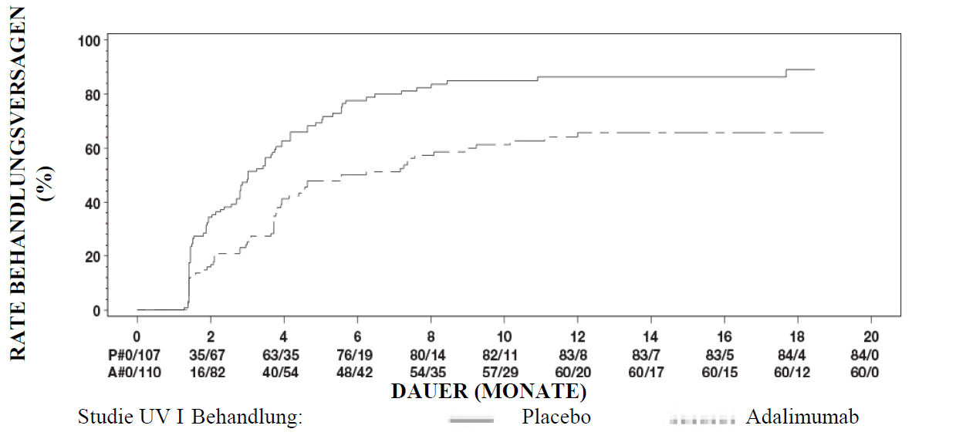
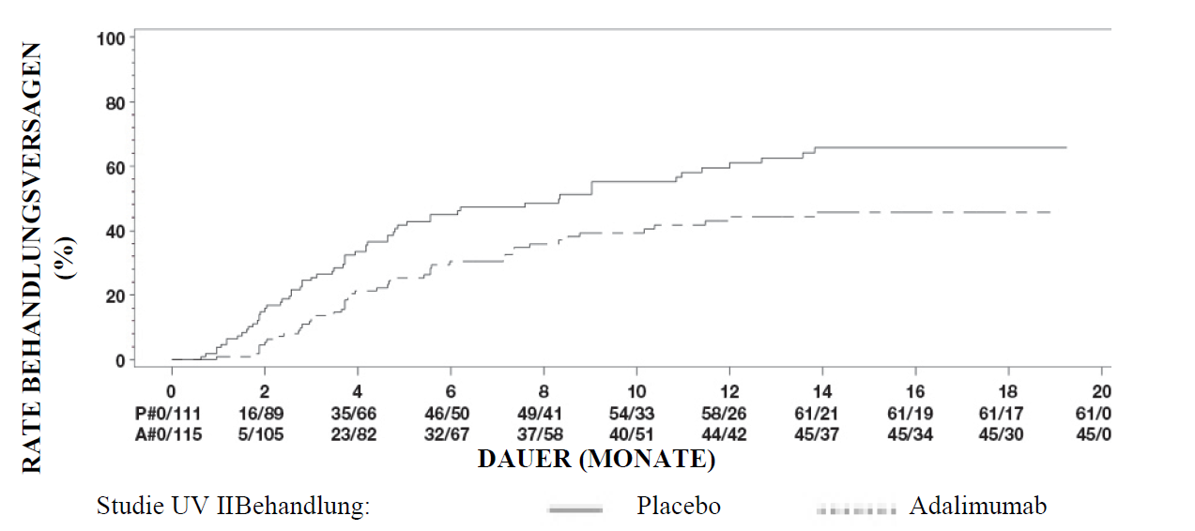
Hinweis: P# = Placebo (Anzahl an Ereignissen/Anzahl Risikopatienten); A# = Adalimumab (Anzahl an Ereignissen/Anzahl Risikopatienten).

In der Studie UV I wurden für jede Komponente des Behandlungsversagens statistisch signifikante Unterschiede zugunsten von Adalimumab gegenüber Placebo festgestellt. In der Studie UV II wurden statistisch signifikante Unterschiede nur für die Sehschärfe festgestellt, doch die Ergebnisse der anderen Komponenten fielen numerisch zugunsten von Adalimumab aus.

Von den 424 Studienteilnehmern, die in die unkontrollierte Langzeit-Fortsetzungsstudie von den Studien UV I und UV II eingeschlossen waren, erwiesen sich 60 Studienteilnehmer als nicht auswertbar (z. B. aufgrund von Abweichungen oder durch Komplikationen nachrangig einer diabetischen Retinopathie, die auf eine Operation des grauen Stars oder Glaskörperentfernung zurückzuführen waren). Sie wurden deshalb von der primären Wirksamkeitsanalyse ausgeschlossen. Von den 364 verbleibenden Patienten erreichten 269 der auswertbaren Patienten (74 %) 78 Wochen der offenen Adalimumab-Behandlung. Basierend auf dem betrachteten datenbasierten Ansatz waren 216 (80,3 %) Patienten in einer Ruhephase (keine aktiven entzündlichen Läsionen, Grad der Vorderkammerzellen ≤ 0,5+, Grad der Glaskörpertrübung ≤ 0,5+) mit einer einhergehenden Steroiddosis ≤ 7,5 mg pro Tag, und 178 (66,2 %) waren in einer steroidfreien Ruhephase. In Woche 78 wurde bei 88,6 % der Augen der bestkorrigierte Visus (best corrected visual acuity, BCVA) entweder verbessert oder erhalten (< 5 Zeichen der Verschlechterung). Daten über die Woche 78 hinaus waren im Allgemeinen übereinstimmend mit diesen Ergebnissen, aber die Anzahl von eingeschlossenen Studienteilnehmern ging nach dieser Zeit zurück. Ursächlich für die vorzeitige Beendigung der Studie waren in 18 % der Fälle das Auftreten von Nebenwirkungen und in 8 % der Fälle ein unzureichendes Ansprechen auf die Behandlung mit Adalimumab.

Lebensqualität

In beiden klinischen Studien wurde die Therapiebewertung aus Patientensicht (patient reported outcome, PRO) hinsichtlich des Sehvermögens mithilfe des NEI VFQ-25 beurteilt. Bei den meisten Subscores fielen die Ergebnisse numerisch zugunsten von Adalimumab aus – ein statistisch signifikanter mittlerer Unterschied bestand in der Studie UV I beim allgemeinen Sehvermögen, bei Augenschmerzen, Nahsicht, mentaler Gesundheit und dem Gesamtscore, in der Studie UV II beim allgemeinen Sehvermögen und der mentalen Gesundheit. Weitere Wirkungen in Bezug auf das Sehvermögen fielen in der Studie UV I beim Farbsehen und in der Studie UV II beim Farbsehen, dem peripheren Sehen und der Nahsicht numerisch nicht zugunsten von Adalimumab aus.

Immunogenität

Während einer Adalimumab-Behandlung können sich Anti-Adalimumab-Antikörper entwickeln. Die Bildung von Anti-Adalimumab-Antikörpern ist mit einer erhöhten Clearance und einer verminderten Wirksamkeit von Adalimumab verbunden. Zwischen der Anwesenheit von Anti-Adalimumab-Antikörpern und dem Auftreten von unerwünschten Ereignissen gibt es keinen offensichtlichen Zusammenhang.

Kinder und Jugendliche

Juvenile idiopathische Arthritis (JIA)

Polyartikuläre juvenile idiopathische Arthritis (pJIA)

Die Sicherheit und Wirksamkeit von Adalimumab wurden in zwei Studien (pJIA I und II) an Kindern mit aktiver polyartikulärer juveniler idiopathischer Arthritis oder polyartikulärem Verlauf untersucht, die zu Erkrankungsbeginn verschiedene Subtypen der juvenilen idiopathischen Arthritis aufwiesen (am häufigsten waren Rheumafaktor negative oder positive Polyarthritis und erweiterte Oligoarthritis).

pJIA I

Die Sicherheit und Wirksamkeit von Adalimumab wurden in einer multizentrischen, randomisierten, doppelblinden Parallelgruppenstudie an 171 Kindern und Jugendlichen (4 – 17 Jahre alt) mit polyartikulärer JIA untersucht. In der offenen Einleitungsphase (OL-LI) wurden die Patienten in zwei Gruppen stratifiziert: mit Methotrexat (MTX) behandelte oder nicht mit MTX behandelte Patienten. Patienten, die im Nicht-MTX-Arm waren, waren entweder MTX-naiv oder MTX war mindestens zwei Wochen vor Verabreichung der Studienmedikation abgesetzt worden. Die Patienten erhielten stabile Dosen eines nicht steroidalen Antirheumatikums (NSAR) und/oder Prednison (≤ 0,2 mg/kg/Tag oder maximal 10 mg/Tag). In der OL-LI-Phase erhielten alle Patienten 16 Wochen lang 24 mg/m² bis zu einer Maximaldosis von 40 mg Adalimumab jede zweite Woche. Die Patientenverteilung nach Alter und minimaler, mittlerer und maximaler Dosis, wie sie während der OL-LI-Phase verabreicht wurde, ist in Tabelle 25 dargestellt.

Tabelle 25: Patientenverteilung nach Alter und verabreichter Adalimumab-Dosis während der OL-LI-Phase

Altersgruppe | Patientenanzahl zu Studienbeginn n (%) | Minimale, mittlere und maximale Dosis
4 bis 7 Jahre | 31 (18,1) | 10, 20 und 25 mg
8 bis 12 Jahre | 71 (41,5) | 20, 25 und 40 mg
13 bis 17 Jahre | 69 (40,4) | 25, 40 und 40 mg

Die Patienten, die ein pädiatrisches ACR-30-Ansprechen in Woche 16 zeigten, waren für die Randomisierung in die doppelblinde (DB-)Studienphase geeignet und erhielten entweder Adalimumab (24 mg/m² bis zu einer maximalen Einzeldosis von 40 mg) oder Placebo jede zweite Woche für weitere 32 Wochen oder bis zu einem Wiederaufflammen der Erkrankung. Kriterien für ein Wiederaufflammen der Erkrankung waren definiert als eine Verschlechterung von ≥ 30 % im Vergleich zu Studienbeginn bei ≥ 3 von 6 pädiatrischen ACR-Core-Kriterien, ≥ 2 aktive Gelenke und eine Verbesserung von > 30 % in nicht mehr als einem der 6 Kriterien. Nach 32 Wochen oder bei Wiederaufflammen der Erkrankung waren die Patienten für die Überführung in die offene Fortsetzungsphase (OLE) geeignet.

Tabelle 26: Pädiatrisches ACR-30-Ansprechen in der JIA-Studie

Studienarm | MTX |  | Ohne MTX
Phase
OL-LI 16 Wochen
pädiatrisches ACR-30-Ansprechen (n/n) | 94,1 % (80/85) |  | 74,4 % (64/86)
Ergebnisse zur Wirksamkeit
Doppelblind 32 Wochen | Adalimumab/ MTX  (n = 38) | Adalimumab/ MTX  (n = 37) | Adalimumab (n = 30) | Placebo  (n = 28)
Wiederaufflammen der Erkrankung nach 32 Wochenª (n/n) | 36,8 % (14/38) | 64,9 % (24/37)^{b} | 43,3 % (13/30) | 71,4 % (20/28)^{c}
Mittlere Zeit bis zum Wiederaufflammen der Erkrankung | > 32 Wochen | 20 Wochen | > 32 Wochen | 14 Wochen
ª pädiatrisches ACR-30/50/70-Ansprechen in Woche 48 war signifikant größer als bei mit Placebo behandelten Patienten
^{b} p = 0,015
^{c} p = 0,031

Unter den Patienten, die in Woche 16 (n = 144) ansprachen, wurde das pädiatrische ACR-30/50/70/90-Ansprechen für bis zu sechs Jahre in der OLE-Phase bei denjenigen aufrechterhalten, die Adalimumab während der ganzen Studie über erhielten. Insgesamt wurden 19 Patienten (11 zu Studienbeginn in der Altersgruppe von 4 bis 12 Jahren und 8 zu Studienbeginn in der Altersgruppe von 13 bis 17 Jahren) 6 Jahre oder länger behandelt.

Das Gesamtansprechen bei der Kombinationstherapie von Adalimumab und MTX war allgemein besser, und weniger Patienten entwickelten Antikörper im Vergleich zur Adalimumab-Monotherapie. Unter Berücksichtigung dieser Ergebnisse wird der Einsatz von Adalimumab in Kombination mit MTX empfohlen. Bei Patienten, bei denen der MTX-Einsatz nicht geeignet ist, wird eine Monotherapie mit Adalimumab empfohlen (siehe Abschnitt 4.2).

pJIA II

Die Sicherheit und Wirksamkeit von Adalimumab wurden in einer offenen, multizentrischen Studie an 32 Kleinkindern/Kindern (im Alter von 2 – < 4 Jahren oder im Alter von 4 Jahren und älter mit einem Körpergewicht < 15 kg) mit mittelschwerer bis schwerer aktiver polyartikulärer JIA untersucht. Die Patienten erhielten als Einzeldosis mittels subkutaner Injektion mindestens 24 Wochen lang jede zweite Woche 24 mg Adalimumab/m² Körperoberfläche bis zu einer maximalen Dosis von 20 mg. Während der Studie verwendeten die meisten Patienten eine MTX-Begleittherapie, die Anwendung von Kortikosteroiden oder NSARs wurde seltener berichtet.

In Woche 12 und Woche 24 betrug unter Auswertung der beobachteten Daten das pädiatrische ACR-30-Ansprechen 93,5 % bzw. 90,0 %. Die Anteile an Patienten mit pädiatrischem ACR-50/70/90-Ansprechen betrugen 90,3 %/61,3 %/38,7 % bzw. 83,3 %/73,3 %/36,7 % in Woche 12 und Woche 24. Von den Patienten, die in Woche 24 ein pädiatrisches ACR-30-Ansprechen zeigten (n = 27 von 30 Patienten), wurde das pädiatrische ACR-30-Ansprechen bis zu 60 Wochen in der OLE-Phase bei den Patienten aufrechterhalten, die Adalimumab über diesen Zeitraum erhielten. Insgesamt wurden 20 Patienten 60 Wochen oder länger behandelt.

Enthesitis-assoziierte Arthritis

Die Sicherheit und Wirksamkeit von Adalimumab wurden in einer multizentrischen, randomisierten, doppelblinden Studie bei 46 Kindern und Jugendlichen (im Alter von 6 bis 17 Jahren) mit mittelschwerer Enthesitis-assoziierter Arthritis untersucht. Die Patienten wurden randomisiert und erhielten 12 Wochen lang entweder 24 mg Adalimumab/m² Körperoberfläche (KOF) bis zu maximal 40 mg Adalimumab oder Placebo jede zweite Woche. Der doppelblinden Phase folgte eine offene Fortsetzungsphase (OL). Während dieser Zeit erhielten die Patienten subkutan bis zu weiteren 192 Wochen jede zweite Woche 24 mg Adalimumab/m² (KOF) bis zu maximal 40 mg Adalimumab. Der primäre Endpunkt war die prozentuale Veränderung in der Anzahl der aktiven Gelenke mit Arthritis (Schwellung nicht als Folge von Deformierung oder Gelenke mit Bewegungsverlust plus Schmerzen und/oder Druckschmerzempfindlichkeit) in Woche 12 gegenüber dem Therapiebeginn. Er wurde mit einer durchschnittlichen prozentualen Abnahme von -62,6 % (Median der prozentualen Abnahme
-88,9 %) bei Patienten in der Adalimumab-Gruppe im Vergleich zu -11,6 % (Median der prozentualen Abnahme -50 %) bei Patienten in der Placebogruppe erreicht. Die Verbesserung in der Anzahl der aktiven Gelenke mit Arthritis wurde während der OL-Phase bis Woche 156 für 26 von 31 (84 %) Patienten der Adalimumab-Gruppe, die in der Studie verblieben sind, aufrechterhalten. Obwohl statistisch nicht signifikant, zeigte die Mehrheit der Patienten eine klinische Verbesserung bei den sekundären Endpunkten, wie z. B. Anzahl der Stellen mit Enthesitis, Anzahl schmerzempfindlicher Gelenke (TJC), Anzahl geschwollener Gelenke (SJC), pädiatrisches ACR-50-Ansprechen und pädiatrisches ACR-70-Ansprechen.

Plaque-Psoriasis bei Kindern und Jugendlichen

Die Wirksamkeit von Adalimumab wurde in einer randomisierten, doppelblinden, kontrollierten Studie mit 114 Kindern und Jugendlichen ab 4 Jahren mit schwerer chronischer Plaque-Psoriasis untersucht, deren topische Therapie und Heliotherapie oder Phototherapie unzureichend war (schwere chronische Plaque-Psoriasis ist definiert durch einen PGA ≥ 4 oder > 20 % KOF-Beteiligung oder > 10 % KOF- Beteiligung mit sehr dicken Läsionen oder PASI ≥ 20 oder ≥ 10 mit klinisch relevanter Beteiligung von Gesicht, Genitalbereich oder Händen/Füßen).

Patienten erhielten Adalimumab 0,8 mg/kg jede zweite Woche (bis zu 40 mg), 0,4 mg/kg jede zweite Woche (bis zu 20 mg) oder Methotrexat 0,1 – 0,4 mg/kg wöchentlich (bis zu 25 mg). In Woche 16 hatten mehr Patienten, die in die Adalimumab-Gruppe mit 0,8 mg/kg randomisiert waren, positive Wirksamkeitsnachweise (z. B. PASI-75) als jene, die in die Gruppe mit 0,4 mg/kg jede zweite Woche oder in die MTX-Gruppe randomisiert waren.

Tabelle 27: Wirksamkeitsergebnisse bei pädiatrischer Plaque-Psoriasis in Woche 16

 | MTXª  n = 37 | Adalimumab 0,8 mg/kg jede zweite Woche  n = 38
PASI 75^{b} | 12 (32,4 %) | 22 (57,9 %)
PGA: erscheinungsfrei/minimal^{c} | 15 (40,5 %) | 23 (60,5 %)
ª MTX = Methotrexat
^{b} p = 0,027; Adalimumab 0,8 mg/kg versus MTX
^{c} p = 0,083; Adalimumab 0,8 mg/kg versus MTX

Bei Patienten, die PASI-75 und einen PGA, definiert als „erscheinungsfrei“ oder „minimal“, erreichten, wurde die Behandlung bis zu 36 Wochen lang abgesetzt. Diese Patienten wurden dahingehend beobachtet, ob sie einen Rückfall erlitten (z. B. Verschlechterung des PGA um mindestens zwei Grade). Die Behandlung der Patienten wurde dann wieder mit 0,8 mg Adalimumab/kg jede zweite Woche für weitere 16 Wochen aufgenommen. Die Ansprechraten, die während der erneuten Behandlung beobachtet wurden, waren vergleichbar mit denen in der vorherigen doppelblinden Phase: PASI-75-Ansprechen von 78,9 % (15 von 19 Patienten) und PGA (definiert als „erscheinungsfrei“ oder „minimal“) von 52,6 % (10 von 19 Patienten).

In der offenen Fortsetzungsphase der Studie wurden für bis zu weitere 52 Wochen ein PASI-75-Ansprechen und PGA, definiert als „erscheinungsfrei“ oder „minimal“, aufrechterhalten; es gab keine neuen Erkenntnisse zur Sicherheit.

Hidradenitis suppurativa (Acne inversa) bei Jugendlichen

Es gibt keine klinischen Studien mit Adalimumab bei jugendlichen Patienten mit HS. Es ist zu erwarten, dass Adalimumab bei der Behandlung von jugendlichen Patienten mit HS wirksam ist, da die Wirksamkeit und die Dosis-Wirkungsbeziehung bei erwachsenen HS-Patienten nachgewiesen wurde und es wahrscheinlich ist, dass Krankheitsverlauf, Pathophysiologie und Arzneimittelwirkungen bei gleicher Exposition im Wesentlichen ähnlich sind wie bei Erwachsenen. Die Sicherheit der empfohlenen Adalimumab-Dosis bei Jugendlichen mit HS basiert auf dem indikationsübergreifenden Sicherheitsprofil von Adalimumab bei Erwachsenen sowie Kindern und Jugendlichen bei ähnlicher Dosierung oder häufigerer Gabe (siehe Abschnitt 5.2).

Morbus Crohn bei Kindern und Jugendlichen

Adalimumab wurde in einer multizentrischen, randomisierten, doppelblinden klinischen Studie untersucht, um die Wirksamkeit und Sicherheit einer Induktions- und Dauertherapie zu evaluieren. Es wurden 192 Kinder und Jugendliche im Alter zwischen 6 und einschließlich 17 Jahren mit mittelschwerem bis schwerem Morbus Crohn (MC), definiert als pädiatrischer Morbus-Crohn-Aktivitätsindex(PCDAI)-Score > 30, eingeschlossen. Die Dosis war abhängig vom Körpergewicht (< 40 kg oder ≥ 40 kg). Eingeschlossen wurden Patienten, bei denen eine konventionelle MC-Therapie (einschließlich eines Kortikosteroids und/oder eines Immunsuppressivums) versagt hatte; es wurden auch Patienten eingeschlossen, die unter Infliximab-Therapie einen Verlust des klinischen Ansprechens oder eine Unverträglichkeit entwickelt hatten.

Alle Patienten erhielten eine offene Induktionstherapie mit einer Dosis auf Basis des Körpergewichts zu Studienbeginn: 160 mg in Woche 0 und 80 mg in Woche 2 für Patienten ≥ 40 kg bzw. 80 mg und 40 mg für Patienten < 40 kg.

In Woche 4 wurden die Patienten 1:1 auf Basis des derzeitigen Körpergewichts entweder einem Behandlungsschema mit niedriger Dosis oder Standarddosis nach dem Zufallsprinzip zugeteilt (siehe Tabelle 28).

Tabelle 28: Erhaltungsdosis

Patientengewicht | Niedrige Dosis | Standarddosis
< 40 kg | 10 mg jede zweite Woche | 20 mg jede zweite Woche
≥ 40 kg | 20 mg jede zweite Woche | 40 mg jede zweite Woche

Ergebnisse zur Wirksamkeit

Der primäre Endpunkt der Studie war die klinische Remission in Woche 26, definiert als PCDAI-Score ≤ 10.

Die Raten zur klinischen Remission und zum klinischen Ansprechen (definiert als Verringerung im PCDAI-Score um mindestens 15 Punkte im Vergleich zu Studienbeginn) sind in Tabelle 29 dargestellt. Die Raten zum Absetzen von Kortikosteroiden oder Immunsuppressiva zeigt Tabelle 30.

Tabelle 29: Morbus-Crohn-Studie bei Kindern und Jugendlichen
Klinische Remission und Ansprechen nach PCDAI

 | Standarddosis  40/20 mg jede zweite Woche  n = 93 | Niedrige Dosis  20/10 mg jede zweite Woche  n = 95 | p-Wert*
Woche 26
Klinische Remission | 38,7 % | 28,4 % | 0,075
Klinisches Ansprechen | 59,1 % | 48,4 % | 0,073
Woche 52
Klinische Remission | 33,3 % | 23,2 % | 0,100
Klinisches Ansprechen | 41,9 % | 28,4 % | 0,038
* p-Wert für Vergleich von Standarddosis gegenüber Niedrigdosis

Tabelle 30: Morbus-Crohn-Studie bei Kindern und Jugendlichen
Absetzen von Kortikosteroiden oder Immunsuppressiva und Remission von Fisteln

 | Standarddosis  40/20 mg jede zweite Woche | Niedrige Dosis  20/10 mg jede zweite Woche | p-Wert¹
Abgesetzte Kortikosteroide | n = 33 | n = 38
Woche 26 | 84,8 % | 65,8 % | 0,066
Woche 52 | 69,7 % | 60,5 % | 0,420
Absetzen von Immunsuppressiva² | n = 60 | n = 57
Woche 52 | 30,0 % | 29,8 % | 0,983
Fistelremission³ | n = 15 | n = 21
Woche 26 | 46,7 % | 38,1 % | 0,608
Woche 52 | 40,0 % | 23,8 % | 0,303
¹ p-Wert für Vergleich von Standarddosis gegenüber Niedrigdosis
² Behandlung mit Immunsuppressiva konnte nach Ermessen des Prüfers erst zu oder nach Woche 26 beendet werden, wenn der Patient das Kriterium für ein klinisches Ansprechen erfüllte
³ definiert als Verschluss aller zum Zeitpunkt des Studienbeginns drainierender Fisteln, nachgewiesen an mindestens zwei aufeinanderfolgenden Visiten im Studienverlauf

Statistisch signifikante Zunahmen (Verbesserungen) im Vergleich zum Studienbeginn wurden im Body-Mass-Index und der Körpergröße in Woche 26 und Woche 52 für beide Behandlungsgruppen beobachtet.

Statistisch und klinisch signifikante Verbesserungen im Vergleich zum Studienbeginn wurden auch in beiden Behandlungsgruppen für die Parameter zur Lebensqualität (einschließlich IMPACT III) beobachtet.

Einhundert Patienten (n = 100) der Studie zu pädiatrischem Morbus Crohn setzten diese in einer offenen Fortsetzungsphase zur Langzeitanwendung fort. Nach fünf Jahren unter Adalimumab-Therapie wiesen 74 % (37/50) der 50 in der Studie verbliebenen Patienten weiterhin eine klinische Remission und 92,0 % (46/50) ein klinisches Ansprechen nach PCDAI auf.

Colitis ulcerosa bei Kindern und Jugendlichen

Die Sicherheit und Wirksamkeit von Adalimumab wurden in einer multizentrischen, randomisierten doppelblinden Studie bei 93 Kindern und Jugendlichen im Alter von 5 bis 17 Jahren mit mittelschwerer bis schwerer Colitis ulcerosa (Mayo-Score 6 bis 12 mit Endoskopie-Subscore 2 bis 3, bestätigt durch zentral ausgewertete endoskopische Aufnahmen) und unzureichendem Ansprechen auf oder Unverträglichkeit gegenüber konventionellen Therapien untersucht. Bei etwa 16 % der Patienten der Studie hatte zuvor eine Anti-TNF-Behandlung versagt. Bei Patienten, die bei Aufnahme in die Studie Kortikosteroide erhielten, war ein Ausschleichen nach Woche 4 erlaubt.

In der Induktionsphase der Studie wurden 77 Patienten im Verhältnis 3:2 randomisiert und erhielten eine doppelblinde Behandlung mit Adalimumab: eine Induktionsdosis von 2,4 mg/kg (maximal 160 mg) in Woche 0 und Woche 1 und 1,2 mg/kg (maximal 80 mg) in Woche 2 bzw. 2,4 mg/kg (maximal 160 mg) in Woche 0, Placebo in Woche 1 und 1,2 mg/kg (maximal 80 mg) in Woche 2. Beide Behandlungsarme erhielten 0,6 mg/kg (maximal 40 mg) in Woche 4 und Woche 6. Nach einer Änderung des Studiendesigns erhielten die verbleibenden 16 Patienten, die in die Induktionsphase aufgenommen wurden, eine offene Behandlung mit Adalimumab in der Induktionsdosis von 2,4 mg/kg (maximal 160 mg) in Woche 0 und Woche 1 und 1,2 mg/kg (maximal 80 mg) in Woche 2.

In Woche 8 wurden 62 Patienten, die nach Partial-Mayo-Score (PMS, definiert als Abnahme um ≥ 2 Punkte und ≥ 30 % gegenüber Baseline) ein klinisches Ansprechen aufwiesen, im Verhältnis 1:1 randomisiert und erhielten eine doppelblinde Erhaltungstherapie mit Adalimumab in einer Dosis von 0,6 mg/kg (maximal 40 mg) wöchentlich oder jede zweite Woche. Vor der Änderung des Studiendesigns wurden 12 weitere Patienten, die nach PMS ein klinisches Ansprechen aufwiesen, randomisiert und erhielten Placebo, wurden aber nicht in die konfirmatorische Auswertung zur Wirksamkeit einbezogen.

Ein Krankheitsschub wurde definiert als Zunahme des PMS um mindestens 3 Punkte (bei Patienten mit einem PMS von 0–2 in Woche 8), mindestens 2 Punkte (bei Patienten mit einem PMS von 3–4 in Woche 8) oder mindestens 1 Punkt (bei Patienten mit einem PMS von 5–6 in Woche 8).

Patienten, die in oder nach Woche 12 die Kriterien für einen Krankheitsschub erfüllten, wurden randomisiert und erhielten entweder eine erneute Induktionsdosis von 2,4 mg/kg (maximal 160 mg) oder eine Dosis von 0,6 mg/kg (maximal 40 mg) und führten anschließend die Behandlung in ihrer jeweiligen Erhaltungsdosis fort.

Ergebnisse zur Wirksamkeit

Die koprimären Endpunkte der Studie waren die klinische Remission nach PMS (definiert als PMS ≤ 2 und kein einzelner Subscore > 1) in Woche 8 und die klinische Remission nach vollständigem Mayo-Score (Full-Mayo-Score, FMS, definiert als Mayo-Score von ≤ 2 und kein einzelner Subscore > 1) in Woche 52 bei Patienten, die in Woche 8 ein klinisches Ansprechen nach PMS erreichten.

Die Raten der klinischen Remission nach PMS in Woche 8 für Patienten in jedem der Behandlungsarme mit doppelblinder Adalimumab-Induktionstherapie sind in Tabelle 31 dargestellt.

Tabelle 31: Klinische Remission nach PMS in Woche 8

 | Adalimumabª  Maximal 160 mg in Woche 0/  Placebo in Woche 1  n = 30 | Adalimumab^{b, c}  Maximal 160 mg in Woche 0 und Woche 1  n = 47
Klinische Remission | 13/30 (43,3 %) | 28/47 (59,6 %)
ª Adalimumab 2,4 mg/kg (maximal 160 mg) in Woche 0, Placebo in Woche 1 und 1,2 mg/kg (maximal 80 mg) in Woche 2
^{b} Adalimumab 2,4 mg/kg (maximal 160 mg) in Woche 0 und Woche 1 und 1,2 mg/kg (maximal 80 mg) in Woche 2
^{c} Ohne Patienten unter offener Adalimumab-Induktionsdosis von 2,4 mg/kg (maximal 160 mg) in Woche 0 und Woche 1 und 1,2 mg/kg (maximal 80 mg) in Woche 2
Hinweis 1: Beide Behandlungsarme mit Induktionsphase erhielten 0,6 mg/kg (maximal 40 mg) in Woche 4 und Woche 6.
Hinweis 2: Patienten mit fehlenden Werten in Woche 8 wurden als Patienten gewertet, die den Endpunkt nicht erreichten.

In Woche 52 wurden bei den Patienten, die Adalimumab doppelblind in der Erhaltungsdosis von maximal 40 mg (0,6 mg/kg) jede zweite Woche bzw. maximal 40 mg (0,6 mg/kg) wöchentlich erhielten, die klinische Remission nach FMS bei Respondern in Woche 8, das klinische Ansprechen nach FMS (definiert als Abnahme des Mayo-Score um ≥ 3 Punkte und ≥ 30 % gegenüber Baseline) bei Respondern in Woche 8, die Mukosaheilung nach FMS (definiert als endoskopischer Mayo-Score von ≤ 1) bei Respondern in Woche 8, die klinische Remission nach FMS bei Patienten in Remission in Woche 8 sowie der Anteil der Studienteilnehmer in kortikosteroidfreier Remission nach FMS bei Respondern in Woche 8 beurteilt (Tabelle 32).

Tabelle 32: Ergebnisse zur Wirksamkeit in Woche 52

 | Adalimumabª  Maximal 40 mg jede zweite Woche  n = 31 | Adalimumab^{b}  Maximal 40 mg wöchentlich  n = 31
Klinische Remission bei PMS-Respondern in Woche 8 | 9/31 (29,0 %) | 14/31 (45,2 %)
Klinisches Ansprechen bei PMS-Respondern in Woche 8 | 19/31 (61,3 %) | 21/31 (67,7 %)
Mukosaheilung bei PMS-Respondern in Woche 8 | 12/31 (38,7 %) | 16/31 (51,6 %)
Klinische Remission bei Patienten in PMS-Remission in Woche 8 | 9/21 (42,9 %) | 10/22 (45,5 %)
Kortikosteroidfreie Remission bei PMS-Respondern in Woche 8^{c} | 4/13 (30,8 %) | 5/16 (31,3 %)
ª Adalimumab 0,6 mg/kg (maximal 40 mg) jede zweite Woche
^{b} Adalimumab 0,6 mg/kg (maximal 40 mg) wöchentlich
^{c} Bei Patienten, die bei Baseline begleitend Kortikosteroide erhielten
Hinweis: Patienten mit fehlenden Werten in Woche 52 oder die randomisiert einer erneuten Induktionstherapie oder der Erhaltungstherapie zugeteilt wurden, wurden hinsichtlich der Endpunkte in Woche 52 als Non-Responder gewertet.

Weitere explorative Wirksamkeitsendpunkte umfassten das klinische Ansprechen nach Paediatric Ulcerative Colitis Activity Index (PUCAI) (definiert als Abnahme des PUCAI um ≥ 20 Punkte gegenüber Baseline) und die klinische Remission nach PUCAI (definiert als PUCAI < 10) in Woche 8 und Woche 52 (Tabelle 33).

Tabelle 33: Ergebnisse zu den explorativen Endpunkten nach PUCAI

 | Woche 8
 | Adalimumabª  Maximal 160 mg in Woche 0/  Placebo in Woche 1  n = 30 | Adalimumab^{b, c}  Maximal 160 mg in Woche 0 und Woche 1  n = 47
Klinische Remission nach PUCAI | 10/30 (33,3 %) | 22/47 (46,8 %)
Klinisches Ansprechen nach PUCAI | 15/30 (50,0 %) | 32/47 (68,1 %)
 | Woche 52
 | Adalimumab^{d}  Maximal 40 mg jede zweite Woche  n = 31 | Adalimumab^{e}  Maximal 40 mg wöchentlich  n = 31
Klinische Remission nach PUCAI bei PMS-Respondern in Woche 8 | 14/31 (45,2 %) | 18/31 (58,1 %)
Klinisches Ansprechen nach PUCAI bei PMS-Respondern in Woche 8 | 18/31 (58,1 %) | 16/31 (51,6 %)
ª Adalimumab 2,4 mg/kg (maximal 160 mg) in Woche 0, Placebo in Woche 1 und 1,2 mg/kg (maximal 80 mg) in Woche 2
^{b} Adalimumab 2,4 mg/kg (maximal 160 mg) in Woche 0 und Woche 1 und 1,2 mg/kg (maximal 80 mg) in Woche 2
^{c} Ohne Patienten unter offener Adalimumab-Induktionsdosis von 2,4 mg/kg (maximal 160 mg) in Woche 0 und Woche 1 und 1,2 mg/kg (maximal 80 mg) in Woche 2
^{d} Adalimumab 0,6 mg/kg (maximal 40 mg) jede zweite Woche
^{e} Adalimumab 0,6 mg/kg (maximal 40 mg) wöchentlich
Hinweis 1: Beide Behandlungsarme mit Induktionsphase erhielten 0,6 mg/kg (maximal 40 mg) in Woche 4 und Woche 6.
Hinweis 2: Patienten mit fehlenden Werten in Woche 8 wurden als Patienten gewertet, die die Endpunkte nicht erreichten.
Hinweis 3: Patienten mit fehlenden Werten in Woche 52 oder die randomisiert einer erneuten Induktionstherapie oder der Erhaltungstherapie zugeteilt wurden, wurden hinsichtlich der Endpunkte in Woche 52 als Non-Responder gewertet.

Von den mit Adalimumab behandelten Patienten, die während der Erhaltungsphase eine erneute Induktionstherapie erhielten, erreichten 2 von 6 (33 %) in Woche 52 ein klinisches Ansprechen nach FMS.

Lebensqualität

In den mit Adalimumab behandelten Behandlungsarmen wurden bei den Scores zu IMPACT-III und WPAI (Work Productivity and Activity Impairment) der betreuenden Personen klinisch bedeutsame Verbesserungen gegenüber Baseline beobachtet.

Klinisch bedeutsame Zunahmen (Verbesserungen) der Wachstumsgeschwindigkeit (Körperlänge) gegenüber Baseline wurden in den Behandlungsarmen beobachtet, die Adalimumab erhielten, und klinisch bedeutsame Zunahmen (Verbesserungen) des Body-Mass-Index gegenüber Baseline wurden bei Studienteilnehmern unter der hohen Erhaltungsdosis von maximal 40 mg (0,6 mg/kg) wöchentlich beobachtet.

Uveitis bei Kindern und Jugendlichen

Die Sicherheit und Wirksamkeit von Adalimumab wurden in einer randomisierten, doppelmaskierten, kontrollierten Studie mit 90 Kindern und Jugendlichen im Alter von 2 bis < 18 Jahren mit aktiver JIA-assoziierter nicht infektiöser Uveitis anterior untersucht, die mindestens 12 Wochen lang nicht auf die Behandlung mit Methotrexat angesprochen hatten. Die Patienten erhielten alle zwei Wochen entweder Placebo oder 20 mg Adalimumab (sofern < 30 kg) oder 40 mg Adalimumab (sofern ≥ 30 kg) jeweils in Kombination mit ihrer Ausgangsdosis Methotrexat.

Der primäre Endpunkt war die „Dauer bis zum Behandlungsversagen“. Das Behandlungsversagen wurde definiert durch eine Verschlechterung oder eine gleichbleibende Nichtverbesserung der Augenentzündung, eine teilweise Verbesserung mit Entstehung von anhaltenden Augenbegleiterkrankungen oder eine Verschlechterung von Augenbegleiterkrankungen, eine nicht erlaubte Verwendung von Begleitmedikationen oder eine Unterbrechung der Behandlung für einen längeren Zeitraum.

Klinisches Ansprechen

Adalimumab verzögerte signifikant die Zeit bis zum Behandlungsversagen im Vergleich zu Placebo (siehe Abbildung 3, p < 0,0001 beim Log-Rank-Test). Die mittlere Zeit bis zum Behandlungsversagen lag bei 24,1 Wochen für Patienten, die mit Placebo behandelt wurden, während die mittlere Zeit für das Behandlungsversagen für mit Adalimumab behandelte Patienten nicht abschätzbar war, da weniger als die Hälfte dieser Patienten ein Behandlungsversagen erfahren haben. Adalimumab verminderte signifikant das Risiko eines Behandlungsversagens um 75 % im Vergleich zu Placebo, wie die Hazard Ratio (HR = 0,25 [95 % KI 0,12; 0,49]) zeigt.

Abbildung 3: Kaplan-Meier-Kurven zur Darstellung der Dauer bis zum Behandlungsversagen in der pädiatrischen Uveitis-Studie

WAHRSCHEINLICHKEIT DES BEHANDLUNGSVERSAGENS | 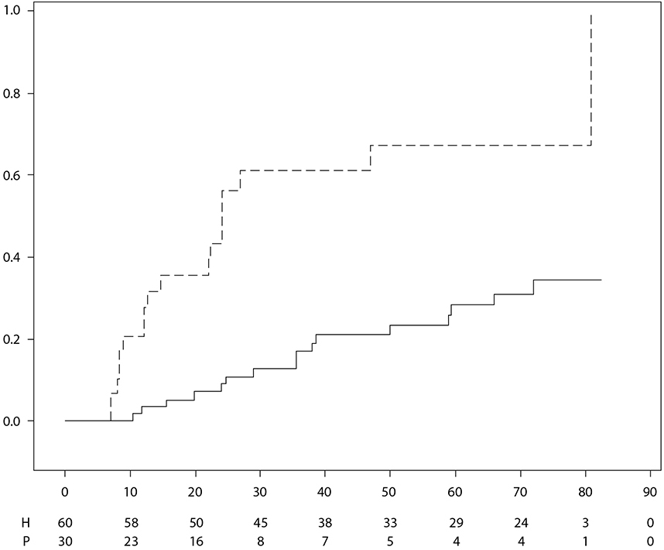
 | DAUER (WOCHEN)
 | Behandlung |  | Placebo |  | Adalimumab
 | Hinweis: P = Placebo (Anzahl Risikopatienten); H = Adalimumab (Anzahl Risikopatienten).

Pharmakokinetische Eigenschaften

Resorption und Verteilung

Nach subkutaner Gabe einer Einzeldosis von 40 mg waren die Resorption und Verteilung von Adalimumab langsam. Die maximalen Serumkonzentrationen wurden ungefähr 5 Tage nach Verabreichung erreicht. Die auf Grundlage von drei mit dem Referenzarzneimittel durchgeführten Studien geschätzte, durchschnittliche absolute Bioverfügbarkeit von Adalimumab betrug nach Gabe einer einzelnen subkutanen Dosis von 40 mg 64 %. Nach intravenösen Einzeldosen von 0,25 bis 10 mg/kg waren die Konzentrationen proportional zur Dosis. Bei Dosen von 0,5 mg/kg (~ 40 mg) lag die Clearance zwischen 11 und 15 ml/h, das Verteilungsvolumen (V_{ss}) betrug 5 bis 6 Liter, und die mittlere terminale Halbwertszeit lag bei ungefähr zwei Wochen. Die Adalimumab-Konzentrationen in der Synovialflüssigkeit mehrerer Patienten mit rheumatoider Arthritis lagen zwischen 31 % und 96 % der Serumkonzentrationen.

Nach subkutaner Verabreichung von 40 mg Adalimumab jede zweite Woche an erwachsene Patienten mit rheumatoider Arthritis (RA) betrugen die mittleren Steady-State-Talkonzentrationen ca. 5 µg/ml (ohne gleichzeitige Gabe von Methotrexat) bzw. 8 – 9 µg/ml (in Kombination mit Methotrexat). Im Steady-State erhöhten sich die Talkonzentrationen der Adalimumab-Serumspiegel nach subkutaner Verabreichung von 20, 40 und 80 mg entweder jede zweite oder jede Woche ungefähr proportional zur Dosis.

Nach subkutaner Verabreichung von 24 mg/m² (maximal 40 mg) jede zweite Woche an Patienten mit polyartikulärer juveniler idiopathischer Arthritis (JIA), die zwischen 4 und 17 Jahre alt waren, betrugen die mittleren Steady-State-Talkonzentrationen der Adalimumab-Serumspiegel für Adalimumab ohne Methotrexat-Begleittherapie 5,6 ± 5,6 µg/ml (102 % CV) und 10,9 ± 5,2 µg/ml (47,7 % CV) bei Kombinationstherapie mit Methotrexat (die Messwerte wurden von Woche 20 bis 48 erhoben).

Bei Patienten mit polyartikulärer JIA, die 2 bis < 4 Jahre alt oder 4 Jahre alt und älter waren und die < 15 kg wogen und eine Dosis von Adalimumab 24 mg/m² erhielten, betrug die mittlere Steady-State- Talkonzentration der Adalimumab-Serumspiegel für Adalimumab ohne Methotrexat-Begleittherapie 6,0 ± 6,1 µg/ml (101 % CV) und 7,9 ± 5,6 µg/ml (71,2 % CV) bei Kombinationstherapie mit Methotrexat.

Nach subkutaner Verabreichung von 24 mg/m² (maximal 40 mg) jede zweite Woche an Patienten mit Enthesitis-assoziierter Arthritis, die 6 bis 17 Jahre alt waren, betrug die mittlere Steady-State-Talkonzentration der Adalimumab-Serumspiegel für Adalimumab ohne Methotrexat-Begleittherapie 8,8 ± 6,6 µg/ml und 11,8 ± 4,3 µg/ml bei Kombinationstherapie mit Methotrexat (die Messwerte wurden in Woche 24 erhoben).

Nach subkutaner Anwendung von 40 mg Adalimumab jede zweite Woche bei erwachsenen Patienten mit nicht röntgenologischer axialer Spondyloarthritis betrug die mittlere (± SD) Steady-State-Talkonzentration in Woche 68 8,0 ± 4,6 µg/ml.

Bei erwachsenen Psoriasispatienten betrug unter der Monotherapie mit Adalimumab 40 mg jede zweite Woche die mittlere Steady-State-Talkonzentration 5 µg/ml.

Nachdem Kinder und Jugendliche mit chronischer Plaque-Psoriasis jede zweite Woche 0,8 mg Adalimumab/kg (maximal 40 mg) subkutan erhielten, betrugen die mittleren (± SD) Serumtalkonzentrationen von Adalimumab ungefähr 7,4 ± 5,8 μg/ml (79 % CV).

Bei erwachsenen Patienten mit Hidradenitis suppurativa wurden bei einer Dosis von 160 mg Adalimumab in Woche 0, gefolgt von 80 mg in Woche 2, Serumtalkonzentrationen für Adalimumab von etwa 7 bis 8 μg/ml in Woche 2 und Woche 4 erreicht. Die mittleren Steady-State-Talkonzentrationen in Woche 12 bis Woche 36 betrugen unter der Behandlung mit Adalimumab 40 mg wöchentlich etwa 8 bis 10 μg/ml.

Die Adalimumab-Exposition bei jugendlichen HS-Patienten wurde anhand von pharmakokinetischen Populationsmodellen und von Simulationen auf Basis der indikationsübergreifenden Pharmakokinetik bei anderen Kindern und Jugendlichen (Psoriasis bei Kindern und Jugendlichen, juvenile idiopathische Arthritis, Morbus Crohn bei Kindern und Jugendlichen sowie Enthesitis-assoziierte Arthritis) bestimmt. Das empfohlene Dosierungsschema bei Jugendlichen mit HS ist 40 mg jede zweite Woche. Da die Körpergröße einen möglichen Einfluss auf die Aufnahme von Adalimumab hat, kann für Jugendliche mit einem höheren Körpergewicht und einem nicht ausreichenden Ansprechen auf Adalimumab die empfohlene Erwachsenendosierung von 40 mg wöchentlich von Nutzen sein.

Bei Patienten mit Morbus Crohn wurde mit der Induktionsdosis von 80 mg Adalimumab in Woche 0, gefolgt von 40 mg Adalimumab in Woche 2, eine Talkonzentration von Adalimumab im Serum von ca. 5,5 µg/ml während der Einleitungstherapie erreicht. Mit einer Induktionsdosis von 160 mg Adalimumab in Woche 0, gefolgt von 80 mg Adalimumab in Woche 2, wurde eine Talkonzentration im Serum von ca. 12 µg/ml während der Induktionsphase erreicht. Die durchschnittliche Steady-State-Talkonzentration lag bei ca. 7 µg/ml bei Patienten mit Morbus Crohn, die eine Erhaltungsdosis von 40 mg Adalimumab alle zwei Wochen erhielten.

Bei Kindern und Jugendlichen mit mittelschwerem bis schwerem Morbus Crohn war die offene Induktionsdosis von Adalimumab 160/80 mg oder 80/40 mg in Woche 0 bzw. 2, abhängig vom Körpergewicht mit einem Schnitt bei 40 kg. In Woche 4 wurden die Patienten auf Basis ihres Körpergewichts 1:1 entweder zur Erhaltungstherapie mit der Standarddosis (40/20 mg jede zweite Woche) oder mit der niedrigen Dosis (20/10 mg jede zweite Woche) randomisiert. Die mittleren (±SD) Serumtalkonzentrationen von Adalimumab, die in Woche 4 erreicht wurden, betrugen für Patienten ≥ 40 kg (160/80 mg) 15,7 ± 6,6 µg/ml und für Patienten < 40 kg (80/40 mg) 10,6 ± 6,1 µg/ml.

Für Patienten, die bei der randomisierten Therapie blieben, betrugen in Woche 52 die mittleren (±SD) Serumtalkonzentrationen von Adalimumab 9,5 ± 5,6 µg/ml für die Gruppe mit Standarddosis und 3,5 ± 2,2 µg/ml für die Gruppe mit der niedrigen Dosis. Die mittleren Talkonzentrationen blieben bei Patienten, die weiterhin jede zweite Woche eine Adalimumab-Behandlung erhielten, 52 Wochen lang erhalten. Für Patienten mit Dosiseskalation (Verabreichung von jeder zweiten Woche auf wöchentlich) betrugen die mittleren (±SD) Serumtalkonzentrationen von Adalimumab in Woche 52 15,3 ± 11,4 μg/ml (40/20 mg, wöchentlich) bzw. 6,7 ± 3,5 μg/ml (20/10 mg, wöchentlich).

Bei Patienten mit Colitis ulcerosa wurde mit der Induktionsdosis von 160 mg Adalimumab in Woche 0, gefolgt von 80 mg Adalimumab in Woche 2, eine Talkonzentration von Adalimumab im Serum von ca. 12 µg/ml während der Einleitungstherapie erreicht. Die durchschnittliche Steady-State-Talkonzentration lag bei ca. 8 µg/ml bei Patienten mit Colitis ulcerosa, die eine Erhaltungsdosis von 40 mg Adalimumab alle zwei Wochen erhielten.

Nach subkutaner Verabreichung einer körpergewichtsbasierten Dosis von 0,6 mg/kg (maximal 40 mg) jede zweite Woche bei Kindern und Jugendlichen mit Colitis ulcerosa betrug die mittlere Steady-State-Talkonzentration des Adalimumab-Serumspiegels in Woche 52 5,01 ± 3,28 μg/ml. Bei Patienten, die 0,6 mg/kg (maximal 40 mg) wöchentlich erhielten, betrug die mittlere (±SD) Steady-State-Talkonzentration des Adalimumab-Serumspiegels in Woche 52 15,7 ± 5,60 μg/ml.

Bei erwachsenen Patienten mit Uveitis wurde mit einer Induktionsdosis von 80 mg Adalimumab in Woche 0, gefolgt von 40 mg Adalimumab alle zwei Wochen ab Woche 1, eine mittlere Steady-State-Konzentration von ca. 8 bis 10 µg/ml erreicht.

Die Adalimumab-Exposition bei pädiatrischen Uveitis-Patienten wurde anhand von pharmakokinetischen Populationsmodellen und von Simulationen auf Basis der indikationsübergreifenden Pharmakokinetik bei anderen Kindern und Jugendlichen (Psoriasis bei Kindern und Jugendlichen, juvenile idiopathische Arthritis, Morbus Crohn bei Kindern und Jugendlichen sowie Enthesitis-assoziierte Arthritis) bestimmt. Es gibt keine klinischen Expositionsdaten für die Verwendung einer Induktionsdosis bei Kindern < 6 Jahren. Die prognostizierten Expositionen weisen darauf hin, dass in der Abwesenheit von Methotrexat eine Induktionsdosis zu einem anfänglichen Anstieg der systemischen Exposition führen könnte.

Pharmakokinetische und pharmakodynamische Modelle und Simulationen sagten für Patienten, die mit 80 mg jede zweite Woche behandelt wurden, eine vergleichbare Adalimumab-Exposition und Wirksamkeit voraus wie bei Patienten, die mit 40 mg jede Woche behandelt wurden (eingeschlossen waren erwachsene Patienten mit rheumatoider Arthritis (RA), Hidradenitis suppurativa (HS), Colitis ulcerosa (CU), Morbus Crohn (MC) oder Psoriasis (Pso), jugendliche Patienten mit HS sowie Kinder und Jugendliche mit MC und CU ≥ 40 kg).

Dosis-Wirkungsbeziehung bei Kindern und Jugendlichen

Auf Basis klinischer Studiendaten von Patienten mit JIA (pJIA und EAA) wurde eine Dosis-Wirkungsbeziehung zwischen den Plasmakonzentrationen und dem PedACR-50-Ansprechen bestimmt. Die Adalimumab-Plasmakonzentration, die offenbar zur mittleren maximalen Wahrscheinlichkeit eines PedACR-50-Ansprechens (EC₅₀) führt, lag bei 3 µg/ml (95 % KI 1 – 6 µg/ml).

Dosis-Wirkungsbeziehungen zwischen der Adalimumab-Konzentration und der Wirksamkeit bei Kindern und Jugendlichen mit schwerer chronischer Plaque-Psoriasis wurden für den PASI-75 bzw. die PGA-Scores „klares Hautbild“ oder „nahezu klares Hautbild“ festgelegt. Die Häufigkeiten des PASI-75 und der PGA-Scores „klares Hautbild“ oder „nahezu klares Hautbild“ nahmen mit zunehmender Adalimumab-Konzentration zu, beide mit einer offensichtlich vergleichbaren EC₅₀ von etwa 4,5 µg/ml (95 % KI 0,4 – 47,6 beziehungsweise 1,9 – 10,5).

Elimination

Pharmakokinetische Analysen anhand des Datenbestandes von über 1 300 RA-Patienten ergaben eine Tendenz zu einer höheren scheinbaren Adalimumab-Clearance bei steigendem Körpergewicht. Nach Korrektur hinsichtlich der Gewichtsunterschiede schien der Einfluss von Geschlecht und Alter auf die Adalimumab-Clearance gering zu sein. Die Serumkonzentrationen an freiem, nicht an Anti- Adalimumab-Antikörper (AAA) gebundenem Adalimumab waren niedriger bei Patienten mit messbaren AAA.

Eingeschränkte Leber- oder Nierenfunktion

Adalimumab wurde bei Patienten mit eingeschränkter Leber- oder Nierenfunktion nicht untersucht.

Präklinische Daten zur Sicherheit

Basierend auf den Studien zur Einzeldosistoxizität, Toxizität bei wiederholter Gabe und Genotoxizität lassen die präklinischen Daten keine besondere Gefahren für Menschen erkennen.

Eine Studie zur Toxizität der embryofetalen/perinatalen Entwicklung wurde bei Cynomolgus-Affen mit 0, 30 und 100 mg/kg (9 – 17 Affen/Gruppe) durchgeführt. Es gab keine Hinweise auf eine Schädigung der Feten durch Adalimumab. Weder Kanzerogenitätsstudien noch eine Standardstudie zur Fertilität und Postnataltoxizität wurden mit Adalimumab durchgeführt, da entsprechende Modelle für einen Antikörper mit begrenzter Kreuzreaktivität mit Nagetier-TNF nicht vorhanden sind und die Entwicklung neutralisierender Antikörper bei Nagetieren fehlt.

PHARMAZEUTISCHE ANGABEN

  - Liste der sonstigen Bestandteile

Essigsäure 99 %
Saccharose
Polysorbat 80
Natriumhydroxid (zur pH-Wert-Einstellung)
Wasser für Injektionszwecke

Inkompatibilitäten

Da keine Kompatibilitätsstudien durchgeführt wurden, darf dieses Arzneimittel nicht mit anderen Arzneimitteln gemischt werden.

Dauer der Haltbarkeit

3 Jahre

Besondere Vorsichtsmaßnahmen für die Aufbewahrung

Im Kühlschrank lagern (2 °C – 8 °C).
Nicht einfrieren.
Die Fertigspritze oder den Fertigpen im Umkarton aufbewahren, um den Inhalt vor Licht zu schützen.

Die Fertigspritze oder der Fertigpen darf für einen Zeitraum von bis zu 14 Tagen bei Temperaturen bis zu 25 °C gelagert werden. Die Fertigspritze oder der Fertigpen muss vor Licht geschützt aufbewahrt werden und muss entsorgt werden, wenn sie nicht innerhalb dieser 14 Tage verwendet wurden.

Art und Inhalt des Behältnisses

AMGEVITA 20 mg Injektionslösung in einer Fertigspritze

0,4 ml Lösung in einer Fertigspritze (Glas Typ I) mit einem Kolbenstopfen (Brombutylgummi) und einer Nadel aus rostfreiem Stahl mit einem Nadelschutz (thermoplastisches Elastomer).

Packungsgröße mit 1 Fertigspritze.

AMGEVITA 40 mg Injektionslösung in einer Fertigspritze

0,8 ml Lösung in einer Fertigspritze (Glas Typ I) mit einem Kolbenstopfen (Brombutylgummi) und einer Nadel aus rostfreiem Stahl mit einem Nadelschutz (thermoplastisches Elastomer).

Packungsgrößen mit einer, zwei, vier oder Bündelpackung mit 6 (3 Packungen mit je 2) Fertigspritze(n).
Es werden möglicherweise nicht alle Packungsgrößen in den Verkehr gebracht.

AMGEVITA 40 mg Injektionslösung im Fertigpen

0,8 ml Injektionslösung im Fertigpen, der eine Fertigspritze (Glas Typ I) enthält, zur Anwendung durch Patienten. Der Pen ist eine wegwerfbare, handgeführte und mechanische Injektionsvorrichtung zum Einmalgebrauch. Die Nadelschutzkappe des Fertigpens ist aus synthetischem Kautschuk hergestellt.

Packungsgrößen mit einem, zwei, vier oder Bündelpackung mit 6 (3 Packungen mit je 2) Fertigpen(s).
Es werden möglicherweise nicht alle Packungsgrößen in den Verkehr gebracht.

Besondere Vorsichtsmaßnahmen für die Beseitigung und sonstige Hinweise zur Handhabung

Nicht verwendetes Arzneimittel oder Abfallmaterial sind entsprechend den nationalen Anforderungen zu beseitigen.

INHABER DER ZULASSUNG

Amgen Europe B.V.
Minervum 7061
4817 ZK Breda
Niederlande

ZULASSUNGSNUMMERN

AMGEVITA 20 mg Injektionslösung in einer Fertigspritze

EU/1/16/1164/001 – 1er Packung

AMGEVITA 40 mg Injektionslösung in einer Fertigspritze

EU/1/16/1164/002 – 1er Packung
EU/1/16/1164/003 – 2er Packung
EU/1/16/1164/004 – 4er Packung
EU/1/16/1164/005 – 6er (3 x 2) Bündelpackung

AMGEVITA 40 mg Injektionslösung im Fertigpen

EU/1/16/1164/006 – 1er Packung
EU/1/16/1164/007 – 2er Packung
EU/1/16/1164/008 – 4er Packung
EU/1/16/1164/009 – 6er (3 x 2) Bündelpackung

DATUM DER ERTEILUNG DER ZULASSUNG/VERLÄNGERUNG DER ZULASSUNG

Datum der Erteilung der Zulassung: 22. März 2017
Datum der letzten Verlängerung der Zulassung: 09. Dezember 2021

STAND DER INFORMATION

Ausführliche Informationen zu diesem Arzneimittel sind auf den Internetseiten der Europäischen Arzneimittel-Agentur https://www.ema.europa.eu verfügbar.

BEZEICHNUNG DES ARZNEIMITTELS

AMGEVITA 20 mg Injektionslösung in einer Fertigspritze
AMGEVITA 40 mg Injektionslösung in einer Fertigspritze
AMGEVITA 80 mg Injektionslösung in einer Fertigspritze
AMGEVITA 40 mg Injektionslösung im Fertigpen
AMGEVITA 80 mg Injektionslösung im Fertigpen

QUALITATIVE UND QUANTITATIVE ZUSAMMENSETZUNG

AMGEVITA 20 mg Injektionslösung in einer Fertigspritze

Jede Einzeldosis-Fertigspritze enthält 20 mg Adalimumab in 0,2 ml Lösung (100 mg/ml).

AMGEVITA 40 mg Injektionslösung in einer Fertigspritze

Jede Einzeldosis-Fertigspritze enthält 40 mg Adalimumab in 0,4 ml Lösung (100 mg/ml).

AMGEVITA 80 mg Injektionslösung in einer Fertigspritze

Jede Einzeldosis-Fertigspritze enthält 80 mg Adalimumab in 0,8 ml Lösung (100 mg/ml).

AMGEVITA 40 mg Injektionslösung im Fertigpen

Jeder Einzeldosis-Fertigpen enthält 40 mg Adalimumab in 0,4 ml Lösung (100 mg/ml).

AMGEVITA 80 mg Injektionslösung im Fertigpen

Jeder Einzeldosis-Fertigpen enthält 80 mg Adalimumab in 0,8 ml Lösung (100 mg/ml).

Adalimumab ist ein rekombinanter humaner monoklonaler Antikörper, der in Ovarialzellen des Chinesischen Hamsters produziert wird.

Vollständige Auflistung der sonstigen Bestandteile, siehe Abschnitt 6.1.

DARREICHUNGSFORM

Injektionslösung (Injektion)
Injektionslösung (Injektion) im Fertigpen (SureClick)

Klare und farblose bis leicht gelbliche Lösung.

KLINISCHE ANGABEN

  - Anwendungsgebiete

Rheumatoide Arthritis

AMGEVITA wird in Kombination mit Methotrexat angewendet zur
- Behandlung der mäßigen bis schweren aktiven rheumatoiden Arthritis bei erwachsenen Patienten, die nur unzureichend auf krankheitsmodifizierende Antirheumatika (disease-modifying anti-rheumatic drugs, DMARDs), einschließlich Methotrexat, angesprochen haben.
- Behandlung der schweren, aktiven und progressiven rheumatoiden Arthritis bei Erwachsenen, die zuvor nicht mit Methotrexat behandelt worden sind.

AMGEVITA kann im Falle einer Unverträglichkeit gegenüber Methotrexat, oder wenn die weitere Behandlung mit Methotrexat nicht sinnvoll ist, als Monotherapie angewendet werden.

AMGEVITA reduziert in Kombination mit Methotrexat das Fortschreiten der radiologisch nachweisbaren strukturellen Gelenkschädigungen und verbessert die körperliche Funktionsfähigkeit.

Juvenile idiopathische Arthritis

Polyartikuläre juvenile idiopathische Arthritis

AMGEVITA wird in Kombination mit Methotrexat angewendet zur Behandlung der aktiven polyartikulären juvenilen idiopathischen Arthritis bei Patienten ab dem Alter von 2 Jahren, die nur unzureichend auf ein oder mehrere DMARDs angesprochen haben. AMGEVITA kann im Falle einer Unverträglichkeit gegenüber Methotrexat oder, wenn die weitere Behandlung mit Methotrexat nicht sinnvoll ist, als Monotherapie angewendet werden (zur Wirksamkeit bei der Monotherapie siehe Abschnitt 5.1). Bei Patienten, die jünger als 2 Jahre sind, wurde Adalimumab nicht untersucht.

Enthesitis-assoziierte Arthritis

AMGEVITA wird angewendet zur Behandlung der aktiven Enthesitis-assoziierten Arthritis bei Patienten, die 6 Jahre und älter sind und die nur unzureichend auf eine konventionelle Therapie angesprochen haben oder die eine Unverträglichkeit gegenüber einer solchen Therapie haben (siehe Abschnitt 5.1).

Axiale Spondyloarthritis

Ankylosierende Spondylitis (AS)

AMGEVITA wird angewendet zur Behandlung der schweren aktiven ankylosierenden Spondylitis bei Erwachsenen, die nur unzureichend auf eine konventionelle Therapie angesprochen haben.

Axiale Spondyloarthritis ohne Röntgennachweis einer AS

AMGEVITA wird angewendet zur Behandlung der schweren axialen Spondyloarthritis ohne Röntgennachweis einer AS, aber mit objektiven Anzeichen der Entzündung durch erhöhtes CRP und/oder MRT, bei Erwachsenen, die nur unzureichend auf nicht steroidale Antirheumatika (NSAR) angesprochen haben oder bei denen eine Unverträglichkeit gegenüber diesen vorliegt.

Psoriasis-Arthritis

AMGEVITA wird angewendet zur Behandlung der aktiven und progressiven Psoriasis-Arthritis (Arthritis psoriatica) bei Erwachsenen, die nur unzureichend auf eine vorherige DMARD-Therapie angesprochen haben. AMGEVITA reduziert das Fortschreiten der radiologisch nachweisbaren strukturellen Schädigungen der peripheren Gelenke bei Patienten mit polyartikulären symmetrischen Subtypen der Erkrankung (siehe Abschnitt 5.1) und verbessert die körperliche Funktionsfähigkeit.

Psoriasis

AMGEVITA wird angewendet zur Behandlung der mittelschweren bis schweren chronischen Plaque-Psoriasis bei erwachsenen Patienten, die Kandidaten für eine systemische Therapie sind.

Plaque-Psoriasis bei Kindern und Jugendlichen

AMGEVITA wird angewendet zur Behandlung der schweren chronischen Plaque-Psoriasis bei Kindern und Jugendlichen ab dem Alter von 4 Jahren, die nur unzureichend auf eine topische Therapie und Phototherapien angesprochen haben oder für die diese Therapien nicht geeignet sind.

Hidradenitis suppurativa (Acne inversa)

AMGEVITA wird angewendet zur Behandlung der mittelschweren bis schweren aktiven Hidradenitis suppurativa (HS) bei Erwachsenen und Jugendlichen ab einem Alter von 12 Jahren, die unzureichend auf eine konventionelle systemische HS-Therapie ansprechen (siehe Abschnitte 5.1 und 5.2).

Morbus Crohn

AMGEVITA wird angewendet zur Behandlung des mittelschweren bis schweren, aktiven Morbus Crohn bei erwachsenen Patienten, die trotz einer vollständigen und adäquaten Therapie mit einem Kortikosteroid und/oder einem Immunsuppressivum nicht ausreichend angesprochen haben oder die eine Unverträglichkeit gegenüber einer solchen Therapie haben oder bei denen eine solche Therapie kontraindiziert ist.

Morbus Crohn bei Kindern und Jugendlichen

AMGEVITA wird angewendet zur Behandlung des mittelschweren bis schweren, aktiven Morbus Crohn bei Kindern und Jugendlichen (ab dem Alter von 6 Jahren), die nur unzureichend auf eine konventionelle Therapie, einschließlich primärer Ernährungstherapie und einem Kortikosteroid und/oder einem Immunsuppressivum, angesprochen haben oder die eine Unverträglichkeit gegenüber einer solchen Therapie haben oder bei denen eine solche Therapie kontraindiziert ist.

Colitis ulcerosa

AMGEVITA wird angewendet zur Behandlung der mittelschweren bis schweren aktiven Colitis ulcerosa bei erwachsenen Patienten, die auf eine konventionelle Therapie, einschließlich Kortikosteroiden und 6-Mercaptopurin (6-MP) oder Azathioprin (AZA), unzureichend angesprochen haben oder die eine Unverträglichkeit gegenüber einer solchen Therapie haben oder bei denen eine solche Therapie kontraindiziert ist.

Colitis ulcerosa bei Kindern und Jugendlichen

AMGEVITA wird angewendet zur Behandlung der mittelschweren bis schweren aktiven Colitis ulcerosa bei Kindern und Jugendlichen (ab dem Alter von 6 Jahren), die nur unzureichend auf eine konventionelle Therapie, einschließlich Kortikosteroiden und/oder 6-Mercaptopurin (6-MP) oder Azathioprin (AZA), angesprochen haben oder die eine Unverträglichkeit gegenüber einer solchen Therapie haben oder bei denen eine solche Therapie kontraindiziert ist.

Uveitis

AMGEVITA wird angewendet zur Behandlung der nicht infektiösen Uveitis intermedia, Uveitis posterior und Panuveitis bei erwachsenen Patienten, die nur unzureichend auf Kortikosteroide angesprochen haben, eine Kortikosteroid sparende Behandlung benötigen oder für die eine Behandlung mit Kortikosteroiden nicht geeignet ist.

Uveitis bei Kindern und Jugendlichen

AMGEVITA wird angewendet zur Behandlung der chronischen nicht infektiösen Uveitis anterior bei Kindern und Jugendlichen ab dem Alter von 2 Jahren, die unzureichend auf eine konventionelle Therapie angesprochen haben oder die eine Unverträglichkeit gegenüber einer solchen Therapie haben oder für die eine konventionelle Therapie nicht geeignet ist.

Dosierung und Art der Anwendung

Die Behandlung mit AMGEVITA sollte von einem Facharzt mit Erfahrung in der Diagnose und Behandlung von Krankheitszuständen, für die AMGEVITA indiziert ist, eingeleitet und überwacht werden. Augenärzten wird angeraten, vor der Einleitung einer AMGEVITA-Therapie einen entsprechenden Spezialisten zurate zu ziehen (siehe Abschnitt 4.4). Patienten, die mit AMGEVITA behandelt werden, sollte der spezielle Patientenpass ausgehändigt werden.

Nach einer entsprechenden Einweisung in die Injektionstechnik können Patienten AMGEVITA selbst injizieren, falls ihr Arzt dies für angemessen hält und medizinische Nachuntersuchungen nach Bedarf erfolgen.

Während der Behandlung mit AMGEVITA sollten andere Begleittherapien (z. B. Kortikosteroide und/oder Immunsuppressiva) optimiert werden.

Dosierung

Rheumatoide Arthritis

Bei erwachsenen Patienten mit rheumatoider Arthritis beträgt die empfohlene Dosis von AMGEVITA 40 mg Adalimumab, die jede zweite Woche als Einzeldosis subkutan injiziert wird. Die Anwendung von Methotrexat sollte während der Behandlung mit AMGEVITA fortgesetzt werden.

Die Gabe von Kortikosteroiden, Salizylaten, nicht steroidalen Antiphlogistika oder Analgetika kann während der Behandlung mit AMGEVITA fortgesetzt werden. Bezüglich der Kombination mit anderen krankheitsmodifizierenden Antirheumatika als Methotrexat siehe Abschnitte 4.4 und 5.1.

Einige der Patienten, die mit einer Monotherapie behandelt werden und nur unzureichend auf AMGEVITA 40 mg jede zweite Woche ansprechen, könnten von einer Erhöhung der Dosis auf 40 mg Adalimumab jede Woche oder 80 mg jede zweite Woche profitieren.

Die verfügbaren Adalimumab-Daten weisen darauf hin, dass ein klinisches Ansprechen üblicherweise innerhalb von 12 Behandlungswochen erreicht wird. Die Fortsetzung der Therapie sollte bei einem Patienten, der innerhalb dieser Zeitspanne nicht anspricht, nochmals überdacht werden.

In Abhängigkeit von den individuellen Behandlungsbedürfnissen kann AMGEVITA in verschiedenen Stärken und/oder Darreichungsformen erhältlich sein.

Dosisunterbrechung

Eine Dosisunterbrechung kann erforderlich sein, z. B. vor einer Operation oder beim Auftreten einer schweren Infektion.

Die verfügbaren Daten weisen darauf hin, dass nach einer Unterbrechung von 70 Tagen oder länger, die Wiederaufnahme der Adalimumab-Therapie zu der gleichen Größenordnung des klinischen Ansprechens und einem ähnlichen Sicherheitsprofil wie vor der Dosisunterbrechung führte.

Ankylosierende Spondylitis, axiale Spondyloarthritis ohne Röntgennachweis einer AS und Psoriasis- Arthritis

Bei Patienten mit ankylosierender Spondylitis, axialer Spondyloarthritis ohne Röntgennachweis einer AS oder bei Patienten mit Psoriasis-Arthritis beträgt die empfohlene Dosis von AMGEVITA 40 mg Adalimumab, die jede zweite Woche als Einzeldosis subkutan injiziert wird.

Die verfügbaren Daten weisen darauf hin, dass ein klinisches Ansprechen üblicherweise innerhalb von 12 Behandlungswochen erreicht wird. Die Fortsetzung der Therapie sollte bei einem Patienten, der innerhalb dieser Zeitspanne nicht anspricht, nochmals überdacht werden.

Psoriasis

Die empfohlene Dosierung von AMGEVITA für erwachsene Patienten mit Psoriasis beträgt 80 mg Adalimumab, subkutan als Induktionsdosis verabreicht, gefolgt von 40 mg Adalimumab subkutan jede zweite Woche, beginnend eine Woche nach der Induktionsdosis.

Bei Patienten, die 16 Wochen lang nicht auf die Therapie angesprochen haben, sollte eine Weiterbehandlung sorgfältig geprüft werden.

Nach 16 Wochen kann bei Patienten, die unzureichend auf AMGEVITA 40 mg jede zweite Woche ansprechen, eine Erhöhung der Dosis auf 40 mg jede Woche oder 80 mg jede zweite Woche von Nutzen sein. Bei Patienten, die auch nach Erhöhung der Dosis unzureichend ansprechen, sollten Nutzen und Risiko einer fortgesetzten Behandlung mit 40 mg jede Woche oder 80 mg jede zweite Woche sorgfältig abgewogen werden (siehe Abschnitt 5.1). Bei Erreichen eines ausreichenden Ansprechens mit 40 mg jede Woche oder 80 mg jede zweite Woche kann die Dosis anschließend auf 40 mg jede zweite Woche reduziert werden.

In Abhängigkeit von den individuellen Behandlungsbedürfnissen kann AMGEVITA in verschiedenen Stärken und/oder Darreichungsformen erhältlich sein.

Hidradenitis suppurativa (Acne inversa)

Die empfohlene Dosis von AMGEVITA für erwachsene Patienten mit Hidradenitis suppurativa (HS) beträgt anfänglich 160 mg an Tag 1 (verabreicht als zwei Injektionen von 80 mg innerhalb eines Tages oder als eine Injektion von 80 mg pro Tag an zwei aufeinanderfolgenden Tagen), gefolgt von 80 mg zwei Wochen später an Tag 15. Zwei Wochen später (Tag 29) wird die Behandlung mit einer Dosis von 40 mg jede Woche oder 80 mg jede zweite Woche fortgesetzt. Falls notwendig, kann eine Antibiotikatherapie während der Behandlung mit AMGEVITA weitergeführt werden. Es wird empfohlen, dass die Patienten während der Behandlung mit AMGEVITA täglich eine topische antiseptische Waschlösung an ihren HS-Läsionen anwenden.

Eine Fortsetzung der Therapie länger als 12 Wochen sollte sorgfältig abgewogen werden bei Patienten, die innerhalb dieser Zeitspanne keine Verbesserung zeigen.

Sollte eine Unterbrechung der Behandlung erforderlich sein, kann wieder mit einer Behandlung mit AMGEVITA 40 mg jede Woche oder 80 mg jede zweite Woche begonnen werden (siehe Abschnitt 5.1).

Nutzen und Risiko einer Langzeitbehandlung sollten regelmäßig beurteilt werden (siehe Abschnitt 5.1).

In Abhängigkeit von den individuellen Behandlungsbedürfnissen kann AMGEVITA in verschiedenen Stärken und/oder Darreichungsformen erhältlich sein.

Morbus Crohn

Die empfohlene Induktionsdosis für AMGEVITA beträgt bei Erwachsenen mit mittelschwerem bis schwerem, aktivem Morbus Crohn 80 mg in Woche 0, gefolgt von 40 mg in Woche 2. Ist ein schnelleres Ansprechen auf die Therapie erforderlich, kann die Dosis auf 160 mg in Woche 0 (verabreicht als zwei Injektionen von 80 mg innerhalb eines Tages oder als eine Injektion von 80 mg pro Tag an zwei aufeinanderfolgenden Tagen) gefolgt von 80 mg in Woche 2 erhöht werden, allerdings sollte beachtet werden, dass dies das Risiko für unerwünschte Ereignisse während der Therapieeinleitung erhöht.

Nach der Induktionsbehandlung beträgt die empfohlene Dosis 40 mg als subkutane Injektion jede zweite Woche. Wenn AMGEVITA abgesetzt wurde, kann AMGEVITA erneut verabreicht werden, wenn die Anzeichen und Symptome der Erkrankung wieder auftreten. Zu einer erneuten Verabreichung nach mehr als 8 Wochen seit der letzten Dosis liegen nur wenige Erfahrungen vor.

Während der Erhaltungstherapie können Kortikosteroide gemäß den klinischen Empfehlungen ausgeschlichen werden.

Einige Patienten, bei deren Behandlung mit AMGEVITA 40 mg jede zweite Woche ein Wirkverlust auftritt, können von einer Erhöhung der Dosis auf 40 mg AMGEVITA jede Woche oder 80 mg jede zweite Woche profitieren.

Einige Patienten, die bis Woche 4 noch nicht auf die Therapie angesprochen haben, können von einer Weiterführung der Erhaltungstherapie bis Woche 12 profitieren. Eine weitere Behandlung von Patienten, die in diesem Zeitraum nicht auf die Therapie angesprochen haben, sollte sorgfältig abgewogen werden.

In Abhängigkeit von den individuellen Behandlungsbedürfnissen kann AMGEVITA in verschiedenen Stärken und/oder Darreichungsformen erhältlich sein.

Colitis ulcerosa

Die empfohlene Induktionsdosis für AMGEVITA beträgt bei erwachsenen Patienten mit mittelschwerer bis schwerer Colitis ulcerosa 160 mg in Woche 0 (verabreicht als zwei Injektionen von 80 mg innerhalb eines Tages oder als eine Injektion von 80 mg pro Tag an zwei aufeinanderfolgenden Tagen) und 80 mg in Woche 2. Nach der Induktionsbehandlung beträgt die empfohlene Dosis 40 mg als subkutane Injektion jede zweite Woche.

Während der Erhaltungstherapie können Kortikosteroide gemäß den klinischen Empfehlungen ausgeschlichen werden.

Einige Patienten, bei deren Behandlung mit AMGEVITA 40 mg jede zweite Woche ein Wirkverlust auftritt, können von einer Erhöhung der Dosis auf 40 mg AMGEVITA jede Woche oder 80 mg jede zweite Woche profitieren.

Die verfügbaren Daten weisen darauf hin, dass ein klinisches Ansprechen gewöhnlich innerhalb von 2 bis 8 Behandlungswochen erreicht wird. Bei Patienten, die in dieser Zeit nicht ansprechen, sollte die Behandlung mit AMGEVITA nicht fortgesetzt werden.

In Abhängigkeit von den individuellen Behandlungsbedürfnissen kann AMGEVITA in verschiedenen Stärken und/oder Darreichungsformen erhältlich sein.

Uveitis

Die empfohlene Dosierung von AMGEVITA für erwachsene Patienten mit Uveitis beträgt 80 mg als Induktionsdosis, gefolgt von 40 mg alle zwei Wochen, beginnend eine Woche nach der Induktionsdosis. Es liegen nur begrenzte Erfahrungen zur Einleitung von Adalimumab als Monotherapie vor. Die Behandlung mit AMGEVITA kann in Kombination mit Kortikosteroiden und/oder anderen nicht biologischen Immunsuppressiva eingeleitet werden. Eine begleitende Anwendung von Kortikosteroiden kann gemäß gängiger klinischer Praxis ab zwei Wochen nach der Einleitung der Behandlung mit AMGEVITA ausgeschlichen werden.

Es wird empfohlen, Nutzen und Risiko einer Langzeitbehandlung jährlich zu beurteilen (siehe Abschnitt 5.1).

In Abhängigkeit von den individuellen Behandlungsbedürfnissen kann AMGEVITA in verschiedenen Stärken und/oder Darreichungsformen erhältlich sein.

Besondere Patientengruppen

Ältere Patienten

Eine Dosisanpassung ist nicht erforderlich.

Nieren- und/oder Leberfunktionsstörungen

Adalimumab wurde in dieser Patientengruppe nicht untersucht. Eine Dosisempfehlung kann nicht gegeben werden.

Kinder und Jugendliche

Juvenile idiopathische Arthritis

Polyartikuläre juvenile idiopathische Arthritis ab einem Alter von 2 Jahren

Die empfohlene Dosis von AMGEVITA wird für Patienten mit polyartikulärer juveniler idiopathischer Arthritis ab einem Alter von 2 Jahren anhand des Körpergewichtes bestimmt (Tabelle 1). AMGEVITA wird jede zweite Woche subkutan injiziert.

Tabelle 1: AMGEVITA-Dosis für Patienten mit polyartikulärer juveniler idiopathischer Arthritis

Gewicht des Patienten | Dosierungsschema
10 kg bis < 30 kg | 20 mg jede zweite Woche
≥ 30 kg | 40 mg jede zweite Woche

Die verfügbaren Daten weisen darauf hin, dass ein klinisches Ansprechen üblicherweise innerhalb von 12 Behandlungswochen erreicht wird. Die Fortsetzung der Therapie sollte bei einem Patienten, der innerhalb dieser Zeitspanne nicht anspricht, nochmals sorgfältig überdacht werden.

Es gibt in dieser Indikation keinen relevanten Nutzen von Adalimumab bei Kindern, die jünger als 2 Jahre sind.

In Abhängigkeit von den individuellen Behandlungsbedürfnissen kann AMGEVITA in verschiedenen Stärken und/oder Darreichungsformen erhältlich sein.

Enthesitis-assoziierte Arthritis

Die empfohlene Dosis von AMGEVITA für Patienten mit Enthesitis-assoziierter Arthritis ab einem Alter von 6 Jahren wird anhand des Körpergewichtes bestimmt (Tabelle 2). AMGEVITA wird jede zweite Woche subkutan injiziert.

Tabelle 2: AMGEVITA-Dosis für Patienten mit Enthesitis-assoziierter Arthritis

Gewicht des Patienten | Dosierungsschema
15 kg bis < 30 kg | 20 mg jede zweite Woche
≥ 30 kg | 40 mg jede zweite Woche

Adalimumab wurde bei Patienten mit Enthesitis-assoziierter Arthritis, die jünger als 6 Jahre sind, nicht untersucht.

In Abhängigkeit von den individuellen Behandlungsbedürfnissen kann AMGEVITA in verschiedenen Stärken und/oder Darreichungsformen erhältlich sein.

Psoriasis-Arthritis und axiale Spondyloarthritis, einschließlich ankylosierender Spondylitis

Es gibt in den Indikationen ankylosierende Spondylitis und Psoriasis-Arthritis keinen relevanten Nutzen von Adalimumab bei Kindern und Jugendlichen.

Plaque-Psoriasis bei Kindern und Jugendlichen

Die empfohlene AMGEVITA-Dosis wird für Patienten mit Plaque-Psoriasis im Alter von 4 bis 17 Jahren anhand des Körpergewichtes bestimmt (Tabelle 3). AMGEVITA wird subkutan injiziert.

Tabelle 3: AMGEVITA-Dosis für Kinder und Jugendliche mit Plaque-Psoriasis

Gewicht des Patienten | Dosierungsschema
15 kg bis < 30 kg | Anfangsdosis von 20 mg, gefolgt von einer Dosis von 20 mg jede zweite Woche, beginnend eine Woche nach der Anfangsdosis
≥ 30 kg | Anfangsdosis von 40 mg, gefolgt von einer Dosis von 40 mg jede zweite Woche, beginnend eine Woche nach der Anfangsdosis

Die Fortsetzung der Therapie länger als 16 Wochen sollte bei Patienten, die innerhalb dieser Zeitspanne nicht ansprechen, sorgfältig abgewogen werden.

Wenn die Wiederaufnahme der Therapie mit AMGEVITA angezeigt ist, sollte bezüglich Dosis und Behandlungsdauer die oben beschriebene Anleitung befolgt werden.

Die Sicherheit von Adalimumab bei Kindern und Jugendlichen mit Plaque-Psoriasis wurde für durchschnittlich 13 Monate beurteilt.

Es gibt in dieser Indikation keinen relevanten Nutzen von Adalimumab bei Kindern, die jünger als 4 Jahre sind.

In Abhängigkeit von den individuellen Behandlungsbedürfnissen kann AMGEVITA in verschiedenen Stärken und/oder Darreichungsformen erhältlich sein.

Hidradenitis suppurativa (Acne inversa) bei Jugendlichen (ab 12 Jahren und mit einem Gewicht von mindestens 30 kg)

Es gibt keine klinischen Studien mit Adalimumab bei jugendlichen Patienten mit Hidradenitis suppurativa (HS). Die Dosierung von AMGEVITA bei diesen Patienten wurde in pharmakokinetischen Modellen und Simulationen bestimmt (siehe Abschnitt 5.2).

Die empfohlene Dosis von AMGEVITA beträgt 80 mg in Woche 0, gefolgt von 40 mg jede zweite Woche ab Woche 1 als subkutane Injektion.

Bei jugendlichen Patienten, die unzureichend auf 40 mg AMGEVITA jede zweite Woche ansprechen, kann eine Erhöhung der Dosis auf 40 mg jede Woche oder 80 mg jede zweite Woche erwogen werden.

Falls notwendig, kann eine Antibiotikatherapie während der Behandlung mit AMGEVITA weitergeführt werden. Es wird empfohlen, dass die Patienten während der Behandlung mit AMGEVITA täglich eine topische antiseptische Waschlösung an ihren HS-Läsionen anwenden.

Eine Fortsetzung der Therapie länger als 12 Wochen sollte sorgfältig abgewogen werden bei Patienten, die innerhalb dieser Zeitspanne keine Verbesserung zeigen.

Sollte eine Unterbrechung der Behandlung erforderlich sein, kann AMGEVITA nach Bedarf erneut gegeben werden.

Nutzen und Risiko einer fortgesetzten Langzeitbehandlung sollten regelmäßig beurteilt werden (siehe Daten zu Erwachsenen in Abschnitt 5.1).

Es gibt in dieser Indikation keinen relevanten Nutzen von AMGEVITA bei Kindern, die jünger als 12 Jahre sind.

In Abhängigkeit von den individuellen Behandlungsbedürfnissen kann AMGEVITA in verschiedenen Stärken und/oder Darreichungsformen erhältlich sein.

Morbus Crohn bei Kindern und Jugendlichen

Die empfohlene Dosis von AMGEVITA für Patienten mit Morbus Crohn im Alter von 6 bis 17 Jahren wird anhand des Körpergewichts bestimmt (Tabelle 4). AMGEVITA wird subkutan injiziert.

Tabelle 4: AMGEVITA-Dosis für Kinder und Jugendliche mit Morbus Crohn

Gewicht des Patienten | Anfangsdosis | Erhaltungsdosis, beginnend in Woche 4
< 40 kg | - 40 mg in Woche 0 und 20 mg in Woche 2  In Fällen, in denen ein schnelleres Ansprechen auf die Therapie erforderlich ist, kann – unter Berücksichtigung, dass bei einer höheren Induktionsdosis auch das Risiko für Nebenwirkungen höher sein kann – folgende Dosis angewandt werden:  - 80 mg in Woche 0 und 40 mg in Woche 2 | 20 mg jede zweite Woche
≥ 40 kg | - 80 mg in Woche 0 und 40 mg in Woche 2  In Fällen, in denen ein schnelleres Ansprechen auf die Therapie erforderlich ist, kann – unter Berücksichtigung, dass bei einer höheren Induktionsdosis auch das Risiko für Nebenwirkungen höher sein kann – folgende Dosis angewandt werden:  - 160 mg in Woche 0 und 80 mg in Woche 2 | 40 mg jede zweite Woche

Patienten, die unzureichend ansprechen, können unter Umständen von einer Erhöhung der Dosis profitieren:
- < 40 kg: 20 mg jede Woche
- ≥ 40 kg: 40 mg jede Woche oder 80 mg jede zweite Woche

Die Fortsetzung der Therapie sollte bei einem Patienten, der bis Woche 12 nicht angesprochen hat, nochmals sorgfältig überdacht werden.

Es gibt in dieser Indikation keinen relevanten Nutzen von Adalimumab bei Kindern, die jünger als 6 Jahre sind.

In Abhängigkeit von den individuellen Behandlungsbedürfnissen kann AMGEVITA in verschiedenen Stärken und/oder Darreichungsformen erhältlich sein.

Colitis ulcerosa bei Kindern und Jugendlichen

Die empfohlene Dosis von AMGEVITA für Patienten im Alter von 6 bis 17 Jahren mit Colitis ulcerosa wird anhand des Körpergewichts bestimmt (Tabelle 5). AMGEVITA wird subkutan injiziert.

Tabelle 5: AMGEVITA-Dosis für Kinder und Jugendliche mit Colitis ulcerosa

Gewicht des Patienten | Anfangsdosis | Erhaltungsdosis, beginnend in Woche 4*
< 40 kg | - 80 mg in Woche 0 (verabreicht als eine Injektion von 80 mg innerhalb eines Tages) und  - 40 mg in Woche 2 (verabreicht als eine Injektion von 40 mg) | 40 mg jede zweite Woche
≥ 40 kg | - 160 mg in Woche 0 (verabreicht als zwei Injektionen von 80 mg innerhalb eines Tages oder als eine Injektion von 80 mg pro Tag an zwei aufeinanderfolgenden Tagen) und  - 80 mg in Woche 2 (verabreicht als eine Injektion von 80 mg innerhalb eines Tages) | 80 mg jede zweite Woche
* Kinder, die 18 Jahre alt werden, während sie mit AMGEVITA behandelt werden, sollten die jeweils verordnete Erhaltungsdosis beibehalten.

Die Fortsetzung der Therapie länger als 8 Wochen sollte bei Patienten, die innerhalb dieser Zeitspanne keine Anzeichen eines Ansprechens aufweisen, sorgfältig abgewogen werden.

Es gibt in dieser Indikation keinen relevanten Nutzen von AMGEVITA bei Kindern, die jünger als 6 Jahre sind.

In Abhängigkeit von den individuellen Behandlungsbedürfnissen kann AMGEVITA in verschiedenen Stärken und/oder Darreichungsformen erhältlich sein.

Uveitis bei Kindern und Jugendlichen

Die empfohlene Dosis von AMGEVITA bei Kindern und Jugendlichen mit Uveitis ab einem Alter von 2 Jahren wird anhand des Körpergewichts bestimmt (Tabelle 6). AMGEVITA wird subkutan injiziert.

Es gibt keine Erfahrungen für die Behandlung der Uveitis bei Kindern und Jugendlichen mit AMGEVITA ohne die gleichzeitige Behandlung mit Methotrexat.

Tabelle 6: AMGEVITA-Dosis für Kinder und Jugendliche mit Uveitis

Gewicht des Patienten | Dosierungsschema
< 30 kg | 20 mg jede zweite Woche in Kombination mit Methotrexat
≥ 30 kg | 40 mg jede zweite Woche in Kombination mit Methotrexat

Wenn mit der AMGEVITA-Therapie begonnen wird, kann eine Woche vor Beginn der Erhaltungstherapie eine Induktionsdosis von 40 mg bei Patienten < 30 kg bzw. 80 mg bei Patienten ≥ 30 kg verabreicht werden. Zur Anwendung einer AMGEVITA-Induktionsdosis bei Kindern < 6 Jahren sind keine klinischen Daten vorhanden (siehe Abschnitt 5.2).

Für diese Indikation gibt es bei Kindern, die jünger als 2 Jahre sind, keine relevante Anwendung von AMGEVITA.

Es wird empfohlen, Nutzen und Risiko einer Langzeitbehandlung jährlich zu beurteilen (siehe Abschnitt 5.1).

In Abhängigkeit von den individuellen Behandlungsbedürfnissen kann AMGEVITA in verschiedenen Stärken und/oder Darreichungsformen erhältlich sein.

Art der Anwendung

AMGEVITA wird mittels subkutaner Injektion verabreicht. Die vollständige Anweisung für die Anwendung findet sich in der Packungsbeilage.

Gegenanzeigen

Überempfindlichkeit gegen den Wirkstoff oder einen der in Abschnitt 6.1 genannten sonstigen Bestandteile.

Aktive Tuberkulose oder andere schwere Infektionen wie Sepsis und opportunistische Infektionen (siehe Abschnitt 4.4).

Mäßige bis schwere Herzinsuffizienz (NYHA-Klasse III/IV) (siehe Abschnitt 4.4).

Besondere Warnhinweise und Vorsichtsmaßnahmen für die Anwendung

Rückverfolgbarkeit

Um die Rückverfolgbarkeit biologischer Arzneimittel zu verbessern, müssen die Bezeichnung des Arzneimittels und die Chargenbezeichnung des angewendeten Arzneimittels eindeutig dokumentiert werden.

Infektionen

Patienten, die mit TNF-Antagonisten behandelt werden, sind für schwerwiegende Infektionen empfänglicher. Eine beeinträchtigte Lungenfunktion kann das Risiko für die Entwicklung von Infektionen erhöhen. Patienten müssen daher im Hinblick auf Infektionen, einschließlich Tuberkulose, vor, während und nach der Behandlung mit AMGEVITA engmaschig überwacht werden. Da die Elimination von Adalimumab bis zu vier Monate dauern kann, sollte die Überwachung über diesen Zeitraum fortgesetzt werden.

Eine Behandlung mit AMGEVITA sollte bei Patienten mit aktiven Infektionen, einschließlich chronischer oder lokalisierter Infektionen, erst eingeleitet werden, wenn die Infektionen unter Kontrolle sind. Bei Patienten, die Tuberkulose ausgesetzt waren und bei Patienten, die in Hochrisikogebiete von Tuberkulose oder von endemischen Mykosen wie z. B. Histoplasmose, Kokzidioidomykose oder Blastomykose gereist sind, müssen vor Beginn der Therapie Risiko und Vorteile einer Behandlung mit AMGEVITA sorgfältig überdacht werden (siehe Andere opportunistische Infektionen).

Patienten, bei denen sich unter Behandlung mit AMGEVITA eine neue Infektion entwickelt, sollten engmaschig beobachtet werden und sich einer vollständigen diagnostischen Beurteilung unterziehen. Tritt bei einem Patienten eine schwere Infektion oder Sepsis neu auf, sollte AMGEVITA so lange abgesetzt werden und eine geeignete antibakterielle oder antimykotische Therapie eingeleitet werden, bis die Infektion unter Kontrolle ist. Bei Patienten mit anamnestisch bekannten rezidivierenden Infektionen sowie mit Grunderkrankungen und Begleitmedikationen, die das Entstehen von Infektionen begünstigen, darunter auch die medikamentöse Behandlung mit Immunsuppressiva, sollte die Anwendung von AMGEVITA durch den behandelnden Arzt mit Vorsicht abgewogen werden.

Schwere Infektionen

Schwere Infektionen, einschließlich Sepsis, aufgrund von bakteriellen, mykobakteriellen, invasiven Pilz-, Parasiten-, viralen oder anderen opportunistischen Infektionen, wie z. B. Listeriose, Legionellose und Pneumocystisinfektion, sind im Zusammenhang mit Adalimumab beschrieben worden.

Andere schwere Infektionen in klinischen Studien schließen Pneumonie, Pyelonephritis, septische Arthritis und Septikämie ein. Über Hospitalisierung oder Todesfälle in Verbindung mit Infektionen wurde berichtet.

Tuberkulose

Es gab Berichte von Tuberkulose, einschließlich Reaktivierung und Tuberkuloseneuerkrankungen, bei Patienten, die Adalimumab erhielten. Die Berichte umfassten pulmonale und extrapulmonale (d. h. disseminierte) Tuberkulosefälle.

Vor Beginn der Behandlung mit AMGEVITA müssen alle Patienten sowohl auf aktive als auch auf inaktive („latente“) Tuberkuloseinfektionen untersucht werden. Zu dieser Untersuchung sollte eine eingehende medizinische Anamnese des Patienten gehören. Diese sollte eine persönliche Tuberkulosevorerkrankung, mögliche frühere Kontakte zu Personen mit aktiver Tuberkulose und eine frühere bzw. derzeitige Behandlung mit Immunsuppressiva abklären. Geeignete Screeningtests (d. h. Tuberkulinhauttest und Röntgen-Thoraxaufnahme) sollten bei allen Patienten durchgeführt werden (nationale Empfehlungen sollten befolgt werden). Es wird empfohlen, die Durchführung und Ergebnisse dieser Tests auf dem Patientenpass zu dokumentieren. Verschreibende Ärzte werden an das Risiko der falsch-negativen Ergebnisse des Tuberkulinhauttests, insbesondere bei schwer erkrankten oder immunsupprimierten Patienten, erinnert.

Wird eine aktive Tuberkulose diagnostiziert, darf die Behandlung mit AMGEVITA nicht eingeleitet werden (siehe Abschnitt 4.3).

In allen nachstehend beschriebenen Situationen sollte das Nutzen-Risiko-Verhältnis einer Therapie sehr sorgfältig abgewogen werden.

Bei Verdacht auf latente Tuberkulose sollte ein in der Tuberkulosebehandlung erfahrener Arzt aufgesucht werden.

Wird eine latente Tuberkulose diagnostiziert, muss vor der ersten Gabe von AMGEVITA eine geeignete Tuberkuloseprophylaxe entsprechend den nationalen Empfehlungen begonnen werden.

Eine Tuberkuloseprophylaxe vor Beginn der Behandlung mit AMGEVITA sollte ebenfalls bei Patienten erwogen werden, bei denen trotz negativem Tuberkulosetest mehrere oder signifikante Risikofaktoren für Tuberkulose gegeben sind, und bei Patienten mit anamnestisch bekannter latenter oder aktiver Tuberkulose, wenn unklar ist, ob eine adäquate Behandlung durchgeführt wurde.

Trotz Tuberkuloseprophylaxe sind Fälle von Tuberkulosereaktivierung bei Patienten, die mit Adalimumab behandelt wurden, aufgetreten. Einige Patienten, die zuvor erfolgreich gegen aktive Tuberkulose behandelt worden waren, entwickelten unter der Behandlung mit Adalimumab erneut eine Tuberkulose.

Die Patienten sind anzuweisen, ärztlichen Rat einzuholen, falls es während oder nach der Behandlung mit AMGEVITA zu klinischen Anzeichen/Symptomen kommt, die auf eine Tuberkuloseinfektion hinweisen (z. B. anhaltender Husten, Kräfteschwund/Gewichtsverlust, leicht erhöhte Körpertemperatur, Teilnahmslosigkeit).

Andere opportunistische Infektionen

Opportunistische Infektionen, einschließlich invasiver Pilzinfektionen, wurden bei Patienten beobachtet, die Adalimumab erhielten. Diese Infektionen wurden nicht lückenlos bei Patienten erkannt, die TNF-Antagonisten anwendeten. Dies führte zu Verzögerungen bei der geeigneten Therapie, manchmal mit tödlichem Ausgang.

Bei Patienten, die Anzeichen oder Symptome wie z. B. Fieber, Unwohlsein, Gewichtsverlust, Schweißausbrüche, Husten, Atemnot und/oder Lungeninfiltrate oder eine andere schwere systemische Erkrankung mit oder ohne gleichzeitigem Schock entwickeln, ist eine invasive Pilzinfektion zu befürchten. Die Verabreichung von AMGEVITA muss sofort unterbrochen werden. Bei diesen Patienten sollten die Diagnose und die Einleitung einer empirischen Antimykotikatherapie mit einem Arzt abgesprochen werden, der in der Behandlung von Patienten mit invasiven Pilzinfektionen Erfahrung hat.

Hepatitis-B-Reaktivierung

Die Reaktivierung einer Hepatitis B trat bei Patienten auf, die einen TNF-Antagonisten, einschließlich Adalimumab, erhielten und chronische Träger dieses Virus waren (d. h. HBsAg-positiv). Einige Fälle nahmen einen tödlichen Ausgang. Patienten müssen vor Beginn der Therapie mit AMGEVITA auf eine HBV-Infektion untersucht werden. Patienten, die positiv auf eine Hepatitis-B-Infektion getestet wurden, sollten Rücksprache mit einem Arzt halten, der Fachkenntnisse zur Behandlung von Hepatitis B hat.

Träger von HBV, die eine Behandlung mit AMGEVITA benötigen, müssen engmaschig auf Anzeichen und Symptome einer aktiven HBV-Infektion sowohl während der gesamten Therapie als auch mehrere Monate nach Beendigung der Therapie überwacht werden. Es gibt keine ausreichenden Daten zur Vorbeugung einer HBV-Reaktivierung durch eine antivirale Therapie bei Patienten, die mit TNF-Antagonisten behandelt werden und Träger von HBV sind. Patienten, bei denen eine HBV-Reaktivierung auftritt, müssen AMGEVITA absetzen, und eine effektive antivirale Therapie mit geeigneter unterstützender Behandlung muss eingeleitet werden.

Neurologische Ereignisse

TNF-Antagonisten, einschließlich Adalimumab, wurden in seltenen Fällen mit dem neuen Auftreten oder der Verstärkung der klinischen Symptomatik und/oder dem radiologischen Nachweis von demyelinisierenden Erkrankungen im zentralen Nervensystem, einschließlich multipler Sklerose und Optikusneuritis, und demyelinisierenden Erkrankungen im peripheren Nervensystem, einschließlich Guillain-Barré-Syndrom, in Verbindung gebracht. Die Verordnung von AMGEVITA sollte bei Patienten mit vorbestehenden oder beginnenden demyelinisierenden Erkrankungen des ZNS oder des peripheren Nervensystems vom verschreibenden Arzt sorgfältig abgewogen werden. Tritt eine dieser Erkrankungen auf, sollte in Betracht gezogen werden, AMGEVITA abzusetzen. Es besteht ein bekannter Zusammenhang zwischen einer Uveitis intermedia und demyelinisierenden Erkrankungen des ZNS. Patienten mit nicht infektiöser Uveitis intermedia sollten vor der Einleitung einer AMGEVITA-Therapie und regelmäßig während der Behandlung neurologisch untersucht werden, um vorbestehende oder beginnende demyelinisierende Erkrankungen des ZNS zu erfassen.

Allergische Reaktionen

In klinischen Studien waren schwerwiegende allergische Reaktionen in Verbindung mit Adalimumab selten. Nicht schwerwiegende allergische Reaktionen im Zusammenhang mit Adalimumab wurden in klinischen Studien gelegentlich beobachtet. Es gibt Berichte zum Auftreten von schwerwiegenden allergischen Reaktionen, einschließlich anaphylaktischer Reaktionen, nach Verabreichung von Adalimumab. Falls eine anaphylaktische Reaktion oder andere schwerwiegende allergische Reaktionen auftreten, sollte AMGEVITA sofort abgesetzt und eine geeignete Behandlung eingeleitet werden.

Immunsuppression

In einer Studie mit 64 Patienten mit rheumatoider Arthritis, die mit Adalimumab behandelt wurden, ergab sich kein Beleg für eine Abschwächung der Überempfindlichkeitsreaktion vom verzögerten Typ, für eine Abnahme der Immunglobulinkonzentration oder für Veränderungen der Zahl von Effektor-T-, B-, NK-Zellen, Monozyten/Makrophagen und neutrophilen Granulozyten.

Maligne und lymphoproliferative Erkrankungen

Innerhalb kontrollierter Phasen von klinischen Studien mit TNF-Antagonisten wurden mehr Fälle von malignen Erkrankungen, einschließlich Lymphome, bei Patienten unter TNF-Antagonisten im Vergleich zu Kontrollpatienten beobachtet. Allerdings war das Auftreten selten. In der Phase nach Markteinführung wurden Fälle von Leukämie bei Patienten, die mit einem TNF-Antagonisten behandelt wurden, berichtet. Die Risikoeinschätzung wird dadurch erschwert, dass bei Patienten mit langjährig bestehender rheumatoider Arthritis und hoch aktiver, entzündlicher Erkrankung ein erhöhtes Grundrisiko für Lymphome und Leukämie besteht. Nach dem derzeitigen Kenntnisstand kann ein mögliches Risiko für die Entwicklung von Lymphomen, Leukämie und anderen malignen Erkrankungen bei Patienten, die mit TNF-Antagonisten behandelt werden, nicht ausgeschlossen werden.

Bei Kindern, Jugendlichen und jungen Erwachsenen (bis 22 Jahre), die mit TNF-Antagonisten (einschließlich Adalimumab in der Phase nach der Markteinführung) behandelt wurden (Therapieeinleitung ≤ 18 Jahre), wurden maligne Erkrankungen, von denen einige tödlich waren, berichtet. Annähernd die Hälfte der Fälle waren Lymphome. Die anderen Fälle stellten eine Vielfalt verschiedener maligner Erkrankungen dar und umfassten auch seltene maligne Erkrankungen, die üblicherweise mit Immunsuppression in Verbindung gebracht werden. Bei Kindern und Jugendlichen kann unter der Behandlung mit TNF-Antagonisten ein Risiko für die Entwicklung maligner Erkrankungen nicht ausgeschlossen werden.

Nach Markteinführung wurden bei Patienten, die mit Adalimumab behandelt wurden, seltene Fälle von hepatosplenalen T-Zell-Lymphomen beobachtet. Diese seltene Form eines T-Zell-Lymphoms hat einen sehr aggressiven Krankheitsverlauf und führt in der Regel zum Tode. Einige der hepatosplenalen T-Zell-Lymphome sind bei jungen Erwachsenen aufgetreten, die Adalimumab in Kombination mit Azathioprin oder 6-Mercaptopurin zur Behandlung einer chronisch entzündlichen Darmerkrankung erhielten. Ein mögliches Risiko von AMGEVITA in Kombination mit Azathioprin oder 6-Mercaptopurin sollte sorgfältig geprüft werden. Es kann nicht ausgeschlossen werden, dass bei Patienten, die mit AMGEVITA behandelt werden, ein Risiko für die Entwicklung eines hepatosplenalen T-Zell-Lymphoms besteht (siehe Abschnitt 4.8).

Es wurden keine Studien durchgeführt, in die Patienten mit einer malignen Erkrankung in der Vorgeschichte eingeschlossen wurden oder in denen die Behandlung mit Adalimumab bei Patienten fortgesetzt wurde, nachdem sich eine maligne Erkrankung entwickelte. Daher sollte zusätzliche Vorsicht bei der Behandlung dieser Patienten mit AMGEVITA angewandt werden (siehe Abschnitt 4.8).

Alle Patienten, insbesondere Patienten mit einer intensiven immunsuppressiven Therapie in der Vorgeschichte oder Psoriasispatienten, die zuvor eine PUVA-Therapie erhalten haben, sollten vor und während der Behandlung mit AMGEVITA auf das Vorliegen von nicht melanomartigen Hauttumoren untersucht werden. Ebenso wurde das Auftreten von Melanomen und Merkelzellkarzinomen bei Patienten, die mit TNF-Antagonisten, einschließlich Adalimumab, behandelt wurden, berichtet (siehe Abschnitt 4.8).

In einer exploratorischen klinischen Studie zur Evaluierung der Anwendung eines anderen TNF-Antagonisten, Infliximab, bei Patienten mit mäßiger bis schwerer chronischer obstruktiver Lungenerkrankung (COPD) wurden bei mit Infliximab behandelten Patienten im Vergleich zu Kontrollpatienten mehr maligne Erkrankungen, meistens der Lunge oder des Kopfes und Halses, berichtet. Alle Patienten waren in der Vorgeschichte starke Raucher. Daher müssen TNF-Antagonisten bei COPD-Patienten mit Vorsicht angewendet werden, ebenso bei Patienten mit erhöhtem Risiko für maligne Erkrankungen als Folge starken Rauchens.

Nach der aktuellen Datenlage ist nicht bekannt, ob eine Adalimumab-Behandlung das Risiko für die Entwicklung von Dysplasien oder kolorektalen Karzinomen beeinflusst. Alle Patienten mit Colitis ulcerosa, die ein erhöhtes Risiko für Dysplasien oder kolorektales Karzinom haben (z. B. Patienten mit lange bestehender Colitis ulcerosa oder primär sklerosierender Cholangitis), oder die eine Vorgeschichte für Dysplasie oder kolorektales Karzinom hatten, sollten vor der Therapie und während des Krankheitsverlaufs in regelmäßigen Intervallen auf Dysplasien untersucht werden. Die Untersuchung sollte Koloskopie und Biopsien entsprechend der nationalen Empfehlungen umfassen.

Hämatologische Reaktionen

Im Zusammenhang mit TNF-Antagonisten wurde in seltenen Fällen über das Auftreten von Panzytopenie, einschließlich aplastischer Anämie, berichtet. Unerwünschte Ereignisse des blutbildenden Systems, einschließlich medizinisch signifikanter Zytopenie (z. B. Thrombozytopenie, Leukopenie), wurden unter Adalimumab berichtet. Alle Patienten sollten darauf hingewiesen werden, dass sie sofort einen Arzt aufsuchen sollten, wenn sie unter der AMGEVITA-Therapie Anzeichen und Symptome entwickeln, die auf eine Blutdyskrasie hindeuten (z. B. anhaltendes Fieber, Blutergüsse, Blutung, Blässe). Bei Patienten mit bestätigten signifikanten hämatologischen Abnormalitäten sollte eine Unterbrechung der AMGEVITA-Therapie in Betracht gezogen werden.

Impfungen

Vergleichbare Antikörperantworten auf einen 23-valenten Standardpneumokokkenimpfstoff und einen trivalenten Influenzaimpfstoff wurden in einer Studie bei 226 Erwachsenen mit rheumatoider Arthritis, die mit Adalimumab oder Placebo behandelt wurden, beobachtet. Es liegen keine Daten vor über eine sekundäre Infektionsübertragung durch Lebendimpfstoffe bei Patienten, die Adalimumab erhielten.

Bei Kindern und Jugendlichen wird empfohlen, nach Möglichkeit vor Therapiebeginn mit AMGEVITA alle Immunisierungen in Übereinstimmung mit den gegenwärtigen Richtlinien auf den aktuellen Stand zu bringen.

Patienten können gleichzeitig zur AMGEVITA-Therapie Impfungen erhalten, mit Ausnahme von Lebendimpfstoffen. Es wird empfohlen, Säuglinge, die in utero AMGEVITA ausgesetzt waren, nicht vor Ablauf von 5 Monaten nach der letzten Gabe von AMGEVITA bei der Mutter während der Schwangerschaft mit Lebendimpfstoffen (z. B. BCG-Vakzine) zu impfen.

Dekompensierte Herzinsuffizienz

In einer klinischen Studie mit einem anderen TNF-Antagonisten wurden eine Verschlechterung einer dekompensierten Herzinsuffizienz sowie eine Erhöhung der damit einhergehenden Mortalität beobachtet. Bei mit Adalimumab behandelten Patienten wurden ebenfalls Fälle einer Verschlechterung einer dekompensierten Herzinsuffizienz berichtet. AMGEVITA sollte bei Patienten mit leichter Herzinsuffizienz (NYHA-Klasse I/II) mit Vorsicht eingesetzt werden. AMGEVITA darf nicht bei mäßiger bis schwerer Herzinsuffizienz angewendet werden (siehe Abschnitt 4.3). Die Behandlung mit AMGEVITA muss bei Patienten, die neue oder sich verschlechternde Symptome einer dekompensierten Herzinsuffizienz entwickeln, abgesetzt werden.

Autoimmunprozesse

Die Behandlung mit AMGEVITA kann zur Bildung von Autoantikörpern führen. Der Einfluss einer Langzeitbehandlung mit AMGEVITA auf die Entwicklung von Autoimmunerkrankungen ist nicht bekannt. Entwickelt ein Patient nach der Behandlung mit AMGEVITA Symptome, die auf ein lupusähnliches Syndrom hindeuten und wird positiv auf Antikörper gegen doppelsträngige DNA getestet, darf die Behandlung mit AMGEVITA nicht weitergeführt werden (siehe Abschnitt 4.8).

Gleichzeitige Anwendung von biologischen DMARDs oder TNF-Antagonisten

In klinischen Studien wurden bei gleichzeitiger Anwendung von Anakinra und einem anderen TNF-Antagonisten, Etanercept, schwere Infektionen beobachtet, während die Kombinationstherapie im Vergleich zur Etanercept-Monotherapie keinen zusätzlichen klinischen Nutzen aufwies. Aufgrund der Art der unerwünschten Ereignisse, die unter der Kombinationstherapie mit Etanercept und Anakinra beobachtet wurden, könnten ähnliche Toxizitäten auch aus der Kombination von Anakinra und anderen TNF-Antagonisten resultieren. Daher wird die Kombination von AMGEVITA und Anakinra nicht empfohlen (siehe Abschnitt 4.5).

Die gleichzeitige Anwendung von AMGEVITA mit anderen biologischen DMARDs (z. B. Anakinra und Abatacept) oder anderen TNF-Antagonisten wird aufgrund des möglichen erhöhten Infektionsrisikos, einschließlich schwerwiegender Infektionen und anderer möglicher pharmakologischer Interaktionen, nicht empfohlen (siehe Abschnitt 4.5).

Operationen

Es liegen begrenzte Erfahrungen hinsichtlich der Sicherheit von Adalimumab im Rahmen von operativen Eingriffen vor. Bei der Planung von operativen Eingriffen sollte die lange Halbwertszeit von Adalimumab berücksichtigt werden. Patienten, die während der Therapie mit AMGEVITA operiert werden, sollten im Hinblick auf Infektionen engmaschig überwacht und geeignete Maßnahmen ergriffen werden. Es liegen begrenzte Erfahrungen hinsichtlich der Sicherheit von Adalimumab im Rahmen von Gelenkersatzoperationen vor.

Dünndarmstenose

Ein unzureichendes Ansprechen auf die Behandlung bei Morbus Crohn kann ein Hinweis für eine fibrotische Stenose sein, die gegebenenfalls chirurgisch behandelt werden sollte. Nach den verfügbaren Daten scheint Adalimumab eine Stenose weder zu verschlimmern noch zu verursachen.

Ältere Patienten

Die Häufigkeit von schweren Infektionen war bei mit Adalimumab behandelten Patienten über 65 Jahren höher (3,7 %) als bei solchen unter 65 Jahren (1,5 %). Einige nahmen einen tödlichen Verlauf. Bei der Behandlung älterer Patienten sollte auf das Risiko von Infektionen besonders geachtet werden.

Kinder und Jugendliche

Zu Impfungen siehe oben.

Natriumgehalt

Dieses Arzneimittel enthält weniger als 1 mmol Natrium (23 mg) pro 0,8 ml Dosis, d. h. es ist nahezu „natriumfrei“.

Wechselwirkungen mit anderen Arzneimitteln und sonstige Wechselwirkungen

Adalimumab wurde bei Patienten mit rheumatoider Arthritis, polyartikulärer juveniler idiopathischer Arthritis und Psoriasis-Arthritis sowohl als Monotherapie als auch in der Kombination mit Methotrexat untersucht. Die Bildung von Antikörpern war bei gleichzeitiger Anwendung von Adalimumab und Methotrexat niedriger als unter Monotherapie. Die Anwendung von Adalimumab ohne Methotrexat führte zu einer gesteigerten Bildung von Antikörpern, einer erhöhten Clearance und einer verminderten Wirksamkeit von Adalimumab (siehe Abschnitt 5.1).

Die Kombination von AMGEVITA und Anakinra wird nicht empfohlen (siehe Abschnitt 4.4 „Gleichzeitige Anwendung von biologischen DMARDs oder TNF-Antagonisten“).

Die Kombination von AMGEVITA und Abatacept wird nicht empfohlen (siehe Abschnitt 4.4 „Gleichzeitige Anwendung von biologischen DMARDs oder TNF-Antagonisten“).

Fertilität, Schwangerschaft und Stillzeit

Frauen im gebärfähigen Alter

Frauen im gebärfähigen Alter sollten zur Vermeidung einer Schwangerschaft geeignete Empfängnisverhütungsmethoden in Erwägung ziehen und diese für mindestens fünf Monate nach der letzten Gabe von AMGEVITA fortführen.

Schwangerschaft

Die Auswertung einer großen Anzahl (etwa 2 100) prospektiv erfasster Schwangerschaften mit Exposition gegenüber Adalimumab und mit Lebendgeburten mit bekanntem Ausgang deutete nicht auf eine erhöhte Rate von Missbildungen bei Neugeborenen hin. Bei über 1 500 dieser Schwangerschaften fand die Exposition während des ersten Trimesters statt.

Folgende Probanden wurden in eine prospektive Kohortenstudie eingeschlossen: 257 Frauen mit rheumatoider Arthritis (RA) oder Morbus Crohn (MC), die mindestens während des ersten Trimesters mit Adalimumab behandelt wurden, sowie 120 Frauen mit RA oder MC, die nicht mit Adalimumab behandelt wurden. Der primäre Endpunkt war die Prävalenz schwerwiegender Geburtsfehler. Der Anteil an Schwangerschaften mit mindestens einem lebend geborenen Kind, das einen schwerwiegenden Geburtsfehler hatte, betrug 6/69 (8,7 %) bei mit Adalimumab behandelten Patientinnen mit RA, 5/74 (6,8 %) bei unbehandelten Frauen mit RA (nicht bereinigte OR 1,31; 95 % KI 0,38 - 4,52); 16/152 (10,5 %) bei mit Adalimumab behandelten Patientinnen mit MC und 3/32 (9,4 %) bei unbehandelten Frauen mit MC (nicht bereinigte OR 1,14; 95 % KI 0,31 - 4,16). Die bereinigte OR (die Unterschiede bei Baseline miteinbezieht) betrug für RA und MC zusammen insgesamt 1,10 (95 % KI 0,45 – 2,73). Es gab keine eindeutigen Unterschiede zwischen den mit Adalimumab behandelten und den nicht mit Adalimumab behandelten Frauen im Hinblick auf die sekundären Endpunkte Spontanaborte, geringfügige Geburtsfehler, Frühgeburten, Geburtsgröße und schwerwiegende oder opportunistische Infektionen. Es wurden keine Totgeburten oder maligne Erkrankungen berichtet. Die Auswertung der Daten kann durch die methodologischen Einschränkungen der Registerstudie beeinflusst sein, darunter eine kleine Fallzahl und ein nicht randomisiertes Design.

Eine Studie zur Entwicklungstoxizität an Affen ergab keine Hinweise auf eine maternale Toxizität, Embryotoxizität oder Teratogenität. Präklinische Daten zur postnatalen Toxizität von Adalimumab liegen nicht vor (siehe Abschnitt 5.3).

Bei Anwendung von Adalimumab während der Schwangerschaft könnten wegen der TNF-α-Hemmung die normalen Immunreaktionen des Neugeborenen beeinflusst werden. AMGEVITA sollte während einer Schwangerschaft nur angewendet werden, wenn dies eindeutig erforderlich ist.

Wenn Mütter während der Schwangerschaft mit Adalimumab behandelt wurden, gelangt Adalimumab möglicherweise über die Plazenta in das Serum von Säuglingen. Infolgedessen haben diese Säuglinge eventuell ein erhöhtes Risiko für Infektionen. Die Verabreichung von Lebendimpfstoffen (z. B. BCG-Vakzine) an Säuglinge, die in utero Adalimumab ausgesetzt waren, ist für 5 Monate nach der letzten Gabe von Adalimumab bei der Mutter während der Schwangerschaft nicht empfohlen.

Stillzeit

Eingeschränkte Informationen aus der veröffentlichten Literatur lassen darauf schließen, dass Adalimumab in sehr geringer Konzentration (zwischen 0,1 – 1 % des Serumspiegels der Mutter) in die Muttermilch übergeht. Bei oraler Anwendung durchlaufen Proteine des Typs Immunglobulin G eine intestinale Proteolyse und weisen eine schlechte Bioverfügbarkeit auf. Es werden keine Auswirkungen auf die gestillten Neugeborenen/Säuglinge erwartet. Folglich kann AMGEVITA während der Stillzeit angewendet werden.

Fertilität

Präklinische Daten zu Auswirkungen von Adalimumab auf die Fertilität liegen nicht vor.

Auswirkungen auf die Verkehrstüchtigkeit und die Fähigkeit zum Bedienen von Maschinen

AMGEVITA kann einen geringen Einfluss auf die Verkehrstüchtigkeit und die Fähigkeit zum Bedienen von Maschinen haben. Es können nach Verabreichung von AMGEVITA Schwindel und eine Beeinträchtigung des Sehvermögens auftreten (siehe Abschnitt 4.8).

Nebenwirkungen

Zusammenfassung des Sicherheitsprofils

Adalimumab wurde bei 9 506 Patienten in kontrollierten Zulassungsstudien und offenen Erweiterungsstudien über einen Zeitraum von bis zu 60 Monaten oder länger untersucht. Diese Studien umfassten Patienten mit kurz und langjährig bestehender rheumatoider Arthritis, mit juveniler idiopathischer Arthritis (polyartikulärer juveniler idiopathischer Arthritis und Enthesitis-assoziierter Arthritis) sowie Patienten mit axialer Spondyloarthritis (ankylosierender Spondylitis und axialer Spondyloarthritis ohne Röntgennachweis einer AS), mit Psoriasis-Arthritis, Morbus Crohn, Colitis ulcerosa, Psoriasis, Hidradenitis suppurativa und Uveitis. Die pivotalen kontrollierten Studien umfassten 6 089 mit Adalimumab behandelte Patienten und 3 801 Patienten, die während der kontrollierten Studienphase Placebo oder eine aktive Vergleichssubstanz erhielten.

Der Anteil der Patienten, die die Behandlung während der doppelblinden, kontrollierten Phase der pivotalen Studien aufgrund unerwünschter Ereignisse abbrachen, betrug 5,9 % in der Adalimumab-Gruppe und 5,4 % in der Kontrollgruppe.

Die am häufigsten berichteten Nebenwirkungen sind Infektionen (wie z. B. Nasopharyngitis, Infektion im oberen Respirationstrakt und Sinusitis), Reaktionen an der Injektionsstelle (Erytheme, Juckreiz, Hämorrhagien, Schmerzen oder Schwellungen), Kopfschmerzen und muskuloskelettale Schmerzen.

Es wurden für Adalimumab schwerwiegende Nebenwirkungen berichtet. TNF-Antagonisten, wie z. B. AMGEVITA, beeinflussen das Immunsystem, und ihre Anwendung kann die körpereigene Abwehr gegen Infektionen und Krebs beeinflussen.

Tödlich verlaufende und lebensbedrohende Infektionen (einschließlich Sepsis, opportunistischer Infektionen und TB), HBV-Reaktivierung und verschiedene maligne Erkrankungen (einschließlich Leukämie, Lymphome und HSTCL) sind auch unter der Anwendung von Adalimumab berichtet worden.

Schwerwiegende hämatologische, neurologische und Autoimmunreaktionen sind ebenfalls berichtet worden. Diese umfassen seltene Berichte zu Panzytopenie, aplastischer Anämie, zentralen und peripheren Demyelinisierungen und Berichte zu Lupus, lupusähnlichen Zuständen und Stevens- Johnson-Syndrom.

Kinder und Jugendliche

Im Allgemeinen waren die bei Kindern und Jugendlichen beobachteten unerwünschten Ereignisse bezüglich Häufigkeit und Art ähnlich denjenigen, die bei erwachsenen Patienten beobachtet wurden.

Tabellarische Auflistung der Nebenwirkungen

Die folgende Auflistung von Nebenwirkungen basiert auf der Erfahrung aus klinischen Studien und auf der Erfahrung nach der Markteinführung und ist in der untenstehenden Tabelle 7 nach Systemorganklasse und Häufigkeit dargestellt: sehr häufig (≥ 1/10); häufig (≥ 1/100 bis < 1/10); gelegentlich (≥ 1/1 000 bis < 1/100); selten (≥ 1/10 000 bis < 1/1 000) und nicht bekannt (Häufigkeit auf Grundlage der verfügbaren Daten nicht abschätzbar). Innerhalb jeder Häufigkeitsgruppe werden die Nebenwirkungen nach abnehmendem Schweregrad angegeben. Es wurde die größte bei den verschiedenen Indikationen beobachtete Häufigkeit berücksichtigt. Ein Asterisk (*) weist in der Spalte „Systemorganklasse“ darauf hin, ob in anderen Abschnitten (4.3, 4.4 und 4.8) weitere Informationen zu finden sind.

Tabelle 7: Unerwünschte Wirkungen

Systemorganklasse | Häufigkeit | Nebenwirkungen
Infektionen und parasitäre Erkrankungen* | Sehr häufig | Infektionen des Respirationstraktes (einschließlich des unteren und oberen Respirationstraktes, Pneumonie, Sinusitis, Pharyngitis, Nasopharyngitis und virale Herpespneumonie)
Infektionen und parasitäre Erkrankungen* | Häufig | systemische Infektionen (einschließlich Sepsis, Candidiasis und Influenza),  intestinale Infektionen (einschließlich viraler Gastroenteritis),  Haut- und Weichteilinfektionen (einschließlich Paronychie, Zellgewebsentzündung, Impetigo, nekrotisierender Fasciitis und Herpes zoster),  Ohrinfektionen,  Mundinfektionen (einschließlich Herpes simplex, Mundherpes und Zahninfektionen),  Genitaltraktinfektionen (einschließlich vulvovaginaler Pilzinfektion),  Harnwegsinfektionen (einschließlich Pyelonephritis),  Pilzinfektionen,  Gelenkinfektionen
Infektionen und parasitäre Erkrankungen* | Gelegentlich | neurologische Infektionen (einschließlich viraler Meningitis),  opportunistische Infektionen und Tuberkulose (einschließlich Kokzidioidomykose, Histoplasmose und komplexe Infektion durch Mycobacterium avium),  bakterielle Infektionen,  Augeninfektionen,  Divertikulitis¹⁾
Gutartige, bösartige und unspezifische Neubildungen (einschließlich Zysten und Polypen)* | Häufig | Hautkrebs außer Melanom (einschließlich Basalzellkarzinom und Plattenepithelkarzinom),  gutartiges Neoplasma
 | Gelegentlich | Lymphom**,  solide Organtumoren (einschließlich Brustkrebs, Lungentumor und Schilddrüsentumor), Melanom**
 | Selten | Leukämie¹⁾
 | Nicht bekannt | hepatosplenales T-Zell-Lymphom¹⁾,  Merkelzellkarzinom (neuroendokrines Karzinom der Haut)¹⁾,  Kaposi-Sarkom
Erkrankungen des Blutes und des Lymphsystems* | Sehr häufig | Leukopenie (einschließlich Neutropenie und Agranulozytose),  Anämie
Erkrankungen des Blutes und des Lymphsystems* | Häufig | Leukozytose,  Thrombozytopenie
Erkrankungen des Blutes und des Lymphsystems* | Gelegentlich | idiopathische thrombozytopenische Purpura
Erkrankungen des Blutes und des Lymphsystems* | Selten | Panzytopenie
Erkrankungen des Immunsystems* | Häufig | Überempfindlichkeit,  Allergien (einschließlich durch Jahreszeiten bedingte Allergie)
Erkrankungen des Immunsystems* | Gelegentlich | Sarkoidose¹⁾,  Vaskulitis
Erkrankungen des Immunsystems* | Selten | Anaphylaxie¹⁾
Stoffwechsel- und Ernährungsstörungen | Sehr häufig | erhöhte Blutfettwerte
Stoffwechsel- und Ernährungsstörungen | Häufig | Hypokaliämie,  erhöhte Harnsäurewerte,  abweichende Natriumwerte im Blut,  Hypokalzämie,  Hyperglykämie,  Hypophosphatämie,  Dehydratation
Psychiatrische Erkrankungen | Häufig | Stimmungsschwankungen (einschließlich Depression),  Ängstlichkeit,  Schlaflosigkeit
Erkrankungen des Nervensystems* | Sehr häufig | Kopfschmerzen
Erkrankungen des Nervensystems* | Häufig | Parästhesie (einschließlich Hypästhesie),  Migräne,  Nervenwurzelkompression
Erkrankungen des Nervensystems* | Gelegentlich | zerebrovaskuläre Zwischenfälle¹⁾,  Tremor,  Neuropathie
Erkrankungen des Nervensystems* | Selten | multiple Sklerose,  demyelinisierende Erkrankungen (z. B. Optikusneuritis, Guillain-Barré-Syndrom)¹⁾
Augenerkrankungen | Häufig | eingeschränktes Sehvermögen,  Konjunktivitis,  Blepharitis,  Anschwellen des Auges
Augenerkrankungen | Gelegentlich | Doppeltsehen
Erkrankungen des Ohres und des Labyrinths | Häufig | Schwindel
Erkrankungen des Ohres und des Labyrinths | Gelegentlich | Taubheit,  Tinnitus
Herzerkrankungen* | Häufig | Tachykardie
Herzerkrankungen* | Gelegentlich | Myokardinfarkt¹⁾,  Arrhythmie,  dekompensierte Herzinsuffizienz
Herzerkrankungen* | Selten | Herzstillstand
Gefäßerkrankungen | Häufig | Hypertonie,  Hitzegefühl,  Hämatome
Gefäßerkrankungen | Gelegentlich | Aortenaneurysma,  arterieller Gefäßverschluss,  Thrombophlebitis
Erkrankungen der Atemwege, des Brustraumes und Mediastinums* | Häufig | Asthma,  Dyspnoe,  Husten
Erkrankungen der Atemwege, des Brustraumes und Mediastinums* | Gelegentlich | Lungenembolie¹⁾,  interstitielle Lungenerkrankung,  chronisch-obstruktive Lungenerkrankung,  Pneumonitis,  Pleuraerguss¹⁾
Erkrankungen der Atemwege, des Brustraumes und Mediastinums* | Selten | Lungenfibrose¹⁾
Erkrankungen des Gastrointestinaltraktes | Sehr häufig | Abdominalschmerzen,  Übelkeit und Erbrechen
Erkrankungen des Gastrointestinaltraktes | Häufig | Blutungen im Gastrointestinaltrakt,  Dyspepsie,  gastroösophageale Refluxkrankheit,  Sicca-Syndrom
Erkrankungen des Gastrointestinaltraktes | Gelegentlich | Pankreatitis,  Dysphagie,  Gesichtsödeme
Erkrankungen des Gastrointestinaltraktes | Selten | Darmwandperforation¹⁾
Leber- und Gallenerkrankungen* | Sehr häufig | Erhöhung der Leberenzyme
Leber- und Gallenerkrankungen* | Gelegentlich | Cholecystitis und Cholelithiasis,  Fettleber,  erhöhte Bilirubinwerte
Leber- und Gallenerkrankungen* | Selten | Hepatitis,  Reaktivierung einer Hepatitis B¹⁾,  Autoimmunhepatitis¹⁾
Leber- und Gallenerkrankungen* | Nicht bekannt | Leberversagen¹⁾
Erkrankungen der Haut und des Unterhautzellgewebes | Sehr häufig | Hautausschlag (einschließlich schuppender Hautausschlag)
Erkrankungen der Haut und des Unterhautzellgewebes | Häufig | Verschlechterung oder neuer Ausbruch von Psoriasis (einschließlich palmoplantarer pustulöser Psoriasis)¹⁾,  Urtikaria,  Blutergüsse (einschließlich Purpura),  Dermatitis (einschließlich Ekzem),  Onychoclasis (Brechen der Nägel),  Hyperhidrose,  Alopezie¹⁾,  Pruritus
Erkrankungen der Haut und des Unterhautzellgewebes | Gelegentlich | nächtliches Schwitzen,  Narbenbildung
Erkrankungen der Haut und des Unterhautzellgewebes | Selten | Erythema multiforme¹⁾,  Stevens-Johnson-Syndrom¹⁾,  Angioödem¹⁾,  kutane Vaskulitis¹⁾,  lichenoide Hautreaktion¹⁾
Erkrankungen der Haut und des Unterhautzellgewebes | Nicht bekannt | Verschlechterung der Symptome einer Dermatomyositis¹⁾
Skelettmuskulatur-, Bindegewebs- und Knochenerkrankungen | Sehr häufig | muskuloskelettale Schmerzen
Skelettmuskulatur-, Bindegewebs- und Knochenerkrankungen | Häufig | Muskelkrämpfe (einschließlich Erhöhung der Blut-Kreatinphosphokinase)
Skelettmuskulatur-, Bindegewebs- und Knochenerkrankungen | Gelegentlich | Rhabdomyolyse,  systemischer Lupus erythematodes
Skelettmuskulatur-, Bindegewebs- und Knochenerkrankungen | Selten | lupusähnliches Syndrom¹⁾
Erkrankungen der Nieren und Harnwege | Häufig | eingeschränkte Nierenfunktion,  Hämaturie
Erkrankungen der Nieren und Harnwege | Gelegentlich | Nykturie
Erkrankungen der Geschlechtsorgane und der Brustdrüse | Gelegentlich | erektile Dysfunktion
Allgemeine Erkrankungen und Beschwerden am Verabreichungsort* | Sehr häufig | Reaktion an der Injektionsstelle (einschließlich Erytheme an der Injektionsstelle)
 | Häufig | Brustschmerzen,  Ödeme,  Fieber¹⁾
 | Gelegentlich | Entzündung
Untersuchungen* | Häufig | Koagulations- und Blutungsstörungen (einschließlich Verlängerung der partiellen Thromboplastinzeit),  positiver Nachweis von Autoantikörpern (einschließlich doppelsträngiger DNA-Antikörper),  erhöhte Blutwerte für Lactatdehydrogenase
Untersuchungen* | Nicht bekannt | Gewichtszunahme²⁾
Verletzung, Vergiftung und durch Eingriffe bedingte Komplikationen | Häufig | beeinträchtigte Wundheilung
* Weitere Information findet sich in den Abschnitten 4.3, 4.4 und 4.8.
** einschließlich offener Fortsetzungsstudien
¹⁾ einschließlich Daten aus Spontanmeldungen
²⁾ Die mittlere Gewichtszunahme ab der Baseline betrug über einen Behandlungszeitraum von 4–6 Monaten bei Adalimumab 0,3 kg bis 1,0 kg bei allen Indikationen für Erwachsene im Vergleich zu (minus) -0,4 kg bis (plus) 0,4 kg bei Placebo. Es wurde in Langzeit-Erweiterungsstudien bei einer mittleren Exposition von etwa 1–2 Jahren ohne Kontrollgruppe auch eine Gewichtszunahme von 5–6 kg beobachtet, insbesondere bei Patienten mit Morbus Crohn und Colitis ulcerosa. Der Mechanismus hinter dieser Wirkung ist unklar, könnte aber mit der antiinflammatorischen Wirkung von Adalimumab zusammenhängen.

Hidradenitis suppurativa (Acne inversa)

Das Sicherheitsprofil bei Patienten mit HS, die wöchentlich mit Adalimumab behandelt wurden, entsprach dem bekannten Sicherheitsprofil von Adalimumab.

Uveitis

Das Sicherheitsprofil bei Patienten mit Uveitis, die alle zwei Wochen mit Adalimumab behandelt wurden, entsprach dem bekannten Sicherheitsprofil von Adalimumab.

Beschreibung von definierten Nebenwirkungen

Reaktionen an der Injektionsstelle

In den pivotalen kontrollierten Studien bei Erwachsenen und Kindern entwickelten 12,9 % der mit Adalimumab behandelten Patienten Reaktionen an der Injektionsstelle (Erytheme und/oder Juckreiz, Hämorrhagien, Schmerzen oder Schwellungen) im Vergleich zu 7,2 % der Patienten unter Placebo oder aktiver Vergleichssubstanz. Die Reaktionen an der Injektionsstelle machten im Allgemeinen kein Absetzen des Arzneimittels erforderlich.

Infektionen

In den pivotalen kontrollierten Studien bei Erwachsenen und Kindern betrug die Infektionsrate bei den mit Adalimumab behandelten Patienten 1,51 pro Patientenjahr und bei den Patienten unter Placebo und aktiver Kontrolle 1,46 pro Patientenjahr. Die Infektionen beinhalteten primär Nasopharyngitis, Infektionen der oberen Atemwege und Sinusitis. Die meisten Patienten setzten die Behandlung mit Adalimumab nach Abheilen der Infektion fort.

Die Inzidenz schwerer Infektionen lag in der Adalimumab-Gruppe bei 0,04 pro Patientenjahr und in der Placebo- und aktiven Kontrollgruppe bei 0,03 pro Patientenjahr.

In kontrollierten und offenen Studien mit Adalimumab bei Erwachsenen und Kindern wurden schwerwiegende Infektionen (darunter in seltenen Fällen tödlich verlaufende Infektionen), einschließlich Fälle von Tuberkulose (darunter miliare und extrapulmonale Lokalisationen), und invasive opportunistische Infektionen (z. B. disseminierte oder extrapulmonale Histoplasmose, Blastomykose, Kokzidioidomykose, Pneumocystis-Infektion, Candidiasis (Soor), Aspergillose und Listeriose) berichtet. Die meisten Fälle von Tuberkulose traten innerhalb der ersten 8 Monate nach Beginn der Therapie auf und können die Reaktivierung einer latent bestehenden Erkrankung darstellen.

Maligne und lymphoproliferative Erkrankungen

Während der Studien mit Adalimumab bei Patienten mit juveniler idiopathischer Arthritis (polyartikulärer juveniler idiopathischer Arthritis und Enthesitis-assoziierter Arthritis) wurden bei 249 Kindern und Jugendlichen mit einer Exposition von 655,6 Patientenjahren keine malignen Erkrankungen beobachtet. Außerdem wurden bei 192 Kindern und Jugendlichen mit einer Exposition von 498,1 Patientenjahren während einer klinischen Studie mit Adalimumab bei Kindern und Jugendlichen mit Morbus Crohn keine malignen Erkrankungen beobachtet. In einer Studie mit Adalimumab zu chronischer Plaque-Psoriasis an Kindern und Jugendlichen wurden bei 77 Kindern und Jugendlichen mit einer Exposition von 80,0 Patientenjahren keine malignen Erkrankungen beobachtet. Während einer Studie mit Adalimumab bei Kindern und Jugendlichen mit Colitis ulcerosa wurden bei 93 Kindern und Jugendlichen mit einer Exposition von 65,3 Patientenjahren keine malignen Erkrankungen beobachtet. Während einer Studie mit Adalimumab bei Kindern und Jugendlichen mit Uveitis wurden bei 60 Kindern und Jugendlichen mit einer Exposition von 58,4 Patientenjahren keine malignen Erkrankungen beobachtet.

Während der kontrollierten Phasen der pivotalen klinischen Studien an Erwachsenen mit Adalimumab, die mindestens zwölf Wochen bei Patienten mit mäßiger bis schwerer aktiver rheumatoider Arthritis, ankylosierender Spondylitis, axialer Spondyloarthritis ohne Röntgennachweis einer AS, Psoriasis- Arthritis, Psoriasis, Hidradenitis suppurativa, Morbus Crohn, Colitis ulcerosa und Uveitis durchgeführt wurden, wurden maligne Erkrankungen, die keine Lymphome oder nicht melanomartige Hauttumoren waren, beobachtet. Die Rate (95 % Konfidenzintervall) betrug 6,8 (4,4; 10,5) pro 1 000 Patientenjahre bei 5 291 mit Adalimumab behandelten Patienten gegenüber einer Rate von 6,3 (3,4; 11,8) pro 1 000 Patientenjahre bei 3 444 Kontrollpatienten (die mediane Behandlungsdauer betrug 4,0 Monate bei Patienten, die mit Adalimumab behandelt wurden und 3,8 Monate bei Patienten in der Kontrollgruppe). Die Rate (95 % Konfidenzintervall) nicht melanomartiger Hauttumoren betrug 8,8 (6,0; 13,0) pro 1 000 Patientenjahre bei den mit Adalimumab behandelten Patienten und 3,2 (1,3; 7,6) pro 1 000 Patientenjahre bei Kontrollpatienten. Bei diesen Hauttumoren traten Plattenepithelkarzinome mit einer Rate (95 % Konfidenzintervall) von 2,7 (1,4; 5,4) pro 1 000 Patientenjahre bei mit Adalimumab behandelten Patienten auf und 0,6 (0,1; 4,5) pro 1 000 Patientenjahre bei Kontrollpatienten. Die Rate (95 % Konfidenzintervall) für Lymphome betrug 0,7 (0,2; 2,7) pro 1 000 Patientenjahre bei mit Adalimumab behandelten Patienten und 0,6 (0,1; 4,5) pro 1 000 Patientenjahre bei Kontrollpatienten.

Fasst man die kontrollierten Phasen dieser Studien und die noch andauernden und abgeschlossenen offenen Fortsetzungsstudien mit Adalimumab mit einer medianen Therapiedauer von annähernd 3,3 Jahren, 6 427 eingeschlossenen Patienten und über 26 439 Patientenjahren zusammen, beträgt die beobachtete Rate maligner Erkrankungen, die keine Lymphome oder nicht melanomartige Hauttumoren waren, ungefähr 8,5 pro 1 000 Patientenjahre. Die beobachtete Rate nicht melanomartiger Hauttumoren beträgt annähernd 9,6 pro 1 000 Patientenjahre, und die beobachtete Rate für Lymphome beträgt annähernd 1,3 pro 1 000 Patientenjahre.

In der Zeit nach Markteinführung seit Januar 2003 bis Dezember 2010, vorwiegend aus Erfahrungen bei Patienten mit rheumatoider Arthritis, beträgt die Rate spontan gemeldeter maligner Erkrankungen annähernd 2,7 pro 1 000 Patientenjahre mit Behandlung. Für nicht melanomartige Hauttumoren und für Lymphome wurden Raten von annähernd 0,2 bzw. 0,3 pro 1 000 Patientenjahre mit Behandlung spontan gemeldet (siehe Abschnitt 4.4).

Nach Markteinführung wurden bei Patienten, die mit Adalimumab behandelt wurden, seltene Fälle von hepatosplenalen T-Zell-Lymphomen berichtet (siehe Abschnitt 4.4).

Autoantikörper

In den Studien I – V bei rheumatoider Arthritis wurden zu mehreren Zeitpunkten Serumproben von Patienten auf Autoantikörper untersucht. Von denjenigen Patienten, die in diesen Studien bei Behandlungsbeginn negative Titer für antinukleäre Antikörper hatten, wiesen 11,9 % der mit Adalimumab behandelten Patienten und 8,1 % der Patienten unter Placebo und aktiver Kontrolle in Woche 24 positive Titer auf. Zwei von 3 441 mit Adalimumab behandelten Patienten in allen Studien bei rheumatoider Arthritis und Psoriasis-Arthritis entwickelten klinische Anzeichen eines erstmalig auftretenden lupusähnlichen Syndroms. Nach Absetzen der Behandlung erholten sich die Patienten. Lupusnephritis oder zentralnervöse Symptome traten bei keinem der Patienten auf.

Hepatobiliäre Ereignisse

In den kontrollierten klinischen Phase-III-Studien zu Adalimumab bei Patienten mit rheumatoider Arthritis bzw. Psoriasis-Arthritis ergaben sich in einem Überwachungszeitraum von 4 bis 104 Wochen Erhöhungen der ALT-Werte um ≥ 3 × ULN (oberer Normbereich) bei 3,7 % der mit Adalimumab behandelten Patienten und bei 1,6 % der Patienten der Kontrollgruppe.

In den kontrollierten klinischen Phase-III-Studien von Adalimumab ergaben sich bei Patienten mit polyartikulärer juveniler idiopathischer Arthritis, die zwischen 4 und 17 Jahre alt waren, und bei Patienten mit Enthesitis-assoziierter Arthritis, die zwischen 6 und 17 Jahre alt waren, Erhöhungen der ALT-Werte um ≥ 3 × ULN bei 6,1 % der mit Adalimumab behandelten Patienten und bei 1,3 % der Patienten der Kontrollgruppe. Die meisten ALT-Erhöhungen traten bei gleichzeitiger Anwendung von Methotrexat auf. In der Phase-III-Studie von Adalimumab kamen keine ALT-Erhöhungen ≥ 3 × ULN bei Patienten mit polyartikulärer juveniler idiopathischer Arthritis vor, die zwischen 2 und < 4 Jahre alt waren.

In den kontrollierten klinischen Phase-III-Studien zu Adalimumab bei Patienten mit Morbus Crohn bzw. Colitis ulcerosa ergaben sich in einem Überwachungszeitraum von 4 bis 52 Wochen Erhöhungen der ALT-Werte um ≥ 3 × ULN bei 0,9 % der mit Adalimumab behandelten Patienten und bei 0,9 % der Patienten der Kontrollgruppe.

In der klinischen Phase-III-Studie zu Adalimumab bei Kindern und Jugendlichen mit Morbus Crohn wurden Wirksamkeit und Sicherheit von zwei körpergewichtsadaptierten remissionserhaltenden Therapien nach erfolgter körpergewichtsadaptierter Induktionstherapie über 52 Behandlungswochen untersucht. Es ergaben sich Erhöhungen der ALT-Werte ≥ 3 × ULN bei 2,6 % (5 von 192) der Patienten. 4 der Patienten erhielten zu Therapiebeginn begleitend Immunsuppressiva.

In den kontrollierten klinischen Phase-III-Studien zu Adalimumab bei Patienten mit Plaque-Psoriasis ergaben sich in einem Überwachungszeitraum von 12 bis 24 Wochen Erhöhungen der ALT-Werte um ≥ 3 × ULN bei 1,8 % der mit Adalimumab behandelten Patienten und bei 1,8 % der Patienten der Kontrollgruppe.

In der Phase-III-Studie von Adalimumab bei Kindern und Jugendlichen mit Plaque-Psoriasis kam es zu keinen ALT-Erhöhungen ≥ 3 × ULN.

In kontrollierten Studien zu Adalimumab (Anfangsdosen von 160 mg in Woche 0 und 80 mg in Woche 2, gefolgt von 40 mg wöchentlich ab Woche 4) bei Patienten mit Hidradenitis suppurativa ergaben sich in einem Überwachungszeitraum von 12 bis 16 Wochen ALT-Erhöhungen um ≥ 3 × ULN bei 0,3 % der mit Adalimumab behandelten Patienten und bei 0,6 % der Patienten der Kontrollgruppe.

In kontrollierten Studien zu Adalimumab (Anfangsdosen von 80 mg in Woche 0, gefolgt von 40 mg alle zwei Wochen ab Woche 1) bei erwachsenen Patienten mit Uveitis ergaben sich in einem Überwachungszeitraum von bis zu 80 Wochen mit einer Behandlungszeit im Median von 166,5 Tagen bei den mit Adalimumab behandelten Patienten bzw. 105,0 Tagen bei den Patienten der Kontrollgruppe ALT-Erhöhungen um ≥ 3 × ULN bei 2,4 % der mit Adalimumab behandelten Patienten und bei 2,4 % der Kontrollgruppe.

In der kontrollierten Phase-III-Studie zu Adalimumab bei Kindern und Jugendlichen mit Colitis ulcerosa (N = 93) wurden Wirksamkeit und Sicherheit einer Erhaltungsdosis von 0,6 mg/kg (maximal 40 mg) jede zweite Woche (n = 31) und einer Erhaltungsdosis von 0,6 mg/kg (maximal 40 mg) wöchentlich (n = 32) nach Verabreichung einer körpergewichtsadaptierten Induktionsdosis von 2,4 mg/kg (maximal 160 mg) in Woche 0 und Woche 1 und 1,2 mg/kg (maximal 80 mg) in Woche 2 (n = 63) bzw. 2,4 mg/kg (maximal 160 mg) in Woche 0, Placebo in Woche 1 und 1,2 mg/kg (maximal 80 mg) in Woche 2 (n = 30) untersucht. Es ergaben sich Erhöhungen der ALT-Werte um ≥ 3 × ULN bei 1,1 % (1 von 93) der Patienten.

In den klinischen Studien aller Indikationen waren Patienten mit erhöhter ALT asymptomatisch, und in den meisten Fällen waren die Erhöhungen vorübergehend und gingen bei fortgesetzter Behandlung zurück. Jedoch gab es nach der Markteinführung auch Berichte über Leberversagen sowie über weniger schwere Leberfunktionsstörungen, die zu Leberversagen führen können, wie z. B. Hepatitis, einschließlich Autoimmunhepatitis, bei Patienten, die Adalimumab erhielten.

Kombinationstherapie mit Azathioprin/6-Mercaptopurin

In den Studien mit erwachsenen Morbus-Crohn-Patienten war bei Kombination von Adalimumab mit Azathioprin/6-Mercaptopurin die Inzidenz maligner und schwerwiegender infektiöser Nebenwirkungen im Vergleich zur Adalimumab-Monotherapie höher.

Meldung des Verdachts auf Nebenwirkungen

Die Meldung des Verdachts auf Nebenwirkungen nach der Zulassung ist von großer Wichtigkeit. Sie ermöglicht eine kontinuierliche Überwachung des Nutzen-Risiko-Verhältnisses des Arzneimittels. Angehörige von Gesundheitsberufen sind aufgefordert, jeden Verdachtsfall einer Nebenwirkung über das in Anhang V aufgeführte nationale Meldesystem anzuzeigen.

4.9 Überdosierung

Während der klinischen Studien wurde keine dosisbegrenzende Toxizität beobachtet. Die höchste untersuchte Dosierung lag bei intravenösen Mehrfachdosen von 10 mg/kg. Dies ist ungefähr 15-mal höher als die empfohlene Dosis.

PHARMAKOLOGISCHE EIGENSCHAFTEN

  - Pharmakodynamische Eigenschaften

Pharmakotherapeutische Gruppe: Immunsuppressiva, Tumornekrosefaktor-alpha(TNF-alpha)-Inhibitoren. ATC-Code: L04AB04

AMGEVITA ist ein biotechnologisch hergestelltes Arzneimittel, das im Wesentlichen einem bereits zugelassenen Arzneimittel gleicht. Ausführliche Informationen sind auf den Internetseiten der Europäischen Arzneimittel-Agentur https://www.ema.europa.eu verfügbar.

Wirkmechanismus

Adalimumab bindet spezifisch an TNF und neutralisiert dessen biologische Funktion, indem es die Interaktion mit den zellständigen p55- und p75-TNF-Rezeptoren blockiert.

Adalimumab beeinflusst weiterhin biologische Reaktionen, die durch TNF ausgelöst oder gesteuert werden, einschließlich der Veränderungen der Konzentrationen von für die Leukozytenmigration verantwortlichen Adhäsionsmolekülen (ELAM-1, VCAM-1 und ICAM-1 mit einem IC₅₀ von 0,1 - 0,2 nM).

Pharmakodynamische Wirkungen

Nach Behandlung mit Adalimumab wurde bei Patienten mit rheumatoider Arthritis eine im Vergleich zu den Ausgangswerten rasche Konzentrationsabnahme der Akute-Phase-Entzündungsparameter (C-reaktives Protein (CRP) und Blutsenkungsgeschwindigkeit (BSG)) und der Serumzytokine (IL-6) beobachtet. Die Serumspiegel von Matrixmetalloproteinasen (MMP-1 und MMP-3), die die für die Knorpelzerstörung verantwortliche Gewebsumwandlung hervorrufen, waren nach der Verabreichung von Adalimumab ebenfalls vermindert. Bei mit Adalimumab behandelten Patienten besserte sich im Allgemeinen die mit einer chronischen Entzündung einhergehende Veränderung der Blutwerte.

Ein schneller Rückgang der CRP-Werte wurde auch bei Patienten mit polyartikulärer juveniler idiopathischer Arthritis, Morbus Crohn, Colitis ulcerosa und Hidradenitis suppurativa nach Behandlung mit Adalimumab beobachtet. Bei Morbus-Crohn-Patienten wurde die Zahl der Zellen, die Entzündungsmarker im Kolon exprimieren, reduziert (einschließlich einer signifikanten Reduzierung der TNF-alpha-Expression). Endoskopiestudien an intestinaler Mukosa zeigten, dass die Mukosa bei Patienten, die mit Adalimumab behandelt wurden, abheilte.

Klinische Wirksamkeit und Sicherheit

Rheumatoide Arthritis

Im Rahmen aller klinischen Studien bei rheumatoider Arthritis wurde Adalimumab bei mehr als 3 000 Patienten untersucht. Die Wirksamkeit und Sicherheit von Adalimumab wurden in fünf randomisierten, doppelblinden und gut kontrollierten Studien untersucht. Einige Patienten wurden über einen Zeitraum von bis zu 120 Monaten behandelt.

In der RA-Studie I wurden 271 Patienten mit mäßiger bis schwerer, aktiver rheumatoider Arthritis untersucht. Die Patienten waren ≥ 18 Jahre alt, die Behandlung mit mindestens einem krankheitsmodifizierenden Antirheumatikum war fehlgeschlagen, Methotrexat in Dosen von 12,5 bis 25 mg (10 mg bei Methotrexat-Intoleranz) pro Woche zeigte eine unzureichende Wirkung, und die Methotrexat-Dosis lag gleichbleibend bei 10 bis 25 mg pro Woche. Während eines Zeitraums von 24 Wochen wurden jede zweite Woche Dosen von 20, 40 oder 80 mg Adalimumab oder Placebo verabreicht.

An der RA-Studie II nahmen 544 Patienten mit mäßiger bis schwerer, aktiver rheumatoider Arthritis teil. Die Patienten waren ≥ 18 Jahre alt, und die Behandlung mit mindestens einem krankheitsmodifizierenden Antirheumatikum war fehlgeschlagen. Adalimumab wurde über 26 Wochen als subkutane Injektion in Dosen von 20 mg oder 40 mg jede zweite Woche mit Placeboinjektion in den dazwischen liegenden Wochen oder in Dosen von 20 mg oder 40 mg wöchentlich verabreicht; Placebo wurde während desselben Zeitraums wöchentlich verabreicht. Andere krankheitsmodifizierende Antirheumatika waren nicht erlaubt.

Die RA-Studie III wurde bei 619 Patienten mit mäßiger bis schwerer, aktiver rheumatoider Arthritis durchgeführt, die ≥ 18 Jahre alt waren und die ein unzureichendes Ansprechen auf Methotrexat in Dosen von 12,5 bis 25 mg pro Woche oder eine Unverträglichkeit gegenüber 10 mg Methotrexat pro Woche aufwiesen. Es gab in dieser Studie drei Behandlungsgruppen. Die erste Gruppe erhielt über einen Zeitraum von 52 Wochen wöchentlich eine Placebo-Injektion. Die zweite Gruppe wurde 52 Wochen lang mit wöchentlich 20 mg Adalimumab behandelt. Die dritte Gruppe erhielt jede zweite Woche 40 mg Adalimumab mit Placeboinjektionen in den dazwischen liegenden Wochen. Nach Abschluss der ersten 52 Wochen wurden 457 Patienten in eine offene Fortsetzungsphase überführt und erhielten bis zu 10 Jahre lang jede zweite Woche 40 mg Adalimumab/MTX.

In der RA-Studie IV wurde die Sicherheit bei 636 Patienten mit mäßiger bis schwerer aktiver rheumatoider Arthritis untersucht. Die Patienten waren ≥ 18 Jahre alt und wiesen keine vorherige Therapie mit krankheitsmodifizierenden Antirheumatika auf oder durften ihre bestehende antirheumatische Therapie beibehalten, vorausgesetzt, die Therapie war seit mindestens 28 Tagen unverändert. Diese Therapien schließen Methotrexat, Leflunomid, Hydroxychloroquin, Sulfasalazin und/oder Goldsalze ein. Nach Randomisierung erhielten die Patienten über einen Zeitraum von 24 Wochen jede zweite Woche 40 mg Adalimumab oder Placebo.

In die RA-Studie V wurden 799 erwachsene Methotrexat-naive Patienten mit mäßiger bis schwerer aktiver früher rheumatoider Arthritis (mittlere Erkrankungsdauer weniger als 9 Monate) eingeschlossen. Diese Studie untersuchte die Wirksamkeit von Adalimumab 40 mg jede zweite Woche in Kombination mit Methotrexat, von Adalimumab 40 mg jede zweite Woche als Monotherapie und von Methotrexat als Monotherapie im Hinblick auf die Verringerung der klinischen Anzeichen und Symptome sowie des Fortschreitens der Gelenkschädigung bei rheumatoider Arthritis über einen Zeitraum von 104 Wochen. Nach Abschluss der ersten 104 Wochen wurden 497 Patienten in eine bis zu 10-jährige offene Fortsetzungsphase überführt, in der sie alle zwei Wochen 40 mg Adalimumab erhielten.

Der primäre Endpunkt der RA-Studien I, II und III und der sekundäre Endpunkt der RA-Studie IV war der prozentuale Anteil derjenigen Patienten, die nach 24 bzw. 26 Wochen die ACR-20-Ansprechraten erreichten. Der primäre Endpunkt in der RA-Studie V war der prozentuale Anteil derjenigen Patienten, die nach 52 Wochen ein ACR-50-Ansprechen erreichten. Ein weiterer primärer Endpunkt in Woche 52 in den RA-Studien III und V war die Verzögerung des Fortschreitens der Krankheit (ermittelt durch Röntgenergebnisse). In der RA-Studie III wurde darüber hinaus die Veränderung der Lebensqualität als primärer Endpunkt erfasst.

ACR-Ansprechraten

Der prozentuale Anteil der mit Adalimumab behandelten Patienten, die ACR-20-, ACR-50- oder ACR-70-Ansprechraten erreichten, war in den RA-Studien I, II und III vergleichbar. Die Behandlungsergebnisse mit 40 mg jede zweite Woche sind in Tabelle 8 zusammengefasst.

Tabelle 8: ACR-Ansprechraten in placebokontrollierten Studien (prozentualer Anteil der Patienten)

Ansprechen | RA-Studie Iª** |  | RA-Studie IIª** |  | RA-Studie IIIª**
Ansprechen | Placebo/  MTX^{c}  n = 60 | Adalimumab^{b}/MTX^{c}  n = 63 | Placebo  n = 110 | Adalimumab^{b}  n = 113 | Placebo/  MTX^{c}  n = 200 | Adalimumab^{b}/MTX^{c}  n = 207
ACR-20
6 Monate | 13,3 % | 65,1 % | 19,1 % | 46,0 % | 29,5 % | 63,3 %
12 Monate | entfällt | entfällt | entfällt | entfällt | 24,0 % | 58,9 %
ACR-50
6 Monate | 6,7 % | 52,4 % | 8,2 % | 22,1 % | 9,5 % | 39,1 %
12 Monate | entfällt | entfällt | entfällt | entfällt | 9,5 % | 41,5 %
ACR-70
6 Monate | 3,3 % | 23,8 % | 1,8 % | 12,4 % | 2,5 % | 20,8 %
12 Monate | entfällt | entfällt | entfällt | entfällt | 4,5 % | 23,2 %
ª RA-Studie I nach 24 Wochen, RA-Studie II nach 26 Wochen und RA-Studie III nach 24 und 52 Wochen
^{b} 40 mg Adalimumab jede zweite Woche
^{c} MTX = Methotrexat
** p < 0,01; Adalimumab gegenüber Placebo

In den RA-Studien I – IV wurde im Vergleich zu Placebo nach 24 bzw. 26 Wochen eine Verbesserung aller individuellen ACR-Ansprechkriterien festgestellt (Anzahl der druckschmerzempfindlichen und geschwollenen Gelenke, Einstufung der Krankheitsaktivität und des Schmerzes durch Arzt und Patienten, Ausmaß der körperlichen Funktionseinschränkung (Health Assessment Questionnaire, HAQ) und CRP-Werte (mg/dl)). In der RA-Studie III hielt diese Verbesserung bis zur Woche 52 an.

In der offenen Fortsetzungsphase der RA-Studie III blieb bei den meisten Patienten, die ein ACR- Ansprechen zeigten, dieses über eine Nachbeobachtung von bis zu 10 Jahren erhalten. Von 207 Patienten, die zu Adalimumab 40 mg alle 2 Wochen randomisiert wurden, erhielten 114 Patienten eine Dauertherapie von Adalimumab 40 mg jede zweite Woche über 5 Jahre. Von diesen hatten 86 Patienten (75,4 %) ein ACR-20-Ansprechen; 72 Patienten (63,2 %) ein ACR-50-Ansprechen und 41 Patienten (36 %) ein ACR-70-Ansprechen. Von 207 Patienten wurden 81 Patienten 10 Jahre lang mit Adalimumab 40 mg jede zweite Woche weiterbehandelt. Von diesen hatten 64 Patienten (79,0 %) ein ACR-20-Ansprechen; 56 Patienten (69,1 %) ein ACR-50-Ansprechen und 43 Patienten (53,1 %) ein ACR-70-Ansprechen.

In der RA-Studie IV war die ACR-20-Ansprechrate bei Patienten, die mit Adalimumab plus Therapiestandard behandelt wurden, statistisch signifikant besser als bei Patienten, die Placebo plus Therapiestandard erhielten (p < 0,001).

Im Vergleich zu Placebo erreichten die mit Adalimumab behandelten Patienten in den RA-Studien I - IV bereits ein bis zwei Wochen nach Behandlungsbeginn statistisch signifikante ACR-20- und ACR-50-Ansprechraten.

In der RA-Studie V führte die Kombinationstherapie mit Adalimumab und Methotrexat bei Methotrexat-naiven Patienten mit früher rheumatoider Arthritis nach 52 Wochen zu einem schnelleren und signifikant größeren ACR-Ansprechen als unter Methotrexat-Monotherapie und Adalimumab-Monotherapie. Das Ansprechen wurde bis Woche 104 aufrechterhalten (siehe Tabelle 9).

Tabelle 9: ACR-Ansprechraten in der RA-Studie V (prozentualer Anteil der Patienten)

Ansprechen | MTX  n = 257 | Adalimumab n = 274 | Adalimumab/  MTX  n = 268 | p-Wertª | p-Wert^{b} | p-Wert^{c}
ACR-20
Woche 52 | 62,6 % | 54,4 % | 72,8 % | 0,013 | < 0,001 | 0,043
Woche 104 | 56,0 % | 49,3 % | 69,4 % | 0,002 | < 0,001 | 0,140
ACR-50
Woche 52 | 45,9 % | 41,2 % | 61,6 % | < 0,001 | < 0,001 | 0,317
Woche 104 | 42,8 % | 36,9 % | 59,0 % | < 0,001 | < 0,001 | 0,162
ACR-70
Woche 52 | 27,2 % | 25,9 % | 45,5 % | < 0,001 | < 0,001 | 0,656
Woche 104 | 28,4 % | 28,1 % | 46,6 % | < 0,001 | < 0,001 | 0,864
ª Der p-Wert resultiert aus dem paarweisen Vergleich der Methotrexat-Monotherapie und der Adalimumab/Methotrexat-Kombinationstherapie unter Anwendung des Mann-Whitney-U-Tests.
^{b} Der p-Wert resultiert aus dem paarweisen Vergleich der Adalimumab-Monotherapie und der Adalimumab/Methotrexat-Kombinationstherapie unter Anwendung des Mann-Whitney-U-Tests.
^{c} Der p-Wert resultiert aus dem paarweisen Vergleich der Adalimumab-Monotherapie und der Methotrexat-Monotherapie unter Anwendung des Mann-Whitney-U-Tests.

In der offenen Fortsetzungsphase der RA-Studie V wurden die ACR-Ansprechraten über einen Nachbeobachtungszeitraum von bis zu 10 Jahren aufrechterhalten. Von den 542 Patienten, die in die Adalimumab-40 mg-Gruppe alle zwei Wochen randomisiert worden waren, wendeten 170 Patienten dieses Behandlungsschema über einen Zeitraum von 10 Jahren an. Davon erreichten 154 Patienten (90,6 %) ein ACR-20-Ansprechen, 127 Patienten (74,7 %) ein ACR-50-Ansprechen und 102 Patienten (60,0 %) ein ACR-70-Ansprechen.

In Woche 52 erreichten 42,9 % der Patienten, die eine Kombinationstherapie aus Adalimumab und Methotrexat erhielten, eine klinische Remission (DAS28 [CRP] < 2,6). Im Vergleich dazu erreichten 20,6 % der Patienten unter Methotrexat und 23,4 % der Patienten unter Adalimumab-Monotherapie eine klinische Remission. Die Kombinationstherapie aus Adalimumab und Methotrexat war in klinischer und statistischer Hinsicht beim Erreichen einer geringen Krankheitsaktivität bei Patienten mit kürzlich diagnostizierter mittelschwerer bis schwerer rheumatoider Arthritis gegenüber einer Monotherapie mit entweder Methotrexat (p < 0,001) oder Adalimumab (p < 0,001) überlegen. Die Ansprechraten in den beiden Behandlungsarmen unter Monotherapie waren vergleichbar (p = 0,447). Von den 342 Patienten, die ursprünglich in die Gruppe unter Adalimumab-Monotherapie oder unter Kombinationstherapie aus Adalimumab und Methotrexat randomisiert worden waren und die in die offene Fortsetzungsphase eingeschlossen wurden, setzten 171 die Adalimumab-Behandlung über einen Zeitraum von 10 Jahren fort. Von diesen 171 Patienten waren 109 (63,7 %) nach 10-jähriger Therapie in Remission.

Radiologisches Ansprechen

Die in der RA-Studie III mit Adalimumab behandelten Patienten waren im Durchschnitt ca. 11 Jahre an rheumatoider Arthritis erkrankt. Die strukturelle Gelenkschädigung wurde radiologisch erfasst und als Veränderung des modifizierten Gesamt-Sharp-Scores (TSS) und seiner Komponenten, dem Ausmaß der Erosionen und der Gelenkspaltverengung (Joint Space Narrowing, JSN) ausgedrückt. Die mit Adalimumab und Methotrexat behandelten Patienten zeigten nach 6 und 12 Monaten radiologisch eine signifikant geringere Progression als Patienten, die nur Methotrexat erhielten (siehe Tabelle 10).

In der offenen Fortsetzungsphase der RA-Studie III ist die Hemmung des Fortschreitens der strukturellen Schädigung in einer Untergruppe von Patienten 8 und 10 Jahre lang aufrechterhalten worden. Nach 8 Jahren wurden 81 von 207 Patienten, die ursprünglich jede zweite Woche mit 40 mg Adalimumab behandelt wurden, radiologisch beurteilt. Von diesen Patienten zeigten 48 kein Fortschreiten der strukturellen Schädigung, definiert als mTSS-Änderung im Vergleich zu Studienbeginn von 0,5 oder weniger. Nach 10 Jahren wurden 79 von 207 Patienten, die ursprünglich jede zweite Woche mit 40 mg Adalimumab behandelt wurden, radiologisch beurteilt. Von diesen Patienten zeigten 40 kein Fortschreiten der strukturellen Schädigung, definiert als mTSS-Änderung im Vergleich zu Studienbeginn von 0,5 oder weniger.

Tabelle 10: Mittlere radiologische Veränderungen über 12 Monate in der RA-Studie III

 | Placebo/MTXª | Adalimumab/  MTX  40 mg alle zwei Wochen | Placebo/MTX-Adalimumab/MTX  (95 % Konfidenz- intervall^{b}) | p-Wert
Gesamt-Sharp-Score | 2,7 | 0,1 | 2,6 (1,4; 3,8) | < 0,001^{c}
Erosion Score | 1,6 | 0,0 | 1,6 (0,9; 2,2) | < 0,001
JSN^{d} Score | 1,0 | 0,1 | 0,9 (0,3; 1,4) | 0,002
ª Methotrexat
^{b} 95 % Konfidenzintervalle für die Unterschiede der Veränderungen der Scores zwischen Methotrexat und Adalimumab
^{c} basierend auf Rangsummentest
^{d} JSN (Joint Space Narrowing): Gelenkspaltverengung

In der RA-Studie V wurde die strukturelle Gelenkschädigung radiologisch untersucht und als Veränderung des modifizierten Gesamt-Sharp-Scores ausgedrückt (siehe Tabelle 11).

Tabelle 11: Mittlere radiologische Veränderungen nach 52 Wochen in der RA-Studie V

 | MTX  n = 257 (95 % Konfidenz-intervall) | Adalimumab n = 274  (95 % Konfidenz-intervall) | Adalimumab/MTX  n = 268  (95 % Konfidenz-intervall) | p-Wertª | p-Wert^{b} | p-Wert^{c}
Gesamt-Sharp-Score | 5,7 (4,2-7,3) | 3,0 (1,7-4,3) | 1,3 (0,5-2,1) | < 0,001 | 0,0020 | < 0,001
Erosion Score | 3,7 (2,7-4,7) | 1,7 (1,0-2,4) | 0,8 (0,4-1,2) | < 0,001 | 0,0082 | < 0,001
JSN Score | 2,0 (1,2-2,8) | 1,3 (0,5-2,1) | 0,5 (0-1,0) | < 0,001 | 0,0037 | 0,151
ª Der p-Wert resultiert aus dem paarweisen Vergleich der Methotrexat-Monotherapie und der Adalimumab/Methotrexat-Kombinationstherapie unter Anwendung des Mann-Whitney-U-Tests.
^{b} Der p-Wert resultiert aus dem paarweisen Vergleich der Adalimumab-Monotherapie und der Adalimumab/Methotrexat-Kombinationstherapie unter Anwendung des Mann-Whitney-U-Tests.
^{c} Der p-Wert resultiert aus dem paarweisen Vergleich der Adalimumab-Monotherapie und der Methotrexat-Monotherapie unter Anwendung des Mann-Whitney-U-Tests.

Der prozentuale Anteil der Patienten ohne radiologische Progression (Veränderung des modifizierten Gesamt-Sharp-Scores gegenüber dem Ausgangswert ≤ 0,5) war nach 52 bzw. 104 Behandlungswochen unter der Kombinationstherapie mit Adalimumab und Methotrexat (63,8 % bzw. 61,2 %) signifikant höher als unter der Methotrexat-Monotherapie (37,4 % bzw. 33,5 %; p < 0,001) und der Adalimumab-Monotherapie (50,7 %; p < 0,002 bzw. 44,5 %; p < 0,001).

In der offenen Fortsetzungsphase der RA-Studie V betrug die mittlere Veränderung gegenüber Baseline nach 10 Jahren beim modifizierten Gesamt-Sharp-Score 10,8 bei Patienten, die ursprünglich in die Gruppe unter Methotrexat-Monotherapie randomisiert worden waren, 9,2 bei Patienten unter Adalimumab-Monotherapie und 3,9 bei Patienten unter Kombinationstherapie aus Adalimumab und Methotrexat. Die entsprechenden Anteile der Patienten ohne röntgenologisch nachweisbare Progression waren 31,3 %, 23,7 % und 36,7 %.

Lebensqualität und körperliche Funktionsfähigkeit

In den vier ursprünglichen, gut kontrollierten Studien wurden die gesundheitsbezogene Lebensqualität und die körperliche Funktionsfähigkeit anhand des Index zur körperlichen Funktionseinschränkung (Health Assessment Questionnaire, HAQ) bewertet. In der RA-Studie III bildete die gesundheitsbezogene Lebensqualität nach 52 Wochen einen vor Studienbeginn festgelegten, primären Endpunkt. Vom Studienbeginn bis Monat 6 zeigte sich in allen vier Studien und bei allen Dosen/Behandlungsschemen von Adalimumab eine im Vergleich zu Placebo statistisch signifikant größere Verbesserung der körperlichen Funktionseinschränkung (HAQ). In der RA-Studie III wurde nach 52 Wochen dasselbe beobachtet. Die in den vier Studien für alle Dosen/Behandlungsschemen von Adalimumab gefundenen Ergebnisse des Gesundheitsfragebogens Short Form Health Survey (SF 36) unterstützen diese Befunde. Statistisch signifikante Werte wurden unter Behandlung mit 40 mg jede zweite Woche für die körperliche Funktionsfähigkeit (Physical Component Summary, PCS) sowie für den Bereich Schmerz und Vitalität (Pain and Vitality Scores) gefunden. Eine statistisch signifikante Verringerung der Abgeschlagenheit, gemessen anhand des Functional-Assessment-of-Chronic-Illness-Therapy (FACIT)-Score, wurde in allen drei Studien beobachtet, in denen dieser Punkt bewertet wurde (RA-Studien I, III, IV).

In der RA-Studie III wurde bei den meisten Patienten, bei denen sich die körperliche Funktionsfähigkeit verbesserte und die die Therapie fortsetzten, im Rahmen der offenen Fortsetzungsphase die Verbesserung über den Behandlungszeitraum von 520 Wochen (120 Monate) aufrechterhalten. Die Verbesserung der Lebensqualität wurde bis zu 156 Wochen (36 Monate) bestimmt, und die Verbesserung hielt über diesen Zeitraum an.

In der RA-Studie V zeigten die Patienten unter der Kombinationstherapie mit Adalimumab und Methotrexat nach 52 Wochen eine im Vergleich zur Methotrexat- und Adalimumab-Monotherapie stärkere Verbesserung (p < 0,001) des Index zur körperlichen Funktionseinschränkung (HAQ) und der physischen Komponente des SF 36, die über 104 Wochen anhielt. Bei den 250 Patienten, die die offene Fortsetzungsphase abschlossen, konnten die Verbesserungen hinsichtlich der körperlichen Funktionsfähigkeit über den 10-jährigen Behandlungszeitraum aufrechterhalten werden.

Axiale Spondyloarthritis

Ankylosierende Spondylitis (AS)

Adalimumab wurde in zwei randomisierten, doppelblinden placebokontrollierten Studien in einer Dosierung von 40 mg jede zweite Woche bei 393 Patienten mit aktiver ankylosierender Spondylitis, die unzureichend auf eine konventionelle Therapie angesprochen hatten, über einen Zeitraum von 24 Wochen untersucht (mittlerer Ausgangswert der Krankheitsaktivität [Bath Ankylosing Spondylitis Disease Activity Index (BASDAI)] war in allen Gruppen 6,3). Als Begleittherapie erhielten 79 (20,1 %) Patienten krankheitsmodifizierende Antirheumatika und 37 (9,4 %) Patienten Kortikosteroide. Der verblindeten Periode folgte eine offene Fortsetzungsphase, während der die Patienten über bis zu 28 zusätzliche Wochen jede zweite Woche Adalimumab 40 mg subkutan erhielten. Patienten (n = 215; 54,7 %), die kein ASAS-20-Ansprechen in Woche 12 oder 16 oder 20 erreichten, wurden in einen Early-Escape-Arm überführt, in dem sie offen Adalimumab 40 mg jede zweite Woche subkutan erhielten. Diese Patienten wurden nachfolgend in den doppelblinden statistischen Analysen als Non-Responder behandelt.

In der größeren AS-Studie I mit 315 Patienten zeigten die Ergebnisse eine statistisch signifikante Verbesserung der klinischen Anzeichen und Symptome der ankylosierenden Spondylitis bei mit Adalimumab behandelten Patienten im Vergleich zu Placebo. Ein signifikantes Ansprechen wurde zuerst in Woche 2 beobachtet und über 24 Wochen aufrechterhalten (Tabelle 12).

Tabelle 12: Ansprechen bezüglich Wirksamkeit in der placebokontrollierten AS-Studie – Studie I Verringerung der klinischen Anzeichen und Symptome

Ansprechen | Placebo  N = 107 | Adalimumab  N = 208
ASASª-20
Woche 2 | 16 % | 42 %***
Woche 12 | 21 % | 58 %***
Woche 24 | 19 % | 51 %***
ASAS-50
Woche 2 | 3 % | 16 %***
Woche 12 | 10 % | 38 %***
Woche 24 | 11 % | 35 %***
ASAS-70
Woche 2 | 0 % | 7 %**
Woche 12 | 5 % | 23 %***
Woche 24 | 8 % | 24 %***
BASDAI^{b}-50
Woche 2 | 4 % | 20 %***
Woche 12 | 16 % | 45 %***
Woche 24 | 15 % | 42 %***
***, ** statistisch signifikant mit p < 0,001; < 0,01 für alle Vergleiche von Adalimumab mit Placebo in den Wochen 2, 12 und 24
ª Assessments in Ankylosing Spondylitis
^{b} Bath Ankylosing Spondylitis Disease Activity Index

Mit Adalimumab behandelte Patienten zeigten eine signifikant größere Verbesserung in Woche 12, die über 24 Wochen aufrechterhalten wurde, sowohl im SF 36 als auch im Fragebogen zur Lebensqualität bei ankylosierender Spondylitis [Ankylosing Spondylitis Quality of Life Questionnaire (ASQoL)].

Ähnliche Verläufe (nicht alle mit statistischer Signifikanz) wurden in der kleineren randomisierten, doppelblinden placebokontrollierten AS-Studie II mit 82 erwachsenen Patienten mit aktiver ankylosierender Spondylitis beobachtet.

Axiale Spondyloarthritis ohne Röntgennachweis einer AS

Die Sicherheit und Wirksamkeit von Adalimumab wurden in zwei randomisierten, doppelblinden, placebokontrollierten Studien bei Patienten mit nicht röntgenologischer axialer Spondyloarthritis (nr-axSpA) untersucht. In der nr-axSpA-Studie I wurden Patienten mit aktiver nr-axSpA eingeschlossen. Bei der nr-axSpA-Studie II handelte es sich um eine Studie, in der die Behandlung mit Adalimumab bei Patienten mit aktiver nr-axSpA abgesetzt wurde, wenn diese während der offenen Fortsetzungsphase eine Remission erreichten.

nr-axSpA-Studie I

In der randomisierten, 12-wöchigen, doppelblinden placebokontrollierten nr-axSpA-Studie I wurde Adalimumab in einer Dosierung von 40 mg jede zweite Woche bei 185 Patienten mit aktiver nr-axSpA untersucht, die auf ≥ 1 nicht steroidales Antirheumatikum (NSAR) unzureichend angesprochen haben oder bei denen eine Unverträglichkeit oder Kontraindikation gegenüber diesen vorlag. (Mittlerer Ausgangswert der Krankheitsaktivität [Bath Ankylosing Spondylitis Disease Activity Index (BASDAI)] war 6,4 bei Patienten, die mit Adalimumab behandelt wurden, und 6,5 bei Placebopatienten.)

Zu Studienbeginn wurden 33 (18 %) Patienten gleichzeitig mit krankheitsmodifizierenden Antirheumatika behandelt und 146 (79 %) Patienten mit NSARs. Auf die doppelblinde Periode folgte eine offene Fortsetzungsstudie, während der die Patienten jede zweite Woche subkutan Adalimumab 40 mg für bis zu weitere 144 Wochen erhielten. Im Vergleich zu Placebo zeigten die Ergebnisse in Woche 12 bei Patienten, die mit Adalimumab behandelt wurden, eine statistisch signifikante Verbesserung der Anzeichen und Symptome der aktiven nr-axSpA (Tabelle 13).

Tabelle 13: Ansprechraten bezüglich Wirksamkeit bei placebokontrollierter nr-axSpA-Studie I

Ansprechen in Woche 12 (doppelblind) | Placebo  N = 94 | Adalimumab  N = 91
ASASª-40 | 15 % | 36 %***
ASAS-20 | 31 % | 52 %**
ASAS-5/6 | 6 % | 31 %***
ASAS partielle Remission | 5 % | 16 %*
BASDAI^{b}-50 | 15 % | 35 %**
ASDAS^{c,d,e} | -0,3 | -1,0***
ASDAS Inactive Disease | 4 % | 24 %***
hs-CRP^{d,f,g} | -0,3 | -4,7***
SPARCC^{h} MRI Sacroiliac Joints^{d,i} | -0,6 | -3,2**
SPARCC MRI Spine^{d,j} | -0,2 | -1,8**
ª Assessment of SpondyloArthritis International Society
^{b} Bath Ankylosing Spondylitis Disease Activity Index
^{c} Ankylosing Spondylitis Disease Activity Score
^{d} Mittlere Veränderung gegenüber Baseline
^{e} n = 91 Placebo und n = 87 Adalimumab
^{f} hochsensitives C-reaktives Protein (mg/l)
^{g} n = 73 Placebo und n = 70 Adalimumab
^{h} Spondyloarthritis Research Consortium of Canada
^{i} n = 84 Placebo und Adalimumab
^{j} n = 82 Placebo und n = 85 Adalimumab
***, **, * statistisch signifikant mit p < 0,001; < 0,01 bzw. < 0,05 für alle Vergleiche von Adalimumab mit Placebo

In der offenen Fortsetzungsstudie konnte die Verbesserung der Anzeichen und Symptome unter der Behandlung mit Adalimumab bis Woche 156 aufrechterhalten werden.

Hemmung der Entzündung

Eine signifikante Verbesserung der Anzeichen der Entzündung beider Iliosakralgelenke und der Wirbelsäule, gemessen mittels hs-CRP-Wert und MRT, konnte bei den mit Adalimumab behandelten Patienten bis Woche 156 bzw. 104 aufrechterhalten werden.

Lebensqualität und körperliche Funktionsfähigkeit

Die gesundheitsbezogene Lebensqualität und körperliche Funktionsfähigkeit wurden unter Anwendung der HAQ-S- und SF-36-Fragebögen geprüft. Im Vergleich zu Placebo zeigte Adalimumab von Studienbeginn bis Woche 12 eine statistisch signifikant stärkere Verbesserung im HAQ-S-Gesamtscore und der körperlichen Funktionsfähigkeit (SF-36 Physical Component Score (PCS)). Die Verbesserung der gesundheitsbezogenen Lebensqualität und der körperlichen Funktionsfähigkeit konnte in der offenen Fortsetzungsstudie bis Woche 156 aufrechterhalten werden.

nr-axSpA-Studie II

673 Patienten mit aktiver nr-axSpA (mittlerer Ausgangswert der Krankheitsaktivität [BASDAI] war 7,0), die auf ≥ 2 NSAR unzureichend angesprochen haben oder bei denen eine Unverträglichkeit oder Kontraindikation gegenüber diesen vorlag, wurden in die offene Fortsetzungsphase der nr-axSpA-Studie II aufgenommen. Die Patienten erhielten jede zweite Woche Adalimumab 40 mg für 28 Wochen. Alle Patienten hatten Anzeichen einer Entzündung des Iliosakralgelenkes oder der Wirbelsäule, die mittels MRT nachgewiesen wurden, oder erhöhte hs-CRP-Werte. Patienten, die während der offenen Fortsetzungsphase eine über mindestens 12 Wochen anhaltende Remission erreichten (N = 305) (ASDAS < 1,3 in Woche 16, 20, 24 und 28), wurden daraufhin randomisiert. Sie erhielten in einer doppelblinden, placebokontrollierten Phase weitere 40 Wochen lang (Gesamtdauer der Studie 68 Wochen) entweder weiterhin jede zweite Woche Adalimumab 40 mg (n = 152) oder Placebo (n = 153). Studienteilnehmer, die in der doppelblinden Phase einen Schub bekamen, konnten für mindestens 12 Wochen eine Rescue-Therapie mit Adalimumab 40 mg jede zweite Woche erhalten.

Der primäre Wirksamkeitsendpunkt der Studie war der Anteil an Patienten ohne Schub bis Woche 68. Ein Schub war definiert als ASDAS ≥ 2,1 bei zwei aufeinanderfolgenden Visiten im Abstand von vier Wochen. In der doppelblinden Phase hatte ein höherer Anteil der Patienten unter Adalimumab im Vergleich zu Patienten unter Placebo keinen Schub (70,4 % gegenüber 47,1 %, p < 0,001) (Abbildung 1).

Abbildung 1: Kaplan-Meier-Kurven zur Darstellung der Dauer bis zum Schub in der
nr-axSpA-Studie II

WAHRSCHEINLICHKEIT, KEINEN SCHUB ZU ERLEIDEN
ZEIT (WOCHEN)
Behandlung Placebo Adalimumab ∆ zensiert

Hinweis: P = Placebo (Anzahl Risikopatienten (Schub)); A = Adalimumab (Anzahl Risikopatienten (Schub))

Von den 68 Patienten, die nach dem Absetzen einen Krankheitsschub erlitten, schlossen 65 Patienten die 12 Wochen der Rescue-Therapie mit Adalimumab ab. Davon waren nach 12 Wochen erneuter Behandlung während der offenen Fortsetzungsphase 37 Patienten (56,9 %) wieder in Remission (ASDAS < 1,3).

Während der doppelblinden Phase zeigten in Woche 68 die Patienten unter durchgehender Adalimumab-Behandlung gegenüber Patienten, die Adalimumab abgesetzt hatten, eine statistisch signifikant größere Verbesserung der Anzeichen und Symptome der aktiven nr-axSpA (Tabelle 14).

Tabelle 14: Ansprechraten bezüglich Wirksamkeit bei placebokontrollierter Phase der nr-axSpA-Studie II

Doppelblinde Phase  Ansprechen in Woche 68 | Placebo  n = 153 | Adalimumab  n = 152
ASAS^{a,b}-20 | 47,1 % | 70,4 %***
ASAS^{a,b}-40 | 45,8 % | 65,8 %***
ASASª partielle Remission | 26,8 % | 42,1 %**
ASDAS^{c} Inactive Disease | 33,3 % | 57,2 %***
Partieller Schub^{d} | 64,1 % | 40,8 %***
ª Assessment of SpondyloArthritis International Society.
^{b} Als Ausgangswert gilt bei Patienten mit aktiver Erkrankung der Wert bei Beginn der offenen Phase.
^{c} Ankylosing Spondylitis Disease Activity Score.
^{d} Ein partieller Schub ist definiert als ASDAS von ≥ 1,3 aber < 2,1 bei zwei aufeinanderfolgenden Visiten.
***, ** Statistisch signifikant mit p < 0,001 bzw. < 0,01 für alle Vergleiche von Adalimumab mit Placebo.

Psoriasis-Arthritis

Adalimumab wurde bei Patienten mit mäßiger bis schwerer aktiver Psoriasis-Arthritis in einer Dosierung von 40 mg jede zweite Woche in zwei placebokontrollierten Studien, PsA-Studien I und II, untersucht. In der PsA-Studie I wurden 313 erwachsene Patienten mit unzureichendem Ansprechen auf die Therapie mit nicht steroidalen Antirheumatika über 24 Wochen behandelt. Annähernd 50 % dieser Patienten erhielten Methotrexat. In der PsA-Studie II wurden 100 Patienten mit unzureichendem Ansprechen auf krankheitsmodifizierende Antirheumatika (DMARDs) über 12 Wochen behandelt. Nach Beendigung beider Studien traten 383 Patienten in eine offene Fortsetzungsstudie ein, in der 40 mg Adalimumab jede zweite Woche verabreicht wurde.

Aufgrund der geringen Anzahl untersuchter Patienten gibt es nur unzureichende Belege zur Wirksamkeit von Adalimumab bei Patienten mit einer der ankylosierenden Spondylitis ähnlichen Psoriasis-Arthropathie.

Tabelle 15: ACR-Ansprechraten in placebokontrollierten Psoriasis-Arthritis-Studien (prozentualer Anteil der Patienten)

 | PsA-Studie I |  | PsA-Studie II
Ansprechen | Placebo  N = 162 | Adalimumab  N = 151 | Placebo  N = 49 | Adalimumab  N = 51
ACR-20
Woche 12 | 14 % | 58 %*** | 16 % | 39 %*
Woche 24 | 15 % | 57 %*** | entfällt | entfällt
ACR-50
Woche 12 | 4 % | 36 %*** | 2 % | 25 %***
Woche 24 | 6 % | 39 %*** | entfällt | entfällt
ACR-70
Woche 12 | 1 % | 20 %*** | 0 % | 14 %*
Woche 24 | 1 % | 23 %*** | entfällt | entfällt
*** p < 0,001 für alle Vergleiche von Adalimumab mit Placebo
* p < 0,05 für alle Vergleiche von Adalimumab mit Placebo

In der PsA-Studie I waren die ACR-Ansprechraten in Kombination mit Methotrexat bzw. ohne Methotrexat-Begleittherapie ähnlich. Die ACR-Ansprechraten wurden in der offenen Fortsetzungsstudie bis zu 136 Wochen aufrechterhalten.

In den Studien zur Psoriasis-Arthritis wurden die radiologischen Veränderungen bewertet. Zu Studienbeginn und in Woche 24 während der doppelblinden Studienperiode, als die Patienten entweder Adalimumab oder Placebo erhielten sowie in Woche 48, als alle Patienten offen Adalimumab erhielten, wurden Röntgenaufnahmen der Hände, Handgelenke und Füße angefertigt. Für die Auswertung wurde ein modifizierter Total Sharp Score (mTSS) verwendet, der die distalen Interphalangealgelenke mit einschloss (d. h. nicht identisch mit dem TSS, der bei der rheumatoiden Arthritis verwendet wurde).

Die Behandlung mit Adalimumab reduzierte das Fortschreiten der peripheren Gelenkzerstörung im Vergleich zu Placebo, gemessen anhand der Veränderung des mTSS zum Ausgangswert (Mittelwert ± Standardabweichung). Diese betrug 0,8 ± 2,5 bei der Placebogruppe (in Woche 24) im Vergleich zu 0,0 ± 1,9 (p < 0,001) bei der Adalimumab-Gruppe (in Woche 48).

Von den mit Adalimumab behandelten Patienten ohne radiologische Progression von Studienbeginn an bis in Woche 48 (n = 102) zeigten 84 % nach 144 Behandlungswochen immer noch keine radiologischen Veränderungen. Die mit Adalimumab behandelten Patienten zeigten im Vergleich zur Placebogruppe eine statistisch signifikante Verbesserung der körperlichen Funktionsfähigkeit in Woche 24, die mittels HAQ und Short Form Health Survey (SF 36) beurteilt wurde. Die verbesserte körperliche Funktionsfähigkeit hielt während der offenen Fortsetzungsstudie über 136 Wochen an.

Psoriasis

Die Sicherheit und Wirksamkeit von Adalimumab wurden bei erwachsenen Patienten mit chronischer Plaque-Psoriasis (≥ 10 % KOF-Beteiligung und Psoriasis Area and Severity Index [PASI] ≥ 12 oder ≥ 10) untersucht, die Kandidaten für eine systemische Therapie oder Phototherapie in randomisierten Doppelblindstudien waren. Von den in die Psoriasisstudien I und II aufgenommenen Patienten hatten 73 % zuvor schon eine systemische Therapie oder Phototherapie erhalten. Die Sicherheit und Wirksamkeit von Adalimumab wurden in einer randomisierten Doppelblindstudie (Psoriasisstudie III) auch an erwachsenen Patienten mit mittelschwerer bis schwerer chronischer Plaque-Psoriasis mit gleichzeitiger Hand- und/oder Fußpsoriasis untersucht, die Kandidaten für eine systemische Therapie waren.

In der Psoriasisstudie I (REVEAL) wurden 1 212 Patienten innerhalb von drei Behandlungsperioden untersucht. In Periode A erhielten die Patienten Placebo oder eine Induktionsdosis von 80 mg Adalimumab, danach 40 mg jede zweite Woche, zu beginnen eine Woche nach der Induktionsdosis. Nach 16 Behandlungswochen traten Patienten mit mindestens PASI-75-Ansprechen (Verbesserung des PASI-Wertes um mindestens 75 % im Vergleich zum Ausgangswert) in Periode B ein und erhielten 40 mg Adalimumab unverblindet jede zweite Woche. Patienten, die bis Woche 33 mindestens ein PASI-75-Ansprechen aufrechterhielten und ursprünglich in Periode A randomisiert der aktiven Therapie zugeteilt worden waren, wurden in Periode C erneut randomisiert und erhielten 40 mg Adalimumab jede zweite Woche oder Placebo für weitere 19 Wochen. Für alle Behandlungsgruppen zusammen betrug der durchschnittliche Ausgangswert des PASI 18,9, und der Ausgangswert im Physician’s Global Assessment (PGA) lag im Bereich zwischen „mittelschwer“ (53 % der Studienteilnehmer), „schwer“ (41 %) und „sehr schwer“ (6 %).

In der Psoriasisstudie II (CHAMPION) wurden die Wirksamkeit und Sicherheit von Adalimumab im Vergleich zu Methotrexat und Placebo bei 271 Patienten untersucht. Die Patienten erhielten über einen Zeitraum von 16 Wochen entweder Placebo oder Methotrexat in einer Anfangsdosis von 7,5 mg und nachfolgender Dosiseskalation auf eine Maximaldosis von bis zu 25 mg bis Woche 12, oder eine Adalimumab-Induktionsdosis von 80 mg, danach 40 mg jede zweite Woche (zu beginnen eine Woche nach der Induktionsdosis). Es liegen keine Daten eines Vergleichs von Adalimumab und Methotrexat über einen Behandlungszeitraum von mehr als 16 Wochen vor. Patienten, die Methotrexat erhielten und nach 8 und/oder 12 Wochen mindestens ein PASI-50-Ansprechen erreicht hatten, erhielten keine weitere Dosiseskalation. Für alle Behandlungsgruppen zusammen betrug der durchschnittliche Ausgangswert des PASI 19,7 und der Ausgangswert des PGA lag im Bereich zwischen „leicht“ (< 1 %), „mittelschwer“ (48 %), „schwer“ (46 %) und „sehr schwer“ (6 %).

Patienten, die an allen Phase-II- und Phase-III-Psoriasisstudien teilnahmen, konnten in eine offene Fortsetzungsstudie aufgenommen werden, in der Adalimumab mindestens weitere 108 Wochen verabreicht wurde.

Ein primärer Endpunkt der Psoriasisstudien I und II war der Anteil der Patienten, die nach 16 Wochen im Vergleich zum Ausgangswert ein PASI-75-Ansprechen erzielten (siehe Tabellen 16 und 17).

Tabelle 16: Psoriasisstudie I (REVEAL) Wirksamkeitsergebnisse nach 16 Wochen

 | Placebo  N = 398  n (%) | Adalimumab 40 mg jede zweite Woche  N = 814  n (%)
≥ PASI-75ª | 26 (6,5) | 578 (70,9)^{b}
PASI-100 | 3 (0,8) | 163 (20,0)^{b}
PGA: erscheinungsfrei/minimal | 17 (4,3) | 506 (62,2)^{b}
ª Prozentsatz Patienten mit PASI-75-Ansprechen wurde als prüfzentrumadjustierte Rate berechnet
^{b} p < 0,001; Adalimumab versus Placebo

Tabelle 17: Psoriasisstudie II (CHAMPION) Wirksamkeitsergebnisse nach 16 Wochen

 | Placebo  N = 53  n (%) | Methotrexat  N = 110  n (%) | Adalimumab  40 mg jede zweite Woche  N = 108  n (%)
≥ PASI-75 | 10 (18,9) | 39 (35,5) | 86 (79,6) ^{a, b}
PASI-100 | 1 (1,9) | 8 (7,3) | 18 (16,7) ^{c, d}
PGA: erscheinungsfrei/minimal | 6 (11,3) | 33 (30,0) | 79 (73,1) ^{a, b}
ª p < 0,001 Adalimumab versus Placebo
^{b} p < 0,001 Adalimumab versus Methotrexat
^{c} p < 0,01 Adalimumab versus Placebo
^{d} p < 0,05 Adalimumab versus Methotrexat

In der Psoriasisstudie I erfuhren 28 % der Patienten, die ein PASI-75-Ansprechen gezeigt hatten und in Woche 33 bei der erneuten Randomisierung der Placebogruppe zugeteilt worden waren, einen „Verlust des adäquaten Ansprechens” (PASI-Wert nach Woche 33 bzw. in oder vor Woche 52, der im Vergleich zum Studienbeginn zu einem geringeren Ansprechen als PASI-50 führte bei einer gleichzeitigen Zunahme des PASI-Wertes um mindestens 6 Punkte im Vergleich zu Woche 33). Im Vergleich dazu erfuhren 5 % der Patienten, die weiterhin Adalimumab erhielten (p < 0,001), einen „Verlust des adäquaten Ansprechens”. Von den Patienten, welche nach der erneuten Randomisierung auf Placebo einen Verlust des adäquaten Ansprechens zeigten und anschließend in die offene Fortsetzungsphase eingeschlossen wurden, erzielten 38 % (25/66) bzw. 55 % (36/66) nach 12 bzw. 24 Wochen aktiver Therapie wieder ein PASI-75-Ansprechen.

Insgesamt 233 Patienten, die ein PASI-75-Ansprechen in Woche 16 und Woche 33 gezeigt hatten, erhielten in der Psoriasisstudie I für 52 Wochen eine Adalimumab-Dauertherapie und wurden mit Adalimumab in der offenen Fortsetzungsstudie weiterbehandelt. Das PASI-75-Ansprechen bzw. das PGA-Ansprechen, definiert als PGA „erscheinungsfrei“ oder „minimal“, war bei diesen Patienten nach weiteren 108 offenen Behandlungswochen (insgesamt 160 Wochen) 74,7 % bzw. 59,0 %. In einer Non-Responder-Imputation(NRI)-Analyse, in der alle Patienten als Non-Responder betrachtet wurden, die aus der Studie aufgrund von Nebenwirkungen oder mangelnder Wirksamkeit ausschieden oder bei denen die Dosis erhöht wurde, betrug bei diesen Patienten das PASI-75-Ansprechen bzw. das PGA-Ansprechen, definiert als PGA „erscheinungsfrei“ oder „minimal“, nach weiteren 108 Wochen der offenen Fortsetzungsbehandlung (insgesamt 160 Wochen) 69,6 % bzw. 55,7 %.

Insgesamt 347 Patienten, die dauerhaft ansprachen, nahmen an einer Analyse einer Behandlungsunterbrechung und -wiederaufnahme in einer offenen Fortsetzungsstudie teil. Während der Phase der Behandlungsunterbrechung kehrten die Psoriasissymptome im Verlauf der Zeit mit einer durchschnittlichen Rückfallzeit von etwa 5 Monaten zurück (Verminderung des PGA auf „mittelschwer“ oder schlechter). Keiner dieser Patienten erfuhr einen Rebound-Effekt während der Unterbrechungsphase. Insgesamt 76,5 % (218/285) der Patienten, die in die Phase eintraten, in der die Behandlung wiederaufgenommen wurde, hatten 16 Wochen nach Wiederaufnahme der Behandlung ein PGA-Ansprechen, definiert als PGA „erscheinungsfrei“ oder „minimal“, unabhängig davon, ob sie während des Absetzens einen Rückfall hatten (69,1 % [123/178] bzw. 88,8 % [95/107] für Patienten, die während der Phase der Behandlungsunterbrechung einen Rückfall erlitten bzw. keinen Rückfall hatten). Es wurde ein ähnliches Sicherheitsprofil in der Phase, in der die Behandlung wiederaufgenommen wurde, beobachtet wie vor der Behandlungsunterbrechung.

Signifikante Verbesserungen des DLQI (Dermatology Life Quality Index) gegenüber dem Ausgangswert im Vergleich zu Placebo (Studien I und II) und Methotrexat (Studie II) wurden in Woche 16 festgestellt. In Studie I verbesserten sich die Summenwerte der körperlichen und mentalen SF-36-Komponenten im Vergleich zu Placebo ebenfalls signifikant.

In einer offenen Fortsetzungsstudie mit Patienten, bei denen wegen eines PASI-Ansprechens von unter 50 % die Dosis von 40 mg jede zweite Woche auf 40 mg wöchentlich gesteigert wurde, erzielten 26,4 % (92/349) bzw. 37,8 % (132/349) der Patienten ein PASI-75-Ansprechen in Woche 12 bzw. 24.

Die Psoriasisstudie III (REACH) verglich die Wirksamkeit und Sicherheit von Adalimumab versus Placebo an 72 Patienten mit mittelschwerer bis schwerer chronischer Plaque-Psoriasis und Hand- und/oder Fußpsoriasis. Die Patienten erhielten 16 Wochen lang nach einer Anfangsdosis von 80 mg Adalimumab jede zweite Woche 40 mg (beginnend eine Woche nach der Anfangsdosis) oder Placebo. In Woche 16 erreichte ein statistisch signifikant größerer Anteil an Patienten, die Adalimumab erhielten, den PGA „erscheinungsfrei“ oder „fast erscheinungsfrei“ für die Hände und/oder Füße im Vergleich zu Patienten, die Placebo erhielten (30,6 % versus 4,3 % [p = 0,014]).

Die Psoriasisstudie IV verglich die Wirksamkeit und Sicherheit von Adalimumab versus Placebo an 217 Erwachsenen mit mittelschwerer bis schwerer Nagel-Psoriasis. Nach einer Anfangsdosis von 80 mg Adalimumab erhielten die Patienten 26 Wochen lang jede zweite Woche 40 mg Adalimumab (beginnend eine Woche nach der Anfangsdosis) oder Placebo. Im Anschluss erhielten sie über 26 weitere Wochen eine offene Adalimumab-Behandlung. Die Nagel-Psoriasis wurde anhand des Modified Nail Psoriasis Severity Index (mNAPSI), des Physician’s Global Assessment of Fingernail Psoriasis (PGA-F) und des Nail Psoriasis Severity Index (NAPSI) beurteilt (siehe Tabelle 18). Adalimumab zeigte einen therapeutischen Nutzen bei Nagel-Psoriasis-Patienten mit unterschiedlichem Ausmaß der Hautbeteiligung (KOF ≥ 10 % (60 % der Patienten) sowie KOF < 10 % und ≥ 5 % (40 % der Patienten)).

Tabelle 18: Ergebnisse zur Wirksamkeit in der Psoriasisstudie IV nach 16, 26 und 52 Wochen

Endpunkt | Woche 16  placebokontrolliert |  | Woche 26  placebokontrolliert |  | Woche 52  offen
Endpunkt | Placebo  n = 108 | Adalimumab  40 mg jede zweite Woche  n = 109 | Placebo  n = 108 | Adalimumab  40 mg jede zweite Woche  n = 109 | Adalimumab  40 mg jede zweite Woche  n = 80
≥ mNAPSI 75 (%) | 2,9 | 26,0ª | 3,4 | 46,6ª | 65,0
PGA-F erscheinungsfrei/minimal und Verbesserung um ≥ 2 Stufen (%) | 2,9 | 29,7ª | 6,9 | 48,9ª | 61,3
Prozentuale Veränderung des NAPSI bei allen Fingernägeln (%) | -7,8 | -44,2ª | -11,5 | -56,2ª | -72,2
ª p < 0,001, Adalimumab gegenüber Placebo

Die mit Adalimumab behandelten Patienten erreichten in Woche 26 statistisch signifikante Verbesserungen im DLQI verglichen mit Placebo.

Hidradenitis suppurativa (Acne inversa)

Die Sicherheit und Wirksamkeit von Adalimumab wurden in randomisierten, doppelblinden, placebokontrollierten Studien und in einer offenen Fortsetzungsstudie an erwachsenen Patienten mit mittelschwerer bis schwerer Hidradenitis suppurativa (HS) untersucht. Diese Patienten wiesen eine Unverträglichkeit, eine Kontraindikation oder ein unzureichendes Ansprechen gegenüber einer systemischen antibiotischen Therapie nach einem mindestens 3-monatigen Behandlungsversuch auf. Die Patienten in den Studien HS-I und HS-II waren in Hurley-Stadium II oder III der Krankheit mit mindestens 3 Abszessen oder entzündlichen Knoten.

In der Studie HS-I (PIONEER I) wurden 307 Patienten in 2 Behandlungsperioden untersucht. In Periode A erhielten die Patienten Placebo oder eine Induktionsdosis von 160 mg Adalimumab in Woche 0, danach 80 mg in Woche 2 und ab Woche 4 bis Woche 11 40 mg wöchentlich. Eine gleichzeitige Behandlung mit Antibiotika war während der Studie nicht erlaubt. Nach einer 12-wöchigen Behandlung wurden die Patienten, die in Periode A Adalimumab erhalten hatten, in Periode B erneut in eine von drei Behandlungsgruppen randomisiert (Adalimumab 40 mg wöchentlich, Adalimumab 40 mg jede zweite Woche oder Placebo von Woche 12 bis Woche 35). Patienten, die in Periode A Placebo erhalten hatten, wurden einer Behandlung mit Adalimumab 40 mg wöchentlich in Periode B zugeteilt.

In der Studie HS-II (PIONEER II) wurden 326 Patienten in 2 Behandlungsperioden untersucht. In Periode A erhielten die Patienten Placebo oder eine Induktionsdosis von 160 mg Adalimumab in Woche 0, danach 80 mg in Woche 2 und ab Woche 4 bis Woche 11 40 mg wöchentlich. 19,3 % der Patienten erhielten während der Studie eine fortgesetzte Basistherapie mit oralen Antibiotika. Nach einer 12- wöchigen Behandlung wurden die Patienten, die in Periode A Adalimumab erhalten hatten, in Periode B erneut in eine von drei Behandlungsgruppen randomisiert (Adalimumab 40 mg wöchentlich, Adalimumab 40 mg jede zweite Woche oder Placebo von Woche 12 bis Woche 35). Patienten, die in Periode A Placebo erhalten hatten, wurden in Periode B der Placebogruppe zugeteilt.

Patienten, die an Studie HS-I und HS-II teilgenommen hatten, waren für die Aufnahme in eine offene Fortsetzungsstudie geeignet, in der 40 mg Adalimumab wöchentlich verabreicht wurden. Die durchschnittliche Exposition lag in allen Adalimumab-Populationen bei 762 Tagen. Während aller drei Studien wendeten die Patienten täglich eine topische antiseptische Waschlösung an.

Klinisches Ansprechen

Die Verringerung der entzündlichen Läsionen und die Prävention einer Verschlimmerung der Abszesse und dränierenden Fisteln wurden anhand des Hidradenitis Suppurativa Clinical Response beurteilt (HiSCR; eine mindestens 50 %ige Abnahme der Gesamtzahl an Abszessen und entzündlichen Knoten und keine Zunahme der Anzahl an Abszessen sowie der Anzahl an dränierenden Fisteln gegenüber Baseline). Die Verringerung der HS-bezogenen Hautschmerzen wurde mithilfe einer numerischen Bewertungsskala bei Patienten beurteilt, die auf einer Skala mit 11 Punkten zu Beginn der Studie einen Score von 3 oder höher aufwiesen.

Im Vergleich zu Placebo erreichte ein signifikant höherer Anteil der mit Adalimumab behandelten Patienten ein HiSCR-Ansprechen in Woche 12. In Woche 12 wies ein signifikant höherer Anteil an Patienten in Studie HS-II eine klinisch relevante Verringerung der HS-bezogenen Hautschmerzen auf (siehe Tabelle 19). Bei den mit Adalimumab behandelten Patienten war das Risiko eines Krankheitsschubes während der ersten 12 Behandlungswochen signifikant reduziert.

Tabelle 19: Ergebnisse bezüglich Wirksamkeit nach 12 Wochen, Studie HS-I und HS-II

 | Studie HS-I |  | Studie HS-II
 | Placebo | 40 mg Adalimumab wöchentlich | Placebo | 40 mg Adalimumab wöchentlich
Hidradenitis Suppurativa Clinical Response (HiSCR)ª | N = 154  40 (26,0 %) | N = 153  64 (41,8 %)* | N = 163  45 (27,6 %) | N = 163  96 (58,9 %)***
≥ 30 %ige Verringerung der Hautschmerzen^{b} | N = 109  27 (24,8 %) | N = 122  34 (27,9 %) | N = 111  23 (20,7 %) | N = 105  48 (45,7 %)***
* p < 0,05, *** p < 0,001, Adalimumab gegenüber Placebo
ª Unter allen randomisierten Patienten
^{b} Unter den Patienten mit einer anfänglichen Einstufung der HS-bezogenen Hautschmerzen ≥ 3 auf Basis einer numerischen Bewertungsskala von 0 bis 10; 0 = keine Hautschmerzen, 10 = die schlimmsten vorstellbaren Hautschmerzen.

Die Behandlung mit Adalimumab 40 mg wöchentlich führte zu einer signifikanten Verringerung des Risikos einer Verschlimmerung von Abszessen und dränierenden Fisteln. Etwa doppelt so viele Patienten in der Placebogruppe wiesen im Vergleich zur Adalimumab-Gruppe in den ersten 12 Wochen der Studien HS-I und HS-II eine Verschlimmerung der Abszesse (23,0 % gegenüber 11,4 %) und dränierenden Fisteln (30,0 % gegenüber 13,9 %) auf.

In Woche 12 wurden gegenüber den Ausgangswerten im Vergleich zu Placebo größere Verbesserungen hinsichtlich der anhand des Dermatology Life Quality Index (DLQI; Studien HS-I und HS-II) gemessenen hautspezifischen gesundheitsbezogenen Lebensqualität, der anhand des Treatment Satisfaction Questionnaire – Medication (TSQM; Studie HS-I und HS-II) gemessenen allgemeinen Zufriedenheit der Patienten mit der medikamentösen Behandlung und der anhand des Physical Component Summary Score des SF-36-Fragebogens (Studie HS-I) gemessenen körperlichen Gesundheit festgestellt.

Unter den Patienten, die in Woche 12 mindestens teilweise auf die Behandlung mit Adalimumab 40 mg wöchentlich angesprochen haben, war die HiSCR-Rate in Woche 36 höher bei Patienten, die weiterhin wöchentlich mit Adalimumab behandelt wurden, als bei Patienten, deren Dosisintervall auf jede zweite Woche reduziert wurde oder bei denen die Behandlung abgesetzt wurde (siehe Tabelle 20).

Tabelle 20: Anteil der Patientenª unter wöchentlicher Behandlung mit Adalimumab in Woche 12, die nach Neuzuweisung der Behandlung HiSCR^{b} in Woche 24 und 36 erreichten

 | Placebo (Behandlungs- abbruch)  N = 73 | Adalimumab 40 mg jede zweite Woche  N = 70 | Adalimumab 40 mg wöchentlich  N = 70
Woche 24 | 24 (32,9 %) | 36 (51,4 %) | 40 (57,1 %)
Woche 36 | 22 (30,1 %) | 28 (40,0 %) | 39 (55,7 %)
ª Patienten mit einem mindestens teilweisen Ansprechen auf 40 mg Adalimumab wöchentlich nach 12 Behandlungswochen
^{b} Patienten, die die im Prüfplan festgelegten Kriterien im Hinblick auf einen Verlust des Ansprechens oder keine Verbesserung erfüllten, mussten aus den Studien ausscheiden und wurden als Non-Responder gewertet.

Unter den Patienten, die in Woche 12 mindestens teilweise auf die Behandlung angesprochen haben und die weiterhin wöchentlich mit Adalimumab behandelt wurden, betrug die HiSCR-Rate in Woche 48 68,3 % und in Woche 96 65,1 %. Bei einer langfristigen Behandlung mit Adalimumab 40 mg wöchentlich über 96 Wochen wurden keine neuen Erkenntnisse zur Sicherheit identifiziert.

Unter den Patienten in den Studien HS-I und HS-II, deren Behandlung mit Adalimumab in Woche 12 abgesetzt wurde, war die HiSCR-Rate 12 Wochen nach Wiederaufnahme der Behandlung mit Adalimumab 40 mg wöchentlich vergleichbar mit der Rate vor dem Absetzen der Behandlung (56,0 %).

Morbus Crohn

Die Sicherheit und Wirksamkeit von Adalimumab wurden bei über 1 500 Patienten mit mittelschwerem bis schwerem, aktivem Morbus Crohn (Crohn’s Disease Activity Index (CDAI) ≥ 220 und ≤ 450) in randomisierten, doppelblinden, placebokontrollierten Studien untersucht. Eine Begleitmedikation in gleichbleibender Dosierung mit Aminosalicylaten, Kortikosteroiden und/oder Immunsuppressiva war erlaubt, und bei 80 % der Patienten wurde mindestens eines dieser Medikamente fortgeführt.

Die Induktion einer klinischen Remission (definiert als CDAI < 150) wurde in zwei Studien, MC- Studie I (CLASSIC I) und MC-Studie II (GAIN), untersucht. In der MC-Studie I wurden 299 Patienten, die zuvor nicht mit einem TNF-Antagonisten behandelt wurden, in eine von vier Behandlungsgruppen randomisiert: Placebo in Woche 0 und 2, 160 mg Adalimumab in Woche 0 und 80 mg in Woche 2, 80 mg in Woche 0 und 40 mg in Woche 2 sowie 40 mg in Woche 0 und 20 mg in Woche 2. In der MC-Studie II wurden 325 Patienten, die nicht mehr ausreichend auf Infliximab ansprachen oder eine Unverträglichkeit gegenüber Infliximab zeigten, randomisiert und erhielten entweder 160 mg Adalimumab in Woche 0 und 80 mg in Woche 2 oder Placebo in Woche 0 und 2. Patienten, bei denen sich primär keine Wirkung zeigte, wurden aus diesen Studien ausgeschlossen und nicht weiter untersucht.

Der Erhalt der klinischen Remission wurde in der MC-Studie III (CHARM) untersucht. In der offenen Induktionsphase der MC-Studie III erhielten 854 Patienten 80 mg in Woche 0 und 40 mg in Woche 2. In Woche 4 wurden die Patienten randomisiert und erhielten entweder 40 mg alle zwei Wochen, 40 mg jede Woche oder Placebo über den gesamten Studienzeitraum von 56 Wochen. Patienten, die auf die Therapie ansprachen (Minderung des CDAI ≥ 70), wurden in Woche 4 stratifiziert und unabhängig von denen, die bis Woche 4 noch keine Wirkung zeigten, analysiert. Ein Ausschleichen der Kortikosteroide war ab der 8. Woche erlaubt.

Die Induktion der Remissions- und Ansprechraten für die MC-Studie I und die MC-Studie II sind in Tabelle 21 aufgeführt.

Tabelle 21: Induktion der klinischen Remission und des Ansprechens (Prozent der Patienten)

 | MC-Studie I: Infliximab-naive Patienten |  |  | MC-Studie II: Infliximab- erfahrene Patienten
 | Placebo  N = 74 | Adalimumab 80/40 mg  N = 75 | Adalimumab 160/80 mg  N = 76 | Placebo  N = 166 | Adalimumab 160/80 mg  N = 159
Woche 4
Klinische Remission | 12 % | 24 % | 36 %* | 7 % | 21 %*
Klinisches Ansprechen (CR-100) | 24 % | 37 % | 49 %** | 25 % | 38 %**
Alle p-Werte beziehen sich auf den paarweisen Vergleich der Zahlen für Adalimumab versus Placebo
* p < 0,001
** p < 0,01

Die Remissionsraten in Woche 8 für die Induktionsdosierung mit 160/80 mg und mit 80/40 mg waren vergleichbar, unter der Dosierung mit 160/80 mg wurden häufiger Nebenwirkungen beobachtet.

In Woche 4 zeigten in der MC-Studie III 58 % (499/854) der Patienten ein klinisches Ansprechen und wurden in der primären Analyse erfasst. Von diesen Patienten mit klinischem Ansprechen in Woche 4 hatten 48 % bereits zuvor TNF-Antagonisten erhalten. Die Raten der anhaltenden Remission und des Ansprechens sind in Tabelle 22 aufgeführt. Die Ergebnisse zur klinischen Remission waren weitgehend konstant, unabhängig davon, ob früher bereits ein TNF-Antagonist verabreicht wurde.

Adalimumab verringerte im Vergleich zu Placebo krankheitsbezogene Klinikaufenthalte und Operationen in Woche 56 signifikant.

Tabelle 22: Aufrechterhaltung der klinischen Remission und des Ansprechens (Prozent der Patienten)

 | Placebo | 40 mg Adalimumab  jede zweite  Woche | 40 mg Adalimumab  jede Woche
Woche 26 | N = 170 | N = 172 | N = 157
Klinische Remission | 17 % | 40 %* | 47 %*
Klinisches Ansprechen (CR-100) | 27 % | 52 %* | 52 %*
Patienten in steroidfreier Remission  für ≥ 90 Tageª | 3 % (2/66) | 19 % (11/58)** | 15 % (11/74)**
Woche 56 | N = 170 | N = 172 | N = 157
Klinische Remission | 12 % | 36 %* | 41 %*
Klinisches Ansprechen (CR-100) | 17 % | 41 %* | 48 %*
Patienten in steroidfreier Remission  für ≥ 90 Tageª | 5 % (3/66) | 29 % (17/58)* | 20 % (15/74)**
* p < 0,001 bezogen auf den paarweisen Vergleich der Zahlen für Adalimumab versus Placebo
** p < 0,02 bezogen auf den paarweisen Vergleich der Zahlen für Adalimumab versus Placebo
ª Von den Patienten, die Kortikosteroide zu Beginn erhalten haben

Bei den Patienten, die bis Woche 4 nicht angesprochen hatten, zeigte sich bei 43 % der mit Adalimumab behandelten Patienten in Woche 12 eine Wirkung im Vergleich zu 30 % der Placebopatienten. Diese Ergebnisse lassen vermuten, dass einige Patienten, die bis Woche 4 noch nicht auf die Therapie angesprochen haben, von einer Weiterführung der Erhaltungstherapie bis Woche 12 profitieren. Eine Fortsetzung der Therapie über die 12. Woche hinaus zeigte keine signifikant höhere Ansprechrate (siehe Abschnitt 4.2).

117 von 276 Patienten aus der MC-Studie I und 272 von 777 aus den MC-Studien II und III wurden mindestens 3 Jahre in einer offenen Studie mit Adalimumab weiterbehandelt. 88 bzw. 189 Patienten blieben weiterhin in klinischer Remission. Ein klinisches Ansprechen (CR-100) wurde bei 102 bzw. 233 Patienten erhalten.

Lebensqualität

In der MC-Studie I und der MC-Studie II zeigte sich eine statistisch signifikante Verbesserung im krankheitsspezifischen IBDQ (Inflammatory-Bowel-Disease-Questionnaire)-Gesamtscore in Woche 4 bei Patienten, die in die Adalimumab-Gruppen 80/40 mg und 160/80 mg randomisiert wurden, im Vergleich zur Placebogruppe. Dasselbe zeigte sich in der MC-Studie III in Woche 26 und 56 in den Adalimumab-Behandlungsgruppen im Vergleich zur Placebogruppe.

Colitis ulcerosa

Die Sicherheit und Wirksamkeit von Adalimumab-Mehrfachdosen wurden bei erwachsenen Patienten mit mittelschwerer bis schwerer aktiver Colitis ulcerosa (Mayo-Score 6 bis 12 mit Endoskopie-Subscore 2 bis 3) in randomisierten, doppelblinden, placebokontrollierten Studien untersucht.

In der UC-I-Studie wurden 390 Patienten, die gegenüber TNF-Antagonisten naiv waren, randomisiert: Sie erhielten entweder Placebo in Woche 0 und 2, 160 mg Adalimumab in Woche 0, gefolgt von 80 mg in Woche 2 oder 80 mg Adalimumab in Woche 0, gefolgt von 40 mg in Woche 2. Nach Woche 2 erhielten die Patienten in beiden Adalimumab-Armen jede zweite Woche 40 mg. Eine klinische Remission (definiert als Mayo-Score ≤ 2 mit keinem Subscore > 1) wurde in Woche 8 bewertet.

In der UC-II-Studie erhielten 248 Patienten 160 mg Adalimumab in Woche 0, 80 mg in Woche 2 und danach jede zweite Woche 40 mg, und 246 Patienten erhielten Placebo. Die klinischen Ergebnisse wurden auf Einleitung einer Remission in Woche 8 und Bestehen der Remission in Woche 52 bewertet.

Eine klinische Remission zu einem statistisch signifikanten größeren Prozentsatz gegenüber Placebo erreichten Patienten mit einer Induktionsdosis von 160/80 mg Adalimumab in Woche 8 in der UC-I-Studie (18 % unter Adalimumab vs. 9 % unter Placebo; p = 0,031) und UC-II-Studie (17 % unter Adalimumab vs. 9 % unter Placebo; p = 0,019). In der UC-II-Studie waren unter Adalimumab-Behandlung 21/41 (51 %) Patienten, die in Woche 8 in Remission waren, in Woche 52 in Remission.

Tabelle 23 zeigt die Ergebnisse aus der gesamten Population von UC-II-Studie.

Tabelle 23: Ansprechen, Remission und Mukosaheilung in der UC-II-Studie (prozentualer Anteil der Patienten)

 | Placebo | Adalimumab  40 mg  jede zweite Woche
Woche 52 | N = 246 | N = 248
Klinisches Ansprechen | 18 % | 30 %*
Klinische Remission | 9 % | 17 %*
Mukosaheilung | 15 % | 25 %*
Steroidfreie Remission für ≥ 90 Tageª | 6 %  (N = 140) | 13 %*  (N = 150)
Woche 8 und 52
Anhaltendes Ansprechen | 12 % | 24 %**
Anhaltende Remission | 4 % | 8 %*
Anhaltende Mukosaheilung | 11 % | 19 %*
Klinische Remission bedeutet Mayo-Score ≤ 2 mit keinem Subscore > 1;
Klinisches Ansprechen bedeutet eine Abnahme im Mayo-Score gegenüber Studienbeginn um ≥ 3 Punkte und ≥ 30 % plus eine Abnahme im rektalen Blutungs-Subscore [RBS] ≥ 1 oder einen absoluten RBS von 0 oder 1;
* p < 0,05 für Adalimumab versus Placebo paarweiser Vergleich der Anteile
** p < 0,001 für Adalimumab versus Placebo paarweiser Vergleich der Anteile
ª Verabreichung von Kortikosteroiden zu Studienbeginn

Von den Patienten mit einem Ansprechen in Woche 8 sprachen in Woche 52 47 % an, waren 29 % in Remission, hatten 41 % eine Mukosaheilung und waren 20 % in steroidfreier Remission für ≥ 90 Tage.

Bei annähernd 40 % Patienten der UC-II-Studie hatte zuvor die Anti-TNF-Behandlung mit Infliximab versagt. Die Wirksamkeit von Adalimumab war bei diesen Patienten im Vergleich zu Patienten, die Anti-TNF naiv waren, verringert. Unter den Patienten, bei denen zuvor eine Anti-TNF-Behandlung versagt hatte, wurde bei 3 % der Patienten, die Placebo erhalten hatten, und bei 10 % der Patienten, die Adalimumab erhalten hatten, in Woche 52 eine Remission erreicht.

Patienten aus den UC-I- und UC-II-Studien hatten die Möglichkeit, an einer offenen Langzeit- Fortsetzungsstudie (UC-III) teilzunehmen. Nach Behandlung mit Adalimumab über 3 Jahre waren 75 % (301/402) nach Partial-Mayo-Score weiterhin in klinischer Remission.

Hospitalisierungsraten

Innerhalb der 52 Wochen der Studien UC-I und UC-II wurden für den Adalimumab-Behandlungsarm im Vergleich zum Placeboarm niedrigere Raten bezüglich allgemeiner sowie Colitis-ulcerosa-bedingter Krankenhausaufenthalte beobachtet. Die Zahl an allgemeinen Hospitalisierungen betrug in der Adalimumab-Behandlungsgruppe 0,18 pro Patientenjahr gegenüber 0,26 pro Patientenjahr in der Placebogruppe, und die entsprechenden Zahlen für Colitis-ulcerosa-verursachte Hospitalisierungen waren 0,12 pro Patientenjahr gegenüber 0,22 pro Patientenjahr.

Lebensqualität

In der Studie UC-II resultierte die Behandlung mit Adalimumab in einer Verbesserung des Inflammatory-Bowel-Disease-Questionnaire (IBDQ)-Score.

Uveitis

Die Sicherheit und Wirksamkeit von Adalimumab wurden in zwei randomisierten, doppelmaskierten, placebokontrollierten Studien (UV I und II) bei erwachsenen Patienten mit nicht infektiöser Uveitis intermedia, Uveitis posterior und Panuveitis beurteilt, ausgenommen Patienten mit isolierter Uveitis anterior. Die Patienten erhielten Placebo oder eine Induktionsdosis von 80 mg Adalimumab, gefolgt von 40 mg alle zwei Wochen, beginnend eine Woche nach der Induktionsdosis. Eine Begleitmedikation in gleichbleibender Dosierung mit einem nicht biologischen Immunsuppressivum war erlaubt.

In der Studie UV I wurden 217 Patienten untersucht, die trotz Behandlung mit Kortikosteroiden (Prednison oral in einer Dosierung von 10 bis 60 mg/Tag) eine aktive Uveitis aufwiesen. Alle Patienten erhielten bei Eintritt in die Studie 2 Wochen lang eine standardisierte Prednison-Dosis von 60 mg/Tag. Darauf folgte eine verpflichtende Steroidausschleichung, sodass die Kortikosteroide bis Woche 15 vollständig abgesetzt waren.

In der Studie UV II wurden 226 Patienten mit inaktiver Uveitis untersucht, die bei Baseline zur Kontrolle ihrer Erkrankung dauerhaft mit Kortikosteroiden behandelt werden mussten (Prednison oral 10 bis 35 mg/Tag). Danach folgte eine verpflichtende Steroidausschleichung, sodass die Kortikosteroide bis Woche 19 vollständig abgesetzt waren.

Der primäre Wirksamkeitsendpunkt beider Studien war die „Dauer bis zum Behandlungsversagen“. Das Behandlungsversagen wurde definiert durch eine Verschlechterung in einer der vier Komponenten: entzündliche Läsionen der Ader- und Netzhaut und/oder entzündliche Gefäßläsionen der Netzhaut, Grad der Vorderkammerzellen, Grad der Glaskörpertrübung und bestkorrigierter Visus (best corrected visual acuity, BCVA).

Die Patienten, die die Studien UV I und UV II abgeschlossen hatten, konnten in eine unkontrollierte Langzeit-Fortsetzungsstudie mit einer ursprünglich geplanten Dauer von 78 Wochen eingeschlossen werden. Die Patienten durften die Studienmedikation über die Woche 78 hinaus fortsetzen, bis sie Zugang zu Adalimumab hatten.

Klinisches Ansprechen

Die Ergebnisse aus beiden Studien zeigten eine statistisch signifikante Reduktion des Risikos eines Behandlungsversagens bei Patienten unter Behandlung mit Adalimumab gegenüber Patienten, die Placebo erhielten (siehe Tabelle 24). Beide Studien zeigten im Vergleich zu Placebo eine frühzeitig einsetzende und anhaltende Auswirkung von Adalimumab auf die Rate an Behandlungsversagen (siehe Abbildung 2).

Tabelle 24: Dauer bis zum Behandlungsversagen in den Studien UV I und UV II

Auswertung  Behandlung | N | Versagen  N (%) | Dauer (Median)  bis zum Versagen (Monate) | HRª | 95 % KI  für HRª | p-Wert^{b}
Dauer bis zum Behandlungsversagen in oder nach Woche 6 in der Studie UV I
Primäre Auswertung (ITT)
Placebo | 107 | 84 (78,5) | 3,0 | -- | -- | --
Adalimumab | 110 | 60 (54,5) | 5,6 | 0,50 | 0,36; 0,70 | < 0,001
Dauer bis zum Behandlungsversagen in oder nach Woche 2 in der Studie UV II
Primäre Auswertung (ITT)
Placebo | 111 | 61 (55,0) | 8,3 | -- | -- | --
Adalimumab | 115 | 45 (39,1) | n. b.^{c} | 0,57 | 0,39; 0,84 | 0,004
Hinweis: Ein Behandlungsversagen in oder nach Woche 6 (Studie UV I) bzw. in oder nach Woche 2 (Studie UV II) wurde als Ereignis gewertet. Ein Ausscheiden aus anderen Gründen als Behandlungsversagen wurde zum Zeitpunkt des Ausscheidens zensiert.
ª HR von Adalimumab gegenüber Placebo der Cox-Regressionsanalyse mit Behandlung als Faktor.
^{b} 2-seitiger p-Wert vom Log-Rank-Test.
^{c} n. b. = nicht bestimmbar. Bei weniger als der Hälfte der Risikopatienten kam es zu einem Ereignis.

Abbildung 2: Kaplan-Meier-Kurven zur Darstellung der Dauer bis zum Behandlungsversagen in oder nach Woche 6 (Studie UV I) bzw. Woche 2 (Studie UV II)

Hinweis: P# = Placebo (Anzahl an Ereignissen/Anzahl Risikopatienten); A# = Adalimumab (Anzahl an Ereignissen/Anzahl Risikopatienten).

In der Studie UV I wurden für jede Komponente des Behandlungsversagens statistisch signifikante Unterschiede zugunsten von Adalimumab gegenüber Placebo festgestellt. In der Studie UV II wurden statistisch signifikante Unterschiede nur für die Sehschärfe festgestellt, doch die Ergebnisse der anderen Komponenten fielen numerisch zugunsten von Adalimumab aus.

Von den 424 Studienteilnehmern, die in die unkontrollierte Langzeit-Fortsetzungsstudie von den Studien UV I und UV II eingeschlossen waren, erwiesen sich 60 Studienteilnehmer als nicht auswertbar (z. B. aufgrund von Abweichungen oder durch Komplikationen nachrangig einer diabetischen Retinopathie, die auf eine Operation des grauen Stars oder Glaskörperentfernung zurückzuführen waren). Sie wurden deshalb von der primären Wirksamkeitsanalyse ausgeschlossen. Von den 364 verbleibenden Patienten erreichten 269 der auswertbaren Patienten (74 %) 78 Wochen der offenen Adalimumab-Behandlung. Basierend auf dem betrachteten datenbasierten Ansatz waren 216 (80,3 %) Patienten in einer Ruhephase (keine aktiven entzündlichen Läsionen, Grad der Vorderkammerzellen ≤ 0,5+, Grad der Glaskörpertrübung ≤ 0,5+) mit einer einhergehenden Steroiddosis ≤ 7,5 mg pro Tag, und 178 (66,2 %) waren in einer steroidfreien Ruhephase. In Woche 78 wurde bei 88,6 % der Augen der bestkorrigierte Visus (best corrected visual acuity, BCVA) entweder verbessert oder erhalten (< 5 Zeichen der Verschlechterung). Daten über die Woche 78 hinaus waren im Allgemeinen übereinstimmend mit diesen Ergebnissen, aber die Anzahl von eingeschlossenen Studienteilnehmern ging nach dieser Zeit zurück. Ursächlich für die vorzeitige Beendigung der Studie waren in 18 % der Fälle das Auftreten von Nebenwirkungen und in 8 % der Fälle ein unzureichendes Ansprechen auf die Behandlung mit Adalimumab.

Lebensqualität

In beiden klinischen Studien wurde die Therapiebewertung aus Patientensicht (patient reported outcome, PRO) hinsichtlich des Sehvermögens mithilfe des NEI VFQ-25 beurteilt. Bei den meisten Subscores fielen die Ergebnisse numerisch zugunsten von Adalimumab aus – ein statistisch signifikanter mittlerer Unterschied bestand in der Studie UV I beim allgemeinen Sehvermögen, bei Augenschmerzen, Nahsicht, mentaler Gesundheit und dem Gesamtscore, in der Studie UV II beim allgemeinen Sehvermögen und der mentalen Gesundheit. Weitere Wirkungen in Bezug auf das Sehvermögen fielen in der Studie UV I beim Farbsehen und in der Studie UV II beim Farbsehen, dem peripheren Sehen und der Nahsicht numerisch nicht zugunsten von Adalimumab aus.

Immunogenität

Während einer Adalimumab-Behandlung können sich Anti-Adalimumab-Antikörper entwickeln. Die Bildung von Anti-Adalimumab-Antikörpern ist mit einer erhöhten Clearance und einer verminderten Wirksamkeit von Adalimumab verbunden. Zwischen der Anwesenheit von Anti-Adalimumab-Antikörpern und dem Auftreten von unerwünschten Ereignissen gibt es keinen offensichtlichen Zusammenhang.

Kinder und Jugendliche

Juvenile idiopathische Arthritis (JIA)

Polyartikuläre juvenile idiopathische Arthritis (pJIA)

Die Sicherheit und Wirksamkeit von Adalimumab wurden in zwei Studien (pJIA I und II) an Kindern mit aktiver polyartikulärer juveniler idiopathischer Arthritis oder polyartikulärem Verlauf untersucht, die zu Erkrankungsbeginn verschiedene Subtypen der juvenilen idiopathischen Arthritis aufwiesen (am häufigsten waren Rheumafaktor negative oder positive Polyarthritis und erweiterte Oligoarthritis).

pJIA I

Die Sicherheit und Wirksamkeit von Adalimumab wurden in einer multizentrischen, randomisierten, doppelblinden Parallelgruppenstudie an 171 Kindern und Jugendlichen (4 – 17 Jahre alt) mit polyartikulärer JIA untersucht. In der offenen Einleitungsphase (OL-LI) wurden die Patienten in zwei Gruppen stratifiziert: mit Methotrexat (MTX) behandelte oder nicht mit MTX behandelte Patienten. Patienten, die im Nicht-MTX-Arm waren, waren entweder MTX-naiv oder MTX war mindestens zwei Wochen vor Verabreichung der Studienmedikation abgesetzt worden. Die Patienten erhielten stabile Dosen eines nicht steroidalen Antirheumatikums (NSAR) und/oder Prednison (≤ 0,2 mg/kg/Tag oder maximal 10 mg/Tag). In der OL-LI-Phase erhielten alle Patienten 16 Wochen lang 24 mg/m² bis zu einer Maximaldosis von 40 mg Adalimumab jede zweite Woche. Die Patientenverteilung nach Alter und minimaler, mittlerer und maximaler Dosis, wie sie während der OL-LI-Phase verabreicht wurde, ist in Tabelle 25 dargestellt.

Tabelle 25: Patientenverteilung nach Alter und verabreichter Adalimumab-Dosis während der OL-LI-Phase

Altersgruppe | Patientenanzahl zu Studienbeginn n (%) | Minimale, mittlere und maximale Dosis
4 bis 7 Jahre | 31 (18,1) | 10, 20 und 25 mg
8 bis 12 Jahre | 71 (41,5) | 20, 25 und 40 mg
13 bis 17 Jahre | 69 (40,4) | 25, 40 und 40 mg

Die Patienten, die ein pädiatrisches ACR-30-Ansprechen in Woche 16 zeigten, waren für die Randomisierung in die doppelblinde (DB-)Studienphase geeignet und erhielten entweder Adalimumab (24 mg/m² bis zu einer maximalen Einzeldosis von 40 mg) oder Placebo jede zweite Woche für weitere 32 Wochen oder bis zu einem Wiederaufflammen der Erkrankung. Kriterien für ein Wiederaufflammen der Erkrankung waren definiert als eine Verschlechterung von ≥ 30 % im Vergleich zu Studienbeginn bei ≥ 3 von 6 pädiatrischen ACR-Core-Kriterien, ≥ 2 aktive Gelenke und eine Verbesserung von > 30 % in nicht mehr als einem der 6 Kriterien. Nach 32 Wochen oder bei Wiederaufflammen der Erkrankung waren die Patienten für die Überführung in die offene Fortsetzungsphase (OLE) geeignet.

Tabelle 26: Pädiatrisches ACR-30-Ansprechen in der JIA-Studie

Studienarm | MTX |  | Ohne MTX
Phase
OL-LI 16 Wochen
pädiatrisches ACR-30-Ansprechen (n/n) | 94,1 % (80/85) |  | 74,4 % (64/86)
Ergebnisse zur Wirksamkeit
Doppelblind 32 Wochen | Adalimumab/  MTX  (n = 38) | Adalimumab/  MTX  (n = 37) | Adalimumab (n = 30) | Placebo  (n = 28)
Wiederaufflammen der Erkrankung nach 32 Wochenª (n/n) | 36,8 % (14/38) | 64,9 % (24/37)^{b} | 43,3 % (13/30) | 71,4 % (20/28)^{c}
Mittlere Zeit bis zum Wiederaufflammen der Erkrankung | > 32 Wochen | 20 Wochen | > 32 Wochen | 14 Wochen
ª pädiatrisches ACR-30/50/70-Ansprechen in Woche 48 war signifikant größer als bei mit Placebo behandelten Patienten
^{b} p = 0,015
^{c} p = 0,031

Unter den Patienten, die in Woche 16 (n = 144) ansprachen, wurde das pädiatrische ACR-30/50/70/90-Ansprechen für bis zu sechs Jahre in der OLE-Phase bei denjenigen aufrechterhalten, die Adalimumab während der ganzen Studie über erhielten. Insgesamt wurden 19 Patienten (11 zu Studienbeginn in der Altersgruppe von 4 bis 12 Jahren und 8 zu Studienbeginn in der Altersgruppe von 13 bis 17 Jahren) 6 Jahre oder länger behandelt.

Das Gesamtansprechen bei der Kombinationstherapie von Adalimumab und MTX war allgemein besser, und weniger Patienten entwickelten Antikörper im Vergleich zur Adalimumab-Monotherapie. Unter Berücksichtigung dieser Ergebnisse wird der Einsatz von Adalimumab in Kombination mit MTX empfohlen. Bei Patienten, bei denen der MTX-Einsatz nicht geeignet ist, wird eine Monotherapie mit Adalimumab empfohlen (siehe Abschnitt 4.2).

pJIA II

Die Sicherheit und Wirksamkeit von Adalimumab wurden in einer offenen, multizentrischen Studie an 32 Kleinkindern/Kindern (im Alter von 2 – < 4 Jahren oder im Alter von 4 Jahren und älter mit einem Körpergewicht < 15 kg) mit mittelschwerer bis schwerer aktiver polyartikulärer JIA untersucht. Die Patienten erhielten als Einzeldosis mittels subkutaner Injektion mindestens 24 Wochen lang jede zweite Woche 24 mg Adalimumab/m² Körperoberfläche bis zu einer maximalen Dosis von 20 mg. Während der Studie verwendeten die meisten Patienten eine MTX-Begleittherapie, die Anwendung von Kortikosteroiden oder NSARs wurde seltener berichtet.

In Woche 12 und Woche 24 betrug unter Auswertung der beobachteten Daten das pädiatrische ACR-30-Ansprechen 93,5 % bzw. 90,0 %. Die Anteile an Patienten mit pädiatrischem ACR-50/70/90-Ansprechen betrugen 90,3 %/61,3 %/38,7 % bzw. 83,3 %/73,3 %/36,7 % in Woche 12 und Woche 24. Von den Patienten, die in Woche 24 ein pädiatrisches ACR-30-Ansprechen zeigten (n = 27 von 30 Patienten), wurde das pädiatrische ACR-30-Ansprechen bis zu 60 Wochen in der OLE-Phase bei den Patienten aufrechterhalten, die Adalimumab über diesen Zeitraum erhielten. Insgesamt wurden 20 Patienten 60 Wochen oder länger behandelt.

Enthesitis-assoziierte Arthritis

Die Sicherheit und Wirksamkeit von Adalimumab wurden in einer multizentrischen, randomisierten, doppelblinden Studie bei 46 Kindern und Jugendlichen (im Alter von 6 bis 17 Jahren) mit mittelschwerer Enthesitis-assoziierter Arthritis untersucht. Die Patienten wurden randomisiert und erhielten 12 Wochen lang entweder 24 mg Adalimumab/m² Körperoberfläche (KOF) bis zu maximal 40 mg Adalimumab oder Placebo jede zweite Woche. Der doppelblinden Phase folgte eine offene Fortsetzungsphase (OL). Während dieser Zeit erhielten die Patienten subkutan bis zu weiteren 192 Wochen jede zweite Woche 24 mg Adalimumab/m² (KOF) bis zu maximal 40 mg Adalimumab. Der primäre Endpunkt war die prozentuale Veränderung in der Anzahl der aktiven Gelenke mit Arthritis (Schwellung nicht als Folge von Deformierung oder Gelenke mit Bewegungsverlust plus Schmerzen und/oder Druckschmerzempfindlichkeit) in Woche 12 gegenüber dem Therapiebeginn. Er wurde mit einer durchschnittlichen prozentualen Abnahme von -62,6 % (Median der prozentualen Abnahme
-88,9 %) bei Patienten in der Adalimumab-Gruppe im Vergleich zu -11,6 % (Median der prozentualen Abnahme -50 %) bei Patienten in der Placebogruppe erreicht. Die Verbesserung in der Anzahl der aktiven Gelenke mit Arthritis wurde während der OL-Phase bis Woche 156 für 26 von 31 (84 %) Patienten der Adalimumab-Gruppe, die in der Studie verblieben sind, aufrechterhalten. Obwohl statistisch nicht signifikant, zeigte die Mehrheit der Patienten eine klinische Verbesserung bei den sekundären Endpunkten, wie z. B. Anzahl der Stellen mit Enthesitis, Anzahl schmerzempfindlicher Gelenke (TJC), Anzahl geschwollener Gelenke (SJC), pädiatrisches ACR-50-Ansprechen und pädiatrisches ACR-70-Ansprechen.

Plaque-Psoriasis bei Kindern und Jugendlichen

Die Wirksamkeit von Adalimumab wurde in einer randomisierten, doppelblinden, kontrollierten Studie mit 114 Kindern und Jugendlichen ab 4 Jahren mit schwerer chronischer Plaque-Psoriasis untersucht, deren topische Therapie und Heliotherapie oder Phototherapie unzureichend war (schwere chronische Plaque-Psoriasis ist definiert durch einen PGA ≥ 4 oder > 20 % KOF-Beteiligung oder > 10 % KOF- Beteiligung mit sehr dicken Läsionen oder PASI ≥ 20 oder ≥ 10 mit klinisch relevanter Beteiligung von Gesicht, Genitalbereich oder Händen/Füßen).

Patienten erhielten Adalimumab 0,8 mg/kg jede zweite Woche (bis zu 40 mg), 0,4 mg/kg jede zweite Woche (bis zu 20 mg) oder Methotrexat 0,1 – 0,4 mg/kg wöchentlich (bis zu 25 mg). In Woche 16 hatten mehr Patienten, die in die Adalimumab-Gruppe mit 0,8 mg/kg randomisiert waren, positive Wirksamkeitsnachweise (z. B. PASI-75) als jene, die in die Gruppe mit 0,4 mg/kg jede zweite Woche oder in die MTX-Gruppe randomisiert waren.

Tabelle 27: Wirksamkeitsergebnisse bei pädiatrischer Plaque-Psoriasis in Woche 16

 | MTXª  n = 37 | Adalimumab 0,8 mg/kg jede zweite Woche  n = 38
PASI 75^{b} | 12 (32,4 %) | 22 (57,9 %)
PGA: erscheinungsfrei/minimal^{c} | 15 (40,5 %) | 23 (60,5 %)
ª MTX = Methotrexat
^{b} p = 0,027; Adalimumab 0,8 mg/kg versus MTX
^{c} p = 0,083; Adalimumab 0,8 mg/kg versus MTX

Bei Patienten, die PASI-75 und einen PGA, definiert als „erscheinungsfrei“ oder „minimal“, erreichten, wurde die Behandlung bis zu 36 Wochen lang abgesetzt. Diese Patienten wurden dahingehend beobachtet, ob sie einen Rückfall erlitten (z. B. Verschlechterung des PGA um mindestens zwei Grade). Die Behandlung der Patienten wurde dann wieder mit 0,8 mg Adalimumab/kg jede zweite Woche für weitere 16 Wochen aufgenommen. Die Ansprechraten, die während der erneuten Behandlung beobachtet wurden, waren vergleichbar mit denen in der vorherigen doppelblinden Phase: PASI-75-Ansprechen von 78,9 % (15 von 19 Patienten) und PGA (definiert als „erscheinungsfrei“ oder „minimal“) von 52,6 % (10 von 19 Patienten).

In der offenen Fortsetzungsphase der Studie wurden für bis zu weitere 52 Wochen ein PASI-75-Ansprechen und PGA, definiert als „erscheinungsfrei“ oder „minimal“, aufrechterhalten; es gab keine neuen Erkenntnisse zur Sicherheit.

Hidradenitis suppurativa (Acne inversa) bei Jugendlichen

Es gibt keine klinischen Studien mit Adalimumab bei jugendlichen Patienten mit HS. Es ist zu erwarten, dass Adalimumab bei der Behandlung von jugendlichen Patienten mit HS wirksam ist, da die Wirksamkeit und die Dosis-Wirkungsbeziehung bei erwachsenen HS-Patienten nachgewiesen wurde und es wahrscheinlich ist, dass Krankheitsverlauf, Pathophysiologie und Arzneimittelwirkungen bei gleicher Exposition im Wesentlichen ähnlich sind wie bei Erwachsenen. Die Sicherheit der empfohlenen Adalimumab-Dosis bei Jugendlichen mit HS basiert auf dem indikationsübergreifenden Sicherheitsprofil von Adalimumab bei Erwachsenen sowie Kindern und Jugendlichen bei ähnlicher Dosierung oder häufigerer Gabe (siehe Abschnitt 5.2).

Morbus Crohn bei Kindern und Jugendlichen

Adalimumab wurde in einer multizentrischen, randomisierten, doppelblinden klinischen Studie untersucht, um die Wirksamkeit und Sicherheit einer Induktions- und Dauertherapie zu evaluieren. Es wurden 192 Kinder und Jugendliche im Alter zwischen 6 und einschließlich 17 Jahren mit mittelschwerem bis schwerem Morbus Crohn (MC), definiert als pädiatrischer Morbus-Crohn-Aktivitätsindex(PCDAI)-Score > 30, eingeschlossen. Die Dosis war abhängig vom Körpergewicht (< 40 kg oder ≥ 40 kg). Eingeschlossen wurden Patienten, bei denen eine konventionelle MC-Therapie (einschließlich eines Kortikosteroids und/oder eines Immunsuppressivums) versagt hatte; es wurden auch Patienten eingeschlossen, die unter Infliximab-Therapie einen Verlust des klinischen Ansprechens oder eine Unverträglichkeit entwickelt hatten.

Alle Patienten erhielten eine offene Induktionstherapie mit einer Dosis auf Basis des Körpergewichts zu Studienbeginn: 160 mg in Woche 0 und 80 mg in Woche 2 für Patienten ≥ 40 kg bzw. 80 mg und 40 mg für Patienten < 40 kg.

In Woche 4 wurden die Patienten 1:1 auf Basis des derzeitigen Körpergewichts entweder einem Behandlungsschema mit niedriger Dosis oder Standarddosis nach dem Zufallsprinzip zugeteilt (siehe Tabelle 28).

Tabelle 28: Erhaltungsdosis

Patientengewicht | Niedrige Dosis | Standarddosis
< 40 kg | 10 mg jede zweite Woche | 20 mg jede zweite Woche
≥ 40 kg | 20 mg jede zweite Woche | 40 mg jede zweite Woche

Ergebnisse zur Wirksamkeit

Der primäre Endpunkt der Studie war die klinische Remission in Woche 26, definiert als PCDAI-Score ≤ 10.

Die Raten zur klinischen Remission und zum klinischen Ansprechen (definiert als Verringerung im PCDAI-Score um mindestens 15 Punkte im Vergleich zu Studienbeginn) sind in Tabelle 29 dargestellt. Die Raten zum Absetzen von Kortikosteroiden oder Immunsuppressiva zeigt Tabelle 30.

Tabelle 29: Morbus-Crohn-Studie bei Kindern und Jugendlichen
Klinische Remission und Ansprechen nach PCDAI

 | Standarddosis  40/20 mg jede zweite Woche  n = 93 | Niedrige Dosis  20/10 mg jede zweite Woche  n = 95 | p-Wert*
Woche 26
Klinische Remission | 38,7 % | 28,4 % | 0,075
Klinisches Ansprechen | 59,1 % | 48,4 % | 0,073
Woche 52
Klinische Remission | 33,3 % | 23,2 % | 0,100
Klinisches Ansprechen | 41,9 % | 28,4 % | 0,038
* p-Wert für Vergleich von Standarddosis gegenüber Niedrigdosis

Tabelle 30: Morbus-Crohn-Studie bei Kindern und Jugendlichen
Absetzen von Kortikosteroiden oder Immunsuppressiva und Remission von Fisteln

 | Standarddosis  40/20 mg jede zweite Woche | Niedrige Dosis  20/10 mg jede zweite Woche | p-Wert¹
Abgesetzte Kortikosteroide | n = 33 | n = 38
Woche 26 | 84,8 % | 65,8 % | 0,066
Woche 52 | 69,7 % | 60,5 % | 0,420
Absetzen von Immunsuppressiva² | n = 60 | n = 57
Woche 52 | 30,0 % | 29,8 % | 0,983
Fistelremission³ | n = 15 | n = 21
Woche 26 | 46,7 % | 38,1 % | 0,608
Woche 52 | 40,0 % | 23,8 % | 0,303
¹ p-Wert für Vergleich von Standarddosis gegenüber Niedrigdosis
² Behandlung mit Immunsuppressiva konnte nach Ermessen des Prüfers erst zu oder nach Woche 26 beendet werden, wenn der Patient das Kriterium für ein klinisches Ansprechen erfüllte
³ definiert als Verschluss aller zum Zeitpunkt des Studienbeginns drainierender Fisteln, nachgewiesen an mindestens zwei aufeinanderfolgenden Visiten im Studienverlauf

Statistisch signifikante Zunahmen (Verbesserungen) im Vergleich zum Studienbeginn wurden im Body-Mass-Index und der Körpergröße in Woche 26 und Woche 52 für beide Behandlungsgruppen beobachtet.

Statistisch und klinisch signifikante Verbesserungen im Vergleich zum Studienbeginn wurden auch in beiden Behandlungsgruppen für die Parameter zur Lebensqualität (einschließlich IMPACT III) beobachtet.

Einhundert Patienten (n = 100) der Studie zu pädiatrischem Morbus Crohn setzten diese in einer offenen Fortsetzungsphase zur Langzeitanwendung fort. Nach fünf Jahren unter Adalimumab-Therapie wiesen 74 % (37/50) der 50 in der Studie verbliebenen Patienten weiterhin eine klinische Remission und 92,0 % (46/50) ein klinisches Ansprechen nach PCDAI auf.

Colitis ulcerosa bei Kindern und Jugendlichen

Die Sicherheit und Wirksamkeit von Adalimumab wurden in einer multizentrischen, randomisierten doppelblinden Studie bei 93 Kindern und Jugendlichen im Alter von 5 bis 17 Jahren mit mittelschwerer bis schwerer Colitis ulcerosa (Mayo-Score 6 bis 12 mit Endoskopie-Subscore 2 bis 3, bestätigt durch zentral ausgewertete endoskopische Aufnahmen) und unzureichendem Ansprechen auf oder Unverträglichkeit gegenüber konventionellen Therapien untersucht. Bei etwa 16 % der Patienten der Studie hatte zuvor eine Anti-TNF-Behandlung versagt. Bei Patienten, die bei Aufnahme in die Studie Kortikosteroide erhielten, war ein Ausschleichen nach Woche 4 erlaubt.

In der Induktionsphase der Studie wurden 77 Patienten im Verhältnis 3:2 randomisiert und erhielten eine doppelblinde Behandlung mit Adalimumab: eine Induktionsdosis von 2,4 mg/kg (maximal 160 mg) in Woche 0 und Woche 1 und 1,2 mg/kg (maximal 80 mg) in Woche 2 bzw. 2,4 mg/kg (maximal 160 mg) in Woche 0, Placebo in Woche 1 und 1,2 mg/kg (maximal 80 mg) in Woche 2. Beide Behandlungsarme erhielten 0,6 mg/kg (maximal 40 mg) in Woche 4 und Woche 6. Nach einer Änderung des Studiendesigns erhielten die verbleibenden 16 Patienten, die in die Induktionsphase aufgenommen wurden, eine offene Behandlung mit Adalimumab in der Induktionsdosis von 2,4 mg/kg (maximal 160 mg) in Woche 0 und Woche 1 und 1,2 mg/kg (maximal 80 mg) in Woche 2.

In Woche 8 wurden 62 Patienten, die nach Partial-Mayo-Score (PMS, definiert als Abnahme um ≥ 2 Punkte und ≥ 30 % gegenüber Baseline) ein klinisches Ansprechen aufwiesen, im Verhältnis 1:1 randomisiert und erhielten eine doppelblinde Erhaltungstherapie mit Adalimumab in einer Dosis von 0,6 mg/kg (maximal 40 mg) wöchentlich oder jede zweite Woche. Vor der Änderung des Studiendesigns wurden 12 weitere Patienten, die nach PMS ein klinisches Ansprechen aufwiesen, randomisiert und erhielten Placebo, wurden aber nicht in die konfirmatorische Auswertung zur Wirksamkeit einbezogen.

Ein Krankheitsschub wurde definiert als Zunahme des PMS um mindestens 3 Punkte (bei Patienten mit einem PMS von 0–2 in Woche 8), mindestens 2 Punkte (bei Patienten mit einem PMS von 3–4 in Woche 8) oder mindestens 1 Punkt (bei Patienten mit einem PMS von 5–6 in Woche 8).

Patienten, die in oder nach Woche 12 die Kriterien für einen Krankheitsschub erfüllten, wurden randomisiert und erhielten entweder eine erneute Induktionsdosis von 2,4 mg/kg (maximal 160 mg) oder eine Dosis von 0,6 mg/kg (maximal 40 mg) und führten anschließend die Behandlung in ihrer jeweiligen Erhaltungsdosis fort.

Ergebnisse zur Wirksamkeit

Die koprimären Endpunkte der Studie waren die klinische Remission nach PMS (definiert als PMS ≤ 2 und kein einzelner Subscore > 1) in Woche 8 und die klinische Remission nach vollständigem Mayo-Score (Full-Mayo-Score, FMS, definiert als Mayo-Score von ≤ 2 und kein einzelner Subscore > 1) in Woche 52 bei Patienten, die in Woche 8 ein klinisches Ansprechen nach PMS erreichten.

Die Raten der klinischen Remission nach PMS in Woche 8 für Patienten in jedem der Behandlungsarme mit doppelblinder Adalimumab-Induktionstherapie sind in Tabelle 31 dargestellt.

Tabelle 31: Klinische Remission nach PMS in Woche 8

 | Adalimumabª  Maximal 160 mg in Woche 0/  Placebo in Woche 1  n = 30 | Adalimumab^{b, c}  Maximal 160 mg in Woche 0 und Woche 1  n = 47
Klinische Remission | 13/30 (43,3 %) | 28/47 (59,6 %)
ª Adalimumab 2,4 mg/kg (maximal 160 mg) in Woche 0, Placebo in Woche 1 und 1,2 mg/kg (maximal 80 mg) in Woche 2
^{b} Adalimumab 2,4 mg/kg (maximal 160 mg) in Woche 0 und Woche 1 und 1,2 mg/kg (maximal 80 mg) in Woche 2
^{c} Ohne Patienten unter offener Adalimumab-Induktionsdosis von 2,4 mg/kg (maximal 160 mg) in Woche 0 und Woche 1 und 1,2 mg/kg (maximal 80 mg) in Woche 2
Hinweis 1: Beide Behandlungsarme mit Induktionsphase erhielten 0,6 mg/kg (maximal 40 mg) in Woche 4 und Woche 6.
Hinweis 2: Patienten mit fehlenden Werten in Woche 8 wurden als Patienten gewertet, die den Endpunkt nicht erreichten.

In Woche 52 wurden bei den Patienten, die Adalimumab doppelblind in der Erhaltungsdosis von maximal 40 mg (0,6 mg/kg) jede zweite Woche bzw. maximal 40 mg (0,6 mg/kg) wöchentlich erhielten, die klinische Remission nach FMS bei Respondern in Woche 8, das klinische Ansprechen nach FMS (definiert als Abnahme des Mayo-Score um ≥ 3 Punkte und ≥ 30 % gegenüber Baseline) bei Respondern in Woche 8, die Mukosaheilung nach FMS (definiert als endoskopischer Mayo-Score von ≤ 1) bei Respondern in Woche 8, die klinische Remission nach FMS bei Patienten in Remission in Woche 8 sowie der Anteil der Studienteilnehmer in kortikosteroidfreier Remission nach FMS bei Respondern in Woche 8 beurteilt (Tabelle 32).

Tabelle 32: Ergebnisse zur Wirksamkeit in Woche 52

 | Adalimumabª  Maximal 40 mg jede zweite Woche  n = 31 | Adalimumab^{b}  Maximal 40 mg wöchentlich  n = 31
Klinische Remission bei PMS-Respondern in Woche 8 | 9/31 (29,0 %) | 14/31 (45,2 %)
Klinisches Ansprechen bei PMS-Respondern in Woche 8 | 19/31 (61,3 %) | 21/31 (67,7 %)
Mukosaheilung bei PMS-Respondern in Woche 8 | 12/31 (38,7 %) | 16/31 (51,6 %)
Klinische Remission bei Patienten in PMS-Remission in Woche 8 | 9/21 (42,9 %) | 10/22 (45,5 %)
Kortikosteroidfreie Remission bei PMS-Respondern in Woche 8^{c} | 4/13 (30,8 %) | 5/16 (31,3 %)
ª Adalimumab 0,6 mg/kg (maximal 40 mg) jede zweite Woche
^{b} Adalimumab 0,6 mg/kg (maximal 40 mg) wöchentlich
^{c} Bei Patienten, die bei Baseline begleitend Kortikosteroide erhielten
Hinweis: Patienten mit fehlenden Werten in Woche 52 oder die randomisiert einer erneuten Induktionstherapie oder der Erhaltungstherapie zugeteilt wurden, wurden hinsichtlich der Endpunkte in Woche 52 als Non-Responder gewertet.

Weitere explorative Wirksamkeitsendpunkte umfassten das klinische Ansprechen nach Paediatric Ulcerative Colitis Activity Index (PUCAI) (definiert als Abnahme des PUCAI um ≥ 20 Punkte gegenüber Baseline) und die klinische Remission nach PUCAI (definiert als PUCAI < 10) in Woche 8 und Woche 52 (Tabelle 33).

Tabelle 33: Ergebnisse zu den explorativen Endpunkten nach PUCAI

 | Woche 8
 | Adalimumabª  Maximal 160 mg in Woche 0/  Placebo in Woche 1  n = 30 | Adalimumab^{b, c}  Maximal 160 mg in Woche 0 und Woche 1  n = 47
Klinische Remission nach PUCAI | 10/30 (33,3 %) | 22/47 (46,8 %)
Klinisches Ansprechen nach PUCAI | 15/30 (50,0 %) | 32/47 (68,1 %)
 | Woche 52
 | Adalimumab^{d}  Maximal 40 mg jede zweite Woche  n = 31 | Adalimumab^{e}  Maximal 40 mg wöchentlich  n = 31
Klinische Remission nach PUCAI bei PMS-Respondern in Woche 8 | 14/31 (45,2 %) | 18/31 (58,1 %)
Klinisches Ansprechen nach PUCAI bei PMS-Respondern in Woche 8 | 18/31 (58,1 %) | 16/31 (51,6 %)
ª Adalimumab 2,4 mg/kg (maximal 160 mg) in Woche 0, Placebo in Woche 1 und 1,2 mg/kg (maximal 80 mg) in Woche 2
^{b} Adalimumab 2,4 mg/kg (maximal 160 mg) in Woche 0 und Woche 1 und 1,2 mg/kg (maximal 80 mg) in Woche 2
^{c} Ohne Patienten unter offener Adalimumab-Induktionsdosis von 2,4 mg/kg (maximal 160 mg) in
Woche 0 und Woche 1 und 1,2 mg/kg (maximal 80 mg) in Woche 2
^{d} Adalimumab 0,6 mg/kg (maximal 40 mg) jede zweite Woche
^{e} Adalimumab 0,6 mg/kg (maximal 40 mg) wöchentlich
Hinweis 1: Beide Behandlungsarme mit Induktionsphase erhielten 0,6 mg/kg (maximal 40 mg) in Woche 4 und Woche 6.
Hinweis 2: Patienten mit fehlenden Werten in Woche 8 wurden als Patienten gewertet, die die Endpunkte nicht erreichten.
Hinweis 3: Patienten mit fehlenden Werten in Woche 52 oder die randomisiert einer erneuten Induktionstherapie oder der Erhaltungstherapie zugeteilt wurden, wurden hinsichtlich der Endpunkte in Woche 52 als Non-Responder gewertet.

Von den mit Adalimumab behandelten Patienten, die während der Erhaltungsphase eine erneute Induktionstherapie erhielten, erreichten 2 von 6 (33 %) in Woche 52 ein klinisches Ansprechen nach FMS.

Lebensqualität

In den mit Adalimumab behandelten Behandlungsarmen wurden bei den Scores zu IMPACT-III und WPAI (Work Productivity and Activity Impairment) der betreuenden Personen klinisch bedeutsame Verbesserungen gegenüber Baseline beobachtet.

Klinisch bedeutsame Zunahmen (Verbesserungen) der Wachstumsgeschwindigkeit (Körperlänge) gegenüber Baseline wurden in den Behandlungsarmen beobachtet, die Adalimumab erhielten, und klinisch bedeutsame Zunahmen (Verbesserungen) des Body-Mass-Index gegenüber Baseline wurden bei Studienteilnehmern unter der hohen Erhaltungsdosis von maximal 40 mg (0,6 mg/kg) wöchentlich beobachtet.

Uveitis bei Kindern und Jugendlichen

Die Sicherheit und Wirksamkeit von Adalimumab wurden in einer randomisierten, doppelmaskierten, kontrollierten Studie mit 90 Kindern und Jugendlichen im Alter von 2 bis < 18 Jahren mit aktiver JIA-assoziierter nicht infektiöser Uveitis anterior untersucht, die mindestens 12 Wochen lang nicht auf die Behandlung mit Methotrexat angesprochen hatten. Die Patienten erhielten alle zwei Wochen entweder Placebo oder 20 mg Adalimumab (sofern < 30 kg) oder 40 mg Adalimumab (sofern ≥ 30 kg) jeweils in Kombination mit ihrer Ausgangsdosis Methotrexat.

Der primäre Endpunkt war die „Dauer bis zum Behandlungsversagen“. Das Behandlungsversagen wurde definiert durch eine Verschlechterung oder eine gleichbleibende Nichtverbesserung der Augenentzündung, eine teilweise Verbesserung mit Entstehung von anhaltenden Augenbegleiterkrankungen oder eine Verschlechterung von Augenbegleiterkrankungen, eine nicht erlaubte Verwendung von Begleitmedikationen oder eine Unterbrechung der Behandlung für einen längeren Zeitraum.

Klinisches Ansprechen

Adalimumab verzögerte signifikant die Zeit bis zum Behandlungsversagen im Vergleich zu Placebo (siehe Abbildung 3, p < 0,0001 beim Log-Rank-Test). Die mittlere Zeit bis zum Behandlungsversagen lag bei 24,1 Wochen für Patienten, die mit Placebo behandelt wurden, während die mittlere Zeit für das Behandlungsversagen für mit Adalimumab behandelte Patienten nicht abschätzbar war, da weniger als die Hälfte dieser Patienten ein Behandlungsversagen erfahren haben. Adalimumab verminderte signifikant das Risiko eines Behandlungsversagens um 75 % im Vergleich zu Placebo, wie die Hazard Ratio (HR = 0,25 [95 % KI 0,12; 0,49]) zeigt.

Abbildung 3: Kaplan-Meier-Kurven zur Darstellung der Dauer bis zum Behandlungsversagen in der pädiatrischen Uveitis-Studie

WAHRSCHEINLICHKEIT DES BEHANDLUNGSVERSAGENS

 | DAUER (WOCHEN)
 | Behandlung |  | Placebo |  | Adalimumab
 | Hinweis: P = Placebo (Anzahl Risikopatienten); H = Adalimumab (Anzahl Risikopatienten).

Pharmakokinetische Eigenschaften

Resorption und Verteilung

Nach subkutaner Gabe einer Einzeldosis von 40 mg waren die Resorption und Verteilung von Adalimumab langsam. Die maximalen Serumkonzentrationen wurden ungefähr 5 Tage nach Verabreichung erreicht. Die auf Grundlage von drei mit dem Referenzarzneimittel durchgeführten Studien geschätzte, durchschnittliche absolute Bioverfügbarkeit von Adalimumab betrug nach Gabe einer einzelnen subkutanen Dosis von 40 mg 64 %. Nach intravenösen Einzeldosen von 0,25 bis 10 mg/kg waren die Konzentrationen proportional zur Dosis. Bei Dosen von 0,5 mg/kg (~ 40 mg) lag die Clearance zwischen 11 und 15 ml/h, das Verteilungsvolumen (V_{ss}) betrug 5 bis 6 Liter, und die mittlere terminale Halbwertszeit lag bei ungefähr zwei Wochen. Die Adalimumab-Konzentrationen in der Synovialflüssigkeit mehrerer Patienten mit rheumatoider Arthritis lagen zwischen 31 % und 96 % der Serumkonzentrationen.

Nach subkutaner Verabreichung von 40 mg Adalimumab jede zweite Woche an erwachsene Patienten mit rheumatoider Arthritis (RA) betrugen die mittleren Steady-State-Talkonzentrationen ca. 5 µg/ml (ohne gleichzeitige Gabe von Methotrexat) bzw. 8 – 9 µg/ml (in Kombination mit Methotrexat). Im Steady-State erhöhten sich die Talkonzentrationen der Adalimumab-Serumspiegel nach subkutaner Verabreichung von 20, 40 und 80 mg entweder jede zweite oder jede Woche ungefähr proportional zur Dosis.

Nach subkutaner Verabreichung von 24 mg/m² (maximal 40 mg) jede zweite Woche an Patienten mit polyartikulärer juveniler idiopathischer Arthritis (JIA), die zwischen 4 und 17 Jahre alt waren, betrugen die mittleren Steady-State-Talkonzentrationen der Adalimumab-Serumspiegel für Adalimumab ohne Methotrexat-Begleittherapie 5,6 ± 5,6 µg/ml (102 % CV) und 10,9 ± 5,2 µg/ml (47,7 % CV) bei Kombinationstherapie mit Methotrexat (die Messwerte wurden von Woche 20 bis 48 erhoben).

Bei Patienten mit polyartikulärer JIA, die 2 bis < 4 Jahre alt oder 4 Jahre alt und älter waren und die < 15 kg wogen und eine Dosis von Adalimumab 24 mg/m² erhielten, betrug die mittlere Steady-State- Talkonzentration der Adalimumab-Serumspiegel für Adalimumab ohne Methotrexat-Begleittherapie 6,0 ± 6,1 µg/ml (101 % CV) und 7,9 ± 5,6 µg/ml (71,2 % CV) bei Kombinationstherapie mit Methotrexat.

Nach subkutaner Verabreichung von 24 mg/m² (maximal 40 mg) jede zweite Woche an Patienten mit Enthesitis-assoziierter Arthritis, die 6 bis 17 Jahre alt waren, betrug die mittlere Steady-State-Talkonzentration der Adalimumab-Serumspiegel für Adalimumab ohne Methotrexat-Begleittherapie 8,8 ± 6,6 µg/ml und 11,8 ± 4,3 µg/ml bei Kombinationstherapie mit Methotrexat (die Messwerte wurden in Woche 24 erhoben).

Nach subkutaner Anwendung von 40 mg Adalimumab jede zweite Woche bei erwachsenen Patienten mit nicht röntgenologischer axialer Spondyloarthritis betrug die mittlere (± SD) Steady-State-Talkonzentration in Woche 68 8,0 ± 4,6 µg/ml.

Bei erwachsenen Psoriasispatienten betrug unter der Monotherapie mit Adalimumab 40 mg jede zweite Woche die mittlere Steady-State-Talkonzentration 5 µg/ml.

Nachdem Kinder und Jugendliche mit chronischer Plaque-Psoriasis jede zweite Woche 0,8 mg Adalimumab/kg (maximal 40 mg) subkutan erhielten, betrugen die mittleren (± SD) Serumtalkonzentrationen von Adalimumab ungefähr 7,4 ± 5,8 µg/ml (79 % CV).

Bei erwachsenen Patienten mit Hidradenitis suppurativa wurden bei einer Dosis von 160 mg Adalimumab in Woche 0, gefolgt von 80 mg in Woche 2, Serumtalkonzentrationen für Adalimumab von etwa 7 bis 8 µg/ml in Woche 2 und Woche 4 erreicht. Die mittleren Steady-State-Talkonzentrationen in Woche 12 bis Woche 36 betrugen unter der Behandlung mit Adalimumab 40 mg wöchentlich etwa 8 bis 10 µg/ml.

Die Adalimumab-Exposition bei jugendlichen HS-Patienten wurde anhand von pharmakokinetischen Populationsmodellen und von Simulationen auf Basis der indikationsübergreifenden Pharmakokinetik bei anderen Kindern und Jugendlichen (Psoriasis bei Kindern und Jugendlichen, juvenile idiopathische Arthritis, Morbus Crohn bei Kindern und Jugendlichen sowie Enthesitis-assoziierte Arthritis) bestimmt. Das empfohlene Dosierungsschema bei Jugendlichen mit HS ist 40 mg jede zweite Woche. Da die Körpergröße einen möglichen Einfluss auf die Aufnahme von Adalimumab hat, kann für Jugendliche mit einem höheren Körpergewicht und einem nicht ausreichenden Ansprechen auf Adalimumab die empfohlene Erwachsenendosierung von 40 mg wöchentlich von Nutzen sein.

Bei Patienten mit Morbus Crohn wurde mit der Induktionsdosis von 80 mg Adalimumab in Woche 0, gefolgt von 40 mg Adalimumab in Woche 2, eine Talkonzentration von Adalimumab im Serum von ca. 5,5 µg/ml während der Einleitungstherapie erreicht. Mit einer Induktionsdosis von 160 mg Adalimumab in Woche 0, gefolgt von 80 mg Adalimumab in Woche 2, wurde eine Talkonzentration im Serum von ca. 12 µg/ml während der Induktionsphase erreicht. Die durchschnittliche Steady-State-Talkonzentration lag bei ca. 7 µg/ml bei Patienten mit Morbus Crohn, die eine Erhaltungsdosis von 40 mg Adalimumab alle zwei Wochen erhielten.

Bei Kindern und Jugendlichen mit mittelschwerem bis schwerem Morbus Crohn war die offene Induktionsdosis von Adalimumab 160/80 mg oder 80/40 mg in Woche 0 bzw. 2, abhängig vom Körpergewicht mit einem Schnitt bei 40 kg. In Woche 4 wurden die Patienten auf Basis ihres Körpergewichts 1:1 entweder zur Erhaltungstherapie mit der Standarddosis (40/20 mg jede zweite Woche) oder mit der niedrigen Dosis (20/10 mg jede zweite Woche) randomisiert. Die mittleren (±SD) Serumtalkonzentrationen von Adalimumab, die in Woche 4 erreicht wurden, betrugen für Patienten ≥ 40 kg (160/80 mg) 15,7 ± 6,6 µg/ml und für Patienten < 40 kg (80/40 mg) 10,6 ± 6,1 µg/ml.

Für Patienten, die bei der randomisierten Therapie blieben, betrugen in Woche 52 die mittleren (±SD) Serumtalkonzentrationen von Adalimumab 9,5 ± 5,6 µg/ml für die Gruppe mit Standarddosis und 3,5 ± 2,2 µg/ml für die Gruppe mit der niedrigen Dosis. Die mittleren Talkonzentrationen blieben bei Patienten, die weiterhin jede zweite Woche eine Adalimumab-Behandlung erhielten, 52 Wochen lang erhalten. Für Patienten mit Dosiseskalation (Verabreichung von jeder zweiten Woche auf wöchentlich) betrugen die mittleren (±SD) Serumtalkonzentrationen von Adalimumab in Woche 52 15,3 ± 11,4 µg/ml (40/20 mg, wöchentlich) bzw. 6,7 ± 3,5 µg/ml (20/10 mg, wöchentlich).

Bei Patienten mit Colitis ulcerosa wurde mit der Induktionsdosis von 160 mg Adalimumab in Woche 0, gefolgt von 80 mg Adalimumab in Woche 2, eine Talkonzentration von Adalimumab im Serum von ca. 12 µg/ml während der Einleitungstherapie erreicht. Die durchschnittliche Steady-State-Talkonzentration lag bei ca. 8 µg/ml bei Patienten mit Colitis ulcerosa, die eine Erhaltungsdosis von 40 mg Adalimumab alle zwei Wochen erhielten.

Nach subkutaner Verabreichung einer körpergewichtsbasierten Dosis von 0,6 mg/kg (maximal 40 mg) jede zweite Woche bei Kindern und Jugendlichen mit Colitis ulcerosa betrug die mittlere Steady-State-Talkonzentration des Adalimumab-Serumspiegels in Woche 52 5,01 ± 3,28 µg/ml. Bei Patienten, die 0,6 mg/kg (maximal 40 mg) wöchentlich erhielten, betrug die mittlere (±SD) Steady-State-Talkonzentration des Adalimumab-Serumspiegels in Woche 52 15,7 ± 5,60 µg/ml.

Bei erwachsenen Patienten mit Uveitis wurde mit einer Induktionsdosis von 80 mg Adalimumab in Woche 0, gefolgt von 40 mg Adalimumab alle zwei Wochen ab Woche 1, eine mittlere Steady-State-Konzentration von ca. 8 bis 10 µg/ml erreicht.

Die Adalimumab-Exposition bei pädiatrischen Uveitis-Patienten wurde anhand von pharmakokinetischen Populationsmodellen und von Simulationen auf Basis der indikationsübergreifenden Pharmakokinetik bei anderen Kindern und Jugendlichen (Psoriasis bei Kindern und Jugendlichen, juvenile idiopathische Arthritis, Morbus Crohn bei Kindern und Jugendlichen sowie Enthesitis-assoziierte Arthritis) bestimmt. Es gibt keine klinischen Expositionsdaten für die Verwendung einer Induktionsdosis bei Kindern < 6 Jahren. Die prognostizierten Expositionen weisen darauf hin, dass in der Abwesenheit von Methotrexat eine Induktionsdosis zu einem anfänglichen Anstieg der systemischen Exposition führen könnte.

Pharmakokinetische und pharmakodynamische Modelle und Simulationen sagten für Patienten, die mit 80 mg jede zweite Woche behandelt wurden, eine vergleichbare Adalimumab-Exposition und Wirksamkeit voraus wie bei Patienten, die mit 40 mg jede Woche behandelt wurden (eingeschlossen waren erwachsene Patienten mit rheumatoider Arthritis (RA), Hidradenitis suppurativa (HS), Colitis ulcerosa (CU), Morbus Crohn (MC) oder Psoriasis (Pso), jugendliche Patienten mit HS sowie Kinder und Jugendliche mit MC und CU ≥ 40 kg).

Dosis-Wirkungsbeziehung bei Kindern und Jugendlichen

Auf Basis klinischer Studiendaten von Patienten mit JIA (pJIA und EAA) wurde eine Dosis-Wirkungsbeziehung zwischen den Plasmakonzentrationen und dem PedACR-50-Ansprechen bestimmt. Die Adalimumab-Plasmakonzentration, die offenbar zur mittleren maximalen Wahrscheinlichkeit eines PedACR-50-Ansprechens (EC₅₀) führt, lag bei 3 µg/ml (95 % KI 1 – 6 µg/ml).

Dosis-Wirkungsbeziehungen zwischen der Adalimumab-Konzentration und der Wirksamkeit bei Kindern und Jugendlichen mit schwerer chronischer Plaque-Psoriasis wurden für den PASI-75 bzw. die PGA-Scores „klares Hautbild“ oder „nahezu klares Hautbild“ festgelegt. Die Häufigkeiten des PASI-75 und der PGA-Scores „klares Hautbild“ oder „nahezu klares Hautbild“ nahmen mit zunehmender Adalimumab-Konzentration zu, beide mit einer offensichtlich vergleichbaren EC₅₀ von etwa 4,5 µg/ml (95 % KI 0,4 – 47,6 beziehungsweise 1,9 – 10,5).

Elimination

Pharmakokinetische Analysen anhand des Datenbestandes von über 1 300 RA-Patienten ergaben eine Tendenz zu einer höheren scheinbaren Adalimumab-Clearance bei steigendem Körpergewicht. Nach Korrektur hinsichtlich der Gewichtsunterschiede schien der Einfluss von Geschlecht und Alter auf die Adalimumab-Clearance gering zu sein. Die Serumkonzentrationen an freiem, nicht an Anti- Adalimumab-Antikörper (AAA) gebundenem Adalimumab waren niedriger bei Patienten mit messbaren AAA.

Eingeschränkte Leber- oder Nierenfunktion

Adalimumab wurde bei Patienten mit eingeschränkter Leber- oder Nierenfunktion nicht untersucht.

Präklinische Daten zur Sicherheit

Basierend auf den Studien zur Einzeldosistoxizität, Toxizität bei wiederholter Gabe und Genotoxizität lassen die präklinischen Daten keine besondere Gefahren für Menschen erkennen.

Eine Studie zur Toxizität der embryofetalen/perinatalen Entwicklung wurde bei Cynomolgus-Affen mit 0, 30 und 100 mg/kg (9 – 17 Affen/Gruppe) durchgeführt. Es gab keine Hinweise auf eine Schädigung der Feten durch Adalimumab. Weder Kanzerogenitätsstudien noch eine Standardstudie zur Fertilität und Postnataltoxizität wurden mit Adalimumab durchgeführt, da entsprechende Modelle für einen Antikörper mit begrenzter Kreuzreaktivität mit Nagetier-TNF nicht vorhanden sind und die Entwicklung neutralisierender Antikörper bei Nagetieren fehlt.

PHARMAZEUTISCHE ANGABEN

  - Liste der sonstigen Bestandteile

(S)-Milchsäure
Saccharose
Polysorbat 80
Natriumhydroxid (zur pH-Wert-Einstellung)
Wasser für Injektionszwecke

Inkompatibilitäten

Da keine Kompatibilitätsstudien durchgeführt wurden, darf dieses Arzneimittel nicht mit anderen Arzneimitteln gemischt werden.

Dauer der Haltbarkeit

3 Jahre

Besondere Vorsichtsmaßnahmen für die Aufbewahrung

Im Kühlschrank lagern (2 °C – 8 °C).
Nicht einfrieren.
Die Fertigspritze oder den Fertigpen im Umkarton aufbewahren, um den Inhalt vor Licht zu schützen.

Die Fertigspritze oder der Fertigpen darf für einen Zeitraum von bis zu 14 Tagen bei Temperaturen bis zu 25 °C gelagert werden. Die Fertigspritze oder der Fertigpen muss vor Licht geschützt aufbewahrt werden und muss entsorgt werden, wenn sie nicht innerhalb dieser 14 Tage verwendet wurden.

Art und Inhalt des Behältnisses

AMGEVITA 20 mg Injektionslösung in einer Fertigspritze

0,2 ml Lösung in einer Fertigspritze (Glas Typ I) mit einem Kolbenstopfen (Brombutylgummi) und einer Nadel aus rostfreiem Stahl mit einem Nadelschutz (thermoplastisches Elastomer).

Packungsgröße mit 1 Fertigspritze.

AMGEVITA 40 mg Injektionslösung in einer Fertigspritze

0,4 ml Lösung in einer Fertigspritze (Glas Typ I) mit einem Kolbenstopfen (Brombutylgummi) und einer Nadel aus rostfreiem Stahl mit einem Nadelschutz (thermoplastisches Elastomer).

Packungsgrößen mit einer, zwei oder Bündelpackung mit 6 (3 Packungen mit je 2) Fertigspritze(n).
Es werden möglicherweise nicht alle Packungsgrößen in den Verkehr gebracht.

AMGEVITA 80 mg Injektionslösung in einer Fertigspritze

0,8 ml Lösung in einer Fertigspritze (Glas Typ I) mit einem Kolbenstopfen (Brombutylgummi) und einer Nadel aus rostfreiem Stahl mit einem Nadelschutz (thermoplastisches Elastomer).

Packungsgrößen mit einer, zwei oder Bündelpackung mit 3 (3 Packungen mit je 1) Fertigspritze(n).
Es werden möglicherweise nicht alle Packungsgrößen in den Verkehr gebracht.

AMGEVITA 40 mg Injektionslösung im Fertigpen

0,4 ml Injektionslösung im Fertigpen, der eine Fertigspritze (Glas Typ I) enthält, zur Anwendung durch Patienten. Der Pen ist eine wegwerfbare, handgeführte und mechanische Injektionsvorrichtung zum Einmalgebrauch. Die Nadelschutzkappe des Fertigpens ist aus synthetischem Kautschuk hergestellt.

Packungsgrößen mit einem, zwei oder Bündelpackung mit 6 (3 Packungen mit je 2) Fertigpen(s).
Es werden möglicherweise nicht alle Packungsgrößen in den Verkehr gebracht.

AMGEVITA 80 mg Injektionslösung im Fertigpen

0,8 ml Injektionslösung im Fertigpen, der eine Fertigspritze (Glas Typ I) enthält, zur Anwendung durch Patienten. Der Pen ist eine wegwerfbare, handgeführte und mechanische Injektionsvorrichtung zum Einmalgebrauch. Die Nadelschutzkappe des Fertigpens ist aus synthetischem Kautschuk hergestellt.

Packungsgrößen mit einem, zwei oder Bündelpackung mit 3 (3 Packungen mit je 1) Fertigpen(s).
Es werden möglicherweise nicht alle Packungsgrößen in den Verkehr gebracht.

Besondere Vorsichtsmaßnahmen für die Beseitigung und sonstige Hinweise zur Handhabung

Nicht verwendetes Arzneimittel oder Abfallmaterial sind entsprechend den nationalen Anforderungen zu beseitigen.

INHABER DER ZULASSUNG

Amgen Europe B.V.
Minervum 7061
4817 ZK Breda
Niederlande

ZULASSUNGSNUMMERN

AMGEVITA 20 mg Injektionslösung in einer Fertigspritze

EU/1/16/1164/010 – 1er Packung

AMGEVITA 40 mg Injektionslösung in einer Fertigspritze

EU/1/16/1164/011 – 1er Packung
EU/1/16/1164/012 – 2er Packung
EU/1/16/1164/013 – 6er (3 × 2) Bündelpackung

AMGEVITA 80 mg Injektionslösung in einer Fertigspritze

EU/1/16/1164/017 – 1er Packung
EU/1/16/1164/018 – 2er Packung
EU/1/16/1164/019 – 3er (3 × 1) Bündelpackung

AMGEVITA 40 mg Injektionslösung im Fertigpen

EU/1/16/1164/014 – 1er Packung
EU/1/16/1164/015 – 2er Packung
EU/1/16/1164/016 – 6er (3 × 2) Bündelpackung

AMGEVITA 80 mg Injektionslösung im Fertigpen

EU/1/16/1164/020 – 1er Packung
EU/1/16/1164/021 – 2er Packung
EU/1/16/1164/022 – 3er (3 × 1) Bündelpackung

DATUM DER ERTEILUNG DER ZULASSUNG/VERLÄNGERUNG DER ZULASSUNG

Datum der Erteilung der Zulassung: 22. März 2017
Datum der letzten Verlängerung der Zulassung: 09. Dezember 2021

STAND DER INFORMATION

Ausführliche Informationen zu diesem Arzneimittel sind auf den Internetseiten der Europäischen Arzneimittel-Agentur https://www.ema.europa.eu verfügbar.

ANHANG II

- HERSTELLER DES WIRKSTOFFS BIOLOGISCHEN URSPRUNGS UND HERSTELLER, DIE FÜR DIE CHARGENFREIGABE VERANTWORTLICH SIND

- BEDINGUNGEN ODER EINSCHRÄNKUNGEN FÜR DIE ABGABE UND DEN GEBRAUCH

- SONSTIGE BEDINGUNGEN UND AUFLAGEN DER GENEHMIGUNG FÜR DAS INVERKEHRBRINGEN

- BEDINGUNGEN ODER EINSCHRÄNKUNGEN FÜR DIE SICHERE UND WIRKSAME ANWENDUNG DES ARZNEIMITTELS
- HERSTELLER DES WIRKSTOFFS BIOLOGISCHEN URSPRUNGS UND HERSTELLER, DIE FÜR DIE CHARGENFREIGABE VERANTWORTLICH SIND

Name und Anschrift der Hersteller des Wirkstoffs biologischen Ursprungs
Amgen Inc
One Amgen Center Drive
Thousand Oaks, California
91320
Vereinigte Staaten

Immunex Rhode Island Corporation
40 Technology Way
West Greenwich
Rhode Island, 02817
Vereinigte Staaten

Name und Anschrift der Hersteller, die für die Chargenfreigabe verantwortlich sind
Amgen Europe B.V.
Minervum 7061
4817 ZK Breda
Niederlande
Amgen Technology Ireland UC
Pottery Road
Dun Laoghaire, Co Dublin
Irland

Amgen NV
Telecomlaan 5-7
1831 Diegem
Belgien

In der Druckversion der Packungsbeilage des Arzneimittels müssen Name und Anschrift des Herstellers, der für die Freigabe der betreffenden Charge verantwortlich ist, angegeben werden.

- BEDINGUNGEN ODER EINSCHRÄNKUNGEN FÜR DIE ABGABE UND DEN GEBRAUCH

Arzneimittel auf eingeschränkte ärztliche Verschreibung (siehe Anhang I: Zusammenfassung der Merkmale des Arzneimittels, Abschnitt 4.2).

- SONSTIGE BEDINGUNGEN UND AUFLAGEN DER GENEHMIGUNG FÜR DAS INVERKEHRBRINGEN

- Regelmäßig aktualisierte Unbedenklichkeitsberichte [Periodic Safety Update Reports (PSURs)]

Die Anforderungen an die Einreichung von PSURs für dieses Arzneimittel sind in der nach Artikel 107 c Absatz 7 der Richtlinie 2001/83/EG vorgesehenen und im europäischen Internetportal für Arzneimittel veröffentlichten Liste der in der Union festgelegten Stichtage (EURD-Liste) - und allen künftigen Aktualisierungen - festgelegt.

- BEDINGUNGEN ODER EINSCHRÄNKUNGEN FÜR DIE SICHERE UND WIRKSAME ANWENDUNG DES ARZNEIMITTELS

- Risikomanagement-Plan (RMP)

Der Inhaber der Genehmigung für das Inverkehrbringen (MAH) führt die notwendigen, im vereinbarten RMP beschriebenen und in Modul 1.8.2 der Zulassung dargelegten Pharmakovigilanzaktivitäten und Maßnahmen sowie alle künftigen vereinbarten Aktualisierungen des RMP durch.

Ein aktualisierter RMP ist einzureichen:
- nach Aufforderung durch die Europäische Arzneimittel-Agentur;
- jedes Mal, wenn das Risikomanagement-System geändert wird, insbesondere infolge neuer eingegangener Informationen, die zu einer wesentlichen Änderung des Nutzen-Risiko-Verhältnisses führen können oder infolge des Erreichens eines wichtigen Meilensteins (in Bezug auf Pharmakovigilanz oder Risikominimierung).

- Zusätzliche Maßnahmen zur Risikominimierung

Die Patientenpässe (für Erwachsene und für Kinder) enthalten die folgenden Hauptelemente:

- Infektionen, einschließlich Tuberkulose
- Krebserkrankungen
- Störungen des Nervensystems
- Impfungen

ANHANG III

ETIKETTIERUNG UND PACKUNGSBEILAGE

A. ETIKETTIERUNG

ANGABEN AUF DER ÄUSSEREN UMHÜLLUNG

KARTON FÜR DIE FERTIGSPRITZE

  - BEZEICHNUNG DES ARZNEIMITTELS

AMGEVITA 20 mg Injektionslösung in einer Fertigspritze
Adalimumab

  - WIRKSTOFF

Jede Fertigspritze enthält 20 mg Adalimumab in 0,4 ml Lösung.

  - SONSTIGE BESTANDTEILE

Essigsäure 99 %, Saccharose, Polysorbat 80, Natriumhydroxid und Wasser für Injektionszwecke.

  - DARREICHUNGSFORM UND INHALT

Injektionslösung
20 mg/0,4 ml
1 Fertigspritze.

  - HINWEISE ZUR UND ART(EN) DER ANWENDUNG

Zur subkutanen Anwendung.
Packungsbeilage beachten.
Nur zum Einmalgebrauch.

  - WARNHINWEIS, DASS DAS ARZNEIMITTEL FÜR KINDER UNZUGÄNGLICH AUFZUBEWAHREN IST

Arzneimittel für Kinder unzugänglich aufbewahren.

  - WEITERE WARNHINWEISE, FALLS ERFORDERLICH

  - VERFALLDATUM

verwendbar bis

  - BESONDERE VORSICHTSMASSNAHMEN FÜR DIE AUFBEWAHRUNG

Im Kühlschrank lagern.
Nicht einfrieren.
Im Originalkarton aufbewahren, um den Inhalt vor Licht zu schützen.

  - GEGEBENENFALLS BESONDERE VORSICHTSMASSNAHMEN FÜR DIE BESEITIGUNG VON NICHT VERWENDETEM ARZNEIMITTEL ODER DAVON STAMMENDEN ABFALLMATERIALIEN

  - NAME UND ANSCHRIFT DES PHARMAZEUTISCHEN UNTERNEHMERS

Amgen Europe B.V.
Minervum 7061,
4817 ZK Breda,
Niederlande

  - ZULASSUNGSNUMMER

EU/1/16/1164/001

  - CHARGENBEZEICHNUNG

Ch.-B.

  - VERKAUFSABGRENZUNG

  - HINWEISE FÜR DEN GEBRAUCH

  - ANGABEN IN BLINDENSCHRIFT

AMGEVITA 20 mg/0,4 ml Spritze

  - INDIVIDUELLES ERKENNUNGSMERKMAL – 2D-BARCODE

2D-Barcode mit individuellem Erkennungsmerkmal.

  - INDIVIDUELLES ERKENNUNGSMERKMAL – VOM MENSCHEN LESBARES FORMAT

PC
SN
NN

MINDESTANGABEN AUF KLEINEN BEHÄLTNISSEN

ETIKETT DER SPRITZE

- BEZEICHNUNG DES ARZNEIMITTELS SOWIE ART(EN) DER ANWENDUNG

AMGEVITA 20 mg Injektion
Adalimumab
s.c.

- HINWEISE ZUR ANWENDUNG

- VERFALLDATUM

EXP

- CHARGENBEZEICHNUNG

Lot

- INHALT NACH GEWICHT, VOLUMEN ODER EINHEITEN

0,4 ml

- WEITERE ANGABEN

ANGABEN AUF DER ÄUSSEREN UMHÜLLUNG

KARTON FÜR DIE FERTIGSPRITZE

- BEZEICHNUNG DES ARZNEIMITTELS

AMGEVITA 40 mg Injektionslösung in einer Fertigspritze
Adalimumab

- WIRKSTOFF

Jede Fertigspritze enthält 40 mg Adalimumab in 0,8 ml Lösung.

- SONSTIGE BESTANDTEILE

Essigsäure 99 %, Saccharose, Polysorbat 80, Natriumhydroxid und Wasser für Injektionszwecke.

- DARREICHUNGSFORM UND INHALT

Injektionslösung
40 mg/0,8 ml
1 Fertigspritze.
2 Fertigspritzen.
4 Fertigspritzen.

- HINWEISE ZUR UND ART(EN) DER ANWENDUNG

Zur subkutanen Anwendung.
Packungsbeilage beachten.
Nur zum Einmalgebrauch.

- WARNHINWEIS, DASS DAS ARZNEIMITTEL FÜR KINDER UNZUGÄNGLICH AUFZUBEWAHREN IST

Arzneimittel für Kinder unzugänglich aufbewahren.

- WEITERE WARNHINWEISE, FALLS ERFORDERLICH

- VERFALLDATUM

verwendbar bis

- BESONDERE VORSICHTSMASSNAHMEN FÜR DIE AUFBEWAHRUNG

Im Kühlschrank lagern.
Nicht einfrieren.
Im Originalkarton aufbewahren, um den Inhalt vor Licht zu schützen.

- GEGEBENENFALLS BESONDERE VORSICHTSMASSNAHMEN FÜR DIE BESEITIGUNG VON NICHT VERWENDETEM ARZNEIMITTEL ODER DAVON STAMMENDEN ABFALLMATERIALIEN

- NAME UND ANSCHRIFT DES PHARMAZEUTISCHEN UNTERNEHMERS

Amgen Europe B.V.
Minervum 7061,
4817 ZK Breda,
Niederlande

- ZULASSUNGSNUMMERN

EU/1/16/1164/002 1er Packung

EU/1/16/1164/003 2er Packung

EU/1/16/1164/004 4er Packung

- CHARGENBEZEICHNUNG

Ch.-B.

- VERKAUFSABGRENZUNG

- HINWEISE FÜR DEN GEBRAUCH

- ANGABEN IN BLINDENSCHRIFT

AMGEVITA 40 mg/0,8 ml Spritze

- INDIVIDUELLES ERKENNUNGSMERKMAL – 2D-BARCODE

2D-Barcode mit individuellem Erkennungsmerkmal.

- INDIVIDUELLES ERKENNUNGSMERKMAL – VOM MENSCHEN LESBARES FORMAT

PC
SN
NN

ANGABEN AUF DER ÄUSSEREN UMHÜLLUNG

UMKARTON DER BÜNDELPACKUNG FÜR DIE FERTIGSPRITZE (mit blue box)

- BEZEICHNUNG DES ARZNEIMITTELS

AMGEVITA 40 mg Injektionslösung in einer Fertigspritze
Adalimumab

- WIRKSTOFF

Jede Fertigspritze enthält 40 mg Adalimumab in 0,8 ml Lösung.

- SONSTIGE BESTANDTEILE

Essigsäure 99 %, Saccharose, Polysorbat 80, Natriumhydroxid und Wasser für Injektionszwecke.

- DARREICHUNGSFORM UND INHALT

Injektionslösung
40 mg/0,8 ml
Bündelpackung: 6 (3 Packungen mit 2) Fertigspritzen.

- HINWEISE ZUR UND ART(EN) DER ANWENDUNG

Zur subkutanen Anwendung.
Packungsbeilage beachten.
Nur zum Einmalgebrauch.

- WARNHINWEIS, DASS DAS ARZNEIMITTEL FÜR KINDER UNZUGÄNGLICH AUFZUBEWAHREN IST

Arzneimittel für Kinder unzugänglich aufbewahren.

- WEITERE WARNHINWEISE, FALLS ERFORDERLICH

- VERFALLDATUM

verwendbar bis

- BESONDERE VORSICHTSMASSNAHMEN FÜR DIE AUFBEWAHRUNG

Im Kühlschrank lagern.
Nicht einfrieren.
Im Originalkarton aufbewahren, um den Inhalt vor Licht zu schützen.

- GEGEBENENFALLS BESONDERE VORSICHTSMASSNAHMEN FÜR DIE BESEITIGUNG VON NICHT VERWENDETEM ARZNEIMITTEL ODER DAVON STAMMENDEN ABFALLMATERIALIEN

- NAME UND ANSCHRIFT DES PHARMAZEUTISCHEN UNTERNEHMERS

Amgen Europe B.V.
Minervum 7061,
4817 ZK Breda,
Niederlande

- ZULASSUNGSNUMMER

EU/1/16/1164/005

- CHARGENBEZEICHNUNG

Ch.-B.

- VERKAUFSABGRENZUNG

- HINWEISE FÜR DEN GEBRAUCH

- ANGABEN IN BLINDENSCHRIFT

AMGEVITA 40 mg/0,8 ml Spritze

- INDIVIDUELLES ERKENNUNGSMERKMAL – 2D-BARCODE

2D-Barcode mit individuellem Erkennungsmerkmal.

- INDIVIDUELLES ERKENNUNGSMERKMAL – VOM MENSCHEN LESBARES FORMAT

PC
SN
NN
ANGABEN AUF DER ÄUSSEREN UMHÜLLUNG

INNERER KARTON DER BÜNDELPACKUNG FÜR DIE FERTIGSPRITZE (ohne blue box)

- BEZEICHNUNG DES ARZNEIMITTELS

AMGEVITA 40 mg Injektionslösung in einer Fertigspritze
Adalimumab

- WIRKSTOFF

Jede Fertigspritze enthält 40 mg Adalimumab in 0,8 ml Lösung.

- SONSTIGE BESTANDTEILE

Essigsäure 99 %, Saccharose, Polysorbat 80, Natriumhydroxid und Wasser für Injektionszwecke.

- DARREICHUNGSFORM UND INHALT

Injektionslösung
40 mg/0,8 ml
2 Fertigspritzen. Teil einer Bündelpackung, Einzelverkauf unzulässig.

- HINWEISE ZUR UND ART(EN) DER ANWENDUNG

Zur subkutanen Anwendung.
Packungsbeilage beachten.
Nur zum Einmalgebrauch.

- WARNHINWEIS, DASS DAS ARZNEIMITTEL FÜR KINDER UNZUGÄNGLICH AUFZUBEWAHREN IST

Arzneimittel für Kinder unzugänglich aufbewahren.

- WEITERE WARNHINWEISE, FALLS ERFORDERLICH

- VERFALLDATUM

verwendbar bis

- BESONDERE VORSICHTSMASSNAHMEN FÜR DIE AUFBEWAHRUNG

Im Kühlschrank lagern.
Nicht einfrieren.
Im Originalkarton aufbewahren, um den Inhalt vor Licht zu schützen.

- GEGEBENENFALLS BESONDERE VORSICHTSMASSNAHMEN FÜR DIE BESEITIGUNG VON NICHT VERWENDETEM ARZNEIMITTEL ODER DAVON STAMMENDEN ABFALLMATERIALIEN

- NAME UND ANSCHRIFT DES PHARMAZEUTISCHEN UNTERNEHMERS

Amgen Europe B.V.
Minervum 7061,
4817 ZK Breda,
Niederlande

- ZULASSUNGSNUMMER

EU/1/16/1164/005

- CHARGENBEZEICHNUNG

Ch.-B.

- VERKAUFSABGRENZUNG

- HINWEISE FÜR DEN GEBRAUCH

- ANGABEN IN BLINDENSCHRIFT

AMGEVITA 40 mg/0,8 ml Spritze

17. INDIVIDUELLES ERKENNUNGSMERKMAL – 2D-BARCODE

18. INDIVIDUELLES ERKENNUNGSMERKMAL – VOM MENSCHEN LESBARES FORMAT

MINDESTANGABEN AUF KLEINEN BEHÄLTNISSEN

ETIKETT DER SPRITZE

- BEZEICHNUNG DES ARZNEIMITTELS SOWIE ART(EN) DER ANWENDUNG

AMGEVITA 40 mg Injektion
Adalimumab
s.c.

- HINWEISE ZUR ANWENDUNG

- VERFALLDATUM

EXP

- CHARGENBEZEICHNUNG

Lot

- INHALT NACH GEWICHT, VOLUMEN ODER EINHEITEN

0,8 ml

- WEITERE ANGABEN

ANGABEN AUF DER ÄUSSEREN UMHÜLLUNG

KARTON FÜR DEN FERTIGPEN

- BEZEICHNUNG DES ARZNEIMITTELS

AMGEVITA 40 mg Injektionslösung im Fertigpen
Adalimumab

- WIRKSTOFF

Jeder Fertigpen enthält 40 mg Adalimumab in 0,8 ml Lösung.

- SONSTIGE BESTANDTEILE

Essigsäure 99 %, Saccharose, Polysorbat 80, Natriumhydroxid und Wasser für Injektionszwecke.

- DARREICHUNGSFORM UND INHALT

Injektionslösung
40 mg/0,8 ml
1 SureClick Fertigpen.
2 SureClick Fertigpens.
4 SureClick Fertigpens.

- HINWEISE ZUR UND ART(EN) DER ANWENDUNG

Zur subkutanen Anwendung.
Packungsbeilage beachten.
Nur zum Einmalgebrauch.

- WARNHINWEIS, DASS DAS ARZNEIMITTEL FÜR KINDER UNZUGÄNGLICH AUFZUBEWAHREN IST

Arzneimittel für Kinder unzugänglich aufbewahren.

- WEITERE WARNHINWEISE, FALLS ERFORDERLICH

- VERFALLDATUM

verwendbar bis

- BESONDERE VORSICHTSMASSNAHMEN FÜR DIE AUFBEWAHRUNG

Im Kühlschrank lagern.
Nicht einfrieren.
Im Originalkarton aufbewahren, um den Inhalt vor Licht zu schützen.

- GEGEBENENFALLS BESONDERE VORSICHTSMASSNAHMEN FÜR DIE BESEITIGUNG VON NICHT VERWENDETEM ARZNEIMITTEL ODER DAVON STAMMENDEN ABFALLMATERIALIEN

- NAME UND ANSCHRIFT DES PHARMAZEUTISCHEN UNTERNEHMERS

Amgen Europe B.V.
Minervum 7061,
4817 ZK Breda,
Niederlande

- ZULASSUNGSNUMMERN

EU/1/16/1164/006 1er Packung

EU/1/16/1164/007 2er Packung

EU/1/16/1164/008 4er Packung

- CHARGENBEZEICHNUNG

Ch.-B.

- VERKAUFSABGRENZUNG

- HINWEISE FÜR DEN GEBRAUCH

- ANGABEN IN BLINDENSCHRIFT

AMGEVITA 40 mg/0,8 ml Pen

- INDIVIDUELLES ERKENNUNGSMERKMAL – 2D-BARCODE

2D-Barcode mit individuellem Erkennungsmerkmal.

- INDIVIDUELLES ERKENNUNGSMERKMAL – VOM MENSCHEN LESBARES FORMAT

PC
SN
NN

ANGABEN AUF DER ÄUSSEREN UMHÜLLUNG

UMKARTON DER BÜNDELPACKUNG FÜR DEN FERTIGPEN (mit blue box)

- BEZEICHNUNG DES ARZNEIMITTELS

AMGEVITA 40 mg Injektionslösung im Fertigpen
Adalimumab

- WIRKSTOFF

Jeder Fertigpen enthält 40 mg Adalimumab in 0,8 ml Lösung.

- SONSTIGE BESTANDTEILE

Essigsäure 99 %, Saccharose, Polysorbat 80, Natriumhydroxid und Wasser für Injektionszwecke.

- DARREICHUNGSFORM UND INHALT

Injektionslösung
40 mg/0,8 ml
Bündelpackung: 6 (3 Packungen mit 2) SureClick Fertigpens.

- HINWEISE ZUR UND ART(EN) DER ANWENDUNG

Zur subkutanen Anwendung.
Packungsbeilage beachten.
Nur zum Einmalgebrauch.

- WARNHINWEIS, DASS DAS ARZNEIMITTEL FÜR KINDER UNZUGÄNGLICH AUFZUBEWAHREN IST

Arzneimittel für Kinder unzugänglich aufbewahren.

- WEITERE WARNHINWEISE, FALLS ERFORDERLICH

- VERFALLDATUM

verwendbar bis

- BESONDERE VORSICHTSMASSNAHMEN FÜR DIE AUFBEWAHRUNG

Im Kühlschrank lagern.
Nicht einfrieren.
Im Originalkarton aufbewahren, um den Inhalt vor Licht zu schützen.

- GEGEBENENFALLS BESONDERE VORSICHTSMASSNAHMEN FÜR DIE BESEITIGUNG VON NICHT VERWENDETEM ARZNEIMITTEL ODER DAVON STAMMENDEN ABFALLMATERIALIEN

- NAME UND ANSCHRIFT DES PHARMAZEUTISCHEN UNTERNEHMERS

Amgen Europe B.V.
Minervum 7061,
4817 ZK Breda,
Niederlande

- ZULASSUNGSNUMMER

EU/1/16/1164/009

- CHARGENBEZEICHNUNG

Ch.-B.

- VERKAUFSABGRENZUNG

- HINWEISE FÜR DEN GEBRAUCH

- ANGABEN IN BLINDENSCHRIFT

AMGEVITA 40 mg/0,8 ml Pen

- INDIVIDUELLES ERKENNUNGSMERKMAL – 2D-BARCODE

2D-Barcode mit individuellem Erkennungsmerkmal.

- INDIVIDUELLES ERKENNUNGSMERKMAL – VOM MENSCHEN LESBARES FORMAT

PC
SN
NN
ANGABEN AUF DER ÄUSSEREN UMHÜLLUNG

INNERER KARTON DER BÜNDELPACKUNG FÜR DEN FERTIGPEN (ohne blue box)

- BEZEICHNUNG DES ARZNEIMITTELS

AMGEVITA 40 mg Injektionslösung im Fertigpen
Adalimumab

- WIRKSTOFF

Jeder Fertigpen enthält 40 mg Adalimumab in 0,8 ml Lösung.

- SONSTIGE BESTANDTEILE

Essigsäure 99 %, Saccharose, Polysorbat 80, Natriumhydroxid und Wasser für Injektionszwecke.

- DARREICHUNGSFORM UND INHALT

Injektionslösung
40 mg/0,8 ml
2 SureClick Fertigpens. Teil einer Bündelpackung, Einzelverkauf unzulässig.

- HINWEISE ZUR UND ART(EN) DER ANWENDUNG

Zur subkutanen Anwendung.
Packungsbeilage beachten.
Nur zum Einmalgebrauch.

- WARNHINWEIS, DASS DAS ARZNEIMITTEL FÜR KINDER UNZUGÄNGLICH AUFZUBEWAHREN IST

Arzneimittel für Kinder unzugänglich aufbewahren.

- WEITERE WARNHINWEISE, FALLS ERFORDERLICH

- VERFALLDATUM

verwendbar bis

- BESONDERE VORSICHTSMASSNAHMEN FÜR DIE AUFBEWAHRUNG

Im Kühlschrank lagern.
Nicht einfrieren.
Im Originalkarton aufbewahren, um den Inhalt vor Licht zu schützen.

- GEGEBENENFALLS BESONDERE VORSICHTSMASSNAHMEN FÜR DIE BESEITIGUNG VON NICHT VERWENDETEM ARZNEIMITTEL ODER DAVON STAMMENDEN ABFALLMATERIALIEN

- NAME UND ANSCHRIFT DES PHARMAZEUTISCHEN UNTERNEHMERS

Amgen Europe B.V.
Minervum 7061,
4817 ZK Breda,
Niederlande

- ZULASSUNGSNUMMER

EU/1/16/1164/009

- CHARGENBEZEICHNUNG

Ch.-B.

- VERKAUFSABGRENZUNG

- HINWEISE FÜR DEN GEBRAUCH

- ANGABEN IN BLINDENSCHRIFT

AMGEVITA 40 mg/0,8 ml Pen

17. INDIVIDUELLES ERKENNUNGSMERKMAL – 2D-BARCODE

18. INDIVIDUELLES ERKENNUNGSMERKMAL – VOM MENSCHEN LESBARES FORMAT

MINDESTANGABEN AUF KLEINEN BEHÄLTNISSEN

ETIKETT DES FERTIGPENS

- BEZEICHNUNG DES ARZNEIMITTELS SOWIE ART(EN) DER ANWENDUNG

AMGEVITA 40 mg Injektion
Adalimumab
s.c.

- HINWEISE ZUR ANWENDUNG

- VERFALLDATUM

EXP

- CHARGENBEZEICHNUNG

Lot

- INHALT NACH GEWICHT, VOLUMEN ODER EINHEITEN

0,8 ml

- WEITERE ANGABEN

ANGABEN AUF DER ÄUSSEREN UMHÜLLUNG

KARTON FÜR DIE FERTIGSPRITZE

- BEZEICHNUNG DES ARZNEIMITTELS

AMGEVITA 20 mg Injektionslösung in einer Fertigspritze
Adalimumab

- WIRKSTOFF

Jede Fertigspritze enthält 20 mg Adalimumab in 0,2 ml Lösung.

- SONSTIGE BESTANDTEILE

(S)-Milchsäure, Saccharose, Polysorbat 80, Natriumhydroxid und Wasser für Injektionszwecke.

- DARREICHUNGSFORM UND INHALT

Injektionslösung
20 mg/0,2 ml
1 Fertigspritze.

- HINWEISE ZUR UND ART(EN) DER ANWENDUNG

Zur subkutanen Anwendung.
Packungsbeilage beachten.
Nur zum Einmalgebrauch.

- WARNHINWEIS, DASS DAS ARZNEIMITTEL FÜR KINDER UNZUGÄNGLICH AUFZUBEWAHREN IST

Arzneimittel für Kinder unzugänglich aufbewahren.

- WEITERE WARNHINWEISE, FALLS ERFORDERLICH

- VERFALLDATUM

verwendbar bis

- BESONDERE VORSICHTSMASSNAHMEN FÜR DIE AUFBEWAHRUNG

Im Kühlschrank lagern.
Nicht einfrieren.
Im Originalkarton aufbewahren, um den Inhalt vor Licht zu schützen.

- GEGEBENENFALLS BESONDERE VORSICHTSMASSNAHMEN FÜR DIE BESEITIGUNG VON NICHT VERWENDETEM ARZNEIMITTEL ODER DAVON STAMMENDEN ABFALLMATERIALIEN

- NAME UND ANSCHRIFT DES PHARMAZEUTISCHEN UNTERNEHMERS

Amgen Europe B.V.
Minervum 7061,
4817 ZK Breda,
Niederlande

- ZULASSUNGSNUMMER

EU/1/16/1164/010

- CHARGENBEZEICHNUNG

Ch.-B.

- VERKAUFSABGRENZUNG

- HINWEISE FÜR DEN GEBRAUCH

- ANGABEN IN BLINDENSCHRIFT

AMGEVITA 20 mg/0,2 ml Spritze

- INDIVIDUELLES ERKENNUNGSMERKMAL – 2D-BARCODE

2D-Barcode mit individuellem Erkennungsmerkmal.

- INDIVIDUELLES ERKENNUNGSMERKMAL – VOM MENSCHEN LESBARES FORMAT

PC
SN
NN

MINDESTANGABEN AUF KLEINEN BEHÄLTNISSEN

ETIKETT DER SPRITZE

- BEZEICHNUNG DES ARZNEIMITTELS SOWIE ART(EN) DER ANWENDUNG

AMGEVITA 20 mg Injektion
Adalimumab
s.c.

- HINWEISE ZUR ANWENDUNG

- VERFALLDATUM

EXP

- CHARGENBEZEICHNUNG

Lot

- INHALT NACH GEWICHT, VOLUMEN ODER EINHEITEN

0,2 ml

- WEITERE ANGABEN

ANGABEN AUF DER ÄUSSEREN UMHÜLLUNG

KARTON FÜR DIE FERTIGSPRITZE

- BEZEICHNUNG DES ARZNEIMITTELS

AMGEVITA 40 mg Injektionslösung in einer Fertigspritze
Adalimumab

- WIRKSTOFF

Jede Fertigspritze enthält 40 mg Adalimumab in 0,4 ml Lösung.

- SONSTIGE BESTANDTEILE

(S)-Milchsäure, Saccharose, Polysorbat 80, Natriumhydroxid und Wasser für Injektionszwecke.

- DARREICHUNGSFORM UND INHALT

Injektionslösung
40 mg/0,4 ml
1 Fertigspritze.
2 Fertigspritzen.

- HINWEISE ZUR UND ART(EN) DER ANWENDUNG

Zur subkutanen Anwendung.
Packungsbeilage beachten.
Nur zum Einmalgebrauch.

- WARNHINWEIS, DASS DAS ARZNEIMITTEL FÜR KINDER UNZUGÄNGLICH AUFZUBEWAHREN IST

Arzneimittel für Kinder unzugänglich aufbewahren.

- WEITERE WARNHINWEISE, FALLS ERFORDERLICH

- VERFALLDATUM

verwendbar bis

- BESONDERE VORSICHTSMASSNAHMEN FÜR DIE AUFBEWAHRUNG

Im Kühlschrank lagern.
Nicht einfrieren.
Im Originalkarton aufbewahren, um den Inhalt vor Licht zu schützen.

- GEGEBENENFALLS BESONDERE VORSICHTSMASSNAHMEN FÜR DIE BESEITIGUNG VON NICHT VERWENDETEM ARZNEIMITTEL ODER DAVON STAMMENDEN ABFALLMATERIALIEN

- NAME UND ANSCHRIFT DES PHARMAZEUTISCHEN UNTERNEHMERS

Amgen Europe B.V.
Minervum 7061,
4817 ZK Breda,
Niederlande

- ZULASSUNGSNUMMERN

EU/1/16/1164/011 1er Packung

EU/1/16/1164/012 2er Packung

- CHARGENBEZEICHNUNG

Ch.-B.

- VERKAUFSABGRENZUNG

- HINWEISE FÜR DEN GEBRAUCH

- ANGABEN IN BLINDENSCHRIFT

AMGEVITA 40 mg/0,4 ml Spritze

- INDIVIDUELLES ERKENNUNGSMERKMAL – 2D-BARCODE

2D-Barcode mit individuellem Erkennungsmerkmal.

- INDIVIDUELLES ERKENNUNGSMERKMAL – VOM MENSCHEN LESBARES FORMAT

PC
SN
NN

ANGABEN AUF DER ÄUSSEREN UMHÜLLUNG

UMKARTON DER BÜNDELPACKUNG FÜR DIE FERTIGSPRITZE (mit blue box)

- BEZEICHNUNG DES ARZNEIMITTELS

AMGEVITA 40 mg Injektionslösung in einer Fertigspritze
Adalimumab

- WIRKSTOFF

Jede Fertigspritze enthält 40 mg Adalimumab in 0,4 ml Lösung.

- SONSTIGE BESTANDTEILE

(S)-Milchsäure, Saccharose, Polysorbat 80, Natriumhydroxid und Wasser für Injektionszwecke.

- DARREICHUNGSFORM UND INHALT

Injektionslösung
40 mg/0,4 ml
Bündelpackung: 6 (3 Packungen mit 2) Fertigspritzen.

- HINWEISE ZUR UND ART(EN) DER ANWENDUNG

Zur subkutanen Anwendung.
Packungsbeilage beachten.
Nur zum Einmalgebrauch.

- WARNHINWEIS, DASS DAS ARZNEIMITTEL FÜR KINDER UNZUGÄNGLICH AUFZUBEWAHREN IST

Arzneimittel für Kinder unzugänglich aufbewahren.

- WEITERE WARNHINWEISE, FALLS ERFORDERLICH

- VERFALLDATUM

verwendbar bis

- BESONDERE VORSICHTSMASSNAHMEN FÜR DIE AUFBEWAHRUNG

Im Kühlschrank lagern.
Nicht einfrieren.
Im Originalkarton aufbewahren, um den Inhalt vor Licht zu schützen.

- GEGEBENENFALLS BESONDERE VORSICHTSMASSNAHMEN FÜR DIE BESEITIGUNG VON NICHT VERWENDETEM ARZNEIMITTEL ODER DAVON STAMMENDEN ABFALLMATERIALIEN

- NAME UND ANSCHRIFT DES PHARMAZEUTISCHEN UNTERNEHMERS

Amgen Europe B.V.
Minervum 7061,
4817 ZK Breda,
Niederlande

- ZULASSUNGSNUMMER

EU/1/16/1164/013

- CHARGENBEZEICHNUNG

Ch.-B.

- VERKAUFSABGRENZUNG

- HINWEISE FÜR DEN GEBRAUCH

- ANGABEN IN BLINDENSCHRIFT

AMGEVITA 40 mg/0,4 ml Spritze

- INDIVIDUELLES ERKENNUNGSMERKMAL – 2D-BARCODE

2D-Barcode mit individuellem Erkennungsmerkmal.

- INDIVIDUELLES ERKENNUNGSMERKMAL – VOM MENSCHEN LESBARES FORMAT

PC
SN
NN
ANGABEN AUF DER ÄUSSEREN UMHÜLLUNG

INNERER KARTON DER BÜNDELPACKUNG FÜR DIE FERTIGSPRITZE (ohne blue box)

- BEZEICHNUNG DES ARZNEIMITTELS

AMGEVITA 40 mg Injektionslösung in einer Fertigspritze
Adalimumab

- WIRKSTOFF

Jede Fertigspritze enthält 40 mg Adalimumab in 0,4 ml Lösung.

- SONSTIGE BESTANDTEILE

(S)-Milchsäure, Saccharose, Polysorbat 80, Natriumhydroxid und Wasser für Injektionszwecke.

- DARREICHUNGSFORM UND INHALT

Injektionslösung
40 mg/0,4 ml
2 Fertigspritzen. Teil einer Bündelpackung, Einzelverkauf unzulässig.

- HINWEISE ZUR UND ART(EN) DER ANWENDUNG

Zur subkutanen Anwendung.
Packungsbeilage beachten.
Nur zum Einmalgebrauch.

- WARNHINWEIS, DASS DAS ARZNEIMITTEL FÜR KINDER UNZUGÄNGLICH AUFZUBEWAHREN IST

Arzneimittel für Kinder unzugänglich aufbewahren.

- WEITERE WARNHINWEISE, FALLS ERFORDERLICH

- VERFALLDATUM

verwendbar bis

- BESONDERE VORSICHTSMASSNAHMEN FÜR DIE AUFBEWAHRUNG

Im Kühlschrank lagern.
Nicht einfrieren.
Im Originalkarton aufbewahren, um den Inhalt vor Licht zu schützen.

- GEGEBENENFALLS BESONDERE VORSICHTSMASSNAHMEN FÜR DIE BESEITIGUNG VON NICHT VERWENDETEM ARZNEIMITTEL ODER DAVON STAMMENDEN ABFALLMATERIALIEN

- NAME UND ANSCHRIFT DES PHARMAZEUTISCHEN UNTERNEHMERS

Amgen Europe B.V.
Minervum 7061,
4817 ZK Breda,
Niederlande

- ZULASSUNGSNUMMER

EU/1/16/1164/013

- CHARGENBEZEICHNUNG

Ch.-B.

- VERKAUFSABGRENZUNG

- HINWEISE FÜR DEN GEBRAUCH

- ANGABEN IN BLINDENSCHRIFT

AMGEVITA 40 mg/0,4 ml Spritze

17. INDIVIDUELLES ERKENNUNGSMERKMAL – 2D-BARCODE

18. INDIVIDUELLES ERKENNUNGSMERKMAL – VOM MENSCHEN LESBARES FORMAT

MINDESTANGABEN AUF KLEINEN BEHÄLTNISSEN

ETIKETT DER SPRITZE

- BEZEICHNUNG DES ARZNEIMITTELS SOWIE ART(EN) DER ANWENDUNG

AMGEVITA 40 mg Injektion
Adalimumab
s.c.

- HINWEISE ZUR ANWENDUNG

- VERFALLDATUM

EXP

- CHARGENBEZEICHNUNG

Lot

- INHALT NACH GEWICHT, VOLUMEN ODER EINHEITEN

0,4 ml

- WEITERE ANGABEN

ANGABEN AUF DER ÄUSSEREN UMHÜLLUNG

KARTON FÜR DEN FERTIGPEN

- BEZEICHNUNG DES ARZNEIMITTELS

AMGEVITA 40 mg Injektionslösung im Fertigpen
Adalimumab

- WIRKSTOFF

Jeder Fertigpen enthält 40 mg Adalimumab in 0,4 ml Lösung.

- SONSTIGE BESTANDTEILE

(S)-Milchsäure, Saccharose, Polysorbat 80, Natriumhydroxid und Wasser für Injektionszwecke.

- DARREICHUNGSFORM UND INHALT

Injektionslösung
40 mg/0,4 ml
1 SureClick Fertigpen.
2 SureClick Fertigpens.

- HINWEISE ZUR UND ART(EN) DER ANWENDUNG

Zur subkutanen Anwendung.
Packungsbeilage beachten.
Nur zum Einmalgebrauch.

- WARNHINWEIS, DASS DAS ARZNEIMITTEL FÜR KINDER UNZUGÄNGLICH AUFZUBEWAHREN IST

Arzneimittel für Kinder unzugänglich aufbewahren.

- WEITERE WARNHINWEISE, FALLS ERFORDERLICH

- VERFALLDATUM

verwendbar bis

- BESONDERE VORSICHTSMASSNAHMEN FÜR DIE AUFBEWAHRUNG

Im Kühlschrank lagern.
Nicht einfrieren.
Im Originalkarton aufbewahren, um den Inhalt vor Licht zu schützen.

- GEGEBENENFALLS BESONDERE VORSICHTSMASSNAHMEN FÜR DIE BESEITIGUNG VON NICHT VERWENDETEM ARZNEIMITTEL ODER DAVON STAMMENDEN ABFALLMATERIALIEN

- NAME UND ANSCHRIFT DES PHARMAZEUTISCHEN UNTERNEHMERS

Amgen Europe B.V.
Minervum 7061,
4817 ZK Breda,
Niederlande

- ZULASSUNGSNUMMERN

EU/1/16/1164/014 1er Packung

EU/1/16/1164/015 2er Packung

- CHARGENBEZEICHNUNG

Ch.-B.

- VERKAUFSABGRENZUNG

- HINWEISE FÜR DEN GEBRAUCH

- ANGABEN IN BLINDENSCHRIFT

AMGEVITA 40 mg/0,4 ml Pen

- INDIVIDUELLES ERKENNUNGSMERKMAL – 2D-BARCODE

2D-Barcode mit individuellem Erkennungsmerkmal.

- INDIVIDUELLES ERKENNUNGSMERKMAL – VOM MENSCHEN LESBARES FORMAT

PC
SN
NN

ANGABEN AUF DER ÄUSSEREN UMHÜLLUNG

UMKARTON DER BÜNDELPACKUNG FÜR DEN FERTIGPEN (mit blue box)

- BEZEICHNUNG DES ARZNEIMITTELS

AMGEVITA 40 mg Injektionslösung im Fertigpen
Adalimumab

- WIRKSTOFF

Jeder Fertigpen enthält 40 mg Adalimumab in 0,4 ml Lösung.

- SONSTIGE BESTANDTEILE

(S)-Milchsäure, Saccharose, Polysorbat 80, Natriumhydroxid und Wasser für Injektionszwecke.

- DARREICHUNGSFORM UND INHALT

Injektionslösung
40 mg/0,4 ml
Bündelpackung: 6 (3 Packungen mit 2) SureClick Fertigpens.

- HINWEISE ZUR UND ART(EN) DER ANWENDUNG

Zur subkutanen Anwendung.
Packungsbeilage beachten.
Nur zum Einmalgebrauch.

- WARNHINWEIS, DASS DAS ARZNEIMITTEL FÜR KINDER UNZUGÄNGLICH AUFZUBEWAHREN IST

Arzneimittel für Kinder unzugänglich aufbewahren.

- WEITERE WARNHINWEISE, FALLS ERFORDERLICH

- VERFALLDATUM

verwendbar bis

- BESONDERE VORSICHTSMASSNAHMEN FÜR DIE AUFBEWAHRUNG

Im Kühlschrank lagern.
Nicht einfrieren.
Im Originalkarton aufbewahren, um den Inhalt vor Licht zu schützen.

- GEGEBENENFALLS BESONDERE VORSICHTSMASSNAHMEN FÜR DIE BESEITIGUNG VON NICHT VERWENDETEM ARZNEIMITTEL ODER DAVON STAMMENDEN ABFALLMATERIALIEN

- NAME UND ANSCHRIFT DES PHARMAZEUTISCHEN UNTERNEHMERS

Amgen Europe B.V.
Minervum 7061,
4817 ZK Breda,
Niederlande

- ZULASSUNGSNUMMER

EU/1/16/1164/016

- CHARGENBEZEICHNUNG

Ch.-B.

- VERKAUFSABGRENZUNG

- HINWEISE FÜR DEN GEBRAUCH

- ANGABEN IN BLINDENSCHRIFT

AMGEVITA 40 mg/0,4 ml Pen

- INDIVIDUELLES ERKENNUNGSMERKMAL – 2D-BARCODE

2D-Barcode mit individuellem Erkennungsmerkmal.

- INDIVIDUELLES ERKENNUNGSMERKMAL – VOM MENSCHEN LESBARES FORMAT

PC
SN
NN
ANGABEN AUF DER ÄUSSEREN UMHÜLLUNG

INNERER KARTON DER BÜNDELPACKUNG FÜR DEN FERTIGPEN (ohne blue box)

- BEZEICHNUNG DES ARZNEIMITTELS

AMGEVITA 40 mg Injektionslösung im Fertigpen
Adalimumab

- WIRKSTOFF

Jeder Fertigpen enthält 40 mg Adalimumab in 0,4 ml Lösung.

- SONSTIGE BESTANDTEILE

(S)-Milchsäure, Saccharose, Polysorbat 80, Natriumhydroxid und Wasser für Injektionszwecke.

- DARREICHUNGSFORM UND INHALT

Injektionslösung
40 mg/0,4 ml
2 SureClick Fertigpens. Teil einer Bündelpackung, Einzelverkauf unzulässig.

- HINWEISE ZUR UND ART(EN) DER ANWENDUNG

Zur subkutanen Anwendung.
Packungsbeilage beachten.
Nur zum Einmalgebrauch.

- WARNHINWEIS, DASS DAS ARZNEIMITTEL FÜR KINDER UNZUGÄNGLICH AUFZUBEWAHREN IST

Arzneimittel für Kinder unzugänglich aufbewahren.

- WEITERE WARNHINWEISE, FALLS ERFORDERLICH

- VERFALLDATUM

verwendbar bis

- BESONDERE VORSICHTSMASSNAHMEN FÜR DIE AUFBEWAHRUNG

Im Kühlschrank lagern.
Nicht einfrieren.
Im Originalkarton aufbewahren, um den Inhalt vor Licht zu schützen.

- GEGEBENENFALLS BESONDERE VORSICHTSMASSNAHMEN FÜR DIE BESEITIGUNG VON NICHT VERWENDETEM ARZNEIMITTEL ODER DAVON STAMMENDEN ABFALLMATERIALIEN

- NAME UND ANSCHRIFT DES PHARMAZEUTISCHEN UNTERNEHMERS

Amgen Europe B.V.
Minervum 7061,
4817 ZK Breda,
Niederlande

- ZULASSUNGSNUMMER

EU/1/16/1164/016

- CHARGENBEZEICHNUNG

Ch.-B.

- VERKAUFSABGRENZUNG

- HINWEISE FÜR DEN GEBRAUCH

- ANGABEN IN BLINDENSCHRIFT

AMGEVITA 40 mg/0,4 ml Pen

17. INDIVIDUELLES ERKENNUNGSMERKMAL – 2D-BARCODE

18. INDIVIDUELLES ERKENNUNGSMERKMAL – VOM MENSCHEN LESBARES FORMAT

MINDESTANGABEN AUF KLEINEN BEHÄLTNISSEN

ETIKETT DES FERTIGPENS

- BEZEICHNUNG DES ARZNEIMITTELS SOWIE ART(EN) DER ANWENDUNG

AMGEVITA 40 mg Injektion
Adalimumab
s.c.

- HINWEISE ZUR ANWENDUNG

- VERFALLDATUM

EXP

- CHARGENBEZEICHNUNG

Lot

- INHALT NACH GEWICHT, VOLUMEN ODER EINHEITEN

0,4 ml

- WEITERE ANGABEN

ANGABEN AUF DER ÄUSSEREN UMHÜLLUNG

KARTON FÜR DIE FERTIGSPRITZE

- BEZEICHNUNG DES ARZNEIMITTELS

AMGEVITA 80 mg Injektionslösung in einer Fertigspritze
Adalimumab

- WIRKSTOFF

Jede Fertigspritze enthält 80 mg Adalimumab in 0,8 ml Lösung.

- SONSTIGE BESTANDTEILE

(S)-Milchsäure, Saccharose, Polysorbat 80, Natriumhydroxid und Wasser für Injektionszwecke.

- DARREICHUNGSFORM UND INHALT

Injektionslösung
80 mg/0,8 ml
1 Fertigspritze.
2 Fertigspritzen.

- HINWEISE ZUR UND ART(EN) DER ANWENDUNG

Zur subkutanen Anwendung.
Packungsbeilage beachten.
Nur zum Einmalgebrauch.

- WARNHINWEIS, DASS DAS ARZNEIMITTEL FÜR KINDER UNZUGÄNGLICH AUFZUBEWAHREN IST

Arzneimittel für Kinder unzugänglich aufbewahren.

- WEITERE WARNHINWEISE, FALLS ERFORDERLICH

- VERFALLDATUM

verwendbar bis

- BESONDERE VORSICHTSMASSNAHMEN FÜR DIE AUFBEWAHRUNG

Im Kühlschrank lagern.
Nicht einfrieren.
Im Originalkarton aufbewahren, um den Inhalt vor Licht zu schützen.

- GEGEBENENFALLS BESONDERE VORSICHTSMASSNAHMEN FÜR DIE BESEITIGUNG VON NICHT VERWENDETEM ARZNEIMITTEL ODER DAVON STAMMENDEN ABFALLMATERIALIEN

- NAME UND ANSCHRIFT DES PHARMAZEUTISCHEN UNTERNEHMERS

Amgen Europe B.V.
Minervum 7061,
4817 ZK Breda,
Niederlande

- ZULASSUNGSNUMMERN

EU/1/16/1164/017 1er Packung

EU/1/16/1164/018 2er Packung

- CHARGENBEZEICHNUNG

Ch.-B.

- VERKAUFSABGRENZUNG

- HINWEISE FÜR DEN GEBRAUCH

- ANGABEN IN BLINDENSCHRIFT

AMGEVITA 80 mg/0,8 ml Spritze

- INDIVIDUELLES ERKENNUNGSMERKMAL – 2D-BARCODE

2D-Barcode mit individuellem Erkennungsmerkmal.

- INDIVIDUELLES ERKENNUNGSMERKMAL – VOM MENSCHEN LESBARES FORMAT

PC
SN
NN

ANGABEN AUF DER ÄUSSEREN UMHÜLLUNG

UMKARTON DER BÜNDELPACKUNG FÜR DIE FERTIGSPRITZE (mit blue box)

- BEZEICHNUNG DES ARZNEIMITTELS

AMGEVITA 80 mg Injektionslösung in einer Fertigspritze
Adalimumab

- WIRKSTOFF

Jede Fertigspritze enthält 80 mg Adalimumab in 0,8 ml Lösung.

- SONSTIGE BESTANDTEILE

(S)-Milchsäure, Saccharose, Polysorbat 80, Natriumhydroxid und Wasser für Injektionszwecke.

- DARREICHUNGSFORM UND INHALT

Injektionslösung
80 mg/0,8 ml
Bündelpackung: 3 (3 Packungen mit 1) Fertigspritzen.

- HINWEISE ZUR UND ART(EN) DER ANWENDUNG

Zur subkutanen Anwendung.
Packungsbeilage beachten.
Nur zum Einmalgebrauch.

- WARNHINWEIS, DASS DAS ARZNEIMITTEL FÜR KINDER UNZUGÄNGLICH AUFZUBEWAHREN IST

Arzneimittel für Kinder unzugänglich aufbewahren.

- WEITERE WARNHINWEISE, FALLS ERFORDERLICH

- VERFALLDATUM

verwendbar bis

- BESONDERE VORSICHTSMASSNAHMEN FÜR DIE AUFBEWAHRUNG

Im Kühlschrank lagern.
Nicht einfrieren.
Im Originalkarton aufbewahren, um den Inhalt vor Licht zu schützen.

- GEGEBENENFALLS BESONDERE VORSICHTSMASSNAHMEN FÜR DIE BESEITIGUNG VON NICHT VERWENDETEM ARZNEIMITTEL ODER DAVON STAMMENDEN ABFALLMATERIALIEN

- NAME UND ANSCHRIFT DES PHARMAZEUTISCHEN UNTERNEHMERS

Amgen Europe B.V.
Minervum 7061,
4817 ZK Breda,
Niederlande

- ZULASSUNGSNUMMER

EU/1/16/1164/019

- CHARGENBEZEICHNUNG

Ch.-B.

- VERKAUFSABGRENZUNG

- HINWEISE FÜR DEN GEBRAUCH

- ANGABEN IN BLINDENSCHRIFT

AMGEVITA 80 mg/0,8 ml Spritze

- INDIVIDUELLES ERKENNUNGSMERKMAL – 2D-BARCODE

2D-Barcode mit individuellem Erkennungsmerkmal.

- INDIVIDUELLES ERKENNUNGSMERKMAL – VOM MENSCHEN LESBARES FORMAT

PC
SN
NN
ANGABEN AUF DER ÄUSSEREN UMHÜLLUNG

INNERER KARTON DER BÜNDELPACKUNG FÜR DIE FERTIGSPRITZE (ohne blue box)

- BEZEICHNUNG DES ARZNEIMITTELS

AMGEVITA 80 mg Injektionslösung in einer Fertigspritze
Adalimumab

- WIRKSTOFF

Jede Fertigspritze enthält 80 mg Adalimumab in 0,8 ml Lösung.

- SONSTIGE BESTANDTEILE

(S)-Milchsäure, Saccharose, Polysorbat 80, Natriumhydroxid und Wasser für Injektionszwecke.

- DARREICHUNGSFORM UND INHALT

Injektionslösung
80 mg/0,8 ml
1 Fertigspritze. Teil einer Bündelpackung, Einzelverkauf unzulässig.

- HINWEISE ZUR UND ART(EN) DER ANWENDUNG

Zur subkutanen Anwendung.
Packungsbeilage beachten.
Nur zum Einmalgebrauch.

- WARNHINWEIS, DASS DAS ARZNEIMITTEL FÜR KINDER UNZUGÄNGLICH AUFZUBEWAHREN IST

Arzneimittel für Kinder unzugänglich aufbewahren.

- WEITERE WARNHINWEISE, FALLS ERFORDERLICH

- VERFALLDATUM

verwendbar bis

- BESONDERE VORSICHTSMASSNAHMEN FÜR DIE AUFBEWAHRUNG

Im Kühlschrank lagern.
Nicht einfrieren.
Im Originalkarton aufbewahren, um den Inhalt vor Licht zu schützen.

- GEGEBENENFALLS BESONDERE VORSICHTSMASSNAHMEN FÜR DIE BESEITIGUNG VON NICHT VERWENDETEM ARZNEIMITTEL ODER DAVON STAMMENDEN ABFALLMATERIALIEN

- NAME UND ANSCHRIFT DES PHARMAZEUTISCHEN UNTERNEHMERS

Amgen Europe B.V.
Minervum 7061,
4817 ZK Breda,
Niederlande

- ZULASSUNGSNUMMER

EU/1/16/1164/019

- CHARGENBEZEICHNUNG

Ch.-B.

- VERKAUFSABGRENZUNG

- HINWEISE FÜR DEN GEBRAUCH

- ANGABEN IN BLINDENSCHRIFT

AMGEVITA 80 mg/0,8 ml Spritze

17. INDIVIDUELLES ERKENNUNGSMERKMAL – 2D-BARCODE

18. INDIVIDUELLES ERKENNUNGSMERKMAL – VOM MENSCHEN LESBARES FORMAT

MINDESTANGABEN AUF KLEINEN BEHÄLTNISSEN

ETIKETT DER SPRITZE

- BEZEICHNUNG DES ARZNEIMITTELS SOWIE ART(EN) DER ANWENDUNG

AMGEVITA 80 mg Injektion
Adalimumab
s.c.

- HINWEISE ZUR ANWENDUNG

- VERFALLDATUM

EXP

- CHARGENBEZEICHNUNG

Lot

- INHALT NACH GEWICHT, VOLUMEN ODER EINHEITEN

0,8 ml

- WEITERE ANGABEN

ANGABEN AUF DER ÄUSSEREN UMHÜLLUNG

KARTON FÜR DEN FERTIGPEN

- BEZEICHNUNG DES ARZNEIMITTELS

AMGEVITA 80 mg Injektionslösung im Fertigpen
Adalimumab

- WIRKSTOFF

Jeder Fertigpen enthält 80 mg Adalimumab in 0,8 ml Lösung.

- SONSTIGE BESTANDTEILE

(S)-Milchsäure, Saccharose, Polysorbat 80, Natriumhydroxid und Wasser für Injektionszwecke.

- DARREICHUNGSFORM UND INHALT

Injektionslösung
80 mg/0,8 ml
1 SureClick Fertigpen.
2 SureClick Fertigpens.

- HINWEISE ZUR UND ART(EN) DER ANWENDUNG

Zur subkutanen Anwendung.
Packungsbeilage beachten.
Nur zum Einmalgebrauch.

- WARNHINWEIS, DASS DAS ARZNEIMITTEL FÜR KINDER UNZUGÄNGLICH AUFZUBEWAHREN IST

Arzneimittel für Kinder unzugänglich aufbewahren.

- WEITERE WARNHINWEISE, FALLS ERFORDERLICH

- VERFALLDATUM

verwendbar bis

- BESONDERE VORSICHTSMASSNAHMEN FÜR DIE AUFBEWAHRUNG

Im Kühlschrank lagern.
Nicht einfrieren.
Im Originalkarton aufbewahren, um den Inhalt vor Licht zu schützen.

- GEGEBENENFALLS BESONDERE VORSICHTSMASSNAHMEN FÜR DIE BESEITIGUNG VON NICHT VERWENDETEM ARZNEIMITTEL ODER DAVON STAMMENDEN ABFALLMATERIALIEN

- NAME UND ANSCHRIFT DES PHARMAZEUTISCHEN UNTERNEHMERS

Amgen Europe B.V.
Minervum 7061,
4817 ZK Breda,
Niederlande

- ZULASSUNGSNUMMERN

EU/1/16/1164/020 1er Packung

EU/1/16/1164/021 2er Packung

- CHARGENBEZEICHNUNG

Ch.-B.

- VERKAUFSABGRENZUNG

- HINWEISE FÜR DEN GEBRAUCH

- ANGABEN IN BLINDENSCHRIFT

AMGEVITA 80 mg/0,8 ml Pen

- INDIVIDUELLES ERKENNUNGSMERKMAL – 2D-BARCODE

2D-Barcode mit individuellem Erkennungsmerkmal.

- INDIVIDUELLES ERKENNUNGSMERKMAL – VOM MENSCHEN LESBARES FORMAT

PC
SN
NN

ANGABEN AUF DER ÄUSSEREN UMHÜLLUNG

UMKARTON DER BÜNDELPACKUNG FÜR DEN FERTIGPEN (mit blue box)

- BEZEICHNUNG DES ARZNEIMITTELS

AMGEVITA 80 mg Injektionslösung im Fertigpen
Adalimumab

- WIRKSTOFF

Jeder Fertigpen enthält 80 mg Adalimumab in 0,8 ml Lösung.

- SONSTIGE BESTANDTEILE

(S)-Milchsäure, Saccharose, Polysorbat 80, Natriumhydroxid und Wasser für Injektionszwecke.

- DARREICHUNGSFORM UND INHALT

Injektionslösung
80 mg/0,8 ml
Bündelpackung: 3 (3 Packungen mit 1) SureClick Fertigpens.

- HINWEISE ZUR UND ART(EN) DER ANWENDUNG

Zur subkutanen Anwendung.
Packungsbeilage beachten.
Nur zum Einmalgebrauch.

- WARNHINWEIS, DASS DAS ARZNEIMITTEL FÜR KINDER UNZUGÄNGLICH AUFZUBEWAHREN IST

Arzneimittel für Kinder unzugänglich aufbewahren.

- WEITERE WARNHINWEISE, FALLS ERFORDERLICH

- VERFALLDATUM

verwendbar bis

- BESONDERE VORSICHTSMASSNAHMEN FÜR DIE AUFBEWAHRUNG

Im Kühlschrank lagern.
Nicht einfrieren.
Im Originalkarton aufbewahren, um den Inhalt vor Licht zu schützen.

- GEGEBENENFALLS BESONDERE VORSICHTSMASSNAHMEN FÜR DIE BESEITIGUNG VON NICHT VERWENDETEM ARZNEIMITTEL ODER DAVON STAMMENDEN ABFALLMATERIALIEN

- NAME UND ANSCHRIFT DES PHARMAZEUTISCHEN UNTERNEHMERS

Amgen Europe B.V.
Minervum 7061,
4817 ZK Breda,
Niederlande

- ZULASSUNGSNUMMER

EU/1/16/1164/022

- CHARGENBEZEICHNUNG

Ch.-B.

- VERKAUFSABGRENZUNG

- HINWEISE FÜR DEN GEBRAUCH

- ANGABEN IN BLINDENSCHRIFT

AMGEVITA 80 mg/0,8 ml Pen

- INDIVIDUELLES ERKENNUNGSMERKMAL – 2D-BARCODE

2D-Barcode mit individuellem Erkennungsmerkmal.

- INDIVIDUELLES ERKENNUNGSMERKMAL – VOM MENSCHEN LESBARES FORMAT

PC
SN
NN
ANGABEN AUF DER ÄUSSEREN UMHÜLLUNG

INNERER KARTON DER BÜNDELPACKUNG FÜR DEN FERTIGPEN (ohne blue box)

- BEZEICHNUNG DES ARZNEIMITTELS

AMGEVITA 80 mg Injektionslösung im Fertigpen
Adalimumab

- WIRKSTOFF

Jeder Fertigpen enthält 80 mg Adalimumab in 0,8 ml Lösung.

- SONSTIGE BESTANDTEILE

(S)-Milchsäure, Saccharose, Polysorbat 80, Natriumhydroxid und Wasser für Injektionszwecke.

- DARREICHUNGSFORM UND INHALT

Injektionslösung
80 mg/0,8 ml
1 SureClick Fertigpen. Teil einer Bündelpackung, Einzelverkauf unzulässig.

- HINWEISE ZUR UND ART(EN) DER ANWENDUNG

Zur subkutanen Anwendung.
Packungsbeilage beachten.
Nur zum Einmalgebrauch.

- WARNHINWEIS, DASS DAS ARZNEIMITTEL FÜR KINDER UNZUGÄNGLICH AUFZUBEWAHREN IST

Arzneimittel für Kinder unzugänglich aufbewahren.

- WEITERE WARNHINWEISE, FALLS ERFORDERLICH

- VERFALLDATUM

verwendbar bis

- BESONDERE VORSICHTSMASSNAHMEN FÜR DIE AUFBEWAHRUNG

Im Kühlschrank lagern.
Nicht einfrieren.
Im Originalkarton aufbewahren, um den Inhalt vor Licht zu schützen.

- GEGEBENENFALLS BESONDERE VORSICHTSMASSNAHMEN FÜR DIE BESEITIGUNG VON NICHT VERWENDETEM ARZNEIMITTEL ODER DAVON STAMMENDEN ABFALLMATERIALIEN

- NAME UND ANSCHRIFT DES PHARMAZEUTISCHEN UNTERNEHMERS

Amgen Europe B.V.
Minervum 7061,
4817 ZK Breda,
Niederlande

- ZULASSUNGSNUMMER

EU/1/16/1164/022

- CHARGENBEZEICHNUNG

Ch.-B.

- VERKAUFSABGRENZUNG

- HINWEISE FÜR DEN GEBRAUCH

- ANGABEN IN BLINDENSCHRIFT

AMGEVITA 80 mg/0,8 ml Pen

17. INDIVIDUELLES ERKENNUNGSMERKMAL – 2D-BARCODE

18. INDIVIDUELLES ERKENNUNGSMERKMAL – VOM MENSCHEN LESBARES FORMAT

MINDESTANGABEN AUF KLEINEN BEHÄLTNISSEN

ETIKETT DES FERTIGPENS

- BEZEICHNUNG DES ARZNEIMITTELS SOWIE ART(EN) DER ANWENDUNG

AMGEVITA 80 mg Injektion
Adalimumab
s.c.

- HINWEISE ZUR ANWENDUNG

- VERFALLDATUM

EXP

- CHARGENBEZEICHNUNG

Lot

- INHALT NACH GEWICHT, VOLUMEN ODER EINHEITEN

0,8 ml

- WEITERE ANGABEN

B. PACKUNGSBEILAGE
Gebrauchsinformation: Information für den Patienten

AMGEVITA 20 mg Injektionslösung in einer Fertigspritze
AMGEVITA 40 mg Injektionslösung in einer Fertigspritze
Adalimumab

Lesen Sie die gesamte Packungsbeilage sorgfältig durch, bevor Sie mit der Anwendung dieses Arzneimittels beginnen, denn sie enthält wichtige Informationen.
- Heben Sie die Packungsbeilage auf. Vielleicht möchten Sie diese später nochmals lesen.
- Ihr Arzt wird Ihnen auch einen Patientenpass aushändigen, der wichtige Informationen zur Sicherheit enthält, die Sie vor und während der Behandlung mit AMGEVITA beachten sollten. Führen Sie diesen Patientenpass mit sich.
- Wenn Sie weitere Fragen haben, wenden Sie sich an Ihren Arzt oder Apotheker.
- Dieses Arzneimittel wurde Ihnen persönlich verschrieben. Geben Sie es nicht an Dritte weiter. Es kann anderen Menschen schaden, auch wenn diese die gleichen Beschwerden haben wie Sie.
- Wenn Sie Nebenwirkungen bemerken, wenden Sie sich an Ihren Arzt oder Apotheker. Dies gilt auch für Nebenwirkungen, die nicht in dieser Packungsbeilage angegeben sind (siehe Abschnitt 4).

Diese Packungsbeilage beinhaltet

- Was ist AMGEVITA und wofür wird es angewendet?
- Was sollten Sie vor der Anwendung von AMGEVITA beachten?
- Wie ist AMGEVITA anzuwenden?
- Welche Nebenwirkungen sind möglich?
- Wie ist AMGEVITA aufzubewahren?
- Inhalt der Packung und weitere Informationen

1. Was ist AMGEVITA und wofür wird es angewendet?

AMGEVITA enthält den Wirkstoff Adalimumab, ein Arzneimittel, das auf das Immunsystem (das körpereigene Abwehrsystem) Ihres Körpers wirkt.

AMGEVITA ist für die Behandlung folgender entzündlicher Erkrankungen vorgesehen:
- Rheumatoide Arthritis
- Polyartikuläre juvenile idiopathische Arthritis
- Enthesitis-assoziierte Arthritis
- Ankylosierende Spondylitis
- Axiale Spondyloarthritis, bei der im Röntgenbild noch keine Verknöcherung nachweisbar ist
- Psoriasis-Arthritis
- Plaque-Psoriasis
- Hidradenitis suppurativa (Acne inversa)
- Morbus Crohn
- Colitis ulcerosa
- Nicht-infektiöse Uveitis

Der Wirkstoff von AMGEVITA, Adalimumab, ist ein humaner monoklonaler Antikörper. Monoklonale Antikörper sind Eiweiße, die sich an ein bestimmtes Ziel anheften.

Das Ziel von Adalimumab ist das Eiweiß Tumornekrosefaktor-alpha (TNFα). TNFα ist beteiligt an Abwehrreaktionen des Körpers. Bei den oben genannten Erkrankungen ist die Menge an TNFα erhöht. AMGEVITA heftet sich an TNFα und verringert dadurch die entzündlichen Vorgänge bei diesen Erkrankungen.

Rheumatoide Arthritis

Die rheumatoide Arthritis ist eine entzündliche Erkrankung der Gelenke.

AMGEVITA wird angewendet, um die rheumatoide Arthritis bei Erwachsenen zu behandeln. Wenn Sie eine mäßige bis schwere aktive rheumatoide Arthritis haben, werden Ihnen möglicherweise zunächst andere Arzneimittel (Basistherapeutika wie Methotrexat) verabreicht. Wenn Sie nicht ausreichend auf diese Arzneimittel ansprechen, erhalten Sie AMGEVITA, um Ihre rheumatoide Arthritis zu behandeln.

AMGEVITA kann auch zur Behandlung einer schweren aktiven und fortschreitenden (progressiven) rheumatoiden Arthritis ohne vorherige Methotrexat-Behandlung eingesetzt werden.

AMGEVITA verlangsamt das Fortschreiten der durch die Erkrankung verursachten Knorpel- und Knochenschädigungen der Gelenke. AMGEVITA verbessert die körperliche Funktionsfähigkeit.

AMGEVITA wird üblicherweise mit Methotrexat verwendet. Sollte Ihr Arzt die Gabe von Methotrexat als nicht geeignet erachten, kann AMGEVITA auch alleine angewendet werden.

Polyartikuläre juvenile idiopathische Arthritis und Enthesitis-assoziierte Arthritis

Die polyartikuläre juvenile idiopathische Arthritis und die Enthesitis-assoziierte Arthritis sind entzündliche Erkrankungen der Gelenke, die üblicherweise das erste Mal in der Kindheit auftreten.

AMGEVITA wird angewendet, um die polyartikuläre idiopathische Arthritis bei Patienten ab 2 Jahren bzw. die Enthesitis-assoziierte Arthritis bei Patienten ab 6 Jahren zu behandeln. Es werden Ihnen möglicherweise zunächst andere Arzneimittel (Basistherapeutika wie Methotrexat) verabreicht. Wenn Sie nicht ausreichend auf diese Arzneimittel ansprechen, erhalten Sie AMGEVITA, um Ihre polyartikuläre juvenile idiopathische Arthritis oder Enthesitis-assoziierte Arthritis zu behandeln.

Ankylosierende Spondylitis und axiale Spondyloarthritis, bei der im Röntgenbild noch keine Verknöcherung nachweisbar ist

Die ankylosierende Spondylitis und axiale Spondyloarthritis, bei der im Röntgenbild noch keine Verknöcherung nachweisbar ist, sind entzündliche Erkrankungen der Wirbelsäule.

AMGEVITA wird angewendet, um die ankylosierende Spondylitis und axiale Spondyloarthritis, bei der im Röntgenbild noch keine Verknöcherung nachweisbar ist, bei Erwachsenen zu behandeln. Wenn Sie eine ankylosierende Spondylitis oder axiale Spondyloarthritis, bei der im Röntgenbild noch keine Verknöcherung nachweisbar ist, haben, werden Sie zunächst mit anderen Arzneimitteln behandelt. Wenn Sie nicht ausreichend auf diese Arzneimittel ansprechen, erhalten Sie AMGEVITA, um die Anzeichen und Beschwerden Ihrer Erkrankung zu vermindern.

Psoriasis-Arthritis

Die Psoriasis-Arthritis ist eine Entzündung der Gelenke, die in Verbindung mit Schuppenflechte (Psoriasis) auftritt.

AMGEVITA wird angewendet, um die Psoriasis-Arthritis bei Erwachsenen zu behandeln. AMGEVITA verlangsamt das Fortschreiten der durch die Erkrankung verursachten Knorpel- und Knochenschädigungen der Gelenke. AMGEVITA verbessert die körperliche Funktionsfähigkeit.

Plaque-Psoriasis bei Erwachsenen, Kindern und Jugendlichen

Plaque-Psoriasis (Schuppenflechte mit klar abgegrenzten Hautstellen) ist ein Hautzustand, der rote, schuppige, verkrustete Stellen auf der Haut verursacht, die mit silbrigen Schuppen bedeckt sind. Plaque-Psoriasis kann auch die Nägel befallen, sodass diese spröde werden, sich verdicken und sich vom Nagelbett abheben, was schmerzhaft sein kann. Es wird angenommen, dass die Schuppenflechte durch ein Problem mit dem körpereigenen Abwehrsystem verursacht wird. Dadurch kommt es zu einer vermehrten Produktion von Hautzellen.

AMGEVITA wird angewendet, um die mittelschwere bis schwere Plaque-Psoriasis bei Erwachsenen zu behandeln. AMGEVITA wird auch angewendet, um schwere Plaque-Psoriasis bei Kindern und Jugendlichen zwischen 4 und 17 Jahren zu behandeln, bei denen eine äußerliche, örtliche Behandlung und Behandlungen mit Licht (Phototherapien) nicht sehr gut gewirkt haben oder nicht geeignet sind.

Hidradenitis suppurativa (Acne inversa) bei Erwachsenen und Jugendlichen

Hidradenitis suppurativa (auch Acne inversa genannt) ist eine chronische und oft schmerzhafte entzündliche Hauterkrankung. Zu den Beschwerden gehören unter anderem druckempfindliche Knötchen und Eiteransammlungen (Abszesse), aus denen Eiter austreten kann. Am häufigsten sind bestimmte Bereiche der Haut betroffen, wie z. B. unter den Brüsten, unter den Achseln, an den Innenseiten der Oberschenkel, in der Leistengegend und am Gesäß. An den betroffenen Stellen kann es auch zu Vernarbungen kommen.

AMGEVITA wird zur Behandlung der Hidradenitis suppurativa bei Erwachsenen und Jugendlichen ab einem Alter von 12 Jahren angewendet. AMGEVITA kann die Anzahl Ihrer Knötchen und Eiteransammlungen verringern und kann die Schmerzen, die oft mit dieser Erkrankung einhergehen, lindern. Möglicherweise bekommen Sie zunächst andere Arzneimittel. Wenn Sie nicht ausreichend auf diese Arzneimittel ansprechen, erhalten Sie AMGEVITA.

Morbus Crohn bei Erwachsenen, Kindern und Jugendlichen

Morbus Crohn ist eine entzündliche Erkrankung des Verdauungstraktes.

AMGEVITA wird angewendet zur Behandlung von Morbus Crohn bei Erwachsenen, Kindern und Jugendlichen zwischen 6 und 17 Jahren. Wenn Sie an Morbus Crohn erkrankt sind, werden Sie zunächst mit anderen Arzneimitteln behandelt. Wenn Sie nicht ausreichend auf diese Arzneimittel ansprechen, erhalten Sie AMGEVITA, um die Anzeichen und Beschwerden von Morbus Crohn zu vermindern.

Colitis ulcerosa bei Erwachsenen, Kindern und Jugendlichen

Colitis ulcerosa ist eine entzündliche Erkrankung des Dickdarms.

AMGEVITA wird angewendet, um mittelschwere bis schwere Colitis ulcerosa bei Erwachsenen und bei Kindern und Jugendlichen zwischen 6 und 17 Jahren zu behandeln. Wenn Sie an Colitis ulcerosa erkrankt sind, erhalten Sie möglicherweise zuerst andere Arzneimittel. Wenn Sie nicht ausreichend auf diese Arzneimittel ansprechen, erhalten Sie AMGEVITA, um die Anzeichen und Beschwerden Ihrer Erkrankung zu vermindern.

Nicht infektiöse Uveitis bei Erwachsenen, Kindern und Jugendlichen

Die nicht infektiöse Uveitis ist eine entzündliche Erkrankung, die bestimmte Teile des Auges betrifft.

AMGEVITA wird angewendet zur Behandlung von
- Erwachsenen mit nicht infektiöser Uveitis mit einer Entzündung im hinteren Bereich des Auges
- Kindern mit chronischer nicht infektiöser Uveitis ab 2 Jahren mit einer Entzündung im vorderen Bereich des Auges.

Diese Entzündung kann dazu führen, dass man schlechter sieht und/oder dass man Schwebeteile sieht (schwarze Punkte oder Schlieren, die sich durch das Blickfeld bewegen). AMGEVITA wirkt, indem es die Entzündung verringert.

2. Was sollten Sie vor der Anwendung von AMGEVITA beachten?

AMGEVITA darf nicht angewendet werden:

- Wenn Sie allergisch gegenüber dem Wirkstoff Adalimumab oder einem der sonstigen Bestandteile dieses Arzneimittels sind (aufgelistet in Abschnitt 6).
- Wenn Sie an einer schweren Infektion, einschließlich aktiver Tuberkulose, einer Sepsis (Blutvergiftung) oder an anderen opportunistischen Infektionen (ungewöhnlichen Infektionen, die auf ein geschwächtes Immunsystem zurückzuführen sind) erkrankt sind (siehe „Warnhinweise und Vorsichtsmaßnahmen“). Es ist wichtig, dass Sie Ihren Arzt informieren, wenn bei Ihnen Anzeichen von Infektionen, z. B. Fieber, Wunden, Abgeschlagenheit, Zahnprobleme, vorliegen.
- Wenn Sie an mäßiger bis schwerer Herzschwäche (Herzinsuffizienz) erkrankt sind. Es ist wichtig, dass Sie Ihrem Arzt über zurückliegende oder bestehende ernsthafte Herzbeschwerden berichten (siehe „Warnhinweise und Vorsichtsmaßnahmen“).

Warnhinweise und Vorsichtsmaßnahmen

Bitte sprechen Sie mit Ihrem Arzt oder Apotheker, bevor Sie AMGEVITA anwenden:

Allergische Reaktionen

- Sollten bei Ihnen allergische Reaktionen auftreten mit Anzeichen wie Engegefühl in der Brust, pfeifende Atemgeräusche, Benommenheit/Schwindel, Schwellungen oder Hautausschlag, spritzen Sie sich kein weiteres AMGEVITA mehr und setzen Sie sich unverzüglich mit Ihrem Arzt in Verbindung, da diese Reaktionen in seltenen Fällen lebensbedrohlich sein können.

Infektionen

- Wenn Sie an einer Infektion erkrankt sind, sprechen Sie mit Ihrem Arzt, bevor Sie mit der AMGEVITA-Behandlung beginnen. Auch dann, wenn Sie die Infektion schon länger haben, oder die Infektion örtlich begrenzt ist (z. B. ein Unterschenkelgeschwür). Wenn Sie unsicher sind, fragen Sie Ihren Arzt.
- Während der Behandlung mit AMGEVITA können Sie leichter an Infektionen erkranken. Das Risiko kann sich zusätzlich erhöhen, wenn Ihre Lungenfunktion beeinträchtigt ist. Diese Infektionen können schwer sein und umfassen Tuberkulose, Infektionen, die durch Viren, Pilze, Parasiten oder Bakterien verursacht werden, oder andere Infektionen, die auftreten, wenn die Widerstandskraft gegenüber Krankheiten vermindert ist (opportunistische Infektionen), sowie Blutvergiftung. Schwere Infektionen können in seltenen Fällen lebensbedrohlich sein. Es ist wichtig, dass Sie Ihren Arzt informieren, wenn bei Ihnen Anzeichen wie Fieber, Wunden, Abgeschlagenheit oder Zahnprobleme auftreten. Ihr Arzt kann eine kurzzeitige Unterbrechung der AMGEVITA-Behandlung empfehlen.

Tuberkulose

- Ihr Arzt wird Sie vor Beginn der Behandlung mit AMGEVITA auf Anzeichen und Krankheitserscheinungen einer Tuberkulose untersuchen, da bei mit Adalimumab behandelten Patienten von Tuberkulosefällen berichtet wurde. Zu dieser gründlichen Untersuchung gehören die Aufnahme einer umfassenden medizinischen Vorgeschichte und geeignete Tests (z. B. eine Röntgen-Aufnahme des Brustkorbs und ein Tuberkulintest). Die Durchführung und Ergebnisse dieser Tests sollten in Ihrem Patientenpass dokumentiert werden. Es ist sehr wichtig, dass Sie Ihrem Arzt mitteilen, wenn Sie jemals Tuberkulose hatten oder wenn Sie in engem Kontakt zu jemandem standen, der Tuberkulose hatte.
- Tuberkulose kann sich während der Behandlung entwickeln, sogar dann, wenn Sie eine vorbeugende Behandlung gegen Tuberkulose bekommen haben.
- Sollten Anzeichen einer Tuberkulose (anhaltender Husten, Gewichtsverlust, Teilnahmslosigkeit, leichtes Fieber) oder einer anderen Infektion während oder nach der Behandlung auftreten, benachrichtigen Sie unverzüglich Ihren Arzt.

Reisen/wiederkehrende Infektionen

- Fragen Sie Ihren Arzt um Rat, wenn Sie sich in Regionen aufhalten oder in Regionen reisen, in denen Pilzinfektionen häufig vorkommen (z. B. Histoplasmose, Kokzidioidomykose oder Blastomykose).
- Informieren Sie Ihren Arzt, wenn Sie in der Vergangenheit unter wiederkehrenden Infektionen oder anderen Krankheiten litten, die das Risiko einer Infektion erhöhen.

Hepatitis-B-Virus

- Informieren Sie Ihren Arzt, wenn Sie Träger des Hepatitis-B-Virus (HBV) sind, wenn Sie eine aktive HBV-Infektion haben oder wenn Sie ein erhöhtes Risiko für eine HBV-Infektion aufweisen. Ihr Arzt sollte Sie auf HBV untersuchen. AMGEVITA kann zu einem erneuten Ausbruch einer HBV-Infektion bei Personen führen, die dieses Virus tragen. In einigen seltenen Fällen, besonders bei der zusätzlichen Anwendung von weiteren Arzneimitteln, die das körpereigene Abwehrsystem unterdrücken, kann der erneute Ausbruch einer HBV-Infektion lebensbedrohend sein.

Alter über 65 Jahre

- Wenn Sie über 65 Jahre alt sind, können Sie für Infektionen anfälliger sein, während Sie AMGEVITA nehmen. Sie und Ihr Arzt sollten besonders auf Anzeichen einer Infektion achten, während Sie mit AMGEVITA behandelt werden. Es ist wichtig, dass Sie Ihren Arzt informieren, wenn Sie Anzeichen von Infektionen wie Fieber, Wunden, Gefühl der Müdigkeit oder Zahnprobleme bekommen.

Operationen oder Zahnbehandlungen

- Informieren Sie bitte Ihren Arzt vor einer Operation oder einer Zahnbehandlung über Ihre Behandlung mit AMGEVITA. Ihr Arzt kann eine kurzzeitige Unterbrechung der AMGEVITA-Behandlung empfehlen.

Demyelinisierende Erkrankung

- Wenn Sie eine demyelinisierende Erkrankung wie z. B. multiple Sklerose haben oder entwickeln, wird Ihr Arzt entscheiden, ob Sie AMGEVITA erhalten bzw. weiter anwenden sollten. Informieren Sie bitte umgehend Ihren Arzt, wenn es bei Ihnen zu Anzeichen wie verändertem Sehvermögen oder Kraftlosigkeit in den Armen oder Beinen kommt oder wenn sich Körperteile taub oder kribbelig anfühlen.

Impfungen

- Gewisse Impfstoffe enthalten lebende, aber abgeschwächte Formen von krankheitserregenden Bakterien oder Viren, die Infektionen verursachen können und während der Behandlung mit AMGEVITA nicht verwendet werden sollen. Bitte besprechen Sie jede Impfung vorher mit Ihrem Arzt. Bei Kindern und Jugendlichen wird empfohlen, nach Möglichkeit vor Behandlungsbeginn mit AMGEVITA alle Impfungen in Übereinstimmung mit den gegenwärtigen Richtlinien auf den aktuellen Stand zu bringen.
- Wenn Sie AMGEVITA während der Schwangerschaft erhalten haben, hat Ihr Säugling eventuell ein erhöhtes Risiko während der ersten 5 Monate nach der letzten AMGEVITA-Dosis, die Sie während der Schwangerschaft erhalten hatten, eine Infektion zu bekommen. Es ist wichtig, dass Sie den Ärzten des Kindes und anderem Fachpersonal im Gesundheitswesen mitteilen, dass Sie AMGEVITA während der Schwangerschaft angewendet haben, sodass diese darüber entscheiden können, ob Ihr Säugling eine Impfung erhalten sollte.

Herzschwäche

- Wenn Sie eine leichte Herzschwäche (Herzinsuffizienz) haben und mit AMGEVITA behandelt werden, muss Ihre Herzschwäche sorgfältig durch Ihren Arzt überwacht werden. Es ist wichtig, dass Sie Ihren Arzt darüber informieren, wenn Sie schwerwiegende Herzprobleme haben oder gehabt haben. Entwickeln Sie neue oder sich verschlechternde Symptome einer Herzschwäche (z. B. Kurzatmigkeit oder Anschwellen der Füße), müssen Sie sofort mit Ihrem Arzt sprechen. Ihr Arzt wird dann entscheiden, ob Sie AMGEVITA weiterhin erhalten sollen.

Fieber, blaue Flecke, Blutungen oder blasses Aussehen

- Die körpereigene Produktion von Blutzellen, die Ihrem Körper bei der Bekämpfung von Infektionen oder beim Stoppen von Blutungen helfen, kann bei einigen Patienten vermindert sein. Wenn Sie anhaltendes Fieber bekommen, sehr leicht blaue Flecken entwickeln oder bluten oder sehr blass aussehen, benachrichtigen Sie umgehend Ihren Arzt. Ihr Arzt wird möglicherweise entscheiden, die Behandlung zu beenden.

Krebs

- Es gab sehr selten Fälle bestimmter Krebsarten bei Patienten (Kindern und Erwachsenen), die Adalimumab oder andere TNF-Blocker erhielten. Patienten mit schwereren Verlaufsformen der rheumatoiden Arthritis und langjährig bestehender Erkrankung können ein im Vergleich zum Durchschnitt erhöhtes Risiko aufweisen für die Entwicklung eines Lymphoms (Krebs, der das Lymphsystem betrifft) und von Leukämie (Krebs, der das Blut und das Knochenmark betrifft).
- Wenn Sie AMGEVITA anwenden, kann sich Ihr Risiko, Lymphome, Leukämie oder andere Krebsformen zu entwickeln, möglicherweise erhöhen. In seltenen Fällen wurde bei Patienten, die mit Adalimumab behandelt wurden, eine besondere und schwere Form des Lymphoms beobachtet. Einige dieser Patienten wurden gleichzeitig mit dem Wirkstoff Azathioprin oder 6-Mercaptopurin behandelt. Teilen Sie Ihrem Arzt mit, wenn Sie Azathioprin oder 6-Mercaptopurin zusammen mit AMGEVITA einnehmen.
- Darüber hinaus wurden bei Patienten unter Adalimumab-Therapie Fälle mit Hauttumoren, die keine Melanome waren, beobachtet. Falls während oder nach der Behandlung neue Hautveränderungen auftreten oder sich das Aussehen bereits bestehender Hautverletzungen verändert, informieren Sie bitte Ihren Arzt.
- Bei Patienten mit einer besonderen Art von Lungenerkrankung, der chronischen obstruktiven Lungenerkrankung (COPD), sind unter Behandlung mit einem anderen TNF-Blocker Krebsarten aufgetreten. Unter diesen Krebsarten waren keine Lymphome. Wenn Sie COPD haben oder wenn Sie stark rauchen, sollten Sie mit Ihrem Arzt besprechen, ob die Behandlung mit einem TNF-Blocker für Sie geeignet ist.

Autoimmunerkrankung

- In seltenen Fällen kann die Behandlung mit AMGEVITA ein lupusähnliches Syndrom auslösen. Kontaktieren Sie Ihren Arzt, falls Symptome wie ein anhaltender, nicht erklärbarer Hautausschlag, Fieber, Gelenkschmerzen oder Müdigkeit auftreten.

Um die Nachverfolgbarkeit dieses Arzneimittels zu verbessern, sollte Ihr Arzt oder Apotheker den Namen und die Chargenbezeichnung des bei Ihnen angewendeten Arzneimittels in Ihrer Krankenakte dokumentieren. Möglicherweise möchten Sie sich diese Informationen ebenfalls für den Fall notieren, dass Sie später danach gefragt werden.

Kinder und Jugendliche

- Impfungen: Wenn möglich, sollten Kinder und Jugendliche vor Anwendung von AMGEVITA auf dem neuesten Stand mit allen Impfungen sein.

- Wenden Sie AMGEVITA nicht bei Kleinkindern mit polyartikulärer juveniler idiopathischer Arthritis an, die jünger als 2 Jahre sind.

- Wenden Sie AMGEVITA nicht bei Kindern mit Plaque-Psoriasis an, die jünger als 4 Jahre sind.

- Wenden Sie AMGEVITA nicht bei Kindern mit Morbus Crohn oder Colitis ulcerosa an, die jünger als 6 Jahre sind.

Anwendung von AMGEVITA zusammen mit anderen Arzneimitteln

Informieren Sie Ihren Arzt oder Apotheker, wenn Sie andere Arzneimittel einnehmen, kürzlich andere Arzneimittel eingenommen haben oder Sie beabsichtigen, andere Arzneimittel einzunehmen.

AMGEVITA kann zusammen mit Basistherapeutika (wie Methotrexat, Sulfasalazin, Hydroxychloroquin, Leflunomid und injizierbaren Goldzubereitungen) und mit Kortikosteroiden oder Schmerzmitteln, einschließlich nicht steroidhaltiger entzündungshemmender Antirheumatika (NSAR), verwendet werden.

Sie dürfen AMGEVITA nicht zusammen mit Arzneimitteln verwenden, die als Wirkstoff Anakinra oder Abatacept enthalten, da ein erhöhtes Risiko einer schwerwiegenden Infektion besteht. Sollten Sie Fragen haben, wenden Sie sich bitte an Ihren Arzt.

Schwangerschaft und Stillzeit

- Sie sollten eine geeignete Verhütungsmethode in Erwägung ziehen, um nicht schwanger zu werden, und bis mindestens 5 Monate nach der letzten Dosis von AMGEVITA verhüten.
- Wenn Sie schwanger sind, vermuten, schwanger zu sein, oder beabsichtigen, schwanger zu werden, fragen Sie Ihren Arzt zur Anwendung dieses Arzneimittels um Rat.
- AMGEVITA sollte während einer Schwangerschaft nur angewendet werden, wenn dies erforderlich ist.
- Laut einer Studie mit Schwangeren bestand bei Kindern von Müttern, die während der Schwangerschaft mit AMGEVITA behandelt wurden, kein höheres Risiko für Geburtsfehler als bei Kindern von Müttern mit der gleichen Erkrankung, die nicht mit AMGEVITA behandelt wurden.
- AMGEVITA kann während der Stillzeit angewendet werden.
- Wenn Sie AMGEVITA während Ihrer Schwangerschaft erhalten haben, hat Ihr Säugling eventuell ein erhöhtes Risiko, eine Infektion zu bekommen.
- Es ist wichtig, dass Sie den Ärzten des Kindes und anderem Fachpersonal im Gesundheitswesen mitteilen, dass Sie AMGEVITA während der Schwangerschaft angewendet haben, bevor Ihr Säugling eine Impfung bekommt. Weitere Information siehe im Abschnitt zu Impfungen unter „Warnhinweise und Vorsichtsmaßnahmen“.

Verkehrstüchtigkeit und Fähigkeit zum Bedienen von Maschinen

AMGEVITA kann einen geringen Einfluss auf Ihre Verkehrstüchtigkeit und das Bedienen von Maschinen haben. Bei der Anwendung von AMGEVITA kann das Sehvermögen beeinträchtigt sein und es kann das Gefühl auftreten, dass sich der Raum dreht (Schwindel).

AMGEVITA enthält Natrium

Dieses Arzneimittel enthält weniger als 1 mmol Natrium (23 mg) pro 0,8 ml Dosis, d. h., es ist nahezu „natriumfrei“.

3. Wie ist AMGEVITA anzuwenden?

Wenden Sie dieses Arzneimittel immer genau nach Absprache mit Ihrem Arzt oder Apotheker an. Fragen Sie bei Ihrem Arzt oder Apotheker nach, wenn Sie sich nicht sicher sind.

Erwachsene mit rheumatoider Arthritis, Psoriasis-Arthritis, ankylosierender Spondylitis oder axialer Spondyloarthritis, bei der im Röntgenbild noch keine Verknöcherung nachweisbar ist

AMGEVITA wird unter die Haut gespritzt (subkutane Anwendung). Die übliche Dosis für Erwachsene mit rheumatoider Arthritis, ankylosierender Spondylitis, axialer Spondyloarthritis, bei der im Röntgenbild noch keine Verknöcherung nachweisbar ist, und für Patienten mit Psoriasis-Arthritis beträgt 40 mg, die alle zwei Wochen als Einzeldosis verabreicht wird.

Während Sie AMGEVITA bei rheumatoider Arthritis anwenden, wird die Gabe von Methotrexat fortgesetzt. Sollte Ihr Arzt die Gabe von Methotrexat als nicht geeignet erachten, kann AMGEVITA auch alleine angewendet werden.

Falls Sie an rheumatoider Arthritis erkrankt sind und kein Methotrexat begleitend zu Ihrer Behandlung mit AMGEVITA erhalten, kann Ihr Arzt sich für eine Gabe von 40 mg jede Woche oder 80 mg jede zweite Woche entscheiden.

Kinder, Jugendliche und Erwachsene mit polyartikulärer juveniler idiopathischer Arthritis

Kinder ab 2 Jahren und Jugendliche mit einem Körpergewicht zwischen 10 kg und unter 30 kg

Die empfohlene Dosierung von AMGEVITA beträgt 20 mg jede zweite Woche.

Kinder ab 2 Jahren, Jugendliche und Erwachsene mit einem Körpergewicht von 30 kg oder mehr

Die empfohlene Dosierung von AMGEVITA beträgt 40 mg jede zweite Woche.

Kinder, Jugendliche und Erwachsene mit Enthesitis-assoziierter Arthritis

Kinder ab 6 Jahren und Jugendliche mit einem Körpergewicht zwischen 15 kg und unter 30 kg

Die empfohlene Dosierung von AMGEVITA beträgt 20 mg jede zweite Woche.

Kinder ab 6 Jahren, Jugendliche und Erwachsene mit einem Körpergewicht von 30 kg oder mehr

Die empfohlene Dosierung von AMGEVITA beträgt 40 mg jede zweite Woche.

Erwachsene mit Plaque-Psoriasis

Die übliche Dosierung für erwachsene Plaque-Psoriasispatienten beträgt 80 mg als Anfangsdosis (als zwei Injektionen von 40 mg an einem Tag), gefolgt von 40 mg jede zweite Woche, beginnend eine Woche nach der Anfangsdosis. Sie sollten AMGEVITA so lange spritzen, wie Sie dies mit Ihrem Arzt besprochen haben. Je nachdem, wie Sie auf die Behandlung ansprechen, kann Ihr Arzt die Dosis auf 40 mg jede Woche oder 80 mg jede zweite Woche erhöhen.

Kinder und Jugendliche mit Plaque-Psoriasis

Kinder und Jugendliche zwischen 4 und 17 Jahren und einem Körpergewicht zwischen 15 kg und unter 30 kg

Die empfohlene Anfangsdosis von AMGEVITA beträgt 20 mg, gefolgt von 20 mg eine Woche später. Danach werden üblicherweise 20 mg jede zweite Woche verabreicht.

Kinder und Jugendliche zwischen 4 und 17 Jahren und einem Körpergewicht von 30 kg oder mehr

Die empfohlene Anfangsdosis von AMGEVITA beträgt 40 mg, gefolgt von 40 mg eine Woche später. Danach werden üblicherweise 40 mg jede zweite Woche verabreicht.

Erwachsene mit Hidradenitis suppurativa (Acne inversa)

Die übliche Dosierung für Hidradenitis suppurativa ist eine Anfangsdosis von 160 mg (in Form von vier 40 mg-Injektionen innerhalb eines Tages oder von zwei 40 mg-Injektionen pro Tag an zwei aufeinanderfolgenden Tagen), gefolgt von einer Dosis von 80 mg (als zwei 40 mg-Injektionen an einem Tag) zwei Wochen später. Nach zwei weiteren Wochen wird die Behandlung mit einer Dosis von 40 mg jede Woche oder 80 mg jede zweite Woche nach Anweisung Ihres Arztes fortgesetzt. Es wird empfohlen, dass Sie an den betroffenen Stellen täglich eine antiseptische Waschlösung anwenden.

Jugendliche mit Hidradenitis suppurativa (Acne inversa) zwischen 12 und 17 Jahren und einem Körpergewicht von 30 kg oder mehr

Die empfohlene Anfangsdosis von AMGEVITA beträgt 80 mg (als zwei Injektionen von 40 mg an einem Tag). Nach einer Woche werden 40 mg jede zweite Woche verabreicht. Wenn der Patient unzureichend auf die Behandlung mit AMGEVITA 40 mg jede zweite Woche anspricht, kann der Arzt die Dosis auf 40 mg jede Woche oder 80 mg jede zweite Woche erhöhen.

Es wird empfohlen, dass der Patient an den betroffenen Stellen täglich eine antiseptische Waschlösung anwendet.

Erwachsene mit Morbus Crohn

Die übliche Dosierung für Morbus Crohn ist zu Beginn 80 mg (als zwei Injektionen von 40 mg an einem Tag), zwei Wochen später 40 mg und danach 40 mg alle zwei Wochen. Wenn ein schnelleres Eintreten der Wirkung erforderlich ist, kann Ihnen Ihr Arzt eine Anfangsdosis von 160 mg (vier 40 mg-Injektionen an einem Tag oder zwei 40 mg-Injektionen pro Tag an zwei aufeinanderfolgenden Tagen) verschreiben, gefolgt von 80 mg (als zwei Injektionen von 40 mg an einem Tag) zwei Wochen später und danach 40 mg jede zweite Woche. Abhängig davon, wie Sie auf die Behandlung ansprechen, kann Ihr Arzt die Dosis auf 40 mg jede Woche oder 80 mg jede zweite Woche erhöhen.

Kinder und Jugendliche mit Morbus Crohn

Kinder und Jugendliche zwischen 6 und 17 Jahren und einem Körpergewicht unter 40 kg

Die übliche Dosierung beträgt zu Beginn 40 mg, gefolgt von 20 mg zwei Wochen später. Wenn ein schnelleres Eintreten der Wirkung erforderlich ist, kann der Arzt des Kindes eine Anfangsdosis von 80 mg (als zwei 40 mg-Injektionen an einem Tag) verschreiben, gefolgt von 40 mg zwei Wochen später.

Danach beträgt die übliche Dosierung 20 mg jede zweite Woche. Je nachdem, wie das Kind anspricht, kann der Arzt die Dosishäufigkeit auf 20 mg jede Woche erhöhen.

Kinder und Jugendliche zwischen 6 und 17 Jahren und einem Körpergewicht von 40 kg oder mehr

Die übliche Dosierung beträgt zu Beginn 80 mg (als zwei Injektionen von 40 mg an einem Tag), gefolgt von 40 mg zwei Wochen später. Wenn ein schnelleres Eintreten der Wirkung erforderlich ist, kann der Arzt des Kindes eine Anfangsdosis von 160 mg (als vier 40 mg-Injektionen an einem Tag oder als zwei 40 mg-Injektionen pro Tag an zwei aufeinanderfolgenden Tagen) verschreiben, gefolgt von 80 mg (als zwei Injektionen von 40 mg an einem Tag) zwei Wochen später.

Danach beträgt die übliche Dosis 40 mg jede zweite Woche. Je nachdem, wie das Kind anspricht, kann der Arzt die Dosis auf 40 mg jede Woche oder 80 mg jede zweite Woche erhöhen.

Erwachsene mit Colitis ulcerosa

Die übliche Dosis von AMGEVITA beträgt für Erwachsene mit Colitis ulcerosa zu Beginn 160 mg (als vier 40 mg-Injektionen an einem Tag oder als zwei 40 mg-Injektionen pro Tag an zwei aufeinanderfolgenden Tagen), gefolgt von 80 mg (als zwei Injektionen von 40 mg an einem Tag) zwei Wochen später und danach 40 mg jede zweite Woche. Je nachdem, wie Sie ansprechen, kann Ihr Arzt die Dosis auf 40 mg jede Woche oder 80 mg jede zweite Woche erhöhen.

Kinder und Jugendliche mit Colitis ulcerosa

Kinder und Jugendliche ab 6 Jahren mit einem Körpergewicht unter 40 kg

Die übliche Dosierung von AMGEVITA beträgt zu Beginn 80 mg (als zwei Injektionen von 40 mg an einem Tag), gefolgt von 40 mg (als eine Injektion von 40 mg) zwei Wochen später. Danach beträgt die übliche Dosierung 40 mg jede zweite Woche.

Patienten, die 18 Jahre alt werden, während sie jede zweite Woche 40 mg erhalten, sollten die verschriebene Dosis weiterhin spritzen.

Kinder und Jugendliche ab 6 Jahren mit einem Körpergewicht von 40 kg oder mehr

Die übliche Dosierung von AMGEVITA beträgt zu Beginn 160 mg (als vier Injektionen von 40 mg an einem Tag oder als zwei Injektionen von 40 mg pro Tag an zwei aufeinanderfolgenden Tagen), gefolgt von 80 mg (als zwei Injektionen von 40 mg an einem Tag) zwei Wochen später. Danach beträgt die übliche Dosierung 80 mg jede zweite Woche.

Patienten, die 18 Jahre alt werden, während sie jede zweite Woche 80 mg erhalten, sollten die verschriebene Dosis weiterhin spritzen.

Erwachsene mit nicht infektiöser Uveitis

Die übliche Dosierung für Erwachsene mit nicht infektiöser Uveitis beträgt 80 mg (als zwei 40 mg-Injektionen an einem Tag) als Anfangsdosis, gefolgt von 40 mg eine Woche später und danach 40 mg alle zwei Wochen. Sie sollten AMGEVITA so lange anwenden, wie Ihr Arzt es Ihnen gesagt hat.

Bei nicht infektiöser Uveitis können Kortikosteroide oder andere Arzneimittel, die das körpereigene Abwehrsystem beeinflussen, während der Behandlung mit AMGEVITA weiter genommen werden. AMGEVITA kann auch alleine angewendet werden.

Kinder ab 2 Jahren und Jugendliche mit chronischer nicht infektiöser Uveitis

Kinder ab 2 Jahren und Jugendliche mit einem Körpergewicht unter 30 kg

Die übliche Dosierung von AMGEVITA beträgt 20 mg alle 2 Wochen gemeinsam mit Methotrexat.

Ihr Arzt kann auch eine Anfangsdosis von 40 mg verschreiben, die eine Woche vor Beginn der üblichen Dosis verabreicht werden kann.

Kinder ab 2 Jahren und Jugendliche mit einem Körpergewicht von 30 kg oder mehr

Die übliche Dosierung von AMGEVITA beträgt 40 mg alle 2 Wochen gemeinsam mit Methotrexat.

Ihr Arzt kann auch eine Anfangsdosis von 80 mg verschreiben, die eine Woche vor Beginn der üblichen Dosis verabreicht werden kann.

Art der Anwendung

AMGEVITA wird unter die Haut gespritzt (subkutane Injektion).

Eine genaue Anleitung wie AMGEVITA gespritzt wird, finden Sie im Abschnitt „Gebrauchsanleitung“.

Wenn Sie eine größere Menge von AMGEVITA gespritzt haben, als Sie sollten

Falls Sie AMGEVITA versehentlich häufiger gespritzt haben, als der Arzt Ihnen verordnet hat, informieren Sie Ihren Arzt oder Apotheker darüber. Nehmen Sie immer die Faltschachtel des Arzneimittels mit, auch wenn sie leer ist.

Wenn Sie die Injektion von AMGEVITA vergessen haben

Wenn Sie einmal eine Injektion vergessen haben, sollten Sie die nächste AMGEVITA-Dosis spritzen, sobald Ihnen dies auffällt. Spritzen Sie Ihre darauffolgende Dosis an dem ursprünglich vorgesehenen Tag, wie Sie es getan hätten, wenn Sie die Injektion nicht vergessen hätten.

Wenn Sie die Anwendung von AMGEVITA abbrechen

Die Entscheidung, die Anwendung von AMGEVITA abzubrechen, müssen Sie mit Ihrem Arzt besprechen. Die Anzeichen Ihrer Erkrankung können nach Abbruch der Behandlung zurückkehren.

Sollten Sie weitere Fragen zur Anwendung dieses Arzneimittels haben, fragen Sie Ihren Arzt oder Apotheker.

4. Welche Nebenwirkungen sind möglich?

Wie alle Arzneimittel kann dieses Arzneimittel Nebenwirkungen haben, die aber nicht bei jedem auftreten müssen. Die meisten Nebenwirkungen sind leicht bis mäßig ausgeprägt. Einige können jedoch auch schwerwiegend sein und müssen behandelt werden. Nebenwirkungen können mindestens bis vier Monate nach der letzten Injektion von AMGEVITA auftreten.

Benachrichtigen Sie unverzüglich Ihren Arzt, wenn Sie eines der folgenden Anzeichen einer allergischen Reaktion oder einer Herzschwäche bemerken:
- Starker Hautausschlag, Nesselsucht oder andere Anzeichen einer allergischen Reaktion;
- Schwellung im Gesicht, an Händen oder Füßen;
- Schwierigkeiten beim Atmen oder Schlucken;
- Kurzatmigkeit bei Belastung oder im Liegen oder Schwellung der Füße.

Benachrichtigen Sie so bald wie möglich Ihren Arzt, wenn Sie eines der folgenden Anzeichen bemerken:
- Anzeichen einer Infektion wie Fieber, Krankheitsgefühl, Wunden, Zahnprobleme, Brennen beim Wasserlassen;
- Gefühl der Schwäche oder Müdigkeit;
- Husten;
- Kribbeln;
- Taubheit;
- Doppeltsehen;
- Schwäche in Armen oder Beinen;
- Anzeichen für eine Hautkrebserkrankung wie eine Beule oder offene Stellen, die nicht abheilen;
- Anzeichen und Krankheitserscheinungen, die auf eine mögliche Erkrankung des blutbildenden Systems hinweisen, wie anhaltendes Fieber, Blutergüsse, Blutungen, Blässe.

Die oben beschriebenen Anzeichen können ein Hinweis sein auf die nachfolgend aufgelisteten Nebenwirkungen, die mit Adalimumab beobachtet wurden:

Sehr häufig (kann mehr als 1 von 10 Behandelten betreffen):
- Reaktionen an der Injektionsstelle (einschließlich Schmerz, Schwellung, Rötung oder Juckreiz);
- Infektionen der Atemwege (einschließlich Erkältung, Fließschnupfen, Infektion der Nasennebenhöhlen, Lungenentzündung);
- Kopfschmerzen;
- Bauchschmerzen;
- Übelkeit und Erbrechen;
- Hautausschlag;
- Schmerzen in Muskeln und Knochen.

Häufig (kann bis zu 1 von 10 Behandelten betreffen):
- Schwere Infektionen (einschließlich Blutvergiftung und Virusgrippe);
- Darminfektionen (einschließlich Magen-Darm-Grippe);
- Infektionen der Haut (einschließlich Entzündung des Unterhautzellgewebes und Gürtelrose);
- Infektionen des Ohres;
- Infektionen des Mundes (einschließlich Zahninfektionen und Fieberbläschen);
- Infektionen der Fortpflanzungsorgane;
- Harnwegsinfektion;
- Pilzinfektionen;
- Gelenkinfektionen;
- Gutartige Tumoren;
- Hautkrebs;
- Allergische Reaktionen (einschließlich durch Jahreszeiten bedingte Allergie);
- Flüssigkeitsverlust (Dehydratation);
- Stimmungsschwankungen (einschließlich Depression);
- Angstgefühl;
- Schlafstörungen;
- Empfindungsstörungen (einschließlich Kribbeln, Prickeln oder Taubheitsgefühl);
- Migräne;
- Nervenwurzelkompression (Hexenschuss, einschließlich Rückenschmerzen und Beinschmerzen);
- Sehstörungen;
- Augenentzündung;
- Entzündung des Augenlides und Anschwellen des Auges;
- Schwindel (Schwindelgefühl oder Gefühl, dass sich der Raum dreht);
- Herzrasen;
- Hoher Blutdruck;
- Hitzegefühl;
- Blutergüsse;
- Husten;
- Asthma;
- Kurzatmigkeit;
- Magen-Darm-Blutungen;
- Verdauungsstörung (Magenverstimmung, Blähungen, Sodbrennen);
- Saures Aufstoßen;
- Sicca-Syndrom (einschließlich trockener Augen und trockenem Mund);
- Juckreiz;
- Juckender Hautausschlag;
- Blaue Flecken;
- Entzündung der Haut (wie z. B. Ekzeme);
- Brüchige Finger- und Fußnägel;
- Vermehrtes Schwitzen;
- Haarausfall;
- Neuer Ausbruch oder Verschlechterung von Schuppenflechte (Psoriasis);
- Muskelkrämpfe;
- Blut im Urin;
- Nierenprobleme;
- Schmerzen im Brustraum;
- Wasseransammlungen (Ödeme);
- Fieber;
- Verringerung der Blutplättchen, dadurch erhöhtes Risiko für Blutungen oder blaue Flecken;
- Verzögerte Wundheilung.

Gelegentlich (kann bis zu 1 von 100 Behandelten betreffen):
- Tuberkulose und andere Infektionen, die auftreten, wenn die Widerstandskraft gegenüber Krankheiten vermindert ist (opportunistische Infektionen);
- Neurologische Infekte (einschließlich viraler Hirnhautentzündung);
- Augeninfektionen;
- Bakterielle Infektionen;
- Entzündung und Infektion des Dickdarms (Divertikulitis);
- Krebs, einschließlich Krebs, der das Lymphsystem betrifft (Lymphom), und Melanom (Hautkrebs);
- Immunstörungen, welche die Lunge, Haut und Lymphknoten betreffen können (kommen am häufigsten als Sarkoidose vor);
- Vaskulitis (Entzündung der Blutgefäße);
- Zittern (Tremor);
- Nervenerkrankungen (Neuropathie);
- Schlaganfall;
- Hörverlust, Ohrensausen;
- Unregelmäßiger Herzschlag, wie z. B. übersprungene Schläge;
- Herzprobleme, die zu Kurzatmigkeit und Anschwellen der Fußknöchel führen können;
- Herzinfarkt;
- Eine Ausbuchtung in der Wand einer Hauptarterie, Entzündung und Blutgerinnsel in einer Vene, Verstopfung eines Blutgefäßes;
- Lungenerkrankungen, die sich in Kurzatmigkeit äußern (einschließlich Entzündung);
- Lungenembolie (Verschluss in einer Lungenarterie);
- Nicht normale Ansammlung von Flüssigkeit in der Umgebung der Lunge (Pleuraerguss);
- Entzündung der Bauchspeicheldrüse, die starke Schmerzen im Bauchraum und Rücken verursacht;
- Schluckstörungen;
- Gesichtsschwellung;
- Gallenblasenentzündung, Gallensteine;
- Fettleber;
- Nächtliches Schwitzen;
- Narbenbildung;
- Abnormaler Muskelabbau;
- Systemischer Lupus erythematodes (einschließlich Entzündung von Haut, Herz, Lunge, Gelenken und anderen Organsystemen);
- Schlafstörungen;
- Impotenz;
- Entzündungen.

Selten (kann bis zu 1 von 1.000 Behandelten betreffen):
- Leukämie (Krebs, der das Blut und das Knochenmark betrifft);
- Schwere allergische Reaktionen mit Schock;
- Multiple Sklerose;
- Nervenerkrankungen (z. B. Entzündung des Augennervs und Guillain-Barré-Syndrom, das zu Muskelschwäche, gestörten Sinnesempfindungen, Kribbeln in Armen und Oberkörper führen kann);
- Herzstillstand;
- Lungenfibrose (Narbenbildung in der Lunge);
- Darmwanddurchbruch (Loch in der Darmwand);
- Hepatitis (Leberentzündung);
- Erneuter Ausbruch von Hepatitis B;
- Entzündung der Leber, die durch das körpereigene Abwehrsystem ausgelöst wird (Autoimmunhepatitis);
- Entzündung der Blutgefäße der Haut (kutane Vaskulitis);
- Stevens-Johnson-Syndrom (lebensbedrohliche Reaktion mit grippeähnlichen Symptomen und blasenbildendem Ausschlag);
- Gesichtsschwellung (Ödem) in Verbindung mit allergischen Reaktionen;
- Entzündlicher Hautausschlag (Erythema multiforme);
- Lupusähnliches Syndrom;
- Angioödem (lokalisierte Schwellung der Haut);
- Lichenoide Hautreaktion (juckender, rötlicher bis violetter Hautausschlag).

Nicht bekannt (Häufigkeit auf Grundlage der verfügbaren Daten nicht abschätzbar):
- Hepatosplenales T-Zell-Lymphom (ein selten auftretender Blutkrebs, der oft tödlich ist);
- Merkelzellkarzinom (eine Art von Hautkrebs);
- Kaposi-Sarkom, eine seltene Krebserkrankung, die mit einer Infektion mit dem humanen Herpesvirus 8 assoziiert ist. Das Kaposi-Sarkom tritt am häufigsten in Form von violetten Hautläsionen auf.
- Leberversagen;
- Verschlechterung einer sogenannten Dermatomyositis (tritt als Hautausschlag in Verbindung mit Muskelschwäche in Erscheinung);
- Gewichtszunahme (bei den meisten Patienten war die Gewichtszunahme gering).

Mit Adalimumab wurden einige Nebenwirkungen beobachtet, die keine Anzeichen haben und nur durch Bluttests erkannt werden können. Dazu gehören:

Sehr häufig (kann mehr als 1 von 10 Behandelten betreffen):
- Verringerte Anzahl weißer Blutkörperchen;
- Verringerte Anzahl roter Blutkörperchen;
- Erhöhte Blutfettwerte;
- Erhöhte Werte für Leberenzyme.

Häufig (kann bis zu 1 von 10 Behandelten betreffen):
- Erhöhte Anzahl weißer Blutkörperchen;
- Verringerte Anzahl von Blutplättchen;
- Erhöhte Harnsäurewerte;
- Abnormale Blutwerte für Natrium;
- Niedrige Blutwerte für Kalzium;
- Niedrige Blutwerte für Phosphat;
- Hohe Blutzuckerwerte;
- Hohe Blutwerte für Lactatdehydrogenase;
- Nachweis von Autoantikörpern im Blut;
- Hypokaliämie (Kaliummangel im Blut).

Gelegentlich (kann bis zu 1 von 100 Behandelten betreffen):
- Erhöhte Bilirubin-Konzentration im Blut (Leberwerte).

Selten (kann bis zu 1 von 1.000 Behandelten betreffen):
- Verringerte Anzahl von weißen und roten Blutkörperchen sowie von Blutplättchen.

Meldung von Nebenwirkungen

Wenn Sie Nebenwirkungen bemerken, wenden Sie sich an Ihren Arzt oder Apotheker. Dies gilt auch für Nebenwirkungen, die nicht in dieser Packungsbeilage angegeben sind. Sie können Nebenwirkungen auch direkt über das in Anhang V aufgeführte nationale Meldesystem anzeigen. Indem Sie Nebenwirkungen melden, können Sie dazu beitragen, dass mehr Informationen über die Sicherheit dieses Arzneimittels zur Verfügung gestellt werden.

5. Wie ist AMGEVITA aufzubewahren?

Für Kinder unzugänglich aufbewahren.

Sie dürfen dieses Arzneimittel nach dem auf dem Etikett/Blister und Umkarton nach „EXP“ bzw. „verwendbar bis“ angegebenen Verfalldatum nicht mehr verwenden. Das Verfalldatum bezieht sich auf den letzten Tag des angegebenen Monats.

Im Kühlschrank lagern (2 °C – 8 °C). Nicht einfrieren.

In der Originalverpackung aufbewahren, um den Inhalt vor Licht zu schützen.

Eine einzelne AMGEVITA-Fertigspritze kann für einen Zeitraum von bis zu 14 Tagen bei Temperaturen bis zu 25 °C aufbewahrt werden. Die Fertigspritze muss vor Licht geschützt aufbewahrt und weggeworfen werden, wenn sie nicht innerhalb des Zeitraums von 14 Tagen verbraucht wurde.

Entsorgen Sie Arzneimittel nicht im Abwasser oder Haushaltsabfall. Fragen Sie Ihren Apotheker, wie das Arzneimittel zu entsorgen ist, wenn Sie es nicht mehr verwenden. Sie tragen damit zum Schutz der Umwelt bei.

6. Inhalt der Packung und weitere Informationen

Was AMGEVITA enthält
- Der Wirkstoff ist: Adalimumab. Jede Fertigspritze enthält 20 mg Adalimumab in 0,4 ml Lösung oder 40 mg Adalimumab in 0,8 ml Lösung.
- Die sonstigen Bestandteile sind: Essigsäure 99 %, Saccharose, Polysorbat 80, Natriumhydroxid und Wasser für Injektionszwecke.

Wie AMGEVITA aussieht und Inhalt der Packung

AMGEVITA ist eine klare und farblose bis leicht gelbliche Lösung.

Jede Packung enthält eine 20 mg Fertigspritze zum Einmalgebrauch (mit gelber Kolbenstange).
Jede Packung enthält eine, zwei, vier oder sechs 40 mg Fertigspritze(n) zum Einmalgebrauch (mit blauer Kolbenstange).

Pharmazeutischer Unternehmer und Hersteller
Amgen Europe B.V.
Minervum 7061
4817 ZK Breda
Niederlande

Pharmazeutischer Unternehmer
Amgen Europe B.V.
Minervum 7061
4817 ZK Breda
Niederlande

Hersteller
Amgen Technology Ireland UC
Pottery Road
Dun Laoghaire
Co Dublin
Irland

Hersteller
Amgen NV
Telecomlaan 5-7
1831 Diegem
Belgien

Falls Sie weitere Informationen über dieses Arzneimittel wünschen, setzen Sie sich bitte mit dem örtlichen Vertreter des pharmazeutischen Unternehmers in Verbindung:

België/Belgique/Belgien  s.a. Amgen n.v.  Tél/Tel: +32 (0)2 7752711 | Lietuva  Amgen Switzerland AG Vilniaus filialas  Tel. +370 5 219 7474
България  Амджен България ЕООД  Тел.: +359 (0)2 424 7440 | Luxembourg/Luxemburg  s.a. Amgen  Belgique/Belgien  Tél/Tel: +32 (0)2 7752711
Česká republika  Amgen s.r.o.  Tel: +420 221 773 500 | Magyarország  Amgen Kft.  Tel.: +36 1 35 44 700
Danmark  Amgen, filial af Amgen AB, Sverige  Tlf.: +45 39617500 | Malta  Amgen S.r.l.  Italy  Tel: +39 02 6241121
Deutschland  Amgen GmbH  Tel.: +49 89 1490960 | Nederland  Amgen B.V.  Tel: +31 (0)76 5732500
Eesti  Amgen Switzerland AG Vilniaus filialas  Tel: +372 586 09553 | Norge  Amgen AB  Tlf: +47 23308000
Ελλάδα  Amgen Ελλάς Φαρμακευτικά Ε.Π.Ε.  Τηλ: +30 210 3447000 | Österreich  Amgen GmbH  Tel: +43 (0)1 50 217
España  Amgen S.A.  Tel: +34 93 600 18 60 | Polska  Amgen Biotechnologia Sp. z o.o.  Tel.: +48 22 581 3000
France  Amgen S.A.S.  Tél: +33 (0)9 69 363 363 | Portugal  Amgen Biofarmacêutica, Lda.  Tel: +351 21 4220606
Hrvatska  Amgen d.o.o.  Tel: +385 (0)1 562 57 20 | România  Amgen România SRL  Tel: +4021 527 3000
Ireland  Amgen Ireland Limited  Tel: +353 1 8527400 | Slovenija  AMGEN zdravila d.o.o.  Tel: +386 (0)1 585 1767
Ísland  Vistor  Sími: +354 535 7000 | Slovenská republika  Amgen Slovakia s.r.o.  Tel: +421 2 321 114 49
Italia  Amgen S.r.l.  Tel: +39 02 6241121 | Suomi/Finland  Amgen AB, sivuliike Suomessa/Amgen AB, filial i Finland  Puh/Tel: +358 (0)9 54900500
Kύπρος  C.A. Papaellinas Ltd  Τηλ: +357 22741 741 | Sverige  Amgen AB  Tel: +46 (0)8 6951100
Latvija
Amgen Switzerland AG Rīgas filiāle
Tel: +371 257 25888

Diese Packungsbeilage wurde zuletzt überarbeitet im

Weitere Informationsquellen

Ausführliche Informationen zu diesem Arzneimittel sind auf den Internetseiten der Europäischen Arzneimittel-Agentur https://www.ema.europa.eu/ verfügbar.

-----------------------------------------------------------------------------------------------------------------

Gebrauchsanleitung:
AMGEVITA-Fertigspritze zum Einmalgebrauch
Zur subkutanen Anwendung

Darstellung der Einzelteile

Vor der Anwendung |  | Nach der Anwendung
 | 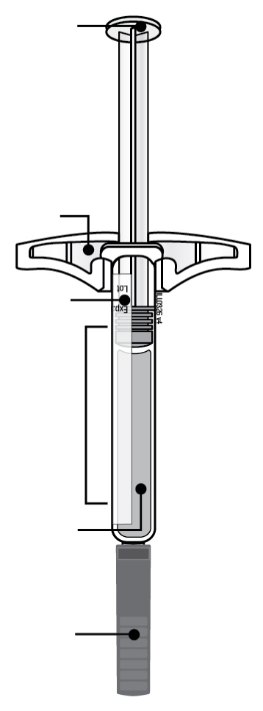 | 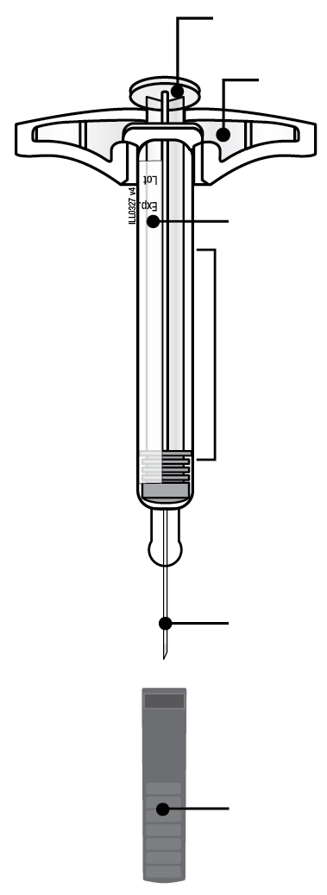
  Kolbenstange
  Fingerflansch
  Etikett und Verfalldatum
  Spritzenzylinder
  Arzneimittel
  Nadelschutzkappe,
  aufgesetzt
  Kolbenstange nach der Anwendung
  Fingerflansch
  Etikett und Verfalldatum
  Spritzenzylinder nach der Anwendung
  Nadel nach der
  Anwendung
  Nadelschutzkappe,
  abgezogen
Wichtig: Die Nadel ist im Inneren.

Wichtig
Lesen Sie diese wichtige Information, bevor Sie eine AMGEVITA-Fertigspritze anwenden:

Anwendung Ihrer AMGEVITA-Fertigspritze
● | Es ist wichtig, dass Sie nicht versuchen, sich selbst die Injektion zu geben, es sei denn, Sie oder Ihre Pflegekraft sind geschult worden.
● | Benutzen Sie eine AMGEVITA-Fertigspritze nicht, wenn sie auf eine harte Oberfläche gefallen ist. Teile der AMGEVITA-Fertigspritze können beschädigt sein, selbst wenn Sie keine Beschädigung erkennen können. Benutzen Sie eine neue AMGEVITA-Fertigspritze.

Schritt 1: Vorbereitung

A. | Entnehmen Sie die Anzahl an AMGEVITA-Fertigspritzen aus der Packung, die Sie benötigen.
Greifen Sie den Spritzenzylinder, um die Spritze aus dem Einsatz zu entnehmen.  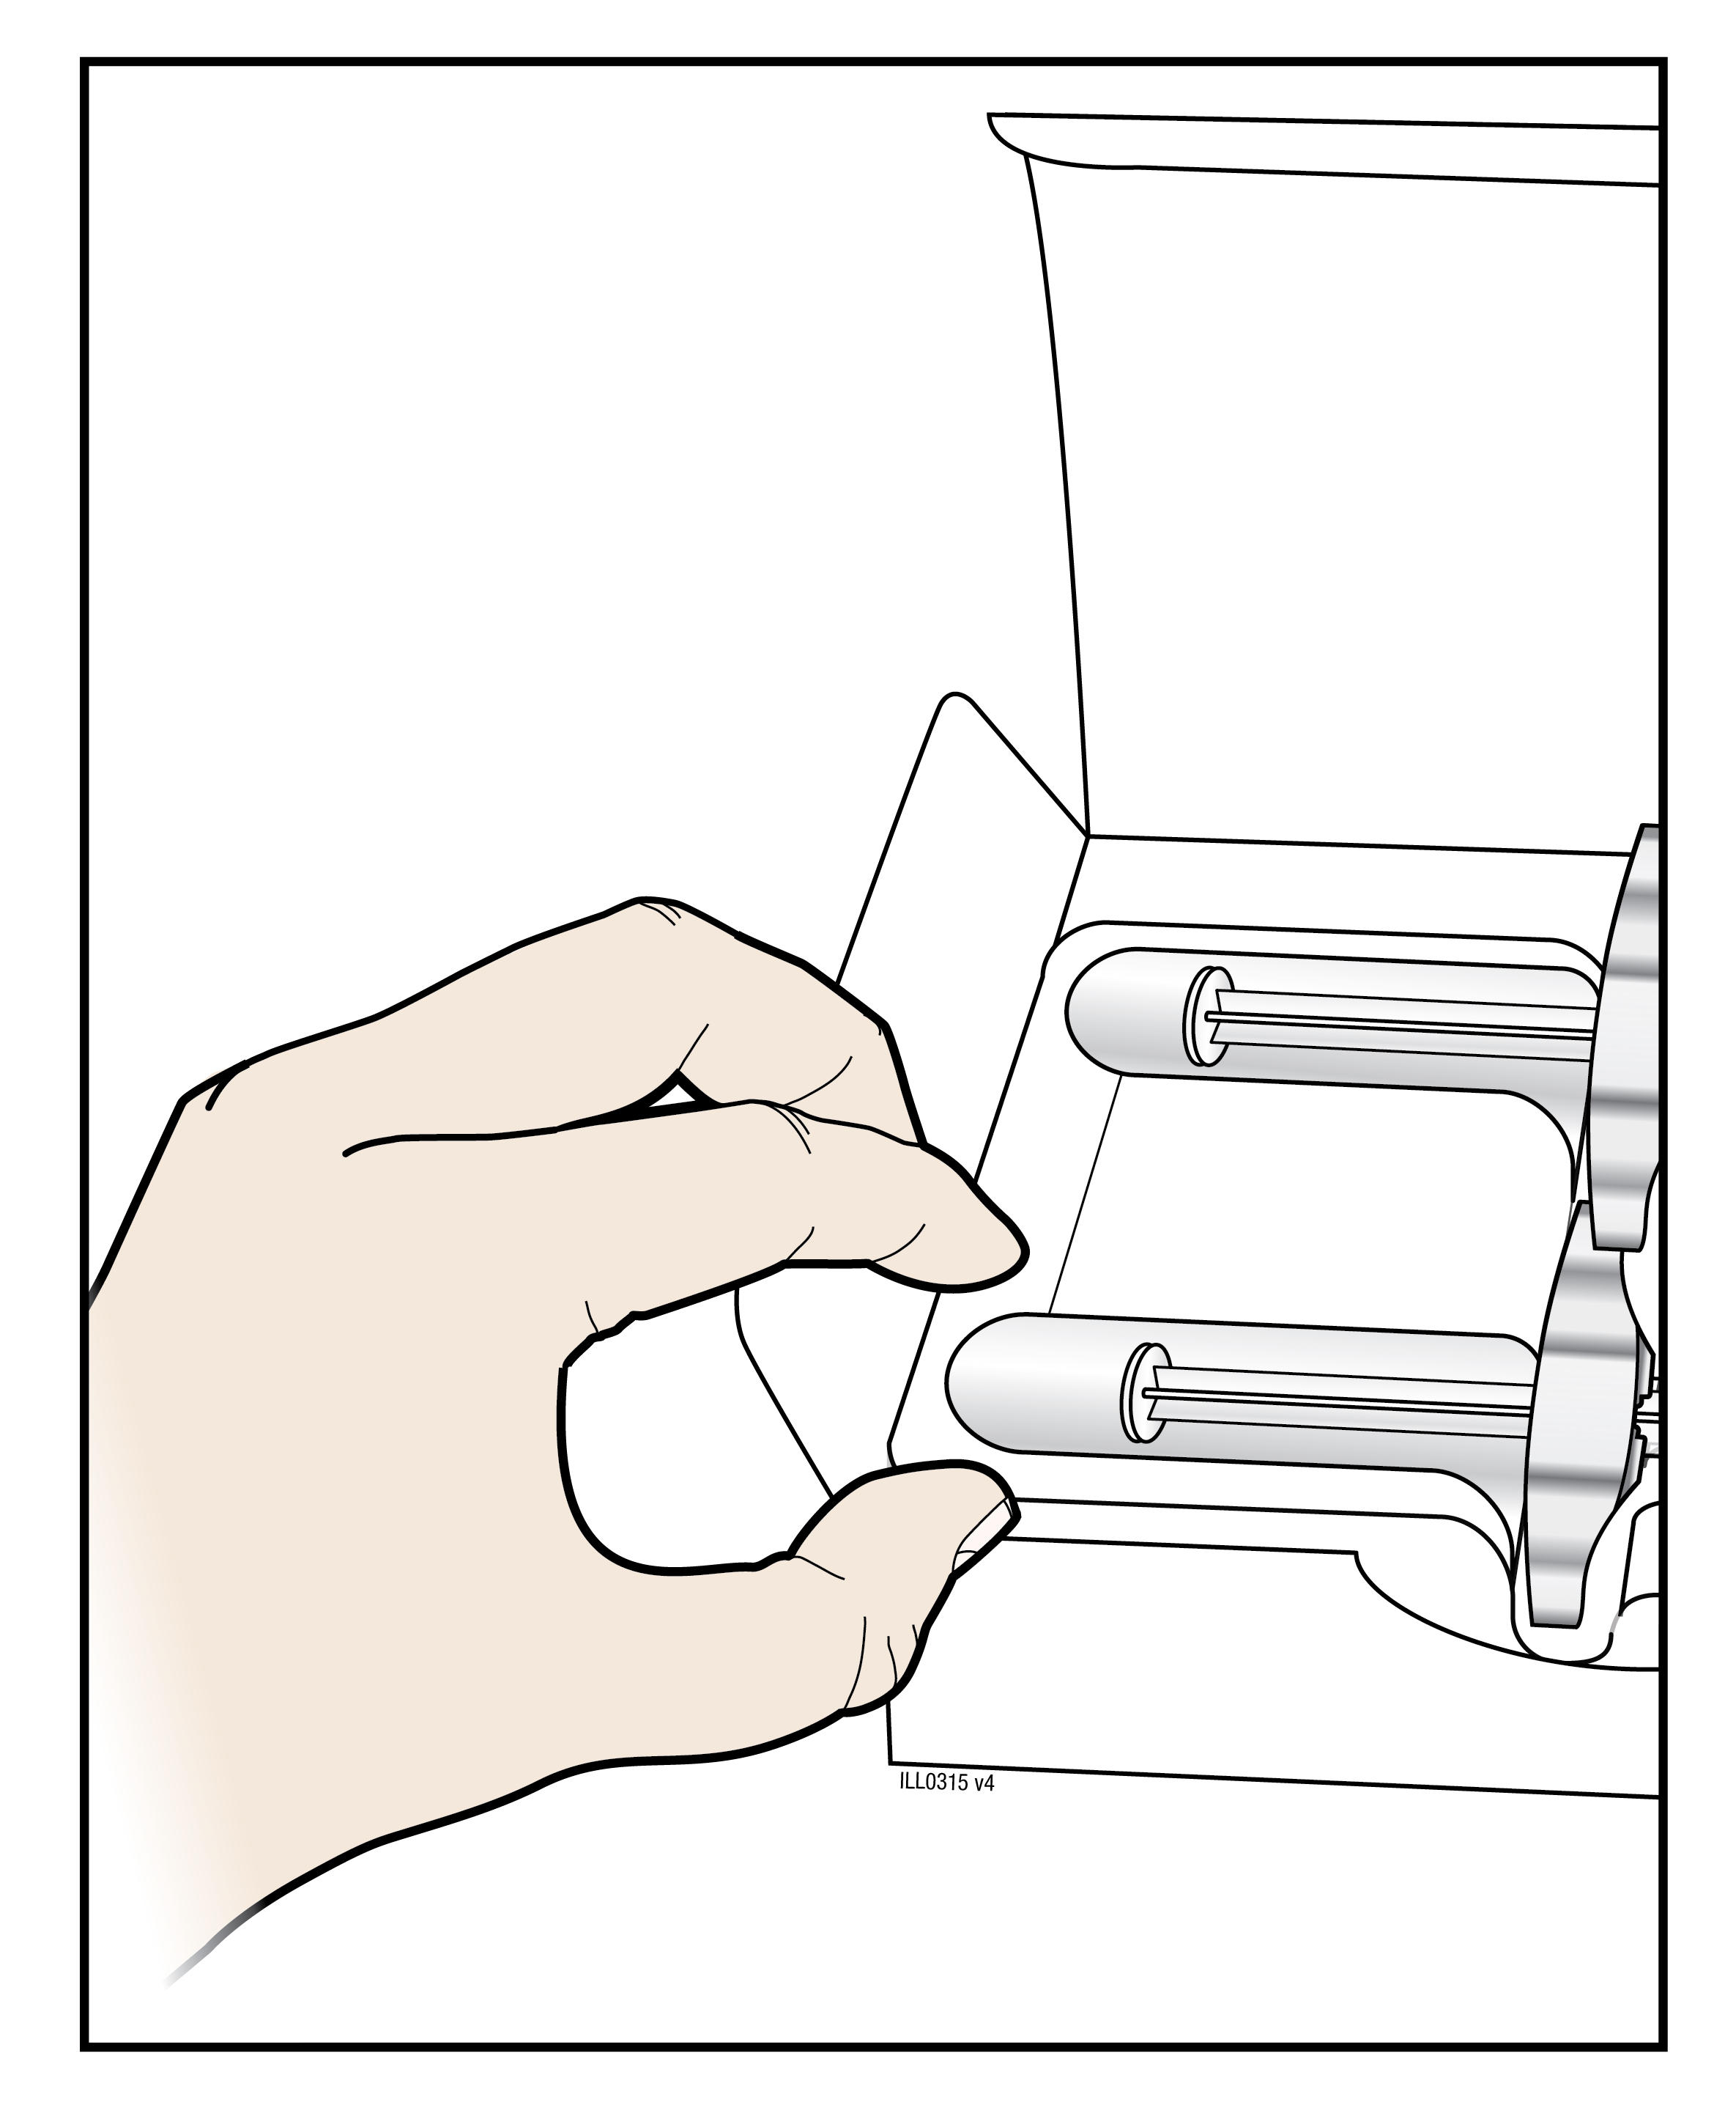 | 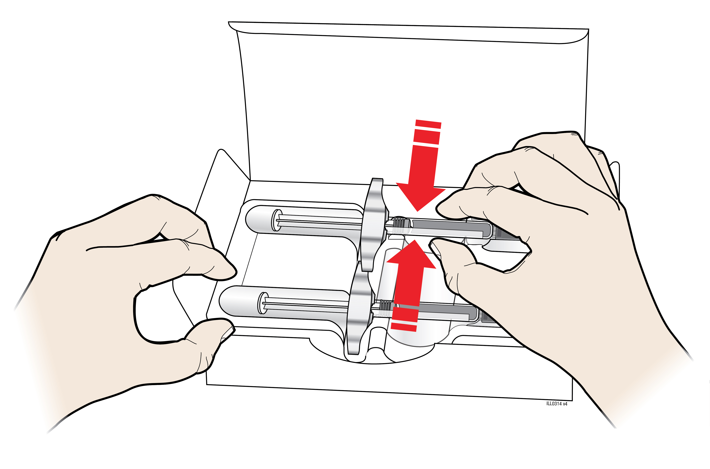

Halten Sie mit Ihrem Finger oder dem Daumen eine Ecke des Einsatzes, um diesen zu fixieren, während Sie die Spritze entnehmen. |  | Hier greifen
Stellen Sie die Originalverpackung mit unbenutzten Spritzen zurück in den Kühlschrank.

Aus Sicherheitsgründen:
● | Greifen Sie nicht die Kolbenstange.
● | Greifen Sie nicht die Nadelschutzkappe.
● | Entfernen Sie nicht die Nadelschutzkappe, bevor Sie für die Injektion bereit sind.
● | Entfernen Sie nicht den Fingerflansch. Er ist Teil der Spritze.
Lassen Sie die Spritze für eine angenehmere Injektion für 15 bis 30 Minuten bei Raumtemperatur liegen, bevor Sie injizieren.
● | Legen Sie die Spritze nicht zurück in den Kühlschrank, sobald diese Raumtemperatur erreicht hat.
● | Versuchen Sie nicht, die Spritze durch Verwendung einer Wärmequelle wie z. B. heißen Wassers oder einer Mikrowelle zu erwärmen.
● | Setzen Sie die Spritze nicht direktem Sonnenlicht aus.
● | Die Spritze nicht schütteln.
Wichtig: Halten Sie die Fertigspritze immer am Spritzenzylinder.

B. | Überprüfen Sie die AMGEVITA-Fertigspritze.
 | Spritzenzylinder |  | Verfalldatum auf dem Etikett | Kolbenstange
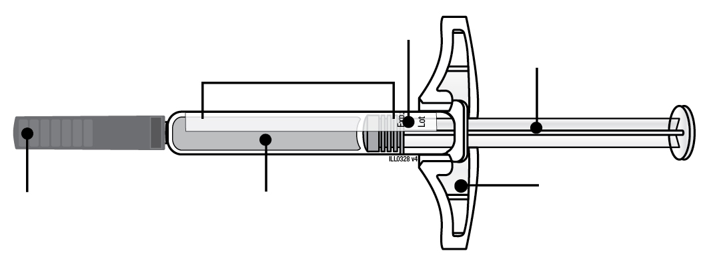
Nadelschutzkappe,  aufgesetzt |  | Arzneimittel |  |  | Fingerflansch

Halten Sie die Spritze immer am Spritzenzylinder.

Stellen Sie sicher, dass das Arzneimittel in der Spritze klar sowie farblos bis leicht gelblich ist.
● | Wenden Sie die Spritze nicht an, wenn:
- das Arzneimittel trübe oder verfärbt ist oder Flocken oder Partikel enthält.
- wenn Teile davon gesprungen oder gebrochen erscheinen.
- die Nadelschutzkappe fehlt oder nicht sicher angebracht ist.
- das Verfalldatum, das auf dem Etikett aufgedruckt ist, überschritten ist.
Benutzen Sie in allen Fällen eine neue Spritze.

C. | Stellen Sie alle Gegenstände zusammen, die Sie für Ihre Injektion(en) benötigen.
Waschen Sie Ihre Hände gründlich mit Seife und Wasser.
Legen Sie auf eine saubere, gut beleuchtete Arbeitsfläche eine neue Fertigspritze.

Sie benötigen auch die folgenden zusätzlichen Gegenstände, da diese nicht im Karton enthalten sind:
● | Alkoholtupfer
● | Wattebausch oder Verbandmull
● | Pflaster
● | durchstichsicherer Behälter
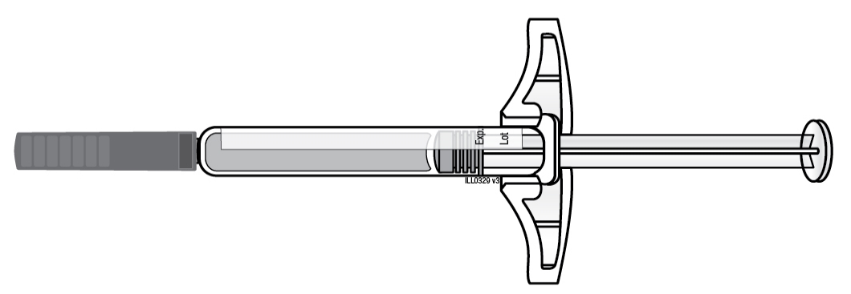 | 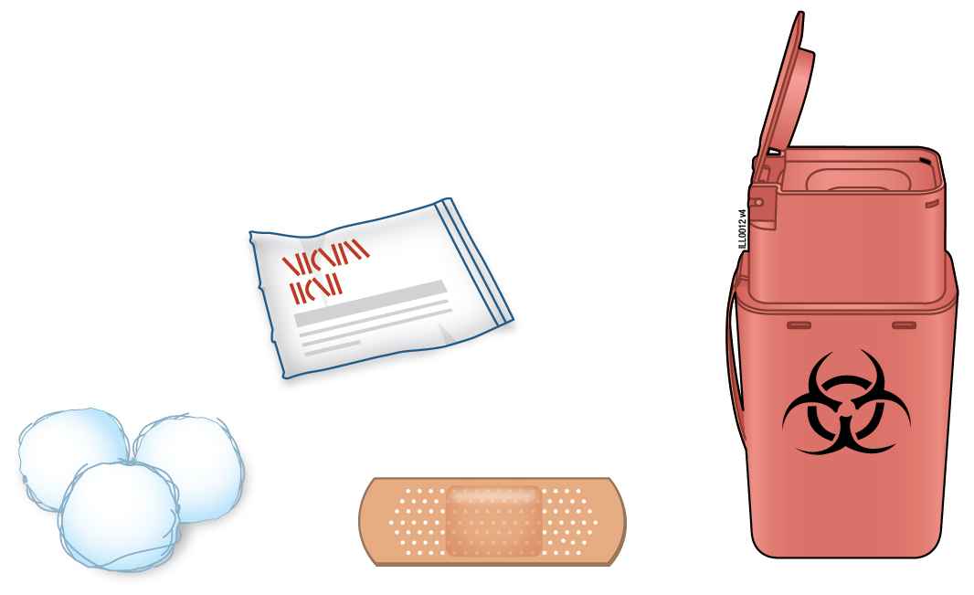

D. | Bereiten Sie Ihre Injektionsstelle(n) vor und reinigen Sie diese.
 | Bauch
 | Oberschenkel

Sie können verwenden:
● | Ihren Oberschenkel
● | Bauch, mit Ausnahme eines 5 Zentimeter (2 Zoll)-Bereiches um Ihren Bauchnabel herum
Reinigen Sie Ihre Injektionsstelle mit einem Alkoholtupfer. Lassen Sie Ihre Haut trocknen.
● | Nicht diesen Bereich vor der Injektion noch einmal berühren.
● | Wenn Sie dieselbe Injektionsstelle verwenden wollen, müssen Sie sicherstellen, dass es nicht derselbe Punkt an der Injektionsstelle ist, den Sie bei einer vorherigen Injektion verwendet haben.
 | - Nicht in Bereiche injizieren, in denen die Haut empfindlich, verletzt, gerötet oder verhärtet ist. Vermeiden Sie, in Bereiche mit Narben oder Dehnungsstreifen zu injizieren.
● | Wenn Sie unter Psoriasis leiden, vermeiden Sie eine direkte Injektion in geschwollene, dicke, gerötete oder schuppige Hautbereiche oder Läsionen.

Schritt 2: Machen Sie sich bereit

E. | Ziehen Sie die Nadelschutzkappe ab, in gerader Richtung und weg von Ihrem Körper, sobald Sie für die Injektion bereit sind.
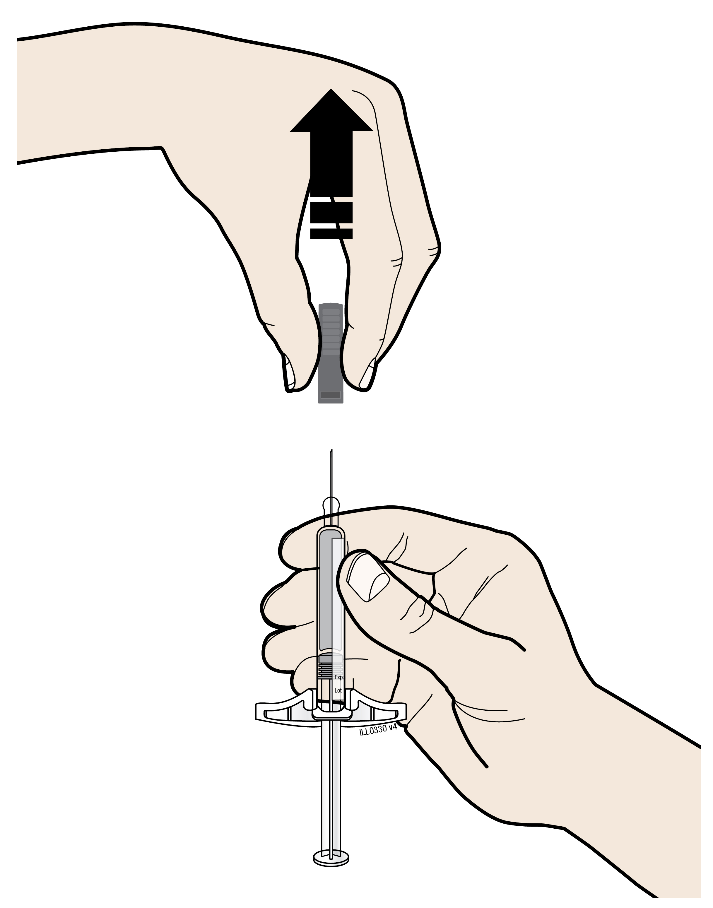
Es ist normal, einen Tropfen Flüssigkeit an der Nadelspitze zu sehen.
● | Die Nadelschutzkappe nicht drehen oder biegen.
● | Die Nadelschutzkappe nicht wieder auf die Fertigspritze aufsetzen.
● | Die Nadelschutzkappe nicht von der Spritze abziehen, bevor Sie für die Injektion bereit sind.
Wichtig: Werfen Sie die Nadelschutzkappe in den bereitgestellten durchstichsicheren Behälter.

F. | Drücken Sie Ihre Injektionsstelle zusammen, um eine feste Oberfläche zu erzeugen.
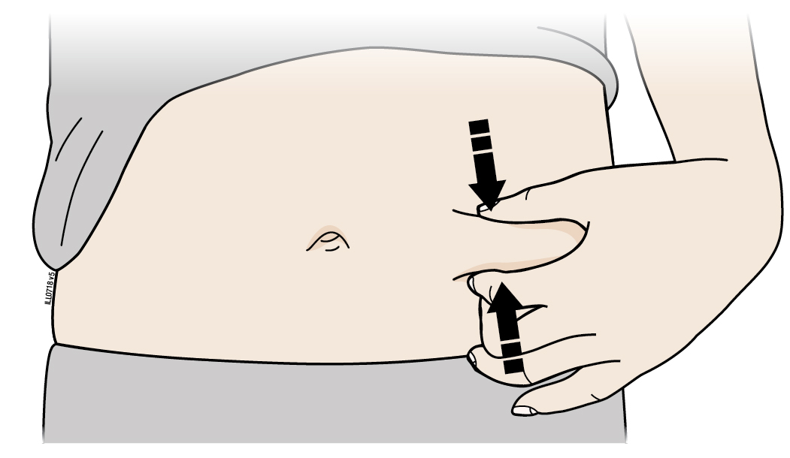
Drücken Sie die Haut fest zwischen Ihrem Daumen und Ihren Fingern zusammen, um eine etwa 5 Zentimeter (2 Zoll) breite Fläche zu bilden.
Wichtig: Halten Sie die Haut während der Injektion zusammengedrückt.

Schritt 3: Injektion

G. | Halten Sie die Haut zusammengedrückt. Stechen Sie die Nadel in einem Winkel von 45 bis 90 Grad in Ihre Haut, nachdem die Nadelschutzkappe entfernt wurde.
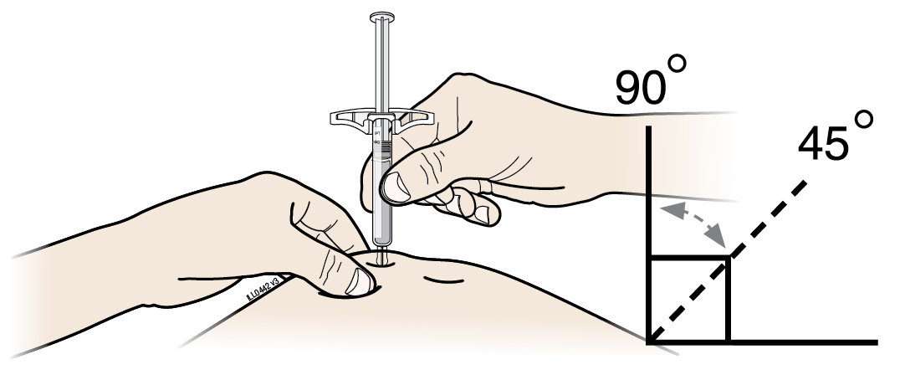
Legen Sie niemals Ihre Finger auf die Kolbenstange, während Sie die Nadel einstechen.

H. | Schieben Sie die Kolbenstange langsam und mit gleichmäßigem Druck ganz nach unten, bis sie sich nicht weiterbewegt.
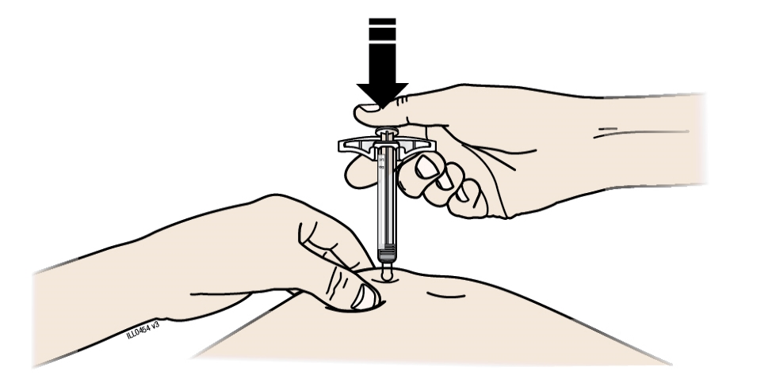

I. | Anschließend lassen Sie Ihren Daumen los und heben die Spritze behutsam von Ihrer Haut ab.
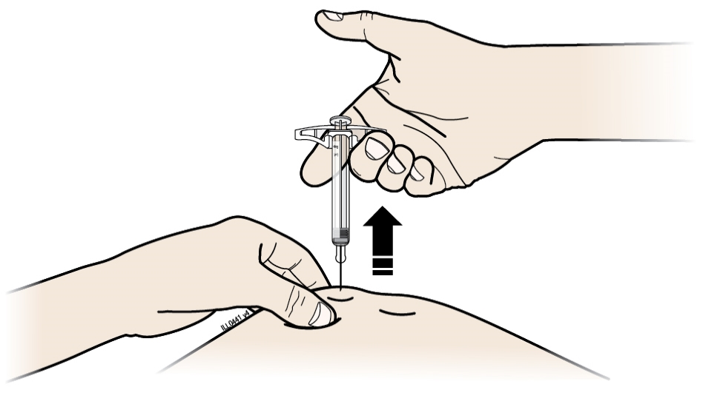

Schritt 4: Abschluss

J. | Entsorgen Sie die gebrauchte Spritze und die Nadelschutzkappe.
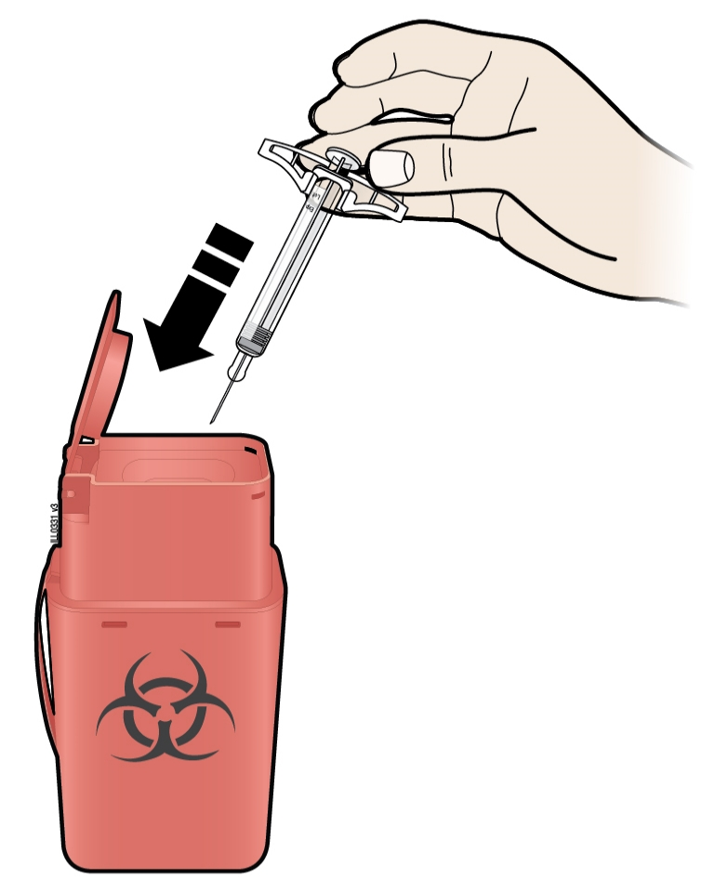
● |  | Die gebrauchte Spritze nicht wieder verwenden.
● |  | Arzneimittel, das in der gebrauchten Spritze zurückbleibt, nicht wieder verwenden.
● |  | Werfen Sie die gebrauchte AMGEVITA-Spritze sofort nach Anwendung in einen durchstichsicheren Behälter. Werfen oder entsorgen Sie die Spritze nicht in Ihren Haushaltsabfall.
● |  | Sprechen Sie mit Ihrem Arzt oder Apotheker über die ordnungsgemäße Entsorgung. Möglicherweise gibt es nationale Richtlinien für die Entsorgung.
● |  | Die Spritze oder den durchstichsicheren Behälter nicht recyceln oder in den Haushaltsabfall werfen.
Wichtig: Den durchstichsicheren Behälter immer für Kinder unzugänglich aufbewahren.

K. | Überprüfen Sie die Injektionsstelle.
Falls Sie Blut bemerken, drücken Sie einen Wattebausch oder Verbandmull auf Ihre Injektionsstelle. Niemals die Injektionsstelle reiben. Falls erforderlich, verwenden Sie ein Pflaster.

Gebrauchsinformation: Information für den Patienten

AMGEVITA 40 mg Injektionslösung im Fertigpen
Adalimumab

Lesen Sie die gesamte Packungsbeilage sorgfältig durch, bevor Sie mit der Anwendung dieses Arzneimittels beginnen, denn sie enthält wichtige Informationen.
- Heben Sie die Packungsbeilage auf. Vielleicht möchten Sie diese später nochmals lesen.
- Ihr Arzt wird Ihnen auch einen Patientenpass aushändigen, der wichtige Informationen zur Sicherheit enthält, die Sie vor und während der Behandlung mit AMGEVITA beachten sollten. Führen Sie diesen Patientenpass mit sich.
- Wenn Sie weitere Fragen haben, wenden Sie sich an Ihren Arzt oder Apotheker.
- Dieses Arzneimittel wurde Ihnen persönlich verschrieben. Geben Sie es nicht an Dritte weiter. Es kann anderen Menschen schaden, auch wenn diese die gleichen Beschwerden haben wie Sie.
- Wenn Sie Nebenwirkungen bemerken, wenden Sie sich an Ihren Arzt oder Apotheker. Dies gilt auch für Nebenwirkungen, die nicht in dieser Packungsbeilage angegeben sind (siehe Abschnitt 4).

Diese Packungsbeilage beinhaltet

1. Was ist AMGEVITA und wofür wird es angewendet?
2. Was sollten Sie vor der Anwendung von AMGEVITA beachten?
3. Wie ist AMGEVITA anzuwenden?
4. Welche Nebenwirkungen sind möglich?
5. Wie ist AMGEVITA aufzubewahren?
6. Inhalt der Packung und weitere Informationen

1. Was ist AMGEVITA und wofür wird es angewendet?

AMGEVITA enthält den Wirkstoff Adalimumab, ein Arzneimittel, das auf das Immunsystem (das körpereigene Abwehrsystem) Ihres Körpers wirkt.

AMGEVITA ist für die Behandlung folgender entzündlicher Erkrankungen vorgesehen:
- Rheumatoide Arthritis
- Polyartikuläre juvenile idiopathische Arthritis
- Enthesitis-assoziierte Arthritis
- Ankylosierende Spondylitis
- Axiale Spondyloarthritis, bei der im Röntgenbild noch keine Verknöcherung nachweisbar ist
- Psoriasis-Arthritis
- Plaque-Psoriasis
- Hidradenitis suppurativa (Acne inversa)
- Morbus Crohn
- Colitis ulcerosa
- Nicht-infektiöse Uveitis

Der Wirkstoff von AMGEVITA, Adalimumab, ist ein humaner monoklonaler Antikörper. Monoklonale Antikörper sind Eiweiße, die sich an ein bestimmtes Ziel anheften.

Das Ziel von Adalimumab ist das Eiweiß Tumornekrosefaktor-alpha (TNFα). TNFα ist beteiligt an Abwehrreaktionen des Körpers. Bei den oben genannten Erkrankungen ist die Menge an TNFα erhöht. AMGEVITA heftet sich an TNFα und verringert dadurch die entzündlichen Vorgänge bei diesen Erkrankungen.

Rheumatoide Arthritis

Die rheumatoide Arthritis ist eine entzündliche Erkrankung der Gelenke.

AMGEVITA wird angewendet, um die rheumatoide Arthritis bei Erwachsenen zu behandeln. Wenn Sie eine mäßige bis schwere aktive rheumatoide Arthritis haben, werden Ihnen möglicherweise zunächst andere Arzneimittel (Basistherapeutika wie Methotrexat) verabreicht. Wenn Sie nicht ausreichend auf diese Arzneimittel ansprechen, erhalten Sie AMGEVITA, um Ihre rheumatoide Arthritis zu behandeln.

AMGEVITA kann auch zur Behandlung einer schweren aktiven und fortschreitenden (progressiven) rheumatoiden Arthritis ohne vorherige Methotrexat-Behandlung eingesetzt werden.

AMGEVITA verlangsamt das Fortschreiten der durch die Erkrankung verursachten Knorpel- und Knochenschädigungen der Gelenke. AMGEVITA verbessert die körperliche Funktionsfähigkeit.

AMGEVITA wird üblicherweise mit Methotrexat verwendet. Sollte Ihr Arzt die Gabe von Methotrexat als nicht geeignet erachten, kann AMGEVITA auch alleine angewendet werden.

Polyartikuläre juvenile idiopathische Arthritis und Enthesitis-assoziierte Arthritis

Die polyartikuläre juvenile idiopathische Arthritis und die Enthesitis-assoziierte Arthritis sind entzündliche Erkrankungen der Gelenke, die üblicherweise das erste Mal in der Kindheit auftreten.

AMGEVITA wird angewendet, um die polyartikuläre idiopathische Arthritis bei Patienten ab 2 Jahren bzw. die Enthesitis-assoziierte Arthritis bei Patienten ab 6 Jahren zu behandeln. Es werden Ihnen möglicherweise zunächst andere Arzneimittel (Basistherapeutika wie Methotrexat) verabreicht. Wenn Sie nicht ausreichend auf diese Arzneimittel ansprechen, erhalten Sie AMGEVITA, um Ihre polyartikuläre juvenile idiopathische Arthritis oder Enthesitis-assoziierte Arthritis zu behandeln.

Ankylosierende Spondylitis und axiale Spondyloarthritis, bei der im Röntgenbild noch keine Verknöcherung nachweisbar ist

Die ankylosierende Spondylitis und axiale Spondyloarthritis, bei der im Röntgenbild noch keine Verknöcherung nachweisbar ist, sind entzündliche Erkrankungen der Wirbelsäule.

AMGEVITA wird angewendet, um die ankylosierende Spondylitis und axiale Spondyloarthritis, bei der im Röntgenbild noch keine Verknöcherung nachweisbar ist, bei Erwachsenen zu behandeln. Wenn Sie eine ankylosierende Spondylitis oder axiale Spondyloarthritis, bei der im Röntgenbild noch keine Verknöcherung nachweisbar ist, haben, werden Sie zunächst mit anderen Arzneimitteln behandelt. Wenn Sie nicht ausreichend auf diese Arzneimittel ansprechen, erhalten Sie AMGEVITA, um die Anzeichen und Beschwerden Ihrer Erkrankung zu vermindern.

Psoriasis-Arthritis

Die Psoriasis-Arthritis ist eine Entzündung der Gelenke, die in Verbindung mit Schuppenflechte (Psoriasis) auftritt.

AMGEVITA wird angewendet, um die Psoriasis-Arthritis bei Erwachsenen zu behandeln. AMGEVITA verlangsamt das Fortschreiten der durch die Erkrankung verursachten Knorpel- und Knochenschädigungen der Gelenke. AMGEVITA verbessert die körperliche Funktionsfähigkeit.

Plaque-Psoriasis bei Erwachsenen, Kindern und Jugendlichen

Plaque-Psoriasis (Schuppenflechte mit klar abgegrenzten Hautstellen) ist ein Hautzustand, der rote, schuppige, verkrustete Stellen auf der Haut verursacht, die mit silbrigen Schuppen bedeckt sind. Plaque-Psoriasis kann auch die Nägel befallen, sodass diese spröde werden, sich verdicken und sich vom Nagelbett abheben, was schmerzhaft sein kann. Es wird angenommen, dass die Schuppenflechte durch ein Problem mit dem körpereigenen Abwehrsystem verursacht wird. Dadurch kommt es zu einer vermehrten Produktion von Hautzellen.

AMGEVITA wird angewendet, um die mittelschwere bis schwere Plaque-Psoriasis bei Erwachsenen zu behandeln. AMGEVITA wird auch angewendet, um schwere Plaque-Psoriasis bei Kindern und Jugendlichen zwischen 4 und 17 Jahren zu behandeln, bei denen eine äußerliche, örtliche Behandlung und Behandlungen mit Licht (Phototherapien) nicht sehr gut gewirkt haben oder nicht geeignet sind.

Hidradenitis suppurativa (Acne inversa) bei Erwachsenen und Jugendlichen

Hidradenitis suppurativa (auch Acne inversa genannt) ist eine chronische und oft schmerzhafte entzündliche Hauterkrankung. Zu den Beschwerden gehören unter anderem druckempfindliche Knötchen und Eiteransammlungen (Abszesse), aus denen Eiter austreten kann. Am häufigsten sind bestimmte Bereiche der Haut betroffen, wie z. B. unter den Brüsten, unter den Achseln, an den Innenseiten der Oberschenkel, in der Leistengegend und am Gesäß. An den betroffenen Stellen kann es auch zu Vernarbungen kommen.

AMGEVITA wird zur Behandlung der Hidradenitis suppurativa bei Erwachsenen und Jugendlichen ab einem Alter von 12 Jahren angewendet. AMGEVITA kann die Anzahl Ihrer Knötchen und Eiteransammlungen verringern und kann die Schmerzen, die oft mit dieser Erkrankung einhergehen, lindern. Möglicherweise bekommen Sie zunächst andere Arzneimittel. Wenn Sie nicht ausreichend auf diese Arzneimittel ansprechen, erhalten Sie AMGEVITA.

Morbus Crohn bei Erwachsenen, Kindern und Jugendlichen

Morbus Crohn ist eine entzündliche Erkrankung des Verdauungstraktes.

AMGEVITA wird angewendet zur Behandlung von Morbus Crohn bei Erwachsenen, Kindern und Jugendlichen zwischen 6 und 17 Jahren. Wenn Sie an Morbus Crohn erkrankt sind, werden Sie zunächst mit anderen Arzneimitteln behandelt. Wenn Sie nicht ausreichend auf diese Arzneimittel ansprechen, erhalten Sie AMGEVITA, um die Anzeichen und Beschwerden von Morbus Crohn zu vermindern.

Colitis ulcerosa bei Erwachsenen, Kindern und Jugendlichen

Colitis ulcerosa ist eine entzündliche Erkrankung des Dickdarms.

AMGEVITA wird angewendet, um mittelschwere bis schwere Colitis ulcerosa bei Erwachsenen und bei Kindern und Jugendlichen zwischen 6 und 17 Jahren zu behandeln. Wenn Sie an Colitis ulcerosa erkrankt sind, erhalten Sie möglicherweise zuerst andere Arzneimittel. Wenn Sie nicht ausreichend auf diese Arzneimittel ansprechen, erhalten Sie AMGEVITA, um die Anzeichen und Beschwerden Ihrer Erkrankung zu vermindern.

Nicht infektiöse Uveitis bei Erwachsenen, Kindern und Jugendlichen

Die nicht infektiöse Uveitis ist eine entzündliche Erkrankung, die bestimmte Teile des Auges betrifft.

AMGEVITA wird angewendet zur Behandlung von
- Erwachsenen mit nicht infektiöser Uveitis mit einer Entzündung im hinteren Bereich des Auges
- Kindern ab 2 Jahren mit chronischer nicht infektiöser Uveitis mit einer Entzündung im vorderen Bereich des Auges.

Diese Entzündung kann dazu führen, dass man schlechter sieht und/oder dass man Schwebeteile sieht (schwarze Punkte oder Schlieren, die sich durch das Blickfeld bewegen). AMGEVITA wirkt, indem es die Entzündung verringert.

2. Was sollten Sie vor der Anwendung von AMGEVITA beachten?

AMGEVITA darf nicht angewendet werden:

- Wenn Sie allergisch gegenüber dem Wirkstoff Adalimumab oder einem der sonstigen Bestandteile dieses Arzneimittels sind (aufgelistet in Abschnitt 6).
- Wenn Sie an einer schweren Infektion, einschließlich aktiver Tuberkulose, einer Sepsis (Blutvergiftung) oder an anderen opportunistischen Infektionen (ungewöhnlichen Infektionen, die auf ein geschwächtes Immunsystem zurückzuführen sind) erkrankt sind (siehe „Warnhinweise und Vorsichtsmaßnahmen“). Es ist wichtig, dass Sie Ihren Arzt informieren, wenn bei Ihnen Anzeichen von Infektionen, z. B. Fieber, Wunden, Abgeschlagenheit, Zahnprobleme, vorliegen.
- Wenn Sie an mäßiger bis schwerer Herzschwäche (Herzinsuffizienz) erkrankt sind. Es ist wichtig, dass Sie Ihrem Arzt über zurückliegende oder bestehende ernsthafte Herzbeschwerden berichten (siehe „Warnhinweise und Vorsichtsmaßnahmen“).

Warnhinweise und Vorsichtsmaßnahmen

Bitte sprechen Sie mit Ihrem Arzt oder Apotheker, bevor Sie AMGEVITA anwenden:

Allergische Reaktionen

- Sollten bei Ihnen allergische Reaktionen auftreten mit Anzeichen wie Engegefühl in der Brust, pfeifende Atemgeräusche, Benommenheit/Schwindel, Schwellungen oder Hautausschlag, spritzen Sie sich kein weiteres AMGEVITA mehr und setzen Sie sich unverzüglich mit Ihrem Arzt in Verbindung, da diese Reaktionen in seltenen Fällen lebensbedrohlich sein können.

Infektionen

- Wenn Sie an einer Infektion erkrankt sind, sprechen Sie mit Ihrem Arzt, bevor Sie mit der AMGEVITA-Behandlung beginnen. Auch dann, wenn Sie die Infektion schon länger haben, oder die Infektion örtlich begrenzt ist (z. B. ein Unterschenkelgeschwür). Wenn Sie unsicher sind, fragen Sie Ihren Arzt.
- Während der Behandlung mit AMGEVITA können Sie leichter an Infektionen erkranken. Das Risiko kann sich zusätzlich erhöhen, wenn Ihre Lungenfunktion beeinträchtigt ist. Diese Infektionen können schwer sein und umfassen Tuberkulose, Infektionen, die durch Viren, Pilze, Parasiten oder Bakterien verursacht werden, oder andere Infektionen, die auftreten, wenn die Widerstandskraft gegenüber Krankheiten vermindert ist (opportunistische Infektionen), sowie Blutvergiftung. Schwere Infektionen können in seltenen Fällen lebensbedrohlich sein. Es ist wichtig, dass Sie Ihren Arzt informieren, wenn bei Ihnen Anzeichen wie Fieber, Wunden, Abgeschlagenheit oder Zahnprobleme auftreten. Ihr Arzt kann eine kurzzeitige Unterbrechung der AMGEVITA-Behandlung empfehlen.

Tuberkulose

- Ihr Arzt wird Sie vor Beginn der Behandlung mit AMGEVITA auf Anzeichen und Krankheitserscheinungen einer Tuberkulose untersuchen, da bei mit Adalimumab behandelten Patienten von Tuberkulosefällen berichtet wurde. Zu dieser gründlichen Untersuchung gehören die Aufnahme einer umfassenden medizinischen Vorgeschichte und geeignete Tests (z. B. eine Röntgen-Aufnahme des Brustkorbs und ein Tuberkulintest). Die Durchführung und Ergebnisse dieser Tests sollten in Ihrem Patientenpass dokumentiert werden. Es ist sehr wichtig, dass Sie Ihrem Arzt mitteilen, wenn Sie jemals Tuberkulose hatten oder wenn Sie in engem Kontakt zu jemandem standen, der Tuberkulose hatte.
- Tuberkulose kann sich während der Behandlung entwickeln, sogar dann, wenn Sie eine vorbeugende Behandlung gegen Tuberkulose bekommen haben.
- Sollten Anzeichen einer Tuberkulose (anhaltender Husten, Gewichtsverlust, Teilnahmslosigkeit, leichtes Fieber) oder einer anderen Infektion während oder nach der Behandlung auftreten, benachrichtigen Sie unverzüglich Ihren Arzt.

Reisen/wiederkehrende Infektionen

- Fragen Sie Ihren Arzt um Rat, wenn Sie sich in Regionen aufhalten oder in Regionen reisen, in denen Pilzinfektionen häufig vorkommen (z. B. Histoplasmose, Kokzidioidomykose oder Blastomykose).
- Informieren Sie Ihren Arzt, wenn Sie in der Vergangenheit unter wiederkehrenden Infektionen oder anderen Krankheiten litten, die das Risiko einer Infektion erhöhen.

Hepatitis-B-Virus

- Informieren Sie Ihren Arzt, wenn Sie Träger des Hepatitis-B-Virus (HBV) sind, wenn Sie eine aktive HBV-Infektion haben oder wenn Sie ein erhöhtes Risiko für eine HBV-Infektion aufweisen. Ihr Arzt sollte Sie auf HBV untersuchen. AMGEVITA kann zu einem erneuten Ausbruch einer HBV-Infektion bei Personen führen, die dieses Virus tragen. In einigen seltenen Fällen, besonders bei der zusätzlichen Anwendung von weiteren Arzneimitteln, die das körpereigene Abwehrsystem unterdrücken, kann der erneute Ausbruch einer HBV-Infektion lebensbedrohend sein.

Alter über 65 Jahre

- Wenn Sie über 65 Jahre alt sind, können Sie für Infektionen anfälliger sein, während Sie AMGEVITA nehmen. Sie und Ihr Arzt sollten besonders auf Anzeichen einer Infektion achten, während Sie mit AMGEVITA behandelt werden. Es ist wichtig, dass Sie Ihren Arzt informieren, wenn Sie Anzeichen von Infektionen wie Fieber, Wunden, Gefühl der Müdigkeit oder Zahnprobleme bekommen.

Operationen oder Zahnbehandlungen

- Informieren Sie bitte Ihren Arzt vor einer Operation oder einer Zahnbehandlung über Ihre Behandlung mit AMGEVITA. Ihr Arzt kann eine kurzzeitige Unterbrechung der AMGEVITA-Behandlung empfehlen.

Demyelinisierende Erkrankung

- Wenn Sie eine demyelinisierende Erkrankung wie z. B. multiple Sklerose haben oder entwickeln, wird Ihr Arzt entscheiden, ob Sie AMGEVITA erhalten bzw. weiter anwenden sollten. Informieren Sie bitte umgehend Ihren Arzt, wenn es bei Ihnen zu Anzeichen wie verändertem Sehvermögen oder Kraftlosigkeit in den Armen oder Beinen kommt oder wenn sich Körperteile taub oder kribbelig anfühlen.

Impfungen

- Gewisse Impfstoffe enthalten lebende, aber abgeschwächte Formen von krankheitserregenden Bakterien oder Viren, die Infektionen verursachen können und während der Behandlung mit AMGEVITA nicht verwendet werden sollen. Bitte besprechen Sie jede Impfung vorher mit Ihrem Arzt. Bei Kindern und Jugendlichen wird empfohlen, nach Möglichkeit vor Behandlungsbeginn mit AMGEVITA alle Impfungen in Übereinstimmung mit den gegenwärtigen Richtlinien auf den aktuellen Stand zu bringen.
- Wenn Sie AMGEVITA während der Schwangerschaft erhalten haben, hat Ihr Säugling eventuell ein erhöhtes Risiko während der ersten 5 Monate nach der letzten AMGEVITA-Dosis, die Sie während der Schwangerschaft erhalten hatten, eine Infektion zu bekommen. Es ist wichtig, dass Sie den Ärzten des Kindes und anderem Fachpersonal im Gesundheitswesen mitteilen, dass Sie AMGEVITA während der Schwangerschaft angewendet haben, sodass diese darüber entscheiden können, ob Ihr Säugling eine Impfung erhalten sollte.

Herzschwäche

- Wenn Sie eine leichte Herzschwäche (Herzinsuffizienz) haben und mit AMGEVITA behandelt werden, muss Ihre Herzschwäche sorgfältig durch Ihren Arzt überwacht werden. Es ist wichtig, dass Sie Ihren Arzt darüber informieren, wenn Sie schwerwiegende Herzprobleme haben oder gehabt haben. Entwickeln Sie neue oder sich verschlechternde Symptome einer Herzschwäche (z. B. Kurzatmigkeit oder Anschwellen der Füße), müssen Sie sofort mit Ihrem Arzt sprechen. Ihr Arzt wird dann entscheiden, ob Sie AMGEVITA weiterhin erhalten sollten.

Fieber, blaue Flecke, Blutungen oder blasses Aussehen

- Die körpereigene Produktion von Blutzellen, die Ihrem Körper bei der Bekämpfung von Infektionen oder beim Stoppen von Blutungen helfen, kann bei einigen Patienten vermindert sein. Wenn Sie anhaltendes Fieber bekommen, sehr leicht blaue Flecken entwickeln oder bluten oder sehr blass aussehen, benachrichtigen Sie umgehend Ihren Arzt. Ihr Arzt wird möglicherweise entscheiden, die Behandlung zu beenden.

Krebs

- Es gab sehr selten Fälle bestimmter Krebsarten bei Patienten (Kindern und Erwachsenen), die Adalimumab oder andere TNF-Blocker erhielten. Patienten mit schwereren Verlaufsformen der rheumatoiden Arthritis und langjährig bestehender Erkrankung können ein im Vergleich zum Durchschnitt erhöhtes Risiko aufweisen für die Entwicklung eines Lymphoms (Krebs, der das Lymphsystem betrifft) und von Leukämie (Krebs, der das Blut und das Knochenmark betrifft).
- Wenn Sie AMGEVITA anwenden, kann sich Ihr Risiko, Lymphome, Leukämie oder andere Krebsformen zu entwickeln, möglicherweise erhöhen. In seltenen Fällen wurde bei Patienten, die mit Adalimumab behandelt wurden, eine besondere und schwere Form des Lymphoms beobachtet. Einige dieser Patienten wurden gleichzeitig mit dem Wirkstoff Azathioprin oder 6-Mercaptopurin behandelt. Teilen Sie Ihrem Arzt mit, wenn Sie Azathioprin oder 6-Mercaptopurin zusammen mit AMGEVITA einnehmen.
- Darüber hinaus wurden bei Patienten unter Adalimumab-Therapie Fälle mit Hauttumoren, die keine Melanome waren, beobachtet. Falls während oder nach der Behandlung neue Hautveränderungen auftreten oder sich das Aussehen bereits bestehender Hautverletzungen verändert, informieren Sie bitte Ihren Arzt.
- Bei Patienten mit einer besonderen Art von Lungenerkrankung, der chronischen obstruktiven Lungenerkrankung (COPD), sind unter Behandlung mit einem anderen TNF-Blocker Krebsarten aufgetreten. Unter diesen Krebsarten waren keine Lymphome. Wenn Sie COPD haben oder wenn Sie stark rauchen, sollten Sie mit Ihrem Arzt besprechen, ob die Behandlung mit einem TNF-Blocker für Sie geeignet ist.

Autoimmunerkrankung

- In seltenen Fällen kann die Behandlung mit AMGEVITA ein lupusähnliches Syndrom auslösen. Kontaktieren Sie Ihren Arzt, falls Symptome wie ein anhaltender, nicht erklärbarer Hautausschlag, Fieber, Gelenkschmerzen oder Müdigkeit auftreten.

Um die Nachverfolgbarkeit dieses Arzneimittels zu verbessern, sollte Ihr Arzt oder Apotheker den Namen und die Chargenbezeichnung des bei Ihnen angewendeten Arzneimittels in Ihrer Krankenakte dokumentieren. Möglicherweise möchten Sie sich diese Informationen ebenfalls für den Fall notieren, dass Sie später danach gefragt werden.

Kinder und Jugendliche

- Impfungen: Wenn möglich, sollten Kinder und Jugendliche vor Anwendung von AMGEVITA auf dem neuesten Stand mit allen Impfungen sein.

- Wenden Sie AMGEVITA nicht bei Kleinkindern mit polyartikulärer juveniler idiopathischer Arthritis an, die jünger als 2 Jahre sind.

- Wenden Sie AMGEVITA nicht bei Kindern mit Plaque-Psoriasis an, die jünger als 4 Jahre sind.

- Wenden Sie AMGEVITA nicht bei Kindern mit Morbus Crohn oder Colitis ulcerosa an, die jünger als 6 Jahre sind.

Anwendung von AMGEVITA zusammen mit anderen Arzneimitteln

Informieren Sie Ihren Arzt oder Apotheker, wenn Sie andere Arzneimittel einnehmen, kürzlich andere Arzneimittel eingenommen haben oder Sie beabsichtigen, andere Arzneimittel einzunehmen.

AMGEVITA kann zusammen mit Basistherapeutika (wie Methotrexat, Sulfasalazin, Hydroxychloroquin, Leflunomid und injizierbaren Goldzubereitungen) und mit Kortikosteroiden oder Schmerzmitteln, einschließlich nicht steroidhaltiger entzündungshemmender Antirheumatika (NSAR), verwendet werden.

Sie dürfen AMGEVITA nicht zusammen mit Arzneimitteln verwenden, die als Wirkstoff Anakinra oder Abatacept enthalten, da ein erhöhtes Risiko einer schwerwiegenden Infektion besteht. Sollten Sie Fragen haben, wenden Sie sich bitte an Ihren Arzt.

Schwangerschaft und Stillzeit

- Sie sollten eine geeignete Verhütungsmethode in Erwägung ziehen, um nicht schwanger zu werden, und bis mindestens 5 Monate nach der letzten Dosis von AMGEVITA verhüten.
- Wenn Sie schwanger sind, vermuten, schwanger zu sein, oder beabsichtigen, schwanger zu werden, fragen Sie Ihren Arzt zur Anwendung dieses Arzneimittels um Rat.
- AMGEVITA sollte während einer Schwangerschaft nur angewendet werden, wenn dies erforderlich ist.
- Laut einer Studie mit Schwangeren bestand bei Kindern von Müttern, die während der Schwangerschaft mit AMGEVITA behandelt wurden, kein höheres Risiko für Geburtsfehler als bei Kindern von Müttern mit der gleichen Erkrankung, die nicht mit AMGEVITA behandelt wurden.
- AMGEVITA kann während der Stillzeit angewendet werden.
- Wenn Sie AMGEVITA während Ihrer Schwangerschaft erhalten haben, hat Ihr Säugling eventuell ein erhöhtes Risiko, eine Infektion zu bekommen.
- Es ist wichtig, dass Sie den Ärzten des Kindes und anderem Fachpersonal im Gesundheitswesen mitteilen, dass Sie AMGEVITA während der Schwangerschaft angewendet haben, bevor Ihr Säugling eine Impfung bekommt. Weitere Information siehe im Abschnitt zu Impfungen unter „Warnhinweise und Vorsichtsmaßnahmen“.

Verkehrstüchtigkeit und Fähigkeit zum Bedienen von Maschinen

AMGEVITA kann einen geringen Einfluss auf Ihre Verkehrstüchtigkeit und das Bedienen von Maschinen haben. Bei der Anwendung von AMGEVITA kann das Sehvermögen beeinträchtigt sein und es kann das Gefühl auftreten, dass sich der Raum dreht (Schwindel).

AMGEVITA enthält Natrium

Dieses Arzneimittel enthält weniger als 1 mmol Natrium (23 mg) pro 0,8 ml Dosis, d. h., es ist nahezu „natriumfrei“.

3. Wie ist AMGEVITA anzuwenden?

Wenden Sie dieses Arzneimittel immer genau nach Absprache mit Ihrem Arzt oder Apotheker an. Fragen Sie bei Ihrem Arzt oder Apotheker nach, wenn Sie sich nicht sicher sind.

Erwachsene mit rheumatoider Arthritis, Psoriasis-Arthritis, ankylosierender Spondylitis oder axialer Spondyloarthritis, bei der im Röntgenbild noch keine Verknöcherung nachweisbar ist

AMGEVITA wird unter die Haut gespritzt (subkutane Anwendung). Die übliche Dosis für Erwachsene mit rheumatoider Arthritis, ankylosierender Spondylitis, axialer Spondyloarthritis, bei der im Röntgenbild noch keine Verknöcherung nachweisbar ist, und für Patienten mit Psoriasis-Arthritis beträgt 40 mg, die alle zwei Wochen als Einzeldosis verabreicht wird.

Während Sie AMGEVITA bei rheumatoider Arthritis anwenden, wird die Gabe von Methotrexat fortgesetzt. Sollte Ihr Arzt die Gabe von Methotrexat als nicht geeignet erachten, kann AMGEVITA auch alleine angewendet werden.

Falls Sie an rheumatoider Arthritis erkrankt sind und kein Methotrexat begleitend zu Ihrer Behandlung mit AMGEVITA erhalten, kann Ihr Arzt sich für eine Gabe von 40 mg jede Woche oder 80 mg jede zweite Woche entscheiden.

Kinder, Jugendliche und Erwachsene mit polyartikulärer juveniler idiopathischer Arthritis

Kinder ab 2 Jahren, Jugendliche und Erwachsene mit einem Körpergewicht von 30 kg oder mehr

Die empfohlene Dosierung von AMGEVITA beträgt 40 mg jede zweite Woche.

Kinder, Jugendliche und Erwachsene mit Enthesitis-assoziierter Arthritis

Kinder ab 6 Jahren, Jugendliche und Erwachsene mit einem Körpergewicht von 30 kg oder mehr

Die empfohlene Dosierung von AMGEVITA beträgt 40 mg jede zweite Woche.

Erwachsene mit Plaque-Psoriasis

Die übliche Dosierung für erwachsene Plaque-Psoriasispatienten beträgt 80 mg als Anfangsdosis (als zwei Injektionen von 40 mg an einem Tag), gefolgt von 40 mg jede zweite Woche, beginnend eine Woche nach der Anfangsdosis. Sie sollten AMGEVITA so lange spritzen, wie Sie dies mit Ihrem Arzt besprochen haben. Je nachdem, wie Sie auf die Behandlung ansprechen, kann Ihr Arzt die Dosis auf 40 mg jede Woche oder 80 mg jede zweite Woche erhöhen.

Kinder und Jugendliche mit Plaque-Psoriasis

Kinder und Jugendliche zwischen 4 und 17 Jahren und einem Körpergewicht von 30 kg oder mehr

Die empfohlene Anfangsdosis von AMGEVITA beträgt 40 mg, gefolgt von 40 mg eine Woche später. Danach werden üblicherweise 40 mg jede zweite Woche verabreicht.

Erwachsene mit Hidradenitis suppurativa (Acne inversa)

Die übliche Dosierung für Hidradenitis suppurativa ist eine Anfangsdosis von 160 mg (in Form von vier 40 mg-Injektionen innerhalb eines Tages oder von zwei 40 mg-Injektionen pro Tag an zwei aufeinanderfolgenden Tagen), gefolgt von einer Dosis von 80 mg (als zwei 40 mg-Injektionen an einem Tag) zwei Wochen später. Nach zwei weiteren Wochen wird die Behandlung mit einer Dosis von 40 mg jede Woche oder 80 mg jede zweite Woche nach Anweisung Ihres Arztes fortgesetzt. Es wird empfohlen, dass Sie an den betroffenen Stellen täglich eine antiseptische Waschlösung anwenden.

Jugendliche mit Hidradenitis suppurativa (Acne inversa) zwischen 12 und 17 Jahren und einem Körpergewicht von 30 kg oder mehr

Die empfohlene Anfangsdosis von AMGEVITA beträgt 80 mg (als zwei Injektionen von 40 mg an einem Tag). Nach einer Woche werden 40 mg jede zweite Woche verabreicht. Wenn der Patient unzureichend auf die Behandlung mit AMGEVITA 40 mg jede zweite Woche anspricht, kann der Arzt die Dosis auf 40 mg jede Woche oder 80 mg jede zweite Woche erhöhen.

Es wird empfohlen, dass der Patient an den betroffenen Stellen täglich eine antiseptische Waschlösung anwendet.

Erwachsene mit Morbus Crohn

Die übliche Dosierung für Morbus Crohn ist zu Beginn 80 mg (als zwei Injektionen von 40 mg an einem Tag), zwei Wochen später 40 mg und danach 40 mg alle zwei Wochen. Wenn ein schnelleres Eintreten der Wirkung erforderlich ist, kann Ihnen Ihr Arzt eine Anfangsdosis von 160 mg (vier 40 mg-Injektionen an einem Tag oder zwei 40 mg-Injektionen pro Tag an zwei aufeinanderfolgenden Tagen) verschreiben, gefolgt von 80 mg (als zwei Injektionen von 40 mg an einem Tag) zwei Wochen später und danach 40 mg jede zweite Woche. Abhängig davon, wie Sie auf die Behandlung ansprechen, kann Ihr Arzt die Dosis auf 40 mg jede Woche oder 80 mg jede zweite Woche erhöhen.

Kinder und Jugendliche mit Morbus Crohn

Kinder und Jugendliche zwischen 6 und 17 Jahren und einem Körpergewicht unter 40 kg

Die übliche Dosierung beträgt zu Beginn 40 mg, gefolgt von 20 mg zwei Wochen später. Wenn ein schnelleres Eintreten der Wirkung erforderlich ist, kann der Arzt des Kindes eine Anfangsdosis von 80 mg (als zwei 40 mg-Injektionen an einem Tag) verschreiben, gefolgt von 40 mg zwei Wochen später.

Danach beträgt die übliche Dosierung 20 mg jede zweite Woche. Je nachdem, wie das Kind anspricht, kann der Arzt die Dosishäufigkeit auf 20 mg jede Woche erhöhen.

Der 40 mg Fertigpen kann nicht für die 20 mg Dosierung angewendet werden. Eine AMGEVITA 20 mg Fertigspritze ist allerdings für die 20 mg Dosierung erhältlich.

Kinder und Jugendliche zwischen 6 und 17 Jahren und einem Körpergewicht von 40 kg oder mehr

Die übliche Dosierung beträgt zu Beginn 80 mg (als zwei Injektionen von 40 mg an einem Tag), gefolgt von 40 mg zwei Wochen später. Wenn ein schnelleres Eintreten der Wirkung erforderlich ist, kann der Arzt des Kindes eine Anfangsdosis von 160 mg (als vier 40 mg-Injektionen an einem Tag oder als zwei 40 mg-Injektionen pro Tag an zwei aufeinanderfolgenden Tagen) verschreiben, gefolgt von 80 mg (als zwei Injektionen von 40 mg an einem Tag) zwei Wochen später.

Danach beträgt die übliche Dosis 40 mg jede zweite Woche. Je nachdem, wie das Kind anspricht, kann der Arzt die Dosis auf 40 mg jede Woche oder 80 mg jede zweite Woche erhöhen.

Erwachsene mit Colitis ulcerosa

Die übliche Dosis von AMGEVITA beträgt für Erwachsene mit Colitis ulcerosa zu Beginn 160 mg (als vier 40 mg-Injektionen an einem Tag oder als zwei 40 mg-Injektionen pro Tag an zwei aufeinanderfolgenden Tagen), gefolgt von 80 mg (als zwei Injektionen von 40 mg an einem Tag) zwei Wochen später und danach 40 mg jede zweite Woche. Je nachdem, wie Sie ansprechen, kann Ihr Arzt die Dosis auf 40 mg jede Woche oder 80 mg jede zweite Woche erhöhen.

Kinder und Jugendliche mit Colitis ulcerosa

Kinder und Jugendliche ab 6 Jahren mit einem Körpergewicht unter 40 kg

Die übliche Dosierung von AMGEVITA beträgt zu Beginn 80 mg (als zwei Injektionen von 40 mg an einem Tag), gefolgt von 40 mg (als eine Injektion von 40 mg) zwei Wochen später. Danach beträgt die übliche Dosierung 40 mg jede zweite Woche.

Patienten, die 18 Jahre alt werden, während sie jede zweite Woche 40 mg erhalten, sollten die verschriebene Dosis weiterhin spritzen.

Kinder und Jugendliche ab 6 Jahren mit einem Körpergewicht von 40 kg oder mehr

Die übliche Dosierung von AMGEVITA beträgt zu Beginn 160 mg (als vier Injektionen von 40 mg an einem Tag oder als zwei Injektionen von 40 mg pro Tag an zwei aufeinanderfolgenden Tagen), gefolgt von 80 mg (als zwei Injektionen von 40 mg an einem Tag) zwei Wochen später. Danach beträgt die übliche Dosierung 80 mg jede zweite Woche.

Patienten, die 18 Jahre alt werden, während sie jede zweite Woche 80 mg erhalten, sollten die verschriebene Dosis weiterhin spritzen.

Erwachsene mit nicht infektiöser Uveitis

Die übliche Dosierung für Erwachsene mit nicht infektiöser Uveitis beträgt 80 mg (als zwei 40 mg-Injektionen an einem Tag) als Anfangsdosis, gefolgt von 40 mg eine Woche später und danach 40 mg alle zwei Wochen. Sie sollten AMGEVITA so lange anwenden, wie Ihr Arzt es Ihnen gesagt hat.

Bei nicht infektiöser Uveitis können Kortikosteroide oder andere Arzneimittel, die das körpereigene Abwehrsystem beeinflussen, während der Behandlung mit AMGEVITA weiter genommen werden. AMGEVITA kann auch alleine angewendet werden.

Kinder ab 2 Jahren und Jugendliche mit chronischer nicht infektiöser Uveitis

Kinder ab 2 Jahren und Jugendliche mit einem Körpergewicht unter 30 kg

Die übliche Dosierung von AMGEVITA beträgt 20 mg alle 2 Wochen gemeinsam mit Methotrexat.

Ihr Arzt kann auch eine Anfangsdosis von 40 mg verschreiben, die eine Woche vor Beginn der üblichen Dosis verabreicht werden kann.

Der 40 mg Fertigpen kann nicht für die 20 mg Dosierung angewendet werden. Eine AMGEVITA 20 mg Fertigspritze ist allerdings für die 20 mg Dosierung erhältlich.

Kinder ab 2 Jahren und Jugendliche mit einem Körpergewicht von 30 kg oder mehr

Die übliche Dosierung von AMGEVITA beträgt 40 mg alle 2 Wochen gemeinsam mit Methotrexat.

Ihr Arzt kann auch eine Anfangsdosis von 80 mg verschreiben, die eine Woche vor Beginn der üblichen Dosis verabreicht werden kann.

Art der Anwendung

AMGEVITA wird unter die Haut gespritzt (subkutane Injektion).

Eine genaue Anleitung wie AMGEVITA gespritzt wird, finden Sie im Abschnitt „Gebrauchsanleitung“.

Wenn Sie eine größere Menge von AMGEVITA gespritzt haben, als Sie sollten

Falls Sie AMGEVITA versehentlich häufiger gespritzt haben, als der Arzt Ihnen verordnet hat, informieren Sie Ihren Arzt oder Apotheker darüber. Nehmen Sie immer die Faltschachtel des Arzneimittels mit, auch wenn sie leer ist.

Wenn Sie die Injektion von AMGEVITA vergessen haben

Wenn Sie einmal eine Injektion vergessen haben, sollten Sie die nächste AMGEVITA-Dosis spritzen, sobald Ihnen dies auffällt. Spritzen Sie Ihre darauffolgende Dosis an dem ursprünglich vorgesehenen Tag, wie Sie es getan hätten, wenn Sie die Injektion nicht vergessen hätten.

Wenn Sie die Anwendung von AMGEVITA abbrechen

Die Entscheidung, die Anwendung von AMGEVITA abzubrechen, müssen Sie mit Ihrem Arzt besprechen. Die Anzeichen Ihrer Erkrankung können nach Abbruch der Behandlung zurückkehren.

Sollten Sie weitere Fragen zur Anwendung dieses Arzneimittels haben, fragen Sie Ihren Arzt oder Apotheker.

4. Welche Nebenwirkungen sind möglich?

Wie alle Arzneimittel kann dieses Arzneimittel Nebenwirkungen haben, die aber nicht bei jedem auftreten müssen. Die meisten Nebenwirkungen sind leicht bis mäßig ausgeprägt. Einige können jedoch auch schwerwiegend sein und müssen behandelt werden. Nebenwirkungen können mindestens bis vier Monate nach der letzten Injektion von AMGEVITA auftreten.

Benachrichtigen Sie unverzüglich Ihren Arzt, wenn Sie eines der folgenden Anzeichen einer allergischen Reaktion oder einer Herzschwäche bemerken:
- Starker Hautausschlag, Nesselsucht oder andere Anzeichen einer allergischen Reaktion;
- Schwellung im Gesicht, an Händen oder Füßen;
- Schwierigkeiten beim Atmen oder Schlucken;
- Kurzatmigkeit bei Belastung oder im Liegen oder Schwellung der Füße.

Benachrichtigen Sie so bald wie möglich Ihren Arzt, wenn Sie eines der folgenden Anzeichen bemerken:
- Anzeichen einer Infektion wie Fieber, Krankheitsgefühl, Wunden, Zahnprobleme, Brennen beim Wasserlassen;
- Gefühl der Schwäche oder Müdigkeit;
- Husten;
- Kribbeln;
- Taubheit;
- Doppeltsehen;
- Schwäche in Armen oder Beinen;
- Anzeichen für eine Hautkrebserkrankung wie eine Beule oder offene Stellen, die nicht abheilen;
- Anzeichen und Krankheitserscheinungen, die auf eine mögliche Erkrankung des blutbildenden Systems hinweisen, wie anhaltendes Fieber, Blutergüsse, Blutungen, Blässe.

Die oben beschriebenen Anzeichen können ein Hinweis sein auf die nachfolgend aufgelisteten Nebenwirkungen, die mit Adalimumab beobachtet wurden:

Sehr häufig (kann mehr als 1 von 10 Behandelten betreffen):
- Reaktionen an der Injektionsstelle (einschließlich Schmerz, Schwellung, Rötung oder Juckreiz);
- Infektionen der Atemwege (einschließlich Erkältung, Fließschnupfen, Infektion der Nasennebenhöhlen, Lungenentzündung);
- Kopfschmerzen;
- Bauchschmerzen;
- Übelkeit und Erbrechen;
- Hautausschlag;
- Schmerzen in Muskeln und Knochen.

Häufig (kann bis zu 1 von 10 Behandelten betreffen):
- Schwere Infektionen (einschließlich Blutvergiftung und Virusgrippe);
- Darminfektionen (einschließlich Magen-Darm-Grippe);
- Infektionen der Haut (einschließlich Entzündung des Unterhautzellgewebes und Gürtelrose);
- Infektionen des Ohres;
- Infektionen des Mundes (einschließlich Zahninfektionen und Fieberbläschen);
- Infektionen der Fortpflanzungsorgane;
- Harnwegsinfektion;
- Pilzinfektionen;
- Gelenkinfektionen;
- Gutartige Tumoren;
- Hautkrebs;
- Allergische Reaktionen (einschließlich durch Jahreszeiten bedingte Allergie);
- Flüssigkeitsverlust (Dehydratation);
- Stimmungsschwankungen (einschließlich Depression);
- Angstgefühl;
- Schlafstörungen;
- Empfindungsstörungen (einschließlich Kribbeln, Prickeln oder Taubheitsgefühl);
- Migräne;
- Nervenwurzelkompression (Hexenschuss, einschließlich Rückenschmerzen und Beinschmerzen);
- Sehstörungen;
- Augenentzündung;
- Entzündung des Augenlides und Anschwellen des Auges;
- Schwindel (Schwindelgefühl oder Gefühl, dass sich der Raum dreht);
- Herzrasen;
- Hoher Blutdruck;
- Hitzegefühl;
- Blutergüsse;
- Husten;
- Asthma;
- Kurzatmigkeit;
- Magen-Darm-Blutungen;
- Verdauungsstörung (Magenverstimmung, Blähungen, Sodbrennen);
- Saures Aufstoßen;
- Sicca-Syndrom (einschließlich trockener Augen und trockenem Mund);
- Juckreiz;
- Juckender Hautausschlag;
- Blaue Flecken;
- Entzündung der Haut (wie z. B. Ekzeme);
- Brüchige Finger- und Fußnägel;
- Vermehrtes Schwitzen;
- Haarausfall;
- Neuer Ausbruch oder Verschlechterung von Schuppenflechte (Psoriasis);
- Muskelkrämpfe;
- Blut im Urin;
- Nierenprobleme;
- Schmerzen im Brustraum;
- Wasseransammlungen (Ödeme);
- Fieber;
- Verringerung der Blutplättchen, dadurch erhöhtes Risiko für Blutungen oder blaue Flecken;
- Verzögerte Wundheilung.

Gelegentlich (kann bis zu 1 von 100 Behandelten betreffen):
- Tuberkulose und andere Infektionen, die auftreten, wenn die Widerstandskraft gegenüber Krankheiten vermindert ist (opportunistische Infektionen);
- Neurologische Infekte (einschließlich viraler Hirnhautentzündung);
- Augeninfektionen;
- Bakterielle Infektionen;
- Entzündung und Infektion des Dickdarms (Divertikulitis);
- Krebs, einschließlich Krebs, der das Lymphsystem betrifft (Lymphom), und Melanom (Hautkrebs);
- Immunstörungen, welche die Lunge, Haut und Lymphknoten betreffen können (kommen am häufigsten als Sarkoidose vor);
- Vaskulitis (Entzündung der Blutgefäße);
- Zittern (Tremor);
- Nervenerkrankungen (Neuropathie);
- Schlaganfall;
- Hörverlust, Ohrensausen;
- Unregelmäßiger Herzschlag, wie z. B. übersprungene Schläge;
- Herzprobleme, die zu Kurzatmigkeit und Anschwellen der Fußknöchel führen können;
- Herzinfarkt;
- Eine Ausbuchtung in der Wand einer Hauptarterie, Entzündung und Blutgerinnsel in einer Vene, Verstopfung eines Blutgefäßes;
- Lungenerkrankungen, die sich in Kurzatmigkeit äußern (einschließlich Entzündung);
- Lungenembolie (Verschluss in einer Lungenarterie);
- Nicht normale Ansammlung von Flüssigkeit in der Umgebung der Lunge (Pleuraerguss);
- Entzündung der Bauchspeicheldrüse, die starke Schmerzen im Bauchraum und Rücken verursacht;
- Schluckstörungen;
- Gesichtsschwellung;
- Gallenblasenentzündung, Gallensteine;
- Fettleber;
- Nächtliches Schwitzen;
- Narbenbildung;
- Abnormaler Muskelabbau;
- Systemischer Lupus erythematodes (einschließlich Entzündung von Haut, Herz, Lunge, Gelenken und anderen Organsystemen);
- Schlafstörungen;
- Impotenz;
- Entzündungen.

Selten (kann bis zu 1 von 1 000 Behandelten betreffen):
- Leukämie (Krebs, der das Blut und das Knochenmark betrifft);
- Schwere allergische Reaktionen mit Schock;
- Multiple Sklerose;
- Nervenerkrankungen (z. B. Entzündung des Augennervs und Guillain-Barré-Syndrom, das zu Muskelschwäche, gestörten Sinnesempfindungen, Kribbeln in Armen und Oberkörper führen kann);
- Herzstillstand;
- Lungenfibrose (Narbenbildung in der Lunge);
- Darmwanddurchbruch (Loch in der Darmwand);
- Hepatitis (Leberentzündung);
- Erneuter Ausbruch von Hepatitis B;
- Entzündung der Leber, die durch das körpereigene Abwehrsystem ausgelöst wird (Autoimmunhepatitis);
- Entzündung der Blutgefäße der Haut (kutane Vaskulitis);
- Stevens-Johnson-Syndrom (lebensbedrohliche Reaktion mit grippeähnlichen Symptomen und blasenbildendem Ausschlag);
- Gesichtsschwellung (Ödem) in Verbindung mit allergischen Reaktionen;
- Entzündlicher Hautausschlag (Erythema multiforme);
- Lupusähnliches Syndrom;
- Angioödem (lokalisierte Schwellung der Haut);
- Lichenoide Hautreaktion (juckender, rötlicher bis violetter Hautausschlag).

Nicht bekannt (Häufigkeit auf Grundlage der vorliegenden Daten nicht abschätzbar):
- Hepatosplenales T-Zell-Lymphom (ein selten auftretender Blutkrebs, der oft tödlich ist);
- Merkelzellkarzinom (eine Art von Hautkrebs);
- Kaposi-Sarkom, eine seltene Krebserkrankung, die mit einer Infektion mit dem humanen Herpesvirus 8 assoziiert ist. Das Kaposi-Sarkom tritt am häufigsten in Form von violetten Hautläsionen auf.
- Leberversagen;
- Verschlechterung einer sogenannten Dermatomyositis (tritt als Hautausschlag in Verbindung mit Muskelschwäche in Erscheinung);
- Gewichtszunahme (bei den meisten Patienten war die Gewichtszunahme gering).

Mit Adalimumab wurden einige Nebenwirkungen beobachtet, die keine Anzeichen haben und nur durch Bluttests erkannt werden können. Dazu gehören:

Sehr häufig (kann mehr als 1 von 10 Behandelten betreffen):
- Verringerte Anzahl weißer Blutkörperchen;
- Verringerte Anzahl roter Blutkörperchen;
- Erhöhte Blutfettwerte;
- Erhöhte Werte für Leberenzyme.

Häufig (kann bis zu 1 von 10 Behandelten betreffen):
- Erhöhte Anzahl weißer Blutkörperchen;
- Verringerte Anzahl von Blutplättchen;
- Erhöhte Harnsäurewerte;
- Abnormale Blutwerte für Natrium;
- Niedrige Blutwerte für Kalzium;
- Niedrige Blutwerte für Phosphat;
- Hohe Blutzuckerwerte;
- Hohe Blutwerte für Lactatdehydrogenase;
- Nachweis von Autoantikörpern im Blut;
- Hypokaliämie (Kaliummangel im Blut).

Gelegentlich (kann bis zu 1 von 100 Behandelten betreffen):
- Erhöhte Bilirubin-Konzentration im Blut (Leberwerte).

Selten (kann bis zu 1 von 1 000 Behandelten betreffen):
- Verringerte Anzahl von weißen und roten Blutkörperchen sowie von Blutplättchen.

Meldung von Nebenwirkungen

Wenn Sie Nebenwirkungen bemerken, wenden Sie sich an Ihren Arzt oder Apotheker. Dies gilt auch für Nebenwirkungen, die nicht in dieser Packungsbeilage angegeben sind. Sie können Nebenwirkungen auch direkt über das in Anhang V aufgeführte nationale Meldesystem anzeigen. Indem Sie Nebenwirkungen melden, können Sie dazu beitragen, dass mehr Informationen über die Sicherheit dieses Arzneimittels zur Verfügung gestellt werden.

5. Wie ist AMGEVITA aufzubewahren?

Für Kinder unzugänglich aufbewahren.

Sie dürfen dieses Arzneimittel nach dem auf dem Etikett und Umkarton nach „EXP“ bzw. „verwendbar bis“ angegebenen Verfalldatum nicht mehr verwenden. Das Verfalldatum bezieht sich auf den letzten Tag des angegebenen Monats.

Im Kühlschrank lagern (2 °C – 8 °C). Nicht einfrieren.

In der Originalverpackung aufbewahren, um den Inhalt vor Licht zu schützen.

Ein einzelner AMGEVITA-Fertigpen kann für einen Zeitraum von bis zu 14 Tagen bei Temperaturen bis zu 25 °C aufbewahrt werden. Der Fertigpen muss vor Licht geschützt aufbewahrt und weggeworfen werden, wenn er nicht innerhalb des Zeitraums von 14 Tagen verbraucht wurde.

Entsorgen Sie Arzneimittel nicht im Abwasser oder Haushaltsabfall. Fragen Sie Ihren Apotheker, wie das Arzneimittel zu entsorgen ist, wenn Sie es nicht mehr verwenden. Sie tragen damit zum Schutz der Umwelt bei.

6. Inhalt der Packung und weitere Informationen

Was AMGEVITA enthält
- Der Wirkstoff ist: Adalimumab. Jeder Fertigpen enthält 40 mg Adalimumab in 0,8 ml Lösung.
- Die sonstigen Bestandteile sind: Essigsäure 99 %, Saccharose, Polysorbat 80, Natriumhydroxid und Wasser für Injektionszwecke.

Wie AMGEVITA aussieht und Inhalt der Packung

AMGEVITA ist eine klare und farblose bis leicht gelbliche Lösung.

Jede Packung enthält einen, zwei, vier oder sechs SureClick Fertigpen(s) zum Einmalgebrauch.

Pharmazeutischer Unternehmer und Hersteller
Amgen Europe B.V.
Minervum 7061
4817 ZK Breda
Niederlande

Pharmazeutischer Unternehmer
Amgen Europe B.V.
Minervum 7061
4817 ZK Breda
Niederlande

Hersteller
Amgen Technology Ireland UC
Pottery Road
Dun Laoghaire
Co Dublin
Irland

Hersteller
Amgen NV
Telecomlaan 5-7
1831 Diegem
Belgien

Falls Sie weitere Informationen über dieses Arzneimittel wünschen, setzen Sie sich bitte mit dem örtlichen Vertreter des pharmazeutischen Unternehmers in Verbindung:

België/Belgique/Belgien  s.a. Amgen n.v.  Tél/Tel: +32 (0)2 7752711 | Lietuva  Amgen Switzerland AG Vilniaus filialas  Tel. +370 5 219 7474
България  Амджен България ЕООД  Тел.: +359 (0)2 424 7440 | Luxembourg/Luxemburg  s.a. Amgen  Belgique/Belgien  Tél/Tel: +32 (0)2 7752711
Česká republika  Amgen s.r.o.  Tel: +420 221 773 500 | Magyarország  Amgen Kft.  Tel.: +36 1 35 44 700
Danmark  Amgen, filial af Amgen AB, Sverige  Tlf.: +45 39617500 | Malta  Amgen S.r.l.  Italy  Tel: +39 02 6241121
Deutschland  Amgen GmbH  Tel.: +49 89 1490960 | Nederland  Amgen B.V.  Tel: +31 (0)76 5732500
Eesti  Amgen Switzerland AG Vilniaus filialas  Tel: +372 586 09553 | Norge  Amgen AB  Tlf: +47 23308000
Ελλάδα  Amgen Ελλάς Φαρμακευτικά Ε.Π.Ε.  Τηλ: +30 210 3447000 | Österreich  Amgen GmbH  Tel: +43 (0)1 50 217
España  Amgen S.A.  Tel: +34 93 600 18 60 | Polska  Amgen Biotechnologia Sp. z o.o.  Tel.: +48 22 581 3000
France  Amgen S.A.S.  Tél: +33 (0)9 69 363 363 | Portugal  Amgen Biofarmacêutica, Lda.  Tel: +351 21 4220606
Hrvatska  Amgen d.o.o.  Tel: +385 (0)1 562 57 20 | România  Amgen România SRL  Tel: +4021 527 3000
Ireland  Amgen Ireland Limited  Tel: +353 1 8527400 | Slovenija  AMGEN zdravila d.o.o.  Tel: +386 (0)1 585 1767
Ísland  Vistor  Sími: +354 535 7000 | Slovenská republika  Amgen Slovakia s.r.o.  Tel: +421 2 321 114 49
Italia  Amgen S.r.l.  Tel: +39 02 6241121 | Suomi/Finland  Amgen AB, sivuliike Suomessa/Amgen AB, filial i Finland  Puh/Tel: +358 (0)9 54900500
Kύπρος  C.A. Papaellinas Ltd  Τηλ: +357 22741 741 | Sverige  Amgen AB  Tel: +46 (0)8 6951100
Latvija
Amgen Switzerland AG Rīgas filiāle
Tel: +371 257 25888

Diese Packungsbeilage wurde zuletzt überarbeitet im

Weitere Informationsquellen

Ausführliche Informationen zu diesem Arzneimittel sind auf den Internetseiten der Europäischen Arzneimittel-Agentur https://www.ema.europa.eu/ verfügbar.

-----------------------------------------------------------------------------------------------------------------
Gebrauchsanleitung:
AMGEVITA SureClick Fertigpen zum Einmalgebrauch
Zur subkutanen Anwendung
Darstellung der Einzelteile

Vor der Anwendung |  | Nach der Anwendung
Blauer Startknopf
 | 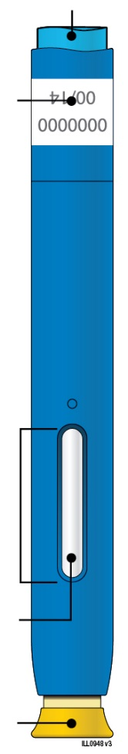 | 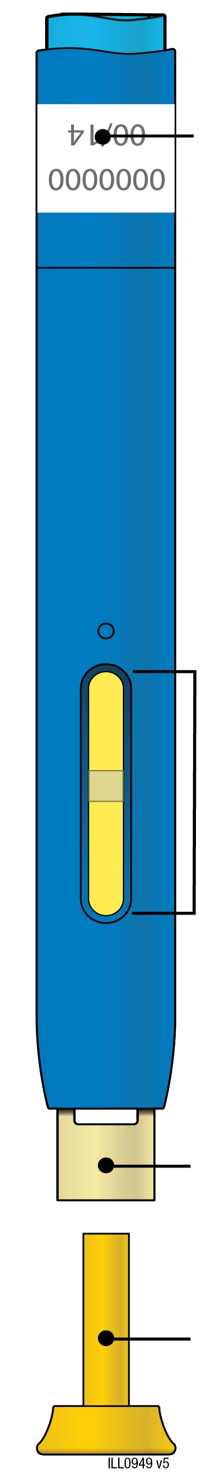
  Verfalldatum
  Sichtfenster
  Arzneimittel
  Gelbe Kappe,
  aufgesetzt
  Verfalldatum
  Gelbes Sichtfenster (Injektion abgeschlossen)
  Gelbe
  Sicherheitshülse
  Gelbe Kappe,
  abgezogen
Wichtig: Die Nadel ist im Inneren.

Wichtig
Lesen Sie diese wichtige Information, bevor Sie einen AMGEVITA-Fertigpen anwenden:

Anwendung Ihres AMGEVITA-Fertigpens
● | Es ist wichtig, dass Sie nicht versuchen, sich selbst die Injektion zu geben, es sei denn, Sie oder Ihre Pflegekraft sind geschult worden.
● | Benutzen Sie einen AMGEVITA-Fertigpen nicht, wenn er auf eine harte Oberfläche gefallen ist. Teile des AMGEVITA-Fertigpens können beschädigt sein, selbst wenn Sie keine Beschädigung erkennen können. Benutzen Sie einen neuen AMGEVITA-Fertigpen.

Schritt 1: Vorbereitung

A. | Entnehmen Sie einen AMGEVITA-Fertigpen aus der Packung.
Heben Sie den Fertigpen vorsichtig und gerade aus der Schachtel heraus.

Stellen Sie die Originalverpackung mit unbenutzten Fertigpens zurück in den Kühlschrank.

Lassen Sie den Fertigpen für eine angenehmere Injektion für 15 bis 30 Minuten bei Raumtemperatur liegen, bevor Sie injizieren.

● | Legen Sie den Fertigpen nicht zurück in den Kühlschrank, sobald dieser Raumtemperatur erreicht hat.
● | Versuchen Sie nicht, den Fertigpen durch Verwendung einer Wärmequelle wie z. B. heißen Wassers oder einer Mikrowelle zu erwärmen.
● | Den Fertigpen nicht schütteln.
● | Die gelbe Kappe noch nicht vom Fertigpen entfernen.

B. | Überprüfen Sie den AMGEVITA-Fertigpen.

Gelbe Kappe,  aufgesetzt | Sichtfenster | Arzneimittel

Stellen Sie sicher, dass das Arzneimittel im Sichtfenster klar sowie farblos bis leicht gelblich ist.

● | Wenden Sie den Fertigpen nicht an, wenn:
- das Arzneimittel trübe oder verfärbt ist oder Flocken oder Partikel enthält.
- wenn Teile davon gesprungen oder gebrochen erscheinen.
- der Fertigpen auf eine harte Oberfläche gefallen ist.
- die gelbe Kappe fehlt oder nicht sicher angebracht ist.
- das Verfalldatum, das auf dem Etikett aufgedruckt ist, überschritten ist.
Benutzen Sie in allen Fällen einen neuen Fertigpen.

C. | Stellen Sie alle Gegenstände zusammen, die Sie für Ihre Injektion benötigen.
Waschen Sie Ihre Hände gründlich mit Seife und Wasser.
Legen Sie auf eine saubere, gut beleuchtete Arbeitsfläche einen neuen Fertigpen.

Sie benötigen auch die folgenden zusätzlichen Gegenstände, da diese nicht im Karton enthalten sind:
● | Alkoholtupfer
● | Wattebausch oder Verbandmull
● | Pflaster
● | durchstichsicherer Behälter
 | 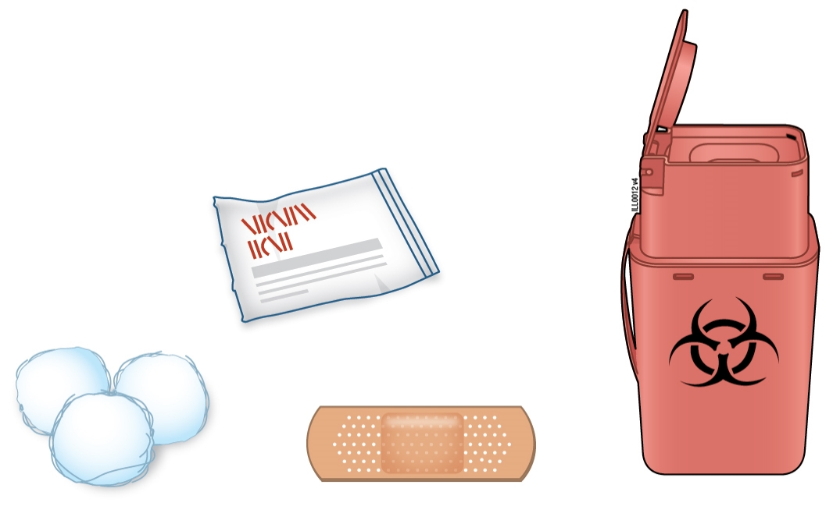

D. | Bereiten Sie Ihre Injektionsstelle vor und reinigen Sie diese.
Bauch
Oberschenkel

Sie können verwenden:
● | Ihren Oberschenkel
● | Bauch, mit Ausnahme eines 5 Zentimeter (2 Zoll)-Bereiches um Ihren Bauchnabel herum
Reinigen Sie Ihre Injektionsstelle mit einem Alkoholtupfer. Lassen Sie Ihre Haut trocknen.
● | Nicht diesen Bereich vor der Injektion noch einmal berühren.
● | Wenn Sie dieselbe Injektionsstelle verwenden wollen, müssen Sie sicherstellen, dass es nicht derselbe Punkt an der Injektionsstelle ist, den Sie bei einer vorherigen Injektion verwendet haben.
 | - Nicht in Bereiche injizieren, in denen die Haut empfindlich, verletzt, gerötet oder verhärtet ist. Vermeiden Sie, in Bereiche mit Narben oder Dehnungsstreifen zu injizieren.
● | Wenn Sie unter Psoriasis leiden, vermeiden Sie eine direkte Injektion in geschwollene, dicke, gerötete oder schuppige Hautbereiche oder Läsionen.

Schritt 2: Machen Sie sich bereit

E. | Ziehen Sie die gelbe Kappe gerade ab, sobald Sie für die Injektion bereit sind.
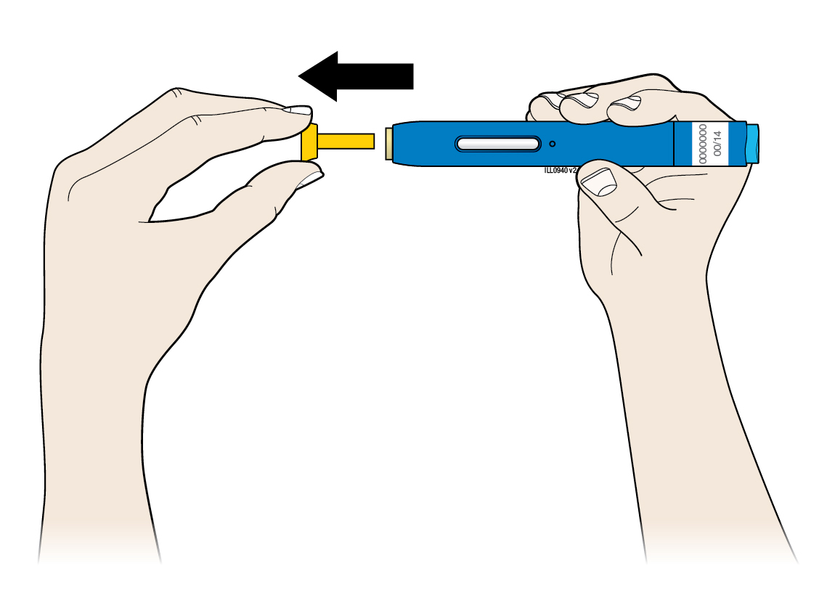
Es ist normal, einen Tropfen Flüssigkeit an der Nadelspitze oder der gelben Sicherheitshülse zu sehen.
● | Die gelbe Kappe nicht drehen oder biegen.
● | Die gelbe Kappe nicht wieder auf den Fertigpen aufsetzen.
● | Die gelbe Kappe nicht vom Fertigpen abziehen, bevor Sie für die Injektion bereit sind.

F. | Dehnen Sie Ihre Injektionsstelle oder drücken Sie sie zusammen, um eine feste Oberfläche zu erzeugen.
Dehnmethode
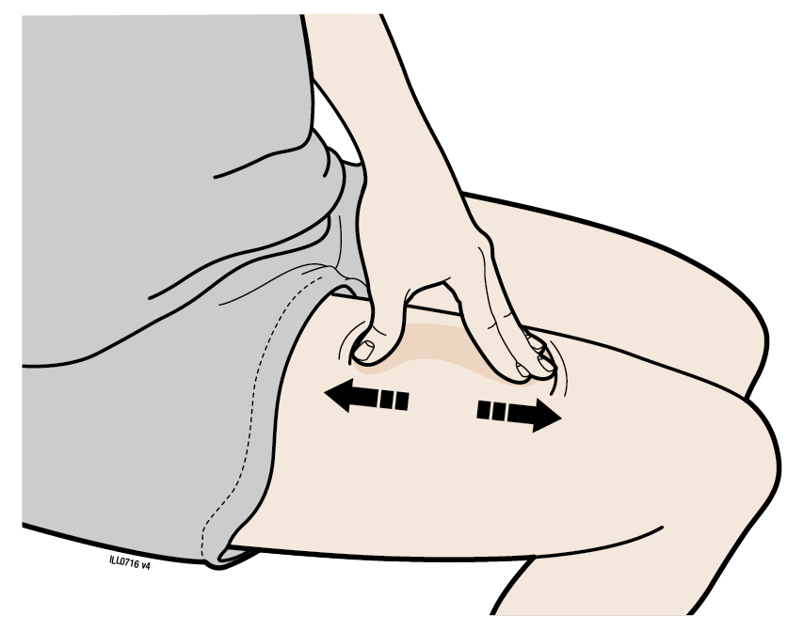
Dehnen Sie Ihre Haut fest, indem Sie Ihren Daumen und Ihre Finger fest in entgegengesetzter Richtung bewegen, um eine etwa 5 Zentimeter (2 Zoll) breite Fläche zu erzeugen.
ODER
Drückmethode
Drücken Sie die Haut fest zwischen Ihrem Daumen und Ihren Fingern zusammen, um eine etwa 5 Zentimeter (2 Zoll) breite Fläche zu bilden.
Wichtig: Halten Sie die Haut während der Injektion gedehnt oder zusammengedrückt.

Schritt 3: Injektion

G. | Halten Sie die Haut gedehnt oder zusammengedrückt. Nachdem die gelbe Kappe entfernt wurde, halten Sie den Fertigpen in einem Winkel von 90 Grad auf die Haut.
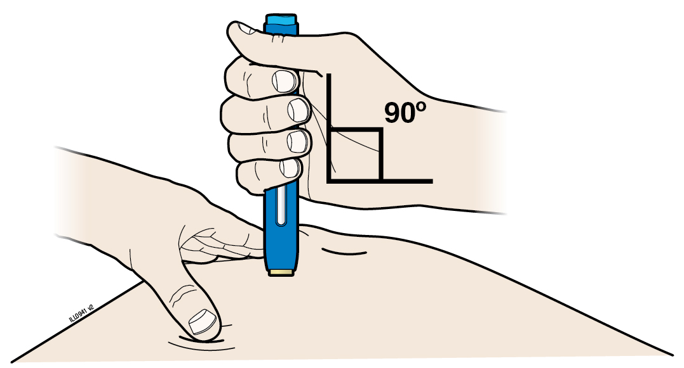
Wichtig: Berühren Sie noch nicht den blauen Startknopf.

H. | Drücken Sie den Fertigpen fest auf die Haut, bis er sich nicht weiterbewegt.
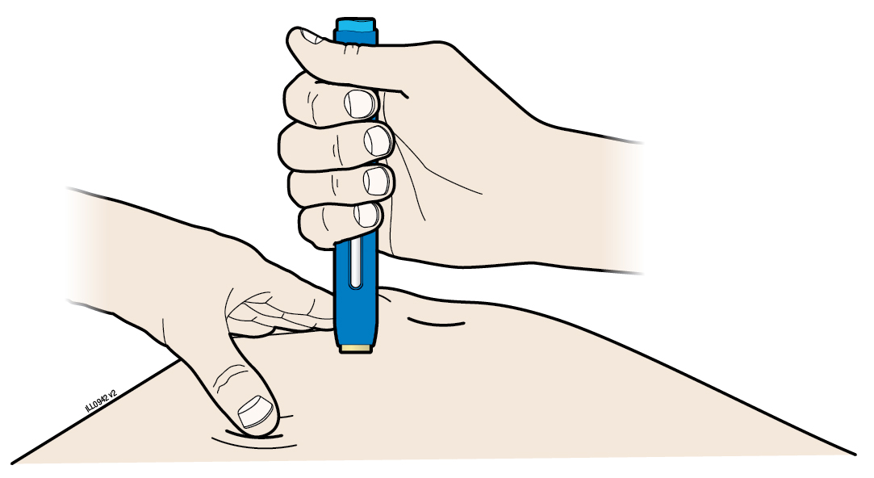 | 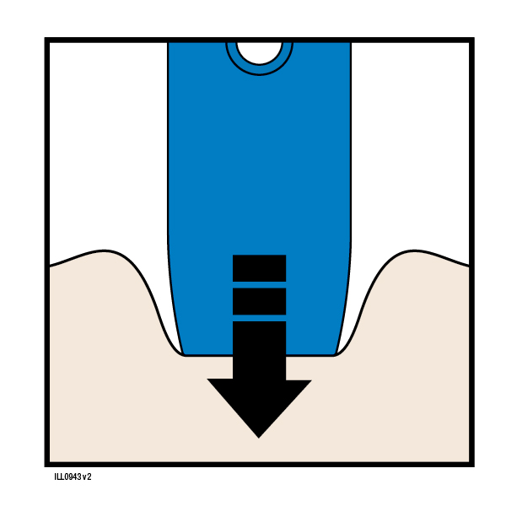Herunterdrücken

Wichtig: Sie müssen ganz herunterdrücken, dürfen aber niemals den blauen Startknopf berühren, bevor Sie für die Injektion bereit sind.

I. | Wenn Sie bereit für die Injektion sind, drücken Sie den blauen Startknopf. Sie werden einen Klick hören.
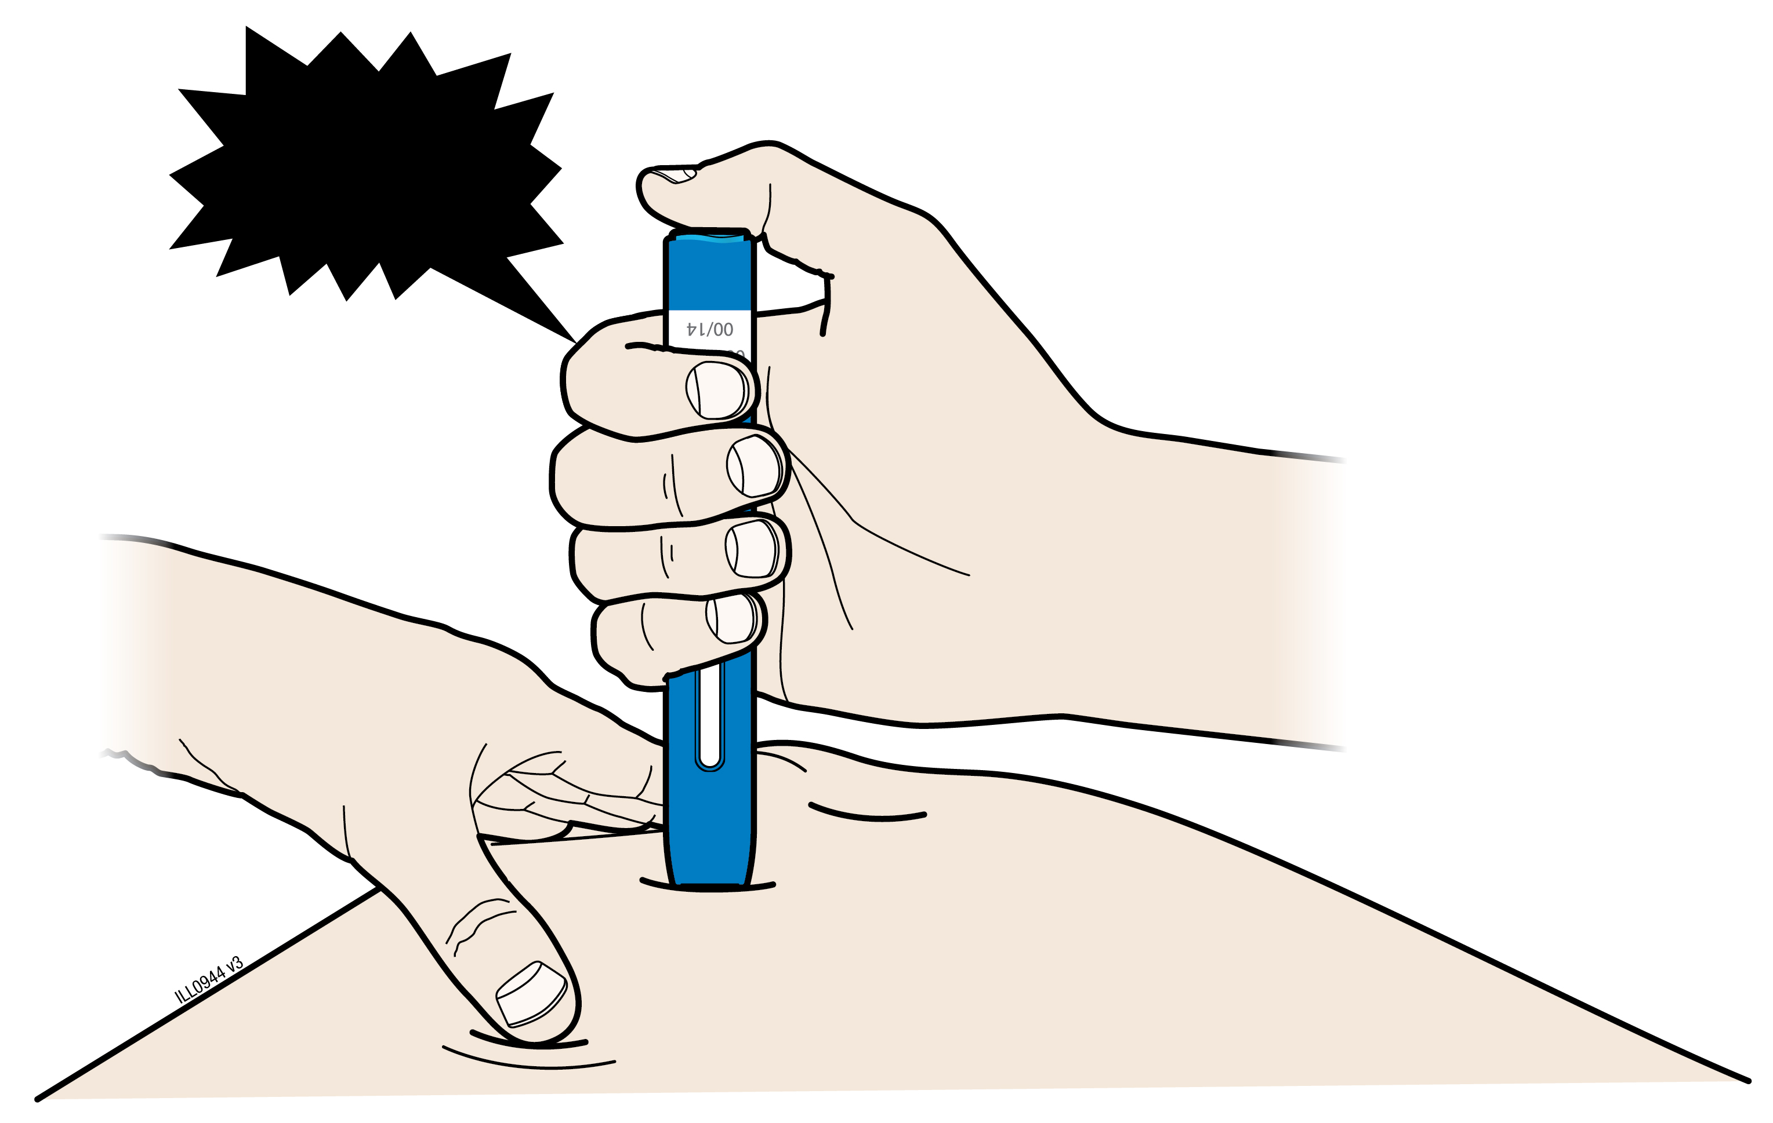
„Klick”

J. | Erhalten Sie den Druck auf die Haut aufrecht. Ihre Injektion kann etwa 10 Sekunden dauern.
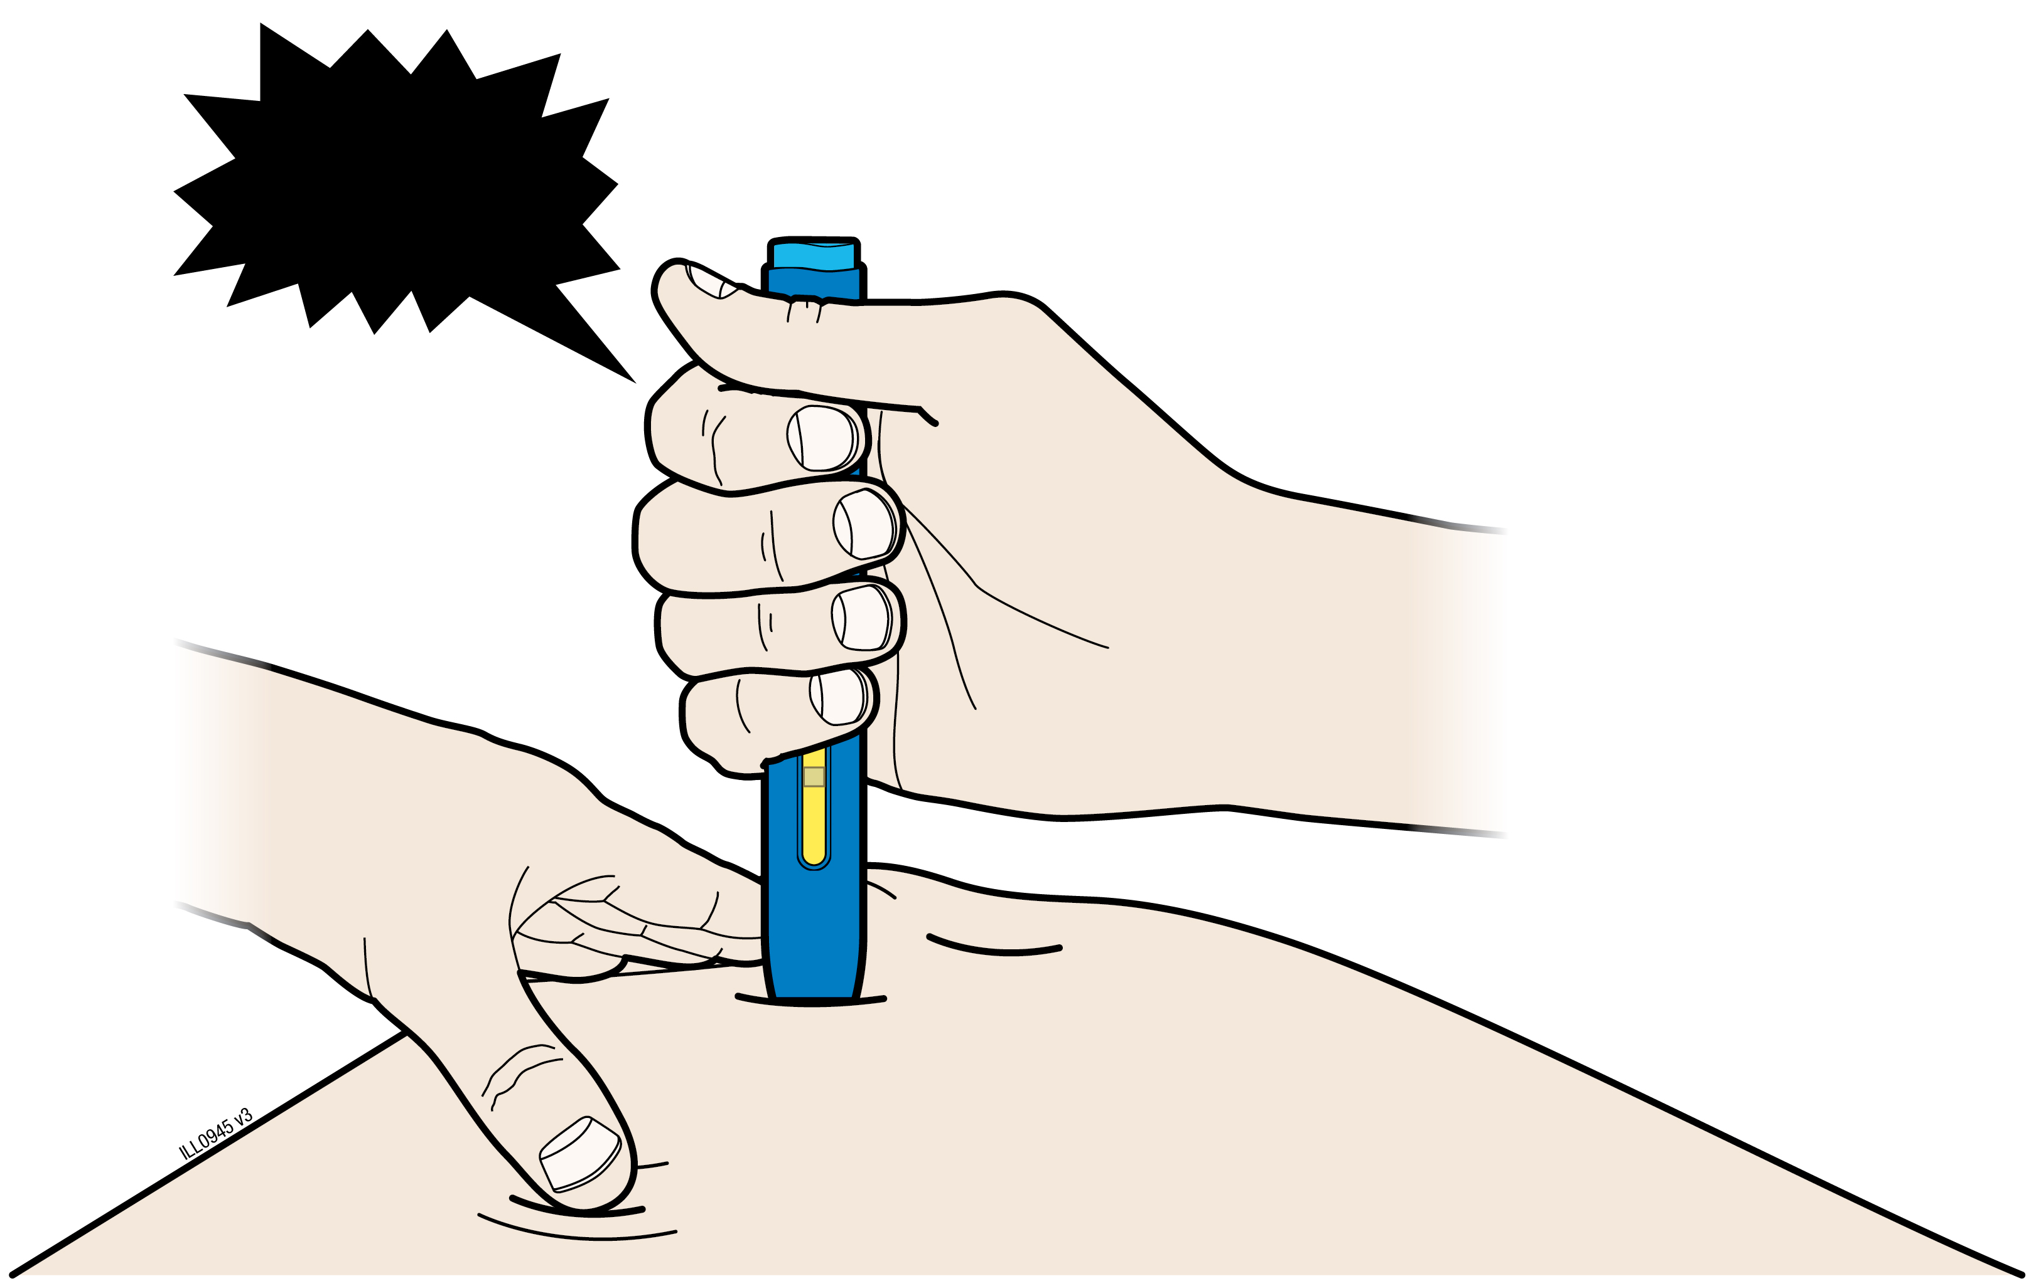  „Klick” |  | ~10 s
 |  |  | 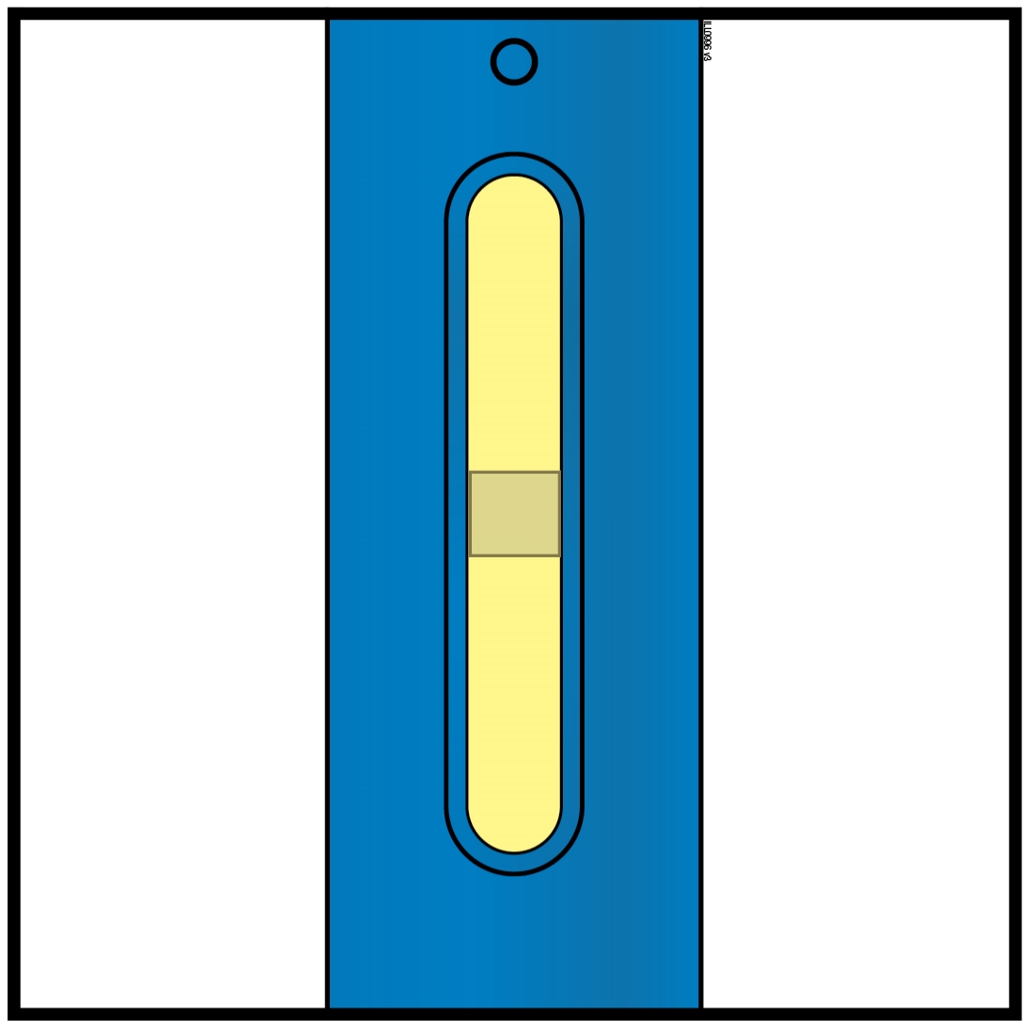
 |  | Das Sichtfenster wird gelb, wenn die Injektion abgeschlossen ist. Möglicherweise hören Sie einen zweiten Klick.
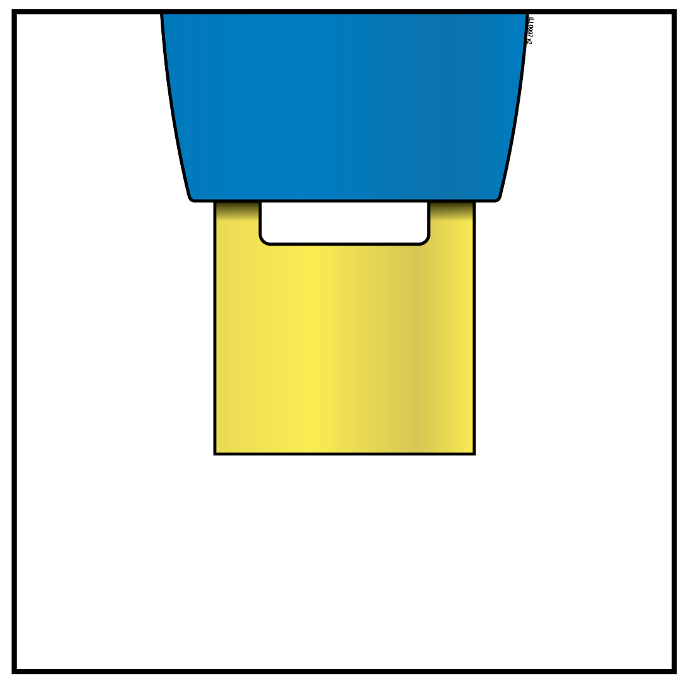 | Anmerkung: Nachdem Sie den Fertigpen von Ihrer Haut entfernt haben, wird die Nadel automatisch abgedeckt.
Wichtig: Wenn Sie den Fertigpen entfernen und das Sichtfenster noch nicht gelb geworden ist oder es so aussieht, als ob das Arzneimittel noch injiziert wird, kann das bedeuten, dass Sie nicht die vollständige Dosis erhalten haben. Rufen Sie unverzüglich Ihren Arzt an.

Schritt 4: Abschluss

K. | Entsorgen Sie den gebrauchten Fertigpen und die gelbe Nadelschutzkappe.
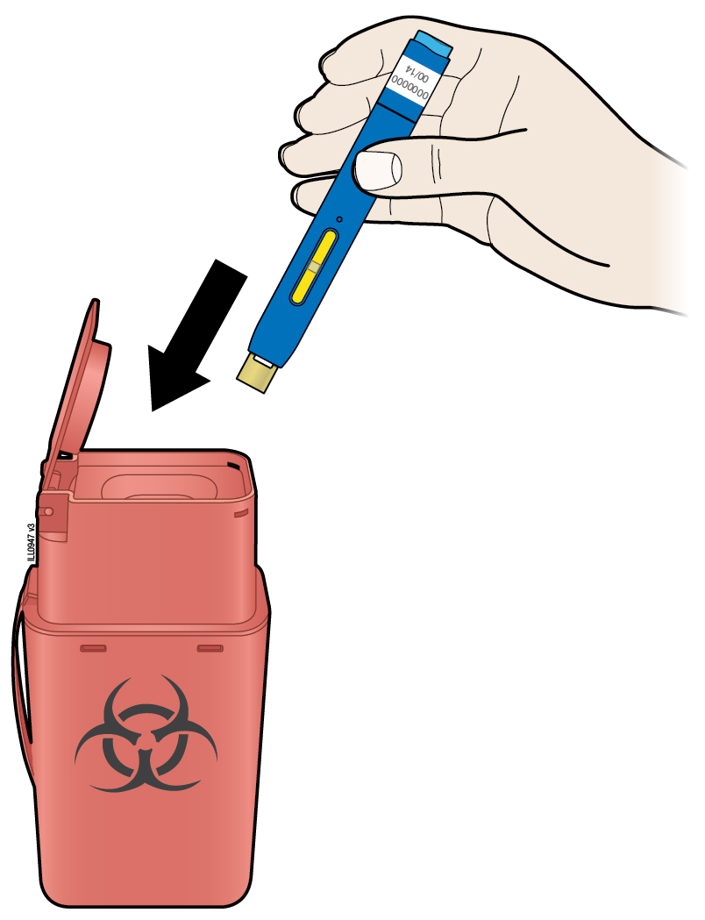
● |  | Werfen Sie den gebrauchten Fertigpen sofort nach Anwendung in einen durchstichsicheren Behälter. Werfen oder entsorgen Sie den Fertigpen nicht in Ihren Haushaltsabfall.
● |  | Sprechen Sie mit Ihrem Arzt oder Apotheker über die ordnungsgemäße Entsorgung. Möglicherweise gibt es nationale Richtlinien für die Entsorgung.
● |  | Den gebrauchten Fertigpen nicht wieder benutzen.
● |  | Den Fertigpen oder den durchstichsicheren Behälter nicht recyceln oder in den Haushaltsabfall werfen.
Wichtig: Den durchstichsicheren Behälter immer für Kinder unzugänglich aufbewahren.

L. | Überprüfen Sie die Injektionsstelle.
Falls Sie Blut bemerken, drücken Sie einen Wattebausch oder Verbandmull auf Ihre Injektionsstelle. Niemals die Injektionsstelle reiben. Falls erforderlich, verwenden Sie ein Pflaster.

Gebrauchsinformation: Information für den Patienten

AMGEVITA 20 mg Injektionslösung in einer Fertigspritze
AMGEVITA 40 mg Injektionslösung in einer Fertigspritze
AMGEVITA 80 mg Injektionslösung in einer Fertigspritze
Adalimumab

Lesen Sie die gesamte Packungsbeilage sorgfältig durch, bevor Sie mit der Anwendung dieses Arzneimittels beginnen, denn sie enthält wichtige Informationen.
- Heben Sie die Packungsbeilage auf. Vielleicht möchten Sie diese später nochmals lesen.
- Ihr Arzt wird Ihnen auch einen Patientenpass aushändigen, der wichtige Informationen zur Sicherheit enthält, die Sie vor und während der Behandlung mit AMGEVITA beachten sollten. Führen Sie diesen Patientenpass mit sich.
- Wenn Sie weitere Fragen haben, wenden Sie sich an Ihren Arzt oder Apotheker.
- Dieses Arzneimittel wurde Ihnen persönlich verschrieben. Geben Sie es nicht an Dritte weiter. Es kann anderen Menschen schaden, auch wenn diese die gleichen Beschwerden haben wie Sie.
- Wenn Sie Nebenwirkungen bemerken, wenden Sie sich an Ihren Arzt oder Apotheker. Dies gilt auch für Nebenwirkungen, die nicht in dieser Packungsbeilage angegeben sind (siehe Abschnitt 4).

Diese Packungsbeilage beinhaltet

- Was ist AMGEVITA und wofür wird es angewendet?
- Was sollten Sie vor der Anwendung von AMGEVITA beachten?
- Wie ist AMGEVITA anzuwenden?
- Welche Nebenwirkungen sind möglich?
- Wie ist AMGEVITA aufzubewahren?
- Inhalt der Packung und weitere Informationen

1. Was ist AMGEVITA und wofür wird es angewendet?

AMGEVITA enthält den Wirkstoff Adalimumab, ein Arzneimittel, das auf das Immunsystem (das körpereigene Abwehrsystem) Ihres Körpers wirkt.

AMGEVITA ist für die Behandlung folgender entzündlicher Erkrankungen vorgesehen:
- Rheumatoide Arthritis
- Polyartikuläre juvenile idiopathische Arthritis
- Enthesitis-assoziierte Arthritis
- Ankylosierende Spondylitis
- Axiale Spondyloarthritis, bei der im Röntgenbild noch keine Verknöcherung nachweisbar ist
- Psoriasis-Arthritis
- Plaque-Psoriasis
- Hidradenitis suppurativa (Acne inversa)
- Morbus Crohn
- Colitis ulcerosa
- Nicht-infektiöse Uveitis

Der Wirkstoff von AMGEVITA, Adalimumab, ist ein humaner monoklonaler Antikörper. Monoklonale Antikörper sind Eiweiße, die sich an ein bestimmtes Ziel anheften.

Das Ziel von Adalimumab ist das Eiweiß Tumornekrosefaktor-alpha (TNFα). TNFα ist beteiligt an Abwehrreaktionen des Körpers. Bei den oben genannten Erkrankungen ist die Menge an TNFα erhöht. AMGEVITA heftet sich an TNFα und verringert dadurch die entzündlichen Vorgänge bei diesen Erkrankungen.

Rheumatoide Arthritis

Die rheumatoide Arthritis ist eine entzündliche Erkrankung der Gelenke.

AMGEVITA wird angewendet, um die rheumatoide Arthritis bei Erwachsenen zu behandeln. Wenn Sie eine mäßige bis schwere aktive rheumatoide Arthritis haben, werden Ihnen möglicherweise zunächst andere Arzneimittel (Basistherapeutika wie Methotrexat) verabreicht. Wenn Sie nicht ausreichend auf diese Arzneimittel ansprechen, erhalten Sie AMGEVITA, um Ihre rheumatoide Arthritis zu behandeln.

AMGEVITA kann auch zur Behandlung einer schweren aktiven und fortschreitenden (progressiven) rheumatoiden Arthritis ohne vorherige Methotrexat-Behandlung eingesetzt werden.

AMGEVITA verlangsamt das Fortschreiten der durch die Erkrankung verursachten Knorpel- und Knochenschädigungen der Gelenke. AMGEVITA verbessert die körperliche Funktionsfähigkeit.

AMGEVITA wird üblicherweise mit Methotrexat verwendet. Sollte Ihr Arzt die Gabe von Methotrexat als nicht geeignet erachten, kann AMGEVITA auch alleine angewendet werden.

Polyartikuläre juvenile idiopathische Arthritis und Enthesitis-assoziierte Arthritis

Die polyartikuläre juvenile idiopathische Arthritis und die Enthesitis-assoziierte Arthritis sind entzündliche Erkrankungen der Gelenke, die üblicherweise das erste Mal in der Kindheit auftreten.

AMGEVITA wird angewendet, um die polyartikuläre idiopathische Arthritis bei Patienten ab 2 Jahren bzw. die Enthesitis-assoziierte Arthritis bei Patienten ab 6 Jahren zu behandeln. Es werden Ihnen möglicherweise zunächst andere Arzneimittel (Basistherapeutika wie Methotrexat) verabreicht. Wenn Sie nicht ausreichend auf diese Arzneimittel ansprechen, erhalten Sie AMGEVITA, um Ihre polyartikuläre juvenile idiopathische Arthritis oder Enthesitis-assoziierte Arthritis zu behandeln.

Ankylosierende Spondylitis und axiale Spondyloarthritis, bei der im Röntgenbild noch keine Verknöcherung nachweisbar ist

Die ankylosierende Spondylitis und axiale Spondyloarthritis, bei der im Röntgenbild noch keine Verknöcherung nachweisbar ist, sind entzündliche Erkrankungen der Wirbelsäule.

AMGEVITA wird angewendet, um die ankylosierende Spondylitis und axiale Spondyloarthritis, bei der im Röntgenbild noch keine Verknöcherung nachweisbar ist, bei Erwachsenen zu behandeln. Wenn Sie eine ankylosierende Spondylitis oder axiale Spondyloarthritis, bei der im Röntgenbild noch keine Verknöcherung nachweisbar ist, haben, werden Sie zunächst mit anderen Arzneimitteln behandelt. Wenn Sie nicht ausreichend auf diese Arzneimittel ansprechen, erhalten Sie AMGEVITA, um die Anzeichen und Beschwerden Ihrer Erkrankung zu vermindern.

Psoriasis-Arthritis

Die Psoriasis-Arthritis ist eine Entzündung der Gelenke, die in Verbindung mit Schuppenflechte (Psoriasis) auftritt.

AMGEVITA wird angewendet, um die Psoriasis-Arthritis bei Erwachsenen zu behandeln. AMGEVITA verlangsamt das Fortschreiten der durch die Erkrankung verursachten Knorpel- und Knochenschädigungen der Gelenke. AMGEVITA verbessert die körperliche Funktionsfähigkeit.

Plaque-Psoriasis bei Erwachsenen, Kindern und Jugendlichen

Plaque-Psoriasis (Schuppenflechte mit klar abgegrenzten Hautstellen) ist ein Hautzustand, der rote, schuppige, verkrustete Stellen auf der Haut verursacht, die mit silbrigen Schuppen bedeckt sind. Plaque-Psoriasis kann auch die Nägel befallen, sodass diese spröde werden, sich verdicken und sich vom Nagelbett abheben, was schmerzhaft sein kann. Es wird angenommen, dass die Schuppenflechte durch ein Problem mit dem körpereigenen Abwehrsystem verursacht wird. Dadurch kommt es zu einer vermehrten Produktion von Hautzellen.

AMGEVITA wird angewendet, um die mittelschwere bis schwere Plaque-Psoriasis bei Erwachsenen zu behandeln. AMGEVITA wird auch angewendet, um schwere Plaque-Psoriasis bei Kindern und Jugendlichen zwischen 4 und 17 Jahren zu behandeln, bei denen eine äußerliche, örtliche Behandlung und Behandlungen mit Licht (Phototherapien) nicht sehr gut gewirkt haben oder nicht geeignet sind.

Hidradenitis suppurativa (Acne inversa) bei Erwachsenen und Jugendlichen

Hidradenitis suppurativa (auch Acne inversa genannt) ist eine chronische und oft schmerzhafte entzündliche Hauterkrankung. Zu den Beschwerden gehören unter anderem druckempfindliche Knötchen und Eiteransammlungen (Abszesse), aus denen Eiter austreten kann. Am häufigsten sind bestimmte Bereiche der Haut betroffen, wie z. B. unter den Brüsten, unter den Achseln, an den Innenseiten der Oberschenkel, in der Leistengegend und am Gesäß. An den betroffenen Stellen kann es auch zu Vernarbungen kommen.

AMGEVITA wird zur Behandlung der Hidradenitis suppurativa bei Erwachsenen und Jugendlichen ab einem Alter von 12 Jahren angewendet. AMGEVITA kann die Anzahl Ihrer Knötchen und Eiteransammlungen verringern und kann die Schmerzen, die oft mit dieser Erkrankung einhergehen, lindern. Möglicherweise bekommen Sie zunächst andere Arzneimittel. Wenn Sie nicht ausreichend auf diese Arzneimittel ansprechen, erhalten Sie AMGEVITA.

Morbus Crohn bei Erwachsenen, Kindern und Jugendlichen

Morbus Crohn ist eine entzündliche Erkrankung des Verdauungstraktes.

AMGEVITA wird angewendet zur Behandlung von Morbus Crohn bei Erwachsenen, Kindern und Jugendlichen zwischen 6 und 17 Jahren. Wenn Sie an Morbus Crohn erkrankt sind, werden Sie zunächst mit anderen Arzneimitteln behandelt. Wenn Sie nicht ausreichend auf diese Arzneimittel ansprechen, erhalten Sie AMGEVITA, um die Anzeichen und Beschwerden von Morbus Crohn zu vermindern.

Colitis ulcerosa bei Erwachsenen, Kindern und Jugendlichen

Colitis ulcerosa ist eine entzündliche Erkrankung des Dickdarms.

AMGEVITA wird angewendet, um mittelschwere bis schwere Colitis ulcerosa bei Erwachsenen und bei Kindern und Jugendlichen zwischen 6 und 17 Jahren zu behandeln. Wenn Sie an Colitis ulcerosa erkrankt sind, erhalten Sie möglicherweise zuerst andere Arzneimittel. Wenn Sie nicht ausreichend auf diese Arzneimittel ansprechen, erhalten Sie AMGEVITA, um die Anzeichen und Beschwerden Ihrer Erkrankung zu vermindern.

Nicht infektiöse Uveitis bei Erwachsenen, Kindern und Jugendlichen

Die nicht infektiöse Uveitis ist eine entzündliche Erkrankung, die bestimmte Teile des Auges betrifft.

AMGEVITA wird angewendet zur Behandlung von
- Erwachsenen mit nicht infektiöser Uveitis mit einer Entzündung im hinteren Bereich des Auges
- Kindern mit chronischer nicht infektiöser Uveitis ab 2 Jahren mit einer Entzündung im vorderen Bereich des Auges.

Diese Entzündung kann dazu führen, dass man schlechter sieht und/oder dass man Schwebeteile sieht (schwarze Punkte oder Schlieren, die sich durch das Blickfeld bewegen). AMGEVITA wirkt, indem es die Entzündung verringert.

2. Was sollten Sie vor der Anwendung von AMGEVITA beachten?

AMGEVITA darf nicht angewendet werden:

- Wenn Sie allergisch gegenüber dem Wirkstoff Adalimumab oder einem der sonstigen Bestandteile dieses Arzneimittels sind (aufgelistet in Abschnitt 6).
- Wenn Sie an einer schweren Infektion, einschließlich aktiver Tuberkulose, einer Sepsis (Blutvergiftung) oder an anderen opportunistischen Infektionen (ungewöhnlichen Infektionen, die auf ein geschwächtes Immunsystem zurückzuführen sind) erkrankt sind (siehe „Warnhinweise und Vorsichtsmaßnahmen“). Es ist wichtig, dass Sie Ihren Arzt informieren, wenn bei Ihnen Anzeichen von Infektionen, z. B. Fieber, Wunden, Abgeschlagenheit, Zahnprobleme, vorliegen.
- Wenn Sie an mäßiger bis schwerer Herzschwäche (Herzinsuffizienz) erkrankt sind. Es ist wichtig, dass Sie Ihrem Arzt über zurückliegende oder bestehende ernsthafte Herzbeschwerden berichten (siehe „Warnhinweise und Vorsichtsmaßnahmen“).

Warnhinweise und Vorsichtsmaßnahmen

Bitte sprechen Sie mit Ihrem Arzt oder Apotheker, bevor Sie AMGEVITA anwenden:

Allergische Reaktionen

- Sollten bei Ihnen allergische Reaktionen auftreten mit Anzeichen wie Engegefühl in der Brust, pfeifende Atemgeräusche, Benommenheit/Schwindel, Schwellungen oder Hautausschlag, spritzen Sie sich kein weiteres AMGEVITA mehr und setzen Sie sich unverzüglich mit Ihrem Arzt in Verbindung, da diese Reaktionen in seltenen Fällen lebensbedrohlich sein können.

Infektionen

- Wenn Sie an einer Infektion erkrankt sind, sprechen Sie mit Ihrem Arzt, bevor Sie mit der AMGEVITA-Behandlung beginnen. Auch dann, wenn Sie die Infektion schon länger haben, oder die Infektion örtlich begrenzt ist (z. B. ein Unterschenkelgeschwür). Wenn Sie unsicher sind, fragen Sie Ihren Arzt.
- Während der Behandlung mit AMGEVITA können Sie leichter an Infektionen erkranken. Das Risiko kann sich zusätzlich erhöhen, wenn Ihre Lungenfunktion beeinträchtigt ist. Diese Infektionen können schwer sein und umfassen Tuberkulose, Infektionen, die durch Viren, Pilze, Parasiten oder Bakterien verursacht werden, oder andere Infektionen, die auftreten, wenn die Widerstandskraft gegenüber Krankheiten vermindert ist (opportunistische Infektionen), sowie Blutvergiftung. Schwere Infektionen können in seltenen Fällen lebensbedrohlich sein. Es ist wichtig, dass Sie Ihren Arzt informieren, wenn bei Ihnen Anzeichen wie Fieber, Wunden, Abgeschlagenheit oder Zahnprobleme auftreten. Ihr Arzt kann eine kurzzeitige Unterbrechung der AMGEVITA-Behandlung empfehlen.

Tuberkulose

- Ihr Arzt wird Sie vor Beginn der Behandlung mit AMGEVITA auf Anzeichen und Krankheitserscheinungen einer Tuberkulose untersuchen, da bei mit Adalimumab behandelten Patienten von Tuberkulosefällen berichtet wurde. Zu dieser gründlichen Untersuchung gehören die Aufnahme einer umfassenden medizinischen Vorgeschichte und geeignete Tests (z. B. eine Röntgen-Aufnahme des Brustkorbs und ein Tuberkulintest). Die Durchführung und Ergebnisse dieser Tests sollten in Ihrem Patientenpass dokumentiert werden. Es ist sehr wichtig, dass Sie Ihrem Arzt mitteilen, wenn Sie jemals Tuberkulose hatten oder wenn Sie in engem Kontakt zu jemandem standen, der Tuberkulose hatte.
- Tuberkulose kann sich während der Behandlung entwickeln, sogar dann, wenn Sie eine vorbeugende Behandlung gegen Tuberkulose bekommen haben.
- Sollten Anzeichen einer Tuberkulose (anhaltender Husten, Gewichtsverlust, Teilnahmslosigkeit, leichtes Fieber) oder einer anderen Infektion während oder nach der Behandlung auftreten, benachrichtigen Sie unverzüglich Ihren Arzt.

Reisen/wiederkehrende Infektionen

- Fragen Sie Ihren Arzt um Rat, wenn Sie sich in Regionen aufhalten oder in Regionen reisen, in denen Pilzinfektionen häufig vorkommen (z. B. Histoplasmose, Kokzidioidomykose oder Blastomykose).
- Informieren Sie Ihren Arzt, wenn Sie in der Vergangenheit unter wiederkehrenden Infektionen oder anderen Krankheiten litten, die das Risiko einer Infektion erhöhen.

Hepatitis-B-Virus

- Informieren Sie Ihren Arzt, wenn Sie Träger des Hepatitis-B-Virus (HBV) sind, wenn Sie eine aktive HBV-Infektion haben oder wenn Sie ein erhöhtes Risiko für eine HBV-Infektion aufweisen. Ihr Arzt sollte Sie auf HBV untersuchen. AMGEVITA kann zu einem erneuten Ausbruch einer HBV-Infektion bei Personen führen, die dieses Virus tragen. In einigen seltenen Fällen, besonders bei der zusätzlichen Anwendung von weiteren Arzneimitteln, die das körpereigene Abwehrsystem unterdrücken, kann der erneute Ausbruch einer HBV-Infektion lebensbedrohend sein.

Alter über 65 Jahre

- Wenn Sie über 65 Jahre alt sind, können Sie für Infektionen anfälliger sein, während Sie AMGEVITA nehmen. Sie und Ihr Arzt sollten besonders auf Anzeichen einer Infektion achten, während Sie mit AMGEVITA behandelt werden. Es ist wichtig, dass Sie Ihren Arzt informieren, wenn Sie Anzeichen von Infektionen wie Fieber, Wunden, Gefühl der Müdigkeit oder Zahnprobleme bekommen.

Operationen oder Zahnbehandlungen

- Informieren Sie bitte Ihren Arzt vor einer Operation oder einer Zahnbehandlung über Ihre Behandlung mit AMGEVITA. Ihr Arzt kann eine kurzzeitige Unterbrechung der AMGEVITA-Behandlung empfehlen.

Demyelinisierende Erkrankung

- Wenn Sie eine demyelinisierende Erkrankung wie z. B. multiple Sklerose haben oder entwickeln, wird Ihr Arzt entscheiden, ob Sie AMGEVITA erhalten bzw. weiter anwenden sollten. Informieren Sie bitte umgehend Ihren Arzt, wenn es bei Ihnen zu Anzeichen wie verändertem Sehvermögen oder Kraftlosigkeit in den Armen oder Beinen kommt oder wenn sich Körperteile taub oder kribbelig anfühlen.

Impfungen

- Gewisse Impfstoffe enthalten lebende, aber abgeschwächte Formen von krankheitserregenden Bakterien oder Viren, die Infektionen verursachen können und während der Behandlung mit AMGEVITA nicht verwendet werden sollen. Bitte besprechen Sie jede Impfung vorher mit Ihrem Arzt. Bei Kindern und Jugendlichen wird empfohlen, nach Möglichkeit vor Behandlungsbeginn mit AMGEVITA alle Impfungen in Übereinstimmung mit den gegenwärtigen Richtlinien auf den aktuellen Stand zu bringen.
- Wenn Sie AMGEVITA während der Schwangerschaft erhalten haben, hat Ihr Säugling eventuell ein erhöhtes Risiko während der ersten 5 Monate nach der letzten AMGEVITA-Dosis, die Sie während der Schwangerschaft erhalten hatten, eine Infektion zu bekommen. Es ist wichtig, dass Sie den Ärzten des Kindes und anderem Fachpersonal im Gesundheitswesen mitteilen, dass Sie AMGEVITA während der Schwangerschaft angewendet haben, sodass diese darüber entscheiden können, ob Ihr Säugling eine Impfung erhalten sollte.

Herzschwäche

- Wenn Sie eine leichte Herzschwäche (Herzinsuffizienz) haben und mit AMGEVITA behandelt werden, muss Ihre Herzschwäche sorgfältig durch Ihren Arzt überwacht werden. Es ist wichtig, dass Sie Ihren Arzt darüber informieren, wenn Sie schwerwiegende Herzprobleme haben oder gehabt haben. Entwickeln Sie neue oder sich verschlechternde Symptome einer Herzschwäche (z. B. Kurzatmigkeit oder Anschwellen der Füße), müssen Sie sofort mit Ihrem Arzt sprechen. Ihr Arzt wird dann entscheiden, ob Sie AMGEVITA weiterhin erhalten sollen.

Fieber, blaue Flecke, Blutungen oder blasses Aussehen

- Die körpereigene Produktion von Blutzellen, die Ihrem Körper bei der Bekämpfung von Infektionen oder beim Stoppen von Blutungen helfen, kann bei einigen Patienten vermindert sein. Wenn Sie anhaltendes Fieber bekommen, sehr leicht blaue Flecken entwickeln oder bluten oder sehr blass aussehen, benachrichtigen Sie umgehend Ihren Arzt. Ihr Arzt wird möglicherweise entscheiden, die Behandlung zu beenden.

Krebs

- Es gab sehr selten Fälle bestimmter Krebsarten bei Patienten (Kindern und Erwachsenen), die Adalimumab oder andere TNF-Blocker erhielten. Patienten mit schwereren Verlaufsformen der rheumatoiden Arthritis und langjährig bestehender Erkrankung können ein im Vergleich zum Durchschnitt erhöhtes Risiko aufweisen für die Entwicklung eines Lymphoms (Krebs, der das Lymphsystem betrifft) und von Leukämie (Krebs, der das Blut und das Knochenmark betrifft).
- Wenn Sie AMGEVITA anwenden, kann sich Ihr Risiko, Lymphome, Leukämie oder andere Krebsformen zu entwickeln, möglicherweise erhöhen. In seltenen Fällen wurde bei Patienten, die mit Adalimumab behandelt wurden, eine besondere und schwere Form des Lymphoms beobachtet. Einige dieser Patienten wurden gleichzeitig mit dem Wirkstoff Azathioprin oder 6-Mercaptopurin behandelt. Teilen Sie Ihrem Arzt mit, wenn Sie Azathioprin oder 6-Mercaptopurin zusammen mit AMGEVITA einnehmen.
- Darüber hinaus wurden bei Patienten unter Adalimumab-Therapie Fälle mit Hauttumoren, die keine Melanome waren, beobachtet. Falls während oder nach der Behandlung neue Hautveränderungen auftreten oder sich das Aussehen bereits bestehender Hautverletzungen verändert, informieren Sie bitte Ihren Arzt.
- Bei Patienten mit einer besonderen Art von Lungenerkrankung, der chronischen obstruktiven Lungenerkrankung (COPD), sind unter Behandlung mit einem anderen TNF-Blocker Krebsarten aufgetreten. Unter diesen Krebsarten waren keine Lymphome. Wenn Sie COPD haben oder wenn Sie stark rauchen, sollten Sie mit Ihrem Arzt besprechen, ob die Behandlung mit einem TNF-Blocker für Sie geeignet ist.

Autoimmunerkrankung

- In seltenen Fällen kann die Behandlung mit AMGEVITA ein lupusähnliches Syndrom auslösen. Kontaktieren Sie Ihren Arzt, falls Symptome wie ein anhaltender, nicht erklärbarer Hautausschlag, Fieber, Gelenkschmerzen oder Müdigkeit auftreten.

Um die Nachverfolgbarkeit dieses Arzneimittels zu verbessern, sollte Ihr Arzt oder Apotheker den Namen und die Chargenbezeichnung des bei Ihnen angewendeten Arzneimittels in Ihrer Krankenakte dokumentieren. Möglicherweise möchten Sie sich diese Informationen ebenfalls für den Fall notieren, dass Sie später danach gefragt werden.

Kinder und Jugendliche

- Impfungen: Wenn möglich, sollten Kinder und Jugendliche vor Anwendung von AMGEVITA auf dem neuesten Stand mit allen Impfungen sein.

- Wenden Sie AMGEVITA nicht bei Kleinkindern mit polyartikulärer juveniler idiopathischer Arthritis an, die jünger als 2 Jahre sind.

- Wenden Sie AMGEVITA nicht bei Kindern mit Plaque-Psoriasis an, die jünger als 4 Jahre sind.

- Wenden Sie AMGEVITA nicht bei Kindern mit Morbus Crohn oder Colitis ulcerosa an, die jünger als 6 Jahre sind.

Anwendung von AMGEVITA zusammen mit anderen Arzneimitteln

Informieren Sie Ihren Arzt oder Apotheker, wenn Sie andere Arzneimittel einnehmen, kürzlich andere Arzneimittel eingenommen haben oder Sie beabsichtigen, andere Arzneimittel einzunehmen.

AMGEVITA kann zusammen mit Basistherapeutika (wie Methotrexat, Sulfasalazin, Hydroxychloroquin, Leflunomid und injizierbaren Goldzubereitungen) und mit Kortikosteroiden oder Schmerzmitteln, einschließlich nicht steroidhaltiger entzündungshemmender Antirheumatika (NSAR), verwendet werden.

Sie dürfen AMGEVITA nicht zusammen mit Arzneimitteln verwenden, die als Wirkstoff Anakinra oder Abatacept enthalten, da ein erhöhtes Risiko einer schwerwiegenden Infektion besteht. Sollten Sie Fragen haben, wenden Sie sich bitte an Ihren Arzt.

Schwangerschaft und Stillzeit

- Sie sollten eine geeignete Verhütungsmethode in Erwägung ziehen, um nicht schwanger zu werden, und bis mindestens 5 Monate nach der letzten Dosis von AMGEVITA verhüten.
- Wenn Sie schwanger sind, vermuten, schwanger zu sein, oder beabsichtigen, schwanger zu werden, fragen Sie Ihren Arzt zur Anwendung dieses Arzneimittels um Rat.
- AMGEVITA sollte während einer Schwangerschaft nur angewendet werden, wenn dies erforderlich ist.
- Laut einer Studie mit Schwangeren bestand bei Kindern von Müttern, die während der Schwangerschaft mit AMGEVITA behandelt wurden, kein höheres Risiko für Geburtsfehler als bei Kindern von Müttern mit der gleichen Erkrankung, die nicht mit AMGEVITA behandelt wurden.
- AMGEVITA kann während der Stillzeit angewendet werden.
- Wenn Sie AMGEVITA während Ihrer Schwangerschaft erhalten haben, hat Ihr Säugling eventuell ein erhöhtes Risiko, eine Infektion zu bekommen.
- Es ist wichtig, dass Sie den Ärzten des Kindes und anderem Fachpersonal im Gesundheitswesen mitteilen, dass Sie AMGEVITA während der Schwangerschaft angewendet haben, bevor Ihr Säugling eine Impfung bekommt. Weitere Information siehe im Abschnitt zu Impfungen unter „Warnhinweise und Vorsichtsmaßnahmen“.

Verkehrstüchtigkeit und Fähigkeit zum Bedienen von Maschinen

AMGEVITA kann einen geringen Einfluss auf Ihre Verkehrstüchtigkeit und das Bedienen von Maschinen haben. Bei der Anwendung von AMGEVITA kann das Sehvermögen beeinträchtigt sein und es kann das Gefühl auftreten, dass sich der Raum dreht (Schwindel).

AMGEVITA enthält Natrium

Dieses Arzneimittel enthält weniger als 1 mmol Natrium (23 mg) pro 0,8 ml Dosis, d. h., es ist nahezu „natriumfrei“.

3. Wie ist AMGEVITA anzuwenden?

Wenden Sie dieses Arzneimittel immer genau nach Absprache mit Ihrem Arzt oder Apotheker an. Fragen Sie bei Ihrem Arzt oder Apotheker nach, wenn Sie sich nicht sicher sind.

Erwachsene mit rheumatoider Arthritis, Psoriasis-Arthritis, ankylosierender Spondylitis oder axialer Spondyloarthritis, bei der im Röntgenbild noch keine Verknöcherung nachweisbar ist

AMGEVITA wird unter die Haut gespritzt (subkutane Anwendung). Die übliche Dosis für Erwachsene mit rheumatoider Arthritis, ankylosierender Spondylitis, axialer Spondyloarthritis, bei der im Röntgenbild noch keine Verknöcherung nachweisbar ist, und für Patienten mit Psoriasis-Arthritis beträgt 40 mg, die alle zwei Wochen als Einzeldosis verabreicht wird.

Während Sie AMGEVITA bei rheumatoider Arthritis anwenden, wird die Gabe von Methotrexat fortgesetzt. Sollte Ihr Arzt die Gabe von Methotrexat als nicht geeignet erachten, kann AMGEVITA auch alleine angewendet werden.

Falls Sie an rheumatoider Arthritis erkrankt sind und kein Methotrexat begleitend zu Ihrer Behandlung mit AMGEVITA erhalten, kann Ihr Arzt sich für eine Gabe von 40 mg jede Woche oder 80 mg jede zweite Woche entscheiden.

Kinder, Jugendliche und Erwachsene mit polyartikulärer juveniler idiopathischer Arthritis

Kinder ab 2 Jahren und Jugendliche mit einem Körpergewicht zwischen 10 kg und unter 30 kg

Die empfohlene Dosierung von AMGEVITA beträgt 20 mg jede zweite Woche.

Kinder ab 2 Jahren, Jugendliche und Erwachsene mit einem Körpergewicht von 30 kg oder mehr

Die empfohlene Dosierung von AMGEVITA beträgt 40 mg jede zweite Woche.

Kinder, Jugendliche und Erwachsene mit Enthesitis-assoziierter Arthritis

Kinder ab 6 Jahren und Jugendliche mit einem Körpergewicht zwischen 15 kg und unter 30 kg

Die empfohlene Dosierung von AMGEVITA beträgt 20 mg jede zweite Woche.

Kinder ab 6 Jahren, Jugendliche und Erwachsene mit einem Körpergewicht von 30 kg oder mehr

Die empfohlene Dosierung von AMGEVITA beträgt 40 mg jede zweite Woche.

Erwachsene mit Plaque-Psoriasis

Die übliche Dosierung für erwachsene Plaque-Psoriasispatienten beträgt 80 mg als Anfangsdosis, gefolgt von 40 mg jede zweite Woche, beginnend eine Woche nach der Anfangsdosis. Sie sollten AMGEVITA so lange spritzen, wie Sie dies mit Ihrem Arzt besprochen haben. Je nachdem, wie Sie auf die Behandlung ansprechen, kann Ihr Arzt die Dosis auf 40 mg jede Woche oder 80 mg jede zweite Woche erhöhen.

Kinder und Jugendliche mit Plaque-Psoriasis

Kinder und Jugendliche zwischen 4 und 17 Jahren und einem Körpergewicht zwischen 15 kg und unter 30 kg

Die empfohlene Anfangsdosis von AMGEVITA beträgt 20 mg, gefolgt von 20 mg eine Woche später. Danach werden üblicherweise 20 mg jede zweite Woche verabreicht.

Kinder und Jugendliche zwischen 4 und 17 Jahren und einem Körpergewicht von 30 kg oder mehr

Die empfohlene Anfangsdosis von AMGEVITA beträgt 40 mg, gefolgt von 40 mg eine Woche später. Danach werden üblicherweise 40 mg jede zweite Woche verabreicht.

Erwachsene mit Hidradenitis suppurativa (Acne inversa)

Die übliche Dosierung für Hidradenitis suppurativa ist eine Anfangsdosis von 160 mg (zwei 80 mg-Injektionen innerhalb eines Tages oder eine 80 mg-Injektion pro Tag an zwei aufeinanderfolgenden Tagen), gefolgt von einer Dosis von 80 mg zwei Wochen später. Nach zwei weiteren Wochen wird die Behandlung mit einer Dosis von 40 mg jede Woche oder 80 mg jede zweite Woche nach Anweisung Ihres Arztes fortgesetzt. Es wird empfohlen, dass Sie an den betroffenen Stellen täglich eine antiseptische Waschlösung anwenden.

Jugendliche mit Hidradenitis suppurativa (Acne inversa) zwischen 12 und 17 Jahren und einem Körpergewicht von 30 kg oder mehr

Die empfohlene Anfangsdosis von AMGEVITA beträgt 80 mg. Nach einer Woche werden 40 mg jede zweite Woche verabreicht. Wenn der Patient unzureichend auf die Behandlung mit AMGEVITA 40 mg jede zweite Woche anspricht, kann der Arzt die Dosis auf 40 mg jede Woche oder 80 mg jede zweite Woche erhöhen.

Es wird empfohlen, dass der Patient an den betroffenen Stellen täglich eine antiseptische Waschlösung anwendet.

Erwachsene mit Morbus Crohn

Die übliche Dosierung für Morbus Crohn ist zu Beginn 80 mg, zwei Wochen später 40 mg und danach 40 mg alle zwei Wochen. Wenn ein schnelleres Eintreten der Wirkung erforderlich ist, kann Ihnen Ihr Arzt eine Anfangsdosis von 160 mg (zwei 80 mg-Injektionen an einem Tag oder eine 80 mg-Injektion pro Tag an zwei aufeinanderfolgenden Tagen) verschreiben, gefolgt von 80 mg zwei Wochen später und danach 40 mg jede zweite Woche. Abhängig davon, wie Sie auf die Behandlung ansprechen, kann Ihr Arzt die Dosis auf 40 mg jede Woche oder 80 mg jede zweite Woche erhöhen.

Kinder und Jugendliche mit Morbus Crohn

Kinder und Jugendliche zwischen 6 und 17 Jahren und einem Körpergewicht unter 40 kg

Die übliche Dosierung beträgt zu Beginn 40 mg, gefolgt von 20 mg zwei Wochen später. Wenn ein schnelleres Eintreten der Wirkung erforderlich ist, kann der Arzt des Kindes eine Anfangsdosis von 80 mg verschreiben, gefolgt von 40 mg zwei Wochen später.

Danach beträgt die übliche Dosierung 20 mg jede zweite Woche. Je nachdem, wie das Kind anspricht, kann der Arzt die Dosishäufigkeit auf 20 mg jede Woche erhöhen.

Kinder und Jugendliche zwischen 6 und 17 Jahren und einem Körpergewicht von 40 kg oder mehr

Die übliche Dosierung beträgt zu Beginn 80 mg, gefolgt von 40 mg zwei Wochen später. Wenn ein schnelleres Eintreten der Wirkung erforderlich ist, kann der Arzt des Kindes eine Anfangsdosis von 160 mg (zwei 80 mg-Injektionen an einem Tag oder eine 80 mg-Injektion pro Tag an zwei aufeinanderfolgenden Tagen) verschreiben, gefolgt von 80 mg zwei Wochen später.

Danach beträgt die übliche Dosis 40 mg jede zweite Woche. Je nachdem, wie das Kind anspricht, kann der Arzt die Dosis auf 40 mg jede Woche oder 80 mg jede zweite Woche erhöhen.

Erwachsene mit Colitis ulcerosa

Die übliche Dosis von AMGEVITA beträgt für Erwachsene mit Colitis ulcerosa zu Beginn 160 mg (zwei 80 mg-Injektionen an einem Tag oder eine 80 mg-Injektion pro Tag an zwei aufeinanderfolgenden Tagen), gefolgt von 80 mg zwei Wochen später und danach 40 mg jede zweite Woche. Je nachdem, wie Sie ansprechen, kann Ihr Arzt die Dosis auf 40 mg jede Woche oder 80 mg jede zweite Woche erhöhen.

Kinder und Jugendliche mit Colitis ulcerosa

Kinder und Jugendliche ab 6 Jahren mit einem Körpergewicht unter 40 kg

Die übliche Dosierung von AMGEVITA beträgt zu Beginn 80 mg, gefolgt von 40 mg (als eine Injektion von 40 mg) zwei Wochen später. Danach beträgt die übliche Dosierung 40 mg jede zweite Woche.

Patienten, die 18 Jahre alt werden, während sie jede zweite Woche 40 mg erhalten, sollten die verschriebene Dosis weiterhin spritzen.

Kinder und Jugendliche ab 6 Jahren mit einem Körpergewicht von 40 kg oder mehr

Die übliche Dosierung von AMGEVITA beträgt zu Beginn 160 mg (zwei Injektionen von 80 mg an einem Tag oder eine Injektion von 80 mg pro Tag an zwei aufeinanderfolgenden Tagen), gefolgt von 80 mg zwei Wochen später. Danach beträgt die übliche Dosierung 80 mg jede zweite Woche.

Patienten, die 18 Jahre alt werden, während sie jede zweite Woche 80 mg erhalten, sollten die verschriebene Dosis weiterhin spritzen.

Erwachsene mit nicht infektiöser Uveitis

Die übliche Dosierung für Erwachsene mit nicht infektiöser Uveitis beträgt 80 mg als Anfangsdosis, gefolgt von 40 mg eine Woche später und danach 40 mg alle zwei Wochen. Sie sollten AMGEVITA so lange anwenden, wie Ihr Arzt es Ihnen gesagt hat.

Bei nicht infektiöser Uveitis können Kortikosteroide oder andere Arzneimittel, die das körpereigene Abwehrsystem beeinflussen, während der Behandlung mit AMGEVITA weiter genommen werden. AMGEVITA kann auch alleine angewendet werden.

Kinder ab 2 Jahren und Jugendliche mit chronischer nicht infektiöser Uveitis

Kinder ab 2 Jahren und Jugendliche mit einem Körpergewicht unter 30 kg

Die übliche Dosierung von AMGEVITA beträgt 20 mg alle 2 Wochen gemeinsam mit Methotrexat.

Ihr Arzt kann auch eine Anfangsdosis von 40 mg verschreiben, die eine Woche vor Beginn der üblichen Dosis verabreicht werden kann.

Kinder ab 2 Jahren und Jugendliche mit einem Körpergewicht von 30 kg oder mehr

Die übliche Dosierung von AMGEVITA beträgt 40 mg alle 2 Wochen gemeinsam mit Methotrexat.

Ihr Arzt kann auch eine Anfangsdosis von 80 mg verschreiben, die eine Woche vor Beginn der üblichen Dosis verabreicht werden kann.

Art der Anwendung

AMGEVITA wird unter die Haut gespritzt (subkutane Injektion).

Eine genaue Anleitung wie AMGEVITA gespritzt wird, finden Sie im Abschnitt „Gebrauchsanleitung“.

Wenn Sie eine größere Menge von AMGEVITA gespritzt haben, als Sie sollten

Falls Sie AMGEVITA versehentlich häufiger gespritzt haben, als der Arzt Ihnen verordnet hat, informieren Sie Ihren Arzt oder Apotheker darüber. Nehmen Sie immer die Faltschachtel des Arzneimittels mit, auch wenn sie leer ist.

Wenn Sie die Injektion von AMGEVITA vergessen haben

Wenn Sie einmal eine Injektion vergessen haben, sollten Sie die nächste AMGEVITA-Dosis spritzen, sobald Ihnen dies auffällt. Spritzen Sie Ihre darauffolgende Dosis an dem ursprünglich vorgesehenen Tag, wie Sie es getan hätten, wenn Sie die Injektion nicht vergessen hätten.

Wenn Sie die Anwendung von AMGEVITA abbrechen

Die Entscheidung, die Anwendung von AMGEVITA abzubrechen, müssen Sie mit Ihrem Arzt besprechen. Die Anzeichen Ihrer Erkrankung können nach Abbruch der Behandlung zurückkehren.

Sollten Sie weitere Fragen zur Anwendung dieses Arzneimittels haben, fragen Sie Ihren Arzt oder Apotheker.

4. Welche Nebenwirkungen sind möglich?

Wie alle Arzneimittel kann dieses Arzneimittel Nebenwirkungen haben, die aber nicht bei jedem auftreten müssen. Die meisten Nebenwirkungen sind leicht bis mäßig ausgeprägt. Einige können jedoch auch schwerwiegend sein und müssen behandelt werden. Nebenwirkungen können mindestens bis vier Monate nach der letzten Injektion von AMGEVITA auftreten.

Benachrichtigen Sie unverzüglich Ihren Arzt, wenn Sie eines der folgenden Anzeichen einer allergischen Reaktion oder einer Herzschwäche bemerken:
- Starker Hautausschlag, Nesselsucht oder andere Anzeichen einer allergischen Reaktion;
- Schwellung im Gesicht, an Händen oder Füßen;
- Schwierigkeiten beim Atmen oder Schlucken;
- Kurzatmigkeit bei Belastung oder im Liegen oder Schwellung der Füße.

Benachrichtigen Sie so bald wie möglich Ihren Arzt, wenn Sie eines der folgenden Anzeichen bemerken:
- Anzeichen einer Infektion wie Fieber, Krankheitsgefühl, Wunden, Zahnprobleme, Brennen beim Wasserlassen;
- Gefühl der Schwäche oder Müdigkeit;
- Husten;
- Kribbeln;
- Taubheit;
- Doppeltsehen;
- Schwäche in Armen oder Beinen;
- Anzeichen für eine Hautkrebserkrankung wie eine Beule oder offene Stellen, die nicht abheilen;
- Anzeichen und Krankheitserscheinungen, die auf eine mögliche Erkrankung des blutbildenden Systems hinweisen, wie anhaltendes Fieber, Blutergüsse, Blutungen, Blässe.

Die oben beschriebenen Anzeichen können ein Hinweis sein auf die nachfolgend aufgelisteten Nebenwirkungen, die mit Adalimumab beobachtet wurden:

Sehr häufig (kann mehr als 1 von 10 Behandelten betreffen):
- Reaktionen an der Injektionsstelle (einschließlich Schmerz, Schwellung, Rötung oder Juckreiz);
- Infektionen der Atemwege (einschließlich Erkältung, Fließschnupfen, Infektion der Nasennebenhöhlen, Lungenentzündung);
- Kopfschmerzen;
- Bauchschmerzen;
- Übelkeit und Erbrechen;
- Hautausschlag;
- Schmerzen in Muskeln und Knochen.

Häufig (kann bis zu 1 von 10 Behandelten betreffen):
- Schwere Infektionen (einschließlich Blutvergiftung und Virusgrippe);
- Darminfektionen (einschließlich Magen-Darm-Grippe);
- Infektionen der Haut (einschließlich Entzündung des Unterhautzellgewebes und Gürtelrose);
- Infektionen des Ohres;
- Infektionen des Mundes (einschließlich Zahninfektionen und Fieberbläschen);
- Infektionen der Fortpflanzungsorgane;
- Harnwegsinfektion;
- Pilzinfektionen;
- Gelenkinfektionen;
- Gutartige Tumoren;
- Hautkrebs;
- Allergische Reaktionen (einschließlich durch Jahreszeiten bedingte Allergie);
- Flüssigkeitsverlust (Dehydratation);
- Stimmungsschwankungen (einschließlich Depression);
- Angstgefühl;
- Schlafstörungen;
- Empfindungsstörungen (einschließlich Kribbeln, Prickeln oder Taubheitsgefühl);
- Migräne;
- Nervenwurzelkompression (Hexenschuss, einschließlich Rückenschmerzen und Beinschmerzen);
- Sehstörungen;
- Augenentzündung;
- Entzündung des Augenlides und Anschwellen des Auges;
- Schwindel (Schwindelgefühl oder Gefühl, dass sich der Raum dreht);
- Herzrasen;
- Hoher Blutdruck;
- Hitzegefühl;
- Blutergüsse;
- Husten;
- Asthma;
- Kurzatmigkeit;
- Magen-Darm-Blutungen;
- Verdauungsstörung (Magenverstimmung, Blähungen, Sodbrennen);
- Saures Aufstoßen;
- Sicca-Syndrom (einschließlich trockener Augen und trockenem Mund);
- Juckreiz;
- Juckender Hautausschlag;
- Blaue Flecken;
- Entzündung der Haut (wie z. B. Ekzeme);
- Brüchige Finger- und Fußnägel;
- Vermehrtes Schwitzen;
- Haarausfall;
- Neuer Ausbruch oder Verschlechterung von Schuppenflechte (Psoriasis);
- Muskelkrämpfe;
- Blut im Urin;
- Nierenprobleme;
- Schmerzen im Brustraum;
- Wasseransammlungen (Ödeme);
- Fieber;
- Verringerung der Blutplättchen, dadurch erhöhtes Risiko für Blutungen oder blaue Flecken;
- Verzögerte Wundheilung.

Gelegentlich (kann bis zu 1 von 100 Behandelten betreffen):
- Tuberkulose und andere Infektionen, die auftreten, wenn die Widerstandskraft gegenüber Krankheiten vermindert ist (opportunistische Infektionen);
- Neurologische Infekte (einschließlich viraler Hirnhautentzündung);
- Augeninfektionen;
- Bakterielle Infektionen;
- Entzündung und Infektion des Dickdarms (Divertikulitis);
- Krebs, einschließlich Krebs, der das Lymphsystem betrifft (Lymphom), und Melanom (Hautkrebs);
- Immunstörungen, welche die Lunge, Haut und Lymphknoten betreffen können (kommen am häufigsten als Sarkoidose vor);
- Vaskulitis (Entzündung der Blutgefäße);
- Zittern (Tremor);
- Nervenerkrankungen (Neuropathie);
- Schlaganfall;
- Hörverlust, Ohrensausen;
- Unregelmäßiger Herzschlag, wie z. B. übersprungene Schläge;
- Herzprobleme, die zu Kurzatmigkeit und Anschwellen der Fußknöchel führen können;
- Herzinfarkt;
- Eine Ausbuchtung in der Wand einer Hauptarterie, Entzündung und Blutgerinnsel in einer Vene, Verstopfung eines Blutgefäßes;
- Lungenerkrankungen, die sich in Kurzatmigkeit äußern (einschließlich Entzündung);
- Lungenembolie (Verschluss in einer Lungenarterie);
- Nicht normale Ansammlung von Flüssigkeit in der Umgebung der Lunge (Pleuraerguss);
- Entzündung der Bauchspeicheldrüse, die starke Schmerzen im Bauchraum und Rücken verursacht;
- Schluckstörungen;
- Gesichtsschwellung;
- Gallenblasenentzündung, Gallensteine;
- Fettleber;
- Nächtliches Schwitzen;
- Narbenbildung;
- Abnormaler Muskelabbau;
- Systemischer Lupus erythematodes (einschließlich Entzündung von Haut, Herz, Lunge, Gelenken und anderen Organsystemen);
- Schlafstörungen;
- Impotenz;
- Entzündungen.

Selten (kann bis zu 1 von 1 000 Behandelten betreffen):
- Leukämie (Krebs, der das Blut und das Knochenmark betrifft);
- Schwere allergische Reaktionen mit Schock;
- Multiple Sklerose;
- Nervenerkrankungen (z. B. Entzündung des Augennervs und Guillain-Barré-Syndrom, das zu Muskelschwäche, gestörten Sinnesempfindungen, Kribbeln in Armen und Oberkörper führen kann);
- Herzstillstand;
- Lungenfibrose (Narbenbildung in der Lunge);
- Darmwanddurchbruch (Loch in der Darmwand);
- Hepatitis (Leberentzündung);
- Erneuter Ausbruch von Hepatitis B;
- Entzündung der Leber, die durch das körpereigene Abwehrsystem ausgelöst wird (Autoimmunhepatitis);
- Entzündung der Blutgefäße der Haut (kutane Vaskulitis);
- Stevens-Johnson-Syndrom (lebensbedrohliche Reaktion mit grippeähnlichen Symptomen und blasenbildendem Ausschlag);
- Gesichtsschwellung (Ödem) in Verbindung mit allergischen Reaktionen;
- Entzündlicher Hautausschlag (Erythema multiforme);
- Lupusähnliches Syndrom;
- Angioödem (lokalisierte Schwellung der Haut);
- Lichenoide Hautreaktion (juckender, rötlicher bis violetter Hautausschlag).

Nicht bekannt (Häufigkeit auf Grundlage der verfügbaren Daten nicht abschätzbar):
- Hepatosplenales T-Zell-Lymphom (ein selten auftretender Blutkrebs, der oft tödlich ist);
- Merkelzellkarzinom (eine Art von Hautkrebs);
- Kaposi-Sarkom, eine seltene Krebserkrankung, die mit einer Infektion mit dem humanen Herpesvirus 8 assoziiert ist. Das Kaposi-Sarkom tritt am häufigsten in Form von violetten Hautläsionen auf.
- Leberversagen;
- Verschlechterung einer sogenannten Dermatomyositis (tritt als Hautausschlag in Verbindung mit Muskelschwäche in Erscheinung);
- Gewichtszunahme (bei den meisten Patienten war die Gewichtszunahme gering).

Mit Adalimumab wurden einige Nebenwirkungen beobachtet, die keine Anzeichen haben und nur durch Bluttests erkannt werden können. Dazu gehören:

Sehr häufig (kann mehr als 1 von 10 Behandelten betreffen):
- Verringerte Anzahl weißer Blutkörperchen;
- Verringerte Anzahl roter Blutkörperchen;
- Erhöhte Blutfettwerte;
- Erhöhte Werte für Leberenzyme.

Häufig (kann bis zu 1 von 10 Behandelten betreffen):
- Erhöhte Anzahl weißer Blutkörperchen;
- Verringerte Anzahl von Blutplättchen;
- Erhöhte Harnsäurewerte;
- Abnormale Blutwerte für Natrium;
- Niedrige Blutwerte für Kalzium;
- Niedrige Blutwerte für Phosphat;
- Hohe Blutzuckerwerte;
- Hohe Blutwerte für Lactatdehydrogenase;
- Nachweis von Autoantikörpern im Blut;
- Hypokaliämie (Kaliummangel im Blut).

Gelegentlich (kann bis zu 1 von 100 Behandelten betreffen):
- Erhöhte Bilirubin-Konzentration im Blut (Leberwerte).

Selten (kann bis zu 1 von 1 000 Behandelten betreffen):
- Verringerte Anzahl von weißen und roten Blutkörperchen sowie von Blutplättchen.

Meldung von Nebenwirkungen

Wenn Sie Nebenwirkungen bemerken, wenden Sie sich an Ihren Arzt oder Apotheker. Dies gilt auch für Nebenwirkungen, die nicht in dieser Packungsbeilage angegeben sind. Sie können Nebenwirkungen auch direkt über das in Anhang V aufgeführte nationale Meldesystem anzeigen. Indem Sie Nebenwirkungen melden, können Sie dazu beitragen, dass mehr Informationen über die Sicherheit dieses Arzneimittels zur Verfügung gestellt werden.

5. Wie ist AMGEVITA aufzubewahren?

Für Kinder unzugänglich aufbewahren.

Sie dürfen dieses Arzneimittel nach dem auf dem Etikett/Blister und Umkarton nach „EXP“ bzw. „verwendbar bis“ angegebenen Verfalldatum nicht mehr verwenden. Das Verfalldatum bezieht sich auf den letzten Tag des angegebenen Monats.

Im Kühlschrank lagern (2 °C – 8 °C). Nicht einfrieren.

In der Originalverpackung aufbewahren, um den Inhalt vor Licht zu schützen.

Eine einzelne AMGEVITA-Fertigspritze kann für einen Zeitraum von bis zu 14 Tagen bei Temperaturen bis zu 25 °C aufbewahrt werden. Die Fertigspritze muss vor Licht geschützt aufbewahrt und weggeworfen werden, wenn sie nicht innerhalb des Zeitraums von 14 Tagen verbraucht wurde.

Entsorgen Sie Arzneimittel nicht im Abwasser oder Haushaltsabfall. Fragen Sie Ihren Apotheker, wie das Arzneimittel zu entsorgen ist, wenn Sie es nicht mehr verwenden. Sie tragen damit zum Schutz der Umwelt bei.

6. Inhalt der Packung und weitere Informationen

Was AMGEVITA enthält
- Der Wirkstoff ist: Adalimumab. Jede Fertigspritze enthält 20 mg Adalimumab in 0,2 ml Lösung, 40 mg Adalimumab in 0,4 ml Lösung oder 80 mg Adalimumab in 0,8 ml Lösung.
- Die sonstigen Bestandteile sind: (S)-Milchsäure, Saccharose, Polysorbat 80, Natriumhydroxid und Wasser für Injektionszwecke.

Wie AMGEVITA aussieht und Inhalt der Packung

AMGEVITA ist eine klare und farblose bis leicht gelbliche Lösung.

Jede Packung enthält eine 20 mg Fertigspritze zum Einmalgebrauch (mit gelber Kolbenstange).
Jede Packung enthält eine, zwei oder sechs 40 mg Fertigspritze(n) zum Einmalgebrauch (mit blauer Kolbenstange).
Jede Packung enthält eine, zwei oder drei 80 mg Fertigspritze(n) zum Einmalgebrauch (mit orangefarbener Kolbenstange).

Pharmazeutischer Unternehmer und Hersteller
Amgen Europe B.V.
Minervum 7061
4817 ZK Breda
Niederlande

Pharmazeutischer Unternehmer
Amgen Europe B.V.
Minervum 7061
4817 ZK Breda
Niederlande

Hersteller
Amgen Technology Ireland UC
Pottery Road
Dun Laoghaire
Co Dublin
Irland

Hersteller
Amgen NV
Telecomlaan 5-7
1831 Diegem
Belgien

Falls Sie weitere Informationen über dieses Arzneimittel wünschen, setzen Sie sich bitte mit dem örtlichen Vertreter des pharmazeutischen Unternehmers in Verbindung:

België/Belgique/Belgien  s.a. Amgen n.v.  Tél/Tel: +32 (0)2 7752711 | Lietuva  Amgen Switzerland AG Vilniaus filialas  Tel. +370 5 219 7474
България  Амджен България ЕООД  Тел.: +359 (0)2 424 7440 | Luxembourg/Luxemburg  s.a. Amgen  Belgique/Belgien  Tél/Tel: +32 (0)2 7752711
Česká republika  Amgen s.r.o.  Tel: +420 221 773 500 | Magyarország  Amgen Kft.  Tel.: +36 1 35 44 700
Danmark  Amgen, filial af Amgen AB, Sverige  Tlf.: +45 39617500 | Malta  Amgen S.r.l.  Italy  Tel: +39 02 6241121
Deutschland  Amgen GmbH  Tel.: +49 89 1490960 | Nederland  Amgen B.V.  Tel: +31 (0)76 5732500
Eesti  Amgen Switzerland AG Vilniaus filialas  Tel: +372 586 09553 | Norge  Amgen AB  Tlf: +47 23308000
Ελλάδα  Amgen Ελλάς Φαρμακευτικά Ε.Π.Ε.  Τηλ: +30 210 3447000 | Österreich  Amgen GmbH  Tel: +43 (0)1 50 217
España  Amgen S.A.  Tel: +34 93 600 18 60 | Polska  Amgen Biotechnologia Sp. z o.o.  Tel.: +48 22 581 3000
France  Amgen S.A.S.  Tél: +33 (0)9 69 363 363 | Portugal  Amgen Biofarmacêutica, Lda.  Tel: +351 21 4220606
Hrvatska  Amgen d.o.o.  Tel: +385 (0)1 562 57 20 | România  Amgen România SRL  Tel: +4021 527 3000
Ireland  Amgen Ireland Limited  Tel: +353 1 8527400 | Slovenija  AMGEN zdravila d.o.o.  Tel: +386 (0)1 585 1767
Ísland  Vistor  Sími: +354 535 7000 | Slovenská republika  Amgen Slovakia s.r.o.  Tel: +421 2 321 114 49
Italia  Amgen S.r.l.  Tel: +39 02 6241121 | Suomi/Finland  Amgen AB, sivuliike Suomessa/Amgen AB, filial i Finland  Puh/Tel: +358 (0)9 54900500
Kύπρος  C.A. Papaellinas Ltd  Τηλ: +357 22741 741 | Sverige  Amgen AB  Tel: +46 (0)8 6951100
Latvija
Amgen Switzerland AG Rīgas filiāle
Tel: +371 257 25888

Diese Packungsbeilage wurde zuletzt überarbeitet im

Weitere Informationsquellen

Ausführliche Informationen zu diesem Arzneimittel sind auf den Internetseiten der Europäischen Arzneimittel-Agentur https://www.ema.europa.eu/ verfügbar.

GEBRAUCHSANLEITUNG
Machen Sie sich mit Ihrer Fertigspritze vertraut.
 | 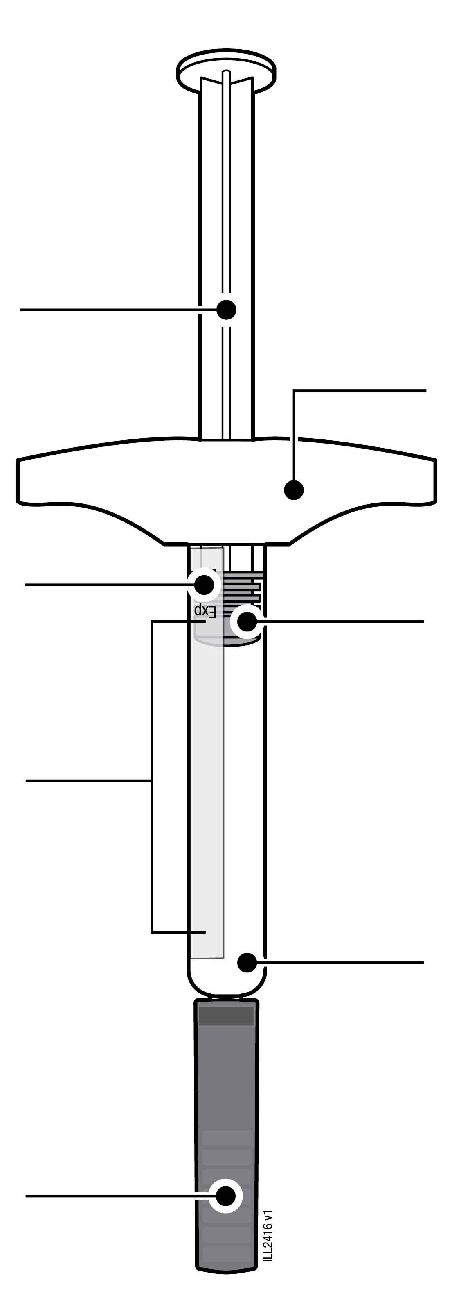
  Kolbenstange
  Verfalldatum
  Spritzen-
  körper
  Nadelschutzkappe
  (Nadel im Inneren)
  Fingergriffe
  Kolben (Position kann variieren)
  Arzneimittel

1 | Wichtige Informationen, die Ihnen bekannt sein müssen, bevor Sie die Injektion mit AMGEVITA durchführen
Dosierung:
- AMGEVITA ist in drei verschiedenen Dosierungen erhältlich: 20 mg/0,2 ml, 40 mg/0,4 ml, 80 mg/0,8 ml. Überprüfen Sie Ihr Rezept, um sicherzustellen, dass Sie die richtige Dosis erhalten haben.
- Die Fertigspritzen unterscheiden sich für die einzelnen Dosierungen in Farbe und Aussehen. Die Menge des Arzneimittels in der Fertigspritze ist ebenfalls für jede Dosis anders.
- Es ist zum Beispiel richtig, dass die 20 mg/0,2 ml-Dosis eine geringe Arzneimittelmenge enthält, während die 80 mg/0,8 ml-Dosis eine große Arzneimittelmenge enthält. Überprüfen Sie in den Abbildungen unten, wie Ihre Dosis in der Fertigspritze aussieht.

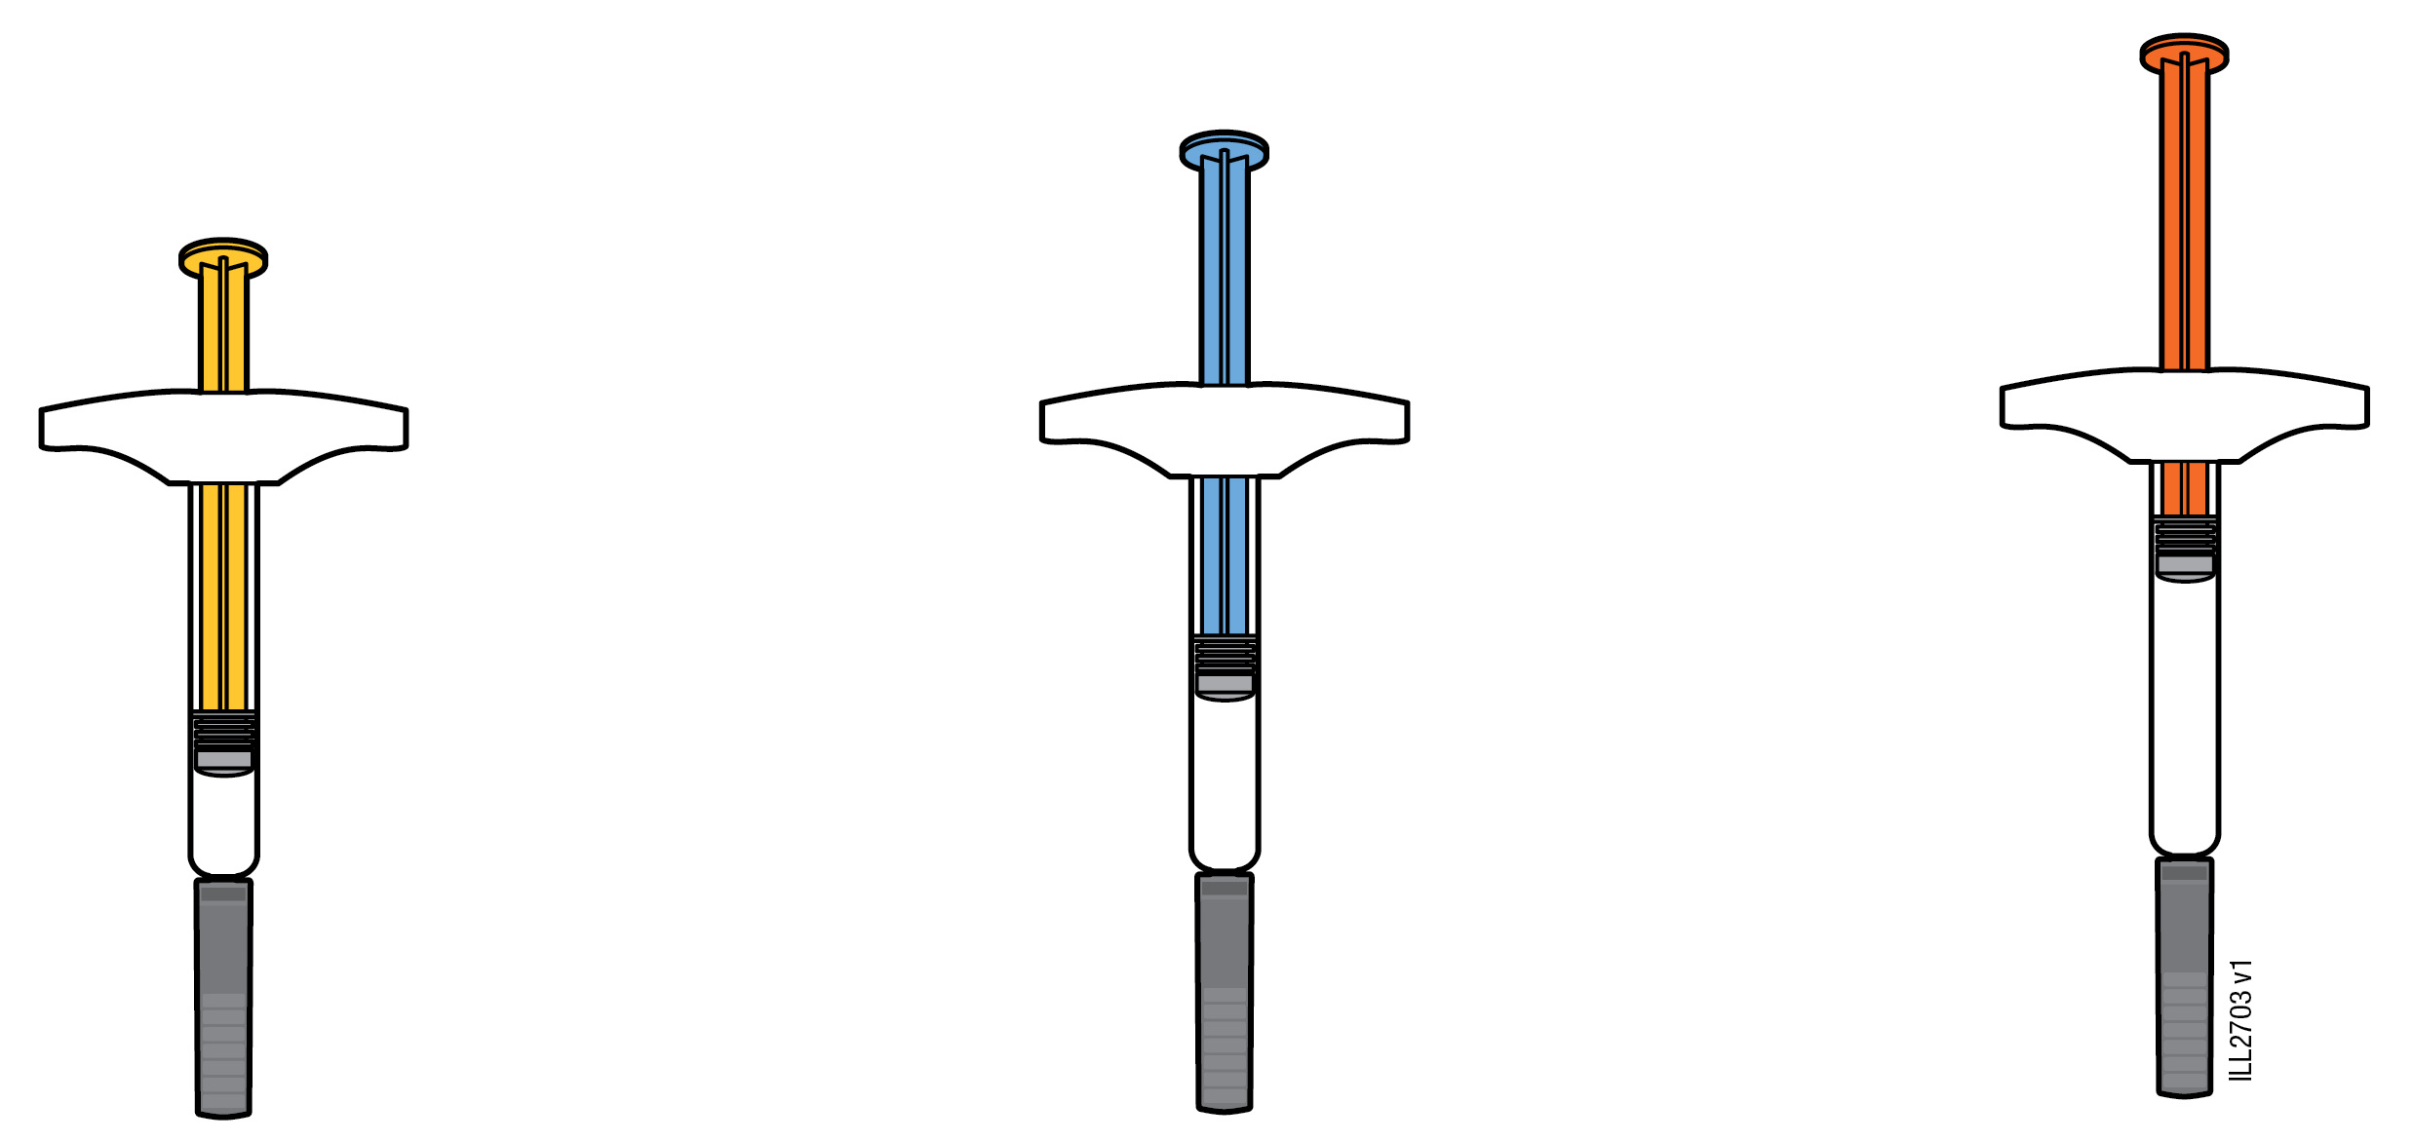
20 mg/0,2 ml 40 mg/0,4 ml 80 mg/0,8 ml
 | Es ist wichtig, dass Sie nicht versuchen, sich selbst die Injektion zu geben, bevor Sie diese Gebrauchsanleitung vollständig gelesen und verstanden haben und von Ihrem Arzt oder dem medizinischen Fachpersonal geschult wurden.
 | Verwenden Sie die Fertigspritze nicht, wenn die Verpackung beschädigt oder die Versiegelung aufgebrochen ist.
 | Verwenden Sie die Fertigspritze nicht nach dem auf dem Etikett angegebenen Verfalldatum.
 | Die Fertigspritze nicht schütteln.
 | Entfernen Sie die Nadelschutzkappe erst von der Fertigspritze, wenn Sie für die Injektion bereit sind.
 | Die Fertigspritze nicht verwenden, wenn sie gefroren war.
 | Die Fertigspritze nicht verwenden, wenn sie auf eine harte Oberfläche gefallen ist. Teile der Fertigspritze könnten beschädigt sein, selbst wenn Sie keine Beschädigung erkennen können. Verwenden Sie eine neue Fertigspritze, und wenden Sie sich an Ihren Arzt oder an das medizinische Fachpersonal.
Wichtig: Bewahren Sie die Fertigspritze und den durchstichsicheren Behälter für Kinder unzugänglich auf.

2 | Vorbereitung der AMGEVITA-Injektion
2a | Halten Sie die Fertigspritze am Spritzenkörper und entnehmen Sie sie aus der Verpackung.
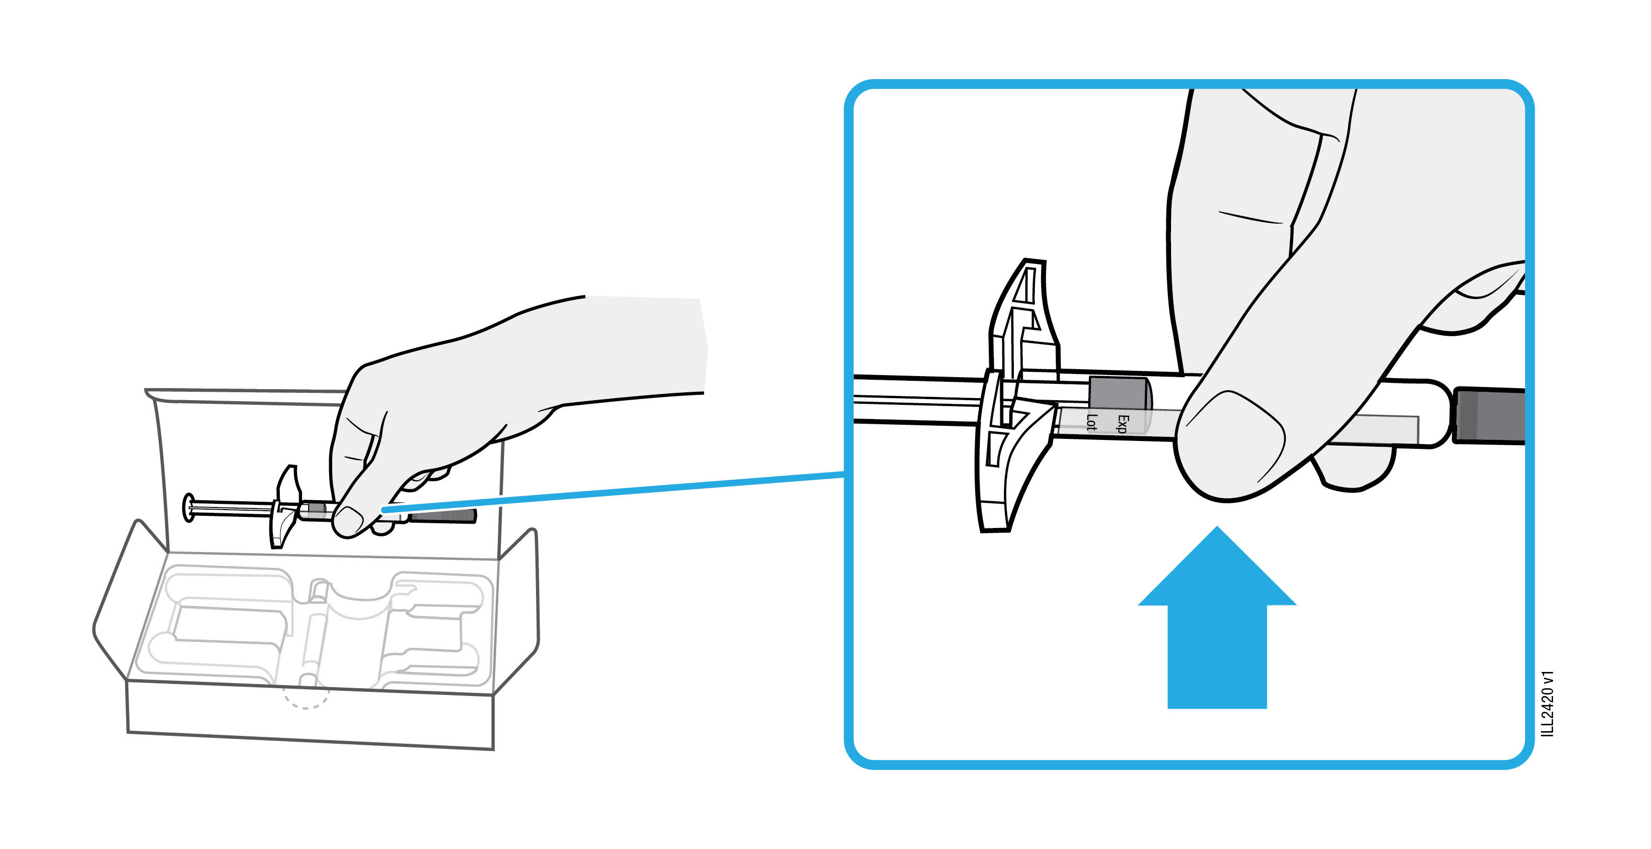
 | Greifen Sie nicht die Fingergriffe, die Kolbenstange oder die Nadelschutzkappe.
 | Entnehmen Sie die Anzahl an Fertigspritzen, die Sie für die Injektion benötigen.
 | Legen Sie alle unbenutzten Fertigspritzen zurück in den Kühlschrank.

2b | Warten Sie 15 bis 30 Minuten, bis die Fertigspritze Raumtemperatur angenommen hat.
15 bis 30
Minuten
WARTEN

 | Lassen Sie die Fertigspritze von alleine warm werden.
 | Die Fertigspritze nicht mit heißem Wasser, in der Mikrowelle oder durch direktes Sonnenlicht erwärmen.
 | Die Fertigspritze niemals schütteln.
 | Legen Sie die Fertigspritze nicht zurück in den Kühlschrank, nachdem sie Raumtemperatur erreicht hat.
 | Die Anwendung der Fertigspritze bei Raumtemperatur ermöglicht eine angenehmere Injektion.
Durchstichsicherer Behälter
2c | Stellen Sie die folgenden Materialien für die Injektion zusammen und legen Sie sie auf eine saubere, ebene und gut beleuchtete Arbeitsfläche.
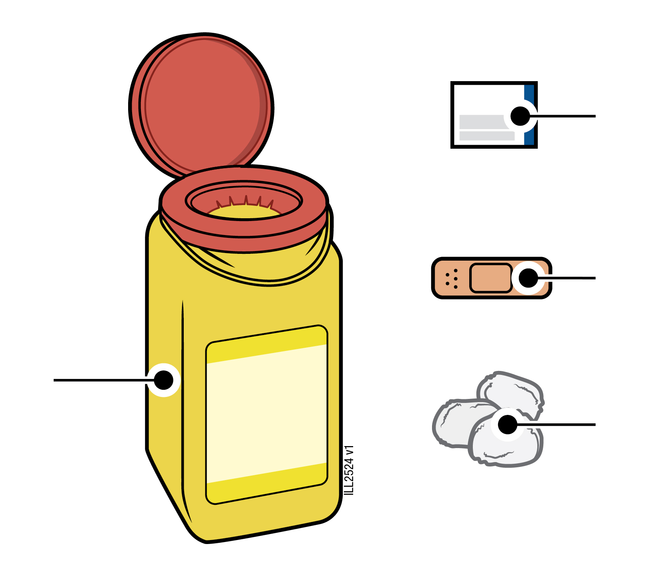

Alkoholtupfer

Pflaster

Wattebausch oder Verbandmull
 | AMGEVITA-Fertigspritze (Raumtemperatur)
 | Durchstichsicherer Behälter
 | Alkoholtupfer
 | Pflaster
 | Wattebausch oder Verbandmull

3 | Vorbereitung auf Ihre Injektion
3a | Überprüfen Sie das Arzneimittel.
 |  | 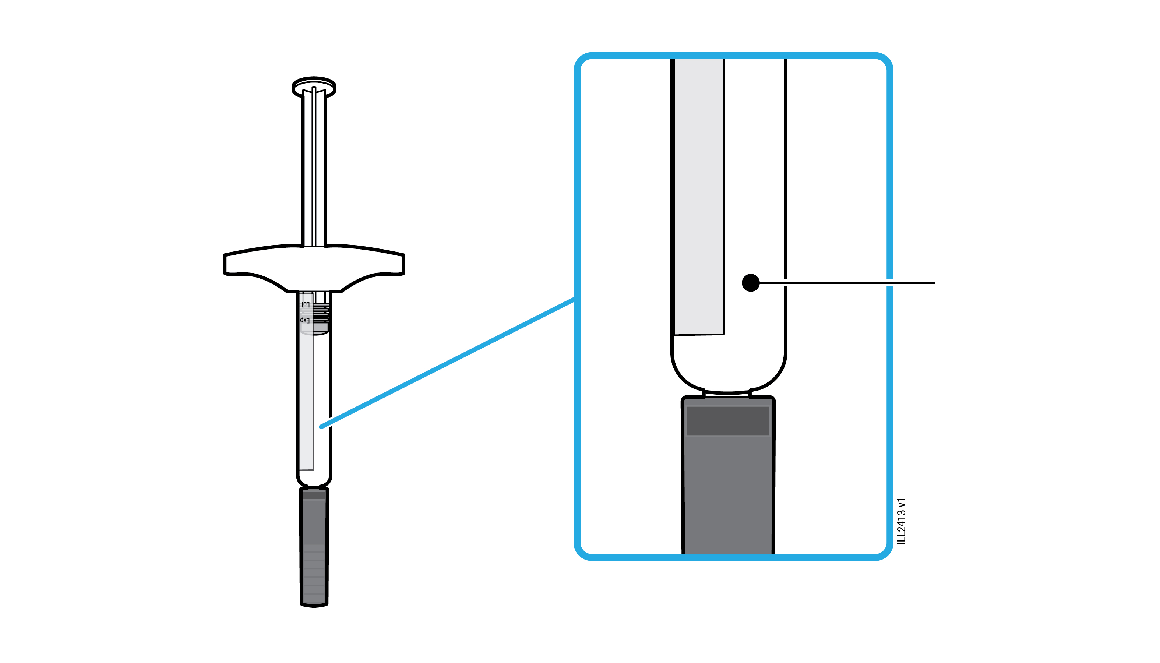 | Arzneimittel
 | Es sollte klar und farblos bis leicht gelblich sein.
 | Es ist in Ordnung, wenn Luftblasen in der Fertigspritze zu sehen sind.
 | Wenden Sie AMGEVITA nicht an, wenn es trübe oder verfärbt ist oder Flocken oder Partikel enthält.
Wichtig: Wenn das Arzneimittel trübe oder verfärbt ist oder Flocken oder Partikel enthält, wenden Sie sich an Ihren Arzt oder das medizinische Fachpersonal.

3b | Überprüfen Sie das Verfalldatum (EXP) und überprüfen Sie die Fertigspritze auf Beschädigungen.

 |  | 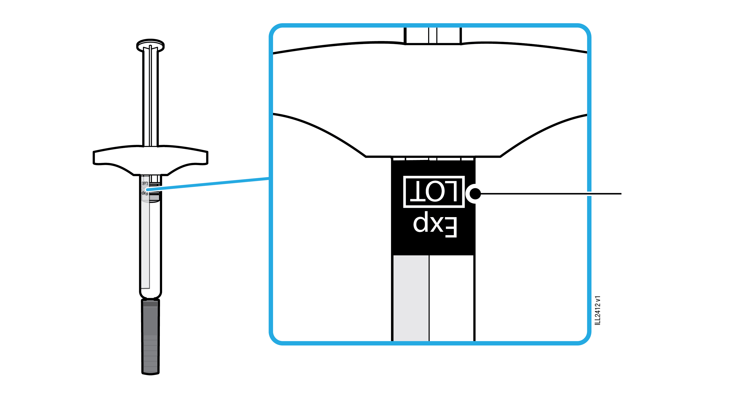 | Verfalldatum
 | Die Fertigspritze nicht anwenden, wenn das Verfalldatum überschritten ist.
 | Wenden Sie die Fertigspritze nicht an, wenn:
- die Nadelschutzkappe fehlt oder nicht fest angebracht ist.
- sie Risse oder gebrochene Teile aufweist.
- sie auf eine harte Oberfläche gefallen ist.
Wichtig: Wenn die Fertigspritze beschädigt oder das Verfalldatum überschritten ist, wenden Sie sich an Ihren Arzt oder das medizinische Fachpersonal.

3c | Injizieren Sie in eine dieser Stellen.

 | Injizieren Sie in die Vorderseite Ihres Oberschenkels oder in Ihren Bauch (mit Ausnahme von 5 Zentimeter um Ihren Bauchnabel herum).
 | Wählen Sie für jede Injektion eine andere Stelle.
 | Waschen Sie Ihre Hände gründlich mit Wasser und Seife.
 | Reinigen Sie die Injektionsstelle mit einem Alkoholtupfer.
 | Lassen Sie die Haut an der Luft trocknen.
 | Diesen Bereich vor der Injektion nicht noch einmal berühren.
Wichtig: Vermeiden Sie Bereiche mit Narben, Dehnungsstreifen oder in denen die Haut empfindlich, gerötet oder verhärtet ist bzw. einen Bluterguss aufweist.

4 | Injektion von AMGEVITA
Wichtig: Entfernen Sie die Nadelschutzkappe erst dann, wenn Sie sofort (innerhalb von 5 Minuten) mit der Injektion beginnen können, da sonst das Arzneimittel austrocknen kann. Setzen Sie die Kappe nicht wieder auf.
4a | Ziehen Sie die Nadelschutzkappe gerade ab, während Sie die Fertigspritze am Spritzenkörper festhalten.
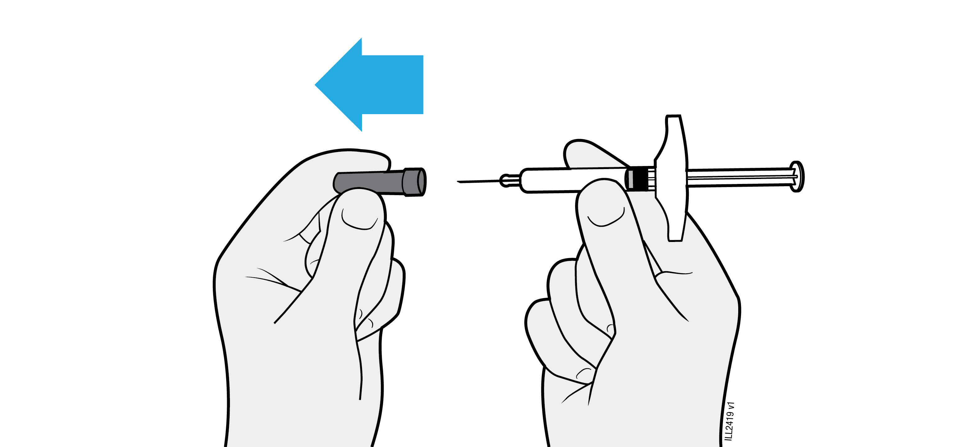
 | Die Nadelschutzkappe nicht drehen oder biegen.
 | Die Nadelschutzkappe niemals wieder aufsetzen. Dies könnte die Nadel beschädigen.
 | Lassen Sie nichts die Nadel berühren, nachdem Sie die Nadelschutzkappe entfernt haben.
 | Die Fertigspritze nicht auf einer Fläche ablegen, nachdem Sie die Nadelschutzkappe entfernt haben.
 | Versuchen Sie nicht, Luftblasen aus der Fertigspritze zu drücken. Es ist in Ordnung, wenn Luftblasen zu sehen sind.
 | Es ist normal, wenn aus der Nadel ein Tropfen des Arzneimittels austritt.

Wichtig: Drücken Sie die Haut so lange zusammen, bis die Injektion abgeschlossen ist.

4b | Drücken Sie vor der Injektion die Haut an der Injektionsstelle zusammen.
Haut an der Injektionsstelle ZUSAMMENDRÜCKEN |  | 
 | Drücken Sie die Haut zwischen Daumen und Zeigefinger zusammen, um eine Erhebung für die Injektion zu bilden.
 | Wenn möglich, sollte die Erhebung etwa 5 Zentimeter breit sein.
Wichtig: Lassen Sie die Haut so lange zusammengedrückt, bis die Injektion abgeschlossen ist.

4c | Stechen Sie die Nadel in einem Winkel von 45 Grad in die zusammengedrückte Haut.
EINSTECHEN
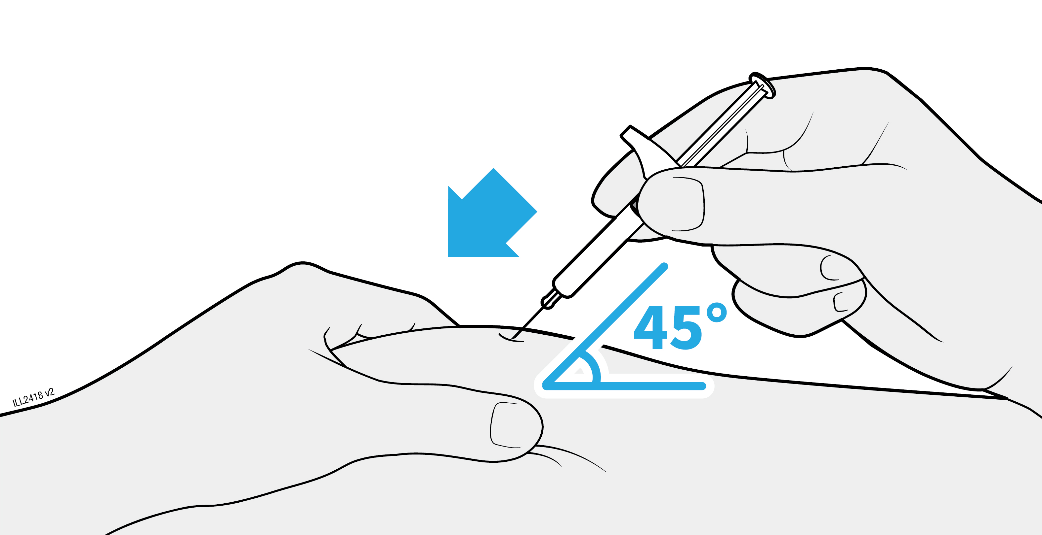
 | Legen Sie nicht den Finger auf die Kolbenstange, während Sie die Nadel einstechen, weil dadurch Arzneimittel verloren gehen kann.

4d | Zum Injizieren des Arzneimittels drücken Sie die Kolbenstange langsam herunter, bis sie den Boden der Fertigspritze erreicht.
INJIZIEREN
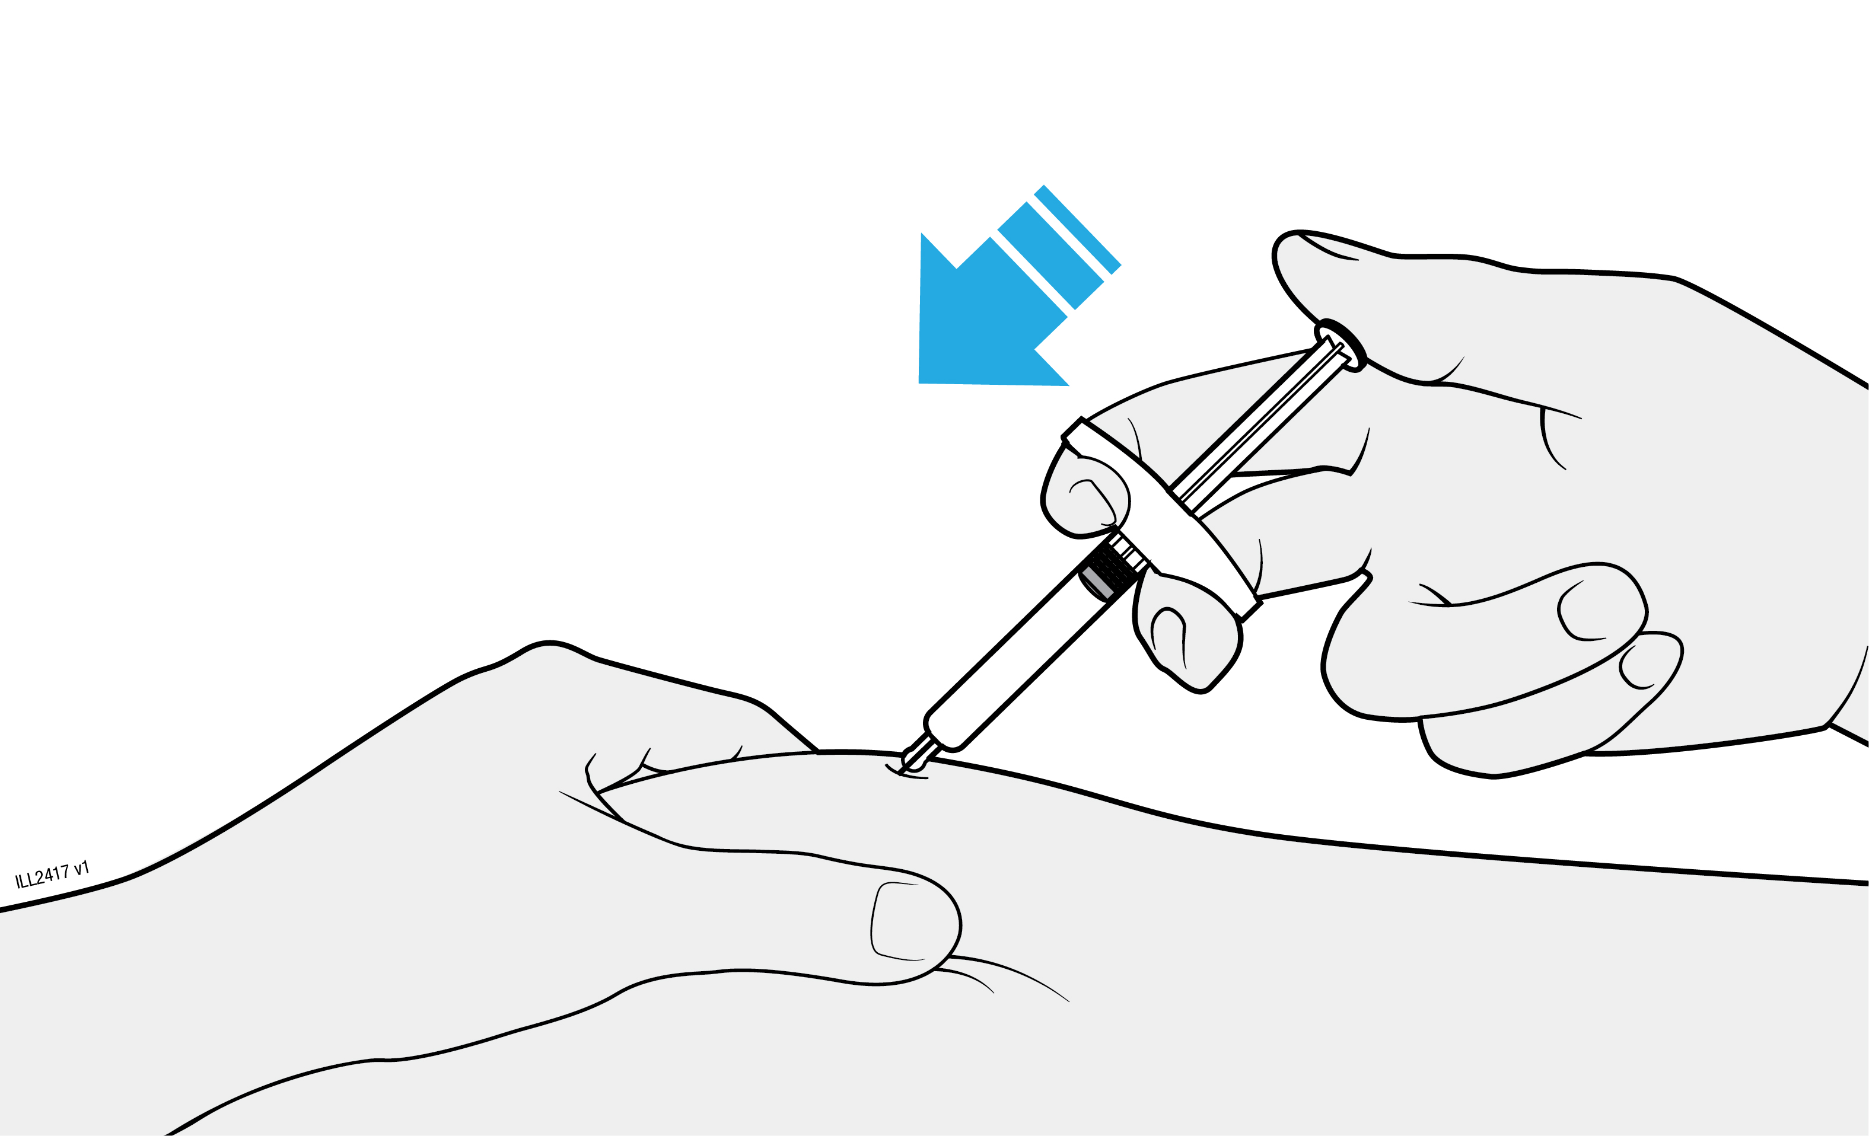
 | Die Kolbenstange zu keinem Zeitpunkt zurückziehen.
 | Die Nadel nicht entfernen, bevor die gesamte Dosis injiziert wurde.

5 | Entsorgung von AMGEVITA und Überprüfung der Injektionsstelle
Wichtig: Niemals die Nadelschutzkappe wieder aufsetzen.
5a | Legen Sie die gebrauchte Fertigspritze und die Nadelschutzkappe direkt nach der Anwendung in einen durchstichsicheren Behälter.
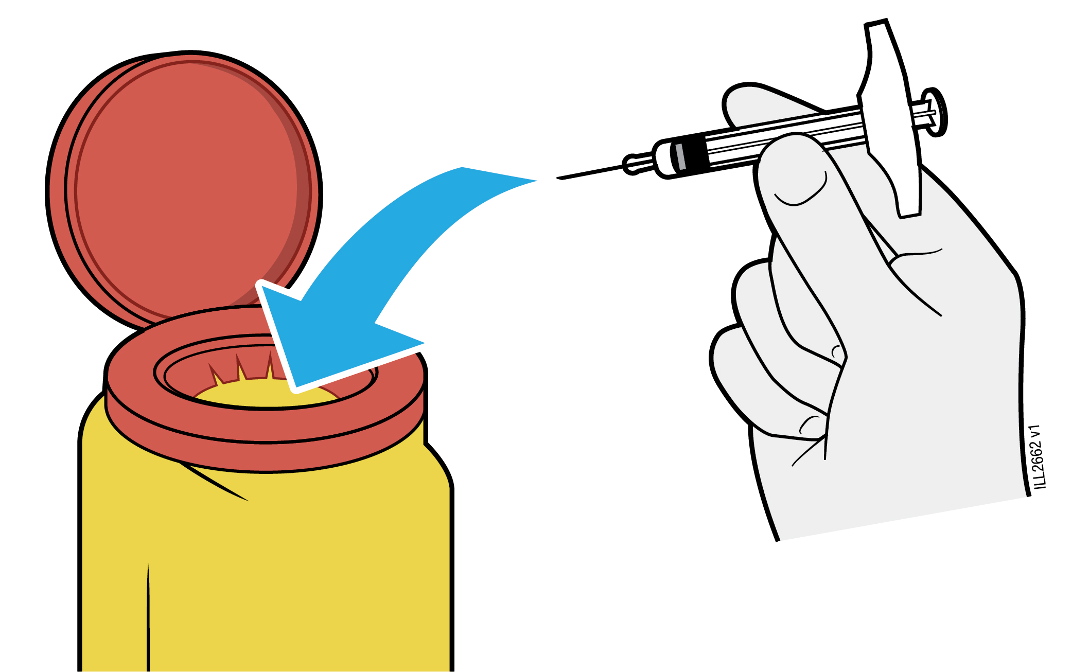
Die Fertigspritze nicht recyceln oder in den Haushaltsabfall werfen.
 | Die Fertigspritze nicht wiederverwenden.
 | Arzneimittel, das in der gebrauchten Fertigspritze zurückbleibt, nicht wiederverwenden.
Werfen Sie die gebrauchte AMGEVITA-Spritze sofort nach Anwendung in einen durchstichsicheren Behälter.
Werfen oder entsorgen Sie die Spritze nicht in Ihren Haushaltsabfall.
 | Sprechen Sie mit Ihrem Arzt oder Apotheker über die ordnungsgemäße Entsorgung. Möglicherweise gibt es nationale Richtlinien für die Entsorgung.
 | Die Spritze oder den durchstichsicheren Behälter nicht recyceln oder in den Haushaltsabfall werfen.
Wichtig: Den durchstichsicheren Behälter immer für Kinder unzugänglich aufbewahren.

5b | Überprüfen Sie die Injektionsstelle.
 | Reiben Sie nicht an der Injektionsstelle.
 | Falls Sie Blut bemerken, drücken Sie einen Wattebausch oder Verbandmull auf die Injektionsstelle. Verwenden Sie bei Bedarf ein Pflaster.

Gebrauchsinformation: Information für den Patienten

AMGEVITA 40 mg Injektionslösung im Fertigpen
Adalimumab

Lesen Sie die gesamte Packungsbeilage sorgfältig durch, bevor Sie mit der Anwendung dieses Arzneimittels beginnen, denn sie enthält wichtige Informationen.
- Heben Sie die Packungsbeilage auf. Vielleicht möchten Sie diese später nochmals lesen.
- Ihr Arzt wird Ihnen auch einen Patientenpass aushändigen, der wichtige Informationen zur Sicherheit enthält, die Sie vor und während der Behandlung mit AMGEVITA beachten sollten. Führen Sie diesen Patientenpass mit sich.
- Wenn Sie weitere Fragen haben, wenden Sie sich an Ihren Arzt oder Apotheker.
- Dieses Arzneimittel wurde Ihnen persönlich verschrieben. Geben Sie es nicht an Dritte weiter. Es kann anderen Menschen schaden, auch wenn diese die gleichen Beschwerden haben wie Sie.
- Wenn Sie Nebenwirkungen bemerken, wenden Sie sich an Ihren Arzt oder Apotheker. Dies gilt auch für Nebenwirkungen, die nicht in dieser Packungsbeilage angegeben sind (siehe Abschnitt 4).

Diese Packungsbeilage beinhaltet

1. Was ist AMGEVITA und wofür wird es angewendet?
2. Was sollten Sie vor der Anwendung von AMGEVITA beachten?
3. Wie ist AMGEVITA anzuwenden?
4. Welche Nebenwirkungen sind möglich?
5. Wie ist AMGEVITA aufzubewahren?
6. Inhalt der Packung und weitere Informationen

1. Was ist AMGEVITA und wofür wird es angewendet?

AMGEVITA enthält den Wirkstoff Adalimumab, ein Arzneimittel, das auf das Immunsystem (das körpereigene Abwehrsystem) Ihres Körpers wirkt.

AMGEVITA ist für die Behandlung folgender entzündlicher Erkrankungen vorgesehen:
- Rheumatoide Arthritis
- Polyartikuläre juvenile idiopathische Arthritis
- Enthesitis-assoziierte Arthritis
- Ankylosierende Spondylitis
- Axiale Spondyloarthritis, bei der im Röntgenbild noch keine Verknöcherung nachweisbar ist
- Psoriasis-Arthritis
- Plaque-Psoriasis
- Hidradenitis suppurativa (Acne inversa)
- Morbus Crohn
- Colitis ulcerosa
- Nicht-infektiöse Uveitis

Der Wirkstoff von AMGEVITA, Adalimumab, ist ein humaner monoklonaler Antikörper. Monoklonale Antikörper sind Eiweiße, die sich an ein bestimmtes Ziel anheften.

Das Ziel von Adalimumab ist das Eiweiß Tumornekrosefaktor-alpha (TNFα). TNFα ist beteiligt an Abwehrreaktionen des Körpers. Bei den oben genannten Erkrankungen ist die Menge an TNFα erhöht. AMGEVITA heftet sich an TNFα und verringert dadurch die entzündlichen Vorgänge bei diesen Erkrankungen.

Rheumatoide Arthritis

Die rheumatoide Arthritis ist eine entzündliche Erkrankung der Gelenke.

AMGEVITA wird angewendet, um die rheumatoide Arthritis bei Erwachsenen zu behandeln. Wenn Sie eine mäßige bis schwere aktive rheumatoide Arthritis haben, werden Ihnen möglicherweise zunächst andere Arzneimittel (Basistherapeutika wie Methotrexat) verabreicht. Wenn Sie nicht ausreichend auf diese Arzneimittel ansprechen, erhalten Sie AMGEVITA, um Ihre rheumatoide Arthritis zu behandeln.

AMGEVITA kann auch zur Behandlung einer schweren aktiven und fortschreitenden (progressiven) rheumatoiden Arthritis ohne vorherige Methotrexat-Behandlung eingesetzt werden.

AMGEVITA verlangsamt das Fortschreiten der durch die Erkrankung verursachten Knorpel- und Knochenschädigungen der Gelenke. AMGEVITA verbessert die körperliche Funktionsfähigkeit.

AMGEVITA wird üblicherweise mit Methotrexat verwendet. Sollte Ihr Arzt die Gabe von Methotrexat als nicht geeignet erachten, kann AMGEVITA auch alleine angewendet werden.

Polyartikuläre juvenile idiopathische Arthritis und Enthesitis-assoziierte Arthritis

Die polyartikuläre juvenile idiopathische Arthritis und die Enthesitis-assoziierte Arthritis sind entzündliche Erkrankungen der Gelenke, die üblicherweise das erste Mal in der Kindheit auftreten.

AMGEVITA wird angewendet, um die polyartikuläre idiopathische Arthritis bei Patienten ab 2 Jahren bzw. die Enthesitis-assoziierte Arthritis bei Patienten ab 6 Jahren zu behandeln. Es werden Ihnen möglicherweise zunächst andere Arzneimittel (Basistherapeutika wie Methotrexat) verabreicht. Wenn Sie nicht ausreichend auf diese Arzneimittel ansprechen, erhalten Sie AMGEVITA, um Ihre polyartikuläre juvenile idiopathische Arthritis oder Enthesitis-assoziierte Arthritis zu behandeln.

Ankylosierende Spondylitis und axiale Spondyloarthritis, bei der im Röntgenbild noch keine Verknöcherung nachweisbar ist

Die ankylosierende Spondylitis und axiale Spondyloarthritis, bei der im Röntgenbild noch keine Verknöcherung nachweisbar ist, sind entzündliche Erkrankungen der Wirbelsäule.

AMGEVITA wird angewendet, um die ankylosierende Spondylitis und axiale Spondyloarthritis, bei der im Röntgenbild noch keine Verknöcherung nachweisbar ist, bei Erwachsenen zu behandeln. Wenn Sie eine ankylosierende Spondylitis oder axiale Spondyloarthritis, bei der im Röntgenbild noch keine Verknöcherung nachweisbar ist, haben, werden Sie zunächst mit anderen Arzneimitteln behandelt. Wenn Sie nicht ausreichend auf diese Arzneimittel ansprechen, erhalten Sie AMGEVITA, um die Anzeichen und Beschwerden Ihrer Erkrankung zu vermindern.

Psoriasis-Arthritis

Die Psoriasis-Arthritis ist eine Entzündung der Gelenke, die in Verbindung mit Schuppenflechte (Psoriasis) auftritt.

AMGEVITA wird angewendet, um die Psoriasis-Arthritis bei Erwachsenen zu behandeln. AMGEVITA verlangsamt das Fortschreiten der durch die Erkrankung verursachten Knorpel- und Knochenschädigungen der Gelenke. AMGEVITA verbessert die körperliche Funktionsfähigkeit.

Plaque-Psoriasis bei Erwachsenen, Kindern und Jugendlichen

Plaque-Psoriasis (Schuppenflechte mit klar abgegrenzten Hautstellen) ist ein Hautzustand, der rote, schuppige, verkrustete Stellen auf der Haut verursacht, die mit silbrigen Schuppen bedeckt sind. Plaque-Psoriasis kann auch die Nägel befallen, sodass diese spröde werden, sich verdicken und sich vom Nagelbett abheben, was schmerzhaft sein kann. Es wird angenommen, dass die Schuppenflechte durch ein Problem mit dem körpereigenen Abwehrsystem verursacht wird. Dadurch kommt es zu einer vermehrten Produktion von Hautzellen.

AMGEVITA wird angewendet, um die mittelschwere bis schwere Plaque-Psoriasis bei Erwachsenen zu behandeln. AMGEVITA wird auch angewendet, um schwere Plaque-Psoriasis bei Kindern und Jugendlichen zwischen 4 und 17 Jahren zu behandeln, bei denen eine äußerliche, örtliche Behandlung und Behandlungen mit Licht (Phototherapien) nicht sehr gut gewirkt haben oder nicht geeignet sind.

Hidradenitis suppurativa (Acne inversa) bei Erwachsenen und Jugendlichen

Hidradenitis suppurativa (auch Acne inversa genannt) ist eine chronische und oft schmerzhafte entzündliche Hauterkrankung. Zu den Beschwerden gehören unter anderem druckempfindliche Knötchen und Eiteransammlungen (Abszesse), aus denen Eiter austreten kann. Am häufigsten sind bestimmte Bereiche der Haut betroffen, wie z. B. unter den Brüsten, unter den Achseln, an den Innenseiten der Oberschenkel, in der Leistengegend und am Gesäß. An den betroffenen Stellen kann es auch zu Vernarbungen kommen.

AMGEVITA wird zur Behandlung der Hidradenitis suppurativa bei Erwachsenen und Jugendlichen ab einem Alter von 12 Jahren angewendet. AMGEVITA kann die Anzahl Ihrer Knötchen und Eiteransammlungen verringern und kann die Schmerzen, die oft mit dieser Erkrankung einhergehen, lindern. Möglicherweise bekommen Sie zunächst andere Arzneimittel. Wenn Sie nicht ausreichend auf diese Arzneimittel ansprechen, erhalten Sie AMGEVITA.

Morbus Crohn bei Erwachsenen, Kindern und Jugendlichen

Morbus Crohn ist eine entzündliche Erkrankung des Verdauungstraktes.

AMGEVITA wird angewendet zur Behandlung von Morbus Crohn bei Erwachsenen, Kindern und Jugendlichen zwischen 6 und 17 Jahren. Wenn Sie an Morbus Crohn erkrankt sind, werden Sie zunächst mit anderen Arzneimitteln behandelt. Wenn Sie nicht ausreichend auf diese Arzneimittel ansprechen, erhalten Sie AMGEVITA, um die Anzeichen und Beschwerden von Morbus Crohn zu vermindern.

Colitis ulcerosa bei Erwachsenen, Kindern und Jugendlichen

Colitis ulcerosa ist eine entzündliche Erkrankung des Dickdarms.

AMGEVITA wird angewendet, um mittelschwere bis schwere Colitis ulcerosa bei Erwachsenen und bei Kindern und Jugendlichen zwischen 6 und 17 Jahren zu behandeln. Wenn Sie an Colitis ulcerosa erkrankt sind, erhalten Sie möglicherweise zuerst andere Arzneimittel. Wenn Sie nicht ausreichend auf diese Arzneimittel ansprechen, erhalten Sie AMGEVITA, um die Anzeichen und Beschwerden Ihrer Erkrankung zu vermindern.

Nicht infektiöse Uveitis bei Erwachsenen, Kindern und Jugendlichen

Die nicht infektiöse Uveitis ist eine entzündliche Erkrankung, die bestimmte Teile des Auges betrifft.

AMGEVITA wird angewendet zur Behandlung von
- Erwachsenen mit nicht infektiöser Uveitis mit einer Entzündung im hinteren Bereich des Auges
- Kindern ab 2 Jahren mit chronischer nicht infektiöser Uveitis mit einer Entzündung im vorderen Bereich des Auges.

Diese Entzündung kann dazu führen, dass man schlechter sieht und/oder dass man Schwebeteile sieht (schwarze Punkte oder Schlieren, die sich durch das Blickfeld bewegen). AMGEVITA wirkt, indem es die Entzündung verringert.

2. Was sollten Sie vor der Anwendung von AMGEVITA beachten?

AMGEVITA darf nicht angewendet werden:

- Wenn Sie allergisch gegenüber dem Wirkstoff Adalimumab oder einem der sonstigen Bestandteile dieses Arzneimittels sind (aufgelistet in Abschnitt 6).
- Wenn Sie an einer schweren Infektion, einschließlich aktiver Tuberkulose, einer Sepsis (Blutvergiftung) oder an anderen opportunistischen Infektionen (ungewöhnlichen Infektionen, die auf ein geschwächtes Immunsystem zurückzuführen sind) erkrankt sind (siehe „Warnhinweise und Vorsichtsmaßnahmen“). Es ist wichtig, dass Sie Ihren Arzt informieren, wenn bei Ihnen Anzeichen von Infektionen, z. B. Fieber, Wunden, Abgeschlagenheit, Zahnprobleme, vorliegen.
- Wenn Sie an mäßiger bis schwerer Herzschwäche (Herzinsuffizienz) erkrankt sind. Es ist wichtig, dass Sie Ihrem Arzt über zurückliegende oder bestehende ernsthafte Herzbeschwerden berichten (siehe „Warnhinweise und Vorsichtsmaßnahmen“).

Warnhinweise und Vorsichtsmaßnahmen

Bitte sprechen Sie mit Ihrem Arzt oder Apotheker, bevor Sie AMGEVITA anwenden:

Allergische Reaktionen

- Sollten bei Ihnen allergische Reaktionen auftreten mit Anzeichen wie Engegefühl in der Brust, pfeifende Atemgeräusche, Benommenheit/Schwindel, Schwellungen oder Hautausschlag, spritzen Sie sich kein weiteres AMGEVITA mehr und setzen Sie sich unverzüglich mit Ihrem Arzt in Verbindung, da diese Reaktionen in seltenen Fällen lebensbedrohlich sein können.

Infektionen

- Wenn Sie an einer Infektion erkrankt sind, sprechen Sie mit Ihrem Arzt, bevor Sie mit der AMGEVITA-Behandlung beginnen. Auch dann, wenn Sie die Infektion schon länger haben, oder die Infektion örtlich begrenzt ist (z. B. ein Unterschenkelgeschwür). Wenn Sie unsicher sind, fragen Sie Ihren Arzt.
- Während der Behandlung mit AMGEVITA können Sie leichter an Infektionen erkranken. Das Risiko kann sich zusätzlich erhöhen, wenn Ihre Lungenfunktion beeinträchtigt ist. Diese Infektionen können schwer sein und umfassen Tuberkulose, Infektionen, die durch Viren, Pilze, Parasiten oder Bakterien verursacht werden, oder andere Infektionen, die auftreten, wenn die Widerstandskraft gegenüber Krankheiten vermindert ist (opportunistische Infektionen), sowie Blutvergiftung. Schwere Infektionen können in seltenen Fällen lebensbedrohlich sein. Es ist wichtig, dass Sie Ihren Arzt informieren, wenn bei Ihnen Anzeichen wie Fieber, Wunden, Abgeschlagenheit oder Zahnprobleme auftreten. Ihr Arzt kann eine kurzzeitige Unterbrechung der AMGEVITA-Behandlung empfehlen.

Tuberkulose

- Ihr Arzt wird Sie vor Beginn der Behandlung mit AMGEVITA auf Anzeichen und Krankheitserscheinungen einer Tuberkulose untersuchen, da bei mit Adalimumab behandelten Patienten von Tuberkulosefällen berichtet wurde. Zu dieser gründlichen Untersuchung gehören die Aufnahme einer umfassenden medizinischen Vorgeschichte und geeignete Tests (z. B. eine Röntgen-Aufnahme des Brustkorbs und ein Tuberkulintest). Die Durchführung und Ergebnisse dieser Tests sollten in Ihrem Patientenpass dokumentiert werden. Es ist sehr wichtig, dass Sie Ihrem Arzt mitteilen, wenn Sie jemals Tuberkulose hatten oder wenn Sie in engem Kontakt zu jemandem standen, der Tuberkulose hatte.
- Tuberkulose kann sich während der Behandlung entwickeln, sogar dann, wenn Sie eine vorbeugende Behandlung gegen Tuberkulose bekommen haben.
- Sollten Anzeichen einer Tuberkulose (anhaltender Husten, Gewichtsverlust, Teilnahmslosigkeit, leichtes Fieber) oder einer anderen Infektion während oder nach der Behandlung auftreten, benachrichtigen Sie unverzüglich Ihren Arzt.

Reisen/wiederkehrende Infektionen

- Fragen Sie Ihren Arzt um Rat, wenn Sie sich in Regionen aufhalten oder in Regionen reisen, in denen Pilzinfektionen häufig vorkommen (z. B. Histoplasmose, Kokzidioidomykose oder Blastomykose).
- Informieren Sie Ihren Arzt, wenn Sie in der Vergangenheit unter wiederkehrenden Infektionen oder anderen Krankheiten litten, die das Risiko einer Infektion erhöhen.

Hepatitis-B-Virus

- Informieren Sie Ihren Arzt, wenn Sie Träger des Hepatitis-B-Virus (HBV) sind, wenn Sie eine aktive HBV-Infektion haben oder wenn Sie ein erhöhtes Risiko für eine HBV-Infektion aufweisen. Ihr Arzt sollte Sie auf HBV untersuchen. AMGEVITA kann zu einem erneuten Ausbruch einer HBV-Infektion bei Personen führen, die dieses Virus tragen. In einigen seltenen Fällen, besonders bei der zusätzlichen Anwendung von weiteren Arzneimitteln, die das körpereigene Abwehrsystem unterdrücken, kann der erneute Ausbruch einer HBV-Infektion lebensbedrohend sein.

Alter über 65 Jahre

- Wenn Sie über 65 Jahre alt sind, können Sie für Infektionen anfälliger sein, während Sie AMGEVITA nehmen. Sie und Ihr Arzt sollten besonders auf Anzeichen einer Infektion achten, während Sie mit AMGEVITA behandelt werden. Es ist wichtig, dass Sie Ihren Arzt informieren, wenn Sie Anzeichen von Infektionen wie Fieber, Wunden, Gefühl der Müdigkeit oder Zahnprobleme bekommen.

Operationen oder Zahnbehandlungen

- Informieren Sie bitte Ihren Arzt vor einer Operation oder einer Zahnbehandlung über Ihre Behandlung mit AMGEVITA. Ihr Arzt kann eine kurzzeitige Unterbrechung der AMGEVITA-Behandlung empfehlen.

Demyelinisierende Erkrankung

- Wenn Sie eine demyelinisierende Erkrankung wie z. B. multiple Sklerose haben oder entwickeln, wird Ihr Arzt entscheiden, ob Sie AMGEVITA erhalten bzw. weiter anwenden sollten. Informieren Sie bitte umgehend Ihren Arzt, wenn es bei Ihnen zu Anzeichen wie verändertem Sehvermögen oder Kraftlosigkeit in den Armen oder Beinen kommt oder wenn sich Körperteile taub oder kribbelig anfühlen.

Impfungen

- Gewisse Impfstoffe enthalten lebende, aber abgeschwächte Formen von krankheitserregenden Bakterien oder Viren, die Infektionen verursachen können und während der Behandlung mit AMGEVITA nicht verwendet werden sollen. Bitte besprechen Sie jede Impfung vorher mit Ihrem Arzt. Bei Kindern und Jugendlichen wird empfohlen, nach Möglichkeit vor Behandlungsbeginn mit AMGEVITA alle Impfungen in Übereinstimmung mit den gegenwärtigen Richtlinien auf den aktuellen Stand zu bringen.
- Wenn Sie AMGEVITA während der Schwangerschaft erhalten haben, hat Ihr Säugling eventuell ein erhöhtes Risiko während der ersten 5 Monate nach der letzten AMGEVITA-Dosis, die Sie während der Schwangerschaft erhalten hatten, eine Infektion zu bekommen. Es ist wichtig, dass Sie den Ärzten des Kindes und anderem Fachpersonal im Gesundheitswesen mitteilen, dass Sie AMGEVITA während der Schwangerschaft angewendet haben, sodass diese darüber entscheiden können, ob Ihr Säugling eine Impfung erhalten sollte.

Herzschwäche

- Wenn Sie eine leichte Herzschwäche (Herzinsuffizienz) haben und mit AMGEVITA behandelt werden, muss Ihre Herzschwäche sorgfältig durch Ihren Arzt überwacht werden. Es ist wichtig, dass Sie Ihren Arzt darüber informieren, wenn Sie schwerwiegende Herzprobleme haben oder gehabt haben. Entwickeln Sie neue oder sich verschlechternde Symptome einer Herzschwäche (z. B. Kurzatmigkeit oder Anschwellen der Füße), müssen Sie sofort mit Ihrem Arzt sprechen. Ihr Arzt wird dann entscheiden, ob Sie AMGEVITA weiterhin erhalten sollten.

Fieber, blaue Flecke, Blutungen oder blasses Aussehen

- Die körpereigene Produktion von Blutzellen, die Ihrem Körper bei der Bekämpfung von Infektionen oder beim Stoppen von Blutungen helfen, kann bei einigen Patienten vermindert sein. Wenn Sie anhaltendes Fieber bekommen, sehr leicht blaue Flecken entwickeln oder bluten oder sehr blass aussehen, benachrichtigen Sie umgehend Ihren Arzt. Ihr Arzt wird möglicherweise entscheiden, die Behandlung zu beenden.

Krebs

- Es gab sehr selten Fälle bestimmter Krebsarten bei Patienten (Kindern und Erwachsenen), die Adalimumab oder andere TNF-Blocker erhielten. Patienten mit schwereren Verlaufsformen der rheumatoiden Arthritis und langjährig bestehender Erkrankung können ein im Vergleich zum Durchschnitt erhöhtes Risiko aufweisen für die Entwicklung eines Lymphoms (Krebs, der das Lymphsystem betrifft) und von Leukämie (Krebs, der das Blut und das Knochenmark betrifft).
- Wenn Sie AMGEVITA anwenden, kann sich Ihr Risiko, Lymphome, Leukämie oder andere Krebsformen zu entwickeln, möglicherweise erhöhen. In seltenen Fällen wurde bei Patienten, die mit Adalimumab behandelt wurden, eine besondere und schwere Form des Lymphoms beobachtet. Einige dieser Patienten wurden gleichzeitig mit dem Wirkstoff Azathioprin oder 6-Mercaptopurin behandelt. Teilen Sie Ihrem Arzt mit, wenn Sie Azathioprin oder 6-Mercaptopurin zusammen mit AMGEVITA einnehmen.
- Darüber hinaus wurden bei Patienten unter Adalimumab-Therapie Fälle mit Hauttumoren, die keine Melanome waren, beobachtet. Falls während oder nach der Behandlung neue Hautveränderungen auftreten oder sich das Aussehen bereits bestehender Hautverletzungen verändert, informieren Sie bitte Ihren Arzt.
- Bei Patienten mit einer besonderen Art von Lungenerkrankung, der chronischen obstruktiven Lungenerkrankung (COPD), sind unter Behandlung mit einem anderen TNF-Blocker Krebsarten aufgetreten. Unter diesen Krebsarten waren keine Lymphome. Wenn Sie COPD haben oder wenn Sie stark rauchen, sollten Sie mit Ihrem Arzt besprechen, ob die Behandlung mit einem TNF-Blocker für Sie geeignet ist.

Autoimmunerkrankung

- In seltenen Fällen kann die Behandlung mit AMGEVITA ein lupusähnliches Syndrom auslösen. Kontaktieren Sie Ihren Arzt, falls Symptome wie ein anhaltender, nicht erklärbarer Hautausschlag, Fieber, Gelenkschmerzen oder Müdigkeit auftreten.

Um die Nachverfolgbarkeit dieses Arzneimittels zu verbessern, sollte Ihr Arzt oder Apotheker den Namen und die Chargenbezeichnung des bei Ihnen angewendeten Arzneimittels in Ihrer Krankenakte dokumentieren. Möglicherweise möchten Sie sich diese Informationen ebenfalls für den Fall notieren, dass Sie später danach gefragt werden.

Kinder und Jugendliche

- Impfungen: Wenn möglich, sollten Kinder und Jugendliche vor Anwendung von AMGEVITA auf dem neuesten Stand mit allen Impfungen sein.

- Wenden Sie AMGEVITA nicht bei Kleinkindern mit polyartikulärer juveniler idiopathischer Arthritis an, die jünger als 2 Jahre sind.

- Wenden Sie AMGEVITA nicht bei Kindern mit Plaque-Psoriasis an, die jünger als 4 Jahre sind.

- Wenden Sie AMGEVITA nicht bei Kindern mit Morbus Crohn oder Colitis ulcerosa an, die jünger als 6 Jahre sind.

Anwendung von AMGEVITA zusammen mit anderen Arzneimitteln

Informieren Sie Ihren Arzt oder Apotheker, wenn Sie andere Arzneimittel einnehmen, kürzlich andere Arzneimittel eingenommen haben oder Sie beabsichtigen, andere Arzneimittel einzunehmen.

AMGEVITA kann zusammen mit Basistherapeutika (wie Methotrexat, Sulfasalazin, Hydroxychloroquin, Leflunomid und injizierbaren Goldzubereitungen) und mit Kortikosteroiden oder Schmerzmitteln, einschließlich nicht steroidhaltiger entzündungshemmender Antirheumatika (NSAR), verwendet werden.

Sie dürfen AMGEVITA nicht zusammen mit Arzneimitteln verwenden, die als Wirkstoff Anakinra oder Abatacept enthalten, da ein erhöhtes Risiko einer schwerwiegenden Infektion besteht. Sollten Sie Fragen haben, wenden Sie sich bitte an Ihren Arzt.

Schwangerschaft und Stillzeit

- Sie sollten eine geeignete Verhütungsmethode in Erwägung ziehen, um nicht schwanger zu werden, und bis mindestens 5 Monate nach der letzten Dosis von AMGEVITA verhüten.
- Wenn Sie schwanger sind, vermuten, schwanger zu sein, oder beabsichtigen, schwanger zu werden, fragen Sie Ihren Arzt zur Anwendung dieses Arzneimittels um Rat.
- AMGEVITA sollte während einer Schwangerschaft nur angewendet werden, wenn dies erforderlich ist.
- Laut einer Studie mit Schwangeren bestand bei Kindern von Müttern, die während der Schwangerschaft mit AMGEVITA behandelt wurden, kein höheres Risiko für Geburtsfehler als bei Kindern von Müttern mit der gleichen Erkrankung, die nicht mit AMGEVITA behandelt wurden.
- AMGEVITA kann während der Stillzeit angewendet werden.
- Wenn Sie AMGEVITA während Ihrer Schwangerschaft erhalten haben, hat Ihr Säugling eventuell ein erhöhtes Risiko, eine Infektion zu bekommen.
- Es ist wichtig, dass Sie den Ärzten des Kindes und anderem Fachpersonal im Gesundheitswesen mitteilen, dass Sie AMGEVITA während der Schwangerschaft angewendet haben, bevor Ihr Säugling eine Impfung bekommt. Weitere Information siehe im Abschnitt zu Impfungen unter „Warnhinweise und Vorsichtsmaßnahmen“.

Verkehrstüchtigkeit und Fähigkeit zum Bedienen von Maschinen

AMGEVITA kann einen geringen Einfluss auf Ihre Verkehrstüchtigkeit und das Bedienen von Maschinen haben. Bei der Anwendung von AMGEVITA kann das Sehvermögen beeinträchtigt sein und es kann das Gefühl auftreten, dass sich der Raum dreht (Schwindel).

AMGEVITA enthält Natrium

Dieses Arzneimittel enthält weniger als 1 mmol Natrium (23 mg) pro 0,8 ml Dosis, d. h., es ist nahezu „natriumfrei“.

3. Wie ist AMGEVITA anzuwenden?

Wenden Sie dieses Arzneimittel immer genau nach Absprache mit Ihrem Arzt oder Apotheker an. Fragen Sie bei Ihrem Arzt oder Apotheker nach, wenn Sie sich nicht sicher sind.

Erwachsene mit rheumatoider Arthritis, Psoriasis-Arthritis, ankylosierender Spondylitis oder axialer Spondyloarthritis, bei der im Röntgenbild noch keine Verknöcherung nachweisbar ist

AMGEVITA wird unter die Haut gespritzt (subkutane Anwendung). Die übliche Dosis für Erwachsene mit rheumatoider Arthritis, ankylosierender Spondylitis, axialer Spondyloarthritis, bei der im Röntgenbild noch keine Verknöcherung nachweisbar ist, und für Patienten mit Psoriasis-Arthritis beträgt 40 mg, die alle zwei Wochen als Einzeldosis verabreicht wird.

Während Sie AMGEVITA bei rheumatoider Arthritis anwenden, wird die Gabe von Methotrexat fortgesetzt. Sollte Ihr Arzt die Gabe von Methotrexat als nicht geeignet erachten, kann AMGEVITA auch alleine angewendet werden.

Falls Sie an rheumatoider Arthritis erkrankt sind und kein Methotrexat begleitend zu Ihrer Behandlung mit AMGEVITA erhalten, kann Ihr Arzt sich für eine Gabe von 40 mg jede Woche oder 80 mg jede zweite Woche entscheiden.

Kinder, Jugendliche und Erwachsene mit polyartikulärer juveniler idiopathischer Arthritis

Kinder ab 2 Jahren, Jugendliche und Erwachsene mit einem Körpergewicht von 30 kg oder mehr

Die empfohlene Dosierung von AMGEVITA beträgt 40 mg jede zweite Woche.

Kinder, Jugendliche und Erwachsene mit Enthesitis-assoziierter Arthritis

Kinder ab 6 Jahren, Jugendliche und Erwachsene mit einem Körpergewicht von 30 kg oder mehr

Die empfohlene Dosierung von AMGEVITA beträgt 40 mg jede zweite Woche.

Erwachsene mit Plaque-Psoriasis

Die übliche Dosierung für erwachsene Plaque-Psoriasispatienten beträgt 80 mg als Anfangsdosis (als zwei Injektionen von 40 mg an einem Tag), gefolgt von 40 mg jede zweite Woche, beginnend eine Woche nach der Anfangsdosis. Sie sollten AMGEVITA so lange spritzen, wie Sie dies mit Ihrem Arzt besprochen haben. Je nachdem, wie Sie auf die Behandlung ansprechen, kann Ihr Arzt die Dosis auf 40 mg jede Woche oder 80 mg jede zweite Woche erhöhen.

Kinder und Jugendliche mit Plaque-Psoriasis

Kinder und Jugendliche zwischen 4 und 17 Jahren und einem Körpergewicht von 30 kg oder mehr

Die empfohlene Anfangsdosis von AMGEVITA beträgt 40 mg, gefolgt von 40 mg eine Woche später. Danach werden üblicherweise 40 mg jede zweite Woche verabreicht.

Erwachsene mit Hidradenitis suppurativa (Acne inversa)

Die übliche Dosierung für Hidradenitis suppurativa ist eine Anfangsdosis von 160 mg (in Form von vier 40 mg-Injektionen innerhalb eines Tages oder von zwei 40 mg-Injektionen pro Tag an zwei aufeinanderfolgenden Tagen), gefolgt von einer Dosis von 80 mg (als zwei 40 mg-Injektionen an einem Tag) zwei Wochen später. Nach zwei weiteren Wochen wird die Behandlung mit einer Dosis von 40 mg jede Woche oder 80 mg jede zweite Woche nach Anweisung Ihres Arztes fortgesetzt. Es wird empfohlen, dass Sie an den betroffenen Stellen täglich eine antiseptische Waschlösung anwenden.

Jugendliche mit Hidradenitis suppurativa (Acne inversa) zwischen 12 und 17 Jahren und einem Körpergewicht von 30 kg oder mehr

Die empfohlene Anfangsdosis von AMGEVITA beträgt 80 mg (als zwei Injektionen von 40 mg an einem Tag). Nach einer Woche werden 40 mg jede zweite Woche verabreicht. Wenn der Patient unzureichend auf die Behandlung mit AMGEVITA 40 mg jede zweite Woche anspricht, kann der Arzt die Dosis auf 40 mg jede Woche oder 80 mg jede zweite Woche erhöhen.

Es wird empfohlen, dass der Patient an den betroffenen Stellen täglich eine antiseptische Waschlösung anwendet.

Erwachsene mit Morbus Crohn

Die übliche Dosierung für Morbus Crohn ist zu Beginn 80 mg (als zwei Injektionen von 40 mg an einem Tag), zwei Wochen später 40 mg und danach 40 mg alle zwei Wochen. Wenn ein schnelleres Eintreten der Wirkung erforderlich ist, kann Ihnen Ihr Arzt eine Anfangsdosis von 160 mg (vier 40 mg-Injektionen an einem Tag oder zwei 40 mg-Injektionen pro Tag an zwei aufeinanderfolgenden Tagen) verschreiben, gefolgt von 80 mg (als zwei Injektionen von 40 mg an einem Tag) zwei Wochen später und danach 40 mg jede zweite Woche. Abhängig davon, wie Sie auf die Behandlung ansprechen, kann Ihr Arzt die Dosis auf 40 mg jede Woche oder 80 mg jede zweite Woche erhöhen.

Kinder und Jugendliche mit Morbus Crohn

Kinder und Jugendliche zwischen 6 und 17 Jahren und einem Körpergewicht unter 40 kg

Die übliche Dosierung beträgt zu Beginn 40 mg, gefolgt von 20 mg zwei Wochen später. Wenn ein schnelleres Eintreten der Wirkung erforderlich ist, kann der Arzt des Kindes eine Anfangsdosis von 80 mg (als zwei 40 mg-Injektionen an einem Tag) verschreiben, gefolgt von 40 mg zwei Wochen später.

Danach beträgt die übliche Dosierung 20 mg jede zweite Woche. Je nachdem, wie das Kind anspricht, kann der Arzt die Dosishäufigkeit auf 20 mg jede Woche erhöhen.

Der 40 mg Fertigpen kann nicht für die 20 mg Dosierung angewendet werden. Eine AMGEVITA 20 mg Fertigspritze ist allerdings für die 20 mg Dosierung erhältlich.

Kinder und Jugendliche zwischen 6 und 17 Jahren und einem Körpergewicht von 40 kg oder mehr

Die übliche Dosierung beträgt zu Beginn 80 mg (als zwei Injektionen von 40 mg an einem Tag), gefolgt von 40 mg zwei Wochen später. Wenn ein schnelleres Eintreten der Wirkung erforderlich ist, kann der Arzt des Kindes eine Anfangsdosis von 160 mg (als vier 40 mg-Injektionen an einem Tag oder als zwei 40 mg-Injektionen pro Tag an zwei aufeinanderfolgenden Tagen) verschreiben, gefolgt von 80 mg (als zwei Injektionen von 40 mg an einem Tag) zwei Wochen später.

Danach beträgt die übliche Dosis 40 mg jede zweite Woche. Je nachdem, wie das Kind anspricht, kann der Arzt die Dosis auf 40 mg jede Woche oder 80 mg jede zweite Woche erhöhen.

Erwachsene mit Colitis ulcerosa

Die übliche Dosis von AMGEVITA beträgt für Erwachsene mit Colitis ulcerosa zu Beginn 160 mg (als vier 40 mg-Injektionen an einem Tag oder als zwei 40 mg-Injektionen pro Tag an zwei aufeinanderfolgenden Tagen), gefolgt von 80 mg (als zwei Injektionen von 40 mg an einem Tag) zwei Wochen später und danach 40 mg jede zweite Woche. Je nachdem, wie Sie ansprechen, kann Ihr Arzt die Dosis auf 40 mg jede Woche oder 80 mg jede zweite Woche erhöhen.

Kinder und Jugendliche mit Colitis ulcerosa

Kinder und Jugendliche ab 6 Jahren mit einem Körpergewicht unter 40 kg

Die übliche Dosierung von AMGEVITA beträgt zu Beginn 80 mg (als zwei Injektionen von 40 mg an einem Tag), gefolgt von 40 mg (als eine Injektion von 40 mg) zwei Wochen später. Danach beträgt die übliche Dosierung 40 mg jede zweite Woche.

Patienten, die 18 Jahre alt werden, während sie jede zweite Woche 40 mg erhalten, sollten die verschriebene Dosis weiterhin spritzen.

Kinder und Jugendliche ab 6 Jahren mit einem Körpergewicht von 40 kg oder mehr

Die übliche Dosierung von AMGEVITA beträgt zu Beginn 160 mg (als vier Injektionen von 40 mg an einem Tag oder als zwei Injektionen von 40 mg pro Tag an zwei aufeinanderfolgenden Tagen), gefolgt von 80 mg (als zwei Injektionen von 40 mg an einem Tag) zwei Wochen später. Danach beträgt die übliche Dosierung 80 mg jede zweite Woche.

Patienten, die 18 Jahre alt werden, während sie jede zweite Woche 80 mg erhalten, sollten die verschriebene Dosis weiterhin spritzen.

Erwachsene mit nicht infektiöser Uveitis

Die übliche Dosierung für Erwachsene mit nicht infektiöser Uveitis beträgt 80 mg (als zwei 40 mg-Injektionen an einem Tag) als Anfangsdosis, gefolgt von 40 mg eine Woche später und danach 40 mg alle zwei Wochen. Sie sollten AMGEVITA so lange anwenden, wie Ihr Arzt es Ihnen gesagt hat.

Bei nicht infektiöser Uveitis können Kortikosteroide oder andere Arzneimittel, die das körpereigene Abwehrsystem beeinflussen, während der Behandlung mit AMGEVITA weiter genommen werden. AMGEVITA kann auch alleine angewendet werden.

Kinder ab 2 Jahren und Jugendliche mit chronischer nicht infektiöser Uveitis

Kinder ab 2 Jahren und Jugendliche mit einem Körpergewicht unter 30 kg

Die übliche Dosierung von AMGEVITA beträgt 20 mg alle 2 Wochen gemeinsam mit Methotrexat.

Ihr Arzt kann auch eine Anfangsdosis von 40 mg verschreiben, die eine Woche vor Beginn der üblichen Dosis verabreicht werden kann.

Der 40 mg Fertigpen kann nicht für die 20 mg Dosierung angewendet werden. Eine AMGEVITA 20 mg Fertigspritze ist allerdings für die 20 mg Dosierung erhältlich.

Kinder ab 2 Jahren und Jugendliche mit einem Körpergewicht von 30 kg oder mehr

Die übliche Dosierung von AMGEVITA beträgt 40 mg alle 2 Wochen gemeinsam mit Methotrexat.

Ihr Arzt kann auch eine Anfangsdosis von 80 mg verschreiben, die eine Woche vor Beginn der üblichen Dosis verabreicht werden kann.

Art der Anwendung

AMGEVITA wird unter die Haut gespritzt (subkutane Injektion).

Eine genaue Anleitung wie AMGEVITA gespritzt wird, finden Sie im Abschnitt „Gebrauchsanleitung“.

Wenn Sie eine größere Menge von AMGEVITA gespritzt haben, als Sie sollten

Falls Sie AMGEVITA versehentlich häufiger gespritzt haben, als der Arzt Ihnen verordnet hat, informieren Sie Ihren Arzt oder Apotheker darüber. Nehmen Sie immer die Faltschachtel des Arzneimittels mit, auch wenn sie leer ist.

Wenn Sie die Injektion von AMGEVITA vergessen haben

Wenn Sie einmal eine Injektion vergessen haben, sollten Sie die nächste AMGEVITA-Dosis spritzen, sobald Ihnen dies auffällt. Spritzen Sie Ihre darauffolgende Dosis an dem ursprünglich vorgesehenen Tag, wie Sie es getan hätten, wenn Sie die Injektion nicht vergessen hätten.

Wenn Sie die Anwendung von AMGEVITA abbrechen

Die Entscheidung, die Anwendung von AMGEVITA abzubrechen, müssen Sie mit Ihrem Arzt besprechen. Die Anzeichen Ihrer Erkrankung können nach Abbruch der Behandlung zurückkehren.

Sollten Sie weitere Fragen zur Anwendung dieses Arzneimittels haben, fragen Sie Ihren Arzt oder Apotheker.

4. Welche Nebenwirkungen sind möglich?

Wie alle Arzneimittel kann dieses Arzneimittel Nebenwirkungen haben, die aber nicht bei jedem auftreten müssen. Die meisten Nebenwirkungen sind leicht bis mäßig ausgeprägt. Einige können jedoch auch schwerwiegend sein und müssen behandelt werden. Nebenwirkungen können mindestens bis vier Monate nach der letzten Injektion von AMGEVITA auftreten.

Benachrichtigen Sie unverzüglich Ihren Arzt, wenn Sie eines der folgenden Anzeichen einer allergischen Reaktion oder einer Herzschwäche bemerken:
- Starker Hautausschlag, Nesselsucht oder andere Anzeichen einer allergischen Reaktion;
- Schwellung im Gesicht, an Händen oder Füßen;
- Schwierigkeiten beim Atmen oder Schlucken;
- Kurzatmigkeit bei Belastung oder im Liegen oder Schwellung der Füße.

Benachrichtigen Sie so bald wie möglich Ihren Arzt, wenn Sie eines der folgenden Anzeichen bemerken:
- Anzeichen einer Infektion wie Fieber, Krankheitsgefühl, Wunden, Zahnprobleme, Brennen beim Wasserlassen;
- Gefühl der Schwäche oder Müdigkeit;
- Husten;
- Kribbeln;
- Taubheit;
- Doppeltsehen;
- Schwäche in Armen oder Beinen;
- Anzeichen für eine Hautkrebserkrankung wie eine Beule oder offene Stellen, die nicht abheilen;
- Anzeichen und Krankheitserscheinungen, die auf eine mögliche Erkrankung des blutbildenden Systems hinweisen, wie anhaltendes Fieber, Blutergüsse, Blutungen, Blässe.

Die oben beschriebenen Anzeichen können ein Hinweis sein auf die nachfolgend aufgelisteten Nebenwirkungen, die mit Adalimumab beobachtet wurden:

Sehr häufig (kann mehr als 1 von 10 Behandelten betreffen):
- Reaktionen an der Injektionsstelle (einschließlich Schmerz, Schwellung, Rötung oder Juckreiz);
- Infektionen der Atemwege (einschließlich Erkältung, Fließschnupfen, Infektion der Nasennebenhöhlen, Lungenentzündung);
- Kopfschmerzen;
- Bauchschmerzen;
- Übelkeit und Erbrechen;
- Hautausschlag;
- Schmerzen in Muskeln und Knochen.

Häufig (kann bis zu 1 von 10 Behandelten betreffen):
- Schwere Infektionen (einschließlich Blutvergiftung und Virusgrippe);
- Darminfektionen (einschließlich Magen-Darm-Grippe);
- Infektionen der Haut (einschließlich Entzündung des Unterhautzellgewebes und Gürtelrose);
- Infektionen des Ohres;
- Infektionen des Mundes (einschließlich Zahninfektionen und Fieberbläschen);
- Infektionen der Fortpflanzungsorgane;
- Harnwegsinfektion;
- Pilzinfektionen;
- Gelenkinfektionen;
- Gutartige Tumoren;
- Hautkrebs;
- Allergische Reaktionen (einschließlich durch Jahreszeiten bedingte Allergie);
- Flüssigkeitsverlust (Dehydratation);
- Stimmungsschwankungen (einschließlich Depression);
- Angstgefühl;
- Schlafstörungen;
- Empfindungsstörungen (einschließlich Kribbeln, Prickeln oder Taubheitsgefühl);
- Migräne;
- Nervenwurzelkompression (Hexenschuss, einschließlich Rückenschmerzen und Beinschmerzen);
- Sehstörungen;
- Augenentzündung;
- Entzündung des Augenlides und Anschwellen des Auges;
- Schwindel (Schwindelgefühl oder Gefühl, dass sich der Raum dreht);
- Herzrasen;
- Hoher Blutdruck;
- Hitzegefühl;
- Blutergüsse;
- Husten;
- Asthma;
- Kurzatmigkeit;
- Magen-Darm-Blutungen;
- Verdauungsstörung (Magenverstimmung, Blähungen, Sodbrennen);
- Saures Aufstoßen;
- Sicca-Syndrom (einschließlich trockener Augen und trockenem Mund);
- Juckreiz;
- Juckender Hautausschlag;
- Blaue Flecken;
- Entzündung der Haut (wie z. B. Ekzeme);
- Brüchige Finger- und Fußnägel;
- Vermehrtes Schwitzen;
- Haarausfall;
- Neuer Ausbruch oder Verschlechterung von Schuppenflechte (Psoriasis);
- Muskelkrämpfe;
- Blut im Urin;
- Nierenprobleme;
- Schmerzen im Brustraum;
- Wasseransammlungen (Ödeme);
- Fieber;
- Verringerung der Blutplättchen, dadurch erhöhtes Risiko für Blutungen oder blaue Flecken;
- Verzögerte Wundheilung.

Gelegentlich (kann bis zu 1 von 100 Behandelten betreffen):
- Tuberkulose und andere Infektionen, die auftreten, wenn die Widerstandskraft gegenüber Krankheiten vermindert ist (opportunistische Infektionen);
- Neurologische Infekte (einschließlich viraler Hirnhautentzündung);
- Augeninfektionen;
- Bakterielle Infektionen;
- Entzündung und Infektion des Dickdarms (Divertikulitis);
- Krebs, einschließlich Krebs, der das Lymphsystem betrifft (Lymphom), und Melanom (Hautkrebs);
- Immunstörungen, welche die Lunge, Haut und Lymphknoten betreffen können (kommen am häufigsten als Sarkoidose vor);
- Vaskulitis (Entzündung der Blutgefäße);
- Zittern (Tremor);
- Nervenerkrankungen (Neuropathie);
- Schlaganfall;
- Hörverlust, Ohrensausen;
- Unregelmäßiger Herzschlag, wie z. B. übersprungene Schläge;
- Herzprobleme, die zu Kurzatmigkeit und Anschwellen der Fußknöchel führen können;
- Herzinfarkt;
- Eine Ausbuchtung in der Wand einer Hauptarterie, Entzündung und Blutgerinnsel in einer Vene, Verstopfung eines Blutgefäßes;
- Lungenerkrankungen, die sich in Kurzatmigkeit äußern (einschließlich Entzündung);
- Lungenembolie (Verschluss in einer Lungenarterie);
- Nicht normale Ansammlung von Flüssigkeit in der Umgebung der Lunge (Pleuraerguss);
- Entzündung der Bauchspeicheldrüse, die starke Schmerzen im Bauchraum und Rücken verursacht;
- Schluckstörungen;
- Gesichtsschwellung;
- Gallenblasenentzündung, Gallensteine;
- Fettleber;
- Nächtliches Schwitzen;
- Narbenbildung;
- Abnormaler Muskelabbau;
- Systemischer Lupus erythematodes (einschließlich Entzündung von Haut, Herz, Lunge, Gelenken und anderen Organsystemen);
- Schlafstörungen;
- Impotenz;
- Entzündungen.

Selten (kann bis zu 1 von 1 000 Behandelten betreffen):
- Leukämie (Krebs, der das Blut und das Knochenmark betrifft);
- Schwere allergische Reaktionen mit Schock;
- Multiple Sklerose;
- Nervenerkrankungen (z. B. Entzündung des Augennervs und Guillain-Barré-Syndrom, das zu Muskelschwäche, gestörten Sinnesempfindungen, Kribbeln in Armen und Oberkörper führen kann);
- Herzstillstand;
- Lungenfibrose (Narbenbildung in der Lunge);
- Darmwanddurchbruch (Loch in der Darmwand);
- Hepatitis (Leberentzündung);
- Erneuter Ausbruch von Hepatitis B;
- Entzündung der Leber, die durch das körpereigene Abwehrsystem ausgelöst wird (Autoimmunhepatitis);
- Entzündung der Blutgefäße der Haut (kutane Vaskulitis);
- Stevens-Johnson-Syndrom (lebensbedrohliche Reaktion mit grippeähnlichen Symptomen und blasenbildendem Ausschlag);
- Gesichtsschwellung (Ödem) in Verbindung mit allergischen Reaktionen;
- Entzündlicher Hautausschlag (Erythema multiforme);
- Lupusähnliches Syndrom;
- Angioödem (lokalisierte Schwellung der Haut);
- Lichenoide Hautreaktion (juckender, rötlicher bis violetter Hautausschlag).

Nicht bekannt (Häufigkeit auf Grundlage der vorliegenden Daten nicht abschätzbar):
- Hepatosplenales T-Zell-Lymphom (ein selten auftretender Blutkrebs, der oft tödlich ist);
- Merkelzellkarzinom (eine Art von Hautkrebs);
- Kaposi-Sarkom, eine seltene Krebserkrankung, die mit einer Infektion mit dem humanen Herpesvirus 8 assoziiert ist. Das Kaposi-Sarkom tritt am häufigsten in Form von violetten Hautläsionen auf.
- Leberversagen;
- Verschlechterung einer sogenannten Dermatomyositis (tritt als Hautausschlag in Verbindung mit Muskelschwäche in Erscheinung);
- Gewichtszunahme (bei den meisten Patienten war die Gewichtszunahme gering).

Mit Adalimumab wurden einige Nebenwirkungen beobachtet, die keine Anzeichen haben und nur durch Bluttests erkannt werden können. Dazu gehören:

Sehr häufig (kann mehr als 1 von 10 Behandelten betreffen):
- Verringerte Anzahl weißer Blutkörperchen;
- Verringerte Anzahl roter Blutkörperchen;
- Erhöhte Blutfettwerte;
- Erhöhte Werte für Leberenzyme.

Häufig (kann bis zu 1 von 10 Behandelten betreffen):
- Erhöhte Anzahl weißer Blutkörperchen;
- Verringerte Anzahl von Blutplättchen;
- Erhöhte Harnsäurewerte;
- Abnormale Blutwerte für Natrium;
- Niedrige Blutwerte für Kalzium;
- Niedrige Blutwerte für Phosphat;
- Hohe Blutzuckerwerte;
- Hohe Blutwerte für Lactatdehydrogenase;
- Nachweis von Autoantikörpern im Blut;
- Hypokaliämie (Kaliummangel im Blut).

Gelegentlich (kann bis zu 1 von 100 Behandelten betreffen):
- Erhöhte Bilirubin-Konzentration im Blut (Leberwerte).

Selten (kann bis zu 1 von 1 000 Behandelten betreffen):
- Verringerte Anzahl von weißen und roten Blutkörperchen sowie von Blutplättchen.

Meldung von Nebenwirkungen

Wenn Sie Nebenwirkungen bemerken, wenden Sie sich an Ihren Arzt oder Apotheker. Dies gilt auch für Nebenwirkungen, die nicht in dieser Packungsbeilage angegeben sind. Sie können Nebenwirkungen auch direkt über das in Anhang V aufgeführte nationale Meldesystem anzeigen. Indem Sie Nebenwirkungen melden, können Sie dazu beitragen, dass mehr Informationen über die Sicherheit dieses Arzneimittels zur Verfügung gestellt werden.

5. Wie ist AMGEVITA aufzubewahren?

Für Kinder unzugänglich aufbewahren.

Sie dürfen dieses Arzneimittel nach dem auf dem Etikett und Umkarton nach „EXP“ bzw. „verwendbar bis“ angegebenen Verfalldatum nicht mehr verwenden. Das Verfalldatum bezieht sich auf den letzten Tag des angegebenen Monats.

Im Kühlschrank lagern (2 °C – 8 °C). Nicht einfrieren.

In der Originalverpackung aufbewahren, um den Inhalt vor Licht zu schützen.

Ein einzelner AMGEVITA-Fertigpen kann für einen Zeitraum von bis zu 14 Tagen bei Temperaturen bis zu 25 °C aufbewahrt werden. Der Fertigpen muss vor Licht geschützt aufbewahrt und weggeworfen werden, wenn er nicht innerhalb des Zeitraums von 14 Tagen verbraucht wurde.

Entsorgen Sie Arzneimittel nicht im Abwasser oder Haushaltsabfall. Fragen Sie Ihren Apotheker, wie das Arzneimittel zu entsorgen ist, wenn Sie es nicht mehr verwenden. Sie tragen damit zum Schutz der Umwelt bei.

6. Inhalt der Packung und weitere Informationen

Was AMGEVITA enthält
- Der Wirkstoff ist: Adalimumab. Jeder Fertigpen enthält 40 mg Adalimumab in 0,4 ml Lösung.
- Die sonstigen Bestandteile sind: (S)-Milchsäure, Saccharose, Polysorbat 80, Natriumhydroxid und Wasser für Injektionszwecke.

Wie AMGEVITA aussieht und Inhalt der Packung

AMGEVITA ist eine klare und farblose bis leicht gelbliche Lösung.

Jede Packung enthält einen, zwei oder sechs 40 mg SureClick Fertigpen(s) zum Einmalgebrauch.

Pharmazeutischer Unternehmer und Hersteller
Amgen Europe B.V.
Minervum 7061
4817 ZK Breda
Niederlande

Pharmazeutischer Unternehmer
Amgen Europe B.V.
Minervum 7061
4817 ZK Breda
Niederlande

Hersteller
Amgen Technology Ireland UC
Pottery Road
Dun Laoghaire
Co Dublin
Irland

Hersteller
Amgen NV
Telecomlaan 5-7
1831 Diegem
Belgien

Falls Sie weitere Informationen über dieses Arzneimittel wünschen, setzen Sie sich bitte mit dem örtlichen Vertreter des pharmazeutischen Unternehmers in Verbindung:

België/Belgique/Belgien  s.a. Amgen n.v.  Tél/Tel: +32 (0)2 7752711 | Lietuva  Amgen Switzerland AG Vilniaus filialas  Tel. +370 5 219 7474
България  Амджен България ЕООД  Тел.: +359 (0)2 424 7440 | Luxembourg/Luxemburg  s.a. Amgen  Belgique/Belgien  Tél/Tel: +32 (0)2 7752711
Česká republika  Amgen s.r.o.  Tel: +420 221 773 500 | Magyarország  Amgen Kft.  Tel.: +36 1 35 44 700
Danmark  Amgen, filial af Amgen AB, Sverige  Tlf.: +45 39617500 | Malta  Amgen S.r.l.  Italy  Tel: +39 02 6241121
Deutschland  Amgen GmbH  Tel.: +49 89 1490960 | Nederland  Amgen B.V.  Tel: +31 (0)76 5732500
Eesti  Amgen Switzerland AG Vilniaus filialas  Tel: +372 586 09553 | Norge  Amgen AB  Tlf: +47 23308000
Ελλάδα  Amgen Ελλάς Φαρμακευτικά Ε.Π.Ε.  Τηλ: +30 210 3447000 | Österreich  Amgen GmbH  Tel: +43 (0)1 50 217
España  Amgen S.A.  Tel: +34 93 600 18 60 | Polska  Amgen Biotechnologia Sp. z o.o.  Tel.: +48 22 581 3000
France  Amgen S.A.S.  Tél: +33 (0)9 69 363 363 | Portugal  Amgen Biofarmacêutica, Lda.  Tel: +351 21 4220606
Hrvatska  Amgen d.o.o.  Tel: +385 (0)1 562 57 20 | România  Amgen România SRL  Tel: +4021 527 3000
Ireland  Amgen Ireland Limited  Tel: +353 1 8527400 | Slovenija  AMGEN zdravila d.o.o.  Tel: +386 (0)1 585 1767
Ísland  Vistor  Sími: +354 535 7000 | Slovenská republika  Amgen Slovakia s.r.o.  Tel: +421 2 321 114 49
Italia  Amgen S.r.l.  Tel: +39 02 6241121 | Suomi/Finland  Amgen AB, sivuliike Suomessa/Amgen AB, filial i Finland  Puh/Tel: +358 (0)9 54900500
Kύπρος  C.A. Papaellinas Ltd  Τηλ: +357 22741 741 | Sverige  Amgen AB  Tel: +46 (0)8 6951100
Latvija
Amgen Switzerland AG Rīgas filiāle
Tel: +371 257 25888

Diese Packungsbeilage wurde zuletzt überarbeitet im

Weitere Informationsquellen

Ausführliche Informationen zu diesem Arzneimittel sind auf den Internetseiten der Europäischen Arzneimittel-Agentur https://www.ema.europa.eu/ verfügbar.

GEBRAUCHSANLEITUNG 40 mg/0,4 ml
Machen Sie sich mit Ihrem SureClick Fertigpen vertraut.
 | 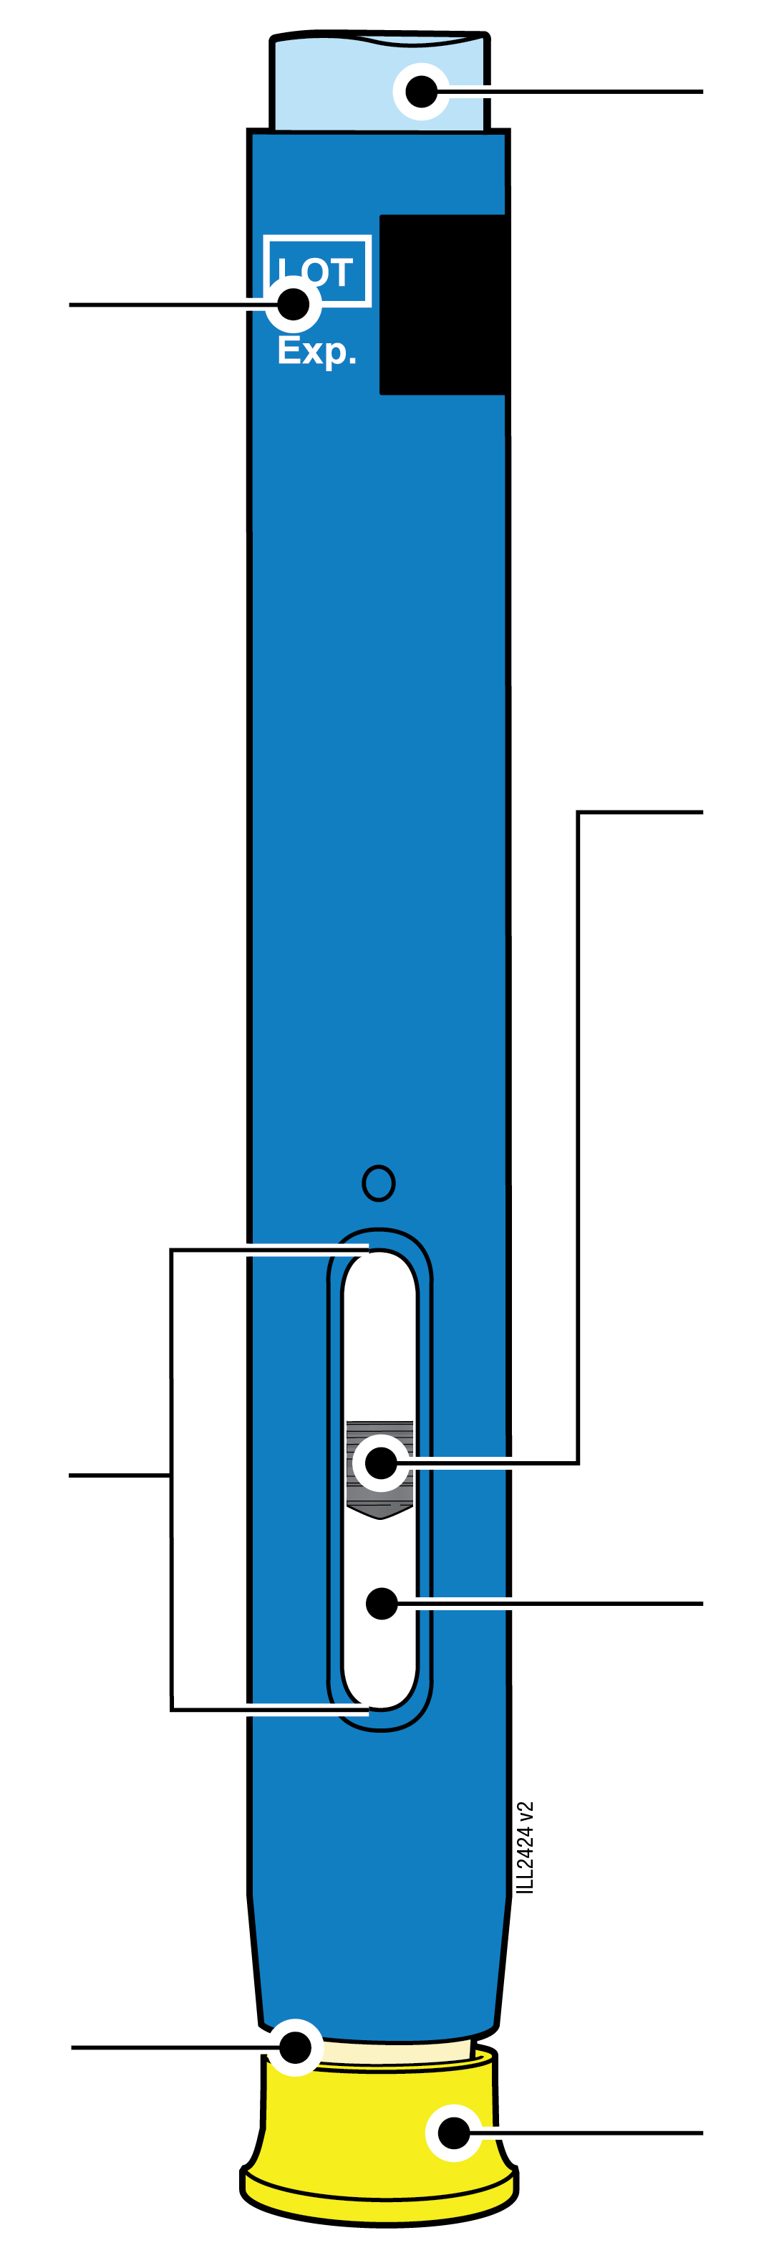  40 mg/0,4 ml
  Verfalldatum
  Sichtfenster
  Cremefarbene Sicherheitshülse
  (Nadel im Inneren)
  Hellblauer Startknopf
  Kolben (kann im Sichtfenster sichtbar sein; Position kann variieren)
  Arzneimittel
  Gelbe Kappe

1 | Wichtige Informationen, die Ihnen bekannt sein müssen, bevor Sie AMGEVITA injizieren
 | Es ist wichtig, dass Sie nicht versuchen, sich selbst die Injektion zu geben, bevor Sie diese Gebrauchsanleitung vollständig gelesen und verstanden haben und von Ihrem Arzt oder dem medizinischen Fachpersonal geschult wurden.
 | Verwenden Sie den Fertigpen nicht, wenn die Verpackung beschädigt oder die Versiegelung aufgebrochen ist.
 | Verwenden Sie den Fertigpen nicht nach dem auf dem Etikett angegebenen Verfalldatum.
 | Den Fertigpen nicht schütteln.
 | Die gelbe Kappe nicht vom Fertigpen abnehmen, bevor Sie für die Injektion bereit sind.
 | Den Fertigpen nicht verwenden, wenn er gefroren war.
 | Den Fertigpen nicht verwenden, wenn er auf eine harte Oberfläche gefallen ist. Ein Teil des Fertigpens könnte beschädigt sein, selbst wenn Sie keine Beschädigung erkennen können. Verwenden Sie einen neuen Fertigpen und wenden Sie sich an Ihren Arzt oder an das medizinische Fachpersonal.
Wichtig: Bewahren Sie den Fertigpen und den durchstichsicheren Behälter für Kinder unzugänglich auf.

2 | Vorbereitung der AMGEVITA-Injektion

2a | Warten Sie 15 bis 30 Minuten, bis der Fertigpen Raumtemperatur angenommen hat.
15 bis 30
Minuten
WARTEN

 |  | Entnehmen Sie die Anzahl an Fertigpens, die Sie für die Injektion benötigen, und legen Sie alle unbenutzten Fertigpens zurück in den Kühlschrank.
 |  | Lassen Sie den Fertigpen von alleine warm werden.
 |  | Den Fertipen nicht mit heißem Wasser, in der Mikrowelle oder durch direktes Sonnenlicht erwärmen.
 |  | Den Fertigpen niemals schütteln.
 |  | Legen Sie den Fertigpen nicht zurück in den Kühlschrank, nachdem er Raumtemperatur erreicht hat.
 |  | Die Anwendung des Fertigpens bei Raumtemperatur gewährleistet, dass die vollständige Dosis angewendet wird, und ermöglicht eine angenehmere Injektion.

2b | Überprüfen Sie das Arzneimittel. Es sollte klar und farblos bis leicht gelblich sein.
 | 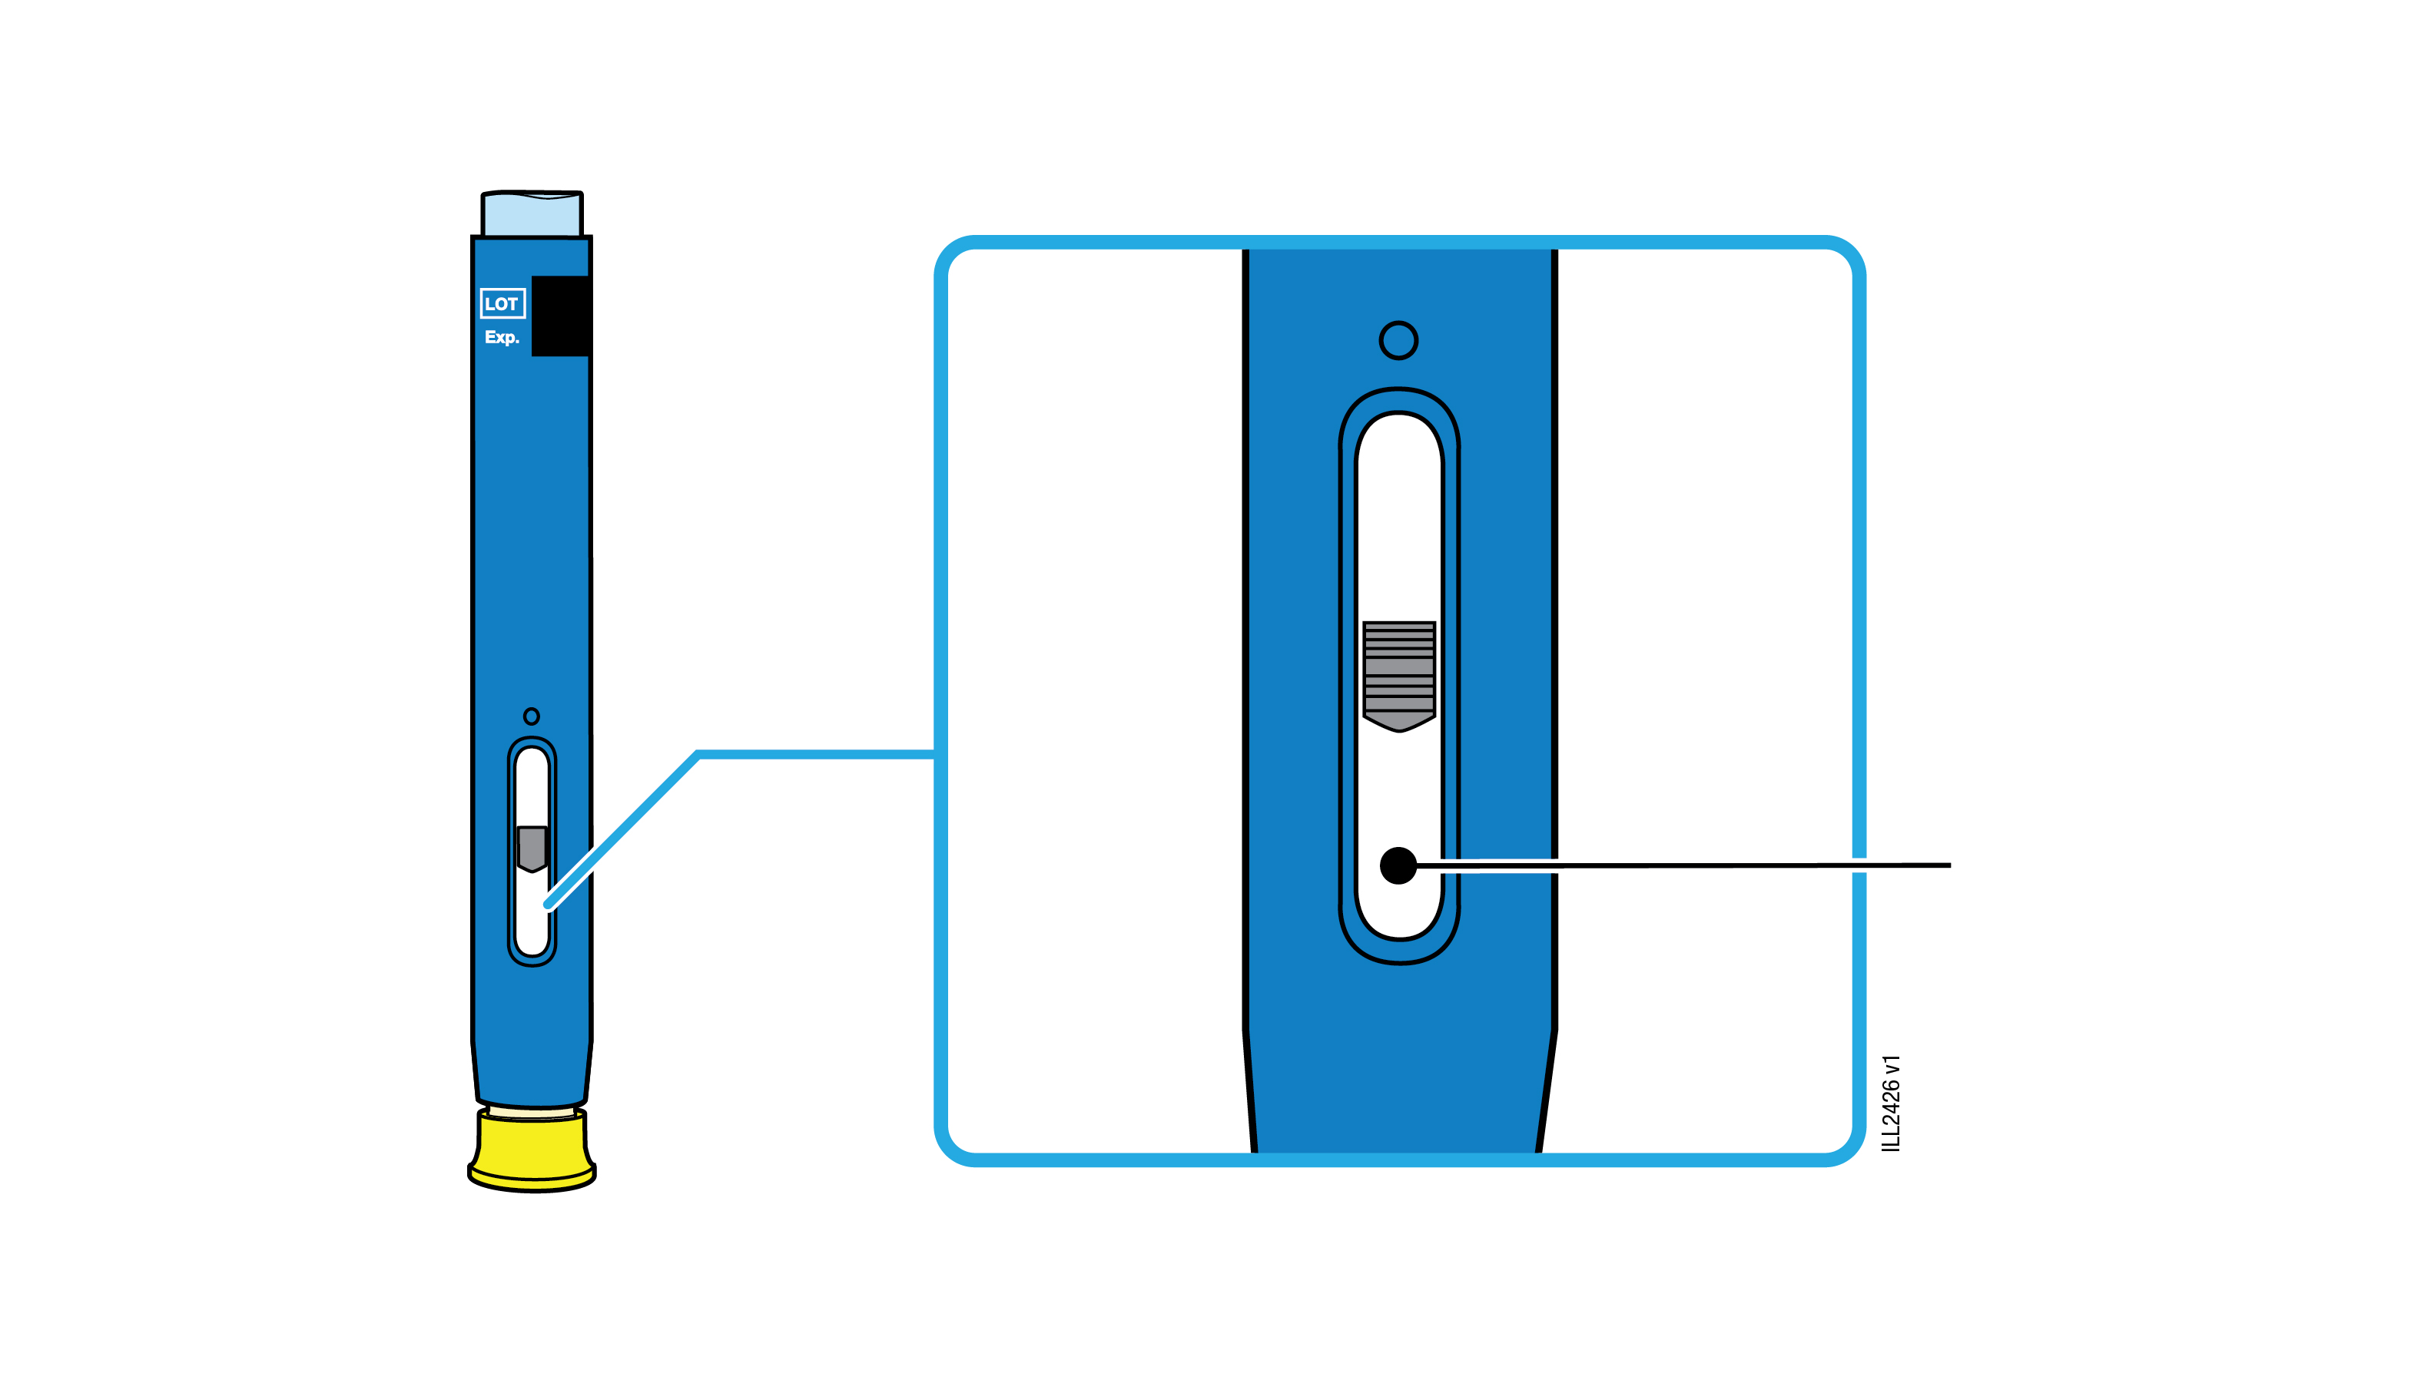 | Arzneimittel
 | Es ist in Ordnung, wenn Luftblasen im Fertigpen zu sehen sind.
 | Wenden Sie das Arzneimittel nicht an, wenn es trübe oder verfärbt ist oder Flocken oder Partikel enthält.
Wichtig: Wenn das Arzneimittel trübe oder verfärbt ist oder Flocken oder Partikel enthält, oder wenn der Fertigpen beschädigt oder das Verfalldatum überschritten ist, wenden Sie sich an Ihren Arzt oder das medizinische Fachpersonal.

2c | Überprüfen Sie das Verfalldatum (EXP) und überprüfen Sie den Fertigpen auf Beschädigungen.
 | 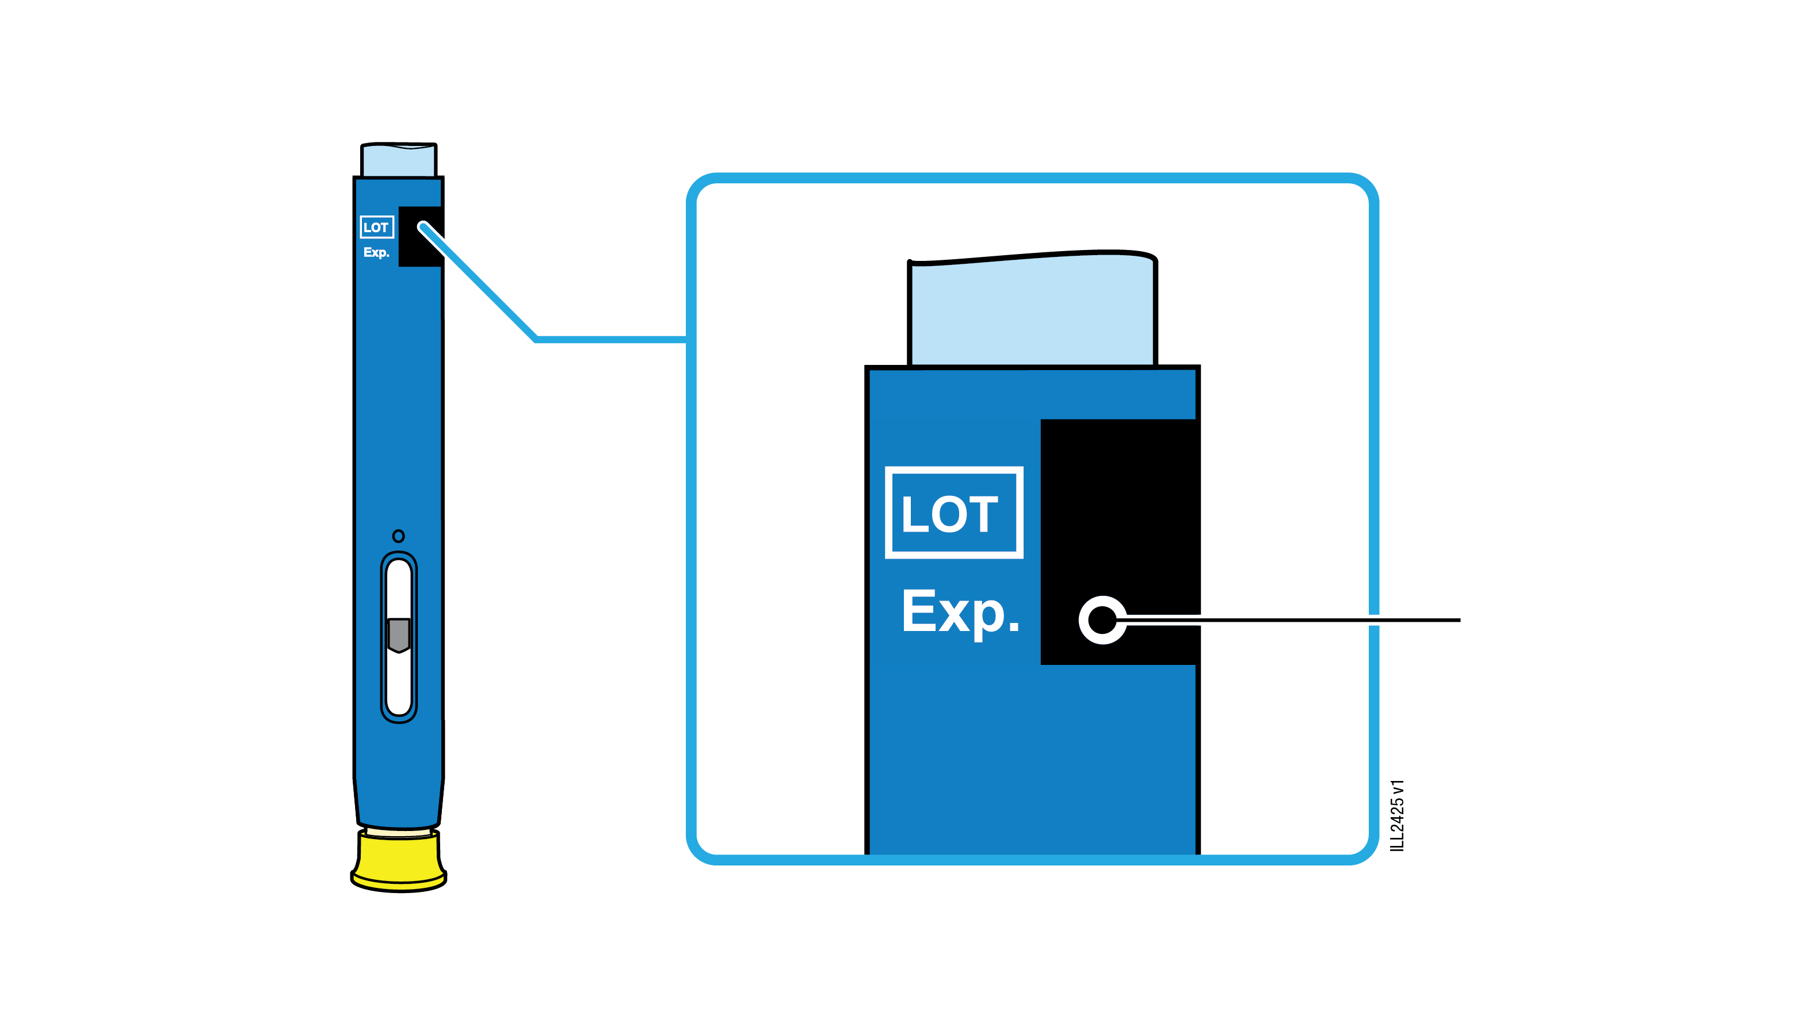 | Verfalldatum
 | Den Fertigpen nicht anwenden, wenn das Verfalldatum überschritten ist.
Wenden Sie den Fertigpen nicht an, wenn:
- die gelbe Kappe fehlt oder locker ist.
- er Risse oder gebrochene Teile aufweist.
- er auf eine harte Oberfläche gefallen ist.
 | Stellen Sie sicher, dass Sie das richtige Arzneimittel und die richtige Stärke haben.

3 | Vorbereitung auf Ihre Injektion
3a | Stellen Sie die folgenden Materialien für die Injektion zusammen und legen Sie sie auf eine saubere, ebene und gut beleuchtete Arbeitsfläche.
Durch-  stich-  sicherer Behälter |  |  | Alkoholtupfer  Pflaster  Wattebausch oder Verbandmull
 | AMGEVITA-Fertigpen (Raumtemperatur)
 | Durchstichsicherer Behälter
 | Alkoholtupfer
 | Pflaster
 | Wattebausch oder Verbandmull

3b | Injizieren Sie in eine dieser Stellen.
 | Injizieren Sie in die Vorderseite Ihres Oberschenkels oder in Ihren Bauch (mit Ausnahme von 5 Zentimeter um Ihren Bauchnabel herum).
 | Wählen Sie für jede Injektion eine andere Stelle.
 | Waschen Sie Ihre Hände gründlich mit Wasser und Seife.
 | Reinigen Sie die Injektionsstelle mit einem Alkoholtupfer.
 | Lassen Sie die Haut an der Luft trocknen.
 | Diesen Bereich vor der Injektion nicht noch einmal berühren.
Wichtig: Vermeiden Sie Bereiche mit Narben, Dehnungsstreifen oder in denen die Haut empfindlich, gerötet oder verhärtet ist bzw. einen Bluterguss aufweist.

4 | Injektion von AMGEVITA
Wichtig: Nehmen Sie die gelbe Kappe erst unmittelbar (max. 5 Minuten) vor der Injektion ab, weil das Arzneimittel austrocknen kann. Setzen Sie die Kappe nicht wieder auf.
4a | Halten Sie den Fertigpen so, dass Sie das Sichtfenster sehen können. Ziehen Sie die gelbe Kappe gerade ab. Eventuell müssen Sie fest ziehen.
Das Sichtfenster sollte sichtbar sein. |  | 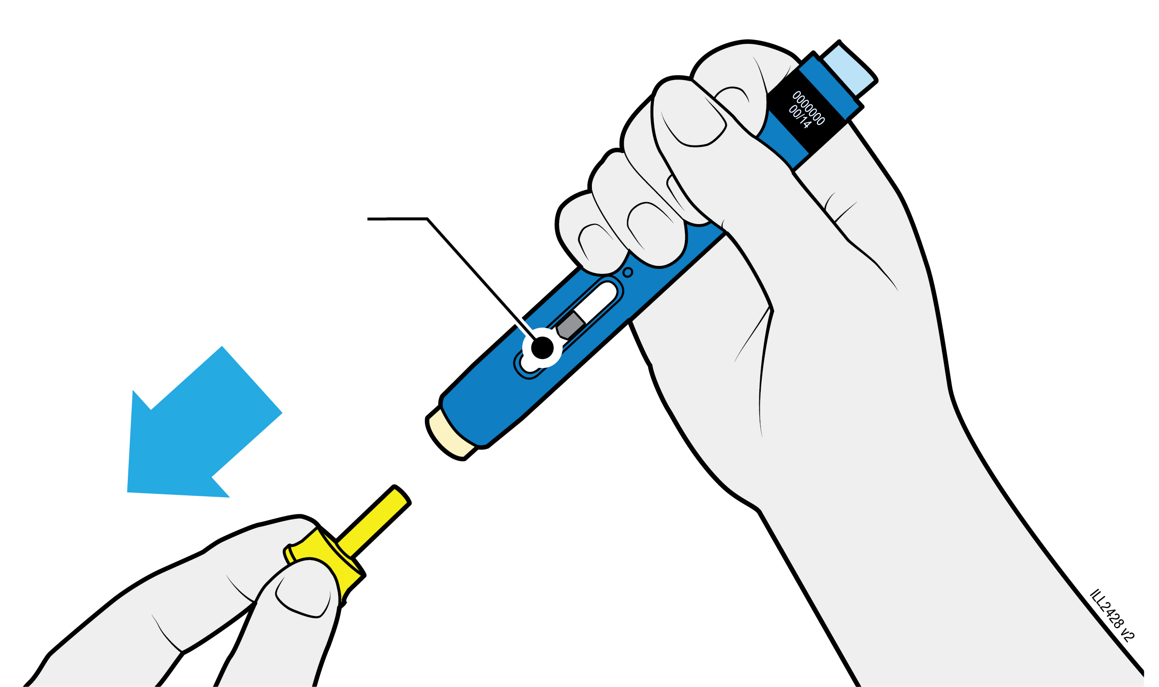
 | Zum Abziehen die gelbe Kappe nicht drehen, biegen oder daran wackeln.
 | Die Nadelschutzkappe niemals wieder aufsetzen. Dies könnte die Nadel beschädigen.
 | Den Finger nicht in die cremefarbene Sicherheitshülse stecken.
 | Es ist normal, wenn Sie einen Tropfen Arzneimittel an der Nadelspitze oder der cremefarbenen Sicherheitshülse sehen.

4b | Drücken Sie die Haut zusammen, um eine feste Fläche an der Injektionsstelle zu bilden. Setzen Sie die cremefarbene Sicherheitshülse auf die zusammengedrückte Haut auf.
Haut an der Injektionsstelle ZUSAMMENDRÜCKEN |  |  | 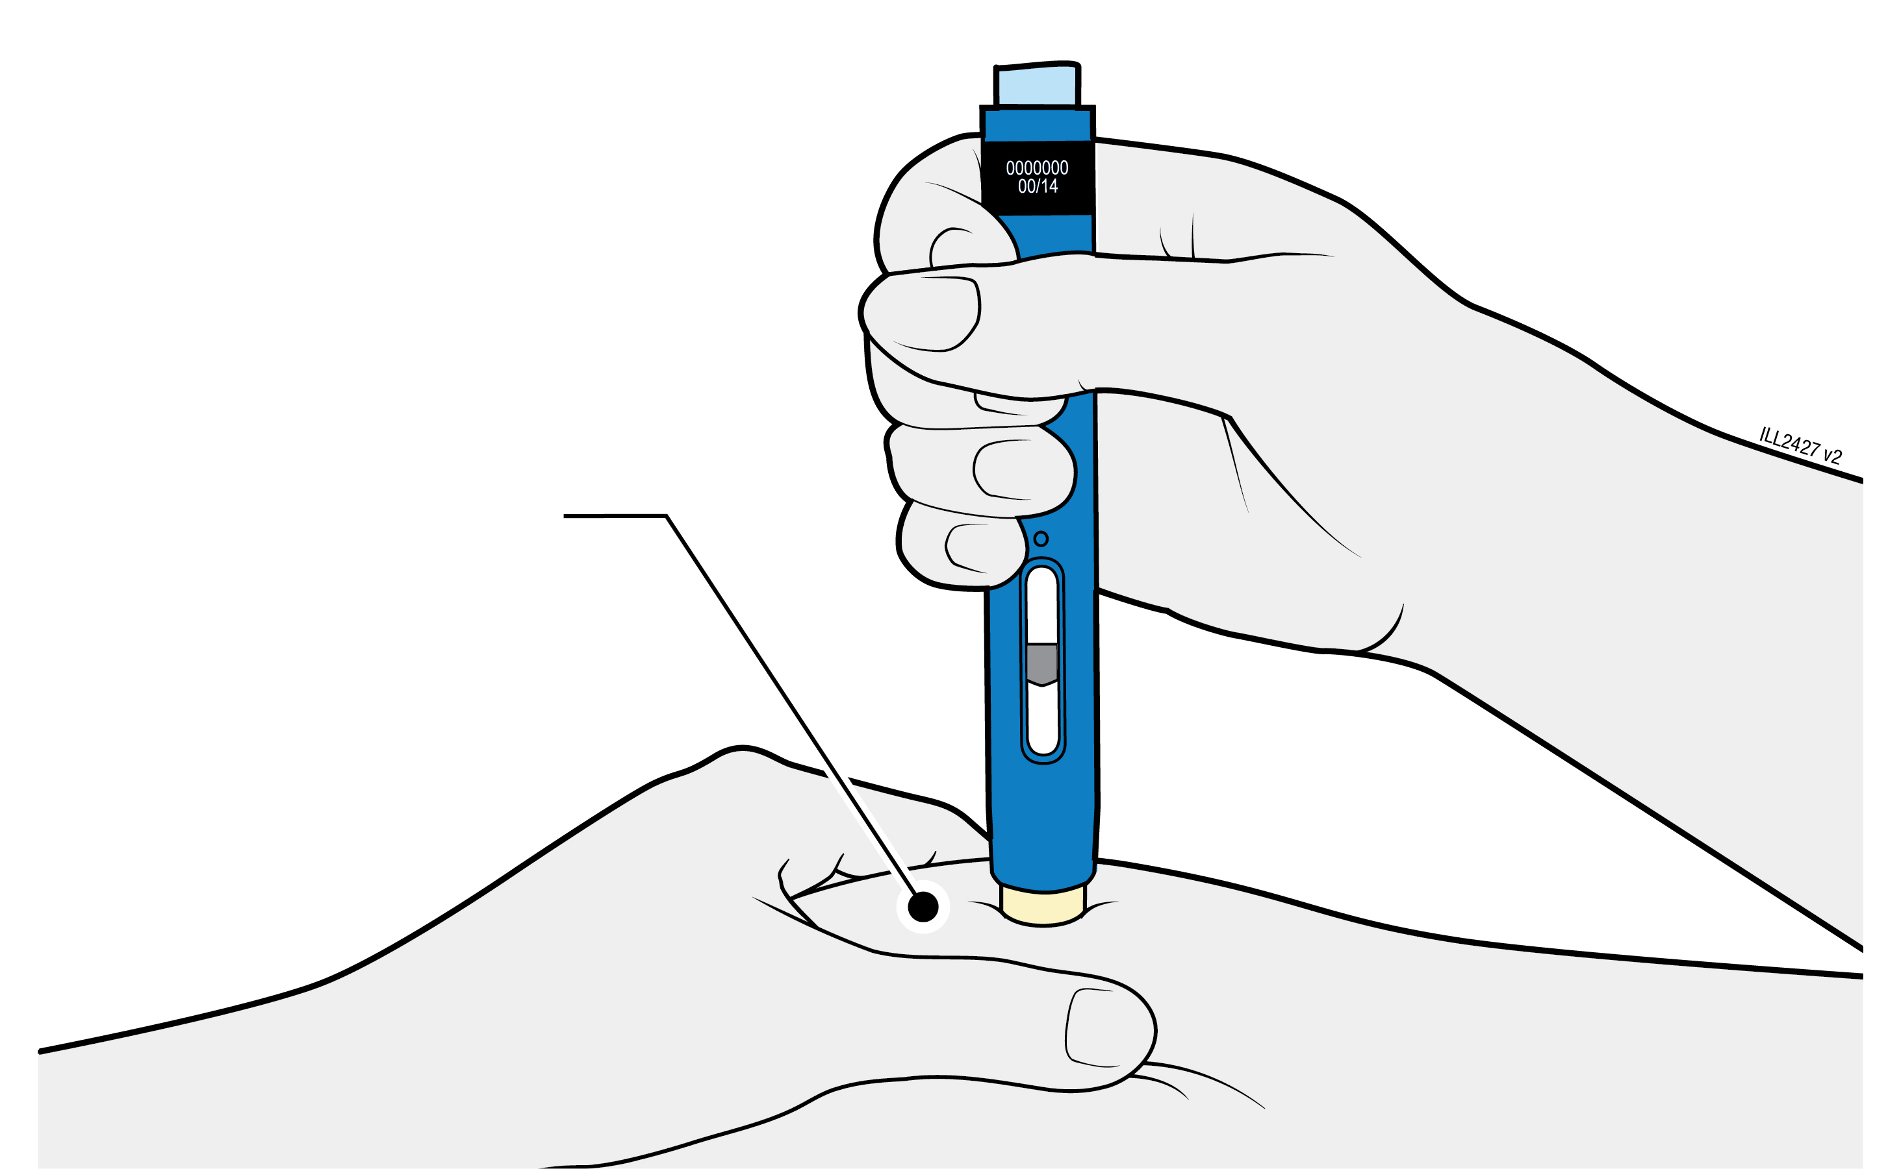
 | Halten Sie die Haut zusammengedrückt, bis die Injektion abgeschlossen ist.
 | Achten Sie darauf, dass das Sichtfenster zu sehen ist.
 | Stellen Sie sicher, dass Sie den Fertigpen senkrecht (in einem Winkel von 90 Grad) auf die Injektionsstelle halten.
DRÜCKEN
und auf die Haut gedrückt halten
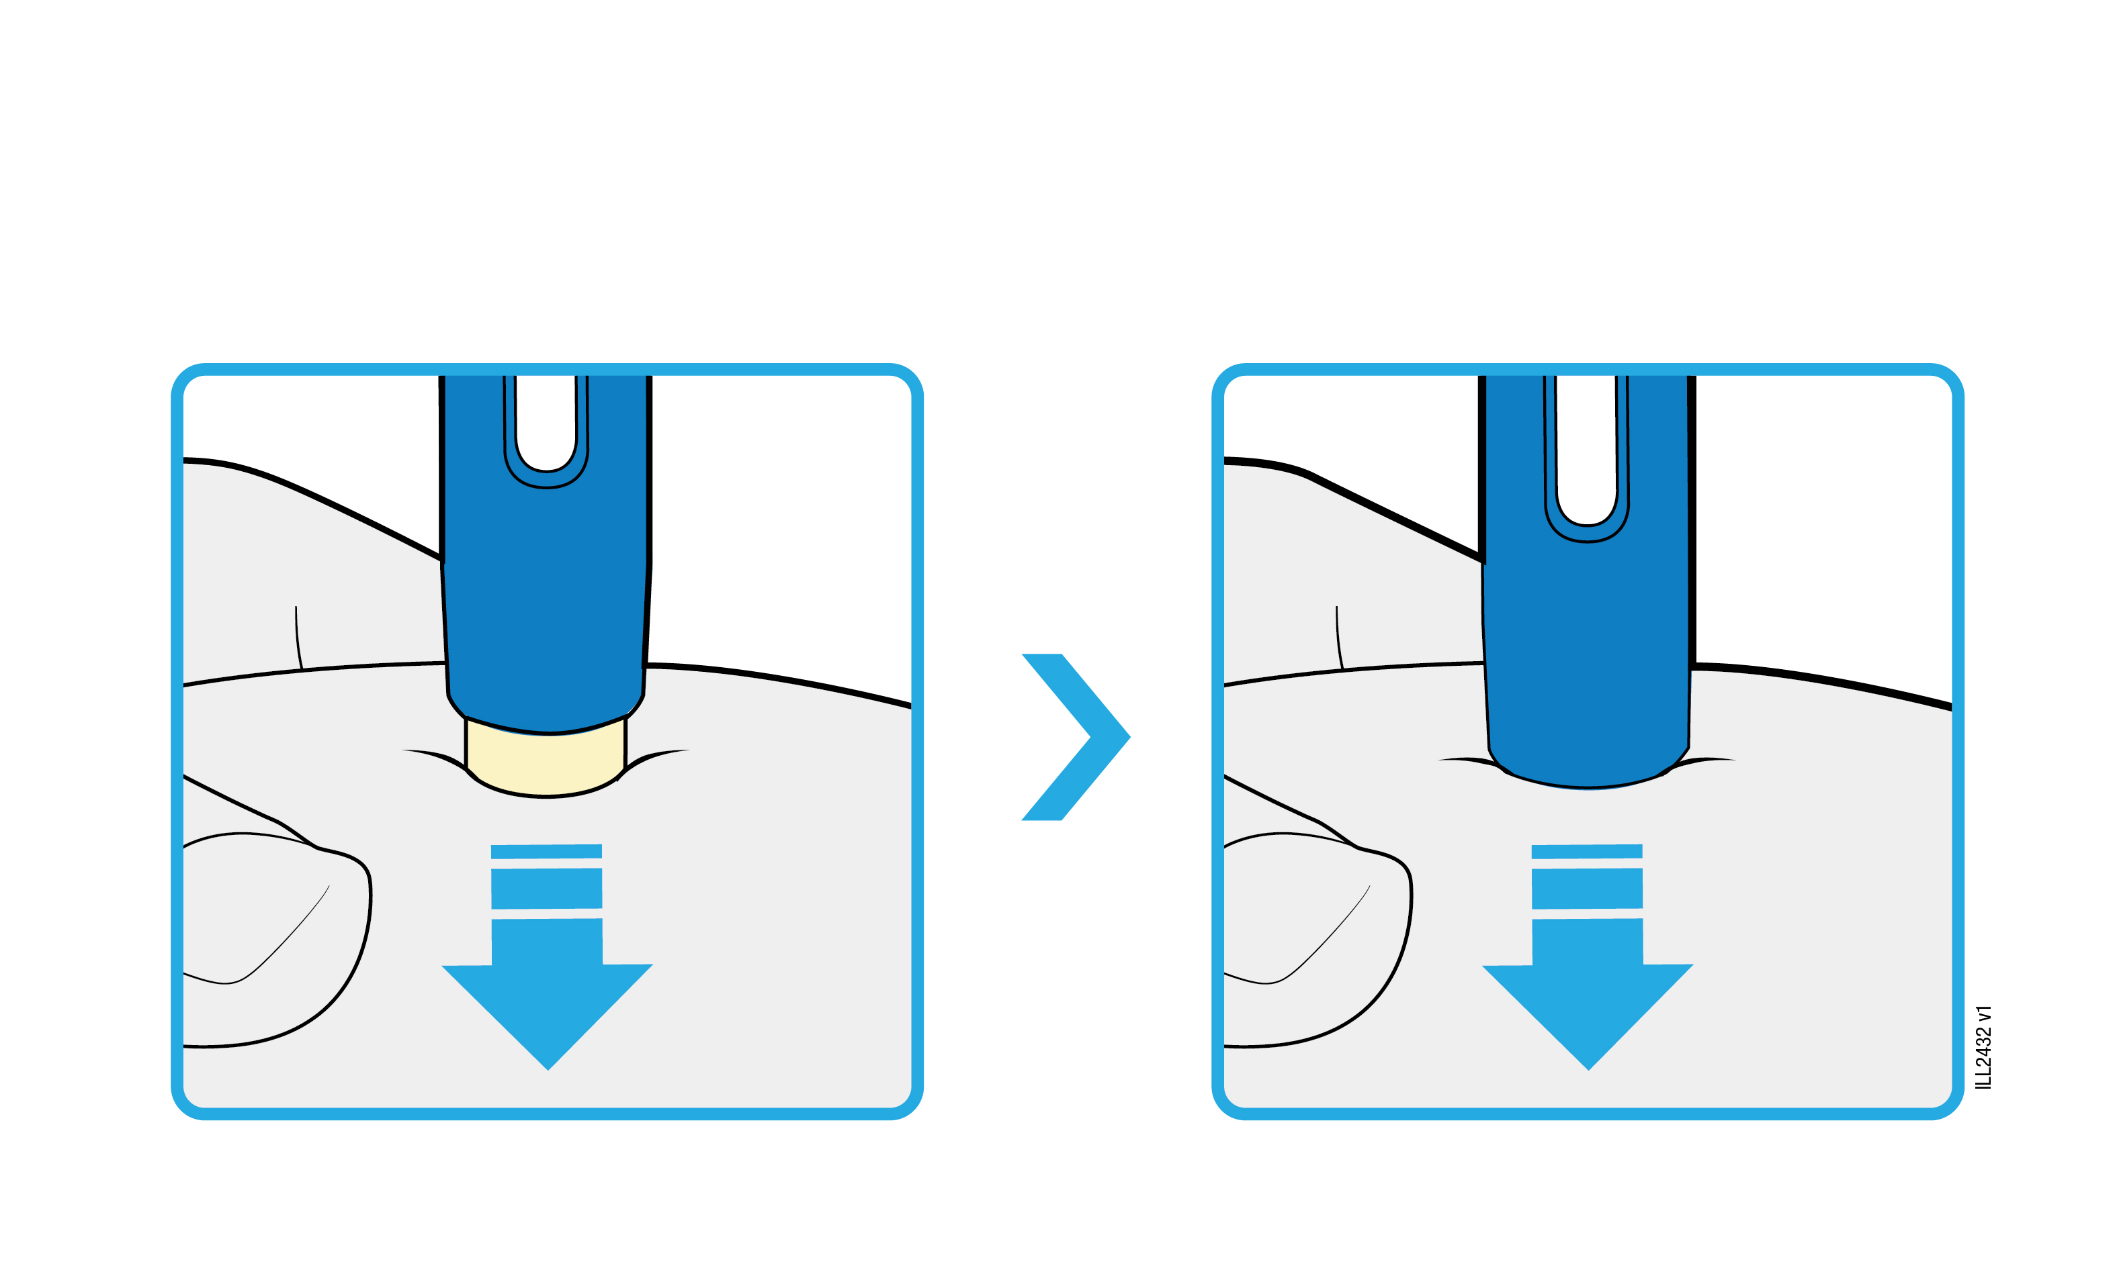
4c |  | Den Fertigpen fest herunterdrücken, bis sich die cremefarbene Sicherheitshülse nicht weiterbewegt. Den Fertigpen heruntergedrückt halten, nicht lösen.
 |  | Die cremefarbene Sicherheitshülse wird eingedrückt und entriegelt den hellblauen Startknopf.

Hellblauen Startknopf
DRÜCKEN
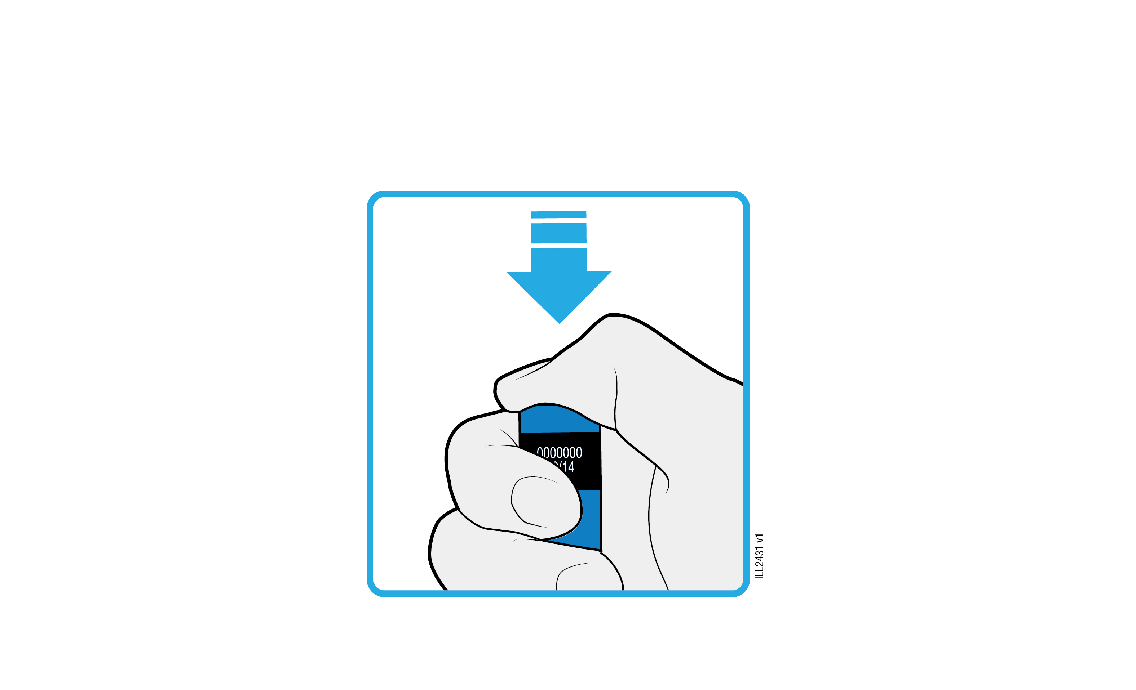
4d | Halten Sie den Fertigpen weiter gegen die Haut und drücken Sie den hellblauen Startknopf, um die Injektion zu starten.
 | Sie hören oder spüren möglicherweise einen Klick.
 | Das Sichtfenster wird gelb.
 | Sie können den hellblauen Startknopf nun loslassen.

BEOBACHTEN UND ÜBERPRÜFEN SIE,
dass das Sichtfenster vollständig gelb wird
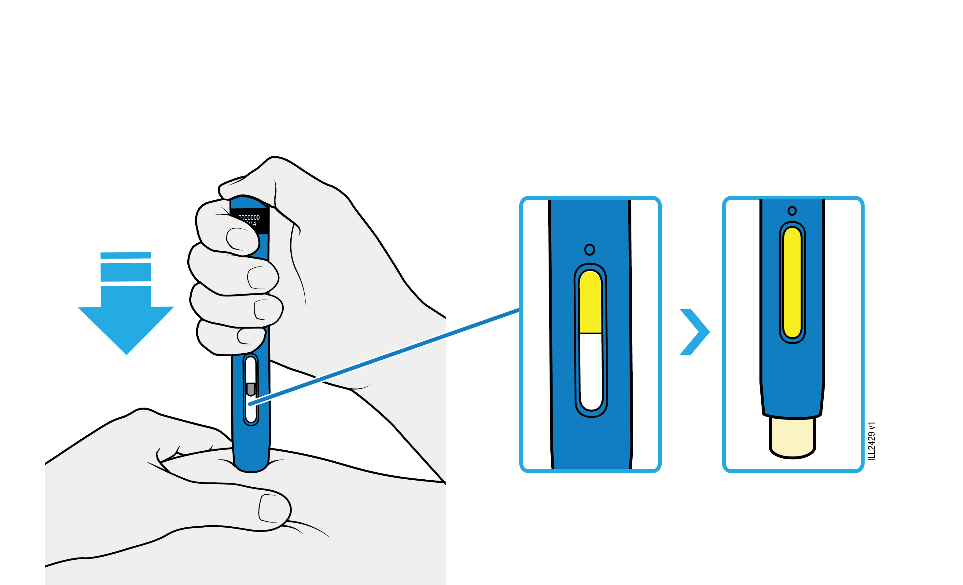

4e | Den Fertigpen weiter nach unten drücken. Wenn das Sichtfenster vollständig gelb ist, ist die Injektion abgeschlossen.
 | Es kann bis zu 10 Sekunden dauern, bis die Injektion abgeschlossen ist.
 | Sie hören oder spüren möglicherweise einen Klick.
 | Heben Sie den Fertigpen von Ihrer Haut ab.
 | Die cremefarbene Sicherheitshülse umschließt die Nadel.
Wichtig: Wenn das Sichfenster noch nicht vollständig gelb geworden ist oder es so aussieht, als ob das Arzneimittel noch injiziert wird, kann das bedeuten, dass Sie nicht die vollständige Dosis erhalten haben. Rufen Sie unverzüglich Ihren Arzt oder die medizinische Fachkraft an.

5 | Entsorgung von AMGEVITA und Überprüfung der Injektionsstelle
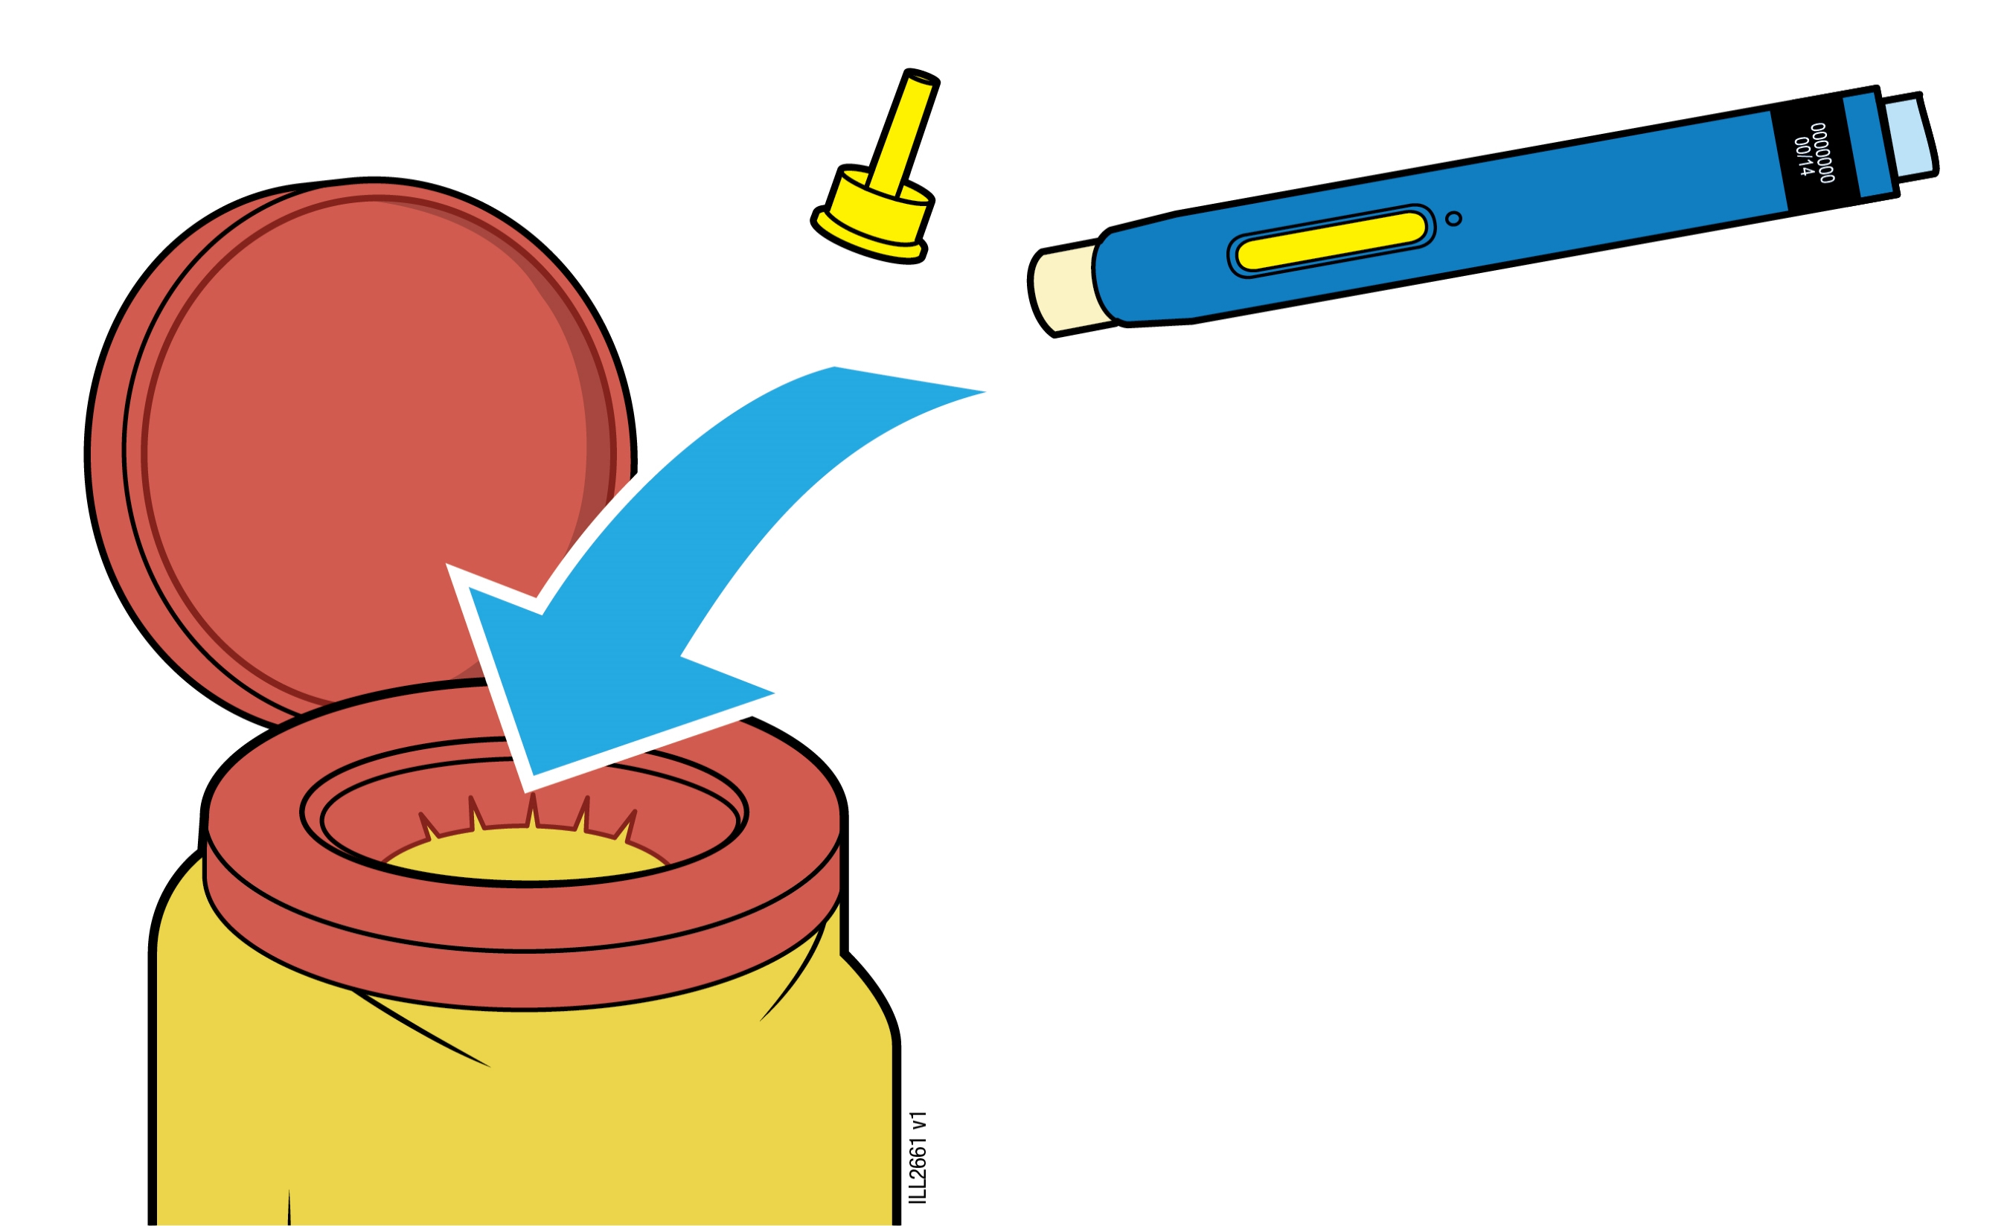
Wichtig: Werfen Sie den Fertigpen nicht in Ihren Haushaltsabfall.
5a | Legen Sie den gebrauchten Fertigpen und die gelbe Kappe direkt nach der Anwendung in einen durchstichsicheren Behälter.
 | Den Fertigpen nicht wiederverwenden.
 | Die cremefarbene Sicherheitshülse nicht berühren.
5b | Überprüfen Sie die Injektionsstelle.
 | Reiben Sie nicht an der Injektionsstelle.
 | Falls Sie Blut bemerken, drücken Sie einen Wattebausch oder Verbandmull auf die Injektionsstelle. Verwenden Sie bei Bedarf ein Pflaster.

Gebrauchsinformation: Information für den Patienten

AMGEVITA 80 mg Injektionslösung im Fertigpen
Adalimumab

Lesen Sie die gesamte Packungsbeilage sorgfältig durch, bevor Sie mit der Anwendung dieses Arzneimittels beginnen, denn sie enthält wichtige Informationen.
- Heben Sie die Packungsbeilage auf. Vielleicht möchten Sie diese später nochmals lesen.
- Ihr Arzt wird Ihnen auch einen Patientenpass aushändigen, der wichtige Informationen zur Sicherheit enthält, die Sie vor und während der Behandlung mit AMGEVITA beachten sollten. Führen Sie diesen Patientenpass mit sich.
- Wenn Sie weitere Fragen haben, wenden Sie sich an Ihren Arzt oder Apotheker.
- Dieses Arzneimittel wurde Ihnen persönlich verschrieben. Geben Sie es nicht an Dritte weiter. Es kann anderen Menschen schaden, auch wenn diese die gleichen Beschwerden haben wie Sie.
- Wenn Sie Nebenwirkungen bemerken, wenden Sie sich an Ihren Arzt oder Apotheker. Dies gilt auch für Nebenwirkungen, die nicht in dieser Packungsbeilage angegeben sind (siehe Abschnitt 4).

Diese Packungsbeilage beinhaltet

1. Was ist AMGEVITA und wofür wird es angewendet?
2. Was sollten Sie vor der Anwendung von AMGEVITA beachten?
3. Wie ist AMGEVITA anzuwenden?
4. Welche Nebenwirkungen sind möglich?
5. Wie ist AMGEVITA aufzubewahren?
6. Inhalt der Packung und weitere Informationen

1. Was ist AMGEVITA und wofür wird es angewendet?

AMGEVITA enthält den Wirkstoff Adalimumab, ein Arzneimittel, das auf das Immunsystem (das körpereigene Abwehrsystem) Ihres Körpers wirkt.

AMGEVITA ist für die Behandlung folgender entzündlicher Erkrankungen vorgesehen:
- Rheumatoide Arthritis
- Polyartikuläre juvenile idiopathische Arthritis
- Enthesitis-assoziierte Arthritis
- Ankylosierende Spondylitis
- Axiale Spondyloarthritis, bei der im Röntgenbild noch keine Verknöcherung nachweisbar ist
- Psoriasis-Arthritis
- Plaque-Psoriasis
- Hidradenitis suppurativa (Acne inversa)
- Morbus Crohn
- Colitis ulcerosa
- Nicht-infektiöse Uveitis

Der Wirkstoff von AMGEVITA, Adalimumab, ist ein humaner monoklonaler Antikörper. Monoklonale Antikörper sind Eiweiße, die sich an ein bestimmtes Ziel anheften.

Das Ziel von Adalimumab ist das Eiweiß Tumornekrosefaktor-alpha (TNFα). TNFα ist beteiligt an Abwehrreaktionen des Körpers. Bei den oben genannten Erkrankungen ist die Menge an TNFα erhöht. AMGEVITA heftet sich an TNFα und verringert dadurch die entzündlichen Vorgänge bei diesen Erkrankungen.

Rheumatoide Arthritis

Die rheumatoide Arthritis ist eine entzündliche Erkrankung der Gelenke.

AMGEVITA wird angewendet, um die rheumatoide Arthritis bei Erwachsenen zu behandeln. Wenn Sie eine mäßige bis schwere aktive rheumatoide Arthritis haben, werden Ihnen möglicherweise zunächst andere Arzneimittel (Basistherapeutika wie Methotrexat) verabreicht. Wenn Sie nicht ausreichend auf diese Arzneimittel ansprechen, erhalten Sie AMGEVITA, um Ihre rheumatoide Arthritis zu behandeln.

AMGEVITA kann auch zur Behandlung einer schweren aktiven und fortschreitenden (progressiven) rheumatoiden Arthritis ohne vorherige Methotrexat-Behandlung eingesetzt werden.

AMGEVITA verlangsamt das Fortschreiten der durch die Erkrankung verursachten Knorpel- und Knochenschädigungen der Gelenke. AMGEVITA verbessert die körperliche Funktionsfähigkeit.

AMGEVITA wird üblicherweise mit Methotrexat verwendet. Sollte Ihr Arzt die Gabe von Methotrexat als nicht geeignet erachten, kann AMGEVITA auch alleine angewendet werden.

Polyartikuläre juvenile idiopathische Arthritis und Enthesitis-assoziierte Arthritis

Die polyartikuläre juvenile idiopathische Arthritis und die Enthesitis-assoziierte Arthritis sind entzündliche Erkrankungen der Gelenke, die üblicherweise das erste Mal in der Kindheit auftreten.

AMGEVITA wird angewendet, um die polyartikuläre idiopathische Arthritis bei Patienten ab 2 Jahren bzw. die Enthesitis-assoziierte Arthritis bei Patienten ab 6 Jahren zu behandeln. Es werden Ihnen möglicherweise zunächst andere Arzneimittel (Basistherapeutika wie Methotrexat) verabreicht. Wenn Sie nicht ausreichend auf diese Arzneimittel ansprechen, erhalten Sie AMGEVITA, um Ihre polyartikuläre juvenile idiopathische Arthritis oder Enthesitis-assoziierte Arthritis zu behandeln.

Ankylosierende Spondylitis und axiale Spondyloarthritis, bei der im Röntgenbild noch keine Verknöcherung nachweisbar ist

Die ankylosierende Spondylitis und axiale Spondyloarthritis, bei der im Röntgenbild noch keine Verknöcherung nachweisbar ist, sind entzündliche Erkrankungen der Wirbelsäule.

AMGEVITA wird angewendet, um die ankylosierende Spondylitis und axiale Spondyloarthritis, bei der im Röntgenbild noch keine Verknöcherung nachweisbar ist, bei Erwachsenen zu behandeln. Wenn Sie eine ankylosierende Spondylitis oder axiale Spondyloarthritis, bei der im Röntgenbild noch keine Verknöcherung nachweisbar ist, haben, werden Sie zunächst mit anderen Arzneimitteln behandelt. Wenn Sie nicht ausreichend auf diese Arzneimittel ansprechen, erhalten Sie AMGEVITA, um die Anzeichen und Beschwerden Ihrer Erkrankung zu vermindern.

Psoriasis-Arthritis

Die Psoriasis-Arthritis ist eine Entzündung der Gelenke, die in Verbindung mit Schuppenflechte (Psoriasis) auftritt.

AMGEVITA wird angewendet, um die Psoriasis-Arthritis bei Erwachsenen zu behandeln. AMGEVITA verlangsamt das Fortschreiten der durch die Erkrankung verursachten Knorpel- und Knochenschädigungen der Gelenke. AMGEVITA verbessert die körperliche Funktionsfähigkeit.

Plaque-Psoriasis bei Erwachsenen, Kindern und Jugendlichen

Plaque-Psoriasis (Schuppenflechte mit klar abgegrenzten Hautstellen) ist ein Hautzustand, der rote, schuppige, verkrustete Stellen auf der Haut verursacht, die mit silbrigen Schuppen bedeckt sind. Plaque-Psoriasis kann auch die Nägel befallen, sodass diese spröde werden, sich verdicken und sich vom Nagelbett abheben, was schmerzhaft sein kann. Es wird angenommen, dass die Schuppenflechte durch ein Problem mit dem körpereigenen Abwehrsystem verursacht wird. Dadurch kommt es zu einer vermehrten Produktion von Hautzellen.

AMGEVITA wird angewendet, um die mittelschwere bis schwere Plaque-Psoriasis bei Erwachsenen zu behandeln. AMGEVITA wird auch angewendet, um schwere Plaque-Psoriasis bei Kindern und Jugendlichen zwischen 4 und 17 Jahren zu behandeln, bei denen eine äußerliche, örtliche Behandlung und Behandlungen mit Licht (Phototherapien) nicht sehr gut gewirkt haben oder nicht geeignet sind.

Hidradenitis suppurativa (Acne inversa) bei Erwachsenen und Jugendlichen

Hidradenitis suppurativa (auch Acne inversa genannt) ist eine chronische und oft schmerzhafte entzündliche Hauterkrankung. Zu den Beschwerden gehören unter anderem druckempfindliche Knötchen und Eiteransammlungen (Abszesse), aus denen Eiter austreten kann. Am häufigsten sind bestimmte Bereiche der Haut betroffen, wie z. B. unter den Brüsten, unter den Achseln, an den Innenseiten der Oberschenkel, in der Leistengegend und am Gesäß. An den betroffenen Stellen kann es auch zu Vernarbungen kommen.

AMGEVITA wird zur Behandlung der Hidradenitis suppurativa bei Erwachsenen und Jugendlichen ab einem Alter von 12 Jahren angewendet. AMGEVITA kann die Anzahl Ihrer Knötchen und Eiteransammlungen verringern und kann die Schmerzen, die oft mit dieser Erkrankung einhergehen, lindern. Möglicherweise bekommen Sie zunächst andere Arzneimittel. Wenn Sie nicht ausreichend auf diese Arzneimittel ansprechen, erhalten Sie AMGEVITA.

Morbus Crohn bei Erwachsenen, Kindern und Jugendlichen

Morbus Crohn ist eine entzündliche Erkrankung des Verdauungstraktes.

AMGEVITA wird angewendet zur Behandlung von Morbus Crohn bei Erwachsenen, Kindern und Jugendlichen zwischen 6 und 17 Jahren. Wenn Sie an Morbus Crohn erkrankt sind, werden Sie zunächst mit anderen Arzneimitteln behandelt. Wenn Sie nicht ausreichend auf diese Arzneimittel ansprechen, erhalten Sie AMGEVITA, um die Anzeichen und Beschwerden von Morbus Crohn zu vermindern.

Colitis ulcerosa bei Erwachsenen, Kindern und Jugendlichen

Colitis ulcerosa ist eine entzündliche Erkrankung des Dickdarms.

AMGEVITA wird angewendet, um mittelschwere bis schwere Colitis ulcerosa bei Erwachsenen und bei Kindern und Jugendlichen zwischen 6 und 17 Jahren zu behandeln. Wenn Sie an Colitis ulcerosa erkrankt sind, erhalten Sie möglicherweise zuerst andere Arzneimittel. Wenn Sie nicht ausreichend auf diese Arzneimittel ansprechen, erhalten Sie AMGEVITA, um die Anzeichen und Beschwerden Ihrer Erkrankung zu vermindern.

Nicht infektiöse Uveitis bei Erwachsenen, Kindern und Jugendlichen

Die nicht infektiöse Uveitis ist eine entzündliche Erkrankung, die bestimmte Teile des Auges betrifft.

AMGEVITA wird angewendet zur Behandlung von
- Erwachsenen mit nicht infektiöser Uveitis mit einer Entzündung im hinteren Bereich des Auges
- Kindern ab 2 Jahren mit chronischer nicht infektiöser Uveitis mit einer Entzündung im vorderen Bereich des Auges.

Diese Entzündung kann dazu führen, dass man schlechter sieht und/oder dass man Schwebeteile sieht (schwarze Punkte oder Schlieren, die sich durch das Blickfeld bewegen). AMGEVITA wirkt, indem es die Entzündung verringert.

2. Was sollten Sie vor der Anwendung von AMGEVITA beachten?

AMGEVITA darf nicht angewendet werden:

- Wenn Sie allergisch gegenüber dem Wirkstoff Adalimumab oder einem der sonstigen Bestandteile dieses Arzneimittels sind (aufgelistet in Abschnitt 6).
- Wenn Sie an einer schweren Infektion, einschließlich aktiver Tuberkulose, einer Sepsis (Blutvergiftung) oder an anderen opportunistischen Infektionen (ungewöhnlichen Infektionen, die auf ein geschwächtes Immunsystem zurückzuführen sind) erkrankt sind (siehe „Warnhinweise und Vorsichtsmaßnahmen“). Es ist wichtig, dass Sie Ihren Arzt informieren, wenn bei Ihnen Anzeichen von Infektionen, z. B. Fieber, Wunden, Abgeschlagenheit, Zahnprobleme, vorliegen.
- Wenn Sie an mäßiger bis schwerer Herzschwäche (Herzinsuffizienz) erkrankt sind. Es ist wichtig, dass Sie Ihrem Arzt über zurückliegende oder bestehende ernsthafte Herzbeschwerden berichten (siehe „Warnhinweise und Vorsichtsmaßnahmen“).

Warnhinweise und Vorsichtsmaßnahmen

Bitte sprechen Sie mit Ihrem Arzt oder Apotheker, bevor Sie AMGEVITA anwenden:

Allergische Reaktionen

- Sollten bei Ihnen allergische Reaktionen auftreten mit Anzeichen wie Engegefühl in der Brust, pfeifende Atemgeräusche, Benommenheit/Schwindel, Schwellungen oder Hautausschlag, spritzen Sie sich kein weiteres AMGEVITA mehr und setzen Sie sich unverzüglich mit Ihrem Arzt in Verbindung, da diese Reaktionen in seltenen Fällen lebensbedrohlich sein können.

Infektionen

- Wenn Sie an einer Infektion erkrankt sind, sprechen Sie mit Ihrem Arzt, bevor Sie mit der AMGEVITA-Behandlung beginnen. Auch dann, wenn Sie die Infektion schon länger haben, oder die Infektion örtlich begrenzt ist (z. B. ein Unterschenkelgeschwür). Wenn Sie unsicher sind, fragen Sie Ihren Arzt.
- Während der Behandlung mit AMGEVITA können Sie leichter an Infektionen erkranken. Das Risiko kann sich zusätzlich erhöhen, wenn Ihre Lungenfunktion beeinträchtigt ist. Diese Infektionen können schwer sein und umfassen Tuberkulose, Infektionen, die durch Viren, Pilze, Parasiten oder Bakterien verursacht werden, oder andere Infektionen, die auftreten, wenn die Widerstandskraft gegenüber Krankheiten vermindert ist (opportunistische Infektionen), sowie Blutvergiftung. Schwere Infektionen können in seltenen Fällen lebensbedrohlich sein. Es ist wichtig, dass Sie Ihren Arzt informieren, wenn bei Ihnen Anzeichen wie Fieber, Wunden, Abgeschlagenheit oder Zahnprobleme auftreten. Ihr Arzt kann eine kurzzeitige Unterbrechung der AMGEVITA-Behandlung empfehlen.

Tuberkulose

- Ihr Arzt wird Sie vor Beginn der Behandlung mit AMGEVITA auf Anzeichen und Krankheitserscheinungen einer Tuberkulose untersuchen, da bei mit Adalimumab behandelten Patienten von Tuberkulosefällen berichtet wurde. Zu dieser gründlichen Untersuchung gehören die Aufnahme einer umfassenden medizinischen Vorgeschichte und geeignete Tests (z. B. eine Röntgen-Aufnahme des Brustkorbs und ein Tuberkulintest). Die Durchführung und Ergebnisse dieser Tests sollten in Ihrem Patientenpass dokumentiert werden. Es ist sehr wichtig, dass Sie Ihrem Arzt mitteilen, wenn Sie jemals Tuberkulose hatten oder wenn Sie in engem Kontakt zu jemandem standen, der Tuberkulose hatte.
- Tuberkulose kann sich während der Behandlung entwickeln, sogar dann, wenn Sie eine vorbeugende Behandlung gegen Tuberkulose bekommen haben.
- Sollten Anzeichen einer Tuberkulose (anhaltender Husten, Gewichtsverlust, Teilnahmslosigkeit, leichtes Fieber) oder einer anderen Infektion während oder nach der Behandlung auftreten, benachrichtigen Sie unverzüglich Ihren Arzt.

Reisen/wiederkehrende Infektionen

- Fragen Sie Ihren Arzt um Rat, wenn Sie sich in Regionen aufhalten oder in Regionen reisen, in denen Pilzinfektionen häufig vorkommen (z. B. Histoplasmose, Kokzidioidomykose oder Blastomykose).
- Informieren Sie Ihren Arzt, wenn Sie in der Vergangenheit unter wiederkehrenden Infektionen oder anderen Krankheiten litten, die das Risiko einer Infektion erhöhen.

Hepatitis-B-Virus

- Informieren Sie Ihren Arzt, wenn Sie Träger des Hepatitis-B-Virus (HBV) sind, wenn Sie eine aktive HBV-Infektion haben oder wenn Sie ein erhöhtes Risiko für eine HBV-Infektion aufweisen. Ihr Arzt sollte Sie auf HBV untersuchen. AMGEVITA kann zu einem erneuten Ausbruch einer HBV-Infektion bei Personen führen, die dieses Virus tragen. In einigen seltenen Fällen, besonders bei der zusätzlichen Anwendung von weiteren Arzneimitteln, die das körpereigene Abwehrsystem unterdrücken, kann der erneute Ausbruch einer HBV-Infektion lebensbedrohend sein.

Alter über 65 Jahre

- Wenn Sie über 65 Jahre alt sind, können Sie für Infektionen anfälliger sein, während Sie AMGEVITA nehmen. Sie und Ihr Arzt sollten besonders auf Anzeichen einer Infektion achten, während Sie mit AMGEVITA behandelt werden. Es ist wichtig, dass Sie Ihren Arzt informieren, wenn Sie Anzeichen von Infektionen wie Fieber, Wunden, Gefühl der Müdigkeit oder Zahnprobleme bekommen.

Operationen oder Zahnbehandlungen

- Informieren Sie bitte Ihren Arzt vor einer Operation oder einer Zahnbehandlung über Ihre Behandlung mit AMGEVITA. Ihr Arzt kann eine kurzzeitige Unterbrechung der AMGEVITA-Behandlung empfehlen.

Demyelinisierende Erkrankung

- Wenn Sie eine demyelinisierende Erkrankung wie z. B. multiple Sklerose haben oder entwickeln, wird Ihr Arzt entscheiden, ob Sie AMGEVITA erhalten bzw. weiter anwenden sollten. Informieren Sie bitte umgehend Ihren Arzt, wenn es bei Ihnen zu Anzeichen wie verändertem Sehvermögen oder Kraftlosigkeit in den Armen oder Beinen kommt oder wenn sich Körperteile taub oder kribbelig anfühlen.

Impfungen

- Gewisse Impfstoffe enthalten lebende, aber abgeschwächte Formen von krankheitserregenden Bakterien oder Viren, die Infektionen verursachen können und während der Behandlung mit AMGEVITA nicht verwendet werden sollen. Bitte besprechen Sie jede Impfung vorher mit Ihrem Arzt. Bei Kindern und Jugendlichen wird empfohlen, nach Möglichkeit vor Behandlungsbeginn mit AMGEVITA alle Impfungen in Übereinstimmung mit den gegenwärtigen Richtlinien auf den aktuellen Stand zu bringen.
- Wenn Sie AMGEVITA während der Schwangerschaft erhalten haben, hat Ihr Säugling eventuell ein erhöhtes Risiko während der ersten 5 Monate nach der letzten AMGEVITA-Dosis, die Sie während der Schwangerschaft erhalten hatten, eine Infektion zu bekommen. Es ist wichtig, dass Sie den Ärzten des Kindes und anderem Fachpersonal im Gesundheitswesen mitteilen, dass Sie AMGEVITA während der Schwangerschaft angewendet haben, sodass diese darüber entscheiden können, ob Ihr Säugling eine Impfung erhalten sollte.

Herzschwäche

- Wenn Sie eine leichte Herzschwäche (Herzinsuffizienz) haben und mit AMGEVITA behandelt werden, muss Ihre Herzschwäche sorgfältig durch Ihren Arzt überwacht werden. Es ist wichtig, dass Sie Ihren Arzt darüber informieren, wenn Sie schwerwiegende Herzprobleme haben oder gehabt haben. Entwickeln Sie neue oder sich verschlechternde Symptome einer Herzschwäche (z. B. Kurzatmigkeit oder Anschwellen der Füße), müssen Sie sofort mit Ihrem Arzt sprechen. Ihr Arzt wird dann entscheiden, ob Sie AMGEVITA weiterhin erhalten sollten.

Fieber, blaue Flecke, Blutungen oder blasses Aussehen

- Die körpereigene Produktion von Blutzellen, die Ihrem Körper bei der Bekämpfung von Infektionen oder beim Stoppen von Blutungen helfen, kann bei einigen Patienten vermindert sein. Wenn Sie anhaltendes Fieber bekommen, sehr leicht blaue Flecken entwickeln oder bluten oder sehr blass aussehen, benachrichtigen Sie umgehend Ihren Arzt. Ihr Arzt wird möglicherweise entscheiden, die Behandlung zu beenden.

Krebs

- Es gab sehr selten Fälle bestimmter Krebsarten bei Patienten (Kindern und Erwachsenen), die Adalimumab oder andere TNF-Blocker erhielten. Patienten mit schwereren Verlaufsformen der rheumatoiden Arthritis und langjährig bestehender Erkrankung können ein im Vergleich zum Durchschnitt erhöhtes Risiko aufweisen für die Entwicklung eines Lymphoms (Krebs, der das Lymphsystem betrifft) und von Leukämie (Krebs, der das Blut und das Knochenmark betrifft).
- Wenn Sie AMGEVITA anwenden, kann sich Ihr Risiko, Lymphome, Leukämie oder andere Krebsformen zu entwickeln, möglicherweise erhöhen. In seltenen Fällen wurde bei Patienten, die mit Adalimumab behandelt wurden, eine besondere und schwere Form des Lymphoms beobachtet. Einige dieser Patienten wurden gleichzeitig mit dem Wirkstoff Azathioprin oder 6-Mercaptopurin behandelt. Teilen Sie Ihrem Arzt mit, wenn Sie Azathioprin oder 6-Mercaptopurin zusammen mit AMGEVITA einnehmen.
- Darüber hinaus wurden bei Patienten unter Adalimumab-Therapie Fälle mit Hauttumoren, die keine Melanome waren, beobachtet. Falls während oder nach der Behandlung neue Hautveränderungen auftreten oder sich das Aussehen bereits bestehender Hautverletzungen verändert, informieren Sie bitte Ihren Arzt.
- Bei Patienten mit einer besonderen Art von Lungenerkrankung, der chronischen obstruktiven Lungenerkrankung (COPD), sind unter Behandlung mit einem anderen TNF-Blocker Krebsarten aufgetreten. Unter diesen Krebsarten waren keine Lymphome. Wenn Sie COPD haben oder wenn Sie stark rauchen, sollten Sie mit Ihrem Arzt besprechen, ob die Behandlung mit einem TNF-Blocker für Sie geeignet ist.

Autoimmunerkrankung

- In seltenen Fällen kann die Behandlung mit AMGEVITA ein lupusähnliches Syndrom auslösen. Kontaktieren Sie Ihren Arzt, falls Symptome wie ein anhaltender, nicht erklärbarer Hautausschlag, Fieber, Gelenkschmerzen oder Müdigkeit auftreten.

Um die Nachverfolgbarkeit dieses Arzneimittels zu verbessern, sollte Ihr Arzt oder Apotheker den Namen und die Chargenbezeichnung des bei Ihnen angewendeten Arzneimittels in Ihrer Krankenakte dokumentieren. Möglicherweise möchten Sie sich diese Informationen ebenfalls für den Fall notieren, dass Sie später danach gefragt werden.

Kinder und Jugendliche

- Impfungen: Wenn möglich, sollten Kinder und Jugendliche vor Anwendung von AMGEVITA auf dem neuesten Stand mit allen Impfungen sein.

- Wenden Sie AMGEVITA nicht bei Kleinkindern mit polyartikulärer juveniler idiopathischer Arthritis an, die jünger als 2 Jahre sind.

- Wenden Sie AMGEVITA nicht bei Kindern mit Plaque-Psoriasis an, die jünger als 4 Jahre sind.

- Wenden Sie AMGEVITA nicht bei Kindern mit Morbus Crohn oder Colitis ulcerosa an, die jünger als 6 Jahre sind.

Anwendung von AMGEVITA zusammen mit anderen Arzneimitteln

Informieren Sie Ihren Arzt oder Apotheker, wenn Sie andere Arzneimittel einnehmen, kürzlich andere Arzneimittel eingenommen haben oder Sie beabsichtigen, andere Arzneimittel einzunehmen.

AMGEVITA kann zusammen mit Basistherapeutika (wie Methotrexat, Sulfasalazin, Hydroxychloroquin, Leflunomid und injizierbaren Goldzubereitungen) und mit Kortikosteroiden oder Schmerzmitteln, einschließlich nicht steroidhaltiger entzündungshemmender Antirheumatika (NSAR), verwendet werden.

Sie dürfen AMGEVITA nicht zusammen mit Arzneimitteln verwenden, die als Wirkstoff Anakinra oder Abatacept enthalten, da ein erhöhtes Risiko einer schwerwiegenden Infektion besteht. Sollten Sie Fragen haben, wenden Sie sich bitte an Ihren Arzt.

Schwangerschaft und Stillzeit

- Sie sollten eine geeignete Verhütungsmethode in Erwägung ziehen, um nicht schwanger zu werden, und bis mindestens 5 Monate nach der letzten Dosis von AMGEVITA verhüten.
- Wenn Sie schwanger sind, vermuten, schwanger zu sein, oder beabsichtigen, schwanger zu werden, fragen Sie Ihren Arzt zur Anwendung dieses Arzneimittels um Rat.
- AMGEVITA sollte während einer Schwangerschaft nur angewendet werden, wenn dies erforderlich ist.
- Laut einer Studie mit Schwangeren bestand bei Kindern von Müttern, die während der Schwangerschaft mit AMGEVITA behandelt wurden, kein höheres Risiko für Geburtsfehler als bei Kindern von Müttern mit der gleichen Erkrankung, die nicht mit AMGEVITA behandelt wurden.
- AMGEVITA kann während der Stillzeit angewendet werden.
- Wenn Sie AMGEVITA während Ihrer Schwangerschaft erhalten haben, hat Ihr Säugling eventuell ein erhöhtes Risiko, eine Infektion zu bekommen.
- Es ist wichtig, dass Sie den Ärzten des Kindes und anderem Fachpersonal im Gesundheitswesen mitteilen, dass Sie AMGEVITA während der Schwangerschaft angewendet haben, bevor Ihr Säugling eine Impfung bekommt. Weitere Information siehe im Abschnitt zu Impfungen unter „Warnhinweise und Vorsichtsmaßnahmen“.

Verkehrstüchtigkeit und Fähigkeit zum Bedienen von Maschinen

AMGEVITA kann einen geringen Einfluss auf Ihre Verkehrstüchtigkeit und das Bedienen von Maschinen haben. Bei der Anwendung von AMGEVITA kann das Sehvermögen beeinträchtigt sein und es kann das Gefühl auftreten, dass sich der Raum dreht (Schwindel).

AMGEVITA enthält Natrium

Dieses Arzneimittel enthält weniger als 1 mmol Natrium (23 mg) pro 0,8 ml Dosis, d. h., es ist nahezu „natriumfrei“.

3. Wie ist AMGEVITA anzuwenden?

Wenden Sie dieses Arzneimittel immer genau nach Absprache mit Ihrem Arzt oder Apotheker an. Fragen Sie bei Ihrem Arzt oder Apotheker nach, wenn Sie sich nicht sicher sind.

Erwachsene mit rheumatoider Arthritis, Psoriasis-Arthritis, ankylosierender Spondylitis oder axialer Spondyloarthritis, bei der im Röntgenbild noch keine Verknöcherung nachweisbar ist

AMGEVITA wird unter die Haut gespritzt (subkutane Anwendung). Die übliche Dosis für Erwachsene mit rheumatoider Arthritis, ankylosierender Spondylitis, axialer Spondyloarthritis, bei der im Röntgenbild noch keine Verknöcherung nachweisbar ist, und für Patienten mit Psoriasis-Arthritis beträgt 40 mg, die alle zwei Wochen als Einzeldosis verabreicht wird.

Während Sie AMGEVITA bei rheumatoider Arthritis anwenden, wird die Gabe von Methotrexat fortgesetzt. Sollte Ihr Arzt die Gabe von Methotrexat als nicht geeignet erachten, kann AMGEVITA auch alleine angewendet werden.

Falls Sie an rheumatoider Arthritis erkrankt sind und kein Methotrexat begleitend zu Ihrer Behandlung mit AMGEVITA erhalten, kann Ihr Arzt sich für eine Gabe von 40 mg jede Woche oder 80 mg jede zweite Woche entscheiden.

Erwachsene mit Plaque-Psoriasis

Die übliche Dosierung für erwachsene Plaque-Psoriasispatienten beträgt 80 mg als Anfangsdosis, gefolgt von 40 mg jede zweite Woche, beginnend eine Woche nach der Anfangsdosis. Sie sollten AMGEVITA so lange spritzen, wie Sie dies mit Ihrem Arzt besprochen haben. Je nachdem, wie Sie auf die Behandlung ansprechen, kann Ihr Arzt die Dosis auf 40 mg jede Woche oder 80 mg jede zweite Woche erhöhen.

Erwachsene mit Hidradenitis suppurativa (Acne inversa)

Die übliche Dosierung für Hidradenitis suppurativa ist eine Anfangsdosis von 160 mg (zwei 80 mg-Injektionen innerhalb eines Tages oder eine 80 mg-Injektion pro Tag an zwei aufeinanderfolgenden Tagen), gefolgt von einer Dosis von 80 mg (eine 80 mg-Injektion) zwei Wochen später. Nach zwei weiteren Wochen wird die Behandlung mit einer Dosis von 40 mg jede Woche oder 80 mg jede zweite Woche nach Anweisung Ihres Arztes fortgesetzt. Es wird empfohlen, dass Sie an den betroffenen Stellen täglich eine antiseptische Waschlösung anwenden.

Jugendliche mit Hidradenitis suppurativa (Acne inversa) zwischen 12 und 17 Jahren und einem Körpergewicht von 30 kg oder mehr

Die empfohlene Anfangsdosis von AMGEVITA beträgt 80 mg. Nach einer Woche werden 40 mg jede zweite Woche verabreicht. Wenn der Patient unzureichend auf die Behandlung mit AMGEVITA 40 mg jede zweite Woche anspricht, kann der Arzt die Dosis auf 40 mg jede Woche oder 80 mg jede zweite Woche erhöhen.

Es wird empfohlen, dass der Patient an den betroffenen Stellen täglich eine antiseptische Waschlösung anwendet.

Erwachsene mit Morbus Crohn

Die übliche Dosierung für Morbus Crohn ist zu Beginn 80 mg, zwei Wochen später 40 mg und danach 40 mg alle zwei Wochen. Wenn ein schnelleres Eintreten der Wirkung erforderlich ist, kann Ihnen Ihr Arzt eine Anfangsdosis von 160 mg (zwei 80 mg-Injektionen an einem Tag oder eine 80 mg-Injektion pro Tag an zwei aufeinanderfolgenden Tagen) verschreiben, gefolgt von 80 mg zwei Wochen später und danach 40 mg jede zweite Woche. Abhängig davon, wie Sie auf die Behandlung ansprechen, kann Ihr Arzt die Dosis auf 40 mg jede Woche oder 80 mg jede zweite Woche erhöhen.

Kinder und Jugendliche mit Morbus Crohn

Kinder und Jugendliche zwischen 6 und 17 Jahren und einem Körpergewicht unter 40 kg

Die übliche Dosierung beträgt zu Beginn 40 mg, gefolgt von 20 mg zwei Wochen später. Wenn ein schnelleres Eintreten der Wirkung erforderlich ist, kann der Arzt des Kindes eine Anfangsdosis von 80 mg verschreiben, gefolgt von 40 mg zwei Wochen später.

Danach beträgt die übliche Dosierung 20 mg jede zweite Woche. Je nachdem, wie das Kind anspricht, kann der Arzt die Dosishäufigkeit auf 20 mg jede Woche erhöhen.

Der 40 mg Fertigpen kann nicht für die 20 mg Dosierung angewendet werden. Eine AMGEVITA 20 mg Fertigspritze ist allerdings für die 20 mg Dosierung erhältlich.

Kinder und Jugendliche zwischen 6 und 17 Jahren und einem Körpergewicht von 40 kg oder mehr

Die übliche Dosierung beträgt zu Beginn 80 mg, gefolgt von 40 mg zwei Wochen später. Wenn ein schnelleres Eintreten der Wirkung erforderlich ist, kann der Arzt des Kindes eine Anfangsdosis von 160 mg (zwei 80 mg-Injektionen an einem Tag oder eine 80 mg-Injektion pro Tag an zwei aufeinanderfolgenden Tagen) verschreiben, gefolgt von 80 mg zwei Wochen später.

Danach beträgt die übliche Dosis 40 mg jede zweite Woche. Je nachdem, wie das Kind anspricht, kann der Arzt die Dosis auf 40 mg jede Woche oder 80 mg jede zweite Woche erhöhen.

Erwachsene mit Colitis ulcerosa

Die übliche Dosis von AMGEVITA beträgt für Erwachsene mit Colitis ulcerosa zu Beginn 160 mg (zwei 80 mg-Injektionen an einem Tag oder eine 80 mg-Injektion pro Tag an zwei aufeinanderfolgenden Tagen), gefolgt von 80 mg zwei Wochen später und danach 40 mg jede zweite Woche. Je nachdem, wie Sie ansprechen, kann Ihr Arzt die Dosis auf 40 mg jede Woche oder 80 mg jede zweite Woche erhöhen.

Kinder und Jugendliche mit Colitis ulcerosa

Kinder und Jugendliche ab 6 Jahren mit einem Körpergewicht unter 40 kg

Die übliche Dosierung von AMGEVITA beträgt zu Beginn 80 mg, gefolgt von 40 mg (als eine Injektion von 40 mg) zwei Wochen später. Danach beträgt die übliche Dosierung 40 mg jede zweite Woche.

Patienten, die 18 Jahre alt werden, während sie jede zweite Woche 40 mg erhalten, sollten die verschriebene Dosis weiterhin spritzen.

Kinder und Jugendliche ab 6 Jahren mit einem Körpergewicht von 40 kg oder mehr

Die übliche Dosierung von AMGEVITA beträgt zu Beginn 160 mg (zwei Injektionen von 80 mg an einem Tag oder eine Injektion von 80 mg pro Tag an zwei aufeinanderfolgenden Tagen), gefolgt von 80 mg zwei Wochen später. Danach beträgt die übliche Dosierung 80 mg jede zweite Woche.

Patienten, die 18 Jahre alt werden, während sie jede zweite Woche 80 mg erhalten, sollten die verschriebene Dosis weiterhin spritzen.

Erwachsene mit nicht infektiöser Uveitis

Die übliche Dosierung für Erwachsene mit nicht infektiöser Uveitis beträgt 80 mg als Anfangsdosis, gefolgt von 40 mg eine Woche später und danach 40 mg alle zwei Wochen. Sie sollten AMGEVITA so lange anwenden, wie Ihr Arzt es Ihnen gesagt hat.

Bei nicht infektiöser Uveitis können Kortikosteroide oder andere Arzneimittel, die das körpereigene Abwehrsystem beeinflussen, während der Behandlung mit AMGEVITA weiter genommen werden. AMGEVITA kann auch alleine angewendet werden.

Kinder ab 2 Jahren und Jugendliche mit chronischer nicht infektiöser Uveitis

Kinder ab 2 Jahren und Jugendliche mit einem Körpergewicht unter 30 kg

Die übliche Dosierung von AMGEVITA beträgt 20 mg alle 2 Wochen gemeinsam mit Methotrexat.

Ihr Arzt kann auch eine Anfangsdosis von 40 mg verschreiben, die eine Woche vor Beginn der üblichen Dosis verabreicht werden kann.

Der 40 mg Fertigpen kann nicht für die 20 mg Dosierung angewendet werden. Eine AMGEVITA 20 mg Fertigspritze ist allerdings für die 20 mg Dosierung erhältlich.

Kinder ab 2 Jahren und Jugendliche mit einem Körpergewicht von 30 kg oder mehr

Die übliche Dosierung von AMGEVITA beträgt 40 mg alle 2 Wochen gemeinsam mit Methotrexat.

Ihr Arzt kann auch eine Anfangsdosis von 80 mg verschreiben, die eine Woche vor Beginn der üblichen Dosis verabreicht werden kann.

Art der Anwendung

AMGEVITA wird unter die Haut gespritzt (subkutane Injektion).

Eine genaue Anleitung wie AMGEVITA gespritzt wird, finden Sie im Abschnitt „Gebrauchsanleitung“.

Wenn Sie eine größere Menge von AMGEVITA gespritzt haben, als Sie sollten

Falls Sie AMGEVITA versehentlich häufiger gespritzt haben, als der Arzt Ihnen verordnet hat, informieren Sie Ihren Arzt oder Apotheker darüber. Nehmen Sie immer die Faltschachtel des Arzneimittels mit, auch wenn sie leer ist.

Wenn Sie die Injektion von AMGEVITA vergessen haben

Wenn Sie einmal eine Injektion vergessen haben, sollten Sie die nächste AMGEVITA-Dosis spritzen, sobald Ihnen dies auffällt. Spritzen Sie Ihre darauffolgende Dosis an dem ursprünglich vorgesehenen Tag, wie Sie es getan hätten, wenn Sie die Injektion nicht vergessen hätten.

Wenn Sie die Anwendung von AMGEVITA abbrechen

Die Entscheidung, die Anwendung von AMGEVITA abzubrechen, müssen Sie mit Ihrem Arzt besprechen. Die Anzeichen Ihrer Erkrankung können nach Abbruch der Behandlung zurückkehren.

Sollten Sie weitere Fragen zur Anwendung dieses Arzneimittels haben, fragen Sie Ihren Arzt oder Apotheker.

4. Welche Nebenwirkungen sind möglich?

Wie alle Arzneimittel kann dieses Arzneimittel Nebenwirkungen haben, die aber nicht bei jedem auftreten müssen. Die meisten Nebenwirkungen sind leicht bis mäßig ausgeprägt. Einige können jedoch auch schwerwiegend sein und müssen behandelt werden. Nebenwirkungen können mindestens bis vier Monate nach der letzten Injektion von AMGEVITA auftreten.

Benachrichtigen Sie unverzüglich Ihren Arzt, wenn Sie eines der folgenden Anzeichen einer allergischen Reaktion oder einer Herzschwäche bemerken:
- Starker Hautausschlag, Nesselsucht oder andere Anzeichen einer allergischen Reaktion;
- Schwellung im Gesicht, an Händen oder Füßen;
- Schwierigkeiten beim Atmen oder Schlucken;
- Kurzatmigkeit bei Belastung oder im Liegen oder Schwellung der Füße.

Benachrichtigen Sie so bald wie möglich Ihren Arzt, wenn Sie eines der folgenden Anzeichen bemerken:
- Anzeichen einer Infektion wie Fieber, Krankheitsgefühl, Wunden, Zahnprobleme, Brennen beim Wasserlassen;
- Gefühl der Schwäche oder Müdigkeit;
- Husten;
- Kribbeln;
- Taubheit;
- Doppeltsehen;
- Schwäche in Armen oder Beinen;
- Anzeichen für eine Hautkrebserkrankung wie eine Beule oder offene Stellen, die nicht abheilen;
- Anzeichen und Krankheitserscheinungen, die auf eine mögliche Erkrankung des blutbildenden Systems hinweisen, wie anhaltendes Fieber, Blutergüsse, Blutungen, Blässe.

Die oben beschriebenen Anzeichen können ein Hinweis sein auf die nachfolgend aufgelisteten Nebenwirkungen, die mit Adalimumab beobachtet wurden:

Sehr häufig (kann mehr als 1 von 10 Behandelten betreffen):
- Reaktionen an der Injektionsstelle (einschließlich Schmerz, Schwellung, Rötung oder Juckreiz);
- Infektionen der Atemwege (einschließlich Erkältung, Fließschnupfen, Infektion der Nasennebenhöhlen, Lungenentzündung);
- Kopfschmerzen;
- Bauchschmerzen;
- Übelkeit und Erbrechen;
- Hautausschlag;
- Schmerzen in Muskeln und Knochen.

Häufig (kann bis zu 1 von 10 Behandelten betreffen):
- Schwere Infektionen (einschließlich Blutvergiftung und Virusgrippe);
- Darminfektionen (einschließlich Magen-Darm-Grippe);
- Infektionen der Haut (einschließlich Entzündung des Unterhautzellgewebes und Gürtelrose);
- Infektionen des Ohres;
- Infektionen des Mundes (einschließlich Zahninfektionen und Fieberbläschen);
- Infektionen der Fortpflanzungsorgane;
- Harnwegsinfektion;
- Pilzinfektionen;
- Gelenkinfektionen;
- Gutartige Tumoren;
- Hautkrebs;
- Allergische Reaktionen (einschließlich durch Jahreszeiten bedingte Allergie);
- Flüssigkeitsverlust (Dehydratation);
- Stimmungsschwankungen (einschließlich Depression);
- Angstgefühl;
- Schlafstörungen;
- Empfindungsstörungen (einschließlich Kribbeln, Prickeln oder Taubheitsgefühl);
- Migräne;
- Nervenwurzelkompression (Hexenschuss, einschließlich Rückenschmerzen und Beinschmerzen);
- Sehstörungen;
- Augenentzündung;
- Entzündung des Augenlides und Anschwellen des Auges;
- Schwindel (Schwindelgefühl oder Gefühl, dass sich der Raum dreht);
- Herzrasen;
- Hoher Blutdruck;
- Hitzegefühl;
- Blutergüsse;
- Husten;
- Asthma;
- Kurzatmigkeit;
- Magen-Darm-Blutungen;
- Verdauungsstörung (Magenverstimmung, Blähungen, Sodbrennen);
- Saures Aufstoßen;
- Sicca-Syndrom (einschließlich trockener Augen und trockenem Mund);
- Juckreiz;
- Juckender Hautausschlag;
- Blaue Flecken;
- Entzündung der Haut (wie z. B. Ekzeme);
- Brüchige Finger- und Fußnägel;
- Vermehrtes Schwitzen;
- Haarausfall;
- Neuer Ausbruch oder Verschlechterung von Schuppenflechte (Psoriasis);
- Muskelkrämpfe;
- Blut im Urin;
- Nierenprobleme;
- Schmerzen im Brustraum;
- Wasseransammlungen (Ödeme);
- Fieber;
- Verringerung der Blutplättchen, dadurch erhöhtes Risiko für Blutungen oder blaue Flecken;
- Verzögerte Wundheilung.

Gelegentlich (kann bis zu 1 von 100 Behandelten betreffen):
- Tuberkulose und andere Infektionen, die auftreten, wenn die Widerstandskraft gegenüber Krankheiten vermindert ist (opportunistische Infektionen);
- Neurologische Infekte (einschließlich viraler Hirnhautentzündung);
- Augeninfektionen;
- Bakterielle Infektionen;
- Entzündung und Infektion des Dickdarms (Divertikulitis);
- Krebs, einschließlich Krebs, der das Lymphsystem betrifft (Lymphom), und Melanom (Hautkrebs);
- Immunstörungen, welche die Lunge, Haut und Lymphknoten betreffen können (kommen am häufigsten als Sarkoidose vor);
- Vaskulitis (Entzündung der Blutgefäße);
- Zittern (Tremor);
- Nervenerkrankungen (Neuropathie);
- Schlaganfall;
- Hörverlust, Ohrensausen;
- Unregelmäßiger Herzschlag, wie z. B. übersprungene Schläge;
- Herzprobleme, die zu Kurzatmigkeit und Anschwellen der Fußknöchel führen können;
- Herzinfarkt;
- Eine Ausbuchtung in der Wand einer Hauptarterie, Entzündung und Blutgerinnsel in einer Vene, Verstopfung eines Blutgefäßes;
- Lungenerkrankungen, die sich in Kurzatmigkeit äußern (einschließlich Entzündung);
- Lungenembolie (Verschluss in einer Lungenarterie);
- Nicht normale Ansammlung von Flüssigkeit in der Umgebung der Lunge (Pleuraerguss);
- Entzündung der Bauchspeicheldrüse, die starke Schmerzen im Bauchraum und Rücken verursacht;
- Schluckstörungen;
- Gesichtsschwellung;
- Gallenblasenentzündung, Gallensteine;
- Fettleber;
- Nächtliches Schwitzen;
- Narbenbildung;
- Abnormaler Muskelabbau;
- Systemischer Lupus erythematodes (einschließlich Entzündung von Haut, Herz, Lunge, Gelenken und anderen Organsystemen);
- Schlafstörungen;
- Impotenz;
- Entzündungen.

Selten (kann bis zu 1 von 1 000 Behandelten betreffen):
- Leukämie (Krebs, der das Blut und das Knochenmark betrifft);
- Schwere allergische Reaktionen mit Schock;
- Multiple Sklerose;
- Nervenerkrankungen (z. B. Entzündung des Augennervs und Guillain-Barré-Syndrom, das zu Muskelschwäche, gestörten Sinnesempfindungen, Kribbeln in Armen und Oberkörper führen kann);
- Herzstillstand;
- Lungenfibrose (Narbenbildung in der Lunge);
- Darmwanddurchbruch (Loch in der Darmwand);
- Hepatitis (Leberentzündung);
- Erneuter Ausbruch von Hepatitis B;
- Entzündung der Leber, die durch das körpereigene Abwehrsystem ausgelöst wird (Autoimmunhepatitis);
- Entzündung der Blutgefäße der Haut (kutane Vaskulitis);
- Stevens-Johnson-Syndrom (lebensbedrohliche Reaktion mit grippeähnlichen Symptomen und blasenbildendem Ausschlag);
- Gesichtsschwellung (Ödem) in Verbindung mit allergischen Reaktionen;
- Entzündlicher Hautausschlag (Erythema multiforme);
- Lupusähnliches Syndrom;
- Angioödem (lokalisierte Schwellung der Haut);
- Lichenoide Hautreaktion (juckender, rötlicher bis violetter Hautausschlag).

Nicht bekannt (Häufigkeit auf Grundlage der vorliegenden Daten nicht abschätzbar):
- Hepatosplenales T-Zell-Lymphom (ein selten auftretender Blutkrebs, der oft tödlich ist);
- Merkelzellkarzinom (eine Art von Hautkrebs);
- Kaposi-Sarkom, eine seltene Krebserkrankung, die mit einer Infektion mit dem humanen Herpesvirus 8 assoziiert ist. Das Kaposi-Sarkom tritt am häufigsten in Form von violetten Hautläsionen auf.
- Leberversagen;
- Verschlechterung einer sogenannten Dermatomyositis (tritt als Hautausschlag in Verbindung mit Muskelschwäche in Erscheinung);
- Gewichtszunahme (bei den meisten Patienten war die Gewichtszunahme gering).

Mit Adalimumab wurden einige Nebenwirkungen beobachtet, die keine Anzeichen haben und nur durch Bluttests erkannt werden können. Dazu gehören:

Sehr häufig (kann mehr als 1 von 10 Behandelten betreffen):
- Verringerte Anzahl weißer Blutkörperchen;
- Verringerte Anzahl roter Blutkörperchen;
- Erhöhte Blutfettwerte;
- Erhöhte Werte für Leberenzyme.

Häufig (kann bis zu 1 von 10 Behandelten betreffen):
- Erhöhte Anzahl weißer Blutkörperchen;
- Verringerte Anzahl von Blutplättchen;
- Erhöhte Harnsäurewerte;
- Abnormale Blutwerte für Natrium;
- Niedrige Blutwerte für Kalzium;
- Niedrige Blutwerte für Phosphat;
- Hohe Blutzuckerwerte;
- Hohe Blutwerte für Lactatdehydrogenase;
- Nachweis von Autoantikörpern im Blut;
- Hypokaliämie (Kaliummangel im Blut).

Gelegentlich (kann bis zu 1 von 100 Behandelten betreffen):
- Erhöhte Bilirubin-Konzentration im Blut (Leberwerte).

Selten (kann bis zu 1 von 1 000 Behandelten betreffen):
- Verringerte Anzahl von weißen und roten Blutkörperchen sowie von Blutplättchen.

Meldung von Nebenwirkungen

Wenn Sie Nebenwirkungen bemerken, wenden Sie sich an Ihren Arzt oder Apotheker. Dies gilt auch für Nebenwirkungen, die nicht in dieser Packungsbeilage angegeben sind. Sie können Nebenwirkungen auch direkt über das in Anhang V aufgeführte nationale Meldesystem anzeigen. Indem Sie Nebenwirkungen melden, können Sie dazu beitragen, dass mehr Informationen über die Sicherheit dieses Arzneimittels zur Verfügung gestellt werden.

5. Wie ist AMGEVITA aufzubewahren?

Für Kinder unzugänglich aufbewahren.

Sie dürfen dieses Arzneimittel nach dem auf dem Etikett und Umkarton nach „EXP“ bzw. „verwendbar bis“ angegebenen Verfalldatum nicht mehr verwenden. Das Verfalldatum bezieht sich auf den letzten Tag des angegebenen Monats.

Im Kühlschrank lagern (2 °C – 8 °C). Nicht einfrieren.

In der Originalverpackung aufbewahren, um den Inhalt vor Licht zu schützen.

Ein einzelner AMGEVITA-Fertigpen kann für einen Zeitraum von bis zu 14 Tagen bei Temperaturen bis zu 25 °C aufbewahrt werden. Der Fertigpen muss vor Licht geschützt aufbewahrt und weggeworfen werden, wenn er nicht innerhalb des Zeitraums von 14 Tagen verbraucht wurde.

Entsorgen Sie Arzneimittel nicht im Abwasser oder Haushaltsabfall. Fragen Sie Ihren Apotheker, wie das Arzneimittel zu entsorgen ist, wenn Sie es nicht mehr verwenden. Sie tragen damit zum Schutz der Umwelt bei.

6. Inhalt der Packung und weitere Informationen

Was AMGEVITA enthält
- Der Wirkstoff ist: Adalimumab. Jeder Fertigpen enthält 80 mg Adalimumab in 0,8 ml Lösung.
- Die sonstigen Bestandteile sind: (S)-Milchsäure, Saccharose, Polysorbat 80, Natriumhydroxid und Wasser für Injektionszwecke.

Wie AMGEVITA aussieht und Inhalt der Packung

AMGEVITA ist eine klare und farblose bis leicht gelbliche Lösung.

Jede Packung enthält einen, zwei oder drei 80 mg SureClick Fertigpen(s) zum Einmalgebrauch.

Pharmazeutischer Unternehmer und Hersteller
Amgen Europe B.V.
Minervum 7061
4817 ZK Breda
Niederlande

Pharmazeutischer Unternehmer
Amgen Europe B.V.
Minervum 7061
4817 ZK Breda
Niederlande

Hersteller
Amgen Technology Ireland UC
Pottery Road
Dun Laoghaire
Co Dublin
Irland

Hersteller
Amgen NV
Telecomlaan 5-7
1831 Diegem
Belgien

Falls Sie weitere Informationen über dieses Arzneimittel wünschen, setzen Sie sich bitte mit dem örtlichen Vertreter des pharmazeutischen Unternehmers in Verbindung:

België/Belgique/Belgien  s.a. Amgen n.v.  Tél/Tel: +32 (0)2 7752711 | Lietuva  Amgen Switzerland AG Vilniaus filialas  Tel. +370 5 219 7474
България  Амджен България ЕООД  Тел.: +359 (0)2 424 7440 | Luxembourg/Luxemburg  s.a. Amgen  Belgique/Belgien  Tél/Tel: +32 (0)2 7752711
Česká republika  Amgen s.r.o.  Tel: +420 221 773 500 | Magyarország  Amgen Kft.  Tel.: +36 1 35 44 700
Danmark  Amgen, filial af Amgen AB, Sverige  Tlf.: +45 39617500 | Malta  Amgen S.r.l.  Italy  Tel: +39 02 6241121
Deutschland  Amgen GmbH  Tel.: +49 89 1490960 | Nederland  Amgen B.V.  Tel: +31 (0)76 5732500
Eesti  Amgen Switzerland AG Vilniaus filialas  Tel: +372 586 09553 | Norge  Amgen AB  Tlf: +47 23308000
Ελλάδα  Amgen Ελλάς Φαρμακευτικά Ε.Π.Ε.  Τηλ: +30 210 3447000 | Österreich  Amgen GmbH  Tel: +43 (0)1 50 217
España  Amgen S.A.  Tel: +34 93 600 18 60 | Polska  Amgen Biotechnologia Sp. z o.o.  Tel.: +48 22 581 3000
France  Amgen S.A.S.  Tél: +33 (0)9 69 363 363 | Portugal  Amgen Biofarmacêutica, Lda.  Tel: +351 21 4220606
Hrvatska  Amgen d.o.o.  Tel: +385 (0)1 562 57 20 | România  Amgen România SRL  Tel: +4021 527 3000
Ireland  Amgen Ireland Limited  Tel: +353 1 8527400 | Slovenija  AMGEN zdravila d.o.o.  Tel: +386 (0)1 585 1767
Ísland  Vistor  Sími: +354 535 7000 | Slovenská republika  Amgen Slovakia s.r.o.  Tel: +421 2 321 114 49
Italia  Amgen S.r.l.  Tel: +39 02 6241121 | Suomi/Finland  Amgen AB, sivuliike Suomessa/Amgen AB, filial i Finland  Puh/Tel: +358 (0)9 54900500
Kύπρος  C.A. Papaellinas Ltd  Τηλ: +357 22741 741 | Sverige  Amgen AB  Tel: +46 (0)8 6951100
Latvija
Amgen Switzerland AG Rīgas filiāle
Tel: +371 257 25888

Diese Packungsbeilage wurde zuletzt überarbeitet im

Weitere Informationsquellen

Ausführliche Informationen zu diesem Arzneimittel sind auf den Internetseiten der Europäischen Arzneimittel-Agentur https://www.ema.europa.eu/ verfügbar.

GEBRAUCHSANLEITUNG 80 mg/0,8 ml
Machen Sie sich mit Ihrem SureClick Fertigpen vertraut.
 | 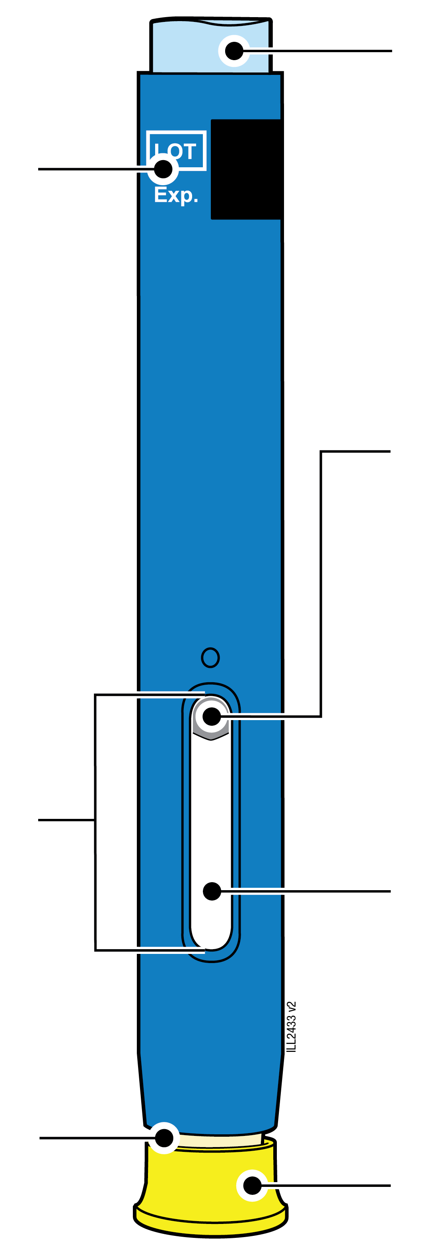  80 mg/0,8 ml
  Verfalldatum
  Sichtfenster
  Cremefarbene Sicherheitshülse
  (Nadel im Inneren)
  Hellblauer Startknopf
  Kolben (kann im Sichtfenster sichtbar sein; Position kann variieren)
  Arzneimittel
  Gelbe Kappe

1 | Wichtige Informationen, die Ihnen bekannt sein müssen, bevor Sie AMGEVITA injizieren
 | Es ist wichtig, dass Sie nicht versuchen, sich selbst die Injektion zu geben, bevor Sie diese Gebrauchsanleitung vollständig gelesen und verstanden haben und von Ihrem Arzt oder dem medizinischen Fachpersonal geschult wurden.
 | Verwenden Sie den Fertigpen nicht, wenn die Verpackung beschädigt oder die Versiegelung aufgebrochen ist.
 | Verwenden Sie den Fertigpen nicht nach dem auf dem Etikett angegebenen Verfalldatum.
 | Den Fertigpen nicht schütteln.
 | Die gelbe Kappe nicht vom Fertigpen abnehmen, bevor Sie für die Injektion bereit sind.
 | Den Fertigpen nicht verwenden, wenn er gefroren war.
 | Den Fertigpen nicht verwenden, wenn er auf eine harte Oberfläche gefallen ist. Ein Teil des Fertigpens könnte beschädigt sein, selbst wenn Sie keine Beschädigung erkennen können. Verwenden Sie einen neuen Fertigpen und wenden Sie sich an Ihren Arzt oder an das medizinische Fachpersonal.
Wichtig: Bewahren Sie den Fertigpen und den durchstichsicheren Behälter für Kinder unzugänglich auf.

2 | Vorbereitung der AMGEVITA-Injektion

2a | Warten Sie 15 bis 30 Minuten, bis der Fertigpen Raumtemperatur angenommen hat.
15 bis 30
Minuten
WARTEN

 |  | Entnehmen Sie die Anzahl an Fertigpens, die Sie für die Injektion benötigen, und legen Sie alle unbenutzten Fertigpens zurück in den Kühlschrank.
 |  | Lassen Sie den Fertigpen von alleine warm werden.
 |  | Den Fertigpen nicht mit heißem Wasser, in der Mikrowelle oder durch direktes Sonnenlicht erwärmen.
 |  | Den Fertigpen niemals schütteln.
 |  | Legen Sie den Fertigpen nicht zurück in den Kühlschrank, nachdem er Raumtemperatur erreicht hat.
 |  | Die Anwendung des Fertigpens bei Raumtemperatur gewährleistet, dass die vollständige Dosis angewendet wird, und ermöglicht eine angenehmere Injektion.

2b | Überprüfen Sie das Arzneimittel. Es sollte klar und farblos bis leicht gelblich sein.
 | 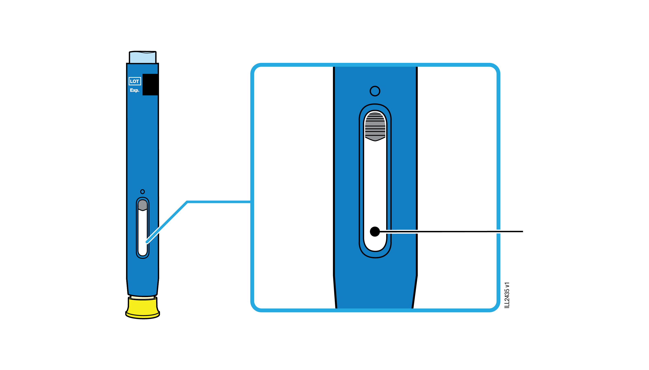 | Arzneimittel
 | Es ist in Ordnung, wenn Luftblasen im Fertigpen zu sehen sind.
 | Wenden Sie das Arzneimittel nicht an, wenn es trübe oder verfärbt ist oder Flocken oder Partikel enthält.
Wichtig: Wenn das Arzneimittel trübe oder verfärbt ist oder Flocken oder Partikel enthält, oder wenn der Fertigpen beschädigt oder das Verfalldatum überschritten ist, wenden Sie sich an Ihren Arzt oder das medizinische Fachpersonal.

2c | Überprüfen Sie das Verfalldatum (EXP) und überprüfen Sie den Fertigpen auf Beschädigungen.
 | 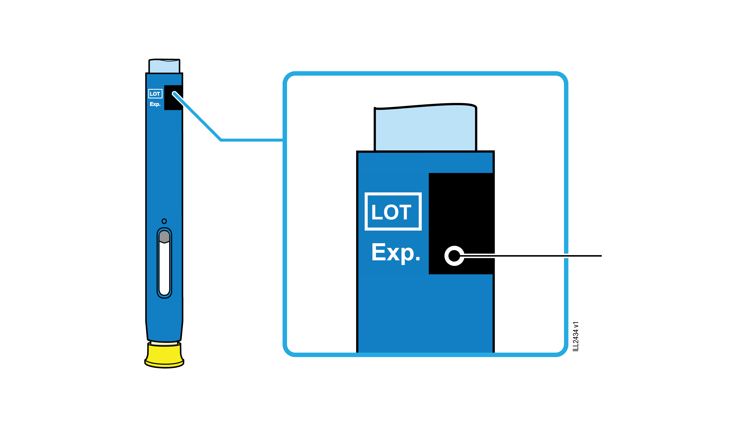 | Verfalldatum
 | Den Fertigpen nicht anwenden, wenn das Verfalldatum überschritten ist.
Wenden Sie den Fertigpen nicht an, wenn:
- die gelbe Kappe fehlt oder locker ist.
- er Risse oder gebrochene Teile aufweist.
- er auf eine harte Oberfläche gefallen ist.
 | Stellen Sie sicher, dass Sie das richtige Arzneimittel und die richtige Stärke haben.

3 | Vorbereitung auf Ihre Injektion
3a | Stellen Sie die folgenden Materialien für die Injektion zusammen und legen Sie sie auf eine saubere, ebene und gut beleuchtete Arbeitsfläche.
Durch-  stich-  sicherer Behälter |  |  | Alkoholtupfer  Pflaster  Wattebausch oder Verbandmull
 | AMGEVITA-Fertigpen (Raumtemperatur)
 | Durchstichsicherer Behälter
 | Alkoholtupfer
 | Pflaster
 | Wattebausch oder Verbandmull

3b | Injizieren Sie in eine dieser Stellen.
 | Injizieren Sie in die Vorderseite Ihres Oberschenkels oder in Ihren Bauch (mit Ausnahme von 5 Zentimeter um Ihren Bauchnabel herum).
 | Wählen Sie für jede Injektion eine andere Stelle.
 | Waschen Sie Ihre Hände gründlich mit Wasser und Seife.
 | Reinigen Sie die Injektionsstelle mit einem Alkoholtupfer.
 | Lassen Sie die Haut an der Luft trocknen.
 | Diesen Bereich vor der Injektion nicht noch einmal berühren.
Wichtig: Vermeiden Sie Bereiche mit Narben, Dehnungsstreifen oder in denen die Haut empfindlich, gerötet oder verhärtet ist bzw. einen Bluterguss aufweist.

4 | Injektion von AMGEVITA
Wichtig: Nehmen Sie die gelbe Kappe erst unmittelbar (max. 5 Minuten) vor der Injektion ab, weil das Arzneimittel austrocknen kann. Setzen Sie die Kappe nicht wieder auf.
4a | Halten Sie den Fertigpen so, dass Sie das Sichtfenster sehen können. Ziehen Sie die gelbe Kappe gerade ab. Eventuell müssen Sie fest ziehen.
Das Sichtfenster sollte sichtbar sein. |  | 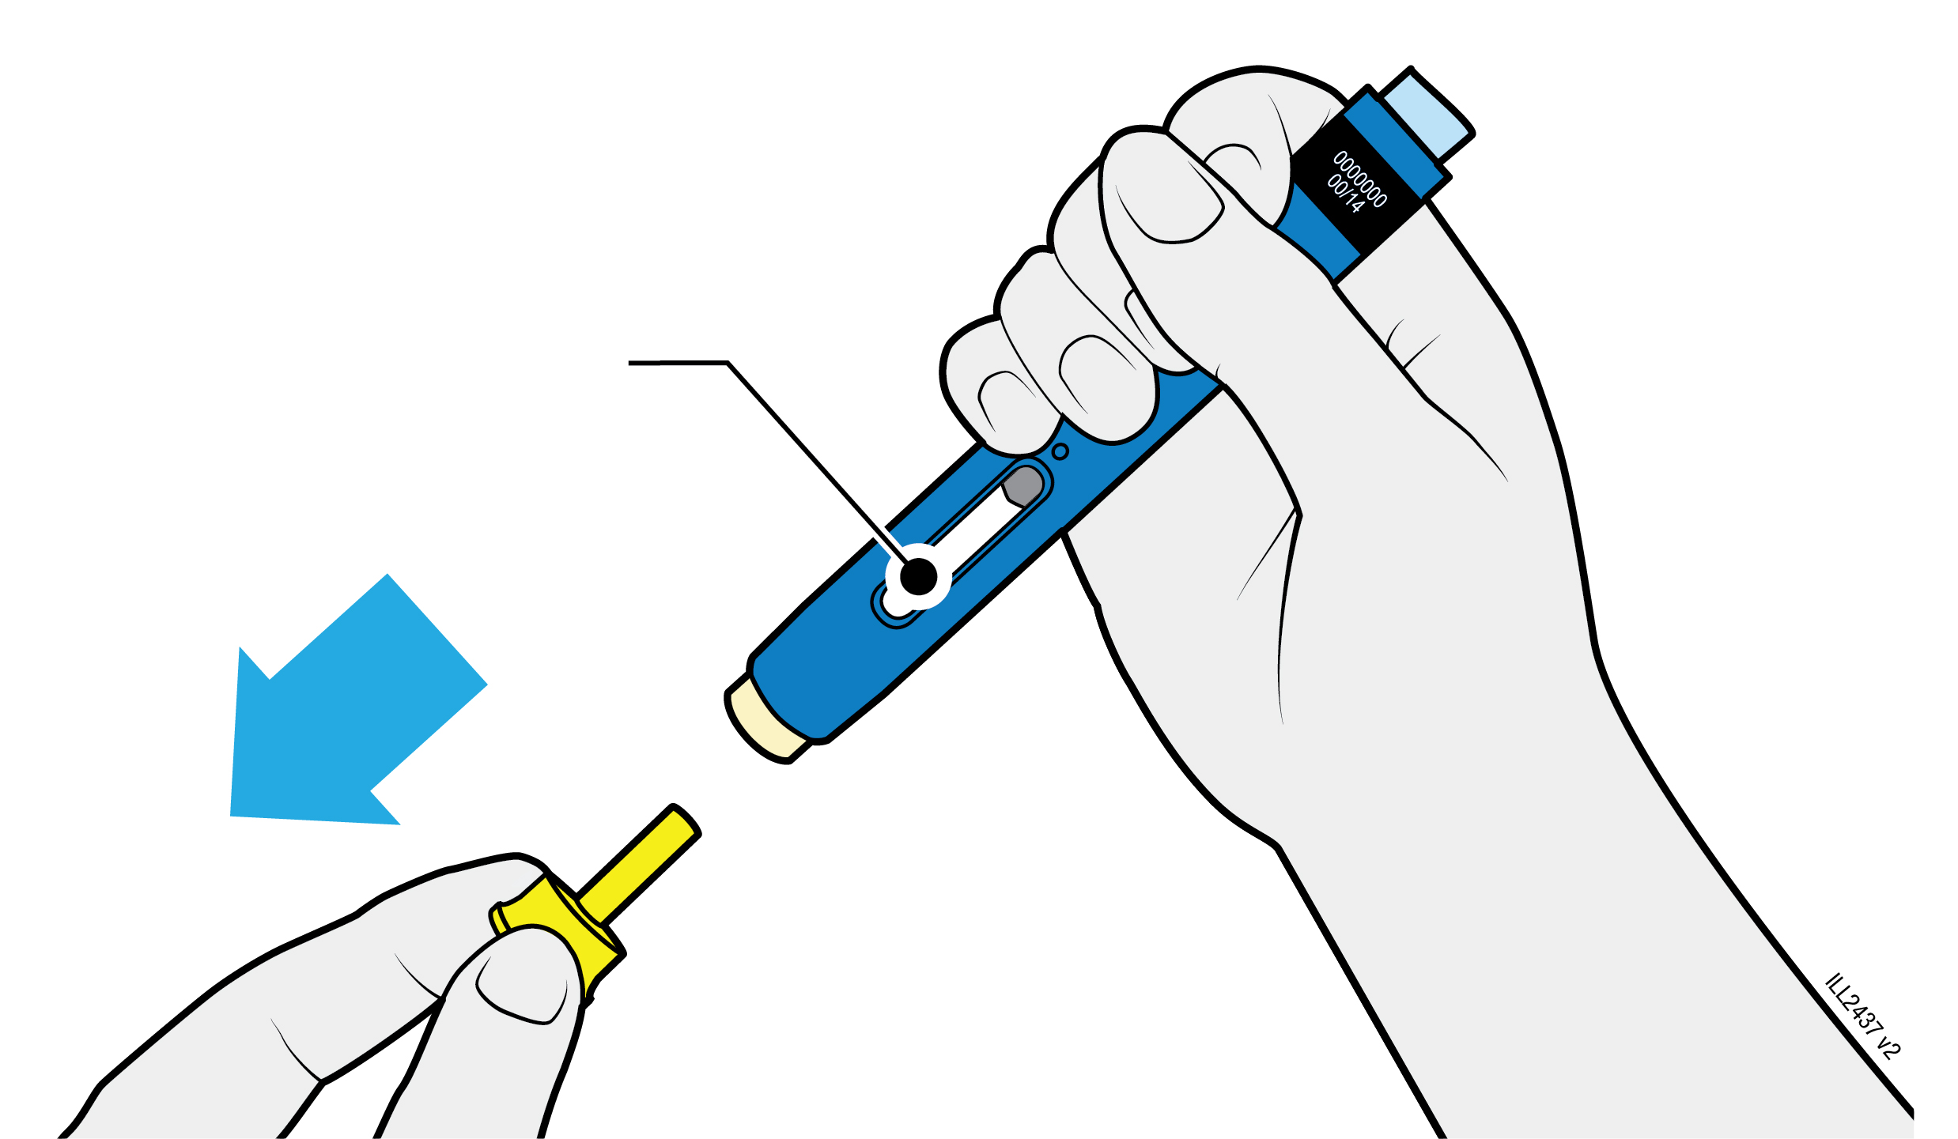
 | Zum Abziehen die gelbe Kappe nicht drehen, biegen oder daran wackeln.
 | Die Nadelschutzkappe niemals wieder aufsetzen. Dies könnte die Nadel beschädigen.
 | Den Finger nicht in die cremefarbene Sicherheitshülse stecken.
 | Es ist normal, wenn Sie einen Tropfen Arzneimittel an der Nadelspitze oder der cremefarbenen Sicherheitshülse sehen.

4b | Drücken Sie die Haut zusammen, um eine feste Fläche an der Injektionsstelle zu bilden. Setzen Sie die cremefarbene Sicherheitshülse auf die zusammengedrückte Haut auf.
Haut an der Injektionsstelle ZUSAMMENDRÜCKEN |  |  | 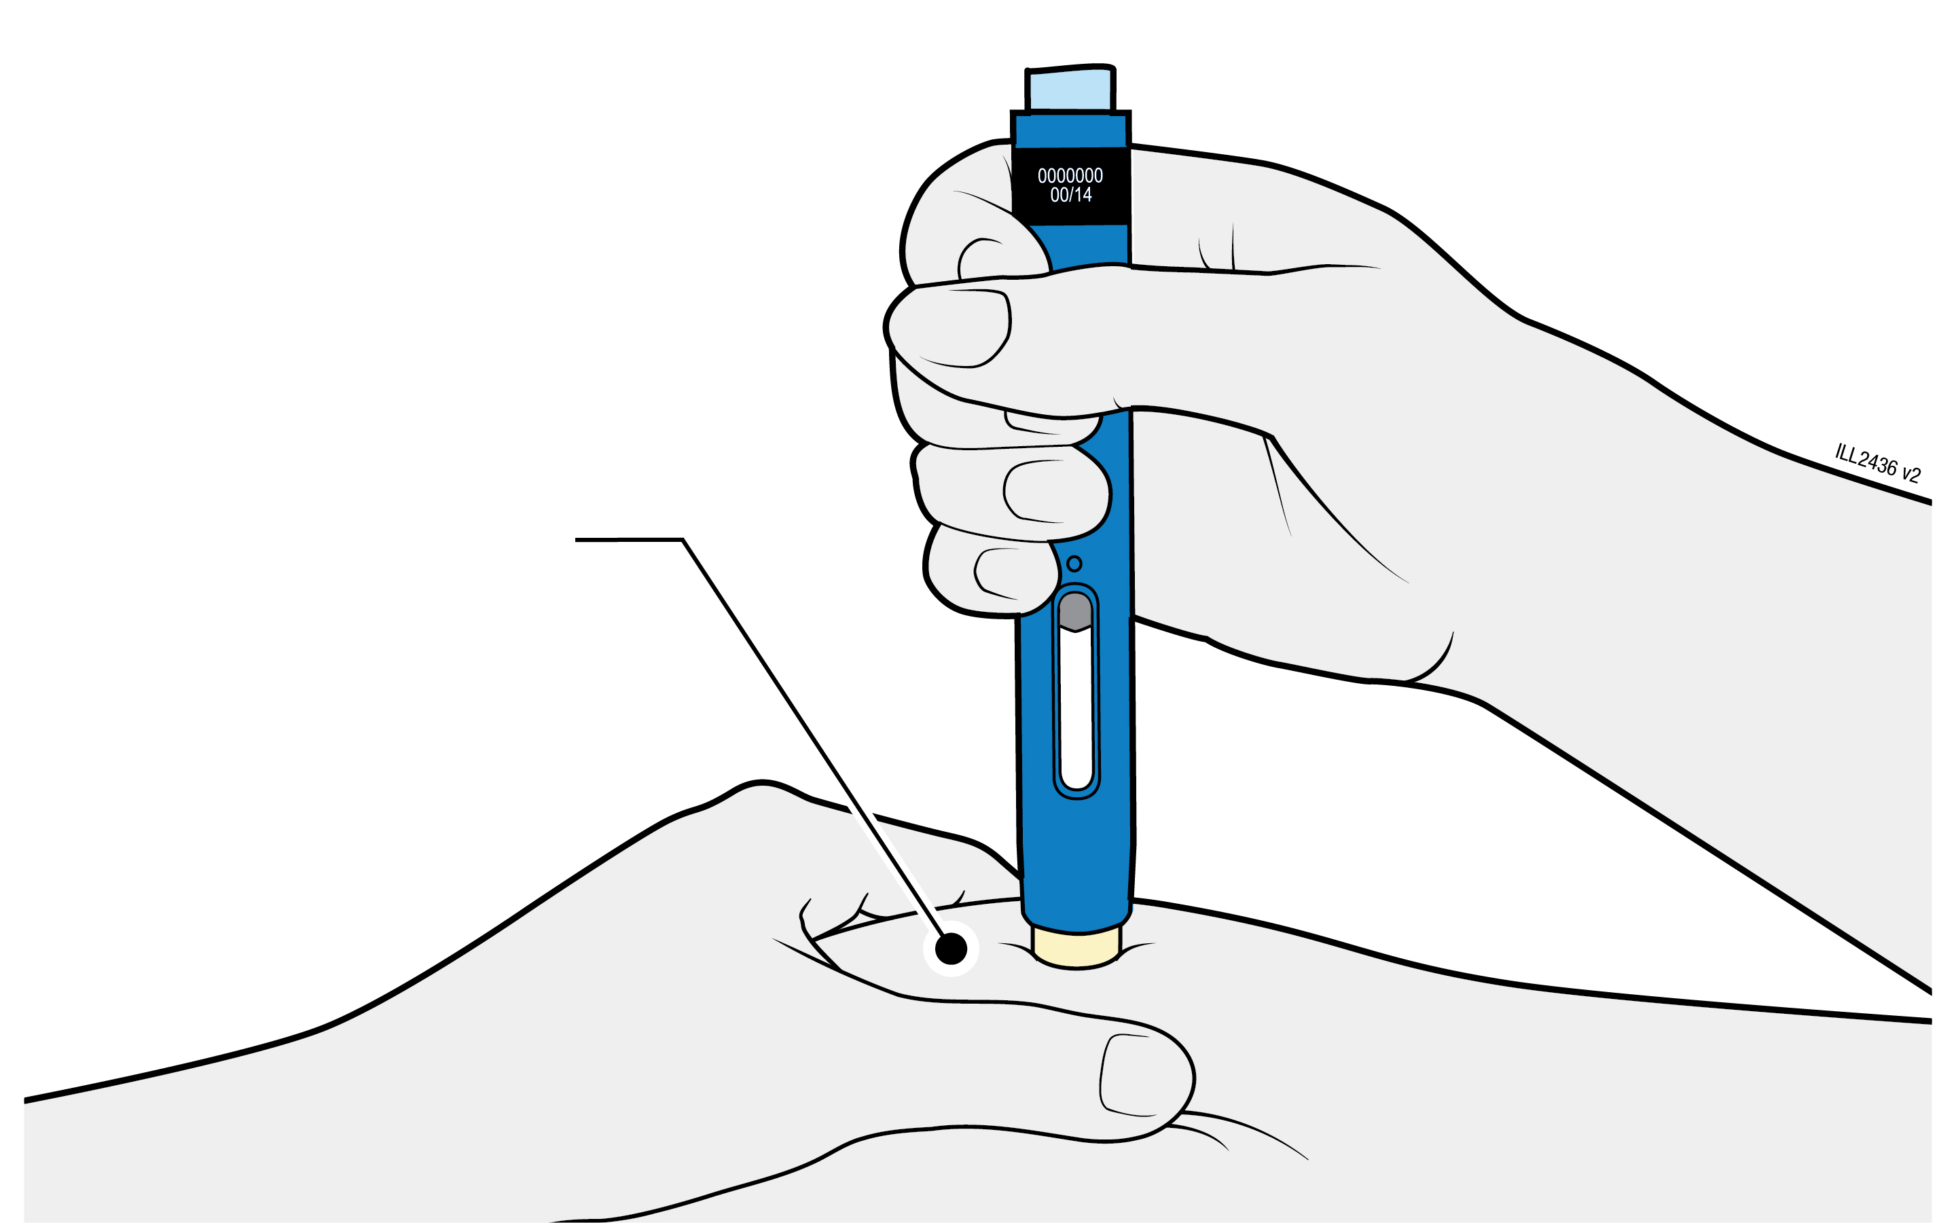
 | Halten Sie die Haut zusammengedrückt, bis die Injektion abgeschlossen ist.
 | Achten Sie darauf, dass das Sichtfenster zu sehen ist.
 | Stellen Sie sicher, dass Sie den Fertigpen senkrecht (in einem Winkel von 90 Grad) auf die Injektionsstelle halten.
DRÜCKEN
und auf die Haut gedrückt halten
4c |  | Den Fertigpen fest herunterdrücken, bis sich die cremefarbene Sicherheitshülse nicht weiterbewegt. Den Fertigpen heruntergedrückt halten, nicht lösen.
 |  | Die cremefarbene Sicherheitshülse wird eingedrückt und entriegelt den hellblauen Startknopf.

Hellblauen Startknopf
DRÜCKEN

4d | Halten Sie den Fertigpen weiter gegen die Haut und drücken Sie den hellblauen Startknopf, um die Injektion zu starten.
 | Sie hören oder spüren möglicherweise einen Klick.
 | Das Sichtfenster wird gelb.
 | Sie können den hellblauen Startknopf nun loslassen.

BEOBACHTEN UND ÜBERPRÜFEN SIE,
dass das Sichtfenster vollständig gelb wird
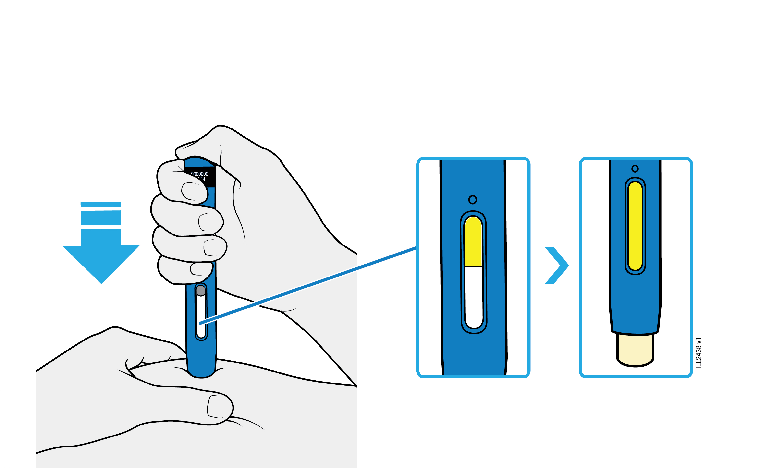

4e | Den Fertigpen weiter nach unten drücken. Wenn das Sichtfenster vollständig gelb ist, ist die Injektion abgeschlossen.
 | Es kann bis zu 15 Sekunden dauern, bis die Injektion abgeschlossen ist.
 | Sie hören oder spüren möglicherweise einen Klick.
 | Heben Sie den Fertigpen von Ihrer Haut ab.
 | Die cremefarbene Sicherheitshülse umschließt die Nadel.
Wichtig: Wenn das Sichfenster noch nicht vollständig gelb geworden ist oder es so aussieht, als ob das Arzneimittel noch injiziert wird, kann das bedeuten, dass Sie nicht die vollständige Dosis erhalten haben. Rufen Sie unverzüglich Ihren Arzt oder die medizinische Fachkraft an.

5 | Entsorgung von AMGEVITA und Überprüfung der Injektionsstelle
Wichtig: Werfen Sie den Fertigpen nicht in Ihren Haushaltsabfall.
5a | Legen Sie den gebrauchten Fertigpen und die gelbe Kappe direkt nach der Anwendung in einen durchstichsicheren Behälter.
 | Den Fertigpen nicht wiederverwenden.
 | Die cremefarbene Sicherheitshülse nicht berühren.
5b | Überprüfen Sie die Injektionsstelle.
 | Reiben Sie nicht an der Injektionsstelle.
 | Falls Sie Blut bemerken, drücken Sie einen Wattebausch oder Verbandmull auf die Injektionsstelle. Verwenden Sie bei Bedarf ein Pflaster.

